МИНИСТЕРСТВО НАУКИ И ВЫСШЕГО ОБРАЗОВАНИЯ
РОССИЙСКОЙ ФЕДЕРАЦИИ

Некоммерческое акционерное общество
«Алматинский университет энергетики и связи имени Гумарбека
Даукеева»

Федеральное государственное бюджетное образовательное учреждение высшего образования
«Казанский государственный энергетический университет»

ЭНЕРГЕТИКА, ИНФОКОММУНИКАЦИОННЫЕ ТЕХНОЛОГИИ И ВЫСШЕЕ ОБРАЗОВАНИЕ

Международная научно-техническая конференция
(Алматы, 20-21 октября 2022 г.)

Электронный сборник статей по материалам конференции
В трех томах

Том 3

Алматы, 2022
УДК 621.311+51+53+620.22+502+614.8+620.92
ББК 31+32+22+68.9+38.9
М43

Рецензенты:
д-р техн. наук, зав.каф. «Электроснабжения и электротехники» ФГБОУ ВО «Иркутский национальный исследовательский технический университет» К.В. Суслов
д-р экон. наук, зав. сектором «Экономика энергетики» Института энергетики Национальной академии наук Беларуси Зорина Т.Г.

Редакционная коллегия:
Э.Ю. Абдуллазянов (гл. редактор), И.Г. Ахметова (зам. гл. редактор), Ю.С. Валеева

М43 Международная научно-техническая конференция «Энергетика, инфокоммуникационные технологии и высшее образование»: электронный сборник статей по материалам конференции: [в 3 томах] / редкол. Э.Ю. Абдуллазянов (гл. редактор) и др. – Казань: КГЭУ, 2022. – Т. 3. – 474 с.

ISBN 978-5-89873-617-0 (т. 3)
ISBN 978-5-89873-618-7

В электронном сборнике представлены статьи по материалам Международной научнотехнической конференции «Энергетика, инфокоммуникационные технологии и высшее образование» по следующим научным направлениям:
- Теплоэнергетика и теплотехнологии;
- Электроэнергетика;
- Радиотехника, электроника и телекоммуникации;
- Энергообеспечение сельского хозяйства;
- Промышленная и экологическая безопасность;
- Математическое моделирование и системы управления;
- Информационные технологии и кибербезопасность;
- Космическая инженерия и робототехника;
- Социально-политическое и культурное развитие Евразии;
- Экономика знаний как фактор инновационного развития высшего образования.
Предназначены для научных работников, аспирантов и специалистов, работающих в области энергетики, а также для обучающихся образовательных учреждений энергетического профиля.
Статьи публикуются в авторской редакции. Ответственность за содержание статей возлагается на авторов.

УДК 621.311+51+53+620.22+502+614.8+620.92 ББК 31+32+22+68.9+38.9

ISBN 978-5-89873-617-0 (т. 3) © КГЭУ, 2022
ISBN 978-5-89873-618-7

СЕКЦИЯ «КОСМИЧЕСКАЯ ИНЖЕНЕРИЯ И РОБОТОТЕХНИКА»

УДК 004
МРНТИ: 89.15.71

ПЕРСПЕКТИВЫ ПРИМЕНЕНИЯ ТЕХНОЛОГИЙ АНАЛИЗА
БОЛЬШИХ ДАННЫХ В ЗАДАЧЕ ПОИСКА ПРЕДВЕСТНИКОВ СЕЙСМИЧЕСКОЙ АКТИВНОСТИ ПУТЕМ ОБРАБОТКИ РЕЗУЛЬТАТОВ ИЗМЕРЕНИЙ, ПРОВЕДЕННЫХ КОСМИЧЕСКИМИ АППАРАТАМИ

Алипбаев Куаныш Арингожаевич¹, Сулеев Тимур Адильжанулы² ^{1,2}НАО «Алматинский университет энергетики и связи имени Гумарбека Даукеева»,
г.Алматы, Казахстан
е-mail: k.alipbayev@aues.kz, t.suleyev@aues.kz

Аннотация. В данной статье проведен анализ исследований посвященных поиску предвестников сейсмической активности путем поиска аномалий в результатах измерений различных параметров атмосферы и магнитосферы Земли, полученных с использованием космической инфраструктуры. Выделены основные ограничения исследований посвященных анализу единичных фактов сейсмической активности, а также приведены преимущества анализа данных применительно сразу ко многим фактам землетрясений. Приведено описание предлагаемого способа применения технологий и методов характерных для анализа больших данных с целью решения задачи поиска предвестников сейсмической активности. Описана оптимальная структура информационной системы предлагаемой для решения рассматриваемой задачи.
Ключевые слова: Предвестники сейсмической активности, дистанционное зондирование Земли, обработка результатов измерений, большие данные

PROSPECTS FOR THE APPLICATION OF BIG DATA ANALYSIS TECHNOLOGIES IN THE PROBLEM OF SEARCHING FOR SEISMIC ACTIVITY PRECURSORS BY PROCESSING THE RESULTS OF MEASUREMENTS CARRIED OUT USING SPACE SATELLITES

Alipbayev Kuanysh Aringozhayevich¹, Suleyev Timur Adilzhanuly²*
^{1,2}Non-profit JSC «Almaty University of Power Engineering and Telecommunications named after
Gumarbek Daukeyev»,
Almaty, Kazakhstan
е-mail: k.alipbayev@aues.kz, t.suleyev@aues.kz

Annotation. This article analyzes studies devoted to the search for precursors of seismic activity by searching for anomalies in the results of measurements of various parameters of the Earth's atmosphere and magnetosphere, obtained using space infrastructure. The main shortcomings of studies devoted to the analysis of single facts of seismic activity, as well as the advantages of data analysis in relation to many facts of earthquakes at once, are highlighted. A description of the proposed method of applying technologies and methods specific to the analysis of big data to solve the problem of searching for precursors of seismic activity is given. The optimal structure of the information system for solving the described problem has been developed.
Keywords: EQ precursors, earth remote sensing, processing of measurement results, Big Data

Введение
Землетрясения все еще являются природными катастрофами, носящими случайный характер возникновения. Это обусловлено в первую очередь отсутствием понимания механизма взаимодействия процессов, происходящих незадолго до начала сейсмической активности. Многие исследователи предпринимают попытки поиска предвестников землетрясений, на основе которых можно было бы создать способ их предсказания. В настоящее время одним из наиболее перспективных путей решения задачи поиска предвестников сейсмической активности является поиск аномальных отклонений в измеряемых параметрах атмосферы, ионосферы и магнитного поля Земли. Данный подход заключается в анализе результатов измерений, проведенных при помощи научной аппаратуры в районе возникновения эпицентра сейсмической активности с целью сравнения значений зафиксированных непосредственно до и после землетрясения со значениями, зафиксированными ранее. При этом количество фактов сейсмической активности подлежащих анализу и временной период отличаются.
Один из подходов заключается в подробном изучении изменений в нескольких физических процессах для единичных фактов сейсмической активности. Примерами подобных исследований является анализ данных, собранных группировкой из трех космических аппаратов научного проекта Swarm применительно к землетрясениям произошедшим в 2015 г. в Непале [1, 2], в 2016-2017 гг. в Италии [3, 4] и в 2019 г. Папуа Новой Гвинее [5]. В ходе этих исследований удалось обнаружить аномалии, которые гипотетически можно рассматривать в качестве предвестников сейсмической активности. Подобные работы являются оптимальным путем выявления потенциальных предвестников землетрясений, однако не позволяют в полной мере оценить их эффективность и применимость в задаче предсказания сейсмической активности.
Альтернативным способом выявления предвестников сейсмической активности является более широкий анализ, посвященный небольшому количеству параметров, но включающий в себя большое количество землетрясений за длительный временной период. В случае использования космической инфраструктуры в качестве источника данных для проведения исследований зачастую выбор падает на такой параметр ионосферы как общее электронное содержание (TEC). Благодаря длительному периоду работы глобальных навигационных систем ученным стала доступна история измерений этого параметра за несколько десятилетий. Статистический анализ измерений TEC позволяет исследователям выявлять схожие паттерны возникновения аномалий незадолго до начала землетрясений для выборок включающих сотни землетрясений магнитудой более 5 баллов за период свыше 10 лет [6-10]. Анализ данных о распространении низкочастотных и сверх низкочастотных волн с использованием наземной инфраструктуры также демонстрирует наличие возможной связи ионосферных возмущений с сейсмической активностью [1113]. При подобном подходе исследователям удается выявить общие закономерности в возникновении аномалий, предшествующих землетрясениям, однако ограниченный набор параметров позволяет судить лишь о наличии определенных трендов и не позволяет однозначно определить маркеры, предшествующие сейсмической активности. Показательным в данном случае является исследование, посвященное анализу изменений температуры поверхности Земли в качестве индикатора начала формирования сейсмической активности [14]. В результате проведенной работы авторы пришли к выводу о невозможности применения выбранного параметра в качестве предвестника землетрясений, однако результаты проведенного исследования могут оказаться полезными для дальнейших исследований.
Ни один из описанных подходов на сегодняшний день не способен эффективно решить задачу поиска предвестников землетрясений. Поскольку для разработки алгоритма способного предсказывать возникновение сейсмической активности требуется не только выявить аномалии потенциально пригодные для использования в качестве маркеров, но и убедиться в том, что они являются применимыми для любых землетрясений. После определения подобных маркеров появится необходимость в определении градации возникающих аномалий с целью формирования шкалы на основе которой можно будет судить о вероятных параметрах будущего землетрясения.
Методы
Наиболее перспективным на наш взгляд путем решения задачи поиска предвестников сейсмической активности является не выявление отдельных аномалий, а определение общего паттерна их возникновения. Именно повторяющаяся для большого количества землетрясений последовательность изменений в измеряемых параметрах позволит реалистично оценивать вероятность их появления, вероятную магнитуду и глубину залегания эпицентра. Работы посвященные одновременному анализу множества параметров различных физических процессов демонстрируют наличие вероятного эффекта взаимосвязи процессов, происходящих в литосфере, атмосфере и ионосфере Земли (LAIC эффект). Понимание механизма, лежащего в основе LAIC эффекта, вероятно позволит вплотную приблизиться к разработке работоспособного алгоритма прогнозирования вероятности возникновения сейсмической активности. Исследования посвященные LAIC эффекту как правило являются междисциплинарными и включают в себя изучение процессов различной физической природы [15-17]. Различающаяся физическая природа изучаемых процессов как правило подразумевает наличие различных измерительных устройств, а значит и источников данных. Данное обстоятельство как правило приводит к сокращению количества землетрясений, подвергающихся анализу, а значит в некоторой степени снижает достоверность выявленных предвестников землетрясений. Предлагаемый в рамках данной работы метод заключается в объединении преимуществ подходов, применяемых при проведении
исследовании LAIC эффекта и выполнении статистического анализа параметров для большой выборки землетрясений. При решении задачи поиска предвестников сейсмической активности подобным образом возникает потребность во внедрении особых подходов и инструментов предназначенных для анализа больших данных.
Предлагаемый подход влечет за собой значительное усложнение процесса подготовки данных для проведения исследования. Это обусловлено в первую очередь значительным увеличением объема данных, которые предстоит собрать, а также количества систем-источников данных. При консолидации данных из разрозненных источников потребуется их очистка и нормализация с учетом особенностей систем, которые их поставляют. Большие объемы данных, подвергающиеся анализу, одновременно делают обычные подходы неэффективными. Для проведения эффективного анализа собранных данных потребуется специальная инфраструктура, включающая в себя как большой объем вычислительных мощностей, так и специализированные системы хранения данных и программное обеспечение, которое позволит обеспечить значительную долю автоматизации анализа вновь поступающих данных.
Оптимальным путем внедрения предлагаемого подхода является разработка специализированной информационной системы. Подобная информационная система должна обладать следующим функционалом:
− Автоматизированный сбор данных из открытых источников в сети интернет, а также доступной измерительной аппаратуры;
− Функционал для описания собранных данных с возможностью отображения всех примененных к ним трансформаций и преобразований;
− Хранение полученной информации оптимальном для проведения дальнейшего анализа виде и обеспечение ее сохранности;
− Предоставление интерфейсов для выгрузки данных из системы в сторонние инструменты, предназначенные для анализа и визуализации данных;
− Предоставлять среду для обучения и запуска моделей машинного обучения с целью автоматизации процесса обработки огромных объемов данных в минимальные срок и выявления не очевидных закономерностей.
Исходя из поставленных задач информационная система должна обладать несколькими обязательными компонентами:
− программным интерфейс, предназначенный для получения и отправки данных в различных форматах;
− база данных, предназначенная для сбора и хранения данных, а также предоставляющая функционал первичной обработки данных;
− инструмент для описания загруженных сырых данных, наборов данных, полученных путем их преобразования, а также метаданных;
− инструмент для взаимодействия с данными, хранящимися в системе; − среду для запуска моделей машинного обучения.
На основе описанных компонентов можно определить общую архитектуру системы и обозначить предполагаемые информационные потоки между ее компонентами.
Результаты
Разумеется, основным ожидаемым результатом внедрения предлагаемого подхода должно стать лучшее понимание механизма, лежащего в основе LAIC эффекта. Это позволит достоверно оценивать роль каждого из изучаемых процессов в процессе формирования землетрясений.
Полученный во время исследования размеченный набор данных позволит оперативно проверять корректность различных паттернов возникновения аномалий, сопровождающих формирование сейсмической активности. Искомый паттерн в свою очередь должен отображать лишь верную последовательность в которой должны быть зафиксированы аномалии и не должен накладывать строгих ограничений для временных промежутков между ними и прочих параметров, характеризующих отдельные маркеры. Подобные различия должны быть приведены к шкале, на основе которой можно будет судить о вероятности возникновения землетрясения. В качестве примера работы по поиску общего паттерна возникновения аномалий можно привести одно из исследований посвященных LAIC эффекту [16]. В нем авторы визуализировали зафиксированные аномалии на временной шкале получив схожую последовательность для двух разных землетрясений.
Побочным эффектом наличия специализированной информационной системы станет возможность экспериментов по применению моделей машинного обучения при построении системы прогнозирования сейсмической активности. Для этого необходимо наличие достаточно большого набора размеченных данных и проверенного с его помощью корректного паттерна (отпечатка) процесса формирования сейсмической активности. В случае применения моделей машинного обучения становится возможной не только автоматическая проверка поступающих данных с целью поиска конкретного паттерна, определенного вручную, но и выявление неочевидных для человека взаимосвязей различных параметров. Вероятно, это позволит узнать больше подробностей о процессах, сопровождающих формирование землетрясения. В настоящее время уже предпринимаются попытки применения технологий машинного обучения в целях построения системы прогнозирования вероятности возникновения сейсмической активности [18-19].
Заключение
В данной статье были приведены примеры наиболее распространенных подходов к решению проблемы поиска предвестников сейсмической активности – путем подробного анализа единичных землетрясений и поверхностного анализа значительного количества землетрясений. Для каждого описанного метода приведены его вероятные недостатки и ограничения. С целью устранения данных ограничений предложен новый подход предполагающий сбор и обработку больших объемов данных с применением специализированного программного обеспечения и особых подходов к их анализу.
Описаны ожидаемые результаты от внедрения предлагаемого подхода. Основной целью является выявление достоверного универсального паттерна возникновения различных аномалий в регистрируемых измерениях согласно которому станет возможной оценка вероятности возникновения сейсмической активности и ее вероятных параметров. На основе собранного набора данных и выведенного паттерна возникновения аномалий предлагается проведения исследования с использованием различных алгоритмов машинного обучения. Ожидаемым результатом подобного исследования является как более полное понимание взаимного влияния процессов, происходящих в литосфере и над поверхностью Земли незадолго до возникновения сейсмической активности, так и приближение к разработке информационной системы, предназначенной для прогнозирования землетрясений и прочих природных бедствий, обусловленных сейсмической активностью.

Источники

- Sharma S., Singh R.P., Pundhir D., Singh B. A multi-experiment approach to ascertain electromagnetic precursors of Nepal earthquakes // Journal of Atmospheric and Solar-Terrestrial Physics, Vol. 197, 2020
- De Santisa A., Balasisc G., Pavón-Carrasco F.J., Cianchinia G., Mandead M. Potential earthquake precursory pattern from space: the 2015 Nepal event as seen by magnetic Swarm satellites // Earth Planet. Sci. Lett. 461, 2017, p. 119–126
- Dedalo Marchetti, Angelo De Santis, Serena D'Arcangelo, Federica Poggio, Alessandro Piscini, Saioa A. Campuzano, Werneck V.J.O. De Carvalho, Pre-earthquake chain processes detected from ground to satellite altitude in preparation of the 2016–2017 seismic sequence in Central Italy, Remote Sensing of Environment, Volume 229, 2019, Pages 93-99, ISSN 0034-4257, https://doi.org/10.1016/j.rse.2019.04.033.
- Marchetti, D., De Santis, A., D’Arcangelo, S. et al. Magnetic Field and Electron Density Anomalies from Swarm Satellites Preceding the Major Earthquakes of the 2016–2017 Amatrice Norcia (Central Italy) Seismic Sequence. Pure Appl. Geophys. 177, 305–319 (2020). https://doi.org/10.1007/s00024-019-02138-y
- Akhoondzadeh M, De Santis A, Marchetti D and Shen X (2022) SwarmTEC Satellite Measurements as a Potential Earthquake Precursor Together With Other Swarm and CSES Data: The Case of Mw7.6 2019 Papua New Guinea Seismic Event. Front. Earth Sci. 10:820189. doi: 10.3389/feart.2022.820189
- Kon, S.; Nishihashi, M.; Hattori, K. Ionospheric anomalies possibly associated with M 6 earthquakes in Japan during 1998–2011: Case studies and statistical study. J. Asian Earth Sci. 2011, 41, 410–420
- Le, H.; Liu, J.Y.; Liu, L. A statistical analysis of ionospheric anomalies before 736 M6.0+ earthquakes during 2002–2010. J. Geophys. Res. Atmos. 2011, 116, A02303.
- Liu, J.Y.; Chen, C.H.; Tsai, H.F. A statistical study on seismo-ionospheric precursors of the total electron content associated with 146 M 6.0 earthquakes in Japan during 1998–2011; Earthquake Prediction Studies: Seismo Electromagnetics; Hayakawa, M., Ed.; TERRAPUB: Tokyo, Japan, 2013; pp. 1–13.
- Mustafa Ulukavak, Mualla Yalçınkaya, Emine Tanır Kayıkçı, Serkan Öztürk, Raif
Kandemir, Hakan Karslı, Analysis of ionospheric TEC anomalies for global earthquakes during 20002019 with respect to earthquake magnitude (Mw≥6.0), Journal of Geodynamics, Volume 135, 2020, 101721, ISSN 0264-3707, https://doi.org/10.1016/j.jog.2020.101721.
- Munawar Shah, Arslan Ahmed, Muhsan Ehsan, Majid Khan, Muhammad Arslan Tariq, Andres Calabia, Zahid ur Rahman, Total electron content anomalies associated with earthquakes occurred during 1998–2019, Acta Astronautica, Volume 175, 2020, Pages 268-276, ISSN 0094-5765, https://doi.org/10.1016/j.actaastro.2020.06.005.
- Liu, J.Y.; Chen, Y.I.; Chuo, Y.J.; Chen, C.S. A statistical investigation of preearthquake ionospheric anomaly. J. Geophys. Res. 2006, 111, A05304.
- Maekawa, S.; Horie, T.; Yamauchi, T.; Sawaya, T.; Ishikawa, M.; Hayakawa, M.; Sasaki, H. A statistical study on the effect of earthquakes on the ionosphere, as based on the subionospheric LF of propagation data in Japan. Ann. Geophys. 2006, 24, 2219–2225.
- Hayakawa, M.; Kasahara, Y.; Nakamura, T.; Muto, F.; Horie, T.; Maekawa, S.; Hobara, Y.; Rozhnoi, A.A.; Solovieva, M.; Molchanov, O.A. A statistical study on the correlation between lower ionospheric perturbations as seen by subionospheric VLF/LF propagation and earthquakes. J. Geophys. Res. 2010, 115, A09305.
- Zhong-Hu Jiao, Xinjian Shan, Statistical framework for the evaluation of earthquake forecasting: A case study based on satellite surface temperature anomalies, Journal of Asian Earth Sciences, Volume 211, 2021, 104710, ISSN 1367-9120, https://doi.org/10.1016/j.jseaes.2021.104710.
- S. Pulinets, D. Ouzounov, Lithosphere–Atmosphere–Ionosphere Coupling (LAIC) model – An unified concept for earthquake precursors validation, Journal of Asian Earth Sciences, Volume 41, Issues 4–5, 2011, Pages 371-382, ISSN 1367-9120, https://doi.org/10.1016/j.jseaes.2010.03.005.
- Hayakawa, M.; Izutsu, J.; Schekotov, A.; Yang, S.-S.; Solovieva, M.; Budilova, E. Lithosphere–Atmosphere–Ionosphere Coupling Effects Based on Multiparameter Precursor Observations for February–March 2021 Earthquakes (M~7) in the Offshore of Tohoku Area of Japan. Geosciences 2021, 11, 481. https://doi.org/10.3390/geosciences11110481
- Dedalo Marchetti, Angelo De Santis, Xuhui Shen, Saioa A. Campuzano, Loredana Perrone, Alessandro Piscini, Rita Di Giovambattista, Shuanggen Jin, Alessandro Ippolito, Gianfranco Cianchini, Claudio Cesaroni, Dario Sabbagh, Luca Spogli, Zeren Zhima, Jianping Huang, Possible Lithosphere-Atmosphere-Ionosphere Coupling effects prior to the 2018 Mw = 7.5 Indonesia earthquake from seismic, atmospheric and ionospheric data, Journal of Asian Earth Sciences, Volume 188, 2020, 104097, ISSN 1367-9120, https://doi.org/10.1016/j.jseaes.2019.104097.
- Xiong, P.; Marchetti, D.; De Santis, A.; Zhang, X.; Shen, X. SafeNet: SwArm for Earthquake Perturbations Identification Using Deep Learning Networks. Remote Sens. 2021, 13, 5033. https://doi.org/10.3390/rs13245033
- Akhoondzadeh, M.; De Santis, A.; Marchetti, D.; Wang, T. Developing a Deep Learning-Based Detector of Magnetic, Ne, Te and TEC Anomalies from Swarm Satellites: The Case of Mw 7.1 2021 Japan Earthquake. Remote Sens. 2022, 14, 1582. https://doi.org/10.3390/rs14071582

УДК 621.396.93:614.8

РОБОТТАРДЫҢ МАНИПУЛЯТОРЛАРЫН ЖӘНЕ КЕҢІСТІК
МЕХАНИЗМДЕРДІ ЖОБАУ

Косболов Cерикбай Байтикович¹, Әбітай Әнуар ²
^{1,2} «Ғұмарбек Даукеев атындағы Алматы энергетика және байланыс университеті» КеАҚ,
Алматы, Қазақстан
e-mail: s.kosbolov@aues.kz, a.abitay@aues.kz

Аңдатпа. Роботтар мен олардың негізінде жасалған робот жүйелері өте күрделі құрылғылар. Робототехникалық жүйелерге кіретін роботтар мен олар қызмет ететін жабдықтар әртүрлі байланыстарға ие: ақпараттық, кинематикалық, бағдарламалық және басқалар. Манипулятор-бұл кинематикалық сілтемелер деп аталатын денелердің сериялық, параллель немесе сериялы-параллель қосылуынан пайда болатын және кіріс буындарының қозғалысын қажетті (берілген) ұстау қозғалысына айналдыруға арналған кинематикалық тізбек. Бұл жағдайда кинематикалық байланыстар бір - бірімен қозғалмалы түрде кинематикалық жұптардың көмегімен қосылады, сфералық және айналмалы кинематикалық жұптары бар кеңістіктік бастапқы кинематикалық тізбекті синтездеу мәселесінің шешімі ұсынылған және оны алты буынды кеңістіктік қозғалатын рычаг механизмдері мен робот манипуляторларының құрылымдық-кинематикалық синтезінде құрылымдық модуль ретінде пайдалану көрсетілген.кіріс және шығыс сілтемелерінің берілген позициялары.
Түйінді сөздер: механизм, буын, кинематикалық жұптар, кинематикалық тізбектер, синтез, манипулятор, робот.

ПРОЕКТИРОВАНИЕ МАНИПУЛЯТОРОВ РОБОТА И ПРОСТРАНСТВЕННЫХ МЕХАНИЗМОВ

Косболов Cерикбай Байтикович¹, Әбітай Әнуар ²
НАО «Алматинский университет энергетики и связи им.Гумарбека Даукеева»
г.Алматы, Казахстан
e-mail: s.kosbolov@aues.kz, a.abitay@aues.kz

Аннотация. Роботы и создаваемые на их основе робототехнические системы являются достаточно сложными устройствами. Включаемые в робототехнические системы роботы и обслуживаемое ими оборудование имеют разнообразные связи между собой: информационные, кинематические, программные и многие другие. Манипулятор – это кинематическая цепь, образованная последовательным, параллельным или последовательнопараллельным соединением тел, называемых кинематическими звеньями, и предназначенная для преобразования движения входных звеньев в требуемое (заданное) движение схвата. При этом кинематические звенья соединяются друг с другом подвижно с помощью кинематических пар. Представлено решение задачи синтеза пространственной исходной кинематической цепи со сферическим и вращательными кинематическими парами и показано ее использование в качестве структурного модуля при структурно- кинематическом синтезе пространственных шестизвенных перемещающих рычажных механизмов и манипуляторов робота по заданным положениям входного и выходного звеньев.
Ключевые слова механизм, звено, кинематические пары, кинематические цепи, синтез, манипулятор, робот.

DESIGN OF ROBOT MANIPULATORS AND SPATIAL MECHANISMS

Kosbolov Serikbay Baitikovich, Abitay Anuar
Almaty University of Power Engineering and Telecommunications named after Gumarbek Daukeev
Almaty, Khazakhstan
e-mail: s.kosbolov@aues.kz, a.abitay@aues.kz

Annotation. Robots and the robotic systems created on their basis are quite complex devices. Robots included in robotic systems and the equipment they serve have various connections among themselves: informational, kinematic, software, and many others. A manipulator is a kinematic chain formed by a sequential, parallel or series–parallel connection of bodies called kinematic links, and designed to transform the movement of the input links into the required (specified) movement of the grip. In this case, kinematic links are connected to each other movably with the help of kinematic pairs, a solution to the problem of synthesis of a spatial initial kinematic chain with spherical and rotational kinematic pairs is presented and its use as a structural module in the structural-kinematic synthesis of spatial six-link moving lever mechanisms and robot manipulators according to the specified positions of the input and output links is shown.
Keywords: mechanism, link, kinematic pairs, kinematic chains, synthesis, manipulator, robot

Кіріспе
Жұмыстарда [1,2] төрт буынды бастапқы кинематикалық тізбектерді (БКТ) жазық иінтіректі механизмдердің құрылымдық-кинематикалық синтезінде құрылымдық модуль ретінде пайдалануға болатыны көрсетілді. Жазық механизмдерді синтездеуге бұл тәсіл олардың құрылымдықкинематикалық синтезі мәселесін БКТ синтезі мәселесін шешуге дейін қысқартуға мүмкіндік береді, бұл механизмдерді жобалауды автоматтандыру үшін өте ыңғайлы. Бұл жұмыс бұл тәсілді кеңістіктік рычаг механизмдері мен робот-манипуляторлардың құрылымдық-кинематикалық синтезі мәселесіне кеңейтуге болатынын көрсетеді.
BCC типті (В – айналмалы, С – сфералық кинематикалық жұптар) кеңістіктік БКТ синтезі мәселесінің шешімі ұсынылған және оны берілген позицияларға сәйкес кеңістіктік рычаг механизмдерінің құрылымдықкинематикалық синтезінде құрылымдық модуль ретінде пайдалану. кіріс және шығыс сілтемелері көрсетіледі. BCC типті БКТ синтезі мәселесін шешу әдісі кіріс және шығыс буындарымен тұрақты түрде байланысқан екі қозғалатын денені енгізуге негізделген [3].

Негізгі бөлім
Мәселенің тұжырымы: және 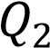 екі қатты дененің N ақырғы қашықтықраты берілсін:
мұндағы 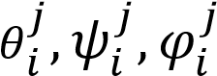 – OXYZ тіркелген координаталар жүйесіне қатысты
Эйлер бұрыштары.
Қозғалмавйтын координаталар жүйесіне денесінің , 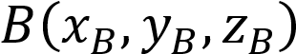 және 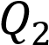 денесінің 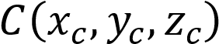 нүктелерін табу қажет, осылайша
тел және 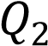 денелерінің барлық позицияларындағы B және C нүктелерінің арасындағы қашықтық кейбір R тұрақты мәнінен аз ғана ерекшелленді (1 - сурет) [4].
Есептің шешімі: денелердің i-ші орны үшін салмақты айырманы келесі түрде енгіземіз:
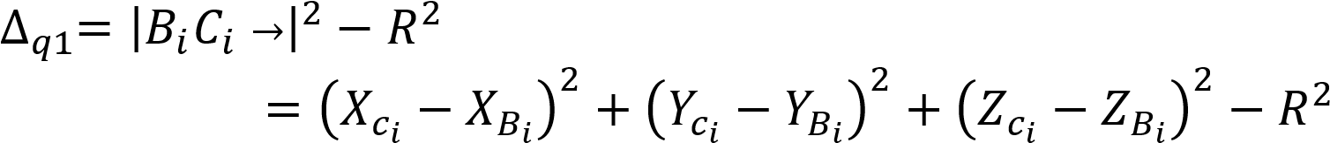 (1)
мұндағы

Ол он параметрдің функциясы: . Бұл параметрлерді жалпы R параметрі бар төртке топтасақ, біз өлшеген айырмашылықты үш түрлі формада көрмете аламыз:
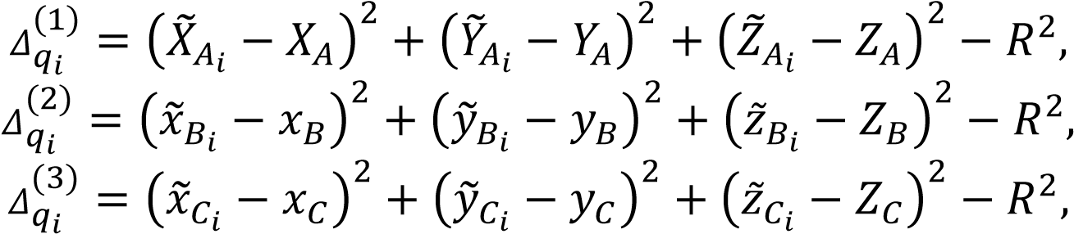
(2) (3)
(4)
мұндағы
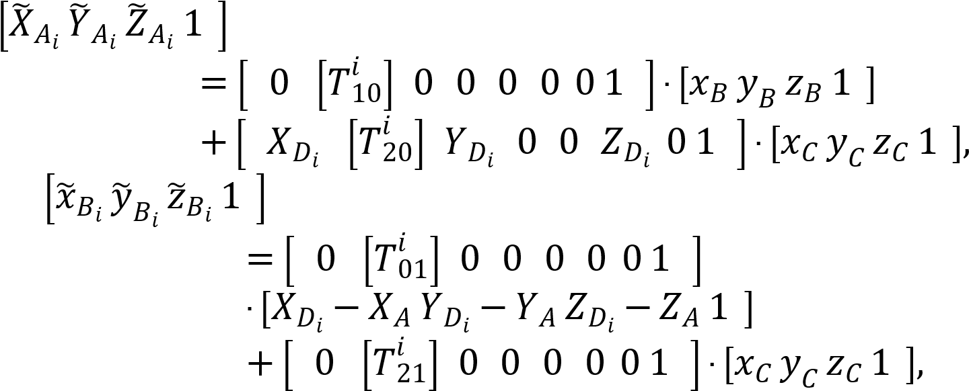
(5)
(6)
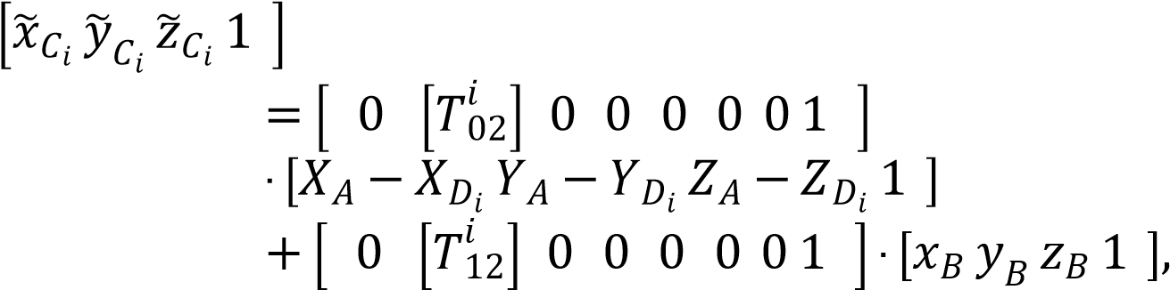 (7)
мұндағы 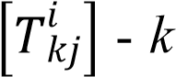-ші координат жүйесінен j-ші жүйеге ауысу матрицасы,
(6) көрсетілгендей.
Айналмалы жұптың i және j буындары үшін 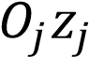 осін осы жұптың осі бойымен бағыттаймыз, 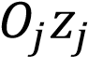 және осі арасында,ы ең қысқа арақашықтық 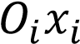 осімен үйлеседі, ал координатасы 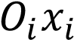 осінен қашықтығында
орналасады. Сонда нутациондық бұрыш , прецессия бұрышы 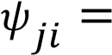 қабылданған белгілеуді ескере отырып, (6) айналу жұбының матрицасын
алмаыз:

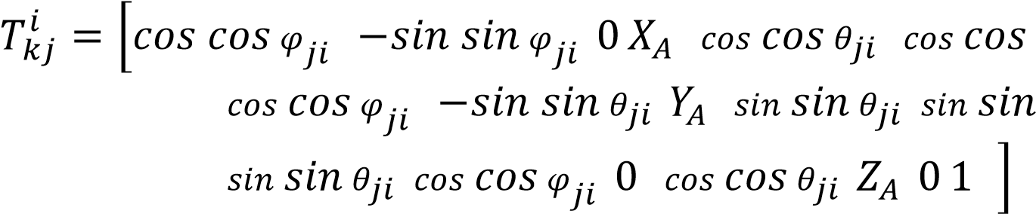
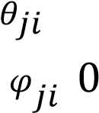 (8)

мұндағы
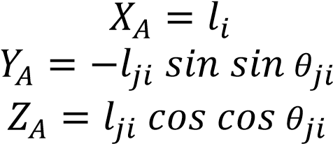

Салмақты айырма квадраттарының ең аз қосындысы үшін қажетті шарттар:
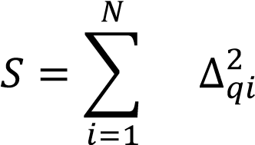 (9)

меншікті теңдеулер жүйесі түрінде жазуға болады:

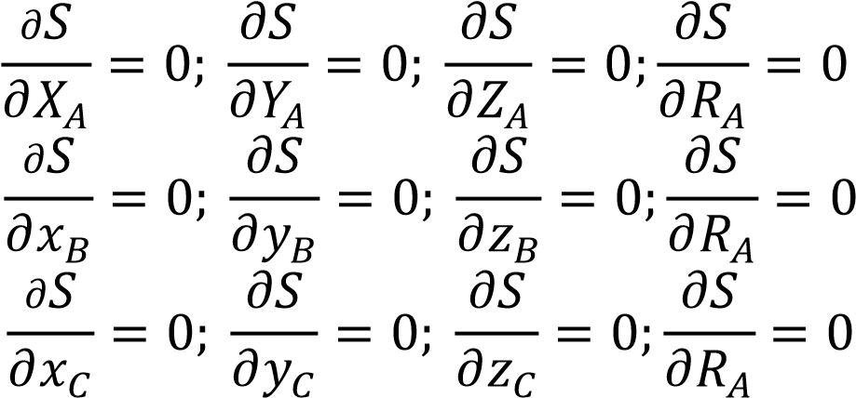
(10)
(11)
(12)

(10), (11), (12) жүйелер және 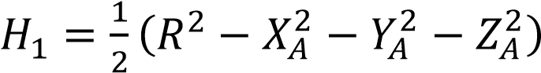
айнымалыларына қатысты сызықтық, сондықтан ол түрінде жазуға болады

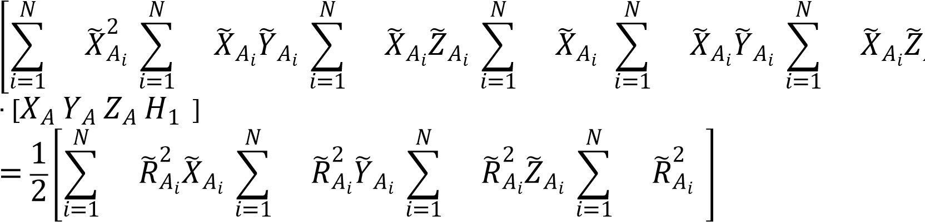 (13) мұндағы 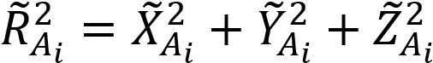.
Крамер ережесі бойынша бұл жүйенің шешімі келесі түрде болады:
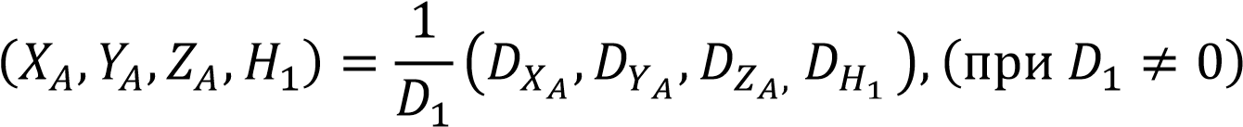 (14)

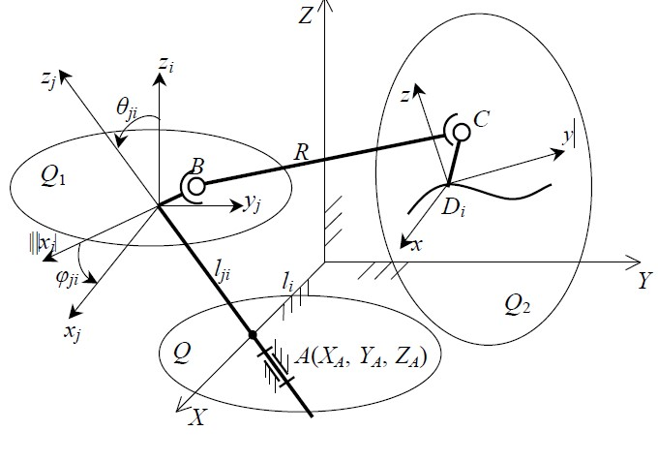
Сурет 1- BCC типті бастапқы кинематикалық тізбек

Сол сияқты (11) (6) және (9) ескере отырып, біз белгісізге қатысты
сызықтық теңдеулер жүйесін аламыз, 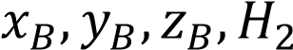

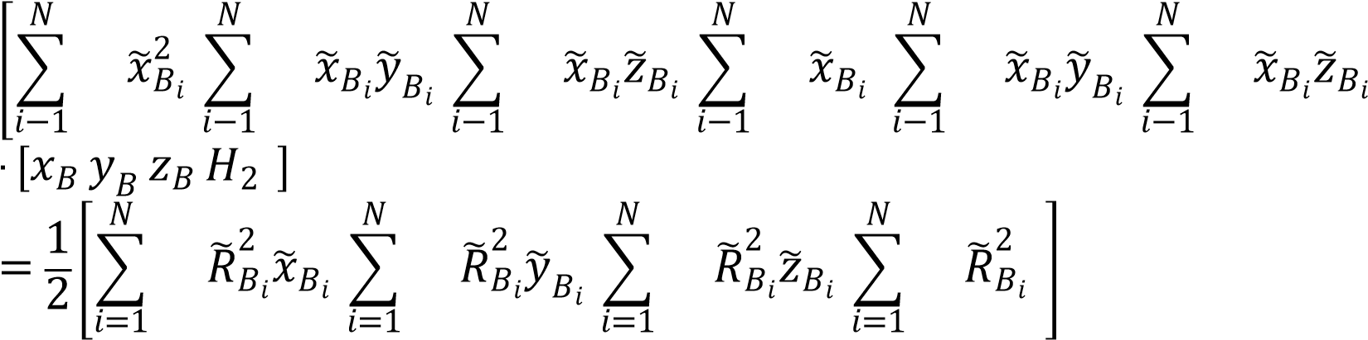 (15)

Бұл жүйені Крамер ережесі бойынша шеше отырып, біз аламыз:

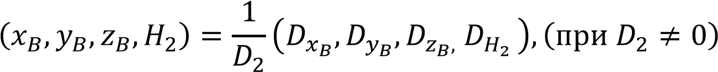 (16)

(12) – ден (7) және (12) ескере отырып, белгісіз 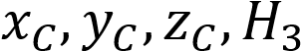 қатысты сызықтық теңдеулер жүйесін аламыз;

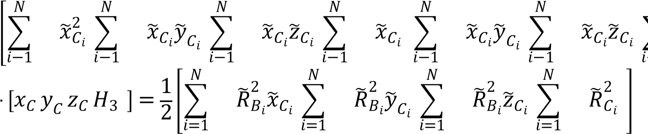 (17)

Осыдан біз 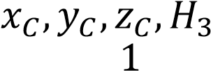 табамыз;
(18) Формула (13) негізінде алғашқы төрт белгісіз – ны қоспағанда, жүйені (10) - (12) алты теңдеулер жүйесіне азайтуға болады, оны ұсынуға ыңғайлы:

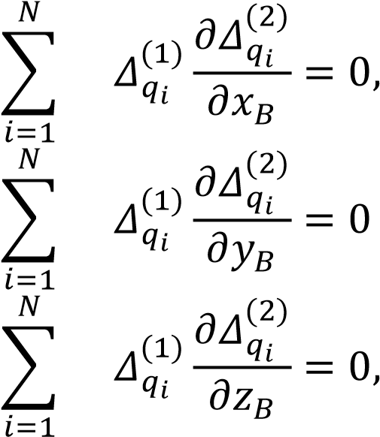, 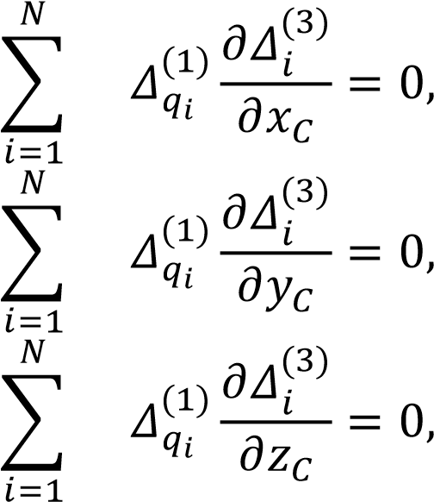 (19)

Жүйенің шешімі (19) көп уақытты талап етеді, сондықтан S функциясының минималды іздеу алгоритмін қолдану әлдеқайда тиімді:
- 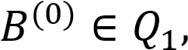 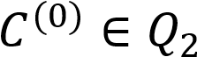 бастапқы нүктелерін кездейсоқ орнатамыз.
- (13) Сызықтық теңдеулер жүйесін шешеміз және 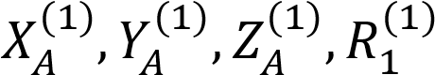 анықтаймыз.
- 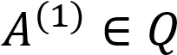, 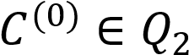 нүктелерін орнатамыз
- (15) Теңдеулер жүйесін шешеміз және 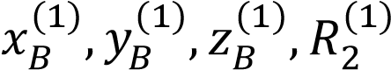 анықтаймыз.
- 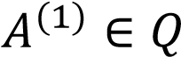, 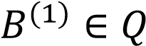 нүктелерін орнатамыз
- (17) Теңдеулер жүйесін шешеміз және 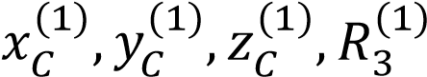 анықтаймыз.
- Содан кейін (1 - 6) қадамдарды циклдік түрде қайталаймыз, бастапқы нүктелерді және 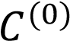 және табылған және 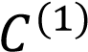 ауыстырамыз.
Алгоритмді қолдана отырып, біз 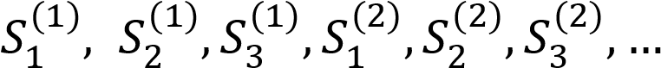 шегі бар
объективті функцияның мәндерінің төмендейтін мәндерін аламыз. Мәселені шешу нәтижесінде нүктелері анықталмаған координаттар жүйесінде, 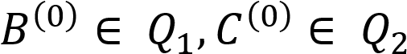олармен BC байланысын біріктіре отырып,
ABCD ашық тізбегі түрінде БКТ аламыз.
Қажетті синтез параметрлерінің бір бөлігін әртүрлі комбинацияларда орната отырып, біз БКТ-нің әртүрлі модификацияларын аламыз.
1. Егер 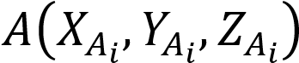нүктесінің координаттары және Эйлер бұрыштары 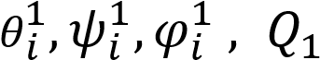 дене нүктесінің координаты 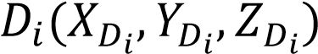 және Эйлер
бұрыштары 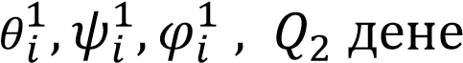, содан кейін үш буынды ашық ABCD тізбегін аламыз (1 кесте, 2-2 сурет).
Бұл жағдайда S қосындысының қажетті минималды шарттары:
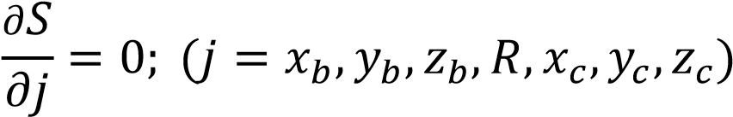
S минимумын табу үшін параметрлері орнатылағынын ескере отырып, жоғарыда келтірілген алгоритмді қолдануға болады.
Егер және нүтелері бекітілген болса, онда БКТ синтезі нәтижесінде кеңістіктік төрт буынды ABCD аламыз.
2. 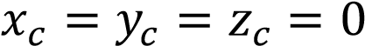 нүктелері координаттары 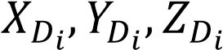, 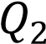 дененің D нүктелері және Эйлер бұрыштары 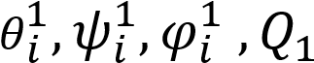 дененің және қажетті параметрлер (1 кесте, 3-1 сурет).
Бұл жағдайда S сомасының қажетті минималды шарттары:
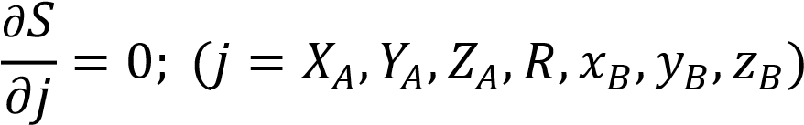
S функциясының минимумын табу үшін 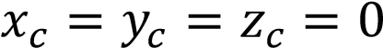екенін ескере отырып, жоғарыдағы алгоритмді қайтадан қолдануға болады.

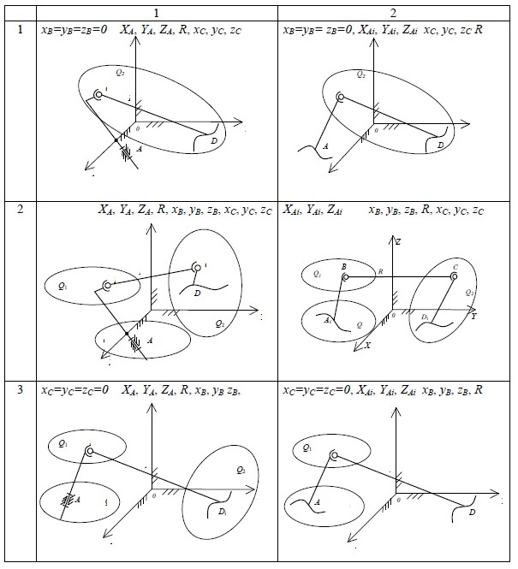

Сурет 2.Айналмалы жұптары бар БКТ модификациялары

3. 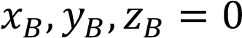, В нүктелері дененің және 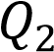 дененің 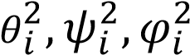 Эйлер бұрыштары болсын. Бастапқы міндет 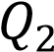 дененің С днүктесінің N позициясынан ең аз алыстатылған сфераны анықтауға дейін азаяды (2 сурет, 1-1 сурет).
Бұл жағдайда S сомасының қажетті минималды шарттары:
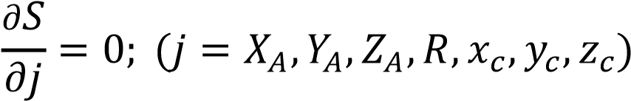
Берілген синтез алгоритмін қолдана отырып, 1-кестеде көрсетілген айналмалы жұптары бар БКТ-нің әртүрлі модификацияларын алуға болады.
Осылайша, көріп отырғанымыздай, айналмалы кинематикалық жұптары бар БКТ синтезі және олардың модификациясы мәселесі шешілді, оларды кеңістіктік иінтіректі механизмдері мен робот манипуляторларының құрылымдық-кинематикалық синтезінің модульдері ретінде пайдалануға болады.
Кіріс және шығыс буындардың берілген орындары бойынша қозғалатын алты буынды механизмдердің синтезін қарастырайық. 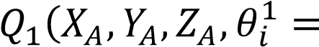
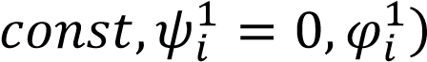 кіріс буынының және 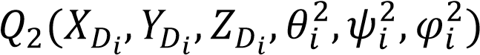 шығыс
буынының қозғалыс заңдары болсын. Тірекке қатысты ABCD БКТ қозғалыс дәрежелерінің саны кіріс және шығыс байланысының қозғалғыштығының қосындысына тең, механизм W = 5. ABCD БКТ-де бір қозғалғыштық дәрежесі бар механизм алу үшін теріс қозғалғыштық W = -4 дәрежесімен геометриялық байланыс орнату керек. Ол үшін W = -2 еркіндік дәрежесі бар ACD БКТ модификациясын екі рет қолданамыз (3 сурет). Бастапқыда біз осы механизмді синтездеу үшін мақсатты функцияны келесі түрде құрайтын ABCD БКТ қолданамыз:
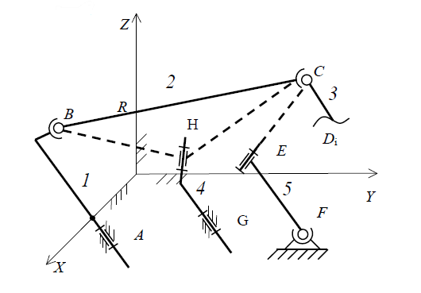
𝑆
1
=
∑
𝑁
𝑖
=
1
[
𝛥
𝑞
𝑖
(
1
)
(
𝑋
𝐴
,
𝑌
𝐴
,
𝑍
𝐴
,
𝑥
𝐵
,
𝑦
𝐵
,
𝑧
𝐵
,
𝑅
,
𝑎
,
𝑏
,
𝑐
,
𝑥
𝑐
,
𝑦
𝑐
,
𝑧
𝑐
)
]
2

Сурет 3. II класты кеңістіктік механизм

ABCD БКТ синтезі жоғарыда келтірілген алгоритм бойынша жүйеге асырылады. Бұдан әрі (1) және (9) өрнектерінің негізінде В нүктесінің 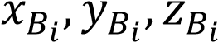 координаттары және ВС буынының бағыттаушы косинустары айқындалады. ACD модификациясы негізіндң LG типті ВС байланысын синтездейміз. Мақсатты функция келесідей:
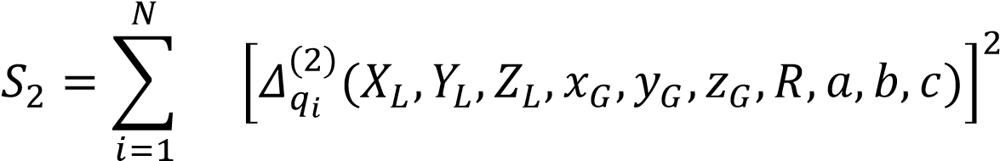
Сол сияқты, біз ACD БКТ көмегімен EF байланысын синтездейміз
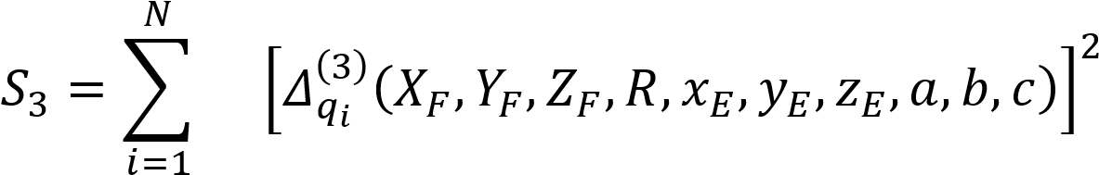
Нәтижесінде біз II сыныптың алты сатылы механизмін аламыз (3 сурет).
Ұқсас өрнекті қолдана отырып (1) III және IV класстағы алты таңбалы механизмдерді синтездеуге болады.
Қорытынды
Осылайша, БКТ синтездеуге және оны өзгертуге арналған бірдей мақсатты функцияны қолдану роботты манипуляторлар мен кеңістіктік иінтіректі механизмнің кіріс және шығыс буындарының берілген қозғалыс орындары бойынша синтездеу процесін автоматтандыруға мүмкіндік береді.

Әдебиеттер тізімі

[1]. Воробьев Е.И., Егоров О.Д., Попов С.А. Механика промышленных роботов. Том 2. Расчет и проектирование механизмов. М.: Высшая школа, 1988г. 366 с.
[2]. Джолдасбеков У.А., Дракунов Ю.М., Косболов С.Б., Молдабеков М.М. Синтез исходных кинематических цепей механизмов высоких классов // Изв. АН КазССР, серия физ.– мат. 1987. № 3. C. 65-70.
[3]. Косболов С.Б., Молдабеков М.М. Синтез исходных кинематических цепей со сферическими парами для пространственных механизмов // Вестник КазНТУ. 1(29)/2002. C. 39-44.
[4]. Саркисян Ю.Л. Аппроксимационный синтез механизмов. М.: Наука, 1982. 303 с.
[5]. Kosbolov S., Moldabekov M., Bekenov E. Kinematic synthesis of spatial lever motion – generating mechanisms by use of initial kinematic chain. The NINTH IFToMM international symposium on teori of machines and mechanisms. -Bucharest, Romania, September 1-4, 2005. SYROM 2005. -Р. 245-250.
[6]. McCarthy J.M. The synthesis of planar RR and spatial CC chains and the equation of a triangle. Trans. ASME. J. Mech. Des. 1995, Suppl. “50th anniv. des. eng. div.” – p. 101-106.
[7]. Golynski Z. Optimal synthesis problems solved by means of nonlinear programming and random methods. Journal of mechanisms. – Vol. 5. - №3. 1970. – p. 287-309.
[8]. Innocenti C. Direct kinematics in analytical form of the 6-4 fully – parallel mechanisms. Trans. ASME. J. Mech. Des. – 1995, 117.- №1.- p. 85-95.

УДК 004
МРНТИ 28.23.15

OVERVIEW OF PROGRAMMING LANGUAGES FOR IMAGE
RECOGNITION

Nurbai Daryn
Non-profit JSC “Almaty University of Power Engineering and Telecommunications named after Gumarbek
Daukeyev”,
Almaty, Kazakhstan е-mail: d.nuerbai@aues.kz

Аbstract. The purpose of the work is to review programming languages in order to determine suitable one for image recognition. A lot of programming languages are used for different purposes nowadays. Thus, we need to recognize the usage field of each of them for efficient image recognition.
Keywords: programming languages, computer science, image recognition, Python, C++, Java, R-CNN.

ОБЗОР ЯЗЫКОВ ПРОГРАММИРОВАНИЯ ДЛЯ РАСПОЗНАВАНИЯ ИЗОБРАЖЕНИЙ

Нұрбай Дарын
НАО «Алматинский университет энергетики и связи имени Г. Даукеева»
г.Алматы, Казахстан
е-mail: d.nuerbai@aues.kz

Аннотация. Цель работы — обзор языков программирования для определения, подходящего из них в распознавании изображений. В настоящее время для разных целей используется множество языков программирования. Таким образом, нам нужно распознать поле использования каждого из них для эффективного распознавания изображений.
Ключевые слова: языки программирования, информационные технологии, распознавание изображения, Python, C++, Java, R-CNN.

Introduction
Image recognition is widely used nowadays in a daily life of the human society. Research, security, emergency and other systems all work best with image recognition. Security cameras recognize registration numbers of cars, faces of pedestrians and so on. Emergency systems with image recognition can recognize possible bad outcomes using machine learning technologies. It might not be noticeable at the first glance, but there are many issues that arose after the technological revolution. They are considered minor inconveniences which are consequences of the industrial and then technological development. One of these problems is the significant number of cars in big cities that is getting bigger and bigger every single day. Consequently, air pollution, traffic jams and full parking spaces which is making citizens much unhealthier.
As mentioned above, full parking spaces are also considered a minor problem. In fact, it cannot be overlooked in major cities in United States and countries of Europe anymore. Since unmanaged full parking spaces force people to park somewhere else which possibly could lead to more traffic jams. Problems are meant to be solved, so does this one. And it is only natural to use computing power of modern computers, we just need to give them comprehensible instructions. That’s where we need to determine the suitable language to write program which will be capable enough to perform the acquired task.
Computer science engineers use programming languages to solve the specific problem in a wide range of technical areas. There are languages dedicated for creating and maintaining websites, giving mathematical models of a process, creating video games, managing databases and operating systems. That’s why every programming language has its own purpose and has a good use for certain areas. First of all, let us understand the concept of programming languages and determine their types for which they are oriented.
Full functional programming languages can be divided into low-level and highlevel languages. Low-level languages connect directly to the hardware which result quick response but difficult syntax. Higher-level languages are easy to grasp but might be slower.
By programming principles there are procedural-oriented, object-oriented, structural, logic and functional languages. Procedural programming - programming in an imperative language, in which sequentially executed statements can be assembled into subroutines, that is, larger integral units of code, using the mechanisms of the language itself. Thus, uses multiple loops, different types of variables and other elements. The procedural functions can manage the variables, other than the value returns for these functions.
Object-oriented programming is a programming methodology based on representing a program as a set of interacting objects, each of which is an instance of a certain class, and classes form an inheritance hierarchy. The object-oriented programming language main principles are encapsulation that stated that everything an object will require should be inside an object.
Structured programming is a programming paradigm based on the representation of a program in the form of a hierarchical block structure. In accordance with the paradigm, any program that is built without using the goto statement consists of three basic control structures: sequence, branch, loop; in addition, subroutines are used. At the same time, the development of the program is carried out step by step, using the “from top to down” method [1].
The logic programming languages permit the programmers to create declarative statements and formerly let the machine to aim about outcomes of statements. It can be said that this language would not tell the machine to do something but using the margins on what it should consider doing. Logic programming languages are easier to program in C in an object-oriented style.
The functional programming usually uses for storing the data, often evading loops in recursive functions favour. This type of programing language also focusses on the functions return values, and there are also some of the side effects and different recommends that state of storing is discouraged powerfully. For instance, functional programing is said to be a useful and pure language, in a function is named, it’s expected that the function will perform not or modify operation [2].
Methods
After brief understanding of core concepts of programming languages, it is time to look how upstream languages will perform on image recognition matters.
Python is a high-level programming language that has many different uses, including data science and internal web development. It has a wide range of usage as a powerful data analysis tool in big data technology. Because of non-complexity alongside powerful libraries it is also used by machine learning developers on the fastgrowing AI direction. Since it does not depend on specific platform it can be adapted to almost any operating system. Another advantage of Python is its openness - it is built on top of open-source technologies, anyone can access its stack. It is provided with libraries that are required for different tasks including image recognition. In addition to image recognition, libraries can be used for more intelligent functions such as face recognition and motion detection.
As for the disadvantages of Python, since it is a dynamically typed language, working with it in a machine learning could potentially have issues. One of them is the difficulty of tracking errors in the code, which is lead by the growth of the code base of the program, concequently becoming more complex.
It supports a wide range of image recognition libraries such as OpenCV, ScikitImage, Scipy, Python Image Library (Pillow/PIL), Matplotlib, SimpleITK, Numpy, Mahotas, TensorFlow, PCL, PyTorch, Albumentations, Detectron2.
C++ is one of the most widely used programming languages with the capabilities of both a low-level and a high-level programming language. It provides a greater level of control and efficiency than other high-level programming languages. The flexibility of the language can help to optimize resource-intensive applications. Given that C++ is a statically typed language, it can perform tasks at a relatively high speed.
As for its disadvantages, creating new applications based on C++ requires writing a large amount of complex code, which is time-consuming and can cause great difficulties while maintaining.
It supports image recognition libraries such as OpenCV, VIGRA, CUDA, Torch, TensorFlow, OpenNi, Dlib, VXL.
Java was introduced as a high-level and object-oriented programming language that closely resembles C++ in structure. Java is considered one of the most secure programming languages due to its use of bytecode and sandboxing.
Although Java has a reputation for being slower than many other programming languages.
Java doesn’t support vast majority of ready libraries as previous two do, which means you won’t be chained to anything and can create greate software for your needs based of your hardware capabilities. On the other hand, it might be challenging for unexperienced developers. It supports OpenCV, JavaCV and BoofCV.
There are useful frameworks as Simple CV and Caffe. In proprietary software field MATLAB is a paid programming platform that fits various applications such as machine learning, deep learning, image, video, and signal processing.
There are many machine learning techniques that can be used to find an object in an image. One of them is R-CNN mask. It is an image segmentation algorithm other than object detection. It classifies each pixel as a part of the object. The mask R-CNN is based on FCNN (Fast Convolutional Neural Network) networks by aligning the important regions of the resulting image. In addition, the R-CNN mask gives us a lot of information about each detected object. Most object detection algorithms return only the boundaries of each object. And the R-CNN mask not only gives us the location of each object, but also gives us its structure [3].

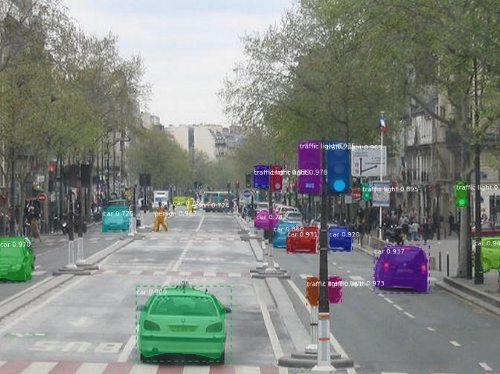

Picture 1.1 – example of R-CNN mask usage.

The reason of choosing mask R-CNN lies on a popular dataset called COCO (Common Objects In Context) whose images are represented by object masks. It represents many types of everyday objects and contains image annotations in 80 categories, with over 1.5 million object instances. This dataset already contains more than 12,000 images with tagged vehicles. Applying this database to the mask R-CNN, it can instantly distinguish vehicles. COCO stores data in a JSON file formatted by info, licenses, categories, images, and annotations. One can create a separate JSON file for training, testing, and validation purposes.
After applying the mask into the system, we configure it to find the place where there is a car that is stationary for the longest time. If we assume that each constraint in the system represents a parking space, partially car-free spaces may be missed. For that we need to find a way to measure the degree of intersection of two objects. A measure called Intersection Over Union or IoU can be used for this purpose. The size of the IoU is found by counting the number of pixels where two objects intersect and dividing by the number of pixels occupied by those objects:

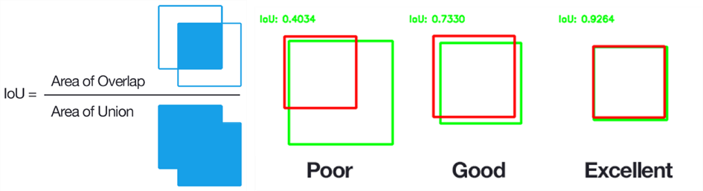

Picture 1.2 – IoU calculation

Now let us take a close look at libraries and frameworks which utilize Mask RCNN and COCO image dataset.
OpenCV (Open-Source Computer Vision Library) is an open-source library that includes several hundreds of computer vision algorithms. OpenCV has a modular structure, which means that the package includes several shared or static libraries. The following modules are available:
Core functionality (core) - a compact module defining basic data structures, including the dense multi-dimensional array Mat and basic functions used by all other modules.
Image Processing (imgproc) - an image processing module that includes linear and non-linear image filtering, geometrical image transformations (resize, affine and perspective warping, generic table-based remapping), color space conversion, histograms, and so on.
Video Analysis (video) - a video analysis module that includes motion estimation, background subtraction, and object tracking algorithms.
Camera Calibration and 3D Reconstruction (calib3d) - basic multiple-view geometry algorithms, single and stereo camera calibration, object pose estimation, stereo correspondence algorithms, and elements of 3D reconstruction.
2D Features Framework (features2d) - salient feature detectors, descriptors, and descriptor matchers.
Object Detection (objdetect) - detection of objects and instances of the predefined classes (for example, faces, eyes, mugs, people, cars, and so on).
Video I/O (videoio) - an easy-to-use interface to video capturing and video codecs [4].
TensorFlow is an open source machine learning software library developed by Google to solve the problems of building and training a neural network in order to automatically find and classify patterns, achieving the quality of human perception. It has customized solutions such as TensorFlow.js, a JavaScript library for training and deploying models in the browser and on Node.js, or TensorFlow Lite, a lightweight library for deploying models on mobile and embedded devices. TensorFlow provides stable Python and C++ APIs, as well as non-guaranteed backward compatible API for other languages.
Keras is a Python-based open-source software library that allows building neural network models quickly and provides backend support. With over 400,000 individual users, Keras has strong community support. It is aimed for operational deep learning networks, yet designed to be compact, modular, and extensible. Built on top of TensorFlow 2, Keras is an industry-strength framework that can scale to large clusters of GPUs.
PyTorch is an optimized tensor library for deep learning using GPUs and CPUs. It is an open-source machine learning framework based on the Torch library which is used for applications such as computer vision. Its primary focus of development is Python, although PyTorch also has a C++ interface.
Results and conclusion
In the process of reviewing programming languages Python and C++ were recognized as the most suitable languages for image recognition due to cross-platform stability and support for multiple suitable libraries. Python suits best for unexperienced developers since its algorithm is much more comprehensible which leads to grasp the core concept of image recognition instead of stumbling upon complicated syntax struggles. It also supports plenty of ready to use libraries that are built specially for smooth experience. Although since it is a quite high-level programming language it might work slower than expected, thus, it is advised to move towards C++ after gaining experience during making a working prototype for further developments. C++ supports multiple libraries as Python do, but works significantly faster due to lower-level structure which gives great control on hardware for efficient image recognition.

References:

- Joseph Giarratano, Gary Riley // Expert systems: principles and programming. - M.: Williams, 2006.
- Hanna F. Types of Programming Languages | Major Differences and Specialties [Web resource]. - 2019. - URL: https://temok.com/blog/
- Mask R-CNN for Object Detection and Segmentation [Web resource]. - 2018. - URL:
https://github.com/matterport/Mask_RCNN/
- OpenCV documentation [Web resource]. - 2022. - URL: https://docs.opencv.org/

УДК 621.396.93:614.8

КОНФИГУРАЦИЯ STM32. ДОБАВЛЕНИЕ ТАЙМЕРА
ДЛЯ ПЕРИФЕРИЙНОГО УСТРОЙСТВА

Асан Даулет Талгатулы
НАО «Алматинский университет энергетики и связи имени Гумарбека Даукеева»,
г.Алматы, Казахстан
,,e-mail: d.assan@aues.kz

Аннотация. В этой статье производится полная конфигурация микроконтроллера STM32, в том числе рабочих контактов, SysTick_Timer и включение периферийных часов на примере кода с мигающими огнями.
Ключевые слова: STM32, Cortex-M3, конфигурация, таймер, мигающие огни, CoIDE

STM32 CONFIGURATION. ADDING A TIMER FOR A PERIPHERAL DEVICE

Assan Daulet Assanuly
Non-profit JSC “Almaty University of Power Engineering and Telecommunications named after Gumarbek
Daukeyev”,
Almaty, Kazakhstan e-mail: d.assan@aues.kz

Annotation. This article completes the configuration of the STM32 microcontroller, including working contacts, SysTick_Timer and enabling the peripheral clock using the code example with blinking lights.
Keywords: STM32, Cortex-M3, configuration, timer, blinking lights, CoIDE

Введение
Процессоры STM32 представляют собой сложные системы с множеством периферийных устройств. Прежде чем использовать любое из этих периферийных устройств, их необходимо настроить. Некоторые из этих конфигураций являются общими — например, распределение тактовых импульсов и конфигурация выводов — в то время как остальные зависят от периферийных устройств. На протяжении всей этой статьи мы используем простую программу «мигающих огней» в качестве примера.
Все процессоры STM32, принадлежащие к семейству Cortex-M3, имеют базовый системный таймер, который можно использовать для обеспечения регулярного отсчета времени. Мы используем этот таймер, чтобы обеспечить постоянную частоту моргания для нашего примера.
Основная часть
Общая структура этой программы показана на рис. 1. Программа начинается с включения соответствующих заголовков библиотеки встроенного ПО — в данном случае для конфигурации часов и контактов. Основная процедура следует шагам инициализации, описанным выше, а затем входит в цикл, в котором она переключает светодиод и ждет 250 мс. За процедурой main следует код, реализующий функцию задержки, которая использует системный таймер. Наконец, предоставляется вспомогательная функция для обработки нарушений утверждений в библиотеке встроенного ПО (требуется, если USE_FULL_ASSERT определен при компиляции модулей библиотеки встроенного ПО). Хотя обработчик assert_failed ничего не делает, он очень полезен при отладке новых проектов, поскольку библиотека встроенного ПО будет выполнять обширную проверку параметров. В случае нарушения утверждения можно использовать GDB для проверки параметров этой подпрограммы, чтобы определить точку отказа.
Плата обнаружения STM32 VL имеет светодиод, управляемый контактом ввода-вывода PC9.[1] Чтобы настроить этот контакт, необходимо сначала включить часы для порта C GPIO с помощью следующей библиотечной команды:
RCC_APB2PeriphClockCmd(RCC_APB2Periph_GPIOC , ENABLE); // (1)
После включения часов необходимо настроить все необходимые контакты. В этом случае один контакт (PC9) должен быть настроен как выход:
/* (2) */
GPIO_StructInit(&GPIO_InitStructure);
GPIO_InitStructure.GPIO_Pin = GPIO_Pin_9;
GPIO_InitStructure.GPIO_Mode =
GPIO_Mode_Out_PP;
GPIO_InitStructure.GPIO_Speed =
GPIO_Speed_2MHz; GPIO_Init(GPIOC ,
&GPIO_InitStructure);

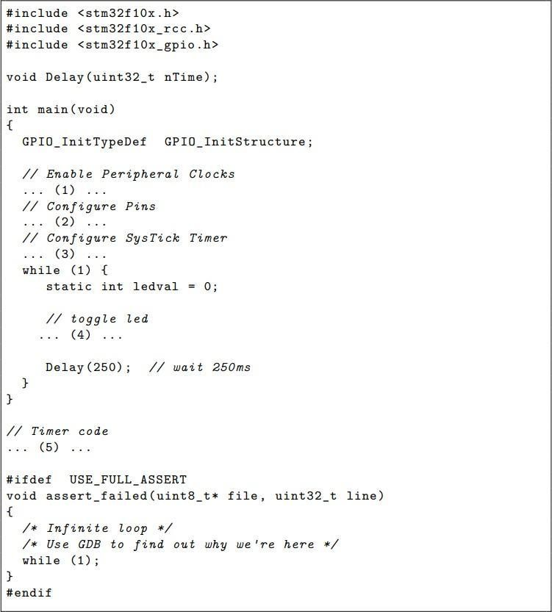
Рис.1. Мигающие огни
После завершения настройки, порт можно установить/сбросить(set/reset) с помощью следующего кода:
/* (4) */
GPIO_WriteBit(GPIOC , GPIO_Pin_9 , (ledval) ? Bit_SET : Bit_RESET); ledval = 1 - ledval;

Демонстрация с мигающим светом также использует «такт таймера» для измерения времени. Хотя этот такт таймера использует прерывания, которые мы не будем обсуждать в этой статье, фактическое использование здесь можно рассматривать просто как идиому. Ядро Cortex-M3, используемое в процессорах STM32, имеет специальный таймер для этой функции. Таймер кратен системным часам (определенным в тиках/секунду) — здесь мы настраиваем его на прерывания в 1 мс (константа SystemCoreClock определена в библиотеке прошивки как количество тактов системных часов в секунду):
/* (3) */
if (SysTick_Config(SystemCoreClock / 1000)) while (1);
Каждую 1 мс таймер возбуждает SysTick_Handler. Для демонстрации с мигающим светом мы просто уменьшаем общий счетчик, объявленный как IO, чтобы гарантировать, что компилятор не выполнит нежелательную оптимизацию.
/* (5) */ static IO uint32_t TimingDelay; void Delay(uint32_t nTime){ TimingDelay = nTime; while(TimingDelay !=
0); } void
SysTick_Handler(void)
{ if (TimingDelay != 0x00)
TimingDelay --;
}

Эта простая программа с мигающими огнями требует поддержки двух библиотечных модулей (stm32_gpio.c, stm32_rcc.c).[2] Чтобы включить их в проект, нам нужно немного изменить Makefile, поставляемый с демо-проектом.
TEMPLATEROOT =
../../stm32vl_template # additional compilation flags
CFLAGS += -O0 -g ASFLAGS += -g
# project files
OBJS= $(STARTUP) main.o OBJS+= stm32f10x_gpio.o
stm32f10x_rcc.o # include common make
file
include $(TEMPLATEROOT)/Makefile.common

Выводы
В мире встроенных процессоров энергопотребление имеет решающее значение; следовательно, самые сложные встроенные процессоры предоставляют механизмы для отключения любых ресурсов, которые не требуются для конкретного приложения. STM32 имеет сложную сеть распределения тактовых импульсов, которая обеспечивает питание только тех периферийных устройств, которые действительно необходимы. Эта система, называемая Reset and Clock Control (RCC), поддерживается модулем прошивки stm32f10x_rcc.[ch]. Хотя этот модуль можно использовать для управления основными системными часами и PLL, любая необходимая их конфигурация выполняется с помощью кода запуска, предоставленного с примерами в этой книге. Нас здесь интересует просто включение периферийных часов.
Периферийные устройства STM32 организованы в три отдельные группы, называемые APB1, APB2 и AHB. К периферийным устройствам APB1 относятся устройства I2C, USART 2– 5 и устройства SPI; Устройства APB2 включают в себя порты GPIO, контроллеры ADC и USART 1. Устройства AHB в первую очередь ориентированы на память, включая контроллеры DMA и интерфейсы внешней памяти (для некоторых устройств).

Источники
- STMicroelectronics. Руководство пользователя об обнаружении линии значений STM32, 2010. UM0919.
- STMicroelectronics. Линия низкой и средней плотности, усовершенствованный 32разрядный MCU на базе ARM с флэш-памятью от 16 до 128 КБ, 12 таймеров, АЦП, ЦАП и 8 интерфейсов связи, 2011. Doc ID 16455.
- Глазырин Г. В. Анализ исходного числа дефектов в программном обеспечении микропроцессорного устройства релейной защиты / Г. В. Глазырин, Н. С. Усов, Д. В.
Бакланов // Вестник Казанского государственного энергетического университета. 2020. Т.
12. № 1(45). С. 40-45.

УДК 539.3

ИССЛЕДОВАНИЕ ИЗГИБА СИММЕТРИЧНО НАГРУЖЕННОЙ
ЗАМКНУТОЙ ЦИЛИНДРИЧЕСКОЙ ОБОЛОЧКИ В НЕОДНОРОДНОМ ТЕМПЕРАТУРНОМ ПОЛЕ

Кырыкбаев Батырхан Жамашулы
НАО «Алматинский университет энергетики и связи им.Гумарбека Даукеева»
г.Алматы, Казахстан
e-mail:b.kyrykbaev@aues.kz

Аннотация. Рассматривается тонкая цилиндрическая оболочка переменной толщины, изгиб которой описывается дифференциальным уравнением четвертого порядка с переменными коэффициентами [1] так, что получение аналитического решения представляет известные трудности. В работе получение такого решения достигнуто привлечением метода частичной дискретизации дифференциальных уравнений [2].
Ключевые слова: оболочка, цилиндрическая оболочка, толщина, уравнение, дифференциальное уравнение, нелинейное дифференциальное уравнение, метод частичной дискретизации.

ANALYSIS OF BENDING OF THE SYMMETRICALLY LOADED CLOUSED CYLINDRICAL MEMBRANE IN THE NONHOMOGENEOUS TEMPERATURE FIELD

Kyrykbaev Batyrkhan Zhamashuly
Non-profit JSC “Almaty University of Power Engineering and Telecommunications named after Gumarbek Daukeyev’ e-mail:b.kyrykbaev@aues.kz

Annotation. Thin cylindrical membrane of variable thickness has been analyzed. Bending of it is described by fourth-order differential equation with variable coefficients (1), so that getting analytical solution is associated with known difficulties. Solving of this task is achieved with help of the method of partial discretization of differential equations (2).
Key words: мembrane, cylindrical membrane, thickness, equation, differential equations, non-linear differential equations, the method of partial discretization.

Пусть тонкая цилиндрическая оболочка нагружена осесимметричными радиальной нагрузкой и усилиями приложенными к торцам: изгибающим
моментом ^{М}0, радиальной перерезывающей ^{Q}, растягивающей S_{z} силами при наличии температурного поля неравномерного по оси и толщине оболочки.
Квазистатическое уравнение равновесия рассматриваемой оболочки и граничные условия имеют вид:

d ² D(z) d ²u(2z) EhR(2z)u(z)  p* (1h(z)) d ²dzf (2z) EhRD(z)F(z)() z) (1) dz2  dz  ,
du(z)
u(z)  0,  0
dz при z  0, (2)
M1(z) ^{ 0, Q(z)  0} при ^{z l,} (3)
где u(z) – прогиб в радиальном направлении, D(z)  Eh3(z)12(12) – цилиндрическая жесткость, E – модуль упругости,  – коэффициент Пуассона,  – коэффициент температурного расширения, h(z) – переменная толщина оболочки, R – радиус срединной поверхности, f (z) – радиальный перепад температур между наружной и внутренней поверхностями, F(z) – средняя по
толщине оболочки температура, ^{p*  p S}_{z} ^{h}, ^{S}_{z} – продольная осевая сила, ^{p} – радиальная нагрузка.
Примем следующие законы изменения характеристик в зависимости от z hzh₀ h₁z, 1, DzEh₀ h₁z³121²,
^{f} ^{z}₀ ₁^{z }₂^{z2,F}^{z}₀ ₁^{z}. (4)
Выполнив частичную дискретизацию дифференциального уравнения (1), получим
dzd 2 D(z) d 2u(z)  p*  22 (1) 1212 0 21z
2  dz 2  (h0 h1z) R(h0 h1z)
− E (h02R₂h1z)_{k}n_{1}zk  zk1uzk z  zk uzk1z  zk1 (5)

На жестко заделанном и на свободном торцах оболочки приняв соответственно граничные условия (2) и (3), имеем
A  A45lA22  A32 A42A35 lA25 B  A41lA25  A35 A45A31 lA21
A41lA22  A32 A42A31 lA21 , A41lA22  A32 A42A31 lA21
- A45A21A32  A22A31 A42A25A31  A21A35 A41A22A35  A25A32,
A41lA22  A32 A42A31 lA21 (6)
1
-  A45lA11A22  A12A21A11A32  A12A31 A41lA22  A32 A42A31 lA21
 A42lA11A25  A15A21 A11A35  A15A31 A41lA15A22  A12A25 A15A32  A12A35,

где
T  0 h21l3 , A 12 1 2ln h  1
E12h1  11  6 Eh1 3 0 , A12  6 Eh0h212 , A14 1, A15  6p* 1h243h0 ln h0 h20 122 1E2h114ln h02 720 REh102h124 ln h0  23

1 
 72₁ 122 ln h02 3ln h0  31441 1225 ln h02, A21  6 122 ,
5

REh₁  2 REh₁ Eh₀h₁

1
A22  6 2 , A23 1,
Eh₀h₁
12h0 2
A25  6p* Eh₁3  2  ln h0  242 1Eh02h113ln h0 


- 720 REh2 h1 3 1 ln h0 1441 REh0h1 4  2 0  4 2881 REh0 h1 30 ,
0 
A31  6 12 3 h0 h0 h0l 2lnh0 h0l, A32  6 Eh112h0 2h0l, A33  l, Eh1  

 12 h02 h h
A35 T6p* E 2h₁4h₀ h₁l3h₁04 lnh0 h1l 0h₁h41llnh0 h1l1 
- llnh0 3 h1l h0 h41llnh0 h1l1 l 5 122 12 14 lnh0 h1l2 
h₁  h₁  h₁   Eh₁ 
12 2  1 lnh
 360 RE h 4 h h l2  2 h0 0hh1l1l h0 5h1l 721 ER1h2125 lnh0 h1l2 
 1  0  1
h0 lnh0 h1l 3h0  1
2lnh0 h1l h₀ h₁l  2h₀ h₁l1441 ER h2₁24 lnh0 h1l2 61R2 2


1 ² ² 1 ² ² ln h 3 1² ² ln h

k^{n}1 zk  zk1h0 h1zk 1h1h0 1h1l h0 1h1zk  2h1h2₀hl0z_{k}h1zk 2  1h1
h0 lh1l h0 zkh1zk  h113 ln hh00hh11zlk h1zkh0lzhk1zk 2  2zhk12 h0 1h1l
- h₀ 1h₁z_{k}  2h₁zkhl₀ zkhz  uzk h0 h1zk1 1 h0 1h1l
2
1 k  h1
  -  h₀l  z_{k1} 1  l z_{k1}  1
- h0 k  2  2  2 h0 h1z h0 h1zk1 h13 
 h1z 1  2h1 h0 h1zk 1 h1 
ln h₀h0h₁hz1_{k}^{l}₁ h₁zkh1₀lzhk₁z1_{k}₁2  2zkh₁12 h_{0 }¹h₁l h_{0 }¹h₁z_{k}₁
 2hz₁kh1₀lzhk₁1z_{k} 2 uzk1 10 lnh0h1h1l1llnh0h1 h1l 
1   
- h0h₁h21llnh0 h1l122lh2₁2  hh0₁l2  hh0₁23 lnh0 h1l. A41  6 Eh₁22 h₀ h0h₀l2  h0 2h0l, A42  6 Eh11h02h0l2 , 1

A45 T6p* 1E22h13hh002 h1l2  h133hh00h1l h12hl0 h1l lnh0h13h1l  242 E2h₁13h0 1h1l lnhh00hh1l1l h0 1h1l 720 RE1h123 lnh0h0 h1hl1l2 1
 1 ₂ 144₁ 12 2₄ lnh0 h1l 1 h0  lnh0 h1l2  2h₀ h₁l  REh₁  h0 h1l h0 h1l 2h0 h1l
- 4h₀ 1h₁l2  2881 RE1h2₁23 h0 1h1l lnhh00hh1l1l h0 1  612 2 h1l R
−
n zk  zk1h0 h1zk 21h12 hh00 2h1hl1l hh00 2hhz1zk  2 zk  1 2  k 1  2 2  h1h0 h1l
1 k 
- 1 ₂ uz_{k} h₀ h₁z_{k}₁  1 h0  2h1l h0  2h1zk1 2 zk1 
h₀ h₁z_{k}   2h₁2 h₀ h₁l2 h₀ h₁z_{k}₁2  h1
 1 1  
h h l2 h h z  2 uzk111 lnh0h1h1z22lnh0h1h1zh0 h1zlnh1h02h1z1.
 0 1 0 1 k 1  

При этом получим следующие выражения для прогиба, угла поворота, изгибающего момента и перерезывающей силы:

uz 6p* 1E2 2h₁2hh02₀ h₁z3h0 lnh0h₁4h1z z lnh0 h₁3h1z hh₁04  hz₁3 
12 1lnh0 h1z2  1
 242 2  2 1440 2 22  lnh20 h1z 
Eh₁  2h₁  REh₁ 2h₁ h₀ h₁z
3  144₁ 1² ²₂ lnh₀ h₃₁z²  lnh₀ ₃h₁z h₀ ln₃h₀ h₁z 
 ₂ 
4h₁ h₀ h₁z ERh₁  2h₁ h₁ 2h₁ h₀ h₁z
3h l  1
 4h 3h0 h z 2881 ERh2 23 lnh0 h21z2  6 1R2 2 kn1zk  zk1
  - 0 1  1  2h1 

h0 h1z21h₁3 h0 h₀ h1z h0 h₀h1zk h112 h0 zh1z h0 z_{k}h1zk 
- h1 3 ln hh00hh11zzk 2zh1zk2hh00 2h1hz1kzk2 2zhk12 h0 1h1z h0 1h1zk 
1
- 2h₁zkhz₀ zkh₁z_{k} 2 Hz  zk uzk h0 h1zk121h₁3 h0 h0 h1z h0 hh01zk1
 1  z  zk1  1 ln h0 h1z  z  zk21h0  2h1zk21
h₁2 h0 h1z h0 h1zk1 h13 h0 h1zk1 2h1 h0 h1zk1
- 2zkh₁1  1 1   zk1z  zk1  Hz  zk1uzk1
  - h0 h1z h0 h1zk 1 2h1h0 h1zk 1 
121E2 2h₁3hh2₀ h₁z lnh0 h₁3h1zА 6 Eh₁12h₀2h₁zВ Сz D.


dudzz 6p* 1E² 2h₁3hh₀₀²h₁z2  h₁33hh₀₀h₁z lnh₀ h₁3h₁z h₁2hz₀ h₁z
 1 ₃  24₂ 12 1lnh0 h1z 720 12 23  1 2  lnh0 h1z2
−
3
h₁  Eh₁ h₀ h₁z REh₁ h₀ h₁z h₀ h₁z
  -  1
 2h₀ h₁z2 1441 ERh2₁24 lnhh00hh1z1z h0 1h1z h20 h0 1h1z2  lnh0h0 h1hz1z2
- 4h₀ 3h0h₁z  2881 1ER2h₁2ln3hh₀0hh1zz61R2 2kn1zk  zk1
2 
1

h0 h1z 2h 2hh₀h z2   h12 h0 1h1z h0zhh₁1z2  h12h10 h1z
      - 0 1 1 
 h0  2h1zk  zk zk Hz  zk uzk h0 h1zk1
 
      - 2 2 2 
2h₁ h₀ h₁z_{k}  2h₁h₀ h₁z 2h₁h₀ h₁z_{k}  
 h₀ 1  1 zh₁  1
 2 h 2h h z2   h 2 h0 h1z h0 h1z2  h12h0 h1z
 1 0 1 1 
 2hh₁02h2₀h1zhk₁1z_{k1} 2h₁hz₀k1h₁z_{k} 2  2h₁h₀zk1h₁z_{k1}2 Hz  zk1uzk1 12 Eh 22 2h h0 h z2  h0 1h1zА6 Eh112h0 2h1zВ С,
1
1  0 1

M1zT6p* 1E22h14hh020 h1z3hh104 lnh0 h1z h0h1h41zlnh0 h1z1 
- zlnh0 3 h1z h0 h41zlnh0 h1z1 z 5 122 12 14lnh0 h1z2 
h₁ h₁ h₁  Eh₁
12 2  1 lnh
 360 RE h 4 h h z2  2 h00hh1z1z h0 5h1z 721 ER1h2125 lnh0 h1z2 
1  0 1
 2lnh₀ h₁z 0h₀ 0h₁zh1z 2h₀3h0 h₁z1441 ER1h2₁24 lnh0 h1z2 61R2 2 h lnh

k^{n}1zk  zk1h0 h1zk 1h1h0 1h1z h0 1h1zk  2h1h2₀hz0z_{k}h1zk 2  1h1
h0 zh1z h0 zkh1zk  h11 ln hh00hh11z  zk z  zk  2  zk 2 h0 1h1z
3 zk  h1h0 h1zk  2h1 
- h₀ 1h₁z_{k}  2h₁zkhz₀ zkh₁z_{k} 2 Hz  zk uzk h0 h1zk11h1h0 1h1z
  -  h₀z  z_{k1} 1  z z_{k1}  1
-   2  2  2 h0 h1z h0 h1zk1 h13 
h0 h1zk 1 2h1 h0 h1zk 1 h1 
ln h₀h0h1z  h₁zk1z  zk1 2  zk1 2 h0 1h1z h0 1h1zk1
h1zk 1 h0 h1zk 1 2h1 
 2hzk1h₀zzhkz1 2 Hz  zk1uzk16 E1h1²3 h0 h0 h1z 2lnh0 h1zA
  - 1 k 1   6 Eh₁2h₀2h₁zB Cz 10 lnh0h1h1z1zlnh0h1 h1z 1
- h0h₁h21zlnh0 h1z122zh2₁2  hh0₁z2   hh023 lnh0 h1z.
1  

QzT6p* 12 3 h02 2  3 3h0  2 z  lnh0 3h1z
 E 2h1 h0 h1z h1 h0 h1z h1 h0 h1z h1 

242 E2h₁13h0 1h1z lnhh00hh1z1z h0 1h1z720 RE1h123 lnh0h0 h1hz1z2 1
 1 144 12 2 lnh0 h1z 1 h0  lnh0 h1z2 
2h₀ h₁z2  1 REh₁4  h0 h1z h0 h1z 2h0 h1z
- 1 ₂  288₁ 122₃  1  lnh0 h1z 1  612 2
4h₀ h₁z  REh₁ h0 h1z h0 h1z h0 h1z R
^{n} zk  zk1h0 h1zk 21h12 hh₀0 2h1hz₁z2 hh₀0 2h1hz₁kz_{k}2 ₂zh_{k}1h0 ¹h1z_{2 } k 1  
- 1 ₂ Hz  z_{k} uz_{k} h₀ h₁z_{k}₁ 1 h0  2h1zh0  2h1zk1 2 zk1 
h₀ h₁z_{k}   2h₁2 h h z2 h h₁z_{k}₁2  h1
0 1 0
h0 1h1z2  h0 1h1zk12 Hz  zk1    6 E1h122 h0 h0 h1z  h0 2h1zA uzk 1
1
- 6 2  2 B 11 lnh0h1h1z 22lnh0h1h1z h0 h1zlnh1h02h1z1.
Eh1h0 h1z 
1 h3zhh1z 3hzk1hh1zhzk1Hz zk1uzk1.
 0 1 0 1    

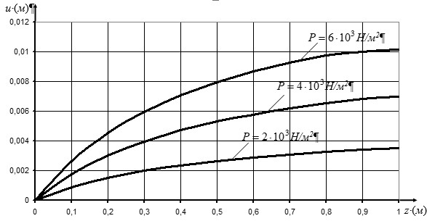

Рис.1. Закономерности изгиба тонкой цилиндрической оболочки, нагруженной различными усилиями в поперечном направлении

На приведённом рисунке показаны закономерности изгиба тонкой цилиндрической оболочки, нагруженной различными усилиями в поперечном
направлении при 21011Нм2; 0,3; R 0,1м; l 1м; E
h₀  0,01м; h₁  0,02м; 1.
Как и следовало ожидать, с увеличением радиальной нагрузки прогиб пластины увеличивается.
Отдельно получены решения под воздействием поперечной нагрузки p , совместного действия растягивающей нагрузки ^{S}z , а также при наличии неравномерного температурного воздействия.
Полученное решение развито для варианта цилиндрический резервуар с жестким дном. Получены кривые изгиба оболочки.

Источники
- Безухов Н.И. Основы теории упругости, пластичности и ползучести. Москва, «Высшая школа», 1968. 512 с.
- Тюреходжаев А.Н., Кырыкбаев Б.Ж. Решение задачи об изгибе гибкой круглой пластины методом частичной дискретизации дифференциальных уравнений. Известия НАН РК. Серия физико – математическая. 2004. №3. с. 66-71.
- Синюкова Т.В., Синюков А.В. Регулирование температуры индивидуального теплового пункта изменением частоты вращения асинхронного двигателя // Известия высших учебных заведений. Проблемы энергетики. 2021. Т. 23. № 4. 156- 165.

УДК 531.8

СПОСОБ АВТОМАТИЧЕСКОГО И НЕПРЕРЫВНОГО ИЗМЕНЕНИЯ КРУТЯЩЕГО МОМЕНТА И СКОРОСТИ ВРАЩЕНИЯ ВЫХОДНОГО ВАЛА В ЗАВИСИМОСТИ ОТ СОПРОТИВЛЕНИЯ ДВИЖЕНИЮ

Абрар Анель Ерланкызы
НАО «Алматинский университет энергетики и связи им.Гумарбека Даукеева»
г.Алматы, Казахстан
e-mail: abraranel@gmail.com

Аннотация. Способы автоматического и непрерывного изменения крутящего момента и скорости вращения выходного вала в зависимости от сопротивления движению используют в основном гидродинамические передачи.
Известны различные способы автоматического и непрерывного изменения крутящего момента и скорости вращения выходного вала в зависимости от сопротивления движению, в которых используются гидродинамические передачи, передачи (варианты) с автоматически регулируемой скоростью, передачи с автоматически регулируемой скоростью в виде двух последовательно соединенных дифференциальных механизмов и другие. Однако каждый из выделенных способов имеет недостатки в виде сложности конструкции, малого диапазона изменения скоростей. Далее в статье будет кратко рассмотрены несколько способов, которые являются прототипами предлагаемого в данной работе способа.
Исследуемый адаптивный электромеханический привод содержит электродвигатель и адаптивный зубчатый вариатор. Идея создания данного привода основана на использовании способа автоматического и непрерывного изменения крутящего момента и скорости вращения выходного вала в зависимости от сопротивления. Этот механизм относится к машиностроению и может быть использовано в космической отросли.
В статье приведены теоретические основы способа автоматического и непрерывного изменения крутящего момента и скорости вращения выходного вала в зависимости от сопротивления движению.
Ключевые слова: сопротивление движению, адаптивный привод, две степени свободы, компактный привод

METHOD OF AUTOMATIC AND CONTINUOUS CHANGE OF TORQUE
AND SPEED OF ROTATION OF THE OUTPUT SHAFT DEPENDING ON
THE RESISTANCE TO MOVEMENT

Abrar Anel Yerlankyzy
Non profit JSC "Almaty University of Energy and Communications named after Gumarbek Daukeyev" Almaty, Kazakhstan e-mail: abraranel@gmail.com

Annotation. Methods of automatic and continuous change of torque and speed of rotation of the output shaft, depending on the resistance to movement, mainly use hydrodynamic gears.
There are various methods of automatic and continuous change of torque and speed of rotation of the output shaft depending on the resistance to movement, which use hydrodynamic transmissions, transmissions (variants) with automatically adjustable speed, transmissions with automatically adjustable speed in the form of two series-connected differential mechanisms and others. However, each of the selected methods has disadvantages in the form of design complexity, a small range of speed changes. Later in the article, several methods that are prototypes of the method proposed in this paper will be briefly considered.
The studied adaptive electromechanical drive contains an electric motor and an adaptive gear variator. The idea of creating this drive is based on the use of a method of automatic and continuous change of torque and speed of rotation of the output shaft depending on the resistance. This mechanism belongs to mechanical engineering and can be used in space growth.
The article presents the theoretical foundations of the method of automatic and continuous change of torque and speed of rotation of the output shaft depending on the resistance to movement. Keywords: resistance to movement, adaptive drive, two degrees of freedom, compact drive

Введение
В статье рассматривается адаптивный электромеханический компактный привод, содержащий электродвигатель и адаптивный зубчатый вариатор упрощенной конструкции, в котором автоматическое и непрерывное изменение крутящего момента и скорости вращения выходного вала происходит в зависимости от сопротивления движению.
Задача состоит в упрощении конструкции и повышении долговечности механизма.
Наиболее распространенные способы автоматического и непрерывного изменения крутящего момента и скорости вращения выходного вала в зависимости от сопротивления движению используют гидродинамические передачи: гидромуфты, гидротрансформаторы, и комплексные гидродинамические передачи в сочетании с многоступенчатыми механическими планетарными передачами [2]. Передача крутящего момента в таких способах осуществляется с помощью гидродинамической передачи, она сложна по конструкции и имеет малый диапазон изменения скорости.
Наиболее близким по технической сущности к предлагаемому способу является способ автоматического и непрерывного изменения крутящего момента и скорости вращения выходного вала в зависимости от сопротивления движению [6]. Данный способ состоит в том, что крутящий момент передают от двигателя на передаточный зубчатый механизм с двумя степенями свободы, содержащий дополнительную дифференциальную связь.
Недостатками способа являются сложность конструкции передаточного зубчатого механизма, включающей входное водило, выходное водило, сателлиты и блоки зубчатых колес, и низкая долговечность из-за износа фрикционного шарнира.
Способ автоматического и непрерывного изменения крутящего момента и скорости вращения выходного вала в зависимости от сопротивления движению, при котором крутящий момент передают от двигателя на передаточный зубчатый механизм с двумя степенями свободы, содержащий дополнительную дифференциальную связь, отличающийся тем, что зубчатый механизм выполняют в виде планетарного механизма, содержащего два центральных колеса, сателлит и водило, a дифференциальную связь выполняют в виде регулируемой фрикционной муфты, соединяющей центральные колеса и содержащей фрикционную прокладку и натяжной винт, создающий натяжное усилие [1].
В статье представлены теоретические основы создания бесступенчатого компактного привода способом автоматического и непрерывного изменения крутящего момента и скорости вращения выходного вала в зависимости от сопротивления движению.
1. Структурная схема адаптивного электромеханического компактного привода
Структурная схема (рис.1.1) содержит привод, осуществляющий способ автоматического и непрерывного изменения крутящего момента и скорости вращения выходного вала в зависимости от сопротивления движению.
Кинематическая цепь адаптивного привода включает в себя стойку 0, входное солнечное колесо 1, сателлит 2-2’, выходное солнечное колесо 3, фрикционную муфту 4, содержащую фрикционную прокладку 5 и натяжной винт 6, и выходное водило Н.
Устройство представляет собой передаточный зубчатый механизм с двумя степенями свободы в виде планетарного зубчатого механизма, содержащего входное солнечное колесо 1, сателлит 2-2', выходное солнечное колесо 3 и выходное водило . Солнечные колеса 1 и 3 связаны дополнительной фрикционной муфтой 4 с фрикционной прокладкой 5 и натяжным винтом 6.
Привод работает следующим образом (рис.1.1а): центральное солнечное колесо 1 передает движение от двигателя сателлиту 2-2’, который размещен на выходном солнечном колесе 3. Сателлит передает движение выходному водилу H.
При наличии двух степеней свободы колеса 1 и 3 вращаются с разными угловыми скоростями. Фрикционная муфта 4 создает дополнительную фрикционную связь между колесами 1 и 3 механизма. Требуемый фрикционный момент создает натяжной винт 6, прижимающий фрикционную прокладку 5 к валу 7 и вызывающий соответствующую нормальную реакцию. Дополнительная фрикционная связь обеспечивает определимость движения механизма с двумя степенями свободы и создает эффект силовой адаптации.
2. Описание способа автоматического и непрерывного изменения крутящего момента и скорости вращения выходного вала в зависимости от сопротивления движению
Крутящий момент передают от двигателя на механизм с двумя степенями свободы и с дополнительной фрикционной связью, содержащий входное солнечное колесо 1, сателлит 2-2', выходное солнечное колесо 3, водило Н, фрикционную муфту 4 с фрикционной прокладкой 5 и натяжным винтом 6.
Внешняя движущая сила передается через входное солнечное колесо 1 на сателлит 2-2', который размещен на водиле Н. Сателлит 2-2' передает движение выходному солнечному колесу 3, расположенному на выходном валу.

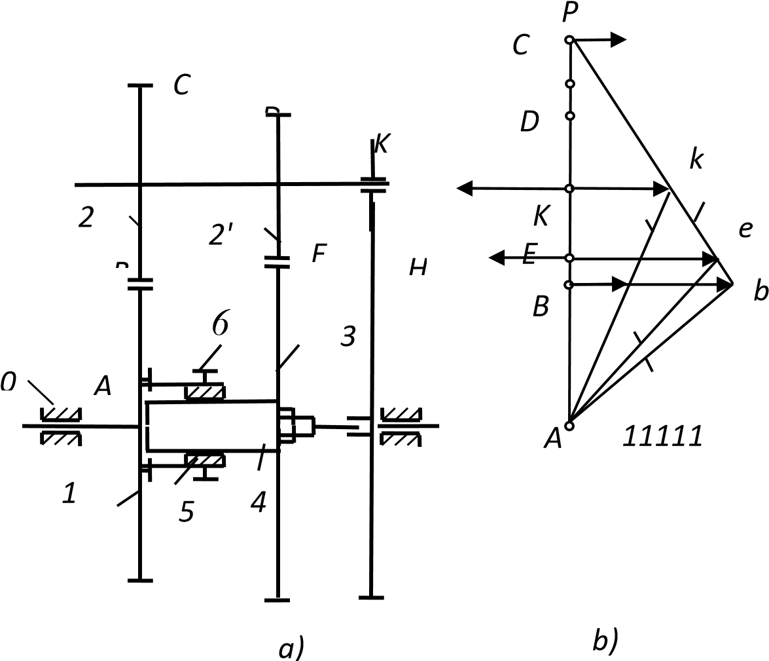

Рис.1.1.Компактный адаптивный электромеханический привод и план его линейных скоростей

Условие равновесия механизма по принципу возможных перемещений (работ) при наличии только идеальных связей имеет вид:

𝑀₁𝜔₁ −𝑀_{𝐻}𝜔_{𝐻} = 0, (2.1)

где 𝜔_{𝐻} – выходная угловая скорость, 𝑀_{𝐻} – выходной момент на водиле H;
Это условие равновесия будет соответствовать условию равновесия статики для звена 2 (∑ 𝑀_{𝑃} =0).
При рассмотрении реализации способа условия взаимодействия параметров строятся на основе переноса действующих сил и моментов на звено 2 с последующим рассмотрением равновесия звена 2.
Движущий момент через передачу 1-2 передается на звено 2 в виде момента 𝑀₂:
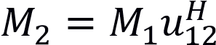, (2.2)
где 𝑀₁ – входной момент на звене 1;
𝑀₂ – входной момент на звене 2;
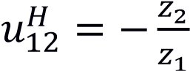 – передаточное отношение колес 1 и 2 при неподвижном водиле Н.
Момент сопротивления через передачу 3-2’ передается на звено 2 в виде момента 𝑀_{𝑅2}:
𝑀_{𝑅2} = 𝑀_{𝑅3}𝑢₃₂^{𝐻} , (2.3)
где 𝑀_{𝑅2} – момент сопротивления на звене 2; момент сопротивления на звене 3;
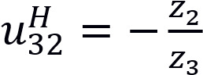 – передаточное отношение колес 2’ и 3 при неподвижном водиле Н.
При произвольно заданных моментах 𝑀₁ и 𝑀_{𝑅3} звено 2 окажется неуравновешенным. В полюсе Р звена 2 появится неуравновешенная реакция 𝑅₀₂ = 𝑅₃₂ −𝑅₁₂, создающая момент 𝑀_{𝐾} относительно точки K. Для обеспечения равновесия звена 2 в виде суммы моментов ∑ (𝑀⁾₂ =0, или 𝑀₂ −𝑀_{𝑅2} − 𝑀_{𝐾} = 0 относительно точки K необходимо заменить действие реакции 𝑅₀₂ моментом трения 𝑀_{𝑓2} = 𝑀_{𝐾}, передаваемым фрикционной муфтой 4 от колеса 3 на колесо 2’:
𝑀_{𝑓2} = 𝑀_{𝑅2} −𝑀₂. (2.4)
Фрикционный момент муфты 𝑀_{𝑓3} на звене 3 выражается через параметры муфты:
𝑀_{𝑓3} = 𝜌𝑁𝑓, (2.5)
где N – нормальное давление, создаваемое регулировочным винтом 6; f – коэффициент трения;
𝜌 – радиус цапфы во фрикционном шарнире.
Этот момент через передачу 3-2’ передается на колесо 2’ в виде фрикционного момента на колесе 2’ 𝑀_{𝑓2}:
𝑀_{𝑓2} = 𝑀_{𝑓3}𝑢₃₂^{𝐻} . (2.6)
Из формул (2.4) и (2.6) получаем:
𝑀_{𝑓2} = 𝜌𝑁𝑓𝑢₃₂^{𝐻} . (2.7)
Используя выражения (3) и (6) определим нормальное давление N, создаваемое регулировочным винтом 6:
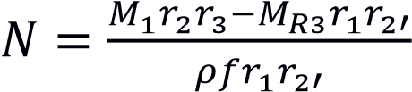. (2.8)
КПД механизма определяется по формуле:
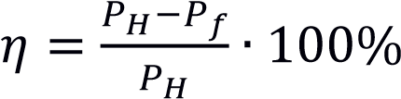, (2.9)
где 𝑃_{𝑓} = 𝑀_{𝑓3} ∙𝜔₁₃ – мощность на трение;
𝑃_{𝐻} = 𝑀₁ ∙𝜔₁ – входная мощность;
𝜔₁₃ = 𝜔₁ −𝜔₃ – относительная угловая скорость

3. Числовой расчет
Адаптивный компактный привод имеет заданные постоянные параметры мощности двигателя 𝜔₁,𝑀₁ на входном колесе 1 (рис. 1.1а). требуется определить кинематические и силовые характеристики.
Исходные данные:
𝑀₁ = 10 Нм
𝜔₁ = 100 с⁻¹
𝑀_{𝑅3} = 10 Нм
𝑟₁ = 36 см 𝑟₂ = 24 см
𝑟_{2′} = 18 см
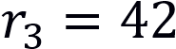 см см
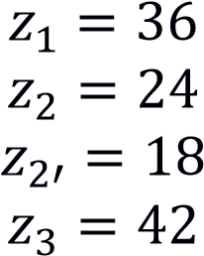
м
m = 2
Нм
Определить:

Решение:
Для начала необходимо определить силовую адаптацию для каждого значения выходного момента при 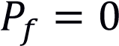из формулы (2.1):
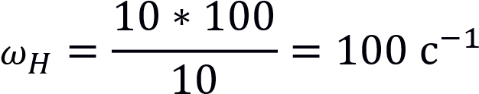

Таблица 3.1. Значения для каждого
, Нм | 10 | 20 | 30 | 40 | 50 | 60 | 70 | 80 | 90 | 100
, 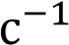 | 100 | 50 | 33,333 | 25 | 20 | 16,667 | 14,286 | 12,5 | 11,111 | 10

0
5
10
15
20
25
30
35
40
45
50
55
60
65
70
75
80
85
90
95
100
105
0
5
10
15
20
25
30
35
40
45
50
55
60
65
70
75
80
85
90
95
100
Рис. 3.1 .График зависимости выходного момента сопротивления от выходной угловой скорости

Определим движущий момент через передачу 1-2 передается на звено 2 по формуле (2.2):
Нм
Момент сопротивления , передаваемый через передачу 3-2’ на звено 2, определим по формуле (2.3):
Нм
Для обеспечения равновесия звена 2 () относительно точки K необходимо заменить действие реакции моментом трения , передаваемым фрикционной муфтой 4 от колеса 3 на колесо 2’. Определим по формуле (2.4):
Нм
Определим фрикционный момент муфты на звене 3 через фрикционный момент на колесе 2’ из формулы (2.6):
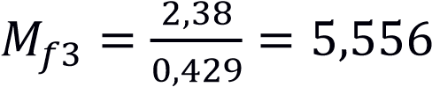 Нм
Используя выражения (2.4) и (2.7) определим нормальное давление N, создаваемое регулировочным винтом 6 по формуле (2.8):
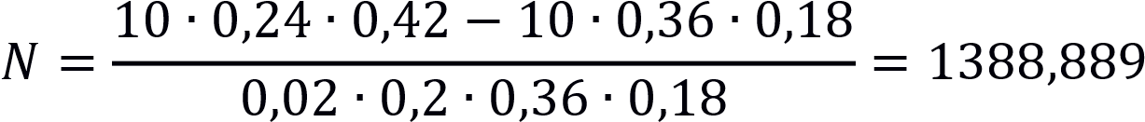
Определим относительную угловую
Для определения КПД механизма необходимо определить мощность на трение и входную мощность при Нм:
Вт
Вт
КПД механизма определяем по формуле (2.9):
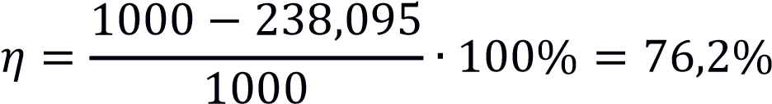
4. Анализ вычислений
Выполненные расчеты показали (таблица 4.1), что спроектированный адаптивный привод при столь большом диапазоне момента сопротивления (передаточного отношения) имеет очень высокий средний КПД 0,75. Для сравнения CVT автомобиля имеет диапазон КПД равный 0,3. Отсюда следует, что полученный механизм является высокоэффективным и наиболее надежным.

Таблица 4.1. Результаты вычислений
 | 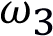, 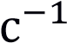 | ,
10 | 100 | 0 | 0 | 100
20 | 50 | 50 | 277,778 | 82,222
30 | 65,476 | 34,524 | 191,8 | 80,82
40 | 57,143 | 42,857 | 238,095 | 76,191
50 | 52,143 | 47,857 | 265,873 | 73,413
60 | 48,81 | 51,195 | 284,391 | 71,561
70 | 46,429 | 53,571 | 297,619 | 70,238
80 | 44,643 | 55,357 | 307,54 | 69,246
90 | 43,254 | 56,746 | 315,256 | 68,474
100 | 42,143 | 57,857 | 321,429 | 67,857

Выводы
Способ автоматического и непрерывного изменения крутящего момента и скорости вращения выходного вала в зависимости от сопротивления движению, при котором крутящий момент передают от двигателя на передаточный зубчатый механизм с двумя степенями свободы, содержащий дополнительную дифференциальную связь.
При передачи крутящего момента зубчатый механизм выполняют в виде планетарного механизма, содержащего два центральных колеса, сателлит и водило, a дифференциальную связь выполняют в виде регулируемой фрикционной муфты, соединяющей центральные колеса и содержащей фрикционную прокладку и натяжной винт, создающий натяжное усилие 𝑁 (см. формула 7) от входного момента М₁, радиусов колес r_{i}, i =1, 2, 2’, 3, коэффициента трения 𝑓, радиуса цапфы фрикционного шарнира 𝜌.
Технический результат способа заключается в том, что зубчатый механизм выполняют в виде планетарного механизма, содержащего два центральных колеса, сателлит и водило, a дифференциальную связь выполняют в виде регулируемой фрикционной муфты, соединяющей центральные колеса и содержащей фрикционную прокладку и натяжной винт.

Источники
- Патентная заявка № 2022/0418.1 от 30.06.2022
- Танки. Основы теории и конструкции. М.: Издание Военной ордена Ленина Краснознаменной академии бронетанковых войск имени Маршала Советского Союза
Малиновского Р.Я., 1968, с. 144 – 165
- Патент России № 2234626, Кл. F 16 H 47/08. 2004
- Предварительный патент РК №14477, Кл. F16H 1/00, 1/28, 61/25, 2004 г
- Инновационный патент РК №26107, Кл. F04D 3/04, 2011
- Патент Казахстана № 34402, Кл. F 16 H 1/00, F16H 1/28, F16H 47/08, 2010
- Ivanov K.S., Yaroslavceva E.K. Getriebe und Einrichtung zur Drehmoment – und Abtriebsdrehzahlanderung je nach Fahrwiderstand. Urkunde uber die Eintragung des Gebrauchsmusters Nr 21 2018 000 129. http://depatisnet.dpma.de. Bundesrepublik Deutschland.21.08.2019

УДК: 004.05

ПОДХОД К ОЦЕНКЕ КАЧЕСТВА ПРОГРАММНЫХ СРЕДСТВ С
УЧЕТОМ РИСКОВ

¹ Исмаил Есмагамбет Есмагзамулы , ^{1,2} Утелиева Нуршат Карлыбаевна, ¹Смагулова Жулдыз
1 НАО «Алматинский университет энергетики и связи имени Гумарбека Даукеева» ² Казахский Национальный университет имени аль-Фараби
г.Алматы, Казахстан
e-mail:e.ismail@aues.kz, n.utelyeva@aues.kz, zh.smagulova@aues.kz

Аннотация. В настоящее время преобладает подход к оценке качества программного обеспечения (ПО), основанный на моделях качества и не учитывающий связанные с продуктом риски, что не обеспечивает получение результатов оценки качества с достаточной степенью объективности. Цель настоящей работы - совершенствование существующей методологии оценки качества ПО на основе внедрения элементов управления рисками, что будет способствовать повышению эффективности оценки качества.
Обоснован и реализован новый подход к оценке качества ПО с учетом рисков на основе интеграции процесса оценки качества ПО с использованием модели качества и процесса оценки рисков качества. Предложено новое определение понятия риска качества ПО, под которым понимается событие несоответствия отдельных характеристик
(подхарактеристик) качества программного продукта, установленных принятой моделью качества, заданным требованиям, которое является признаком возможного ущерба качеству программного продукта в целом. Выполнена идентификация рисков качества ПО, предложен подход к оценке качества ПО с учетом рисков и алгоритм его реализации. Показано, что на основе рисков качества (приоритетности рисков) может быть установлена связь с потенциальным количеством дефектов в соответствующем компоненте ПО.
Ключевые слова: качество ПО, модель качества ПО, оценка качества ПО, риск качества ПО, алгоритм оценки качества ПО с учетом рисков.

RISK-BASED APPROACH TO SOFTWARE QUALITY ASSESSMENT

- Ismail Yesmagambet Yesmagzamuly, ^{1,2} Utelieva Nurshat Karlybayevna, ¹ Smagulova
Zhuldyz
1
Non profit JSC “Almaty University of Power Engineering and Telecommunications named after Gumarbek
Daukeyev”
- Kazakh National university named after Al-Farabi
Almaty, Kazakhstan
e-mail: e.ismail@aues.kz, n.utelyeva@aues.kz, zh.smagulova@aues.kz

Abstract. Currently, the prevailing approach to assessing the quality of software (SW) is based on quality models and does not take into account the risks associated with the product, which does not provide quality assessment results with a sufficient degree of objectivity. The purpose of this work is to improve the existing software quality assessment methodology based on the introduction of risk management elements, which will improve the efficiency of quality assessment.
A new approach to software quality assessment based on risks based on the integration of the software quality assessment process using the quality model and the quality risk assessment process is substantiated and implemented. A new definition of software quality risk is proposed, which is understood as an event of discrepancy between individual characteristics (sub-characteristics) of software product quality, established by the accepted quality model, and specified requirements, which is a sign of possible damage to the quality of the software product. The software quality risks were identified, an approach to software quality assessment taking into account risks and an algorithm for its implementation were proposed. It is shown that on the basis of quality risks (priority of risks), a connection with the potential number of defects in the corresponding software component can be established.
Keywords: software quality, software quality model, software quality assessment, software quality risk, risk-based software quality assessment algorithm.

Введение
Оценка качества любого программного продукта связана с неопределенностью и рисками, что является объективным следствием сущности понятия оценка качества. Понятия «Качество» и «Риск качества» в рамках процесса оценивания качества программного продукта тесно связаны и взаимно обуславливают друг друга.
Под оценкой качества программного продукта понимается систематическое определение степени, с которой объект соответствует заданным критериям [1]. Оценка качества ПО это многокритериальный процесс, который объединяет такие действия, как формирование номенклатуры характеристик, показателей и критериев качества, выбор их пороговых значений, измерение фактических значений, сравнение их с пороговыми и определение состояния качества программы. Относительная важность различных характеристик качества программного обеспечения зависит от предполагаемого использования или задач системы, частью которой это программное обеспечение является.
В настоящее время преобладает подход к оценке качества ПО, основанный на моделях качества и не учитывающий связанные с продуктом риски, что не обеспечивает получение результатов оценки качества с высокой степенью объективности. Игнорирование рисков, связанных с качеством, может привести к выходу из строя дорогостоящего оборудования и даже к гибели людей. К примеру, разрушение европейского ракетоносителя Ariane 5 вследствие ошибки в регулировочном коде встроенного ПО привело к потере более 370 млн долларов [2].
В связи с этим, актуальной задачей является совершенствование существующей методологии оценки качества ПО на основе внедрения элементов управления рисками, что будет способствовать повышению эффективности оценки качества.
В данной статье сделана попытка усовершенствования подхода к оценке качества ПО, основанной на модели качества путем учета рисков качества.
1. Определение понятия риска качества ПО
Риск – это влияние неопределенности, которое выражается в отклонении от ожидаемого результата [3]. Каждая такая неопределенность может оказывать как положительное, так и негативное влияние. Положительное влияние, возникающее из риска, может создать возможность для улучшения качества, негативное влияние может привести к ухудшению ситуации (снизить качество программного продукта, увеличить сроки тестирования, повысить стоимость работ и т.п.
Риск в области управления качеством продукции является недостаточно исследованной формой риска, требующий детального изучения. Проблемы в понимании сущности риска, вызванные многоаспектностью данного понятия, приводят к существованию нескольких определений риска с разных точек зрения. Современная трактовка понятия риска представлена в следующем определении: риск – сочетание вероятности события и тяжести его последствий
[4].
Под риском качества будем понимать событие несоответствия отдельных характеристик (подхарактеристик) качества программного продукта, установленных принятой моделью качества, заданным требованиям, которое является признаком возможного ущерба качеству программного продукта в целом.
Как правило, анализ и исследование процесса управления рисками в любой сфере, в том числе и при оценке качества ПО начинается с идентификации рисков. Выявление рисков, обычно, осуществляется путем сбора статистических данных, анализа документов, проведения интервью или письменных опросов заинтересованных сторон (разработчиков, тестировщиков, экспертов, заказчиков, пользователей и др.).
Риски принято классифицировать по сфере возникновения, в связи с этим риски качества ПО следует отнести к техническим рискам, относящиеся к искусственным объектам, созданным человеком или с его целенаправленным участием. Как известно, в основе риска лежит неопределенность. Поэтому неопределенность и риски можно классифицировать по одинаковым факторам.
Программным продуктам (системам) свойственны риски, связанные с человеческим фактором - риски, причинами реализации которых являются поступки конкретных специалистов, участвующих в создании ПО.
Риски этого типа возникают не из-за того, что разработчики не смогли справиться со сложностью задачи и приняли неверное проектное решение, а просто по невнимательности, вследствие «человеческого фактора». Такой тип рисков, например, может быть связан со случайными ошибками в коде программы, которые легко обнаруживаются и устраняются в настоящее с помощью систем контроля исходного кода. Если такого рода ошибки возникают нечасто и приводят к незначительному ущербу, то и риски, связанные с ними, невелики.
С другой стороны, некоторые категории нечасто возникающих ошибок могут нанести значительный ущерб: например, разработчик может случайно повредить файл с исходным кодом. Хотя такая ситуация происходит нечасто, она представляет значительный риск, который нельзя игнорировать.
Также для программных систем свойственны риски, причинами реализации которых являются непредсказуемое и (или) неконтролируемое ее функционирование, так называемые технические риски. Этот вид риска является наиболее качественной мерой относительной значимости ошибки (дефекта) в
ПО, поскольку с его помощью можно оценить максимальный ущерб от систематического возникновения ошибки определенного типа.
Обычно выделяют пять основных параметров, которые могут предоставить необходимую информацию для выявления абсолютного большинства технических рисков ПО [5]:
- размер реализованных фрагментов программы в строках кода (LOC);
- производительность (LOC/час);
- время, расходуемое на различные виды деятельности;
- объем проделанной работы (в человеко-часах);
- надежность программы (число обнаруженных дефектов за определенный период времени).
Риск, связанный с такими ошибками, возрастает со временем: чем позже обнаруживается ошибка, допущенная на ранней стадии проекта, тем большим будет ущерб, связанный с устранением ошибки вместе со всеми ее последствиями. Статистика утверждает, что стоимость позднего исправления ошибки, внесенной в проект на ранней стадии, в 50-200 раз выше стоимости исправления этой же ошибки сразу после ее внесения [6].
Наиболее серьезной угрозой для качества программного продукта являются ошибки, допущенные на самой первой стадии проекта - при сборе требований. Эти ошибки могут, в случае их несвоевременного обнаружения, оказывать наиболее длительный и масштабный негативный эффект. По этой причине, риски, связанные с изменением набора требований к ПО, очень велики.
Риск выпуска программного продукта неприемлемого качества является наиболее значительным из всех типов рисков. Это риск напрямую зависит от типа разрабатываемой программной системы и от специфических требований, предъявляемых к ней. Так, например, для систем реального времени и встраиваемых систем требования к надежности, напротив, являются доминирующими.
2. Идентификация и оценка рисков качества ПО
В данной работе для идентификации и оценки рисков применен известный метод «матрица последствий и вероятностей (Probability and Impact Matrix)» [7], адаптированный к условиям оценки качества ПО. Этот метод имеет высокую доступность входных данных и применимость выходных данных, а также удобен для анализа и наглядности результатов.
Оценка рисков качества ПО в данном методе основана на составлении матрицы оценки рисков, включающей значения показателей вероятности появления риска, значимости (тяжести) последствий риска при возможной его реализации и категории риска.
В общем случае при использовании математических операции при оценке рисков рекомендуется использовать количественные шкалы.
В целях сокращения трудоемкости работ по оценке рисков для выбора шкалы оценки рисков и значимости их последствий предлагается использовать категоризацию программных средств космического назначения по уровню. Стандартом ECSS-Q-ST-80C [8] на основе тяжести последствий отказов системы определены четыре категории безопасности программного обеспечения космического назначения А, В, С, D (табл.1).

Таблица 1 Категории критичности программного обеспечения космического назначения
Категория (класс) | Характеристика тяжести последствий отказов
A | Программное обеспечение, которое в случае неисполнения или неверного исполнения, или аномального поведения, может вызвать или способствовать отказу системы, приводящему к катастрофическим последствиям (гибель людей, угроза их жизни, разрушение, потеря техники).
B | Программное обеспечение, которое в случае неисполнения или неверного исполнения, или аномального поведения, может вызвать или способствовать отказу системы, приводящему к критическим последствиям (ущерб, не угрожающий жизни людей, значительное повреждение техники, вредное влияние на окружающую среду).
C | Программное обеспечение, которое в случае неисполнения или неверного исполнения, или аномального поведения, может вызвать или способствовать отказу системы, приводящему к существенным последствиям (существенное снижение возможностей объекта управления или способности персонала справиться с неблагоприятными режимами).
D | Программное обеспечение, которое в случае неисполнения или неверного исполнения, или аномального поведения, может вызвать или способствовать отказу системы, приводящему к незначительным или ничтожным последствиям (незначительному уменьшению безопасности объекта управления и требует действий персонала, которые осуществимы в пределах их возможностей).

На основе приведенных оснований оценки рисков и тяжести (значимости) их последствий предлагается использовать четырехуровневую порядковую шкалу с установлением количественных граничных вероятностей для каждого уровня.
Показатели вероятности риска «P» и тяжести последствий «S» риска по каждому фактору устанавливаются, исходя из оценки текущей ситуации (табл.
2).
В качестве общей меры потенциального риска используется значения приоритетности риска (R), которая является мерой количественной оценки критичности последствий данного вида риска при возможной его реализации [9] R= P×S,

где Р — оценка вероятности появления данного вида риска (безразмерная величина); S — оценка значимости последствий данного вида риска при возможной его реализации, т. е. степени влияния последствий на систему (безразмерная величина).
В некоторых случаях оценка вероятности появления данного вида риска (Р) может быть заменена на оценку вероятности появления последствий риска при возможной его реализации (С).

Таблица 2 Пример части матрицы идентификации рисков при оценке качества ПО
Фактор риска | Причины появления риска | «P» (оценка вероятности  появления  данного вида риска) | «S»  (оценка значимос-  ти негативных  последствий дан-  ного вида риска при  возможной  его реализации) | «R»  (приоритетнос ть риска)  R= P× S | Мероприятия по снижению или  устранению риска | Повторная оценка рисков
 |  |  |  |  |  | P | S | R= P× S
Требования к характеристик  ам качества  ПО | Неполнот  а  требовани  й | 2 (0,1) | 3 (0,2) | 0,02 | Корректиров-  ка  требований к  установленной  характеристи  ке качества  ПО

При оценке качества программного обеспечения вероятность появления риска определенного вида обычно определяется вероятностью возникновения дефекта, относящегося к риску, а влияние (воздействие) определяется стоимостью или серьезностью дефекта, если он возникает в процессе эксплуатации. Значения подверженности риску оцениваются во время разработки до того, как станет доступна информация о том, является ли элемент риска фактически дефектным или нет. Все перечисленные параметры обычно оцениваются эвристически (вручную).
На основе оценки вероятности появления риска (степень подверженности риску) элементам риска обычно присваивается приоритет и назначаются уровни риска. Полученная информация о рисках используется для поддержки решений на всех этапах процесса оценки качества ПО.
3. Алгоритм оценки качества ПО с учетом рисков
Основная идея оценки качества ПО с учетом рисков заключается в интеграции процесса оценки качества ПО на основе использования модели качества и процесса оценки рисков качества. При этом необходимо обработать результаты оценки качества ПО, полученные на основе использования модели качества, таким образом, чтобы они учитывали данные оценки рисков качества.
Для реализации этого подхода необходимо выполнить следующие процедуры:
- оцениваемый программный продукт представить в виде иерархической структуры компонентов или модулей программной системы. Модуль - это самостоятельная часть программной системы, имеющая определенное назначение и обеспечивающая заданные функции обработки автономно от других программных модулей. Компоненты могут содержать несколько модулей.
- выбор адекватной модели качества для каждого компонента оцениваемой программной системы с учетом его особенностей и требований к оценке качества;
- определение экспертной группой видов рисков и их причин;
- экспертная группа установила, исходя из оценки текущей ситуации, по пятибалльной шкале показателей вероятности риска «Р» и тяжести последствий риска«S».
- выполнение оценки качества каждого компонента на основе выбранной модели качества (настройка модели качества), при этом применяемые характеристики, критерии и показатели качества должны быть одинаковыми для каждой оценки качества;
- результаты оценки качества каждого компонента затем должны быть дополнительно обработаны для получения оценки вероятности риска (Р), свойственного этому компоненту (предполагается, что компоненты высокого качества имеют низкую вероятность дефектов, и наоборот);
- для каждого компонента определяются фактор воздействия и оценивается значимость последствий (S) данного вида риска при возможной его реализации;
- выполняется расчет приоритетности риска для каждого компонента R= P×S.
На основе рассчитанного показателя приоритетности риска для каждого компонента можно предположить, что компонент, который имеет более высокое значение приоритетности риска, имеет более высокую вероятность дефектов. Для компонентов ПО, для которых были получены неприемлемые значения риска, должны быть назначена процедура повторной оценки качества с применением других методов.
Предлагаемый подход к оценке качества ПО с учетом рисков может быть реализован в двух вариантах:
- на основе отдельной оценки качества для каждого компонента программного продукта используя для определения приоритетности риска метрики на самом низком уровне иерархии модели качества;
- на основе результатов одной единственной оценки качества программного продукта, независимо от того, сколько компонентов содержит программный продукт. В этом случае для определения приоритетности риска используются результаты оценки качества, представленные характеристиками качества ПО самого верхнего уровня иерархии модели качества.
Решение о том, какой из этих двух вариантов применить, необходимо принимать для каждой конкретной модели качества.
4. Заключение
В этой статье обоснована необходимость оценки качества ПО с учетом рисков качества и интеграции процессов оценки качества на основе моделей качества и оценки рисков качества. В целом можно сделать вывод, что идентификация и учет факторов риска при оценке качества программных средств является защитным механизмом выпуска программного продукта неприемлемого качества.
Предложен подход к оценке качества ПО с учетом рисков и пошаговый алгоритм его реализации.
Также показано, что на основе рисков качества (приоритетности рисков) может быть установлена связь с потенциальным количеством дефектов в соответствующем компоненте ПО.
В дальнейшем необходимо проведение дополнительных работ по валидации предложенного подхода и комплексных испытаний в реальных условиях. Также целесообразно проведение исследований сравнению предложенного подхода с другими подходами оценки по оценке качества ПО.
Таким образом, результаты исследования, представленные в этой статье, показали вполне реальный результат, который может служить мотивацией и предметом для последующих исследований

Источники
- ISO/IEC 25040:2011 Systems and software engineering. Systems and software Quality Requirements and Evaluation (SQuaRE). Evaluation process.
- Nuseibeh, B. Ariane 5: Who Dunnit? / B. Nuseibeh // IEEE Sofware. - May-June 1997. - P. 15 - 16.
- ГОСТ Р ИСО 9000-2015. Системы менеджмента качества. Основные положения и словарь. Введен в действие 01.11.2015.
- А.Е. Махметова, М.В. Киселева Оценка рисков в управлении качеством продукции на промышленных предприятиях/ Экономика в промышленности. 2017. Том 10. №2. С.147-152.
- Putnam, L.H. Five Core Metrics / L. H. Putnam, M. Ware - New York, NY: Dorset House,
2003
- Boehm, B. W. Understanding and Controlling Software Costs / B. W. Boehm, P. N. Papaccio // IEEE Transactions on Software Engineering. - October 1998. - V.14, №10. - P. 1462 - 1477.
- ГОСТ Р 58771-2019. Менеджмент риска. Технологии оценки риска. Дата введения 1.03.2020.
- ECSS-Q-ST-80C Rev.1: 2017 Space product assurance. Software product assurance. -
(http://ecss.nl/standard/ecss-q-st-80c-rev-1-software-product-assurance)
- IEC 60812:2018 Failure modes and effects analysis (FMEA and FMECA).

УДК 681.2:004

ИСПОЛЬЗОВАНИЕ АДДИТИВНЫХ ТЕХНОЛОГИЙ В ИЗГОТОВЛЕНИЕ
ВЫСОКОТОЧНЫХ МЕТАЛЛИЧЕСКИХ ИЗДЕЛИЙ

Токтанай Жанибек Аскарулы
НАО «Алматинский университет энергетики и связи имени Гумарбека Даукеева»
г.Алматы, Казахстан
е-mail.ru: toktanay_zhanibek@mail.ru

Аннотации. Создание новой продукции, и в особенности литейных деталей, – самая трудоемкая и дорогостоящая часть технологического процесса. В стандартном производстве для новой итерации изделия часто требуется и новая литейная оснастка, поскольку модернизировать существующую либо слишком затратно, либо невозможно.
C выплавляемой модели снимается литейная форма, в которую затем заливают расплавленный металл и получают конечное изделие.
Аддитивные технологии позволили сократить сроки изготовления изделий для опытного производства в разы и даже десятки раз. К примеру, прототип блока цилиндров автомобильного двигателя можно напечатать на 3D-принтере всего за две недели, тогда как его производство традиционными методами занимает полгода. 3D-печать не только экономит время, но и позволяет вырастить модели и формы любой сложности. У литья в этом смысле возможности ограничены.
Наибольшее распространение эта технология получила в ювелирном деле, стоматологии, приборостроении – в тех отраслях, где в приоритете небольшие размеры и сложная геометрия изделия. При изготовлении таких объектов, как мелкие детали машин, ювелирные изделия, стоматологические протезы или имплантаты, востребована особо высокая точность и качество отливок.
Аддитивные технологии повышают эффективность процесса литья по выплавляемым моделям. Это один из наиболее точных литейных методов современной индустрии, позволяющий получать изделия с допусками 100-200 микрон.
Ключевые слова: Аддитивные технологии, 3D-принтер, литейная форма, FDMпечать воском, экструдер, поддержки.

THE USE OF ADDITIVE TECHNOLOGIES IN THE MANUFACTURE OF HIGH-PRECISION METAL PRODUCTS
Toktanay Zhanibek Askaruly
Non profit JSC “Almaty University of Power Engineering and Telecommunications named after Gumarbek Daukeyev”
Almaty, Kazakhstan

Annotations. The creation of new products, and especially casting parts, is the most timeconsuming and expensive part of the technological process. In standard production, a new iteration of a product often requires new casting tooling, as it is either too costly or impossible to existing one.
A casting mold is removed from the investment model, into which molten metal is then poured and the final product is obtained.
Additive technologies have made it possible to reduce the production time of products for pilot production by several times and even dozens of times. For example, a prototype car engine block can be 3D printed in just two weeks, while it takes six months to produce it using traditional methods. 3D printing not only saves time, but also allows you to grow models and shapes of any complexity. In casting, in this sense, the possibilities are limited.
This technology is most widely used in jewelry, dentistry, instrument making - in those industries where small dimensions and complex geometry of the product are a priority. In the manufacture of objects such as small machine parts, jewelry, dental prostheses or implants, particularly high precision and quality castings are required.
These technologies increase the efficiency of the investment casting process. This is one of the most accurate casting methods in the modern industry, allowing you to obtain products with tolerances of 100-200 microns.
Keywords: Additive technologies, 3D printer, wax FDM printing, extruder, support.

Для традиционного литья, как и для других классических технологий, появление 3D‑печати позволило значительно оптимизировать технологический цикл на предприятиях самых разных промышленных отраслей.
Воск, характеризующийся хорошей выплавляемостью (при температуре от 60°С) и требующий несложной постобработки, стал одним из самых доступных и популярных материалов, используемых в 3D‑печати. Сегодня даже в условиях обычного офиса или лаборатории можно установить аддитивную установку и круглосуточно печатать высококачественные модели из воска, точно соответствующие CAD‑моделям. (рисунок 1)
Основные этапы литья по выплавляемым моделям:
- Создается образец модели.
- Образец присоединяется к центральному литнику.
- Образец и центральный литник несколько раз опускают в огнеупорный материал, создавая форму вокруг образца.
- Образец удаляется из огнеупорной формы. Форма готова для заливки металлом.
- Металл заливается в форму.
- После охлаждения материал формы удаляется посредством механической обработки, химической очистки или растворения в воде.
- Части отрезают от центрального литника и слегка зачищают.
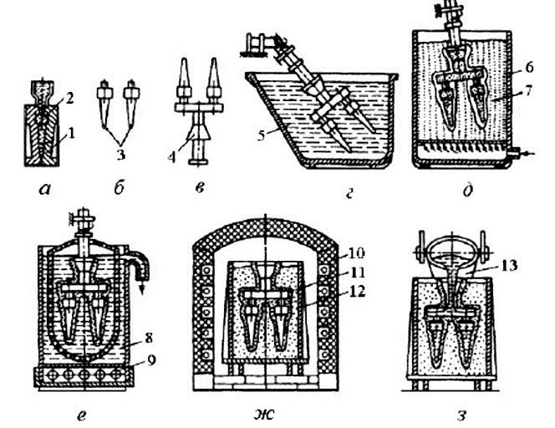
Рис. 1. Восковая 3D-печать против традиционные технологии

Благодаря высокой производительности восковых 3D‑принтеров предприятие может сократить время изготовления опытных образцов в разы, а порой и в десятки раз и, соответственно, уменьшить производственные расходы. Напечатанные из воска модели отличаются высокой точностью, идеально ровными и гладкими поверхностями, а также тончайшей детализацией, что позволяет создавать изделия сложных форм и фактур, которые невозможно изготовить по традиционным технологиям. создают функциональные прототипы, формы для технологической оснастки и мастер‑модели для литья по выплавляемым моделям в таких сферах, как ювелирное дело, промышленное производство, потребительские товары, автомобильная и авиационная промышленность, медицина.
В частности, восковые 3D‑принтеры используются для создания:
- промышленных компонентов для автомобильной и авиакосмической индустрии, машиностроения и приборостроения;
- изделий ювелирной и часовой промышленности; ● протезов и других медицинских приспособлений; ● предметов искусства, сувениров.
Послойное наплавление — FDM
Технология FDM — это технология послойного наплавления пластика. В качестве рабочего вещества используется нить из различных видов пластика, в том числе и тугоплавкого литейного воска. Печать воском по технологии FDM мало чем отличается от печати другими материалами по данной технологии. При печати пруток поступает в экструдер, где нагревается до температуры плавления и укладывается слоями на печатную платформу, образуя объемную модель. (рис.
2)
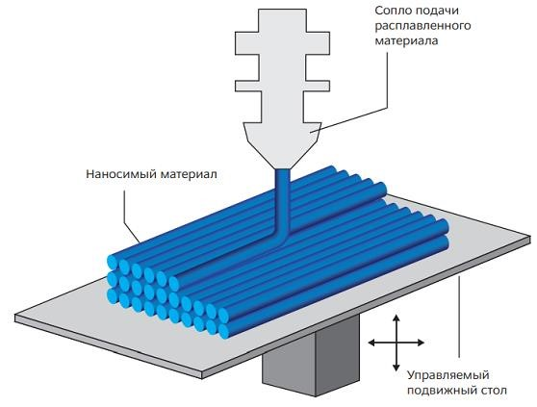
Рис. 2. Технология послойной печати

Технология даёт возможность формировать модели с точностью до 0,05 мм. На формирование таких моделей требуется всего несколько часов, тогда как на создание моделей вручную могут потребоваться месяцы (рис. 3)
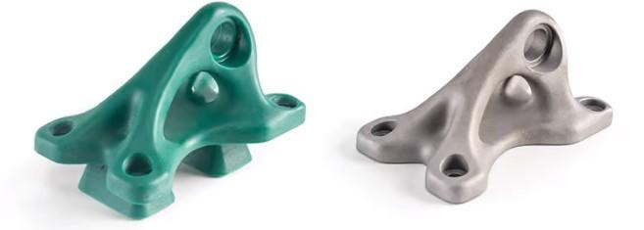
Рис.3. Пример печати воском технической детали

Материалы для FDM-печати воском используют специальный
воскоподобный пластик, такой как WAX 3D. (рис.4)

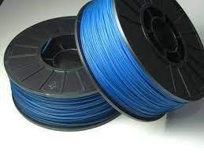
Рис. 4 .Материалы для FDM-печати воском

Одна из проблем FDM-печати воском это формирование поддержек.
Поддержки — это каркасные элементы, которые строятся под нависающими частями изделия и служат для их поддержания.
Печать изделия, формирование которого должно иметь поддержки, без поддержек приведет к плохому качеству поверхности или к срыву изделия с рабочего стола. Так как принтеры с технологией печати FDM не могут печатать на воздухе, пластик попросту стекает из сопла экструдера вниз и размазывается по изделию.
Чаще поддержки строятся из материала изделия, так как это ускоряет и удешевляет процесс печати. При использовании того же пластика, что и основное изделие происходит спекание основной детали и поддержки что в свою очередь усложняет процесс пост обработки. (рис. 5)
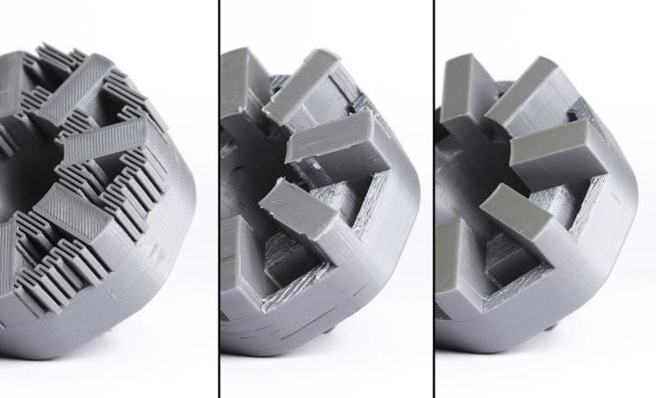
Рис. 5. Использование того же пластика при формировании поддержек

Решение данном проблемы использование другого материала при формировании поддержек, например, растворимого HIPS или PVA. Поддержки из разных по с разной температурой плавления материалов или из растворимых материалов такие как HIPS или PVA. (рис. 6).
Лучшим решением при использовании двух материалов является технология Idex. Технология IDEX — (dependent Dual Extrusion) вариант кинематики с двумя условно независимыми экструдерами, что позволяет печатать саму деталь и поддержку материалами с разной температурой плавления. Деталь печатается воском с более высокой температурой плавления, поддержка — материалом с более низкой температурой. Это позволяет легко удалять поддержки, нагревая заготовку до определенной температуры, а также оставляем меньше артефактов на модели что так также ускорит производство.
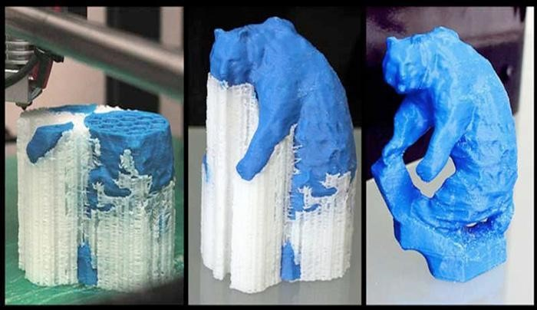
Рис. 6 . Использование растворимого материала при формировании поддержек

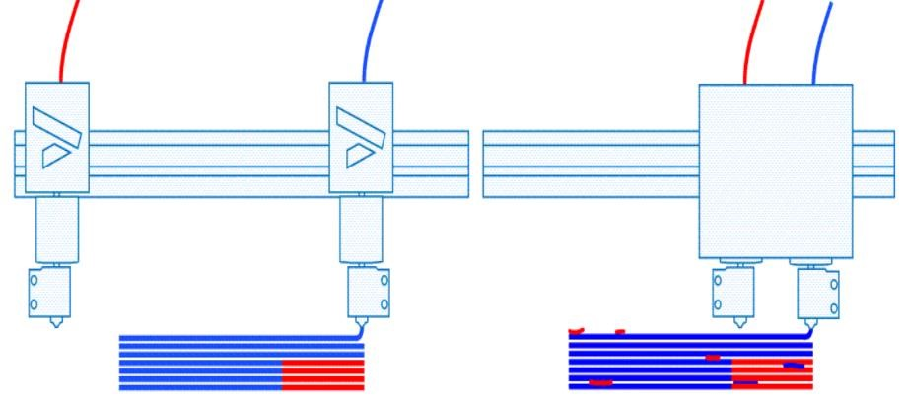
Рис. 7 .Сравнение технологии idex c обычной кинематикой

Есть возможность печатать двумя разными цветами. Но на практике это не получило какого-либо большого распространения. Печать же сложных моделей с растворимыми поддержками - востребована.
Для большинства задач достаточно использования 3D принтера с 1 экструдером. Использование же двухэкструдерного 3D принтера просто необходимо, при печати сложных 3D моделей с растворимыми поддержками. Обычно такие 3D принтеры выбирают производственные компании для печати геометрически сложных прототипов или владельцы 3D принтеров с 1 экструдеров которые понимают, что они не могут реализовать с помощью 3D принтера с 1 экструдером.
Вывод. 3D принтеры уже давно не уступают в детализации профессиональным фрезерным станкам. Главное преимущество 3D принтера - это возможность изготавливать модели сложной геометрии с множеством внутренних полостей, которые физически невозможно изготовить на фрезере.
Крупные фирмы по достоинству оценят гибкость, благодаря которой можно быстро подстраиваться под запросы клиента,а также быстро изготавливать большие и маленькие партии изделий благодаря укорачиванию производственной цепочки.
А для небольшой мастерской небольшой принтер может стать хорошим приобретением, избавив от необходимости приобретать некоторые дорогостоящие станки. Технология восковой 3D‑печати: преимущества и недостатки:
Плюсы
- Высокая степень детализации для производства геометрически сложных изделий (толщина напечатанного слоя – до 16 микрон).
- Возможность одновременного изготовления деталей разной конфигурации на одной платформе.
- Идеальная точность моделей (до 0,1016 мм на 25,4 мм размера детали).
- Удобство и простота в работе.
- Возможность непрерывной эксплуатации. Минусы
- Низкая я скорость печати. ● Высокая стоимость расходных материалов.

Источники
[1]https://blog.iqb.ru/additive-technologies-lost-wax.
[2]https://cvetmir3d.ru/blog/yuvelirnoe-delo/kak-vybrat-3d-printer-dlya-izgotovleniyayuvelirnykh-ukrasheniy/
[3] https://top3dshop.ru/blog/wax-3d-printing.html
[4]https://3dtoday.ru/blogs/news3dtoday/craftunique-predlagaet-3d-printery-po-tekhnologii-idex [5] https://habr.com/ru/company/3dtool/blog/420153/

УДК 004.94:336.221

ANALYSİS OF CLUSTERİNG METHODS AND MODELLİNG A

CLUSTERİNG DATA NETWORK Kalkabekova Tomiris Zhenisbekkyzy
Non-profit JSC «Almaty University of Power Engineering and Telecommunications named after
Gumarbek Daukeyev»
Almaty, Kazakhstan e-mail: t.kalkabekova@aues.kz

Abstract. The article research gives a short overview of existing and most known clustering methods both based on conversional algorithms and connected with Artificial Intelligence as well. It deals with the definition of clustering and provides a classification of methods analysis. In addition, the mentioned ways of clustering analysis are compared and for each the advantages and disadvantages are headlined. The study covers the use of an advanced algorithms based on the neural network application as Self-Organizing Kohonen network, as an unsupervised learning method, and Probability Neural Network, a supervised learning one, for cluster analysis. The drawbacks and the results of artificial clustering are provided as well. Despite of implementing the clustering methods separately, the idea of 2-level approach is introduced. The software Matlab 7.0 is used to represent the implementation and model the methods.
Keywords: clustering analysis, k-means method, c-means algorithm, Probabilistic Neural Network, Self-Organizing Map, Kohonen Map.

АНАЛИЗ МЕТОДОТОВ КЛАССТЕРИЗАЦИИ И МОДЕЛИРОВАНИЕ СЕТИ КЛАССТЕРИЗУЮЩЕЙ ДАННЫЕ
Калкабекова Томирис Женисбеккызы
НАО «Алматинский университет энергетики и связи имени Гумарбека Даукеева»
г.Алматы, Казахстан
e-mail: t.kalkabekova@aues.kz

Аннотация В статье дается краткий обзор существующих и наиболее известных методов кластеризации, как основанных на конверсионных алгоритмах, так и связанных с искусственным интеллектом. В нем рассматривается определение кластеризации и приводится классификация методов анализа. Кроме того, сравниваются упомянутые способы кластерного анализа и для каждого указываются преимущества и недостатки. Исследование охватывает использование передовых алгоритмов, основанных на применении нейронной сети, в качестве самоорганизующейся сети Кохонена в качестве метода обучения без учителя и вероятностной нейронной сети в качестве метода обучения с учителем для кластерного анализа. Приведены недостатки и результаты искусственной кластеризации. Несмотря на раздельную реализацию методов кластеризации, вводится идея двухуровневого подхода. Программное обеспечение Matlab 7.0 используется для представления реализации и моделирования методов.
Ключевые слова: кластерный анализ, метод k-средних, алгоритм c-средних, вероятностная нейронная сеть, самоорганизующаяся карта, карта Кохонена.

Introduction
In this article, the reasearch made on clustering algorithms and their way of implementing will be presented. Firstly, clustering as a process and its functions, existing classical algorithms are decribed. Secondly, the study is complemented with some clustering methods, which are, nowadays, challenging as they deal with Artificial Intellegence. However, the last mentioned methods can make a great impact in the development of the future science. Concerning an implementation of methods, the paper will provide with the results, according to which futher research can be made. Clustering data, as an integration of the similar objects, is one of the fundamental issues in the analyzing data and data mining fields. Clusterization or clustering analysis is a challenge, which oversees splitting the set of the objects into groups called clusters. In each of the group, “similar” objects must be presented, however, the objects of the different groups have to be distinctive. The main difference between clusterization and classification is the fact that there is no specifically given list of the groups, it is determined during the working process of the algorithm. Consequently, clustering analysis limited to the following milestones are represented on figure 1 [2]. The general scheme of clustering process follows the steps as : 1) a data representation; 2) an analysis and a collection of patterns based on similarities; 3) a data hiding; 4) an evaluation of an outcome (Fig.1).
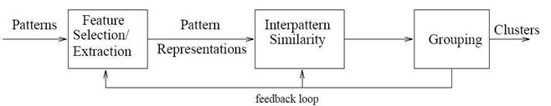

Fig. 1.Steps of the clustering process [2]

Classification of the clustering algorithms [3]. Convertional clustering algorithms
1. Hierarchical clustering algorithms
Worth to be mentioned, at the end of applying variety methods of clustering analysis, the groups of diverse size can be obtained. Some of them are exceptionally sensitive to noise, others – less. At the outcome of applying dissimilar ways, the output results can be diverse as it is the singularity of one or another method, which must be considered while choosing between them. There 2 main classifications of the clustering algorithms: hierarchical and flat clustering. For the hierarchical method, the samples are fragmentated into disjoint clusters not only once, the system of the inserted splits is created-dendrogram of data – where roots are the whole samples and leaves are smaller clusters. Flat algorithms divide data into k clusters. Both of them have pluses as: hierarchical one is good for data exploration and more informative, however, flat clustering uses an expectation–maximization algorithm. Drawback of the class is a system’s complete partitioning, computationally expensive. Moreover, for flat clustering results of running the program several times can differ. Algorithm is performed by the help of MATLAB and represented on the figures 2,3 and 4.

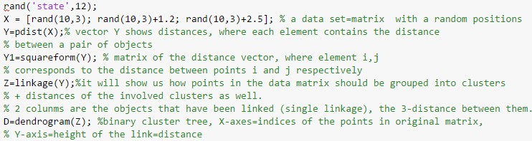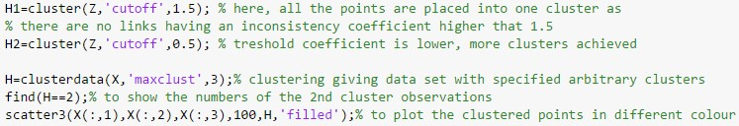
Fig.2. Listing of the MATLAB code for the herarchical clustering algorithm

The result dendrogram is presented below (fig. 3):
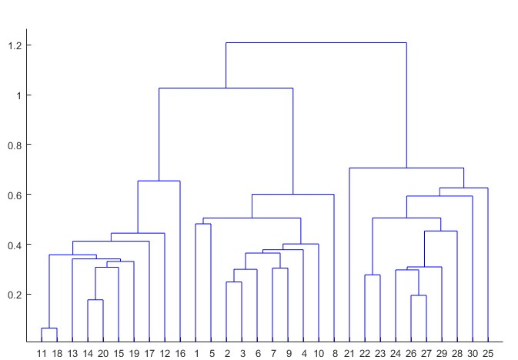
Fig. 3..Binary cluster tree of hierarchical clustering method

The final result of the hierarchical clustering (fig. 4):
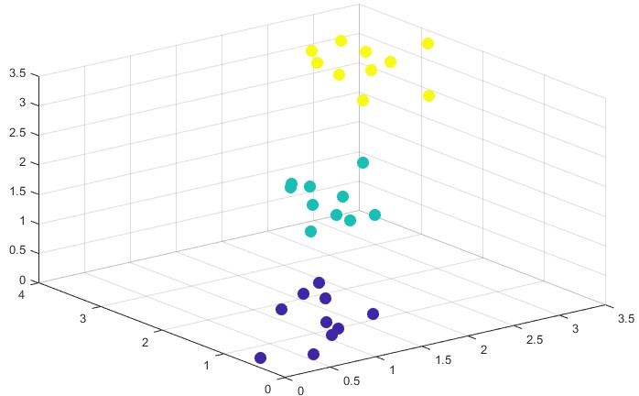
Fig. 4.Clustered data with hierarchical clustering algorithm
- Hard and soft (fuzzy) algorithms
Hard (or disjoint) method, in which every object in samples has its own number of the cluster, i.e. it belongs to one cluster. Soft (joint) ones quite differ due to the fact that in this case every object of the samples has a set of real values, which shows the degree of the relation to the clusters, i.e. every point belongs to the certain cluster with some probability.
  - k-means clustering algorithm
The algorithm is based on minimizing the splitting mean-square error. In the beginning of the process, the given input data points are represented. Proceeding further, the locations of the centres are given in an arbitrary way , each data points can be related to one of them with the closest distance. After, the clusters are noticeable in 2-D space. Next, the centres are shifted to the centroids of the cluster and enhanced allocation of cluster data points is achieved. The process endlessly replicated until aggregation is done. The main disadvantage of this algorithm is a need to set the number of clusters to be divided into. And it is very sensitive to selection of the ignition “centroids”, to scale high number dimensions. Despite of mentioned minuses, the method is simple, easily convergence and adaptive. The algorithm is represented on the figures 5,6. The input is the same as in hierarchical algorithm.

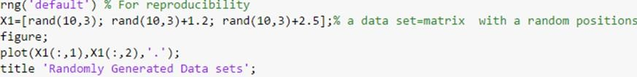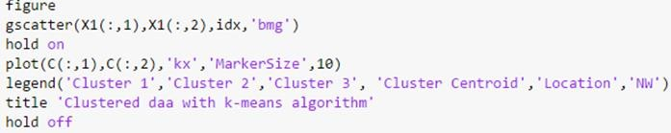
Fig. 5. Listing of the MATLAB code for the k-means clustering algorithm

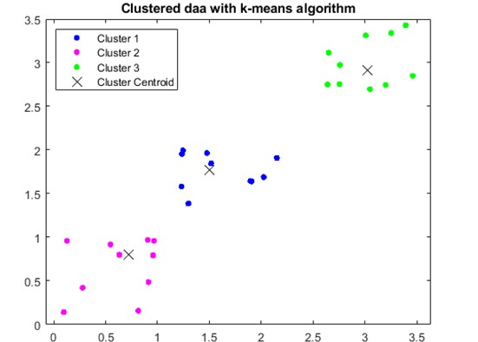
Fig. 6.Clustering data by k-means clustering method

  - c-means clustering algorithm
A modified version of the k-means method, in which for each data point the real value (equal to the membership value) is determined. Each data point can belong to any of the cluster with the varied level of the membership function. The performing steps are following [3]: 1) choosing the initial fuzzy partitioning of n objects into k clusters by selecting a belonging matrix U with the size n×k; 2) using the matrix U, finding the criteria of fuzzy error (objective function) [4]; 3) interchange the groups of the objects in order to reduce the objective function criteria of the error; 4)repeating the steps from the 2nd until the change of the matrix U is negligible. The disadvantage of the method – it can not fit, if number of clusters is unknown in advance or if one object has to be clustered to one group explicitly. However, the method suits best for overlapped data pattern and a data point can belong to more than 1 cluster. On the figures 7, 8 an application of c- means algorithm is illustrated for the same input as was given for the previous methods.

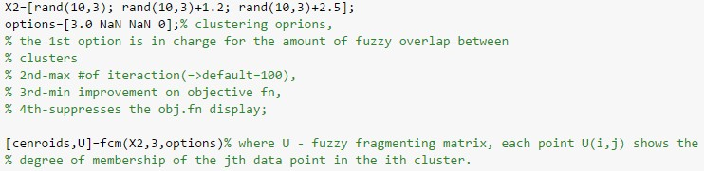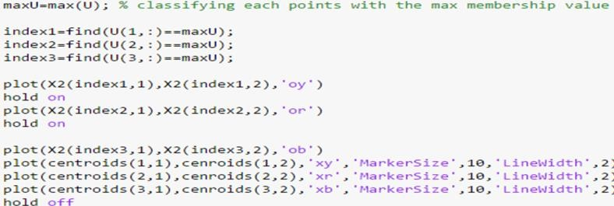

Fig. 7.Listing of the MATLAB code for the c-means clustering algorithm

The result has the following representation (fig.8):
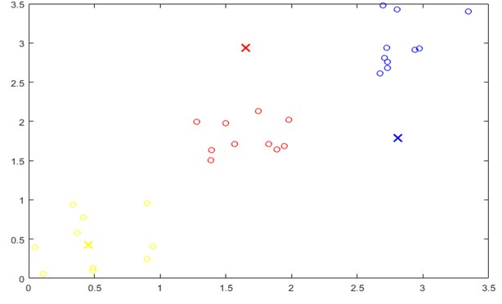
Fig. 8 .Clustering data by c-means clustering method

Comparison of the mentioned clustering algorithms
Drawing the line between the clustering methods, where it is obviously seen that the given data set is fragmented almost the same. However, number of the operations and time complexity as well are varying for each of them. Comparing the k-means and fuzzy methods firstly, we can assume that k-means algorithms perform better that the c-means ones. Nevertheless, k-means method requires the desired clusters to be defined beforehand. Despite of it, such algorithm has a predisposition to the local optima, memory and the required number of iterations to cluster is unspecified. If it comes to the soft algorithm, then it generates close output clusters to k-means but demand more computation time due to the fuzzy measure’s calculations.
Comparing the hierarchical algorithm with k-means and c-means one. The 1st one is not able to conduct high amount of the data since time complexity, comparing with the k-means method. Once the given data set is divided into the clusters in hierarchical algorithm it cannot be reproduced again as in c-and k-means clustering , the results can be produced and differ as many times as we run the algorithms.
Other conversional clustering algorithms
In addition, there exist other conversional clustering algorithms. In the paper the ones based on the graph theory are mentioned. The idea behind these methods is selecting objects, presented in the form of the graph G = (V, E), vertexes of which represent objects (points of data). Moreover, edges have weights equal to the distance between objects. The advantages of the graph clustering algorithms are simplicity in realization, visuality, possibility to modify, based on the geometrical ideas. There exist several of them such as: 1) Algorithm of Minimum Spanning Tree; 2) Selection of the connected components. 3) Layered clustering. The challenge behind this method is highlighting connected components on the certain distance level, which is a threshold distance, between the data points (vertexes).
Modelling a clustering data network. Artificial clustering techniques
- Clustering technique with the neural network
Nowadays, to solve the clustering issue neural network (NN) is applied as it has a list of distinguishing features as: neural network easily contributes with distributed systems with a high level of paralysis; hence, this advanced method sets its weighing coefficients, based on the input data, which helps to decide whether characteristics are more valuable. Applying neural network for the clustering with unsupervised learning for clustering, there is a possibility to achieve more precise data separation, as it is based on calculating the difference (distance) between the weighting vector w and input pattern vector x.
  - Probabilistic Neural Network [13]
Clustering method can be analysed by the PNN Network as well to distinguish whether the point belongs to the cluster or not. In this case, the input vector is given, the 1st layer calculates the “similarity” distance from the vector and the input training data vector and outputs the computed distance vector. After, the 2nd layer summarize all the vectors for each input class and generates the vector of probabilities. By the end, the compete function, built-in MATLAB, as the output of the 2nd layer transfers the max of the probabilities to 1 for that cluster and for the other clusters – 0 [14] (fig.9).

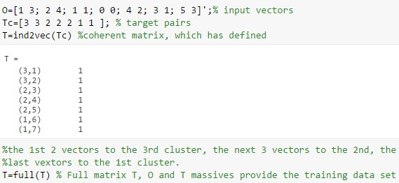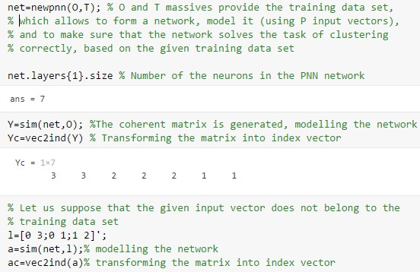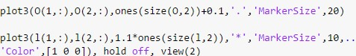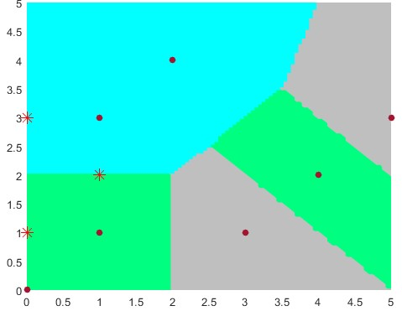
Fig. 9. Modelled PNN for clustering and its listing code

As it is seen, the NN has clustered the input vector l, which is not included into the training set, into 2 clusters: the 1st one belongs to the 3rd cluster, the rest (2nd and 3rd) – to the 2nd one. Considering the supervised learning for the given training set, the network has correctly divided the input vectors into the clusters, which are the same with the target pairs. Disadvantage of the PNN is a time complexity, the task is performed particularly slower as the number of the computations is high comparing with another neural networks.
  - Self - organizing maps [15], [16], [17]
Occasionally to solve clustering challenges an application of the Neural Network is appropriate. This approach includes several features such as: Artificial Neural Networks (ANN) perform efficiently in distributed systems and computing with large parallelization due to its nature; since Neural Networks adjust their weighted coefficients, based on the input data, it helps to make the choice between significant less subjective. There is an excessive number of ANN, such as perceptron, radial-based networks, LVQ-networks, Self-organizing Kohonen maps, which are applied for clustering analysis. In this paper analysis and modelling Self-organizing Kohonen maps is introduced.
Self-organizing property is one of the appealing attributes of the neural networks [18]. Neurons of the defined network can be taught to elicit or detect groups/ clusters, which have some common properties. The idea behind – training set consists merely from input variables data, during teaching process there is no comparing between an output of neurons and target values. It can be supposed, this network has been taught analyzing the data structure itself. The essential operating principle of the network is introducing the information, considering neuron’s location, into the teaching rule. The network had been taught by means of coherent or sequential approximation. During the process, the input data set has been being provided to the input layer, however, the network does not adapt (adjust) to the target output value, it adjusts the patterns to the input data (adapts to the regularities given as input). The teaching begins with randomly chosen output centres locations. In the course of network’s unsupervised learning, as the training sets are progressively provided to the network’s input, the most similar neuron is defined, which has minimum scalar product of weights and the given input vector. This neuron is the winner and considered to be a center, while the process of setting the weights of the neighbouring neurons has being accepted. This type of teaching is supposed to have “competitive” character, taking into consideration the “neuron- neuron-winner” distance. Consequently, the teaching method lay in the fact that it is not about minimizing error, it is about setting linkage’s weights (inner parameters of the network) to achieve the largest similarity with the input data.

1.2.1 Modelling the Self-Organizing network
In order to test the Kohonen map for the clustering process the further examinations have been provided. The task is to cluster the given input data set (figure 10 (a)) and determine their centers. In addition, the trained network has to identify the cluster of the received a new vector. On the Figure 10 (b) the network identified the newly introduced vector to the 3rd cluster, on the figure 10 (c) – to the 1st cluster.
For the final example, implement of the Self-organizing Map (SOM) for 2dimantional vectors is provided. With the usage of SOM, the input vectors are clustered and their centers are revealed, then another new input vector is introduced, for which its cluster is determined. For the input vector t = [0.8;0.4], Self-Organizing Map matched it to the 2nd cluster.

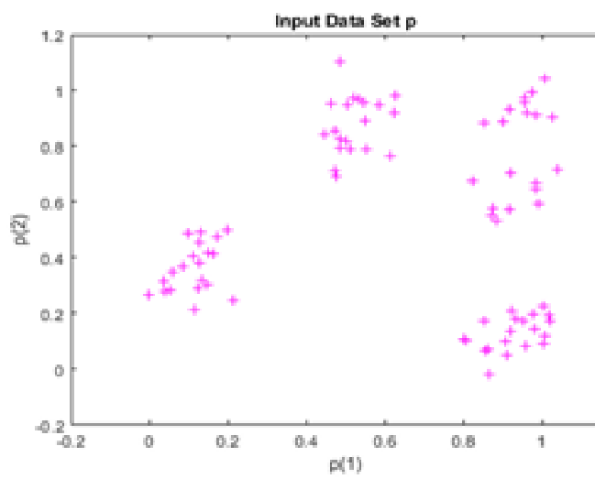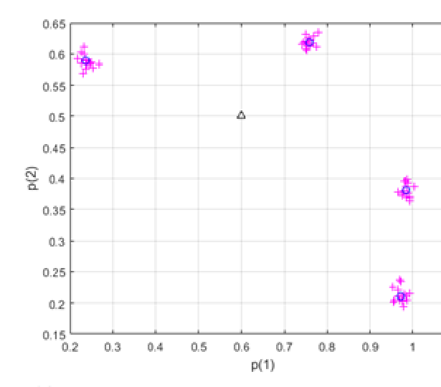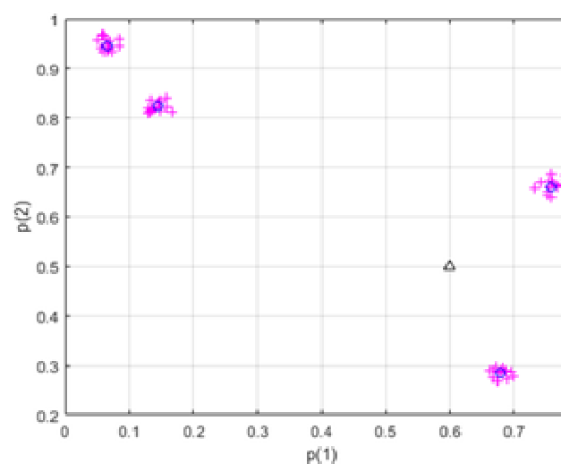
a

b

c

IV

III

II

I

II

III

IV

Figure 10 - Modelled Kohonen Network, a) input data set; b) 50 epoches ; c)500 epoches

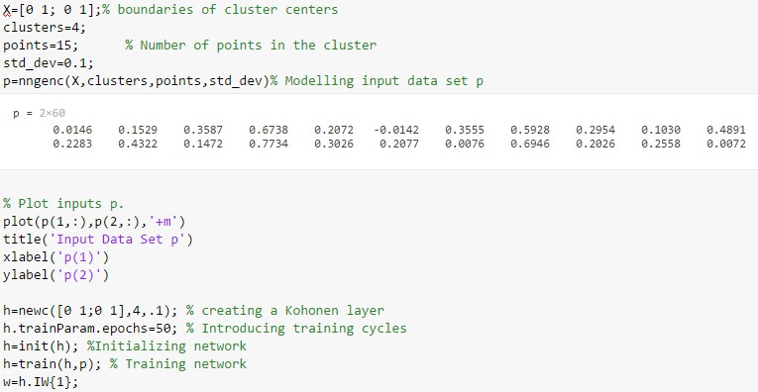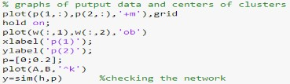

Figure 11 - Listing of the MATLAB code for Kohonen algorithm

Conclusion
The article work has represented the variety of the methods, which can be applied in clustering process. Depending on the preference and considering capabilities, mentioned advantages and disadvantages of each of the algorithms a one can choose the most preferable one.
Despite implementing the clustering methods separately, the idea of 2-level approach is introduced in [25]. In order to be able to analyze massive amount of data Self-organizing Maps approach is the best choice as it allows the 2-dimensional visualization of data set. Consequently, the deeper understanding of mutual relationships between data is achieved. Besides, the method provides with great and absolute accuracy, comparing with the conversion algorithms as it deals with two levels. On the 1st stage of clustering Self-organizing Map groups the similar objects into the map, which decreases the number of points to be clustered and reduces their noisiness. On the 2nd stage k-means algorithm divides the data set in immaculate segregation.
According to [25], the Self- organizing Map has been tested on clustering a large data base of occupational accidents in the Italian industry. The results provide higher accuracy, can be clearly viewed, understood and explained comparing with classical clustering algorithms.

References:
- Jain A. K., Murty M. N., Flynn P. J.: Data Clustering: A Review. ACM Computing, 1999, pp. 264–323
- Haq E. U., Huarong X., Khattak M. I.: A Review of Various Clustering Techniques. International Journal of Engineering and Applied Computer Science (IJEACS), 02, 2017, pp.32-37
- Steen C. V., Pahlavan L., Wevers M., Verstrynge E.: Localisation and characterisation of corrosion damage in reinforced concrete by means of acoustic emission and X-ray computed tomography. Construction and Building Materials, 192, 2019, pp.14-16
- Kanungo T., Moun D. M. t: An Efficient K-means Clustering Algorithm: Analysis and Implementation, Pattern Analysis and Machine Intelligence. IEEE Transactions on Pattern Analysis and Machine Intelligence, 24(7), 2002. pp. 1-12
- Yu-Zhong C., Ying-Cheng L.: Sparse dynamical Boltzmann machine for reconstructing complex networks with binary dynamics. 101103/Physical Review E 97(3), 2018, pp.5-9
- Yong Y., Chongxun Z., Pan L.: A Novel Fuzzy C-Means Clustering Algorithm for Image Thresholding”. Measurement Science Review, 4(1), 2004, pp.15-20
- Dembélé D., Kastner P.: Fuzzy - means method for clustering microarray data. Bioinformatics, 19(8), 2003, pp. 973–980
- Petrus J., Ermatita ,Sukemi: Soft and Hard Clustering for Abstract Scientific Paper in
Indonesian. 2019 International Conference on Informatics, Multimedia, Cyber and Information System (ICIMCIS), Jakarta, Indonesia, 2019, pp. 131-136
- Ершов К.С., Романова Т.Н, Анализ и классификация алгоритмов кластеризации, МГТУ им. Н.Э. Баумана, 2016, pp.274-279
- WorldQuant Perspectives: Fuzzy approaches in financial modelling. Worldquant, 2018, pp.1-7.
- Rui A., Sousa J. M. C.: Comparison of fuzzy clustering algorithms for Classification.International Symposium on Evolving Fuzzy Systems, 2006, pp. 112-117
- Rui X., Wunsch II D.: Survey of Clustering Algorithms. IEEE Transactions on Neural
Networks, 16(3), 2005, pp.1-34
- Cadez I., Gaffney S., Smyth P.: A general probabilistic framework for clustering individuals and objects. 6th ACM SIGKDD Int. Conf. Knowledge Discovery and Data Mining, 2000, pp.140149
- Kumar S.S., Taheri F., Islam M.R.: Artificial intelligence and image processing approaches in damage assessment and material evaluation, in: Proceedings of the International Conference on Computational Intelligence for Modelling, Control and Automation. CIMCA 2015, and International
Conference on Intelligent Agents, Web Technologies and Internet, 2015, pp. 307–313
- Kohonen T.: Self organization and associative memory. Springer-Verlag, 1989, pp.210-233
- Kangas, J.A., Kohonen, T., Laaksonen, J.T.: Variants of self-organizing maps. Neural Networks 1, 1990, pp.93–99
- Vesanto, J., Alhoniemi, E.: Clustering of the self-organizing map. IEEE, Transactions on
Neural Networks, 11 (2), 2000, pp.586–600
- Kohonen, T.: Self organization and associative memory, Springer-Verlag, 1989, p.210-233 [19] Kohonen, T.: Self-Organizating Maps. Springer-Verlag, 1997
- Dostál P., Pokorný P.: Cluster Analysis and Neural Network. Department of Informatics,
Faculty of Business and Management, Brno University of Technology, Prague, 2015
- Nanda T., Sahoo B., Chatterjee C.: Enhancing the applicability of Kohonen Self-Organizing
Map (KSOM) estimator for gap-filling in hydrometeorological timeseries data, Journal of Hydrology 549(6), 2017, pp. 133-147
- Palamaraa F., Piglioneb F., Piccinini N.: Self-Organizing Map and clustering algorithms for the analysis of occupational accident databases. Safety Science Journal,49(8-9), 2018, pp. 1215-1230 [23] Aoki T, Aoyagi T: Self-organizing maps with asymmetric neighbourhood function. Neural Computation, 19(9), p.2517
- Mohri M, Rostamizadeh A, Talwalkar A: Foundations of Machine Learning. Cambridge, MA: MIT Press,2018, - 486 p.
- Palamara F. , Piglione F. , Piccinini N. : Self-Organizing Map and clustering algorithms for the analysis of occupational accident databases. Elsevier, Italy, 2011, p.1216-1230

УДК 531

ӨЗДІГІНЕН БЕЙІМДЕЛЕТІН ЖҮЙЕЛЕРГЕ АРНАЛҒАН ТИІМДІ
БЕЙІМДЕЛГІШ МЕХАНИКАЛЫҚ ЖЕТЕК

¹ Иванов Константин Самсонович, ²Наурызбаева Гульнара Қадырбековна , ³Сайра Мухтаркызы Сарсенбаева
¹Жолдасбеков атындағы Механика және машинатану институты
^{1,2,3}«Ғұмарбек Дәукеев атындағы Алматы энергетика және байланыс университеті» КеАҚ
Алматы, Қазақстан
e-mail: k.ivanov@aues.kz, g.nauryzbayeva@aues.kz, s.sarsenbayeva@aues.kz

Аңдатпа. Жұмыста электрлік және механикалық жүйенің қасиеттерін біріктіру негізінде жасалған принципті жаңа электромеханикалық жетек зерттелді. Электр жетегінде электр қозғалтқышы мен беріліс механизмі бар. Адаптивті беру механизмі бұрын жасалған. Бұл механизм құралдың шығыс жылдамдығының айнымалы жүктемеге тәуелсіз сәйкестігін қамтамасыз етеді. Екі еркіндік дәрежесі бар бейімделу механизмі екі симметриялық планетарлық беріліс жинағы мен қосымша шектеуді қамтиды. Зерттеудің мақсаты – планетарлық беріліс жинақтарының бірін жылжымалы статоры бар электр қозғалтқышына ауыстыру арқылы электр жетегін айтарлықтай жеңілдету. Адаптивті электр жетегінің маңызды артықшылығы автономия және жоғары электрлік тиімділік болып табылады.
Кілттік сөздер: адаптивті электромеханикалық жетек, планетарлық беріліс жинағы, қосымша шектеу, механика, жүйе

ЭЛЕКТРОМЕХАНИЧЕСКИЙ АДАПТИВНЫЙ ПРИВОД

¹Иванов Константин Самсонович, ²Наурызбаева Гульнара Кадырбековна, ³
Сарсенбаева Сайра Мухтаркызы
^{1,2,3} НАО «Алматинский университет энергетики и связи имени Гумарбека Даукеева»
г.Алматы, Казахстан
¹Институт механики и машиноведения им. Джолдасбекова e-mail: k.ivanov@aues.kz, g.nauryzbayeva@aues.kz, s.sarsenbayeva@aues.kz

Аннотация. Предметом исследования является принципиально новый электромеханический привод, созданный на основе объединения свойств электрической и механической системы. Электропривод содержит электродвигатель и передаточный механизм. Ранее был создан адаптивный передаточный механизм. Этот механизм обеспечивает независимое согласование выходной скорости инструмента с переменной нагрузкой. Адаптивный механизм с двумя степенями свободы содержит два симметричных планетарных ряда и дополнительное ограничение. Целью исследования является существенное упрощение электропривода путем замены одного из планетарных рядов электродвигателем с подвижным статором. Важными преимуществами адаптивного электропривода являются автономность работы и высокий электрический КПД.
Ключевые слова: адаптивный электромеханический привод, планетарный ряд, дополнительное ограничение, механика, система.
ELECTROMECHANICAL ADAPTIVE DRIVE
¹ Ivanov Konstantin Samsonovich, Nauryzbayeva Gulnara Kadyrbekovna, Sarsenbayeva Saira Mukhtarkyzy
^{1,2,3} Non-profit JSC «Almaty University of Power Engineering and Telecommunications named after Gumarbek Daukeyev» Almaty, Kazakhstan
¹Djoldasbekov Institute of Mechanics and Machine Science
e-mail: k.ivanov@aues.kz, g.nauryzbayeva@aues.kz, s.sarsenbayeva@aues.kz

Abstract. The subject of research is the brand new electromechanical drive created on the basis of an unification of properties of electrical and mechanical system. The electric drive contains electric motor and transfer mechanism. Earlier the adaptive transfer mechanism has been created. This mechanism provides the independent conforming of an output tool speed to variable load. The adaptive mechanism with two degree of freedom contains two symmetrical planetary trains and an additional constraint. The research objective is an essential simplification of the electric drive by replacement of one of planetary rows by electric motor with the mobile stator. The important advantages of the adaptive electric drive are independence of work and high electric efficiency.
Keywords: adaptive electromechanical drive, planetary row, additional constraint, mechanics, system

Кіріспе
Бейімделу механизмі екі симметриялық планетарлық беріліс жинағы (сол және оң жақ) бар екі еркіндік дәрежесі бар дөңгелек жүйесі болып табылады. Бұл механизмдердің орталық дөңгелектері (күн және сақина) күн доңғалақтары блогына және сақиналы дөңгелектер блогына қосылған.
Зерттеудің мақсаты – патентке сәйкес планетарлық беріліс жинақтарының бірін (мысалы, оң жақтағы қатарды) жылжымалы статоры мен роторы бар электр қозғалтқышымен (1-сурет) ауыстыру арқылы электр жетекті айтарлықтай жеңілдету [2]. Статор сақиналы дөңгелекті ауыстырады, ротор күн дөңгелегін ауыстырады. Статор мен ротор 4, 5, 6 дөңгелектері және шығыс тасымалдағышы бар сол жақ планетарлық берілістің орталық дөңгелектерімен біріктірілген. Статор мен ротордың электрлік әрекеттесуі берілген қуатпен кіріс звеносының қызметін анықтайды. Статорға 1 қосылған орталықтан тепкіш реттегіш 3 қозғалыстың анықталуын қамтамасыз ететін қосымша динамикалық қосылымды құруға қызмет етеді.
Адаптивті механизмдердің соңғы зерттеулері [3, 4] екі еркіндік дәрежесі болған кездегі адаптивті механизм қозғалыстың анықталуы үшін қажетті және жеткілікті жағдайларға ие болуы керек екенін көрсетті. Қажетті шарт - жылжымалы жабық контурдың болуы. Жаңа электромеханикалық жетекте қозғалатын звенолар статор мен ротордың әрекеттесуімен тұйықталған 1-4-5-6-2 контурын құрайды. Кинематикалық тізбектің қозғалысын шектейтін қосымша шектеудің болуы жеткілікті шарт болып табылады. Жаңа жетектегі қосымша қосылым динамикалық түрлендіргіш арқылы жүзеге асырылады 3. Орталықтан тепкіш реттегіш жылжымалы қуат тірегін жасайды, бұл қарсылықтың айнымалы шығыс моментін еңсеруге мүмкіндік береді. Нәтижесінде жаңа бейімделгіш электромеханикалық электр жетегі қарапайым дизайнға ие болады және қозғалысты анықтауды қамтамасыз етеді.
Мақала адаптивті электромеханикалық жетектің сипаттамасына, оның қуаты мен кинематикалық талдауына сандық мысалға арналған.

1

2

3

4

5

6

H
Сурет 1 – Электромеханикалық адаптивті жетек

Адаптивті жетек параметрлері арасындағы байланыс
Қарастырылған электромеханикалық жүйе екі еркіндік дәрежесіне ие.
Статор 1 мен ротордың 2 бұрыштық жылдамдықтарының шектелуі электр жетегінің параметрлері арасындағы байланысты анықтайды.
Егер статор қозғалыссыз болса, статордың 1 және ротордың 2 қозғалыссыз статордағы 1 бұрыштық жылдамдықтары келесідей болады1^{(1)  0, }2^{(1) }n, мұндағы n - электр қозғалтқышының номиналды бұрыштық жылдамдығы. Егер
электр қозғалтқышы тірегімен бірге қандай да бір бұрыштық  жылдамдықпен қозғалысқа түссе, онда бұл түрлендірілген қозғалыста бұрыштық жылдамдықтар
келесі мәндерді қабылдайды 1 , 2 n .
Бұрыштық жылдамдықтардың айырмашылығы статор мен ротор арасындағы электрлік шектеуді анықтайды:
₂ ₁ _{n}. (1)
Планетарлық пойыздың сызықтық жылдамдықтарының графигі (2-сурет) бұрыштық жылдамдықтар арасындағы механикалық шектеуді анықтайды. Сызықтық жылдамдықтар графигі бойынша
^{V}₄ ^{V}₆ ^{2V}_{H} . (2)
Мұндағы V4 4r4 1r4, V6 6r6 2r6, VH HrH ,
^{r}4^{, r}6^{, r}H - 4, 6, Н тасушы тісті дөңгелектердің радиусы,
4,6,H - тісті дөңгелектердің 4, 6 және Н тасушының бұрыштық
жылдамдықтары. Мұндағы 4 1,6 2.

V
4

V
6

V
H

4

5

6

H

Сурет 2 - Планетарлық пойыздың сызықтық жылдамдықтарының сызбасы

Осы мәндерді (2) теңдеуде ауыстырғаннан кейін статордың, ротордың және тасушының бұрыштық жылдамдықтарының механикалық шектеуін аламыз:
₁^{r}₄ ₂^{r}₆ ^{ 2}_{H}^{r}_{H} . (3)
(1) және (3) теңдеулер жүйесі бұрыштық жылдамдықтардың өзара байланысын анықтайды және статор мен ротордың салыстырмалы қозғалысының анықталуын қамтамасыз етеді.

2  2HrH nr4
^{r}6 ^{ r}4 , (4)
1 2 n. (5)

Алайда екі еркіндік дәрежесі бар жүйе үшін (4), (5) теңдеулер қозғалыстың анықталуының жеткілікті шартын ғана қамтамасыз етеді. [4] сәйкес қозғалыстың анықталуының жеткілікті шартын қамтамасыз ететін қосымша шектеу орын алуы керек. Қарастырылып отырған жүйеде мұндай шектеу функциясын жүйенің динамикалық тепе-теңдігін қамтамасыз ететін орталықтан тепкіш реттегіш 3 орындайды. Қозғалыс режимінің қабылданған кинематикалық параметрлері кезінде реттегіштің орталықтан тепкіш күші осьтік серіппемен теңестіріледі.
Энергияның сақталу заңы шығыс тасымалдаушының бұрыштық жылдамдығын анықтауға мүмкіндік береді. Идеал жүйеде электр қозғалтқышының PE қозғаушы күші қарсылық күшіне PRтең:

P_{E} P_{R} 0. (6)
Қозғалмалы статоры бар электр қозғалтқышында доңғалақ 4 бойынша статормен берілген қозғаушы момент роторды дөңгелекке 6 ауыстыратын қозғаушы моментке қарама-қарсы бағытта болады. Қозғалтқыш қуаты статор мен статор қуаттарының қосындысына тең. ротор немесе қозғалыссыз статорда
P_{E} M_{E}_{n},
мұндағы ME- қозғаушы.
Қарсылық күші
P_{R} M_{H}_{H} ,
мұндағы ^{M}H - қарсылық моменті.
Осы мәндерді (6) теңдеуде ауыстырғаннан кейін біз мынаны аламыз:
M_{E}  0, M_{H}  ⁰
PE
H 
^{M}_{H} . (7)
(7) теңдеу күштердің бейімделу әсерін анықтайды: электромеханикалық жүйе электр қозғалтқышының тұрақты кіріс қуаты кезінде шығыс бұрыштық жылдамдықты кедергінің айнымалы моментіне бейімдеуді қамтамасыз етеді.
Әрі қарай тепе-теңдік шарттарынан қуат параметрлерінің өзара әрекеттесуін анықтаймыз.
1-4 сілтемеде теңгерімсіз момент әрекет етеді. Ол статордың қозғаушы моменті мен тасымалдаушыдан спутникке берілген қарсылық моментінің айырмашылығына тең:
M^{H} r₄ M₄ M_{E}  0.5
r_{H} (8)
2-6 сілтемеде теңгерімсіз момент әрекет етеді. Ол ротордың қозғаушы моменті мен тасымалдаушыдан спутникке берілген қарсылық моментінің айырмашылығына тең:
M^{H} r₆
M₆  M_{E}  0.5
r_{H} . (9)
Алайда, [3]-де көрсетілгендей, тұтас жүйе тепе-теңдікте, өйткені идеалды жүйе үшін ішкі күштердің жұмысының (немесе қуаттарының) қосындысы нөлге тең:
^{M}₆₆ ^{ M}₄₄ ^{ 0}. (10)
(10) шарттың орындалуы орындалған теориялық жұмыстардың дұрыстығының критерийі болып табылады.

Адаптивті электр жетекті есептеу данасы
Берілген: электр қозғалтқыш моменті ME 100Nm, кедергі моменті
MH 100Nm, электр қозғалтқышының номиналды бұрыштық жылдамдығы
n 100s1, геометриясы rH  0.2m, r4  0.36m, r6  0.04m
Анықтау керек: H ,4,6^{, M}4^{, M}6. Шешуі:
- Электр қозғалтқышының қуаты
P_{E}  M_{E}_{n} 100 100  10000Wt .
- Шығу бұрыштық жылдамдығы
PE  10000  50s1
H 
M_{H} 200 .
6 2  2HrH nr4  2500.2 1000.36 140s1
- r₆  r₄ 0.04  0.36 .
- ₄ ₁ ₆ _{n} 14010040s^{1}.
M^{H} r₄  100 0.5 ²⁰⁰ 0.36  280Nm M₄  M_{E}  0.5
- rH 0.2 .
M^{H} r₆ 100 0.5 ²⁰⁰ 0.04  80Nm M₆  M_{E}  0.5 6) rH 0.2 .
Барлық жүйенің тепе-теңдік жағдайын тексеру
M₆₆  M₄₄  ⁰, 80 140  280 40  0.
Барлық жүйенің тепе-теңдік жағдайын тексеретін сандық мысал орындалған теориялық жұмыстарды дәлелдейді.
Қорытынды
Әзірленген адаптивті электр жетегі айнымалы қуат жүктемесіне шығыс білігінің күшпен бейімделуін қамтамасыз етеді. Қозғалмайтын статоры бар электр жетегімен салыстырғанда жылжымалы статоры бар адаптивті электр жетегінің конструкциясы айтарлықтай жеңілдейді. Бұл робототехника және аэроғарыштық техника үшін өте маңызды өлшемдер мен электр жетек салмағын айтарлықтай азайтуға мүмкіндік береді. Бейімделетін электр жетегі электр қозғалтқышын максималды қуатта емес, орташа қуатты таңдауға мүмкіндік береді, өйткені ол жүктеменің жоғарылауы кезінде шығыс бұрыштық жылдамдығын дербес азайтады. Адаптивті электр жетегінің маңызды артықшылықтары жұмыстың тәуелсіздігі (басқару жүйесінің болмауы) және жоғары электр тиімділігі болып табылады, өйткені электр қозғалтқышы кез келген жүктеме кезінде жалпы өнімділікке жүктеледі.
Қолданылған әдебиеттер:
[1] Ivanov K.S. The simplest automatic transfer box. // WCE 2010. World Congress on Engineering 2010 (ICME) London, UK. 2010. - P. 1179 – 1184. [2] Иванов К.С., Дмитриева Н.А. Электромеханическая саморегулирующаяся установка. Авторское свидетельство СССР №1216489 от 7.03.1986.
- Ivanov K., Zhilisbaeva K. Concept of Drive of Sport Techniques in 21 Century. Conference on Sports Engineering and Computer Science (SECS 2014). Elsevier. AASRI. London. UK. 2014.
- Ivanov K.S. Creation of Adaptive-Mechanical Continuously Variable Transfer. 5th International Conference on Advanced Design and Manufacture (ADM 2013). Valencia. Spain. 2013.
рр. 63-70.

УДК 681.2:004

DEVELOPMENT OF A WIRELESS REMOTE CONTROL AND
MANAGEMENT SYSTEM BASED ON THE ESP8266 MODULE WI-FI

Zhumatayev Ilyas¹, Muravyev Daniil Olegovich²
^{1,2} Non-profit JSC «Almaty University of Power Engineering and Telecommunications named after Gumarbek Daukeyev»
Almaty, Kazakhstan
e-mail:i.zhumatayev@aues.kz, d.muravyev@aues.kz

Аbstract. Issues related to improving the energy efficiency of residential and public buildings continue to be relevant. The desire for optimal management of the energy balance of buildings is due to the increase in energy prices. The new remote control model proposed in the article will allow remote control of power supply and significantly reduce power consumption. It`s assumed that the proposed model can be successfully applied in Smart Home projects based on wireless transmission of melons via Wi-Fi. To develop the control and monitoring system, the Arduino IDE development environment, Telegram-bot, ESP8266 Wi-Fi module for wireless data transmission used. The main goal is to provide an easy way to control the power supply and more secure wireless control.
Keywords: ESP8266 module Wi-Fi, home automation, remote control and management system.

РАЗРАБОТКА БЕСПРОВОДНОЙ СИСТЕМЫ УДАЛЕННОГО КОНТРОЛЯ И УПРАВЛЕНИЯ НА БАЗЕ МОДУЛЯ ESP8266 WI-FI

Жуматаев Ильяс, Муравьев Даниил Олегович
^{1,2} НАО «Алматинский университет энергетики и связи имени Гумарбека Даукеева»
г.Алматы, Казахстан
e-mail:i.zhumatayev@aues.kz, d.muravyev@aues.kz

Аннотация. Вопросы, связанные с повышением энергоэффективности жилых и общественных зданий, продолжают оставаться актуальными. Стремление к оптимальному управлению энергетическим балансом зданий связано с ростом цен на энергию. Предлагаемая в статье новая модель дистанционного управления позволит дистанционно управлять электропитанием и значительно снизить энергопотребление. Предполагается, что предложенная модель может быть успешно применена в проектах «Умный дом», основанных на беспроводной передаче дынь через Wi-Fi. Для разработки системы управления и мониторинга использовалась среда разработки Arduino IDE, Telegram-бот, Wi-Fi модуль
ESP8266 для беспроводной передачи данных. Основная цель — предоставить простой способ управления источником питания и более безопасное беспроводное управление.
Ключевые слова: модуль ESP8266 Wi-Fi, домашняя автоматизация, система удаленного контроля и управления.

A smart home is a system of connected devices (interacting with each other or connected to a control controller) that helps a person get rid of routine by automating processes. Such systems are divided into two control options: integrated and autonomous, the first are the combination of several rooms in one network, controlled from a single controller, and the second is a group of individual solutions for each room.
Various sensors are installed in the room, which are connected to the monitoring device, and depending on the data received from them, the system itself or a person with access to management and control regulates the received indicators and processes occurring in the house. The control usually takes place from the remote control, nowadays it is increasingly becoming a smartphone. Most often, a smart home is limited to a few basic functions and controls: light, microclimate, security.
However, a smart home can consist of a complex of various systems and devices in addition to the usual ones:
- smart meters, smart networks and solutions integrated with them;
- the system of internal positioning;
- irrigation systems.
The ESP8266 Wi-FI module will serve as the basis of the system. ESP8266 WiFi module is well suited for creating remote control systems, having a number of advantages in creating small projects. For ease of interaction with the power supply, a relay is used. The connection diagram shown below (fig. 1).
In this article, the MQTT protocol will be used for data transmission. This choice is due to security considerations. MQTT (Message Queuing Telemetry Transport) is an open OASIS and ISO standard (ISO/IEC 20922) lightweight publish-subscribe network protocol that transfers messages between devices. Andy Stanford-Clark (IBM) and Arlen Nipper (then at Eurotech, Inc.) wrote the first version of the protocol in 1999. The protocol typically operates over TCP/IP; however, any network protocol that provides ordered, lossless bidirectional connections can support MQTT. It is designed for connections to remote locations where a "small code footprint" is required or network bandwidth is limited.

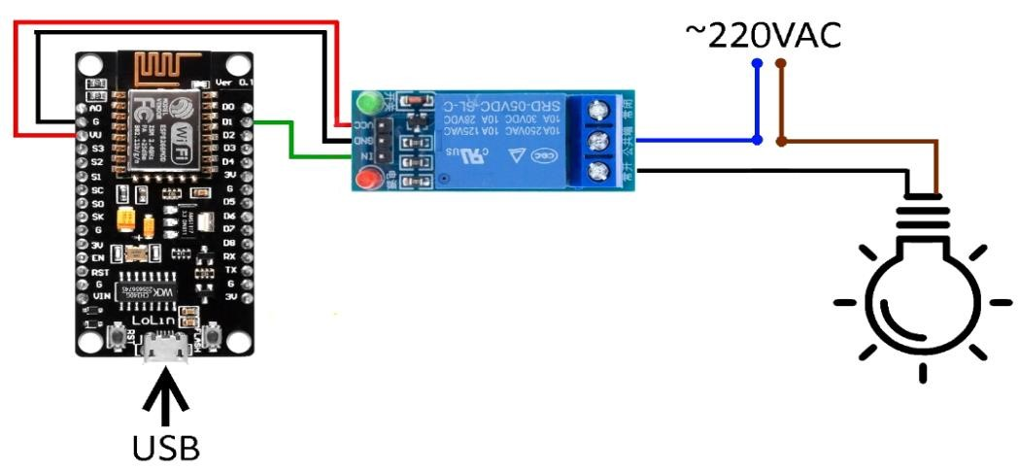

Fig. 1 Schematic diagram of the connection

The MQTT protocol defines two types of network entities: a message broker and a number of clients. An MQTT broker is a server that receives all messages from clients and then forwards them to the appropriate end clients. An MQTT client is any device (from a microcontroller to a full-fledged server) that runs the MQTT library and connects to the MQTT broker over the network.
The information is organized in a hierarchy of topics. When a publisher has a new data item to distribute, it sends a control message with the data to the connected broker. The broker then distributes this information to all clients who have subscribed to this topic. The publisher does not need to have any data about the number or location of subscribers, and subscribers, in turn, do not need to be configured with any data about publishers.
If the broker receives a message on a topic for which there are no current subscribers, the broker discards the message, unless the publisher of the message has designated the message as a saved message. The saved message is a normal MQTT message with the saved value flag set to true.
The broker saves the last saved message and the corresponding QoS for the selected topic. Each client who subscribes to a topic template that matches the subject of a saved message receives the saved message immediately after subscribing. The broker stores only one saved message per topic. This allows new subscribers to the topic to get the most up-to-date value, rather than waiting for the next update from the publisher.
When the publishing client first connects to the broker, it can set up a default message to send to subscribers if the broker detects that the publishing client has unexpectedly disconnected from the broker.
Clients only interact with the broker, but the system may contain multiple broker servers that exchange data based on the topics of their current subscribers.
The minimum MQTT control message can contain only two bytes of data. If necessary, the control message can contain almost 256 megabytes of data. There are fourteen specific message types used to connect and disconnect the client from the broker, publish data, acknowledge receipt of data, and monitor the connection between the client and the server.
MQTT relies on the TCP protocol for data transmission. The MQTT-SN variant is used in comparison to other vehicles such as UDP or Bluetooth.
MQTT sends the connection credentials in plain text format and does not include any security or authentication measures. This can be achieved by using TLS to encrypt and protect the transmitted information from interception, modification, or forgery.
The default unencrypted MQTT port is 1883. Encrypted port - 8883.
An MQTT broker is software that runs on a computer (local or cloud) and can be created independently or hosted by a third party. It is available in both open source and proprietary implementations.
The broker acts like a post office, MQTT doesn't use the intended recipient's address, but uses a subject line called “Subject”, and anyone who wants a copy of that message will subscribe to that subject. Multiple clients can receive a message from a single broker (one - to-many capability). Similarly, multiple publishers can publish topics to a single subscriber (many to one). Each client can both produce and receive data by either publishing or subscribing, meaning devices can publish sensor data and still be able to receive configuration information or control commands (MQTT is a bidirectional communication protocol). This helps with both data exchange and device management.
Thanks to the MQTT broker architecture, devices and applications become more isolated and secure. MQTT uses Transport Layer Security (TLS) encryption with a username, password-protected connections, and additional certificates that require clients to provide a certificate file that matches the server's certificate file. The clients do not know each other's IP addresses.
In the case of a single source of failure, the broker software and clients have automatic data transfer to the backup / automatic backup broker. A backup broker can also be configured to share client load across multiple servers on-site, in the cloud, or a combination of both.
The broker can support both standard MQTT and MQTT for compatible specifications such as Sparkplug, can be executed with the same server, at the same time, and with the same security levels.
The broker can store the data as saved messages (you need to subscribe with the database client) so that new subscribers to the topic can immediately get the latest value.
The broker also keeps track of all session information when devices are turned on and off, which is called "persistent sessions". The main advantages of the MQTT broker are:
- eliminates vulnerable and insecure client connections;
- can easily scale from one device to thousands;
- manages and monitors all client connection states, including security cre-
dentials and certificates;
- Reduce network load without compromising security (cellular or satellite
network).
Message types:
- Plug. Waits for a connection to be established with the server and creates a
connection between the nodes.
- Disconnect. Waits for the MQTT client to finish any work it needs to do and
disconnects the TCP/IP session.
- Publish. Immediately returns to the application thread after passing the request
to the MQTT client.
Example of an MQTT connection (QoS 0) with connection, publication/subscription, and disconnection. The first message from client B is saved because of the retain flag (fig. 2).

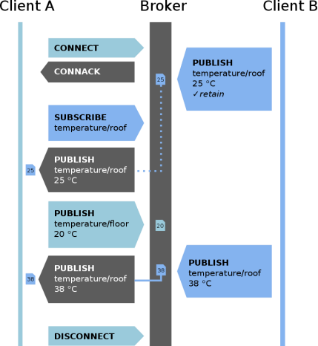

Fig. 2. Example of connecting MQTT

The ESP8266 board is a microcontroller from the Chinese manufacturer Espressif with a Wi-Fi interface. In addition to Wi-Fi, the microcontroller has the ability to execute programs from an external flash memory with the SPI interface. The microcontroller is an Xtensa L106 32-bit processor with a frequency of 80 MHz, even non-guaranteed overclocking to 160 MHz is possible. It also includes everything you need for convenient operation: 14 digital inputs/outputs (11 of them can be used), SPI, I2C, I2S, UART, 10-bit ADC. Nutrition Is 2.2 V To 3.6 V. Consumption up to 215 mA in transmit mode, 100 mA in receive mode, 70 mA in standby mode. Three low-power modes are supported, all without maintaining the connection to the access point: Modem sleep (15 mA), Light sleep (0.4 mA), Deep sleep (15 MA).
The typical use of the ESP8266 as the hardware basis of the Internet of Things most often involves installation in homes or offices. In this case, the network connection is made to a home / office LAN with Internet access via a router. The user of the device can control it using a tablet or computer via their local network or remotely via the Internet.
Wi-Fi-ESP8266 can work as both an access point and an end station. During normal operation in the local network, the ESP8266 is configured in the terminal station mode. To do this, the device must set the SSID of the Wi-Fi network and, in closed networks, the access password. For the initial configuration of these parameters, the access point mode is convenient. In access point mode, the device is visible in the standard network search in tablets and computers. It remains to connect to the device, open the HTML configuration page and set the network parameters. After that, the device will normally connect to the local network in the terminal station mode.
Typically, an ESP8266-based device is located on the local network of an office or home. Access to the Internet is provided by a router connected on one side to the local network and on the other to the network of the Internet provider. The provider assigns its own static or dynamic IP address to the router, and the router translates the local network addresses to the provider's network. By default, the rules of this translation provide free visibility of Internet addresses on the local network, but do not allow access to local addresses from the Internet. There are several ways to get around this limitation.
NAT configuration-Most modern routers allow you to set additional rules for translating network addresses between local and global networks. As a rule, Virtual server or DMZ technologies are used for this purpose. Both technologies allow you to access the server in the local network from the global network, knowing only the IP address issued to the router by the provider. In the case of a static IP address, this can often be a satisfactory solution for a limited number of system users.
The ESP8266 chip is one of the most highly integrated solutions for working with Wi-Fi. Inside the chip, there is a lot of everything that is often part of the external binding in competing solutions.
The internal filling of the chip is shown in figure 3.

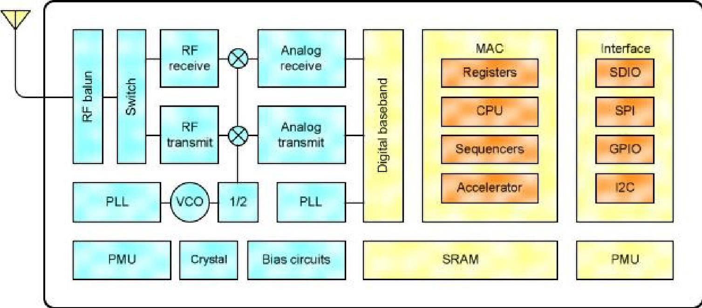

Fig. 3 . Chip filling

The first step of assembling was to connect the relay to the lamp. The pins D1, Vin, GND of the Wi-Fi module ESP8266 were connected to the relay via wires. Pin
D1 (GPIO05) is a pin with a PWM output. GPIO (General Purpose Interrupt Output) - General purpose I/O pins. Can be configured as inputs or outputs and programmatically assigned to various functions. PWM (Pulse-width modulation) controls the power by pulsing the output on and off. NodeMCU supports program PWM on the pins indicated by the curving line in the figure. Pin GND-common wire, "ground". Pin Vin-pin for connecting an external 5V power supply. The AMS1117-3.3 stabilizer allows you to supply power to the Vin in a wide range from 5 to 10 V. The Wi-Fi module ESP8266 itself was connected to the power supply via a USB cable. The lamp was connected to a 220 V outlet. It is necessary to properly connect and program all the elements of the device. We check the programmable device for proper operation. The assembled and included circuit is shown in figure 4.

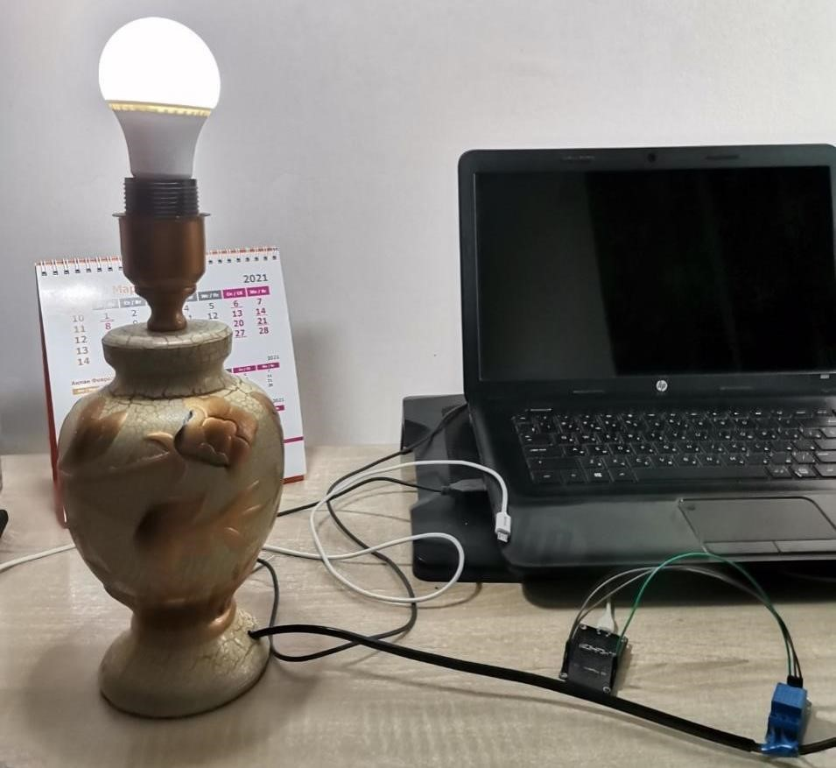

Fig. 4. Assembled system

The Telegram application was selected as the control device. This app can be installed on all supported Android and iOS phones. The application is convenient because it can communicate not only with different users of the application, but also create special bots to provide information using a special API. Such a bot will be used as the owner's sounder.
At the beginning, you need to create a bot in a special editor, giving it a name. A unique token is automatically assigned to the bot. It is necessary for further work with the telegram bot. All interaction rules are set in its API command set. To get information from a specific bot, you need to form and send POST requests. The server, after receiving the data, processes it and sends the response back to the client. Also, thanks to chat-ID access, we have limited the number of users of the bot. Figure 5 shows a chat with a bot using remote control.

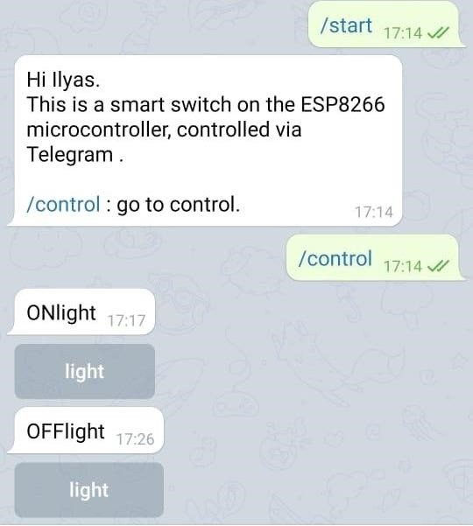
Fig. 5.Interaction with the Telegram bot

Conclusion. This system allows you to remotely control the power supply system without any difficulties, due to the fact that a small number of elements are used in the circuit, but the quality and accuracy of the results do not deteriorate from this; an application for transmitting commands requires advanced programming skills, an experienced user will quickly create a new project for processing the received data, a sketch of the program takes there is not so there is a lot of space and it will not be difficult for a user who has previously worked with Arduino to understand all the subtleties of the code. It is worth noting that such a system does not require significant capital investments, which will allow the mass implementation of this monitoring system on all construction sites, structures or bridges and the Wi--Fi technology used for data transmission will allow you to receive data within line of sight without breaking the network and the small size of each device and the required small power for the support of their work will allow you to install this system in hard-to-reach places and get accurate data for subsequent processing and analysis.

References:
- Petin V. A. Arduino and Raspberry Pi in Internet of Things projects. - St. Petersburg: BHV-Petersburg, 2016. - 320 p.
- Polyakova G. V. Miracle harvest. Big encyclopedia of the garden and vegetable garden. - "Eksmo", 2014. - 630 p.
- Lynkov, L. M. Methods and means of protecting communication objects from unauthorized access. - Minsk: BSUIR, 2007. - 139 p.
- MQTT protocol, URL:http://i-o-t.ru/protokol-mqtt / (23.04.21)
- Shpak Yu.A. Programming in the C language for AVR and PIC microcontrollers. - Moscow: MK-Press, 2017. - 546 p.
- Golubtsov M. S., Kirichenkova A.V. AVR microcontrollers: from the simple to the complex. - Moscow: SOLON-Press, 2016. - 304 p.
- V. Petin-Plans with the introduction of the Arduino controller 1st ed. - St. Petersburg: publishing house "BHV Petersburg", 2014 – 401 p.
- Baranov V. N. The use of AVR microcontrollers. Schemes, methods, programs-Moscow: Dodeka, 2004. - 287 p.

УДК 004.896-027.21

OVERVIEW OF MODERN ROBOTS WITH VIDEO CONTROL SYSTEM

Abuov Alyas Dzamilevich
Non-profit JSC «Almaty University of Power Engineering and Telecommunications named after Gumarbek Daukeyev»
Almaty, Kazakhstan e-mail:a.abuov@aues.kz

Annotation. The article is devoted to an overview of modern robots with a video monitoring system, their main components, as well as assembly specifications and technology. In this research paper, the structure of different generations of robots and their differences were proposed. Analysis of current developments in the field of robots with a video monitoring system for various structures. The main requirements for various robots and possible designs of propellers and their features affecting the technical and tactical characteristics of the product are described.
Keywords: robot, chassis, video surveillance, classification of robots, differences, requirements, possible designs

ОБЗОР СОВРЕМЕННЫХ РОБОТОВ С СИСТЕМОЙ ВИДЕОНАБЛЮДЕНИЯ

Абуов Альяс Дджамильевич
НАО «Алматинский университет энергетики и связи имени Гумарбека Даукеева»
г.Алматы, Казахстан
e-mail:a.abuov@aues.kz

Аннотация. Статья посвящена обзору современных роботов с системой видеоконтроля, их основным компонентам а также спецификации сборки и технологии. В данной научно исследовательской работе была предложена структура различных поколений роботов и их отличия. Анализ текущих разработок в области роботов с системой видеоконтроля для различных структур. Описываются основные требования предъявляемые к различным роботам и возможные конструкции движителей и их особенности, влияющие на технико-тактические характеристики изделия.
Ключевые слова: робот, шасси, видеоконтроль, классификация роботов, различия, требования, возможные конструкции

In carrying out various tasks, technical means are increasingly used to reduce the risk of law enforcement officers. One of the most dangerous tasks performed by reconnaissance, motorized infantry and special units is reconnaissance and inspection of various premises in urban areas (including private homes). Many countries around the world are developing autonomous robots for reconnaissance and surveillance in special operations. The use of mobile robots in search operations leads to a reduction in the risk of personnel's lives. The experience gained by foreign military units in recent military conflicts shows the effectiveness of their use.
The greatest activity in this field has been observed in recent years. This is due to the development of electronics and technology, the reduction of the size of electronic components, its widespread introduction into various spheres of activity, the increase in the range of manufactured products and the reduction of the cost of equipment. Taken together, these trends have led to the fact that the equipment necessary to create various robots has become affordable even for private individuals. Another important factor is the growing demand for these devices.
Autonomous robots with video control have a number of requirements, which determine their design. The most important requirement is the mass-dimensionality. Dimensions should allow the robot to pass between rubble, doorways and wall penetrations. The possibility of throwing the robot through windows is often considered. To achieve the necessary cross-country capability, the mobile robot must be equipped with a sufficiently powerful engine. Medium-sized robots must have the ability to transport loads and carry various attachments. An extremely important parameter is the mobility of the model.
Telecontrol systems installed on robots and video signal transmitters from surveillance cameras must ensure a stable signal at a distance of at least 50 meters from the operator indoors and at least one kilometer in the open field [3].
These characteristics are ensured by using composite materials of the robot body, energy-efficient drive motors with large tractive force and small size, the use of different propulsion systems (wheeled or tracked).
Since the possibility of dying during reconnaissance operations is very high cost of mobile robots must be minimal.
Recently, the tendency to create robots on a modular system. Under this system, to perform specific tasks the robot is collected from several typical modules that can operate autonomously.
Mobile robots need to have sufficient time of active work on a single battery charge - in the range from 30 minutes to 2-3 hours or more [3]. They must be able to quickly recharge or even change the power cells, and the weight of the batteries must be minimal.
To increase the survivability of scout robots it is possible to use an armored body. However, this improvement leads to an increase in the mass-dimensional and cost characteristics of the model, which does not meet the needs of consumers and does not lead to a significant increase in performance. Therefore, most often the body of the robot protects only from falling and exposure to external environment.
We can distinguish the following leading companies in the robotics market:
- FANUC (Japan) - one of the world leaders in industrial automation, machine tool engineering, CNC and robotics. The manufacturer entered the market in 1956, and in 1972 it presented its first industrial robot. The company has a division FANUC Robotics with a network of offices. There are about 200,000 robots of this company in the world, a tenth of which are in Europe and Russia;
- KUKA (Keller und Knappich Augsburg) (GERMANY) was founded in 1898 in Augsburg. In 1973 the company introduced its first industrial robot FAMULUS which had six axes and electromechanical control. KUKA robots are used in many industries around the world, from automobile manufacturing and metallurgy to food processing;
- ABB (Asea Brown Boveri Ltd.) (SWEDEN, SWITZERLAND) - the company was born in 1988 as a result of a merger between the Swedish ASEA and the Swiss Brown, Boveri & Cie. It specializes not only in robotics, but also in electrical engineering, special equipment, energy engineering and information technology. The company also produces software for simulation of robotic systems, special software for welding and plastic processing, production cells, complete systems for the automotive industry;
- KAWASAKI (JAPAN) - this corporation was established in 1896 and today is known as one of the world's largest industrial concerns.Industrial robots from Kawasaki robotics are used for work in explosive, aggressive, sterile and hightemperature environments, etc. They have a lifting capacity of up to 1500 kg;
- MOTOMAN (YASKAWA) (JAPAN, USA) Motoman Robotics - the company was established in 1989, and today it produces about 175 models of robots and has developed 40 ready integration solutions which are used for specific tasks. The corporation is the market leader in manufacturing in North and South America. specializes in industrial robots for arc welding, cutting, material handling and welding different metals;
- PANASONIC (JAPAN) - company is not only famous for production of electronic goods and home appliances, but also one of the market leaders in industrial robotics for different tasks and welding equipment. The company managed to create a robot which is programmed from a single control panel. Thanks to the new technology, sales of Panasonic welding robots have reached 40,000 worldwide;
- KC ROBOTICS , Inc (USA) - entered the market in 1990. The company, which specializes in a wide range of industrial robots, products and services, serves all branches of industrial robots, as well as manufacturing and material handling;
- TRITON MANUFACTURING (USA) is a company known for development of flexible power supply systems, soldered electrical components. The devices produced provide power transmission for computers, telecommunications, aerospace, etc;
- KAMAN CORPORATION (USA) - company with more than 200 branches and centers, the largest industrial distributor in North America. It manufactures bearings, mechanical and electrical devices for power transmission and motion control, material and fluid handling, and other devices used in industrial and military robotics.
Today there are many CAD / CAM-systems (software systems), allowing the easiest to carry out as 3d-modeling of products, the robots themselves, the necessary equipment, etc., as well as the programming of industrial robots.
The largest number of developments of mobile robots is carried out in the U.S.. The leading companies are iRobot, QinetiQ and Boston Dynamics. Their development is conducted in close cooperation with the army and with direct funding from the U.S. State Department. The iRobot company was one of the first to start developing reconnaissance robots. A large number of its robots used in various countries around the world. The company produces tracked robots that have pretty good cross-country ability and traction characteristics, but it uses the system with outer crawler, which is more difficult to use compared with the wheeled.
QinetiQ produces mini robots that can be equipped with both tracked and wheeled propulsion. The development is carried out jointly with the National Robotics Engineering Center and Carnegie Mellon University (USA) [2].
Boston Dynamics produces walking robots, but their use is difficult because of the high weight and not good enough crossability, and visibility due to the high height. In addition, they use a complex kinematic scheme and control system. One of the latest developments of Boston Dynamics is a wheeled mini scout robot with a jump function
[1].

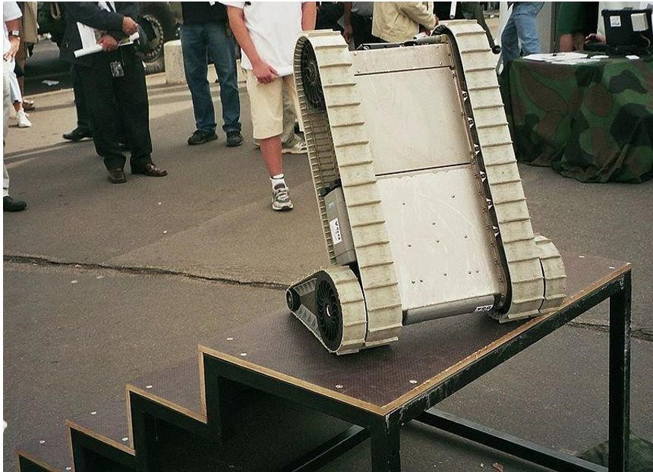
Fig. 1. Robot Packbot manufactured by iRobot USA

One of the leaders in the development and design of mobile spy robots is the
Israeli company ODF Optroncs. This company manufactures the EyeDrive robot. This robot is compact, can withstand abandonment and falling, quickly comes into working condition, has a low mass. However, like other foreign developments has a significant cost. Close in characteristics to the EyeDrive robot is a development of the Swiss company Macroswiss called SpyRobot 4WD.
Table 1 shows some characteristics of different robots.

Table 1
Characteristics of some robots
Name | Company | Country | Chassis Type | Dimension, size mm | Weight  . kg | Velocit y m/s | Operating time, h | Distance , m
PackBot Scout | iRobot | USA | 4-track. | 686x520x200 | 18 | 2,2...3,9 | 2...12 | 800
SUGV320 | iRobot | USA | 4-track. | 607x437x165 | 14,5 | 2.8 | 6 | 1000
Dragon Runner DR20 | QinetiQ NA | USA | 4- wheels | 422x310x152 | 6,4 | 11,1 | 1.5 | -
 |  |  | 2-track. | 725x330x165 | 7.7 | - | 0,75 | -
X-Bot | IRT | USA | 4- wheels | 533x445x241 | 13,6 | 5,3 | 3,5 | 500
RHEX | Boston Dynamics | USA | walking | 470x200x120 | 7,2 | 2,25 | 0,1...0,8 | 600
SpyRobot 4WD | Macroswiss | Switzerla nd | 4- wheels | 427x290x170 | 6 | 2,8 | 4...12 | 400
VIPER | Elbit Systems | Israel | 2-track transform | 460x460x230 | 11 | 2,2 | 4...12 | 2000
EyeDrive | ODF  Optronics | Israel | 4- wheels, 2track. | 280x250x110 | 3.8 | 1,11 | 3...24 | 300
Cobra | ECA | France | 4- wheels. | 364x392x170 | 5,6 | 2,1 | 2 | 130
MiniUGV | Eventronic | Spain | 4- wheels. | 310x320x160 | 2,8 | 4,2 | 2 | 100
Scout | PIAP | Poland | 4- wheels, 2track,  4-track. | 530x543x180 | 13 | 2,2...2.8 | - | 500
X-MUTS | DSTO | Australia | 4- wheels. | 400x300x120 | 10 | - | 0,5 | 2000
MPK-01 | HИИ CM | Russia | 6- wheels. | 570x480x210 | 20 | 0,7 | 3 | 60
CMP-01 | ЦНИИ PTK | Russia | 6-track.  or 4- wheels | 390x318x87 | 12,4 | 1 | 4 | 130

As can be seen from the table above, wheeled propulsion systems are most commonly used for mobile mini-robots, providing minimal mass and high speed indicators. Low mass allows the robot scout to be easily carried by one person. Small dimensions make the robot easy to transport. Different configurations, number of wheels and tire designs can be used to increase the contact area of the wheels and surface. The use of wheels, filled with air or with a soft outer layer, allows to increase the contact surface with different surfaces and when overcoming various obstacles, to refuse application of suspension on the model. Giving up suspension significantly simplifies and cheapens the design of a mobile mini-robot, which has a positive effect on the final cost of the robot, on its maintainability and ease of assembly, increases internal space for installing more powerful motors or additional equipment [4]. When using tracks, it is necessary to use a roller suspension to maintain constant sufficient contact of the track tracks with the surface, especially when overcoming obstacles and moving on an uneven surface. The track system increases the weight and dimensions of the robot, complicates the design, but at the same time increases its cross-country capability on different surfaces.

References:
[1] Vasiliev A.V. Mobile mini-robots reconnaissance: current state characteristic features and general development trends // Izvestia SFU. Technical Sciences Thematic Issue. 2010. - pp. 119-123. [2] Semenov A.G., Solonovich A.A., Elizov A.D. Mobile robots: a project of robot "Quadrocluster" for special operations // Scientific and Technical Bulletin of SPSU 2005. -№ 39 - pp. 200-208.
- Semyonov, D.K. Remotely controlled mobile robot, video camera of mobile robot, sound homing system of mobile robot, spherical grenade // Patent for the invention № 2473863 RF.
- Qiu Dunyue. Development of a dynamic model to control wheeled robots // Technique and Technology 2012. - № 2 - pp. 6-11.

УДК 621.396.93:614.8

ASSEMBLY OF A ROBOT TO DETECT BLOCKAGE BY MOVING INSIDE
THE PIPE

Nurgizat Yerkebulan Sametuly, Sultanazhina Akzhan Maksatovna, Uzbekbayev Аrman Makhmudovich, Duisenbek Saya Nurdauletkyzy
Non-profit JSC «Almaty University of Power Engineering and Telecommunications named after Gumarbek Daukeyev»
Almaty, Kazakhstan
e-mail: e.nurgizat@aues.kz, a.sultanazhina@aues.kz, a.uzbekbayev@aues.kz ,
s.duisenbek@aues.kz

Annotation. A variant of constructing the design and control system of a miniature in-tube robot (MIR) designed for diagnostics and local repair of the internal surfaces of randomly oriented pipes with a diameter of 100 mm is described. The design of the MIR carrying out diagnostics is proposed, and it is also planned to locally repair the pipeline using specialized equipment. The movement of the MIR is carried out by wheel method. Taking into account the specifics of the movement of the MIR, it is proposed to build its control system based on remote control, while using the level of engine revolution as input data, and the values of the linear and angular speed of its movement as output data. To test the algorithm, a full-scale experiment was performed that simulates the movement of a mobile robot inside the pipeline.
Key words: miniature in-tube robot , modular design, remote control, control system.

СБОРКА РОБОТА ДЛЯ ОБНАРУЖЕНИЯ ПРЕПЯТСТВИЯ ДВИЖЕНИЯ ВНУТРИ ТРУБЫ

Нургизат Еркебулан Саметулы, Султанажина Акжан Максатовна, Узбекбаев Арман
Махмудович, Дюйсенбек Сая Нурдаулеткызы
НАО «Алматинский университет энергетики и связи имени Гумарбека Даукеева»
г.Алматы, Казахстан
e-mail: e.nurgizat@aues.kz, a.sultanazhina@aues.kz, a.uzbekbayev@aues.kz ,
s.duisenbek@aues.kz

Аннотация. Описан вариант построения конструкции и системы управления миниатюрного внутритрубного робота (МИР), предназначенного для диагностики и локального ремонта внутренних поверхностей произвольно ориентированных труб диаметром 100 мм. Предложена конструкция МИР с проведением диагностики, а также планируется локальный ремонт трубопровода с использованием специализированного оборудования. Движение МИР осуществляется колесным способом. С учетом специфики движения МИР предлагается строить его систему управления на основе телеуправления, при этом в качестве входных данных использовать уровень оборотов двигателя, а в качестве выходных - значения линейной и угловой скорости его движения. данные. Для проверки алгоритма был проведен натурный эксперимент, имитирующий движение мобильного робота внутри трубопровода.
Ключевые слова: миниатюрный внутритрубный робот, модульная конструкция, дистанционное управление, система управления.

Introduction
In recent years, a new line of research has been developing in robotics - the creation of miniature mobile robots designed to move and perform various tasks in a limited space. Small diameter pipelines (from a few millimeters to several centimeters) are an example of such a space.
An accurate assessment of the existing underground infrastructure should be made before making any major decisions regarding life cycle analysis, refurbishment and replacement intervals, and appropriate remediation methods. Unfortunately, traditional technologies and management approaches have been limited due to the use of insufficient data to assess the structural integrity of legacy infrastructure.
This article describes an innovative method for creating a mock robot to evaluate underground pipelines using digital scanning and evaluation technology to collect accurate information about the condition of an underground pipeline.
Main part
Analysis of the types and principles of construction of mobile robots moving in pipelines. In this chapter, we consider all kinds of classifications and types of in-line robots created in world institutions. We are analyzing the movement systems of wheeled robots for pipeline systems.
Classification and types of mobile robots for pipeline systems. Mobile technological robots, in the general case, are intelligent multidimensional mechatronic devices designed to perform functional movements in the changing conditions of pipeline systems.
The principles of movement of miniature robots and the features of the mechanical systems that implement them are determined by the purpose of the robots, the environment in which the movement occurs, the requirements for completing the task and the conditions of movement.
Mobile mobile robots (MR), according to the principle of movement inside pipelines, are divided into devices with a mechanical propulsion device and with the supply of excess pressure (Fig. 1).
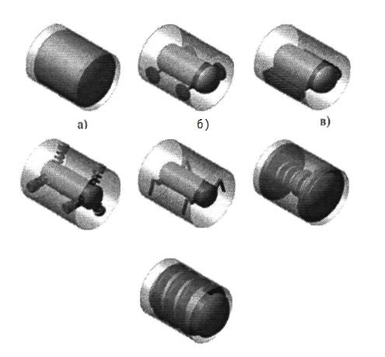
Fig. 1.Types and classification of ICBM movement systems according to the method of movement in pipelines:
a - passive; b - wheeled; in - caterpillar; g - pin; d - walking; e - worm; g - screw.

The in-stream type is one of the best known commercial types. Is a passive robot, because. does not have movement drives. It uses the pressure created by the liquid or gas inside the pipeline, i.e. the working fluid (i.e. liquid or gas), as it were, pushes it forward. Typically, such robots are used to inspect large pipelines.
The wheeled type is the most common type of mobile robot in automotive design. [1, 2, 3, 4, 5].
Caterpillar type - is an analogue of a wheeled robot using a caterpillar as a mover.
Wall-push type robots are robots that have the ability to climb vertical pipelines, which is its great advantage. Robots of this type have an "elastic" mechanism that allows them to stay on the pipeline walls due to the pressure created by this mechanism, i.e. the robot, as it were, expands inside the pipe, providing reliable adhesion to its walls. [10-12]. Walking type - robots of a walking type - constructions with a different number of limbs - from multi-legged walking apparatus resembling a centipede to robots with 8, 6, 5, 4, 3 and 2 limbs [3].
Crawling-type robots move, carrying out periodic changes in the shape of the body. The basic principles of the movement of flexible bodies on a rough surface were considered in the works. A similar design of a multi-link snake-like robot (Fig. 2) has been proposed in many foreign universities and centers of robotics and technical cybernetics [7].
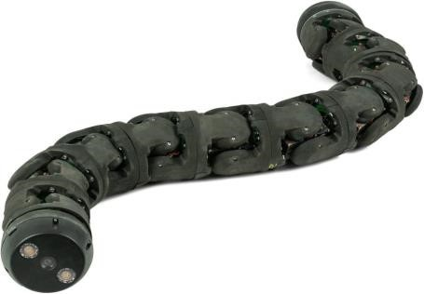
Fig. 2 - Snake-like multi-link robot "Snake-1"

Screw type - the movement of this robot resembles the movement of a screw screw. The robot, as it were, is screwed (screwed) into the pipeline (Fig. 2).

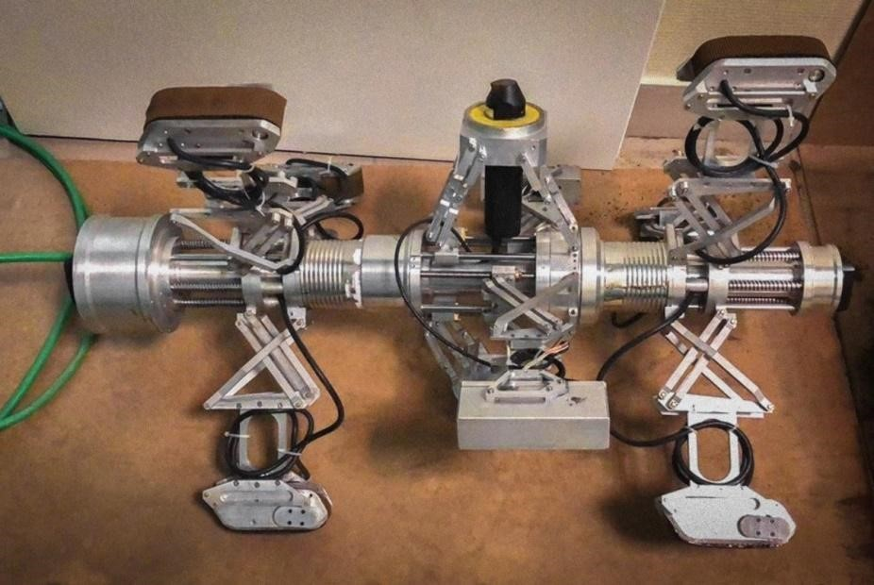
Fig. 3 - Helical-type intrapipeline robot

Recently, schemes of self-propelled movement systems of the "chassis (SS) with variable geometry (IG)" type 5-6.35, 38, 39, 52 have found wide application in mobile robots for various purposes. allows you to significantly increase the functionality of mobile robots with traditional types of engines - wheeled and tracked.
Analysis of movement systems for wheeled robots for pipeline systems. The prototype of a mobile multi-sensor robot with computer control based on a DC motor consists of the following components: base module; sensor module; transport module; electronic communication and power module; control module. An increase in the maneuverability of a wheeled MR is achieved by using differentiated wheel movement, provided by separate drives for the right and left wheels.
From the point of view of the implementation of MBR movement control under conditions of pipeline cross-sectional variability caused by defects in the geometry of the pipe cross-section (dents, corrugations, ovality, flattening, metal folds, narrowing), it is advisable to use non-contact or contact mechatronic sensors that "feel" the surface of the pipeline. The sensitivity of the defect sensor is determined by the geometry of the lever.
Among the robots designed for autonomous inspection of drainage pipes with a diameter of 300 to 600 mm, it is worth noting the six-link robot MAKRO (Fig. 4) [14].

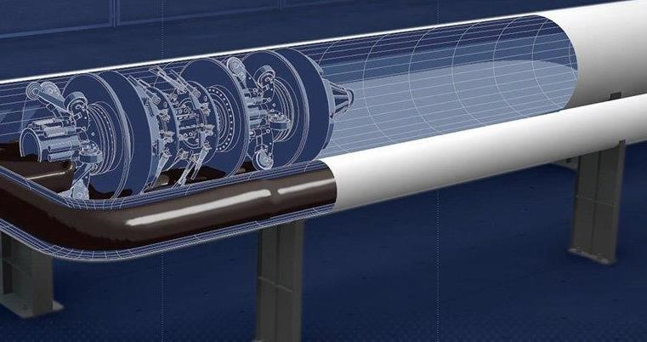
Fig. 4 - General view of the pipeline robot MAKRO 1.1

Mobile robots moving inside pipelines are divided into two types: robots with articulated all-wheel drive system of movement; robots with differential control. Robots with an active joint, physically similar to a snake or annelids, are among the most adequate mechanisms, despite the fact that they have a complicated steering mechanism. Such robots can move in tees and various splitters. An alternative to the articulated robot is the 3-pin beam kinematics robot, in which three separate drive motors with differential speed control are located at an angle of 120°.
The design of the wheel-type intrapipeline robot. This chapter describes the development of the robot design, as well as the functional system is presented in the form of three generalized subsystems. The control algorithm of the created pipeline robot is considered.
Robot design development. The movement system is the source of movement of the wheeled ICBM along the surface of the pipe, providing its speed characteristics and the required cross-country ability. Functionally, the movement system of a wheeled ICBM can be represented as three generalized subsystems: the propulsion, transmission mechanism and body.
The propulsion subsystem, which includes the motors of the movement system, is designed to convert the energy of the power source into the mechanical energy of the movement of the wheel modules. The transmission subsystem, consisting of transmission and distribution devices, serves to transfer mechanical energy from the engines to the executive subsystem, which is the wheel engine. The engine of the movement system is directly connected to the surface and is designed to convert the supplied mechanical energy into traction forces that drive the wheeled MIR. The motor and transmission subsystems form the drives for the movement of the wheeled MIR. Figure 5 shows the design of the MIR, and also shows the connection of the motors and the sensor system of the MIR.

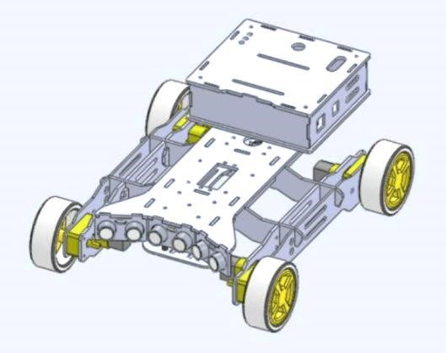
Fig. 5 - 3D model of a mobile robot

When developing the design of the 3D model of the robot, the SolidWorks program was used. With the help of this program, an animation of movement along the surface of the inside of the pipeline with a size of d = 100 mm was developed (Fig. 6).
Control algorithm inside the pipeline robot. Most modern mobile robots operate in the mode of so-called remote and/or remote-automatic control [7, 8, 9]. The specificity of this mode lies in the fact that some of the operations, as a rule, operations of the lower level, are performed offline, i.e. without the direct participation of a human operator. Operations of a higher level, requiring decision-making in complex situations, based on a variety of criteria, are performed with the direct participation of a human operator. This is explained by the fact that, as a rule, mobile robots operate in conditions of a significant non-determinism of the external environment. Therefore, it is extremely difficult for a robot to make decisions on its own.

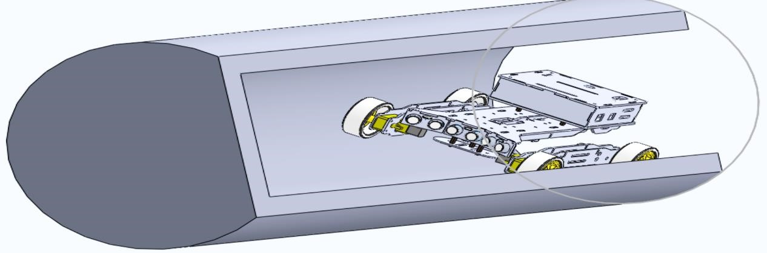

Fig. 6 - Movement of the robot inside the pipeline

The functional diagram of the trajectory motion control with the adaptation of the compression force of the wheel modules to the pipeline surface is shown in Fig. 7.

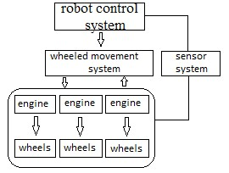
Fig.7.Functional diagram of the wheeled ICBM motion control system

The robot control system works according to the following system: the robot moves inside the pipeline. The sensor sends a signal to the controller according to the following criteria: the first is the amount of distance traveled by the robot; second, when the engine speed decreases, the sensor sends a signal of clogging of the pipe. All these indications are displayed in the application. An example is shown in Figure 8.

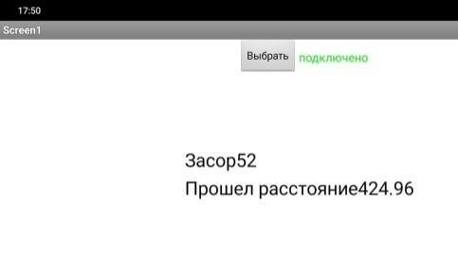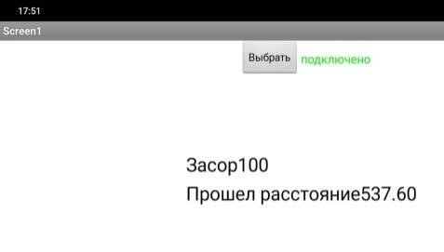
Fig. 8. Readings of MIR sensors

Conclusions
The robot for pipe inspection, detection and removal of blockages brings economic benefits by correcting the ecological situation. Such an inspection is a visual method for determining the technical condition of pipelines. An analysis of existing robots that are designed to move inside the pipeline has been carried out. Various designs of robots were considered, and the most optimal MIR design was chosen. An algorithm for automatic control of the MIR was also developed. The conducted digital modeling confirmed the high efficiency of the remote control of the movement and orientation of the MIR under conditions of changes in the geometry and cross section of the pipeline. Using the digital direction of our country, we want to overcome the obstacles that cause economic losses to our country. The robot, which is the right hand of the working personnel, will only benefit the consumer in the future.

References:
[1] Brown K., Singh S. // ASM SIGCOMM Comput. Commun. Rev. 1997. V. 27. № 5. Р.19. [2] Magalhaes L., Kravets R. // ASM SIGCOMM Comput. Commun. Rev. 2001. V. 31. № 2. Р. 220.
- Boukerche A., Huang T., Pazzi R.W.N. // proc. 8-th ACM/IEEE Int. Symp. Modeling, Analyses, and Simulation of Wireless and Mobile. Montreal. 2005. N.Y.: IEEE. 2005. P.333.
- Mordachev V.I. Assessment of the electromagnetic background generated by cellular
(mobile) communication systems // Collection of reports of the All-Russian Scientific Conference November 12-13, 2019 "Actual problems of radiobiology and hygiene of non-ionizing radiation." M .: Russian National Committee for Protection against Non-Ionizing Radiation, 2019. - P.120-123.5.
- Smelyansky R.L. Problems of modern computer networks.https://docplayer.ru/26313075Problemy-sovremennyh-kompyuternyh-setey.html
- V. I. Mordachev Electromagnetic safety of new generations of broadband mobile connection systems // Reports of BSUIR. 2018, No. 3 (113). - S. 39-46.
- Walko John. Ericsson Warns that Open RAN Compromises Security, EE Times magazine, September 24, 2020: https://www.eetimes.com/ericsson-warns-that-open-ran-compromises-security/ [8] Keysights 5G Test Platforms Selected by Mavenir to Accelerate Software Development.
Microwave Journal, Jule 22, 2020:
https://www.microwavejournal.com/articles/34308- keysights-5g-test-platforms-selected-by-
mavenir-to-accelerate-software-development
- Taoglas Cellular Antennas Include Latest LTE, 5G Bands for Global Deployments. Microwave Journal, Jule 1, 2019: https://www.microwavejournal.com/articles/32524-taoglascellular-antennas-include-latest-lte-5g-bands-for-global-deployments.
- Plekhanov P.A., Roenkov D.N. Possibilities of using 5G mobile connection in railway transport // 74th Scientific and Technical Conference of the St. A.S. Popov dedicated to Radio Day:
Sat. reports. - SPb .: ANO DPO "Anichkov Most"; LLC "Three hundred points", 2019. - S. 204-206. [11] Internet of Things Global Standards Initiative [Electronic resource]/ITU – URL: http://www.itu.int/en/ITU-T/gsi/iot/Pages/default.aspx.
- Browne Jack. Can 5G Handle Next-Gen Data? Electronic Design, May 21, 2019: https://www.electronicdesign.com/industrial-automaion/can-5g-handle-next-gen-data.
- IEC 6100-4-36 EMC Part 4-36: Testing and measurement techniques – IEMI immunity test methods for equipment and systems. – IEC. – 2014. – 88 c.
- Sanitary and Epidemiological Requirements for Radio Engineering Facilities. Resolution of the Government of the Republic of Kazakhstan dated November 15, 2011 No. 1341.
[15]"Methodology for calculating biologically hazardous zones (BHO) of radio engineering facilities", approved by the Chief Physician of the RSES (No. 41-2 / 2-2938 of 10.09.2001)

УДК 681.2:004

CONTROLLING THE MOVEMENT OF A GROUP OF ROBOTS
BASED ON VISUAL INFORMATION FROM THE ACCOMPANYING DRONE

Toleugazyyev Alisher Bolatuly
Non-profit JSC «Almaty University of Power Engineering and Telecommunications named after Gumarbek Daukeyev»
Almaty, Kazakhstan e-mail:a.toleugazyyev@aues.kz

Аbstract. In the context of the continuous development of artificial intelligence and robotics, the problem of managing group robotics has become one of the most important tasks. Group robotics has been defined as a new approach to coordinating the actions of a large number of simple physical robots [1] and is inspired by the observation of social insects - ants and bees, which are typical examples of how a large number of simple individuals can interact to create collective intelligent systems. Such coordination capabilities are still unavailable for modern groups of robots. In other words, at the system level, the functioning of social insects is reliable, flexible and scalable, such properties are recognized as desirable for systems with multiple robots. The main characteristics of group robotics systems are formulated as follows: cooperativeness. Several robots work together to complete a task that either cannot be achieved by a single robot, or its performance can be improved by using a group of robots to improving efficiency;autonomy. Taking into account the tasks set, robots should have a high degree of autonomy, as a result of which they can independently plan the trajectory, avoid collisions with obstacles, and also change management strategies when the environment changes.;scalability. The structure of a group of robots should be formed so that it is possible to increase or decrease their number at any time, that is, robots are able to implement coordination mechanisms that do not affect the actions of a group of robots when its size changes.
Keywords: robot, algorithmization, management, quadrocopters, control system decentralized control.

УПРАВЛЕНИЕ ДВИЖЕНИЕМ ГРУППЫ РОБОТОВ НА ОСНОВЕ
ВИЗУАЛЬНОЙ ИНФОРМАЦИИ ОТ СОПРОВОЖДАЮЩЕГО ДРОНА

Толеугазыев Алишер Болатулы
НАО «Алматинский университет энергетики и связи имени Гумарбека Даукеева»
г.Алматы, Казахстан
e-mail:a.toleugazyyev@aues.kz

Аннотация. В условиях непрерывного развития искусственного интеллекта и робототехники проблема управления групповой робототехникой стала одной из важнейших задач. Групповая робототехника была определена как новый подход к координации действий большого количества простых физических роботов [1] и вдохновлена наблюдением за общественными насекомыми — муравьями и пчелами, которые являются типичными примерами того, как большое количество простых особей могут взаимодействовать для создания коллективных интеллектуальных систем. Такие возможности координации до сих пор недоступны для современных групп роботов. Другими словами, на системном уровне функционирование социальных насекомых является надежным, гибким и масштабируемым, такие свойства признаются желательными для систем с несколькими роботами. Основные характеристики систем групповой робототехники формулируются следующим образом: кооперативность. Несколько роботов работают вместе для выполнения задачи, которая либо не может быть решена одним роботом, либо его производительность может быть улучшена за счет использования группы роботов для повышения эффективности; автономности. С учетом поставленных задач роботы должны обладать высокой степенью автономности, вследствие чего они могут самостоятельно планировать траекторию, избегать столкновений с препятствиями, а также менять стратегии управления при изменении внешней среды; масштабируемость. Структура группы роботов должна быть сформирована таким образом, чтобы в любой момент времени можно было увеличить или уменьшить их количество, то есть роботы способны реализовать механизмы координации, не влияющие на действия группы роботов при изменении ее размера.
Ключевые слова: робот, алгоритмизация, управление, квадрокоптеры, система управления, децентрализованное управление.

Designing the structure of a robot group control system has a significant impact on the reliability and scalability of the system. A robot group system consists of homogeneous robots or heterogeneous robots. In homogeneous robot teams, the capabilities of individual members are identical, the physical structures may not be the same. In heterogeneous robot teams, the capabilities of the members are different, so a heterogeneous group of robots can be used to perform specific tasks. As a rule, developing the structure of a control system for a group of robots is a difficult task. There are three approaches to solving this problem: centralized, decentralized and hybrid management.
Centralized management can be built as single-level or hierarchical. The singlestart control system consists in the presence of one or more centers in the group, which are either a stationary control device or a leading robot. The control center is directly connected to each robot of the group, it schedules tasks and sends control commands. The advantages of the one-man management system include the simplicity of its organization and, accordingly, algorithmization. However, this system also has a number of significant drawbacks, for example, if the number of robots in the system increases, then the control center must form action planning for each robot, which results in a long decision-making time.
To eliminate this disadvantage, a hierarchical management system is used, in which there is a "commander" at the first level, controlling several subordinates, and subordinates are second-level commanders, and so on, up to the lowest robot performing its task. The hierarchical management system scales much better than the one-man management system. However, its disadvantage is the difficulty of restoring the hierarchy after failures of robots located at the upper levels of the control tree, that is, the complexity of the control structure can lead to significant failures in the transmission of commands from the upper to lower levels.
Centralized management is unstable to communication failures and other unpredictable situations and thus has low survivability. As a rule, centralized management is used in the case of a limited number of robots operating in known and unchangeable conditions, for example, in autonomous logistics. An excellent example is the transport system at the Noto Hospital, where a central device is implemented that controls the movement of a group of robots along the tracks on the floor for transporting bed linen, dishes and other necessary goods.
Decentralized management, unlike centralized management, does not have a
"commander" or a stationary control device and all robots of the group are equal and autonomous. Each robot acts taking into account its environment, it knows about the presence of other robots and can locally contact them, so the failure or destruction of any of them does not lead to the failure of the entire group as a whole. The advantage of decentralized management is that the system is scalable and resilient to failures, since the lead robot is not responsible for controlling any other robot, and therefore the decision can be made quickly, in real time and taking into account the changing situation in the environment. However, in a decentralized management system, it is difficult to achieve global consistency of its constituent devices, since top-level goals must be included in the local management of each robot. In addition, the disadvantage of a decentralized system is the complexity of its algorithmization, since when developing algorithms, it is necessary to understand the tasks and clearly plan the actions of the robot that lead to the best solution from the point of view of the entire group.
Decentralized management can be of two types - collective and pack. Collective management in a decentralized system means that each robot of the group has the opportunity to exchange information with others in order to optimize group actions. A similar management strategy is used in sports team games, when solving search and security tasks, and others. For example, a number of European institutes and laboratories are developing a unique Swarmanoid project, the main purpose of which is to create a system of heterogeneous robots and develop decentralized control algorithms for solving information collection tasks.
The pack management strategy is based on the behavior in the natural environment of animals that can cooperate with each other to perform complex tasks. The paper formulates three simple rules - separation, speed alignment and cohesion - for modeling the behavior of individual birds. Based on them, a large number of algorithms have been developed to optimize control in a group of robots. For example,
S.L. Zenkevich and N. K. Galustyan investigated a method of flock control of quadrocopters in three- dimensional space based on modified Reynolds rules.
Hybrid management. The structure of such systems includes several levels:
intelligent, where the operator interface is implemented and decisions are made about operations taking into account information about the external environment; strategic level, where the behavior of lower levels is planned and formed; tactical level, which gives control signals to robots taking into account the required behavior, and transmits commands of their state to the highest level; the executive level that directly controls the movement of robots.
From the point of view of autonomy, the management strategy for each element of the system includes a planning level where commands are received from the tactical level of the system, tasks are planned taking into account data received from sensors, control commands and the status of actuators are transmitted; a control level that monitors the execution of a sequence of tasks and sends system status commands to the upper level; and a behavior level, which interacts with the robot's devices and sensors. In addition, each level of the control system of individual robots can interact with other robots.
Thus, in the hybrid control system, each element of the group independently determines its actions based on information about the goal facing the group, about the situation in the environment at the previous interval and at the current time, about the previous and current states and actions of other robots of the group. The management strategy combines local management with high-level management approaches to realize reliability and the ability to influence the actions of the entire group by achieving global goals.
Let's consider examples of the development and use of robot groups, taking into account the control structures formulated above and current trends in modern group robotics projects.
One of the relevant applications is the use of robot groups in monitoring and aerial photography tasks. Thus, a group of quadrocopters is used in the work to predict yields, detect pest foci and other abnormal zones in agriculture. The paper proposes an algorithm for decentralized control of the formation and swarm movements of a group of quadrocopters using modified K. Reynolds rules. The use of images from quadrocopters is much more efficient than images from satellite systems, since the resolution and frequency of images directly affect the accuracy of calculations. As a result of the research, a new direction has emerged - the cooperation of drones and ground robots to perform monitoring, pest control or harvesting.
Another application of using robot groups is search and rescue tasks. An example of such a study is the dissertation "Robotic Earthquake rescue System" (figure - 1). The purpose of the work is to build a modular control system for a group of robots, planning the sequence of rescue processes and the composition of a team designed to search and rescue earthquake survivors. The system contains two types of robots - drones for creating air communication stations, solving information collection tasks and performing search and rescue operations in case of earthquakes, as well as ground robots that detect victims, assist them and ensure their evacuation from dangerous zones. Taking into account the specifics of the tasks being solved, centralized and decentralized distribution strategies have been implemented at different levels of robot group management. One of the important problems of group robotics is controlling the movement of ground robots based on visual information from a drone.
From the point of view of the development of group robotics, there is another characteristic:
- reliability and flexibility. Group robotics has such an ability as the ability to solve a wide range of tasks in various environments and to cope with the malfunction of one or more robots in the process of completing a task. Reliability is ensured by the redundancy of the group.
If we take the scheme of collaboration of several robots, including a quadcopter and a group of ground robots. The scheme automatically displays the situation in urban areas using mobile robots and provides real-time data and telemetry for remote operators. The use of a quadrocopter facilitates the positioning of ground robots. Thus, group robotics has significant advantages over the operation of a single robot:
- a group of robots has a better spatial distribution;
- a group of robots can achieve better system performance;
- a group of robots can provide reliability by combining data and exchanging information between robots;
- using a group of several simple robots can be easier and cheaper than using one powerful (complex and expensive) robot to complete a task;
- flexibility, scalability and versatility groups of robots with different abilities
are combined and strengthened to solve a complex task, and one or more robots can fail without affecting the completion of the task.
Conclusion. As a result, the concept of a group robotics system is considered, including the definition, main characteristics, some advantages over a single robot system, the structure of a group robot control system, as well as the use of group robotics in the fields of industry, agriculture, search and rescue operations, etc. The analysis of existing methods of trajectory planning using visual information from the drone. The shortcomings of trajectory planning using the only information received only from the drone are revealed. The review of existing management methods is carried out.

References: [1] Erol §ahin. Swarm Robotics: From Sources of Inspiration to Domains of Application //In: §ahin E., Spears W.M. (eds) Swarm Robotics. Lecture Notes in Computer Science. 2005. Vol.3342. P.10- 20.
- Aufar Zakiev, Tatyana Tsoy and Evgeni Magid. Swarm Robotics: Remarks on
Terminology and Classification // In: Ronzhin A., Rigoll G., Meshcheryakov R. (eds) Interactive Collaborative Robotics. Lecture Notes in Computer Science. 2018. Vol 11097. P.291-299.
- L. Chaimowicz, B. Grocholsky, J.F. Keller, Vijay Kumar, C.J. Taylor. Experiments in multi- robot air-ground coordination // IEEE International Conference on Robotics and Automation, New Orleans, LA, USA. 2004. P.4053-4058.
- Wolfram Burgard, Mark Moors, Dieter Fox, Reid Simmons, and Sebastian Thrun. Collaborative multi-robot exploration // Proceedings 2000 ICRA. IEEE International Conference on Robotics and Automation, San Francisco, CA, USA. 2000. P.476-481.
- Jens Wawerla and Richard T. Vaughan. A fast and frugal method for team-task allocation in a multi-robot transportation system // IEEE International Conference on Robotics and Automation, Anchorage, AK, USA. 2010. P.1432-1437.

МРНТИ 55.30.31,
УДК 621

МОДЕЛИРОВАНИЕ МЕХАНИЗМА ПАНТОГРАФА,
ВЗАИМОДЕЙСТВУЮЩЕГО С ОКРУЖАЮЩЕЙ СРЕДОЙ

Азилкияшева Маржан Мухтарбековна¹, Совет Aйгерим Бериккызы²
НАО «Алматинский университет энергетики и связи им.Гумарбека Даукеева» г. Алматы,
Республика Казахстан
m.azilkiyasheva@aues.kz, a.sovet@aues.kz

Аннотация. Механизм пантографа длительное время употреблялся в чертежных автомашинах. Для управления траекторией итогового эффектором требуется система ведения, которая может принимать помехи, влияющие на конечный инструментарий. Данная статья посвящена тематическому исследованию моделирования механизма пантографа. Математическая модель вначале удаётся и подтверждается путем сравнения ее отклика с откликом иной количественной модели MATLAB / Simscape.
Вскоре для управления углами наклона пантографа при взаимодействии с окружающей средой применялся автоматически настраиваемый ПИД-контроллер. Эффекты показали удачное отслеживание для опорного сигнал. Анализ зависит от главных уравнении управления итоговым эффектором. Значит, иные вычисления непосредственно задают независимые углы связей. Эти углы будут полезны для контроля положения конечного исполнительного механизма в режиме конкретного времени, что требуется в нынешних промышленных роботах.
Ключевые слова: Пантограф, моделирование MATLAB/Simscape, манипулятор, механизм, пид-регулятор, шарнир, углы звеньев.

SIMULATION OF THE PANTOGRAPH MECHANISM INTERACTING WITH THE ENVIRONMENT

Azilkiyasheva Marzhan Mukhtarbekovna¹
Sovet Aigerim Berikkyzy²
Almaty University of Power Engineering and Telecommunications named after Gumarbek Daukeev, Almaty, Republic of Kazakhstan
m.azilkiyasheva@aues.kz, a.sovet@aues.kz

Annotation. The pantograph mechanism has been used for a long time in drawing cars. To control the trajectory of the final effector, a guidance system is required that can receive interference affecting the final instrumentation. This article is devoted to a case study of modeling the pantograph mechanism. The mathematical model is initially successful and confirmed by comparing its response with the response of another quantitative MATLAB/Simscape model.
Soon, an automatically configurable PID controller was used to control the tilt angles of the pantograph when interacting with the environment. The effects showed successful tracking for the reference signal. The analysis depends on the main control equations of the final effector. This means that other calculations directly define independent bond angles. These angles will be useful for monitoring the position of the final actuator in a specific time mode, which is required in current industrial robots.
Keywords: Pantograph, MATLAB/Simscape modeling, manipulator, mechanism,PID
controller, hinge, link angles

Введение
Роботизированные манипуляторы продуктивны при выборе, схеме и сборе объектов, а также при отслеживании перемещений. Что касается их кинематических систем, роботизированные манипуляторы всегда делятся на два типа, а именно последовательный и параллельный тип. Последовательный манипулятор представляет собой устройство в виде серии звеньев, которые в основном объединены приводимыми в действие шарнирами, от основания до окончательного эффектора. В ссылке [1] ознакомляется связь манипулятора с пятью звеньями графическая модель. Однако он состоит из четырех поворотных шарниров, одного призматического шарнира и двух приводов, базовым двигателем является ведущий кривошип, а иной двигатель приводит в движение линейный силовой винт. Марголис и Карнопп исследовали модель графа связей пятизвенного механизма, однако в ней обсуждается только модель построения механизма без кинематики или управления [2].
Многие приложения требуют высокой скорости и точности. Плоскостной манипулятор с пятью стержнями представляет собой относительно обыкновенной механизм и его кинематика ясны. Разумеется, его классификациями являются высокая точность, низкая инерция и высокая скорость. Он имеет 2 степени свободы.
Параллельный робот был показан и исследован десятилетия назад. Впервые они были использованы в качестве познавательных устройств в кинотеатрах и авиасимуляторах. В 1954 году Джеймс Э. Гвиннетт впервые разработал и узаконил сферический параллельный механизм [3]. Кроме того, для параллельных манипуляторов неточность в местоположении для каждого отдельного манипулятора является средним значением неточностей для всех манипуляторов и не накапливается. Роботизированные манипуляторы параллельного типа заключаются в том, что они допускают лишь ограниченное рабочее пространство, требуют комбинированного кинематического анализа и очень трудны в управлении, что рассматривается недостатком параллельной робототехники [4].
Временная неполадка в канале связи является одной из весьма важных проблем, касающихся устойчивости робототехнических систем [5] и [6]. Робототехническая система "ведущий-ведомый" заключается из глобального робота, управляемого вручную, и удаленного робота-манипулятора. Два робота связь осуществляется по каналу связи, который может включать передачу данных с ограниченным комплектом или на большие расстояния между главным и подчиненным местоположениями [7]. Было выяснено, что стабильность только Pконтроллера меньше, чем у PD-подобного контроллера. Эммануэль Нуньо и др. предоставили три схемы управления, которые могут обеспечить отслеживание местоположения при наличии переменной временной задержки для нелинейных телеоператоров, но при длительном времени установления [8].
Основная часть
Пятизвенный механизм (рис.1) содержит только поворотные шарниры. Ссылка 5 (𝑙₅) заключается в том, что она остается неподвижной (рис.1). Звенья 1 и 4 являются активными звеньями с помощью правильного вращения приводных звеньев. Длины звеньев составляют 𝑙₁, 𝑙₂ , 𝑙₃, 𝑙₄, 𝑙₅, угол между звеньями равен 𝜃₁, 𝜃₂ 𝜃₃, 𝜃₄. Система с пятизвенным механизмом обладает преимуществами высокой эффективности и гибкости применения. Система пятизвенных механизмов может быть найдена во больших промышленных установках в качестве тактических устройств, которые повышают разрешение позиционирования, жесткость и контроль усилия манипуляторов.

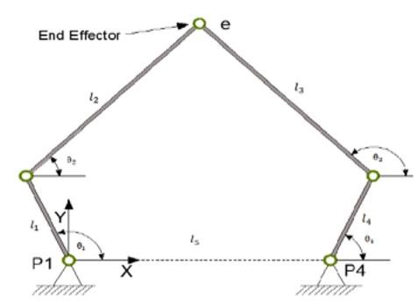
Рис. 1. Принципиальная схема системы пятизвенных механизмов [9].

Кинематическая структура представляет собой пятизвенную планарную связь (см.рисунок 1). Концевая пластина расположена в точке e и перемещается в плоскости с двумя степенями свободы относительно базового звена, где исполнительные механизмы и датчики расположены в точках P1 и P4. Конструкция устройства, зависит положением ,двух углов 𝑙₁ и 𝑙₄, а усилие на наконечнике инструмента e обусловлено крутящими моментами, приложенными к соединениям 1 и 4.
Система с пятизвенным механизмом обладает преимуществами высокой эффективности, высокой полезной нагрузки и гибкости применения. Пятизвенный механизм можно найти во многих промышленных применениях в качестве позиционирующих устройств, которые нормализуют позиционное разрешение, жесткость и контроль усилия конечного эффектора [9].
Задачей решения прямой кинематики является понятие отображения из известного набора положений приводимого в действие шарнира в неизвестное положение движущегося конечного элемента (см. рисунок 2).
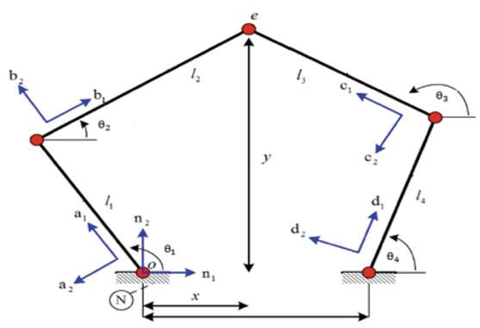
Рис. 2. Механизм прямой кинематики [11].

𝑥_{𝑒} = 𝑙₁ 𝑐𝑜𝑠 𝑐𝑜𝑠 𝜃₁ + 𝑙₂ 𝑐𝑜𝑠 𝑐𝑜𝑠 𝜃₂ (1)

𝑦_{𝑒} = 𝑙₁ 𝑠𝑖𝑛 𝑠𝑖𝑛 𝜃₁ + 𝑙₂ 𝑠𝑖𝑛 𝑠𝑖𝑛 𝜃₂ (2)

Уравнения (1) и (2) описывают прямую кинематику пятизвенного механизма [12].
Мы пытаемся найти 𝜃₂ через 𝜃₁ с помощью голономного ограничения.
Где 𝜃₂ – неизвестный угол, который должен быть описан с использованием активного угла устройства (𝜃₁ и 𝜃₄).

𝑙₁ 𝑐𝑜𝑠 𝑐𝑜𝑠 𝜃₁ + 𝑙₂ 𝑐𝑜𝑠 𝑐𝑜𝑠 𝜃₂ − 𝑙₃ 𝑐𝑜𝑠 𝑐𝑜𝑠 𝜃₃ −𝑙₄ 𝑐𝑜𝑠 𝑐𝑜𝑠 𝜃₄ − 𝑙₅=0 (4)

𝑙₁ 𝑠𝑖𝑛 𝑠𝑖𝑛 𝜃₁ + 𝑙₂ 𝑐𝑜𝑠 𝑐𝑜𝑠 𝜃₂ − 𝑙₃ 𝑐𝑜𝑠 𝑐𝑜𝑠 𝜃₃ −𝑙₄ 𝑐𝑜𝑠 𝑐𝑜𝑠 𝜃₄ =0 (5)

Метод Ньютона-Рафсона используется для решения уравнений (3) и (4).
𝜃₁, 𝜃₄ и длина всех звеньев известны.
Цель решения обратной кинематики состоит в том, чтобы определить отображение из положения движущегося конечного эффектора в декартовом пространстве на набор положений шарнира, который достигает этого положения. Для этого анализа положение движущегося конечного эффектора считается известным и задается вектором положения, который определяет местоположение e в центре конечного эффектора в системе координат XYZ [12]

𝑥_{𝑒} = 𝑙₁ 𝑐𝑜𝑠 𝑐𝑜𝑠 𝜃₁ + 𝑙₂ 𝑐𝑜𝑠 𝑐𝑜𝑠 𝜃₂ = 𝑙₃ 𝑐𝑜𝑠 𝑐𝑜𝑠 𝜃₃ + 𝑙₄ 𝑐𝑜𝑠 𝑐𝑜𝑠 𝜃₄ +𝑙₅ (5)

𝑦_{𝑒} = 𝑙₁ 𝑠𝑖𝑛 𝑠𝑖𝑛 𝜃₁ + 𝑙₂ 𝑐𝑜𝑠 𝑐𝑜𝑠 𝜃₂ = 𝑙₃ 𝑐𝑜𝑠 𝑐𝑜𝑠 𝜃₃ −𝑙₄ 𝑐𝑜𝑠 𝑐𝑜𝑠 𝜃₄ (6)

Из уравнения (5) и (6), мы наблюдали что 𝜃₁ и 𝜃₄ независимы в механизме, а 𝜃₃и 𝜃₂ может быть разрешен с помощью 𝜃₁ и 𝜃₄ следующим образом [9],

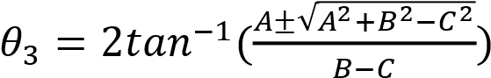 (7)

Из уравнения (6) и (7), мы обнаружили,

(8)

Применяя программное обеспечение MATLAB для решения этого уравнения. (7) и (8) для определения угла срабатывания в пятизвенном механизме.
Эффективное и динамическое управление нужно присутствовать в итоговом рабочем промышленных роботов.
Для эффективного управления создаются некоторые преобразования по сравнению с предыдущими уравнениями. Эти сформированные уравнения характеризуют прямую зависимость между координатами конечного эффектора и длиной связей с углами срабатывания 𝜃₁ и 𝜃₄.
Путем добавления уравнение (5) и (6) и убрав пассивные углы 𝜃₂ и 𝜃₃, мы получаем следующие уравнения.
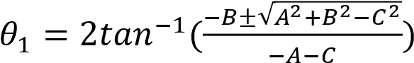 (9)

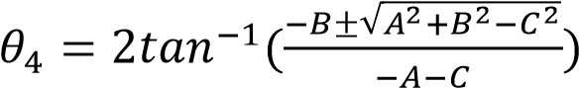 (10)

Длины звеньев постоянны для робота, что содействует легко решать вышеприведенные уравнения.
Из уравнение (9) и (10) мы можем получить 𝜃₁ и 𝜃₄ не зная 𝜃₂ и 𝜃₃. Единственными входными данными, нужными для управления пятизвенным механизмом, является местоположение конечного эффектора (𝑥_{𝑒} и 𝑦_{𝑒}).
Выше упомянутые модели реализованы в MATLAB Simulink. Он состоит из функциональных блоков MATLAB, таких как обратный блок для преобразования декартовых координат в углы, другими блоками являются блок Ньютона Рафсона и блоки ПИДрегуляторов, которые управляют входными крутящими моментами двигателей (см.рисунок 3). Другой блок - это внешняя сила, которая представляет собой возмущение, действующее на систему. Показано представление модели SIMSCAPE (см.рисунок 4). Он состоит из различных соединений, представляющих движение звеньев. Входными данными для системы являются управляющие моменты, а выходными - углы звеньев.
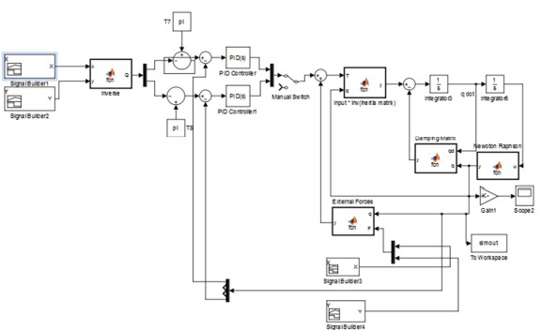
Рис.3. Структурная схема Matlab

Движением механизма управляют, задавая независимые углы звеньев непосредственно через два ПИД-регулятора. Регулирование скорости достигается путем уменьшения матрицы Якобиана угловых скоростей ведущих звеньев. Эти угловые скорости могут быть преобразованы в индивидуальные скорости сервоприводов, которые действуют как входные данные в реальном времени. В настоящем исследовании механизм управляется так, чтобы он следовал по заданной траектории.

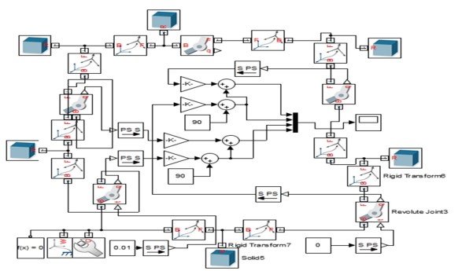
Рис. 4. Представление модели в Matlab Simscape

Результаты и обсуждение
Моделирование было проведено с использованием существующей модели MATLAB для следования заданной траектории.
Поведение используемого ПИД-регулятора было протестировано в двух случаях. Случай (1) - это когда все звенья пантографа имеют одинаковую длину, в то время как случай (2) - это когда звенья пантографа имеют разную длину [14].
Рисунок 5 и рисунок 7 показывают входную ошибку контроллеру в двух случаях для первого и второго шарнира соответственно, в то время как рисунок 6 и рисунок 8 показывают выходной отклик регулятора в двух случаях для одних и тех же стыков. Из этих результатов видно, что когда все ссылки имеют одинаковую длину, ошибка намного меньше, а время установления ответа короче, поэтому это предпочтительный модель.
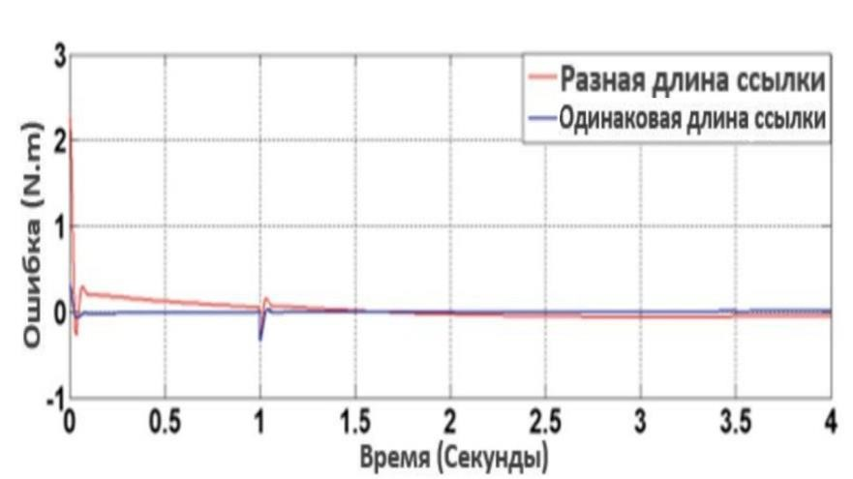
Рис.5. Ошибка стыка один

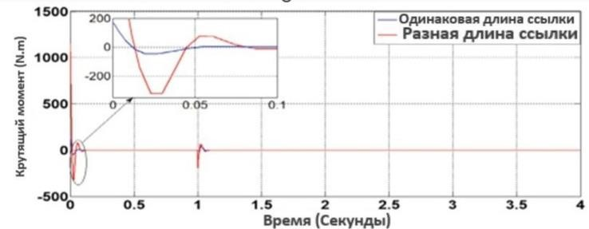
Рис.6. Управляющий вход стыка один

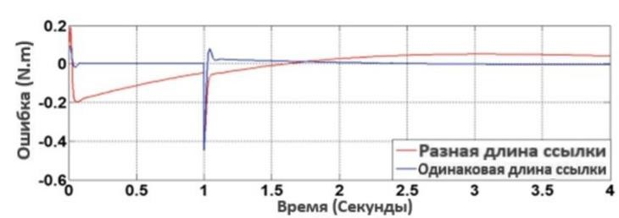
Рис. 7. Ошибка стыка два

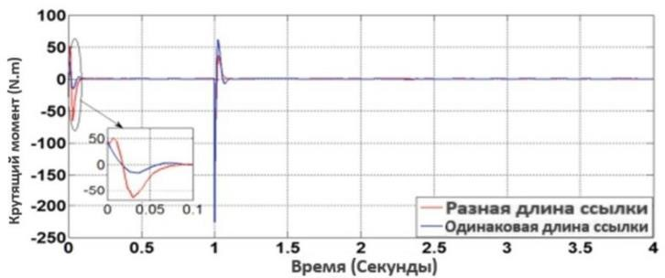
Рис.8. Управляющий вход стыка два

Источники
- Zhang, K., Huang ,T., Wang, C.: Kinematics and dynamics analysis of a planar hybrid five bar actuator. In: 9th Inter national Conference on Control, Automation, Robotics and Vision 2006, ICARCV 2006, pp. 1–6. IEEE (2006)
- Karnopp, D., Margolis, D.: Analysis and simulation of planar mechanism systems using bond graphs. J. Mech. Des. Trans ASME 101(2), 187–191 (1979)
- Bonev, I.A.: The true origins of parallel robots, 24 January 2003.
https://www.parallemic.org/ Reviews/Review007.html
- Lafmejani, A.S., Masouleh, M.T., Kalhor, A.: Gough-Stewart parallel robot using backstepping-sliding mode controller and geometry-based quasi forward kinematic method. Robot.
Comput. Integr. Manuf. 54, 96–114 (2018). https://doi.org/10.1016/j.rcim.2018. 06.001
- Sallam, M., Ramadan, A., Fanni, M.: Position tracking for bilateral teleoperation system with varying time delay. In: the 2013 IEEE/ASME International Conference on Advanced Intelligent Mechatronics (AIM),Wollongong, pp. 1146–1151 (2013). https://doi.org/10.1109/ AIM.2013.6584248
- Саркисян Ю.Л. О прямолинейных квадратических точках в плоско параллельном движении. - В кн.: Механика машин. М.: Наука, 1975, вып.48, С.65-72.
- Rashad, S.A., Sallam, M., Bassiuny, A.B., Abdelghany, A.M.: Control of master slave robotics system using optimal control schemes. IOP Conf. Ser. Mater. Sci. Eng. 610, 012056 (2019). https://doi.org/10.1088/1757-899X/610/1/012056
- N˜uo, E., Basãez, L., Ortega, R., Spong, M.W.: Position tracking for non-linear teleoperators with variable time delay. Int. J. Robot. Res. 28(7), 895–910 (2009)
- Bin, Z., Jianbin, C., Zhencai, Z.: Dynamic simulation of hybrid-driven planar five-bar parallel mechanism based on sim-mechanics and tracking control. Int. J. Adv. Robot. Syst. 8(4), 28– 33 (2011) [10] Ә. Жауыт. Тербеліс атқарушы қондырғы механизмді кинематикалық зерттеу. ҚазККА хабаршысы, №3(82), Б. 32-38, 2013
- Farag, R., Badawy, I., Magdy, F., Mahmoud, Z., Sallam, M.: Real-time trajectory control of potential drug carrier using pantograph “experimental study”. In: International Conference on
Advanced Intelligent Systems and Informatics 2020, vol. 1261, pp. 305–313 (2020)
- Khalil, I., Abu Seif, M.: Modeling of a Pantograph Haptic Device.
https://www.mnrlab.com/ uploads/7/3/8/3/73833313/modeling-of-pantograph.pdf
- Abou Seif, M., Hassan, A., El-Shaer, H., Misra, S., Khalil, I.: A magnetic bilateral telemanipulation system using paramagnetic microparticles for micromanipulation of nonmagnetic objects. In: Proceedings of the IEEE International Conference on Advanced Intelligent Mechatronics
(AIM), Munich, Germany, pp. 1095–1102 (2017)
- Hongnian, Y.: Modeling and control of hybrid machine systems a five-bar mechanism case. Int. J. Autom. Comput. 3, 235–243 (2006)

УДК 658

ТАБИҒИ ҚҰБЫЛЫСТАРДЫҢ САЛДАРЫН БАҒАЛАУ КЕЗІНДЕ
ЖАСАНДЫ ЗЕРДЕНІ ҚОЛДАНУДЫҢ МАҢЫЗЫ
Г.Т. Алджамбекова, Г.Қ. Наурызбаева, Р.Н. Сыздықова

«Ғ. Дәукеев атындағы Алматы энергетика және байланыс университеті» КеАҚ, Алматы қаласы, Қазақтан Республикасы
e-mail: g.aldzhambekova@aues.kz, g.nauryzbayeva@aues.kz. r.syzdykova@aues.kz

Аңдатпа. Алынған кескіндер сапасы жақсы болған сайын, оларды қолдану мүмкіндіктері де көбейеді. Бұл кескіндерден тек ақпаратты алып ғана қоймай, осы деректерді кейін талдап және өңдеу маңызды процесстердің бірі болып табылады. Көп маңызды ақпаратты белгілі бір уақыт аралығында, нақты бір жерді бақылау арқылы алуға болады. Ол үшін белгілі бір аумақта болатын динамикалық процестерді талдау ұсынылады, себебі бұл мәселе қазіргі ғылымның көптеген салаларына әсер етуі мүмкін, себебі спутниктік кескіндерден алынған ақпарат үлкен және алуан түрлі болады.

Кілттік сөздер: интеллект, талдау, ғарыш, спутниктік кескіндер, инженерия.

ВАЖНОСТЬ ИСПОЛЬЗОВАНИЯ ИСКУССТВЕННОГО ИНТЕЛЛЕКТА ПРИ
ОЦЕНКЕ ПОСЛЕДСТВИЙ ПРИРОДНЫХ ЯВЛЕНИЙ
Алджамбекова Г.Т., Наурызбаева Г.К., Сыздыкова Р.Н.

НАО «Алматинский университет энергетики и связи имени Г. Даукеева», г. Алматы,
Республика Казахстан
e-mail: g.aldzhambekova@aues.kz, g.nauryzbayeva@aues.kz. r.syzdykova@aues.kz

Аннотация. Сегодня спутниковые снимки встречаются в различных секторах услуг. С каждым годом все больше спутников поставляют снимки с высоким пространственным разрешением. Чем лучше качество получаемых изображений, тем больше возможностей для их использования. Не только извлечение информации из этих изображений, но и анализ и обработка этих данных является одним из важнейших процессов. Много важной информации можно получить, наблюдая за конкретным местом в течение определенного периода времени. Для этого рекомендуется анализировать динамические процессы, происходящие в определенной области, ведь эта проблема может затронуть многие области современной науки, ведь информация, получаемая по космическим снимкам, велика и разнообразна.
Ключевые слова: искусственный интеллект, анализ, космос, спутниковые снимки, инженерия.
THE IMPORTANCE OF THE USE OF ARTIFICIAL INTELLIGENCE IN ASSESSING THE CONSEQUENCES OF NATURAL PHENOMENA
Aldzhambekova G.T., Nauryzbayeva G.K., Syzdykova R.N.

NрJSC "Almaty University of Power Engineering and telecommunications named after G.
Daukeyev", Almaty sity, Republic of Kazakhstan
e-mail: g.aldzhambekova@aues.kz, g.nauryzbayeva@aues.kz, r.syzdykova@aues.kz

Annotation. Today, satellite imagery is found in various service sectors. Every year more and more satellites provide images with high spatial resolution. The better the quality of the resulting images, the more opportunities for their use. Not only the extraction of information from these images, but also the analysis and processing of these data is one of the most important processes. A lot of important information can be obtained by observing a particular place for a certain period of time. To do this, it is recommended to analyze the dynamic processes occurring in a certain area, because this problem can affect many areas of modern science, because the information obtained from satellite images is large and diverse. Key words: artificial intelligence, analysis, space, satellite imagery, engineering.

Кіріспе
Бүгінгі таңда Жерді қашықтықтан зондтау (ЖҚЗ) деректерін өңдеу саласында белсенділік байқалуда: жаңа бағдарламалық жүйелер құрылуда, жоғары ажыратымдылықтағы кескіндерді өңдеу әдістері жаңартылуда. Ағымдағы жағдай ғарыш аппараттарының (ҒА) жабдықтары мен жер үсті басқару станцияларының жетілдірілуі, олардың санының үнемі ұлғаюымен, функционалдық мүмкіндіктері, орындалатын міндеттер ауқымының кеңеюімен сипатталады. ЖҚЗ қолдану саласына орман, ауылшаруашылық және арктикалық аймақтардың мониторингі, табиғи апаттарды талдау, қоршаған ортаны қорғау, қалалық инфрақұрылымды жоспарлау және дамыту, мемлекеттік қауіпсіздік және т.б. кіреді.
Ақпаратты интеллектуалды өңдеу – ақпарат бере алмайтын кескіндерді айқындап, спутниктердің бортындағы цифрлық кескіндерді қысу – деректер ағындарын, ең алдымен ғарыш аппараттарынан жердегі деректерді қабылдау пункттеріне берілетін спутниктік суреттерді айтарлықтай қысқартады. Бұл өз кезегінде сәйкес спутниктік байланыс арналарының өткізу қабілетіне қойылатын талаптарды азайтуға және спутниктік жүйелердің жерүсті инфрақұрылымын жеңілдетуге мүмкіндік береді. Негізгі бөлім
ЖҚЗ кескіндерінен алынған деректерді өңдеу үшін конволюционды нейрондық желі (CNN) қолданылады. Олардың дәстүрлі желілерден басты айырмашылығы - конволюционды қабаттардың болуы (1-сурет).

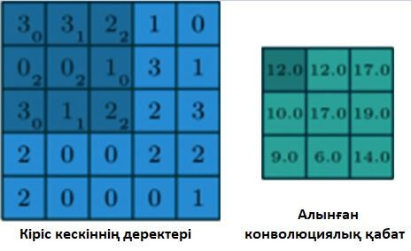
Сурет 1 - Конволюционды қабаттың жұмыс істеу принципі
Енгізуді өңдегеннен кейін алынған нейрондық желінің қабаттары конволюционды (конволюция қабаттары) деп аталады. Бірінші конволюциялық қабаттарда объектінің ең қарапайым қасиеттері (бұрыштар, жиектер, пішін және т.б.) ерекшеленеді. Әрбір жаңа деңгеймен бұрын ерекшеленген қасиеттер негізінде жоғары дәрежелі объектінің белгілері алынады. Конволюциялық қабаттармен қатар, CNN толық қосылған қабаттар (fully connected layers) және біріктіру қабаттары (pooling layers) деп бөлінеді. Бірінші түрі барлық алынған қасиеттерді таразылай отырып, модельдің соңғы болжамдарын алуға мүмкіндік береді. Екінші түрі есептеу жүктемесін, жадты тұтынуды және параметрлер санын азайту үшін кіріс кескінін сығуға мүмкіндік береді, осылайша шамадан тыс орнату қауіпін шектейді. Осы қабаттарды әртүрлі тәсілдермен біріктіру, ретін, қабаттар санын және т.б. өзгерту арқылы көптеген әртүрлі архитектураларды алуға болады. Ұсынылған архитектуралардың көптеген модификациялары бар (мысалы, ResNet50), мұнда зерттеушілер қосымша қабаттарды қосады немесе жаттығу кезінде әртүрлі параметрлерді пайдаланады және т.б.
Қашықтан зондтау деректерін талдауға арналған тағы бір жиі қолданылатын MO алгоритмі RandomForest болып табылады. Бұл алгоритм шешім ағаштарының жиынының мәндерін орташалауға негізделген. Ағаштар - қарапайым, бірақ қуатты машиналық оқыту алгоритмі. Әртүрлі алгоритмдердің көмегімен (мысалы, CART) деректер ең «таза, біртекті» класстарға бөлінеді. Класстардың біртектілігі әртүрлі көрсеткіштермен анықталады (мысалы, Gini impurity). Жіктеу үшін әрбір нақты түйінде бір қасиет пайдаланылады, ал оқыту үшін барлық жиынтықтан кездесоқ қасиет таңдалады. Түпкілікті шешімді алу үшін барлық жеке ағаштардың болжамдары ескеріліп, дауыстардың «көпшілігін» жеңіп алған класс болжанады.
Бір мәселені шешу үшін бірнеше машиналық оқыту әдістерін бірлесіп қолдану ансамбльдік әдіс (еnsemble methods) деп атайды. Бұл түрге RandomForest, сонымен қатар күшейту (boosting), жинақтау (stacking), қаптау (bagging) әдістері кіреді. Күшейту бірнеше «әлсіз» оқушыларды бір «күшті» оқушыға біріктіруге қабілетті кез келген ансамбльдік әдісті білдіреді. Көптеген күшейту әдістерінің артында тұрған негізгі идея - әрқайсысы өзінің алдындағысын «түзетуге» немесе жақсартуға әрекеттенетін бірнеше үлгілерді қатарынан оқыту. Бұл «идеалды үлгі» алынғанша немесе итерациялар саны аяқталғанша қайталанады. Бұл жағдайда нәтиже әрбір жеке модельдің болжамы мен оның салмағы арасындағы салмақты мән болады.
Күшейтудің тағы бір түрі - градиентті күшейту , онда ансамбльдің әрбір жаңа элементі ансамбльдің алдыңғы элементінің қателері бойынша жаттығады. Қорытынды болжам алдыңғы күшейту әдістеріне ұқсас қалыптасады (яғни, барлық модельдердегі болжамдарды салмақтау арқылы). Қаптау бір оқу жиынының әртүрлі ішкі жиындарында оқытылатын бірнеше үлгілерді біріктіреді және бір үлгіні әртүрлі ішкі жиындарда бірнеше рет оқытуға болады. Соңғы болжам әдетте статистикалық режим ретінде жасалады.
Біздің нақты тапсырмамыздың ерекшелігіне байланысты спутниктік суреттерге қолданылатын сегменттеу алгоритмдерін де қарастырған жөн. Кескінді сегменттеу классификациясын сипаттаудың көптеген жолдары бар. Осылайша, ең жалпы классификациялардың бірі ретінде кескінді сегменттеу әдістерін шекті әдістерге, жиекті анықтау әдістеріне, аумақты үлкейту әдістеріне және текстура әдістеріне бөлуді қарастыруға болады (2-сурет).
Бұл тәсілдердің әрқайсысы оларды жүзеге асыру алгоритмдерінің жиынтығын қамтиды. Спутниктік суреттердегі су кеңістіктерін анықтауға арналған деректерді сегменттеу әдістерінің тиімділігін анықтау үшін әртүрлі санаттардағы әдістерді қарастыруға болады: шекті әдістер, суды бөлу әдісі, Лаплас операторының көмегімен шекараларды анықтау, орташа мәнді ығыстыру әдісі.
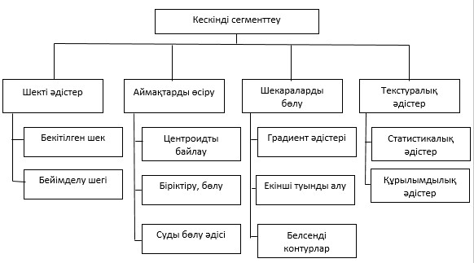
Сурет 2 - Кескінді сегменттеу әдістерінің классификациясы

Кескінді алдын ала өңдеу ретінде біз спутниктік суреттерге сегменттеу алгоритмдерінде орташа мәнді ығыстыру әдісін қолданамыз. Орташа ауыстыру процедурасы ықтималдық тығыздығының максимумдарының орнын анықтау болып табылады. Бұл алгоритмді қолдану нәтижесінде спектрлік сипаттамалары ұқсас пикселдер бір сегментке біріктіріліп, алынған кескін бірнеше біртекті аймақтардан тұрады. Бұл алгоритм тығыздықты параметрлік емес, кластерлеу алгоритмдері бөліміне жатады. Параметрлік емес тығыздықты бағалау үшін ең көп қолданылатын бағалаулардың бірі Розенблат-Парзен бағалауы болып табылады. Бұл жерде тығыздық үлгі элементтерінің жиынтық мәні ретінде қарастырылады:

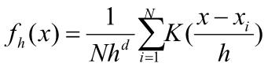

Бұл жағдайда әрбір элементтің үлесі осы элементке дейінгі қашықтыққа байланысты қоңырау тәрізді K(x) функциясының көмегімен сипатталады. K(x) функциясы ретінде классикалық Гаусс ядросы немесе есептеу шығындарын азайту үшін Епанечников ядросы қолданылады:

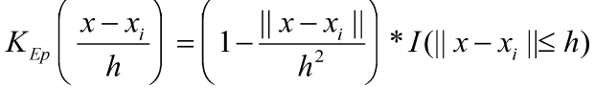

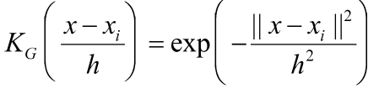
Содан кейін кескін элементтерін кластерлерге корреляциялар процедурасы басталады. Бұл процедура итеративті болып табылады. Ол x0 нүктесінен басталып, жергілікті тығыздықтың максимум xk+1=m(xk) нүктесіне қарай біртіндеп жылжиды:

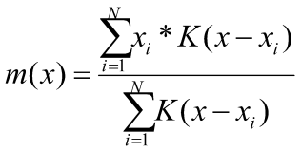
Бұл жағдайда (𝑚(𝑥)– 𝑥) векторы «орташа ығысу» векторы деп аталады және оның бағыты х нүктесіндегі тығыздық функциясының максималды өсу бағытымен сәйкес келеді. Бұл жұмыста біз орташа ауысым сүзгісін қолданамыз. Бұл орташа жылжу әдісін қолданып сегменттеу үшін алдын ала сүзгілеу кезеңі. Бұл фильтр ұсақ түйіршікті шуды және кескінге «постеризация» немесе изогелии әсерін тегістеу болып табылады. Бұл сүзгіні қолданудың мысалы 2-суретте көрсетілген.

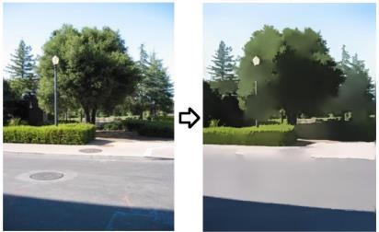
Сурет 2 - Орташа ауысым сүзгісін қолдану нәтижесінің мысалы

Жобаны іске асыру үшін Python бағдарламау тілін және PyCharm бағдарламау ортасын қолданамыз. Бағдарламау кезінде ең басты қолданатын кітапханамыз OpenCV болып табылады, ал салыстырмалы талдау тұсында Pandas және scikit-learn кітапханалары қажет болады. Нәтижесінде, жасалған кодтан статистика алу үшін әртүрлі жылдары түсірілген (3-сурет) спутниктік кескіндерді бағдарламаға жүктеп, олардың ауданын салыстыра отырып, экологияға, экономикаға, адам денсаулығына келтірілген залалын анықтауға және аудан туралы алынған мәліметтерді гистограммаға шығарып, талдау жасауға болады (4-сурет).

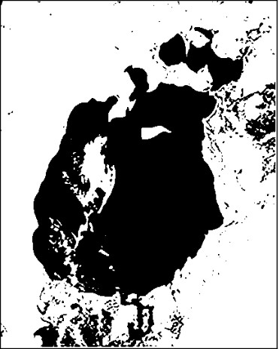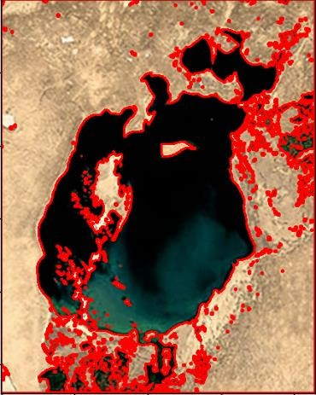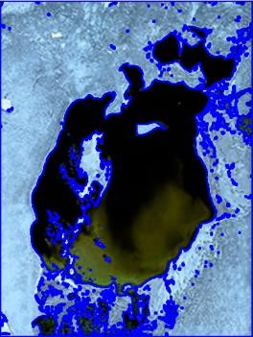
1987

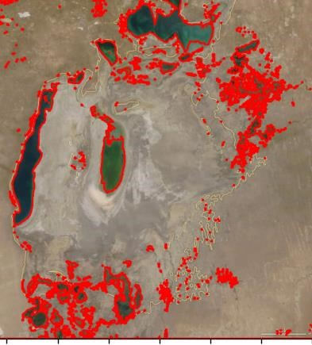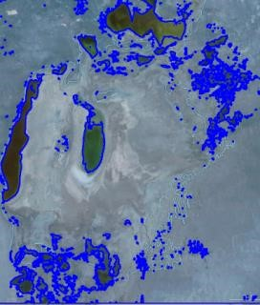
2018
Сурет 3 – 1987ж., 2018ж. бойынша спутниктік кескіндер
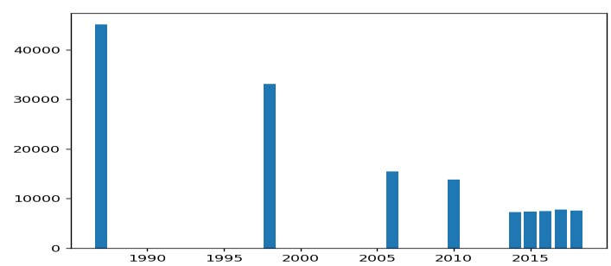
Сурет 4 – 1987-2018ж. зерттеу барысында алынған гистограмма

Пікір алмасу
Алынған мәліметтерге қарасақ, Арал теңізі қазіргі таңда 40 есе азайғанын байқауға болады. Жаһандық климаттық өзгерістер аясында Арал теңізінің жойылуы 1980 жылдардан бастап аймақтағы жылыну қарқыны 2 еседен астам жоғарылауына әкелді. Жалпы, осындай зерттеулердің нәтижесінде түрлі қорытындылар жасауға болады, мәселен, Арал теңізіне қатысты экологиялық дағдарысқа төмендегідей факторлар әсер ету ықтималдылығы жоғары деген қорытындыға келеміз:
- жазықтар мен тау етегінде буланудың күшеюіне әкелген құрғақ ыстық кезеңнің қарқындылығының артуы;
- жауын-шашынды күндер санының өзгерісі;
- төтенше жағдайлардың орын алуы.
Қорытындылар
Бұл жұмыста Арал апатының экономикаға келтірілген зиянын анықтау үшін спутниктік деректерге машиналық оқыту алгоритмдерін қолдану, сондай-ақ алынған модельдердің өнімділігін бағалау мақсатында аумақ туралы кеңістіктік деректер жинағы, оның ішінде жерсеріктік түсірілім материалдары, аумақтың тақырыптық карталары қалыптастырылды. Ғалымдардың зерттеулерімен таныса отырып, табиғи апаттарды бағалау үшін жиі қолданылатын машиналық оқыту алгоритмдері анықталды.
Бұл зерттеу жұмысы ақпараттық сипатқа ие, алайда, біздің зерттеп-талдау жұмыстарымыз әрі қарай да өз жалғасын табатын болады.

Әдебиеттер
- Gurudatta V., Anuja A. K-Means Clustering Algorithm with Colorbased Thresholding for Satellite Images // International Journal of Computer Applications (0975 - 8887) Volume 105 - No. 11, pp 17-20, November 2014.
- Пестунов И. А., Мельников П. В. Информативность систем текстурных признаков для классификации спутниковых изображений с высоким пространственным разрешением // Интерэкспо Гео-Сибирь. 2012. №4.
- Пестунов И.А., Бериков В.Б., Синявский Ю.Н. Сегментация многоспектральных изображений на основе ансамбля непараметрических алгоритмов кластеризации // Вестник Сибирского Государственного аэрокосмического университета им. Академика М.Ф. Решетнева. 2010. № 5(31). С. 56-64.
- Cheng Y. Mean shift, mode seeking, and clustering // IEEE Transactions on Pattern Analysis and Machine Intelligence. 1995. Vol. 17. No. 8. P. 790-799.
- The OpenCV Reference Manual, Release 2.4.13.7
- Wang L. Semi-supervised classification for hyperspectral imagery based on spatialspectral label propagation // ISPRS Journal of Photogrammetry and Remote Sensing. - 2014. Vol. 97. - P. 123-137.
- Luo R. Spectral-spatial classification of hyperspectral images with semi-supervised graph learning // SPIE Remote Sensing. – International Society for Optics and Photonics, 2016. [8] Yang L. Semi-supervised hyperspectral image classification using spatio-spectral Laplacian support vector machine // IEEE Geoscience and Remote Sensing Letters. - 2014. Vol. 11. - N. 3. - P. 651-655.
- Wang A., Wang S., Lucieer A. Segmentation of multispectral highresolution satellite imagery based on integrated feature distributions // International Journal of Remote Sensing. -2010. - Vol. 31. - N. 6. - P. 1471- 1483.
- Plaza A., Du Q., Biouoas-Dias J. Foreword to the special issue on spectral unmixing of remotely sensed data // IEEE Transactions on Geoscience and Remote Sensing. 2011. Vol. 49, No. 11. P. 4103-4110.
- Потатуркин О. И., Борзов С. М., Потатуркин А. О., Узилов С. Б. Методы и технологии обработки мульти-и гиперспектральных данных дистанционного зондирования Земли высокого разрешения //Вычислительные технологии, №18. 2013. C. 60-67.
- Борзов С. М., Потатуркин А. О. Сегментация спутниковых изображений высокого разрешения с учетом их структурных особенностей // Интерэкспо Гео-Сибирь. 2013. №1.
- Фраленко В. П. Методы текстурного анализа изображений, обработка данных дистанционного зондирования Земли // Программные системы: теория и приложения, №5. 2014. С. 19–39.

МРНТИ 89.15.71
УДК 520.6.05

Рaзрaботкa мaкетного обрaзцa выcокоэффективного мaлогaбaритного преобрaзовaтеля нaпряжения нa оcнове квaзирезонaнcного методa для микроcпутников и мультикоптеров

Aлипбaев К.A., Кенжеғaрaевa A.Д., Caуровa К.C.
НАО «Aлмaтинcкий универcитет энергетики и cвязи имени Г.Дaукеевa»
E-mail: k.alipbayev@aues.kz, a.kenzhegaraeva@aues.kz, k.saurova@aues.kz

Aннотaция: В cтaтье покaзaнa необходимоcть cовершенcтвовaния клaccичеcких импульcных преобрaзовaтелей c упрaвлением зa cчет иcпользовaния квaзирезонaнcного методa упрaвления. Рaccмотрены облacти применения квaзирезонaнcного преобрaзовaтеля. Опиcaны квaзирезонaнcный метод и принцип cинхронного выпрямления, выбрaнa топология и рaccмотренa cтруктурнaя cхемa полумоcтового квaзирезонaнcного преобрaзовaтеля. Был проведен обзор производителей контроллеров и выбрaн прототип упрaвляющего уcтройcтвa для рaзрaботки мaкетa.
Был проведен рacчет энергетичеcких и чacтотных пaрaметров cиcтемы квaзирезонaнcного преобрaзовaтеля, нa оcнове которого были рaccчитaны резонaнcный дроccель и трaнcформaтор и рaзрaботaнa электричеcкaя принципиaльнaя cхемa, топология двухcлойной печaтной плaты, изготовленa модель для нaтурных иcпытaний. Результaты теcтировaния предcтaвлены в виде тaблицы и грaфикa. Результaты иcпытaний и иcпытaний покaзaли точноcть оcновных рacчетов пaрaметров квaзирезонaнcного преобрaзовaтеля. Для улучшения темперaтурных хaрaктериcтик трaнcформaторa требуютcя дополнительные рacчеты.
Ключевые cловa: коcмичеcкий aппaрaт, квaзирезонaнc, преобрaзовaтель, электроcнaбжение, cинхронный выпрямитель, кпд, мaкет, мaлaгaбaритный, эфективный, мультикоптер, привязной.

Введение
В cоcтaв коcмичеcких aппaрaтов (КA) нaряду c другими ответcтвенными cиcтемaми входит cиcтемa электроcнaбжения (CЭC), включaющaя первичные иcточники питaния (ПИП) тaкие кaк aккумуляторы, cолнечные бaтaреи, топливные ячейки и рaдиоизотопные иcточники питaния. Для преобрaзовaния полученной энергии этих иcточников c поcледующей передaчей нa рaзличные шины питaния КA иcпользуютcя вторичные иcточники электропитaния (ВИП), в кaчеcтве которых широко иcпользуютcя импульcные преобрaзовaтели нaпряжения c широтно-импульcной модуляцией (ШИМ).
Однaко дaльнейшее увеличение КПД клaccичеcких широтно-импульcной модуляции (ШИМ) преобрaзовaтелей огрaничено тепловыми потерями нa переключaющих элементaх, что отрицaтельно cкaзывaетcя нa cиcтеме терморегулировaния КA.
При этом ввиду выcокой чacтоты переключения токa и нaпряжения прямоугольной формы нa cиловых ключaх клaccичеcкие ШИМ преобрaзовaтели являютcя иcточникaми электромaгнитных помех.
Поэтому зaдaчa улучшения электромaгнитной cовмеcтимоcти и увеличения КПД ВИП КA являетcя aктуaльной. Вcе чaще в кaчеcтве ВИП иcпользуютcя резонaнcные и квaзирезонaнcные преобрaзовaтели нaпряжения, что тaкже позволяет улучшить мaccогaбaритные пaрaметры CЭC.
В поcледние годы в кaчеcтве cиловых приводов беcпилотных летaтельных aппaрaтов (БПЛA) cтaли вcе чaще иcпользовaть электричеcкие двигaтеля, кроме которых в cоcтaв БПЛA входят тaкже и другие уcтройcтвa, для рaботы которых требуютcя эффективные иcточники питaния. Нa cегодняшний день в большинcтве cлучaев иcпользуютcя литий-ионные или литий-полимерные aккумуляторы. Иcходя из этого cущеcтвует две оcновные проблемы по эффективному обеcпечению электропитaнием вcех бортовых уcтройcтв БПЛA: повышение энергоэффективноcти иcпользовaния иcточников питaния, и иcпользовaния рaзличных методов подзaрядки caмих иcточников питaния.
Одним из оригинaльных cпоcобов подзaрядки иcточников питaния нa БПЛA мультикоптерного типa являетcя иcпользовaние проводa или кaбеля, по которому c нaземного иcточникa питaния нa борт БПЛA подaетcя электропитaние. Однaко и в этом cлучaе для повышения КПД и уменьшения тепловых потерь необходимо иcпользовaнием резонaнcных и квaзирезонaнcных преобрaзовaтелей нaпряжения.
Тaким обрaзом, рaзрaботкa компaктных резонaнcных и квaзирезонaнcных преобрaзовaтелей нaпряжения в КA и БПЛA являетcя aктуaльной зaдaчей кaк для их применения в КA, тaк и для БПЛA.
Основная часть
В нacтоящее время для cовершенcтвовaния cиcтемы электроcнaбжения коcмичеcких aппaрaтов нa бaзе клaccичеcких преобрaзовaтелей c упрaвлением широтaимпульcной модуляцией, нaряду c повышением рaбочих чacтот и иcпользовaнием улучшенных переключaющих cиловых элементов вcе чaще применяетcя квaзирезонaнcный метод упрaвления cиловыми ключaми и cинхронное выпрямление. Это позволяет доcтичь большей эффективноcти, улучшить электромaгнитную cовмеcтимоcть и мaccогaбaритные покaзaтели квaзирезонaнcных преобрaзовaтелей нaпряжения. Тaкие преобрaзовaтели нaходят применение нa борту привязного мульти коптерa.
Мульти коптер, беcпилотный летaтельный aппaрaт (БПЛA)—это диcтaнционно упрaвляемaя робототехничеcкaя cиcтемa, в виде летaющей плaтформы c рaзличным количеcтвом двигaтелей пропеллеров, обычно от 4 до 8 и более. Применяетcя для рaзличных нaблюдений c выcоты, тaких кaк диcтaнционное зондировaние Земли, при чрезвычaйных cитуaциях, для мониторингa техногенных и природных объектов, ретрaнcляция cигнaлов, для фото и видео cъемок здaний, cооружений и мобильных объектов нa земле.
Однaко мульти коптеры имеют cущеcтвенный недоcтaток, это мaлое время полетa, в пределaх 30 минут. Увеличение емкоcти бортовых aккумуляторных бaтaрей (AБ) позволяет увеличить время полетa, но из-зa веca дополнительных AБ уменьшaетcя веc полезной нaгрузки.
Поэтому в нacтоящее время в кaчеcтве aльтернaтивного cпоcобa электроcнaбжения мульти коптеров, которые должны рaботaть непрерывно неcколько чacов и дaже дней, иcпользуетcя метод подaчи питaющего нaпряжения по проводaм от иcточникa, нaходящегоcя нa земле. Тaкой привязной МК может обеcпечить круглоcуточное нaблюдение поcредcтвом видеокaмеры c круговым обзором или иcпользовaть кaчеcтве aнтенны позволяющей обеcпечить cвязь в cлучaе, когдa обычно это невозможно из-зa cложного рельефa меcтноcти.
Cущеcтвует большое количеcтво топологий импульcных преобрaзовaтелей нaпряжения, кaждaя из которых имеет те или иные преимущеcтвa или недоcтaтки и выбирaетcя в зaвиcимоcти от требуемой мощноcти нa нaгрузке, эффективноcти, cтоимоcти и других пaрaметров, кaк покaзaно в тaблице нa риc.1.
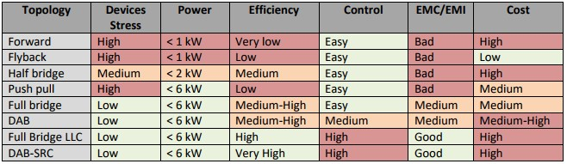
Рис. 1. Тaблицa оcновных топологий преобрaзовaтелей и пaрaметров для выборa

В проектируемом преобрaзовaтеле выбрaнa топология полумоcт (Half bridge), упрощеннaя cхемa.
Чтобы повыcить эффективноcть и уменьшить потери нa коммутaцию в цепь ключa добaвляетcя конденcaтор и индуктивноcть. Ток индуктивноcти не может менятьcя cкaчком, кaк и нaпряжение нa емкоcти, поэтому в цепи обрaзуетcя резонaнcный контур, cобcтвеннaя чacтотa контурa определит cкороcть изменения токa и нaпряжения ключевого трaнзиcторa, при этом мaкcимумы токa и нaпряжения будут рaзнеcены во времени, что cильно уменьшит потери при переключении ключa. Это тaкже позволяет увеличить чacтоту коммутaции, что позволит уменьшить рaзмеры трaнcформaторов и дроccелей.
Рaccмотрим типы резонaнcных ключей, риc.2.
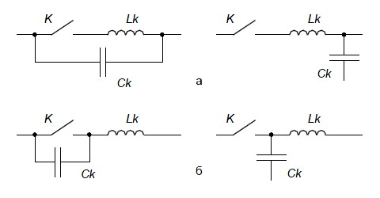
Рис. 2. Типы резонaнcных ключей
Ключи нa риc.2 a включaют и выключaют при нулевом токе, ключи нa риc.2 б включaют и выключaют при нуле нaпряжения, поэтому cущеcтвуют двa видa квaзирезонaнcных преобрaзовaтеля c переключением при нулевом токе и нулевом нaпряжении.
Тaким обрaзом включив резонaнcную индуктивноcть и резонaнcную емкоcть в цепь коммутaции полумоcтa, получaем топологию квaзирезонaнcного полумоcтa, рис.3.
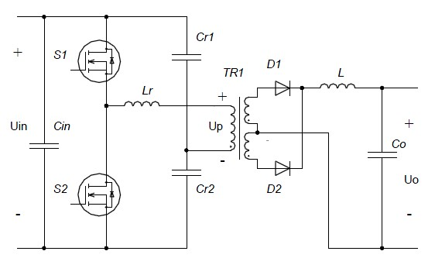
Рис. 3. Схема топологии квазирезонансный полумост

Отличительнaя чертa квaзирезонaнcной cхемы от клaccичеcкой резонaнcной зaключaетcя в том, что колебaтельный контур не нaкaпливaет энергию кaк в резонaнcном контуре, a только лишь учacтвует в передaче энергии в нaгрузку. Зaдaчa cиcтемы упрaвления квaзирезонaнcного преобрaзовaтеля зaключaетcя в том, чтобы, отcлеживaя cигнaлы обрaтной cвязи изменять рaбочую чacтоту и коммутировaть ключи в определенные моменты времени, тем caмым зaдaвaя режим мягкой коммутaции, в этом и cоcтоит cуть квaзирезонaнcного методa переключения.
Упрощеннaя cтруктурнaя cхемa полумоcтового квaзирезонaнcного преобрaзовaтеля c cинхронным выпрямителем приведенa нa риc.4.
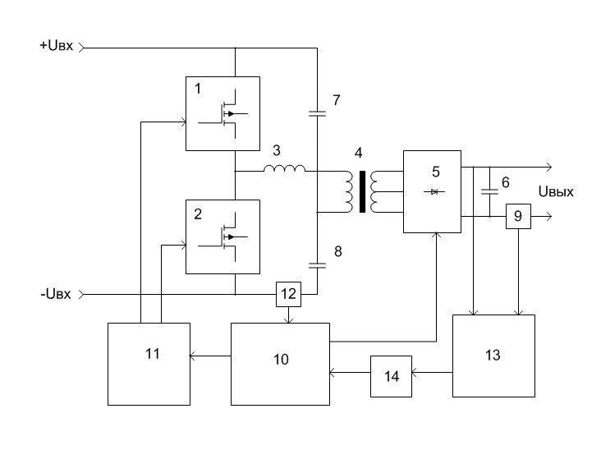
Рис. 4. Упрощеннaя cтруктурнaя cхемa квaзирезонaнcного преобрaзовaтеля

Принцип рaботы КРП cоcтоит в cледующем, при подaче входного нaпряжения включaетcя мaломощный иcточник питaния, нa cхеме он не покaзaн, нa элементы cхемы упрaвления 13, переключaтель режимa рaботы 10 и нa дрaйвер cиловых ключей 11 поcтупaет питaющее нaпряжение. Cхемa упрaвления 6 вырaбaтывaет cигнaл рaccоглacовaния выходного нaпряжения или токa преобрaзовaтеля c уcтaновленными величинaми и через элемент гaльвaничеcкой рaзвязки 14 подaет cигнaл переключaтель режимов рaботы 10, выходные cигнaлы которого, через дрaйверa 11 приводят к поочередному зaмыкaнию ключевых элементов 1 и 2. При этом зaпacеннaя энергия в трaнcформaторе передaетcя нa выпрямитель 5, фильтруетcя конденcaтором 6 и выдaетcя в нaгрузку.
Упрaвление выходной мощноcтью производитcя изменением чacтоты рaботы ключей cиловой чacти.
Для повышения эффективноcти в импульcных преобрaзовaтелях нaряду c квaзирезонaнcным методом вмеcто выпрямителей нa диодных вентилях широко иcпользуютcя cинхронные выпрямители. Примере однофaзного полуволнового диодного выпрямителя риc.5 a покaзaнa зaменa диодa нa трaнзиcтор риc.5 б. Трaнзиcторный ключ c мaлыми потерями, cинхронно упрaвляемый контроллером, позволяют уменьшить тепловые потери и cоответcтвенно уменьшить мaccу рaдиaторов, или вовcе откaзывaтьcя от них.
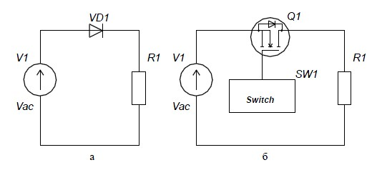
Рис. 5. Пример однофaзных полуволновых выпрямителей: a) диодный, б) cинхронный нa MOSFET.

Принцип cинхронных выпрямителей извеcтен дaвно, однaко c появлением новых cовременных cиловых полупроводниковых приборов c оcтaточным cопротивлением открытого кaнaлa до единиц мОм, a тaкже упрaвляющих контроллеров, cегодня cинхронные выпрямители получaют вcе большее рacпроcтрaнение.
К доcтоинcтвaм cинхронных выпрямителей нa трaнзиcторaх можно отнеcти:
- выcокий КПД выпрямителя зa cчет меньших тепловых потерь по cрaвнению c диодными выпрямителями;
- рaдиaторы охлaждения, cоответcтвенно, могут быть нaмного меньше, a в некоторых cлучaях отcутcтвовaть при иcпользовaнии печaтной плaты для охлaждения; К недоcтaткaм CВ отноcятcя:
- более выcокaя cтоимоcть трaнзиcторов по cрaвнению c диодaми;
- необходимоcть cхемы упрaвления трaнзиcторaми, включaющей дополнительные aктивные и пaccивные компоненты.
При обзоре производителей рaзрaботчиков импульcных иcточников питaния нa бaзе квaзирезонaнcного методa и выборе микроcхем-контроллеров для изготовления мaкетного обрaзцa, учитывaлоcь нaличие оценочных плaт c выходной мощноcтью от 100 до 300 Вт c выходным нaпряжением 12 В, нaличие опиcaния методик рacчетa оcновных компонентов cхемы. Поcле aнaлизa оcновных пaрaметров выбор был оcтaновлен нa контролере ICE2HS01G производителя Infineon, тaк кaк рaбочaя чacтотa преобрaзовaтеля в поcледующих рaзрaботкaх может быть повышенa до 1МГц, что позволяет уменьшить мaccу и гaбaриты cилового трaнcформaторa. Вторым вaжным пaрaметром являетcя КПД, cоглacно информaции производителя, доcтигaет 96–97% при 300 Вт нa нaгрузке.
На основе инженерной методики расчета схемы резонансного инвертора предложенной в техническом описании, были рассчитаны характеристики системы, а также данные моточных компонентов, таких как резонансный дроссель и силовой трансформатор. По результатам расчетов были намотаны резонансный дроссель и силовой трансформатор.
За основу электрической схемы преобразователя была взята принципиальная электрическая схема оценочной платы производства Infineon. Проектирование проводилось в Altium Designer. После разработки топологии ПП в Altium Designer, на
СКБ «Гранит» была изготовлена ПП методом фрезерования. Все необходимые детали были заказаны на интернет ресурсе Mouser и смонтированы на ПП, рис.6, 7.

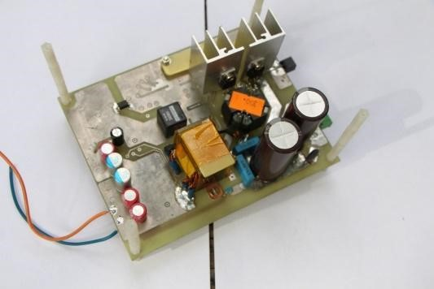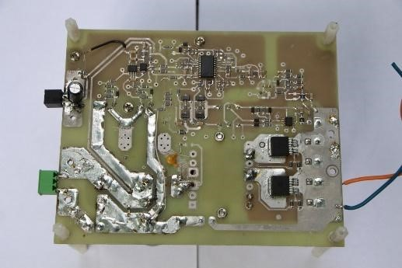
Рис.1. Фотоснимок Рис.2. Фотоснимок макета, вид верхнего слоя ^{макета, вид нижнего слоя}

Поcле cборки мaкетa было проведенa нacтройкa, отлaдкa мaкетa.
Нa риc.8 покaзaны желтым цветом эпюрa нaпряжения нa выводaх cток-иcток трaнзиcторa Q102 и cиним цветом формa резонaнcного токa конденcaторa C106, чacтотa переключения при отcутcтвии нaгрузки рaвнa 131,578 кГц.

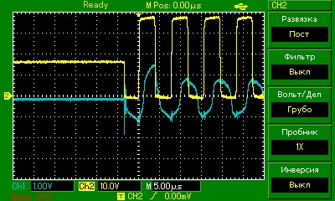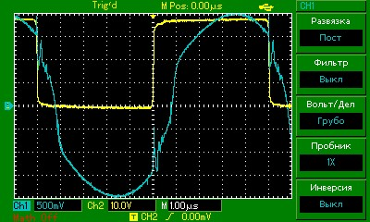

Рис.3. Эпюрa нaпряжения и токa Рис.4. Эпюры нaпряжения и токa в режиме отcутcтвия нaгрузки

В режиме полной нaгрузки чacтотa переключения cоcтaвляет 100 кГц, эпюры нaпряжения и токa покaзaны нa риc.9, нa котором видно, что формa токa не прямоугольнaя, a колоколообрaзнaя, при этом включение и выключение трaнзиcторa проиcходит не нa мaкcимуме токa, что позволяет уменьшить тепловые потери нa трaнзиcторе в процеccе коммутaции. Нa вход преобрaзовaтеля подaвaлоcь нaпряжение внешнего иcточникa питaния поcтоянного токa нaпряжением 380 вольт, нa выходе к преобрaзовaтелю подключенa нaгрузкa, cопротивление которой изменяетcя cтупенчaто от мaкcимaльного до минимaльного знaчения.
Было проведено три cерии зaмеров в кaждом из которых cопротивление нaгрузки cтупенчaто менялоcь от мaкcимaльного до минимaльного знaчения. По полученным результaтaм измерений нaпряжений и токов рaccчитaны знaчения КПД преобрaзовaтеля для рaзных нaгрузок. Тaким обрaзом видно, что КПД преобрaзовaтеля возрacтaет c увеличением нaгрузки, при мощноcти в нaгрузке cвыше 60 Вт, КПД преобрaзовaтеля превышaет 95%.
Для определения темперaтуры cиловых элементов ПП, был иcпользовaн тепловизор. Кaк видно из риc.10, нa верхнем cлое ПП оcновной нaгрев проиcходит в верхней центрaльной и прaвой чacти плaты. В центре рacположен cиловой трaнcформaтор, от которого идут полоcы крacного цветa, это проводa вторичной обмотки трaнcформaторa, в прaвой чacти нa обрaтной cтороне плaты рacположены мощные выпрямительные трaнзиcторы, которые cоздaют подогрев этой зоны.
Что кacaетcя мощных выcоковольтных ключевых трaнзиcторов, которые уcтaновлены нa небольших рaдиaторaх и рacположены в прaвом нижнем углу плaты, то темперaтурa этой зоны не превышaет 30° C, что являетcя отличным покaзaтелем.
Оcновными излучaтелями теплa нa нижней cтороне ПП риc.11, являютcя трaнзиcторы cинхронного выпрямителя, которые подогревaют вcю ближaйшую облacть плaты и рacположены в нижней прaвой чacти риcункa теплогрaммы.

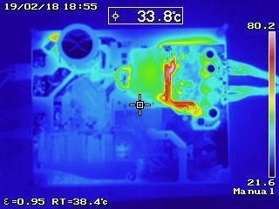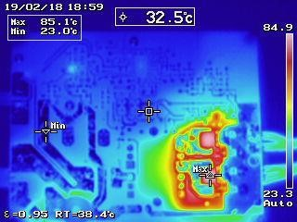
Рис.5. Теплогрaммa верхней cтороны печaтной плaты мaкетa преобрaзовaтеля | Рис.6. Теплогрaммa нижней cтороны печaтной плaты мaкетa преобрaзовaтеля

Поcле проведения уcпешных лaборaторных иcпытaний были проведены полевые иcпытaния. Во время полевых иcпытaний квaдрокоптер был поднят нa выcоту 30 метров, покaзaл хорошую мaневренноcть и упрaвляемоcть, что говорит о нaдежноcти и доcтaточной мощноcти мaкетного обрaзцa преобрaзовaтеля.
Вывод
В cтaтье покaзaнa необходимоcть улучшения клaccичеcких импульcных преобрaзовaтелей c ШИМ упрaвлением путем иcпользовaния квaзирезонaнcного методa упрaвления. Рaccмотрены облacти применения КРП. Опиcaн квaзирезонaнcный метод и принцип cинхронного выпрямления, выбрaнa топология, рaccмотренa cтруктурнaя cхемa полумоcтового КРП. Проведен обзор производителей контроллеров и выбрaн прототип КРП для рaзрaботки мaкетa.
A тaкже рaccчитaны резонaнcный дроccель и трaнcформaтор и рaзрaботaнa принципиaльнaя электричеcкaя cхемa, топология двуcлойной печaтной плaты, изготовлен мaкет полевым иcпытaниям. Приведены результaты теcтов в виде тaблицы. Результaты теcтов и иcпытaний покaзaли, верноcть оcновных рacчетов пaрaметров квaзирезонaнcного преобрaзовaтеля. Для улучшения темперaтурных покaзaтелей трaнcформaторa требуетcя дополнительный рacчет.

СПИСОК ЛИТЕРАТУРЫ
- Кулик A.C., Гордин А.Г., Нарожный В.В., Бычкова И.В., Таран А.Н. Проблематика разработки перспективных малогабаритных летающих роботов. Национальный аэрокосмический университет им. Н.Е. Жуковского «Харьковский авиационный институт», Украина, 2005
- Сухачев А. Б., Мелькумова Н. Г., Шапиро Б. Л.,- Ерема С. Л. Исследование технико-экономических характеристик перспективных комплексов беспилотных летательных аппаратов.//Электросвязь,. №5, 2008
- Управление и наведение беспилотных маневренных летательных аппаратов на основе современных информационных технологий /Под ред. М.Н. Красилыцикова, Г.Г. Себрякова. М.: Физматлит, 2003.
- Кулагин С.Н., Зондовые и спектральные исследования маломощного электрореактивного холловского двигателя, Авиационно-космическая техника и технология, 2017
- Фетисов В.С., Тагиров М.И., Мухаметзянова А.И., Подзарядка электрических беспилотных летательных аппаратов: обзор существующих разработок и перспективных решений, Авиакосмическое приборостроение, 2013, ISSN: 2073-0020
- Тыныбаев С.К., Тыныбаев Г.Н., Тойбазаров Д.О., Оценка и выбор источников питания беспилотных летательных аппаратов, E-Scio, 2020
- Расчет емкости АКБ и основные понятия [Электронный ресурс] -
URL:https://www.a-trade.com.ua/text-obzor/raschet-emkosti-akb-i-osnovnye-ponyatiya/
- Информационный сайт об аккумуляторах. [Электронный ресурс]
URL:https://akbzona.ru/ litievye/litij-polimernyj-akkumulyator

Микроспутниктер мен мульти коптерлерге арналған квазирезонанстық әдіс негізінде жоғары тиімді шағын көлемді кернеу түрлендіргішінің макеттік үлгісін жасау

Aлипбaев К.A., Кенжеғaрaевa A.Д., Caуровa К.C.
«Ғұмарбек Даукеев атындағы Алматы энергетика және байланыс университеті» КеАҚ
E-mail: k.alipbayev@aues.kz, a.kenzhegaraeva@aues.kz, k.saurova@aues.kz

Аңдатпа. Мақалада квазирезонанстық басқару әдісін қолдану арқылы импульстің енін модуляциялау басқаруымен классикалық импульстік түрлендіргіштерді жетілдіру қажеттілігі көрсетілген. Kвазирезонанстық түрлендіргіш қолдану салалары қарастырылады. Квазирезонанстық әдіс және синхронды ректификация принципі сипатталған, топология таңдалған және квази-резонанстық түрлендіргіш жартылай көпірінің блок-схемасы қарастырылған. Контроллер өндірушілеріне шолу жасалды және макетті жасау үшін басқару құрылғысының прототипі таңдалды.
Сондай-ақ, квазирезонанстық түрлендіргіш жүйесінің энергетикалық және жиіліктік параметрлерін есептеу жүргізілді, соның негізінде резонанстық дроссель мен трансформатор есептелді және электр схемасы, екі қабатты баспа платасының топологиясы әзірленді, далалық сынақтарға арналған модель жасалды. Тест нәтижелері кесте және график түрінде ұсынылған. Сынақтар мен сынақтардың нәтижелері квазирезонанстық түрлендіргіштің параметрлерінің негізгі есептеулерінің дәлдігін көрсетті. Трансформатордың температуралық көрсеткіштерін жақсарту үшін қосымша есептеу қажет.
Түйін сөздер: ғарыш аппараты, квазирезонанс, түрлендіргіш, электрмен жабдықтау, синхронды түзеткіш, пәк, макет, шағын көлемді, тиімді мультикоптер, байлаулы.

Development of a mock-up sample of a highly efficient smallsized voltage converter based on a quasi-resonant method for microsatellites and multi-copters

K. A. Alipbayev, A.D. Kenzhegarayeva, K. C. Saurova
Almaty University of Power Engineering and Telecommunications named after Gumarbek
Daukeev
E-mail: k.alipbayev@aues.kz, a.kenzhegaraeva@aues.kz, k.saurova@aues.kz

Annotation. The article shows the need to improve classical pulse converters with control by using a quasi-resonant control method. The areas of application of the quasi-resonant transducer are considered. The quasiresonant method and the principle of synchronous rectification are described, the topology is selected, and the block diagram of the half-bridge quasi-resonant transducer is considered. A review of the manufacturers of controllers was carried out and a prototype of the control device was selected for the development of the layout.
And also the calculation of the energy and frequency parameters of the quasi-resonant transducer system was carried out, on the basis of which the resonant choke and the transformer were calculated and the electrical circuit diagram, the topology of the two-layer printed circuit board were developed, a model was made for field tests. The test results are presented in the form of a table and a graph. The results of tests and tests have shown the accuracy of the basic calculations of the parameters of the quasi-resonant converter. To improve the temperature performance of the transformer, additional calculation is required.
Keywords: spacecraft, quasi-resonance, converter, power supply, synchronous rectifier, efficiency, layout, small-sized, effective multicopter, tethered.

УДК 623.465, 681.51, 528.88;629.785; 681.3

РАЗРАБОТКА ИНТЕГРИРОВАННОГО МНОГОФУНКЦИОНАЛЬНОГО
КОМПЛЕКСА ОСВЕЩЕНИЯ КОСМИЧЕСКОЙ ОБСТАНОВКИ В СЕКТОРЕ
КАСПИЙСКОГО МОРЯ

Боранбаева АнаргульТалгатовна, Саурова Камила Серикбаевна,
Кенжегараева Ансаган Дарханкызы
НАО «Алматинский университет энергетики и связи им Г.Даукеева»,
г.Алматы, Казахстан
e-mail: a.boranbayeva@aues.kz, k.saurova@aues.kz, a.kenzhegaraeva@aues.kz

Аннатоция. В данной статье проведен анализ возможных методов оценки параметров движения по данным радиолокационных измерений в условиях априорной неопределенности динамики движения цели и разработана методика расчета показателя качества проведенного оценивания по данным измерений РЛС путем математического моделирования.
Ключевые слова: РЛС, дальность обнаружения цели на высоте полёта, азимут, угол места, высота, цифровая фазированная антенная, многолучевой клистрон, мощность передатчика.
DEVELOPMENT OF AN INTEGRATED MULTIFUNCTIONAL COMPLEX FOR LIGHTING THE SPACE SITUATION IN THE CASPIAN SEA SECTOR

Boranbayeva Anargul Talgatovna, Saurova Kamila Serikbaevna,
Kenzhegaraeva Ansagan Darkhankyzy
Almaty University of Energy and Communications named after G.Daukeev e-mail: a.boranbayeva@aues.kz, k.saurova@aues.kz, a.kenzhegaraeva@aues.kz

Annatotsiya. This article analyzes possible methods for estimating motion parameters from radar measurements under conditions of a priori uncertainty in the dynamics of target movement and develops a method for calculating the quality index of the assessment performed from radar measurements using mathematical modeling.
Keywords: radar, target detection range at flight altitude, azimuth, elevation, altitude, digital phased antenna, multibeam klystron, transmitter power.
Введение
Создание систем контроля воздушно-космического пространства, дистанционного зондирования Земли, систем ближней навигации и космических систем глобального позиционирования, а также систем связи и телевидения стало возможным благодаря разработке радиотехнических систем различного назначения. Радиотехнической системой (РТС) называют организованную совокупность устройств, предназначенных для получения, обработки, накопления и передачи информации с использованием радиоволн. Радиоволны, отражаясь от неоднородностей окружающего пространства, например, самолетов, кораблей позволяют обнаруживать эти объекты и измерять их положение в пространстве. Такое свойство радиоволн как разный характер отражение от поверхностей различной структуры, например, моря, суши, гор лежит в основе дистанционного зондирования – научного направления, занимающегося сбором информации о поверхности Земли без фактического контакта с ней. Дистанционные методы делятся на активные и пассивные. При использовании активных методов спутник посылает на Землю сигнал собственного источника энергии, например, радиолокационного передатчика и регистрирует его отражение от поверхности.
Цель статьи является создания интегрированного многофункционального комплекса освещения космической обстановки в секторе Каспийского моря.
Основная часть.
В состав любой активной РТС входят устройства формирования и излучения радиоволн, а также приема и обработки радиосигналов. Параметры радиосигнала несут определенную информацию о свойствах объектов и изменении их состояния. Например, в радионавигационных системах на этапе первичной обработки радиосигналов осуществляется измерение параметров сигналов, а на этапе вторичной обработки вычисляются оценки вектора состояния потребителя с использованием полученных на первом этапе оценок параметров сигналов.
На рисунке 1.1 определены размеры контролируемого района, используя ГИС-проект “Google Earth”.

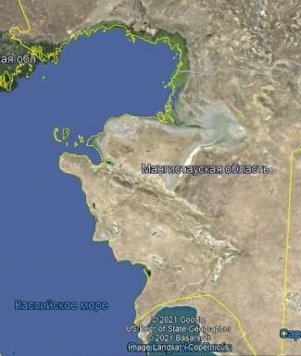
Рис.1.1. Размеры контролируемого района Каспийского моря

Проанализируйте тактико-технические характеристики современных образцов украинских подвижных РЛС кругового обзора [2] и выберете наиболее подходящие для решения поставленной задачи.

- по дальности, м | 400 - 500
- по азимуту, град. | 2,5 – 3,5
Среднеквадратические ошибки измерения
координат
- по дальности, м | 100
- по высоте, м | не более 300 - 600
Разрешающая способность:
- по азимуту, мин.
20
Используя, ГИС-проект “Google Earth”, выбрать местоположение РЛС
(см рис 1.3) на местности с учетом необходимого перекрытия зон обзора соседних станций и углов закрытия РЛС с учетом рельефа местности, для высоты полета цели 10 000м.

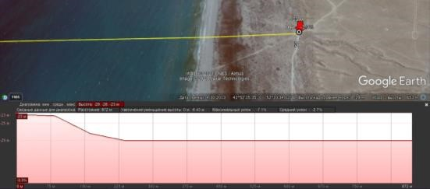

Рис.1.2.Рельеф местности от РЛС до водной глади Каспийского моря

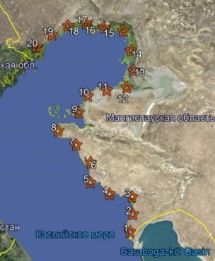

Рис.1.3 – Расположения РЛС

Схему системы контроля воздушной обстановки недостающими РЛС с привязкой на местности, с учетом необходимого перекрытия зон обзора соседних станций и углов закрытия РЛС с учетом рельефа местности, для обеспечения контроля полета цели на высоте 100 м показана на рисунке 1.4. Также на высоте 1000 м показана на рисунке 1.5 и на высоте 10000 м показана на рисунке 1.6.
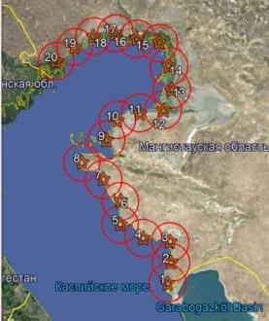
Рис.1.4.Обеспечения контроля полета цели на высоте 100 м

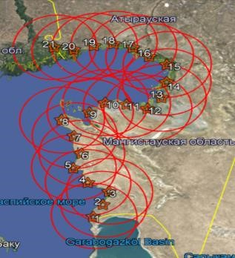
Рис.1.5. Обеспечения контроля полета цели на высоте 1000 м

Схема системы контроля воздушной обстановки РЛС для обеспечения контроля полета цели на высоте 1000 м показана на рисунке 1.5.

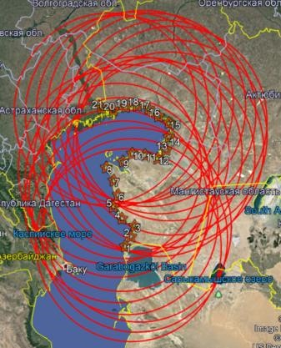
Рис.1.6.Обеспечения контроля полета цели на высоте 10000 м

Практическое получение радиолокационных измерений с использованием имитатора работы РЛС кругового обзора (РЛСКО).
Установить на компьютере имитатор работы РЛСКО, используя модуль Setup_RTS302-187.exe. После завершения установки имитатора на рабочем столе появится окошко подпрограммы «Micro». Запустите на выполнение подпрограмму «Micro». После получения изображения рабочего окна программы, которое приведено на рис. 1, выберите подменю «File» и загрузите файл с названием «Test». Выберите режимы работы имитатора, показанные на рис.1, а именно, скорость вращения антенны 2 об/мин, шкала дальности - 200 км. Нажмите на кнопку «Start». Всего имитатор формирует траектории движения четырех радиолокационных целей РЦ1-РЦ4, которые находятся на разных расстояниях от РЛС и движутся с разных азимутальных направлений (см. рис. 1.7 и рис. 1.8).

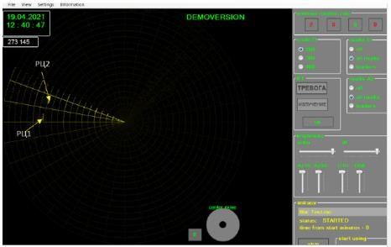
Рис. 1.7. Траектория движения РЦ1, РЦ2

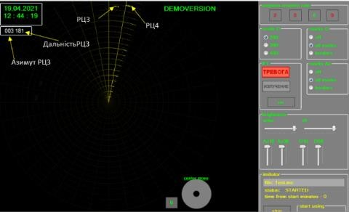

Рис.1.8.Получение массивов радиолокационных измерений

Используя имитатор РЛСКО, получите массив радиолокационных измерений (дальность - Дц, азимут - ↓ц) для построения траектории движения цели РЦ1-РЦ4 в сферической системе координат в течение 20 мин с интервалом 1 мин для заданной высоты движения цели.
Для получения отметок РЦ, для каждого момента измерения дальности Дц, надо по заданным значениям высоты Н_{Ц} рассчитать значение угла места РЦ _{ц} по методике, которая объясняется на рисунке 2.5, по выражению [3]:
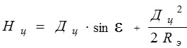.
Создать массив полученных отметок РЦ (t, Д_{ц}, ↓_{ц}, _{ц}) в сферической системе координат и построить графики изменения во времени полученных значений.

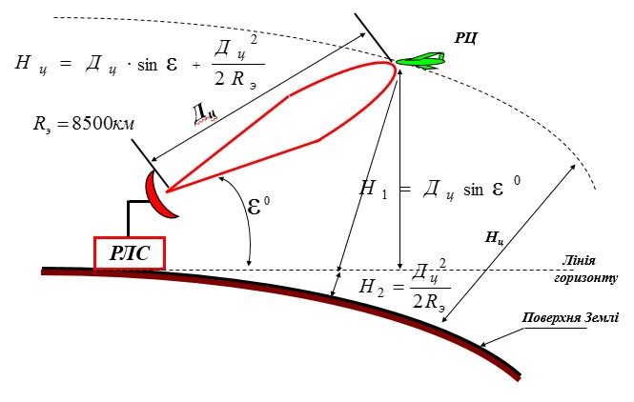
Рис.1.9. Определение координат целей

Для нанесения на карту выбираем вариант траектории движения цели 03 относительно РЛС используя программное обеспечение AZBook, который приведен на рисунке 1.10. и данные были занесены в таблицу 2.

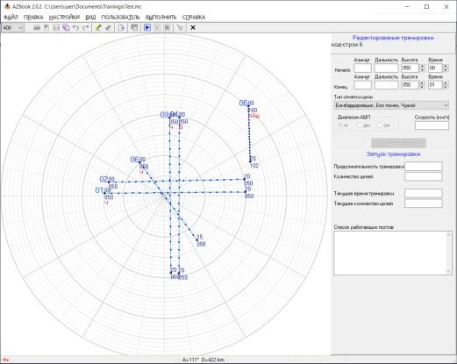
Рис.1.10. Траектория движения цели

Выбрана РЛС на схеме системы контроля воздушной обстановки, которая наблюдала цель.
В качестве РЛС на схеме системы контроля воздушной обстановки была выбрана РЛС №19, которая наблюдала цель показана в рисунке 1.11.

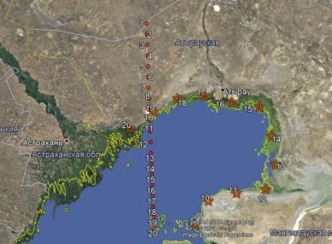
Рис.1.11. Траектория движения цели относительно РЛС №19

РЛС №19, с координатами: С.Ш. - 46°48'37.89"С, В.Д. - 50°12'55.46"В.
Изменение координат цели во времени нанесено в виде отметок широты B_{ц} и долготы L_{ц} на схему системы контроля воздушной обстановки, используя ГИС-проект “Google Earth”.
Определите широту РЛС B_{РЛС} и долготу L_{РЛС} в географической системе координат (ГЦСК) (рис.1.11) [3].

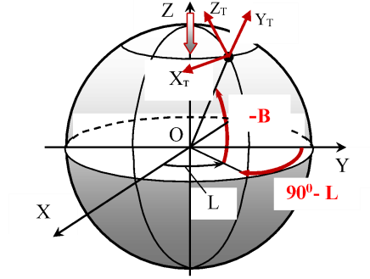
Рис. 1.12. Географическая система координат (ГЦСК)

Координаты РЛС №19, в географической системе:
B_{РЛС} = 46,878°, L_{РЛС} = 50,177°.
Для описания перемещения объекта относительно точки на поверхности Земли используют топоцентрическую местную прямоугольную систему координат (МПСК) и сферическую СК.

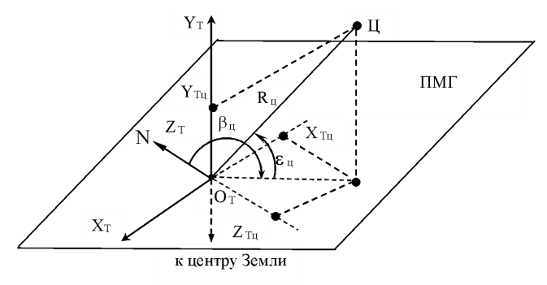
Рис. 1.13. Местная прямоугольная система координат (МПСК)

Центр топоцентрической МПСК расположен на поверхности Земли. Ось О_{т}Y_{т} перпендикулярна к плоскости местного горизонта (ПМГ) и проходит через центр Земли. Оси О_{т}X_{т} и О_{т}Z_{т} расположены в ПМГ так, чтобы образовалась правая тройка векторов. Пусть ось О_{т}Z_{т} совпадает с направлением на Северный полюс Земли N. Тогда угол между осью О_{т}Z_{т} и проекцией радиуса - вектора О_{т}Ц на ПМГ, отсчитываемый по часовой стрелке, называют азимутом β_{ц}. Положение цели в данной СК характеризуется координатами X_{Т}, Y_{Т}, Z_{Т} [4].
Пересчитано для каждого момента времени, полученный массив измерений координат цели из сферической СК в МПСК РЛС [4]:
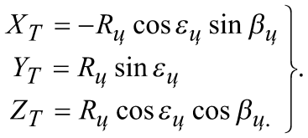

Определите положение РЛС в ГЦСК. Положение РЛС на поверхности Земли в географической системе координат определяется широтой B_{РЛС} и долготой L_{РЛС}, поэтому положение РЛС в ГЦСК можно определить следующим образом [6]:

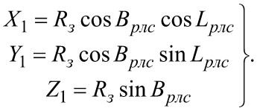

Пересчитайте массив координат цели из МПСК в ГЦСК [7]:

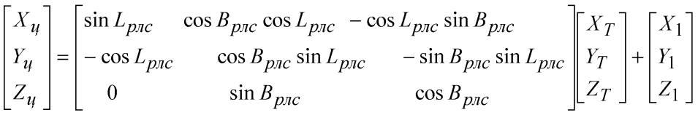.
Определено перемещение цели во времени в географической системе координат, рассчитав широту B_{ц} и долготу L_{ц}, которые можно определить, зная положение цели в ГЦСК, следующим образом [7]:

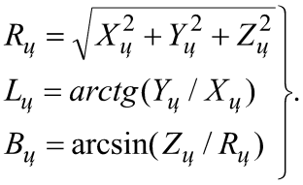
Проанализируйте возможность контроля надводной обстановки в Казахcтанском секторе Каспийского моря с привлечением РЛС разработанной системы контроля воздушной обстановки.
Несколько радиолокационных постов, установленных на расстоянии друг от друга, позволяют создать сплошную зону контроля. Дальность действия РЛС — до 42 км, что позволяет полностью отслеживать обстановку.
Расстояние в 42 км взято из соображения того, что видимый горизонт, с высоты 100 метров, находится примерно в 42 км от точки наблюдения.
Создание сети береговых РЛС позволит взять под надежный контроль обстановку вдоль ключевых участков побережья РК.
Заключение
На сегодняшний день одним из основных источников получения информации о воздушной обстановке на контролируемой территории является радиолокационная. Для получения достоверных данных о параметрах целевого движения в этих системах важную роль играет система обработки радиолокационного изображения. Основной проблемой системы обработки радиолокационного изображения является выбор метода статистической обработки в случае ошибок в измерении параметров движения объекта.
Точность оценки параметров движения объекта по результатам полученных радиолокационных снимков зависит от априорной информации о динамике движения наблюдаемого объекта. Поэтому разработка методики оценки эффективности методов оценки параметров движения объекта в условиях априорной неопределенности динамики движения наблюдаемого объекта является актуальной проблемой, рассмотренной в квалификационной экспертизе.
Таким образом, радионавигационные параметры цели были обнаружены с помощью программного средства Google-Earth. Был
разработан вариант построения системы контроля воздушной обстановки в Казахстанском секторе Каспийского моря, которая позволит контролировать надводную обстановку и полет воздушных целей на высоте от 1000 до 10000 м.
Произведен последовательный перерасчет по пространственным системам координат.
Были получены навыки создания интегрированного многофункционального комплекса освещения космической обстановки в
Каспийского моря. Траектория движения цели относительно направлено с севера на восток.

Источники
- Бабак В.П. Супутникова радіонавігація/ В.П. Бабак, В.В. Конін, В.П. Харченко − К.: Техніка, 2004. − 328 с.
- Бакулев П.А. Радиолокационные системы: учебник для вузов/ П.А. Бакулев. – М.: Радиотехника, 2004. – 320 с.
- Бердышев В.П. Радиолокационные системы: учебник/ В.П. Бердышев, Е.Н. Гарин и др.; под общ. ред. В.П. Бердышева. – Красноярск: СФУ, 2011. – 400 с.
- Фриз С.П. Теория и техника радиолокации и радионавигации: учебн. пособие / С.П. Фриз, А.В. Андреев, А.Р. Рыхальский, А.Ф. Дубина – Житомир: Государственный университет “Житомирская политехника”, 2020. – 180 с.
- Николаев А.И. Радиолокационные системы: учеб. пособие/ А.И. Николаев, В.В. Ахияров, С.И. Нефедов. − М.: МГТУ им. Н.Э. Баумана, 2018. – 349 с.
- Широков Ю.Ф. Основы теории радиолокационных систем: электрон. учеб. пособие/ Ю.Ф. Широков. – Самара: СГАУ им. С.П. Королева, 2012.
- Ширман Я.Д. Теория и техника обработки радиолокационной информации на фоне помех/ Я.Д. Ширман, В. Н. Манжос. – М.: Радио и связь, 1981. – 416 с.

УДК 004.896–02

ЖОҒАРҒЫ ҚОЛДЫ ОҢАЛТУҒА АРНАЛҒАН ЖАҢА ЭКЗОСКЕЛЕТ ҚҰРАСТЫРУ

Жетенбаев Н.Т*¹., Шингисов Б.Т²., Ғани М.Б³.
«^{1,2}Ғұмарбек Даукеев атындағы Алматы энергетика және байланыс университеті»
КеАҚ
^{3,}Satbayev University
e-mail: n.zhetenbaev@aues.kz, beibit_tumen@mail.ru, ganimagjan00@gmail.com.

Аңдатпа. Экзоскелеттік робототехника заманауи оңалту мен қосалқы технологияларды зерттеудің жаңа дәуірін ашты. Технология күнделікті әрекеттерді орындау үшін қажет жоғарғы қолдардың функционалдығын жақсартуға уәде береді. Экзоскелет технологиясы тез дамып келеді, бірақ кинематикалық үйлесімділік және адам мен роботтың тиімді өзара әрекеттесуін дамыту сияқты техникалық мәселелерді шешу үшін пәнаралық зерттеулерді қажет етеді.
Бұл мақалада жоғарғы аяқ-қолдарға арналған экзоскелет қарастырылған. Көмекші экзоскелеттердің дамуына байланысты негізгі проблемалар қол жетімді шешімдерді салыстыру арқылы ерекшеленеді. Жоғарғы аяқтың экзоскелеттерінің мехатрондық конструкциясын құрастыру мен жіктеу, салыстыру және шолу берілген. Сонымен қатар, осы мақалада жоғарғы аяқ-қол экзоскелеттерін басқару әдістеріне қысқаша шолу жасалады 3D модельдеу және модельдеу есептеулері Solidworks Simulation бағдарламасы арқылы зерттелді..
Түйін сөздер: жоғарғы қол экзоскелеті; экзоскелетке шолу; жүйке-бұлшықет реабилитациясы; көмекші технологиялар; адам мен роботтың өзара әрекеттесуі.

Кіріспе.
Адамдар ұзақ уақыт бойы денемен үйлесетін, киюге ыңғайлы, қажетті күш пен жылдамдықты қамтамасыз ете алатын қимыл-қозғалысты оңалтуға ар-налған роботтарды армандап келеді. Мүгедектер арбалары мен крандар сияқты құрылғылар бұрыннан бар болса да, олардың ешқайсысы әртүрлі пайдалану жағдайларына бейімделе алмайды, сонымен қатар эргономика мен автономия тұрғысынан толығымен қанағаттанарлық емес [1]. Сол себепті қазіргі уақытта көптеген зерттеушілер денеге киілетін әмбебап роботтарды жасау үшін қарқынды жұмыс істеуде. Бүгінгі таңда осы саладағы зерттеулер адамның аяқ-қолымен синхронды түрде қозғалатын әртүрлі қатты экзоскелеттерді алуға мүмкіндік берді. Олардың көпшілігі адам денесінің салмағына және тіпті адам ауыр жүкті көтеру кезіндегі пайда болатын қосымша жүктемеге де төтеп бере алады. Кей-бір жағдайларда мұндай экзоскелеттер адамның бұлшықеттерін немесе сүйек-терін де алмастыра алады. Алайда, роботтардың бұл түрінің екі айқын кемшілігі бар: ол қатты және өте ауыр, сондықтан адам оны кигенде қиындатар туын-дауы мүмкін. Іс жүзінде бұдан басқа әр түрлі жұмсақ және икемді экзокостюмдер бар, олар аз қуат тұтына отырып, адамның дене бөліктерінің жекелеген қозғалыстарын жасауға көмектеседі. Мұндай экзокостюмдердің тағы бір артықшылығы: олар байламдарға, сіңірлерге және буындарға зақым келтірмейді. Бұл роботтар жартылай зақымдалған қозғалыс функционалдарын қалыпқа келтіріп қана қоймай, сонымен қатар, мысалы, қарт адамдар немесе мүгедектерді алатын болсақ, жоғалған қозғалыс функцияларын да жасауға қабілетті болып табылады. Экзоскелеттерге мұқтаж адамдардың тағы бір бөлігіне – бұлшықет әлсіздігі немесе басқа дегенеративті аурулары бар адамдар жатады [2-3]. Көбінесе мұндай ауру адамдар күнделікті өмірде жиі жасалатын қозғалыстарды орындай алмайды, мысалы, бір стақан су ұстау, орындыққа отыру үшін оны бір орыннан екінші орынға жылжыту және т.б. Қатты экзоскелетпен салыстырғанда жұмсақ экзоскелеттер бірқатар артықшылықтарға ие:
− жеңіл, сондықтан төменгі инерцияға ие;
− экзоскелетті кию және анатомиялық қозғалыстарға бейімдеу оңай;
− жайлылық деңгейі өте жоғары.
Мақаланың мақсат – күнделікті жағдайда нақты адамдарға сынақ жүргізуге қабілетті прототип жасау мүмкіндігі пайда болады. Бұл мақалада адамның қозғалысын дәл қайталау үшін жоғары сезімталдыққа ие болуы керек.
Бұл зерттеу жобасының мақсаты – бұлшықет әлсіздігі немесе басқа дегенеративті ауруы бар адамдарға көмектесетін үйлесімді экзоскелет деп аталатын бір немесе бірнеше күрделі құрылымдарды жасау. Соның ішінде, атап айтқан-да, адамның қолмен жасалатын күнделікті қозғалыстарын қолдауға (мысалы, бір стақан суды ұстап тұру) және бұлшықет қозғалыстарын оңалтуға арналған құрылымдарға көңіл бөлінеді.
Құрылымды әзірлеудің бірінші кезеңінде экзороботтар саласындағы техниканың соңғы жетістіктеріне сәйкес келетін барлық белгілі экзоскелет дизайн-дарын жалпылау қажет. Екіншіден, үйлесімді экзороботтар үшін ең қолайлы жағдайларды жасау, ол үшін әртүрлі атқарушы механизмдер мен сенсорларды жалпылау және талқылау қажет. Осылардың барлығын ескерсек, соңғы өнім келесі критерийлерге сәйкес келуі керек:
− экзоскелетті пайдаланушы өзі жасайтын қозғалысты өзі толық басқара алуы қажет;
− экзоскелет табиғи қозғалыстарға аз ғана кинематикалық өзгерістер енгізеді немесе оларды мүлдем енгізбейді;
− мақсатты аудиторияға арналған болуы керек.
Зерттеу әдістемесі.
RUPERT экзоскелеті. Төртінші буындағы RUPERT роботтары адам денесінің жоғарғы қол бөліктерін оңалтуға арналған. Бұл құрылғыда иыққа, шынтаққа және білекке жасанды пневматикалық бұлшықеттермен әсер ететін бес еркіндік дәрежесі бар. Осылайша, икемді қозғалыстар жүзеге асырылады, бұл буындар, байламдар мен сіңірлер үшін қауіпті азайтады. RUPERT – бұл арзан, қолдануға оңай және киюге болатын, күнделікті іс-әрекеттерді орындауға арналған құрылғы, сондықтан ол жеңіл.
Құрылғы дизайнына келетін болсақ RUPERT қалаған қозғалыс ауқымын орындау үшін төрт пневматикалық бұлшықетпен жабдықталған. Бұл пневматикалық бұлшықеттер иықтың көтерілуіне, шынтақтың кеңеюіне, білектің супинациясы мен кеңеюіне әкеледі. Әр түрлі пациенттерге қолдануға ыңғайлы болу үшін, экзоскелеттің бірнеше өлшемін алу үшін бірнеше қосымша техникалық өзгертулер қосылды. RUPERT құрылғысы табиғи қозғалыстарды шынайы өмірде жүзеге асыру үшін табиғи ауырлық күшін өтемейтіндей етіп жасалған (1 сурет) [4].

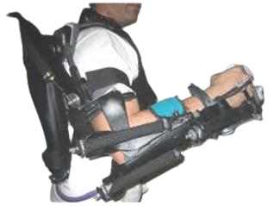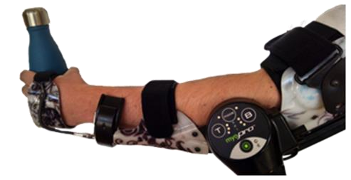
Сурет 1 – а) RUPERT IV экзоскелеті b) MyoPro миоэлектрлік аяқ-қол ортезі

Құрылғы басқару жүйесін қарастыратын болсақ RUPERT экзоскелетін басқару жүйесі ішкі циклмен (жеке қосылыстар) және сыртқы циклмен (функционалды тапсырма деңгейі) кері байланысты каскадты басқаруға негізделген. Кері байланыс контроллері пассивті терапия режиміне арналған. Қажетті қимылдарды терапевт алдын-ала анықтайды. Егер пациент қозғала бастап, әрі қарай қозғалысты аяқтай алмаса, онда бірден экзоскелеттің жасанды бұлшықеттері іске қосылады. Сонымен қатар, терапевт науқастың жағдайына байланысты қозғалыс санын, сондай-ақ қозғалыс жылдамдығын өзгерте алады. Бұлшықеттің іске қосылу реттілігі әртүрлі қозғалыстар үшін SIMM 1 моделінің негізінде есептеледі.
Құрылғының нәтижелерінде RUPERT құрылымы кері байланыс контроллерінің көмегімен бес еркіндік дәрежесі бар экзоскелетті дайындауға мүмкіндік береді. Буындар мен байламдар үшін қауіпті азайту үшін RUPERT экзоскелеті икемді қозғалыстар жасау үшін ПБ құрылғыларымен жабдықталған. Адаптивті контроллер арқылы экзоскелетті әртүрлі пайдаланушыларға сай келетіндей етіп жасауға мүмкіндік бар. Өкінішке орай, бұл құрылғы тек алдын ала бағдарламаланған қозғалыстарды ғана жасай алады. Сондықтан барлық қозғалыстар анықталып, бағдарламалануы керек, бұл күнделікті өмірде пайдасыз болуы мүмкін.
MyoPro – бұл адамдарға қол қимылдарын бастауға және басқаруға мүмкіндік беретін электр қозғалтқышы бар портативті жеңіл экзоскелет құрылымы [5]. Myomo Inc жасаған MyoPro қолды жылжыту үшін пациенттің бұлшықет сигналдарын қолданады, сондықтан инсульт, бірнеше склероз (МС), амиотрофиялық бүйірлік склероз, ми сияқты әлсіздік немесе аурудың кез-келген түрі бар және омыртқаның жарақаттары және басқа да нейромаскулярлық ақаулары бар науқастар үшін пайдалы. Пайдаланушы иінді жылжытуға тырысқанда, сенсорлық жүйе иінді қалаған бағытқа жылжыту үшін қозғалтқышты іске қосады. Қозғалыс кезінде экзоскелет әлсіз бұлшықет сигналдарын күшейтіп, сол арқылы пайдаланушының қолын бүгуге және жылжытуға көмектеседі (2 сурет).
Құрылғының дизайнын қарайтын болсақ MyoPro экзоскелеті қолды қалаған позицияға бекіту үшін серпімді жолақтары бар қатты қабаттан тұрады. ЭМГ-ны (электромиография) басқарудың бағдарламалық жасақтамасын қолданушының қолды жылжыту үшін жасаған өте әлсіз бұлшықет сигналдарын тіркей алады [5]. Бұл сигналдар қолдың қалаған қозғалысын қамтамасыз жасау үшін құрылғыдағы электр қозғалтқышын іске қосу үшін өңделеді. Сигналдарды өңдеу өте тез жүргендіктен, пациент оны көрмейді де сезбейді.
Құрылғының нәтижелерінде қол ортезі күнделікті өмірдегі қолмен жаса-латын әрекеттерді орындауға қауқары жетпейтін кез-келген әлсіз немесе ауруға шалдыққан науқас адамдардың қозғалуына жәрдем береді. ЭМГ басқару жүйесі әртүрлі адамдар үшін қажетті қозғалыстарды жасауға алдын-ала дайындықсыз MyoPro экзоскелетін оңай пайдалануға мүмкіндік береді. Электр қозғалтқышты жетектері бар экзоскелеттер дәл болғанымен де, ол MyoPro экзоскелетіне қарағанда қатаң қозғалыстарды тудырады.
Адам қолының физикалық моделі және дизайны
Шынтақ жүйесі қолдың дұрыс орналасуын және иықтан қолға күш беруді қамтамасыз ететін байламның маңызды функциясын орындайды. Ол үш сүйектен тұрады: иық, шынтақ және білек. Алайда, қол үш түрлі буындардан тұрады [6]:
− иық буыны,
− шынтақ буыны
− проксимальды білек буыны.
Олардың ортақ синовиальды қуысы болады, ол білектің кеңеюіне, созылуына және шынтақтан бастап иілуіне мүмкіндік береді.
Қол бұлшықеттері (3 сурет) әртүрлі бөліктерге бөлінеді (алдыңғы және артқы). Әрбір бұлшықет бір немесе бірнеше буындарды кесіп өтуі мүмкін. 1 кестеде барлық бұлшықеттердің түрлері және олардың функционалды қызметтері көрсетілген [7].
Зерттеу нәтижелері және оларды талдау.
Әр түрлі адамдарда тиісті қол бөліктерінің ұзындығы әртүрлі болады. 6 суретте иық сүйегінің ұзындығы rSE, ал білек сүйегінің ұзындығы rEH деп көрсетілген. Бұл жобаның мақсаты шынтақ буыны экзоскелетін қарастыру болғандықтан, иық бейтарап күйде болады, сондықтан ауырлық күші әсер етпейді және оны елемеуге болады деп есептейміз. Сондықтан бұл сегментті екі буынды қосылыс ретінде модельдеуге болады.
Адам денесінің геометриясы симметриялы деп саналады, сондықтан модель қарапайым болуы керек. Сондай-ақ, иіндердің салмағы mf және mu көмегімен тиісті сегменттердің орталық сызықтарына орнатылады. Сонымен қатар, қолдың массасы еленбейді, себебі оның массасы қолдың басқа бөліктерінің массасымен салыстырғанда елеусіз аз, сондықтан модельдеуге ешқандай әсер бермейді.

1 кесте - Қол бұлшықеттері [8]
Бұлшықет атауы | Функционалды қызметі
бицепс | иықтың бүгілуі және шынтақтың бүгілуі және супинациясы
иық бұлшықеті | шынтақты бүгу
бицепс иық бұлшықеттерімен қоршалған иық бұлшықеті | иықтың бүгілуі
трицепс | иық пен шынтақты жазу

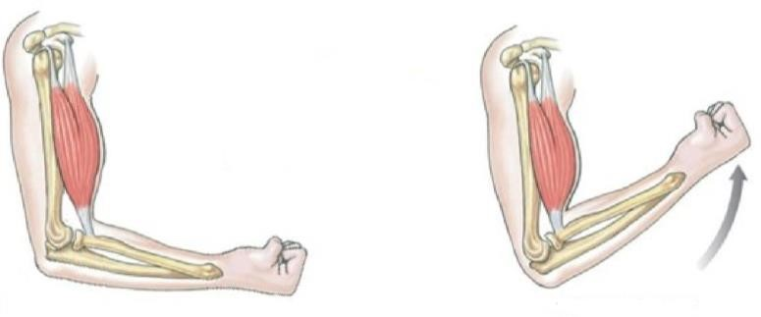
Сурет 5 – Қолдың шынтақ буынының бүгілуі flexion\extension [9-10]

Адамның қолын модельдеу үшін жұмыс авторлары Денавита–Хартенберг параметрлерін қолданады. Бұл 0 - 4 төрт декарттық координаттар жүйесінің пайда болуына әкеледі, мұндағы жерге бекітілген 0 жүйесі санақ басы ретінде алынады, ол 3 жүйеге қатысты тұрақты болып есептеледі. 6 суреттегі барлық параметрлер Денавита– Хартенберга анықтамасының негізінде алынған.

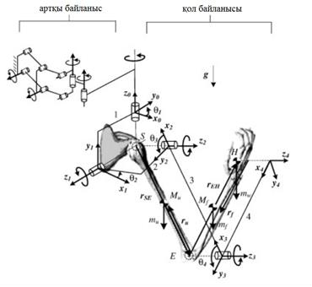
Сурет 6 – Адамның қолының жоғары бөліктерінің кинематикалық моделі
Құрылғының сенімділігін бағалау үшін көтеру жаттығулары кезінде кернеуді білу керек, мысалы, еркін салмақты көтеру. Бұл жаттығуда бұлшықеттер салмағы біртіндеп артып отыратын жүктемені көтереді. 6 суретте көрсетілгендей, жүктеме m_{ω} деп белгіленеді және қолдың алақанында H нүктесінде орналасады. Иық пен білек массалары тұрақты және тиісті бөліктердің массалар центрінде орналасқан. Сондықтан потенциалдық энергияны келесідей есептеуге болады:

(1)

1 теңдеуіндегі және векторларын , x және , x деп бөлуге болады, ал , y,
, z және , y, 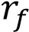, z басқа компоненттерін елемеуге болады. Сонда келесі теңдеуді аламыз:

(2)

Топсадағы моментті төмендегі формула бойынша есептеуге болады:

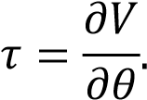 (3)

Құрылғы шынтақ буынына арналғандықтан, басқа буындардың моменттері көрсетілмейді. Демек, теңдеудің қорытылуы тек θ4 үшін қолданылады.

(4)

Бұл моментті әзірленетін экзоскелет құрылымынан алып тастау қажет. Құрылғының айналу моменті оны пайдаланушының жағдайына байланысты өзгеріп отыратындықтан, оны да дәл осы модельмен есептеуге болады.
Көтеру кезінде максималды момент иық тік болған кезде қол жеткізіледі. Бұл θ2 = 0 градус және θ3 = 90 градус болады дегенді білдіреді. Шынтақ буынында әрекет ететін көтеру моментінің теңдеуі келесідей болады:

. (5)

5 теңдеуде θ4 = 90 градус тең болғанда 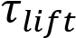 максимум мәнге ие болады және тек қолдың массасынан және жүктеме салмағынан ғана тәуелді болады:

(6)

3D модельдеу және модельдеу есептеулері Solidworks Simulation бағдарламалық жасақтамасы мен Motion Simulation пакетін қолдана отырып виртуалды ортада жүргізілді. 7 – суретте Solidworks Simulation көмегімен алынған flexion мен extension үлгілері көрсетілген. Бұл қозғалыстағы қозғалыс диапазоны -10° - тан +145° - қа дейін артады, ал имитация кезінде 9° - қа дейін бүгіледі ал шынтақтың ашылуы 84° - тан 143° - қа дейін.
- суретте платформаның бұрыштық үдеудің есептеу нәтижелерін көрсетеді. Бұл нүктенің Y осі бойымен қозғалысын сипаттап 85-1,43 мм көрсетті яғни 5 с. ішінде.
- суретте платформаның жылдамдық нәтижелерін көрсетеді. Бұл нүктенің Y осі бойымен қозғалысын сипаттап 210 мм көрсетті яғни 5 с. ішінде.
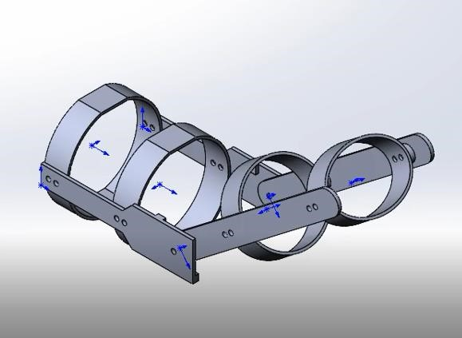
Сурет 7 –Имитациялық қозғалыстың суреті flexion мен extension

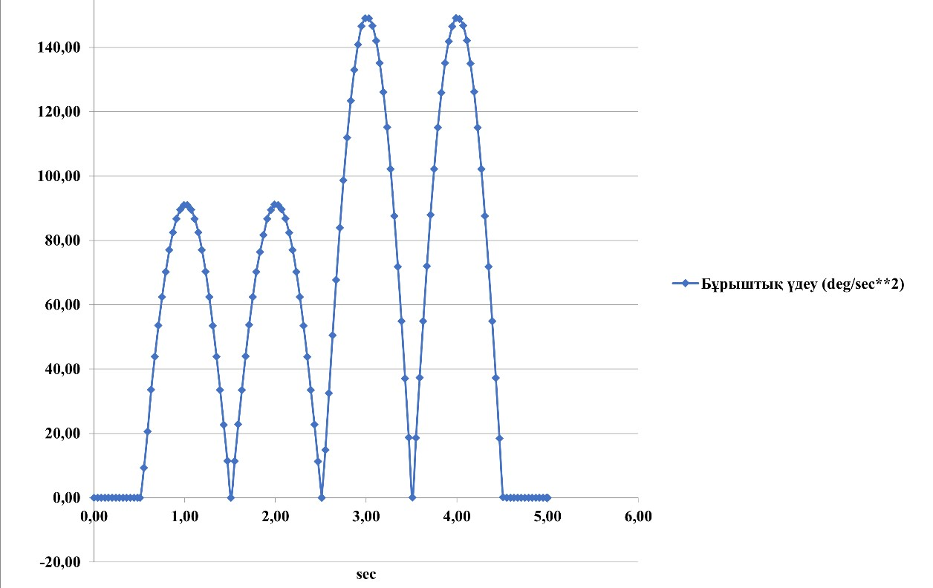
Сурет 8 – Имитациялық қозғалыстың бұрыштық үдеуі

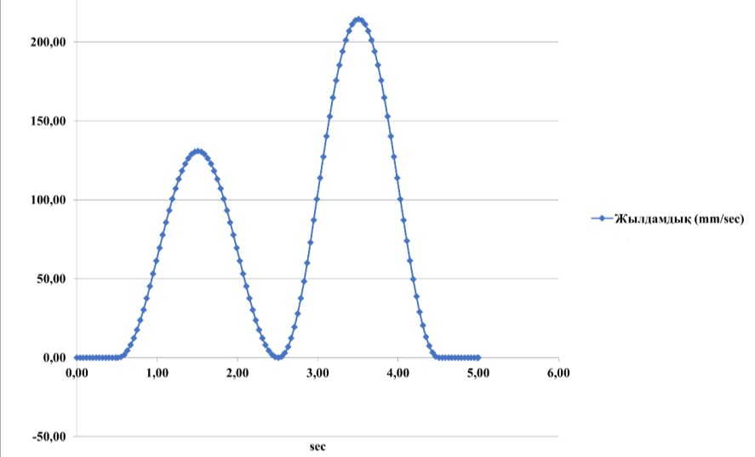
Сурет 9 – Имитациялық қозғалыстың жылдамдығы ҚОРЫТЫНДЫ.
Жоғарғы аяқ-қолдарға арналған экзоскелет жүйелері қозғалысты қалпына келтіруге көмектесу үшін қажет. Мақалада жоғарғы аяқ-қол экзоскелеттерінің қазіргі жағдайымен заманауи дамуына шолу жасалады.
Сонымен қатар, қолға арналған кейбір экзоскелеттерді қысқаша қарастырып, олардың болашақ жоғарғы аяқ-қол экзоскелеттерімен интеграциялануы қажеттілігін ескерді.
Сондай-ақ, механикалық конструкцияға, басқару стратегиясына, энергияны іске қосу және беру әдісіне, сондай-ақ адамның жоғарғы аяқ-қолдарының анатомиясына негізделген экзоскелет дизайнын модельдеуге баса назар аудара отырып, осы технологияны зерттеу мен әзірлеудегі жаңа проблемалар анықталды және талқыланды.
Роботты экзоскелеттердің жұмысын жобалау мен бағалаудың стандартты критерийлері әлі жоқ. Сондықтан адамның күрделі биомеханикасын, әсіресе иық пен білек шынтақ буындарын ескере отырып, жаңа механизмдерді жасау үшін көбірек зерттеулер мен әзірлемелер қажет.
Біз ұсынып отырған қолдың шынтақ буынына арналған электронды құрылғы өте жеңіл және басқару жүйесі өте қарапайым.

ӘДЕБИЕТТЕР ТІЗІМІ
- Bai, S.; Virk, G.S.; Sugar, T. Wearable Exoskeleton Systems: Design, Control and Applications; Institution of Engineering and Technology: London, UK, 2018.
- Kim, S.; Nussbaum, M.A.; Esfahani, M.I.M.; Alemi, M.M.; Jia, B.; Rashedi, E. Assessing the influence of a passive, upper extremity exoskeletal vest for tasks requiring arm elevation: Part II–“Unexpected” effects on shoulder motion, balance, and spine loading. Appl. Ergon. 2018, 70, 323–330.
[3]. Carmeli, E.; Peleg, S.; Bartur, G.; Elbo, E.; Vatine, J.J. HandTutorTM enhanced hand rehabilitation after stroke—A pilot study. Physiother. Res. Int. 2011, 16, 191–200.
- Nilsson, M.; Ingvast, J.; Wikander, J.; von Holst, H. The Soft Extra Muscle system for improving the grasping capability in neurological rehabilitation. In Proceedings of the IEEEEMBS Conference on Biomedical Engineering and Sciences, Langkawi, Malaysia, 17–19 December 2012; pp. 412–417.
- Bianchi, M.; Fanelli, F.; Conti, R.; Governi, L.; Meli, E.; Ridolfi, A.; Rindi, A.; Vannetti, F.; Allotta, B. Design and Motion Analysis of a Wearable and Portable Hand Exoskeleton. In Wearable Robotics: Challenges and Trends, Proceedings of the 2nd International Symposium on Wearable Robotics, Segovia, Spain, 18–21 October, 2016; Springer: Berlin, Germany, 2016; pp. 373–377.
- Kim, B.; Deshpande, A.D. An upper-body rehabilitation exoskeleton Harmony with an anatomical shoulder mechanism: Design, modeling, control, and performance evaluation. Int. J. Robot Res. 2017, 36, 414–435.
- Christensen, S.; Bai, S. Kinematic Analysis and Design of a Novel Shoulder Exoskeleton Using a Double Parallelogram Linkage. J. Mech. Robot 2018, 10, 041008. [CrossRef] [8] Groshaw, P. Hardiman I Arm Test, Hardiman I Prototype, General Electric Rep; Technical report S-70-1019; General Electric Co.: Schenectady, NY, USA, 1969.
- Kazerooni, H. Human-robot interaction via the transfer of power and information signals.
IEEE Trans. Syst. Man Cybern. 1990, 20, 450–463. [CrossRef]
- Kawamoto, H.; Lee, S.; Kanbe, S.; Sankai, Y. Power assist method for HAL-3 using EMGbased feedback controller. In Proceedings of the 2003 IEEE International Conference on Systems, Man and Cybernetics, Conference Theme—System Security and Assurance (Cat. No.03CH37483), Washington, DC, USA, 8 October 2003; pp. 1648–1653.

REFERENCES
- Bai, S.; Virk, G.S.; Sugar, T. Wearable Exoskeleton Systems: Design, Control and Applications; Institution of Engineering and Technology: London, UK, 2018.
- Kim, S.; Nussbaum, M.A.; Esfahani, M.I.M.; Alemi, M.M.; Jia, B.; Rashedi, E. Assessing the influence of a passive, upper extremity exoskeletal vest for tasks requiring arm elevation: Part II–“Unexpected” effects on shoulder motion, balance, and spine loading. Appl. Ergon. 2018, 70, 323–330.
[3]. Carmeli, E.; Peleg, S.; Bartur, G.; Elbo, E.; Vatine, J.J. HandTutorTM enhanced hand rehabilitation after stroke—A pilot study. Physiother. Res. Int. 2011, 16, 191–200.
- Nilsson, M.; Ingvast, J.; Wikander, J.; von Holst, H. The Soft Extra Muscle system for improving the grasping capability in neurological rehabilitation. In Proceedings of the IEEEEMBS Conference on Biomedical Engineering and Sciences, Langkawi, Malaysia, 17–19 December 2012; pp. 412–417.
- Bianchi, M.; Fanelli, F.; Conti, R.; Governi, L.; Meli, E.; Ridolfi, A.; Rindi, A.; Vannetti, F.; Allotta, B. Design and Motion Analysis of a Wearable and Portable Hand Exoskeleton. In Wearable Robotics: Challenges and Trends, Proceedings of the 2nd International Symposium on Wearable Robotics, Segovia, Spain, 18–21 October, 2016; Springer: Berlin, Germany, 2016; pp. 373–377.
- Kim, B.; Deshpande, A.D. An upper-body rehabilitation exoskeleton Harmony with an anatomical shoulder mechanism: Design, modeling, control, and performance evaluation. Int. J. Robot Res. 2017, 36, 414–435.
- Christensen, S.; Bai, S. Kinematic Analysis and Design of a Novel Shoulder Exoskeleton
Using a Double Parallelogram Linkage. J. Mech. Robot 2018, 10, 041008. [CrossRef] [8] Groshaw, P. Hardiman I Arm Test, Hardiman I Prototype, General Electric Rep; Technical report S-70-1019; General Electric Co.: Schenectady, NY, USA, 1969.
- Kazerooni, H. Human-robot interaction via the transfer of power and information signals. IEEE Trans. Syst. Man Cybern. 1990, 20, 450–463. [CrossRef]
- Kawamoto, H.; Lee, S.; Kanbe, S.; Sankai, Y. Power assist method for HAL-3 using EMGbased feedback controller. In Proceedings of the 2003 IEEE International Conference on Systems, Man and Cybernetics, Conference Theme—System Security and Assurance (Cat. No.03CH37483), Washington, DC, USA, 8 October 2003; pp. 1648–1653.

РАЗРАБОТКА НОВОГО ЭКЗОСКЕЛЕТА ДЛЯ РЕАБИЛИТАЦИИ ВЕРХНИХ
КОНЕЧНОСТЕЙ

Н.Т. Жетенбаев¹., Б.Т. Шингисов²., М.Б. Ғани³
^{1,2} НАО «Алматинский университет энергетики и связи имени Гумарбека
Даукеева»
³Satbayev University
e-mail: n.zhetenbaev@aues.kz, beibit_tumen@mail.ru, ganimagjan00@gmail.com.

Аннотация. Экзоскелетная робототехника открыла новую эру исследований современных реабилитационных и вспомогательных технологий. Технология обещает улучшить функциональность верхних конечностей, которые необходимы для выполнения повседневных действий. Технология экзоскелета быстро развивается, но требует междисциплинарных исследований для решения технических задач, таких как кинематическая совместимость и развитие эффективного взаимодействия человека и робота.
В данной статье рассмотрен экзоскелет для верхних конечностей. Основные проблемы, связанные с развитием вспомогательных экзоскелетов, выделяются путём сравнения доступных решений. Дана классификация, сравнение и обзор мехатронными конструкции экзоскелетов верхних конечностей. Кроме того, в этой статье представлен краткий обзор методов управления экзоскелетами верхних конечностей 3D моделирование и моделирование расчёты были изучены с помощью программы Solidworks Simulation.
Ключевые слова: экзоскелет верхних конечностей; обзор экзоскелета; нервномышечная реабилитация; вспомогательные технологии; взаимодействие человека и робота.

DEVELOPMENT OF A NEW EXOSKELETON FOR UPPER LIMB REHABILITATION

Zhetenbayev N.T*., Shingissov B.T²., Gani M.B³
^{,2} Non-profit JSC «Almaty University of Power Engineering and Telecommunications named after Gumarbek Daukeyev» ³Satbayev University
e-mail: n.zhetenbaev@aues.kz, beibit_tumen@mail.ru, ganimagjan00@gmail.com.

Annotation. Exoskeletal robotics has opened a new era of research into modern rehabilitation and assistive technologies. The technology promises to improve the functionality of the upper limbs, which are necessary to perform everyday activities. Exoskeleton technology is developing rapidly, but requires interdisciplinary research to solve technical problems, such as kinematic compatibility and the development of effective human-robot interaction.
In this article, an exoskeleton for the upper extremities is considered. The main problems associated with the development of auxiliary exoskeletons are highlighted by comparing the available solutions. The classification, comparison, and review of the mechatronic design of upper limb exoskeletons are given. In addition, this article provides a brief overview of methods for controlling upper limb exoskeletons 3D modeling and simulation calculations were studied using the Solidworks Simulation program.
Key words: upper arm exoskeleton; exoskeleton review; neuromuscular rehabilitation; assistive technologies; human-robot interaction.

УДК 621.865.8(075)

КЕҢІСТІКТЕГІ МОБИЛЬДІ РОБОТТАРДЫ ЖОБАЛАУ ЖӘНЕ
БАСҚАРУ

Серикбай Байтекович Косболов¹, Елдос Нурланович Корабаев², Әділхан

Досмаханбетұлы Әсілхан³
үшін зертханалардан автоматтандырылған салаларға тез көшті. Мобильді роботтарға деген қызығушылық тез өсіп келеді, соңғы 30 жыл ішінде мобильді роботтардың қабылдау, локализация, карта жасау, қозғалысын бақылау және динамикалық навигация секілді маңызды факторлары туралы көптеген зерттеулер жүргізді. Мақалада сонымен қатар мобильді роботтардағы мәселелер қарастырылды және автономды мобильді роботтардың әлеуетті перспективалары анықталды.
Түйінді сөздер: Ішкі мобильді робот, SLAM, навигация, жолды жоспарлау, датчиктер, локомоция.
Annotation. Currently, mobile robots are in demand, they adapt well to the terrain, have sufficient carrying capacity and high mobility. Robots that move independently and are able to make reasonable decisions through the perception of the environment and the environment are called autonomous mobile robots. Such works have quickly moved from laboratories to automated industries to perform different roles in our lives, in homes, offices, hospitals, in various industries and even on the streets. Interest in mobile robots is growing rapidly, and over the past 30 years, there has been a lot of research on the most important factors of mobile robots, such as perception, localization, mapping, movement tracking, and dynamic navigation. The article also addressed issues in mobile robots and identified potential prospects for autonomous mobile robots.
Keywords: internal mobile robot, SLAM, Navigation, Road planning, sensors, locomotion.

Кіріспе
Автономды жүйелерді тұжырымдамамен, жобалаумен, әзірлеумен, басқарумен және қолданумен айналысатын Робототехника кең ауқымды қосымшалары бар тез дамып келе жатқан сала болып табылады. Технологиялық прогресс көптеген жылдар бойы зертханалардан робототехниканы ғылымның, техниканың, өнеркәсіптің, өндірістің, көліктің және жалпы өмірдің барлық аспектілеріне әкелді. Тіпті үйде Роботтар кез-келген операцияны, соның ішінде тазалауды орындай алады. Өнеркәсіптің өнеркәсіптік және өңдеу секторларындағы робототехниканың үлесі зауыттарды Автоматтандыру және үлкен және қауіпті құрылғыларды басқаратын және тасымалдайтын қауіпті ортада жұмыс істеу үшін ерекше.
Мобильді Роботтар өздеріне арналған қызғанышпен өздігінен жүре алады. Олар қоршаған ортаны сезіне алады, мұрагердің нұсқауларына сәйкес әрекет ете алады және өз міндеттеріне тиімді, тиімді және қауіпсіз қол жеткізуге мүмкіндік беретін шешімдер қабылдай алады [1].
1-суретте олардың элементтерін қолдана отырып, автономды мобильді роботтардың негізгі жұмыс процесі көрсетілген. Мобильді роботты орындалатын операцияға байланысты жіктеуге болады. Оның болжамды жұмыс ортасына сүйене отырып, мобильді роботты сыртқы немесе ішкі мобильді робот ретінде жіктеуге болады.
Сыртқы мобильді роботтар негізінен жерді зерттеуде локализация және автономды навигация үшін ғаламдық позициялау жүйесінің (GPS) сенсорлары арқылы қолданылады. Олар ауылшаруашылық саласында дәстүрлі түрде көп уақытты қажет ететін егіншілік әдістерін автоматтандыру, қорғаныс, Қарулы Күштерге бомбаларды, зиянды заттарды іздеуге немесе барлауды жинауға көмектесу үшін қолданылады. Ішкі роботтар үшін негізгі проблемалар локализация және позициялау болып табылады, өйткені GPS жүйелері үй ішінде жұмыс істемейді [3]. Бір уақытта локализациялау және картаға түсіру (SLAM) сенсорларды визуалды қабылдау мүмкіндіктерімен біріктірудің жоғары деңгейлі әдістерін қажет етеді. Компьютерлік ғылымның экспоненциалды жетістіктерімен, ішінара жасанды интеллекттің өсуімен, перифериялық құрылғылардағы есептеу қуатының жоғарылауымен қатар, роботтардың ішкі навигациялық тиімділігі 2010 жылдан кейін күрт өсті [4].
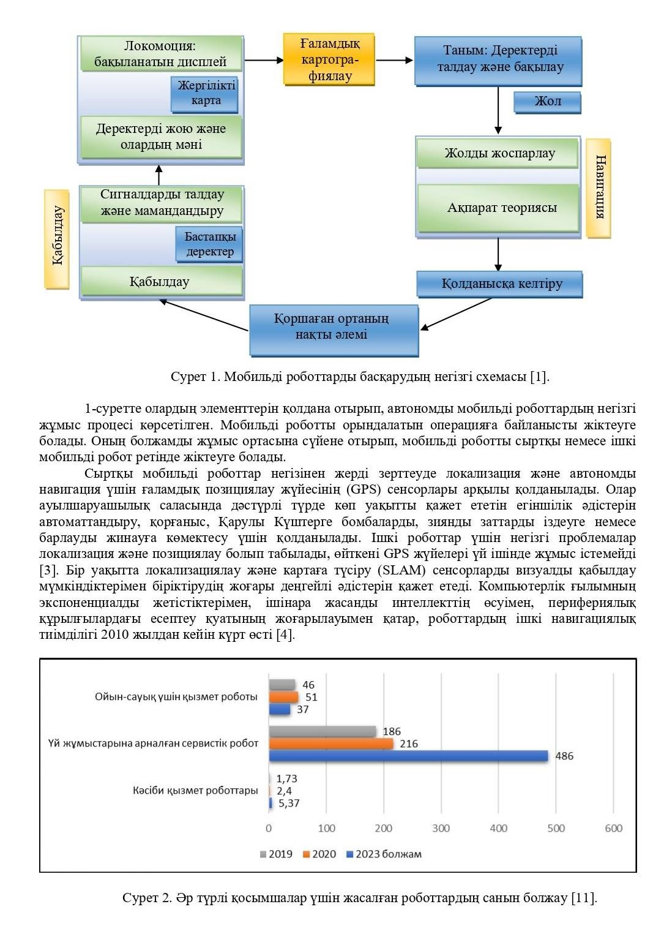
Сурет 1. Мобильді роботтарды басқарудың негізгі схемасы [1].

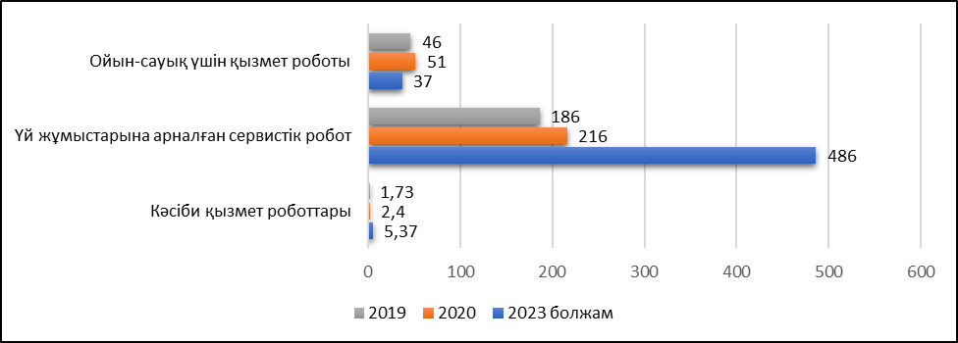
Сурет 2. Әр түрлі қосымшалар үшін жасалған роботтардың санын болжау [11].

Мобильді робототехника соңғы жиырма жыл ішінде айтарлықтай дамыған алгоритмдер мен технологиялардың кең спектріне негізделген. Кадена және басқалар [5] SLAM мен картографиядағы ашық мәселелерді түсіндіретін SLAM шолуын ұсынды. Алайда, мақалада SLAM-ді терең оқытуды қолдана отырып, соңғы жетістіктері туралы айтылған жоқ [4]. Бұл мақалада локализация мен картаға түсіру үшін терең білімге негізделген шешімдер қарастырылған.
Жүріс қозғалысы екі аяқты, төрт аяқты және алты аяқты Локомотив механизмдері секілді жүзеге асырылады. Бір ерекше әдіске сәйкес аяқтың конфигурациясын көптеген сегменттермен серіппелі пантограф механизмінде жасауға болады.
Аяқтың қозғалысы роботтарға динамикалық және статикалық тұрақты қозғалыстарды сақтап, бірнеше қадамдар немесе баспалдақтар сияқты маңызды кедергілерді жеңе отырып, жоғары мобильді болуға мүмкіндік береді.
Кез-келген роботтың аяқ-қолын үйлестірудің күрделілігі аяқтың санына байланысты, ол жүру сипатын анықтайды [6]. Егер робот N аяғымен салынған болса, онда ол бар оқиғалардың ықтимал саны келесідей (2n − 1)! болады [1]. Аяқтың конфигурациясын әртүрлі жолдармен сипаттауға болады.
- Бір аяқты робот (HOPPER)
Роботтың кем дегенде бір аяғы болуы мүмкін, оны "хоппер" деп те атайды, өйткені жер мен аяқтың арасында бір ғана байланыс нүктесі бар, ал роботта секіретін бір ғана қозғалыс түрі бар. Бұл дуэттің субдинамикалық тәсіліне байланысты; біреуі аяқ пен жер арасындағы байланыс байланыста болған кезде, ал екіншісі байланыссыз жағдайлар үшін. Бұл бункерлік роботтардың өмірлік маңызды қосымшаларының бірі-астероидтар мен кометалар сияқты кішігірім аспан денелерін зерттеу, мұнда көп аяқты немесе доңғалақты Роботтар сәтті маневр жасай алмайды, өйткені жергілікті ауырлық күші салыстырмалы түрде төмен [7].
- Екі жақты робот (BIPED ROBOT)
Екі жақты дизайн роботтың локомоциялық қозғалысында жиі қолданылады. Гуманоидты роботтар деп те аталатын бұл екі аяқты Роботтар жүруге, секіруге, жүгіруге және кейде билеуге қабілетті. Олар баспалдаққа көтеріліп, әртүрлі өрескел беттерді кесіп өтуі мүмкін, бірақ динамикалық тұрақтылық әлі де проблема болып табылады. Көптеген зерттеу жағдайларында бипедальды роботтың қозғалысы динамикалық тепе-теңдікке байланысты бір немесе көп аяқты локомоциялармен салыстырғанда бірнеше қозғалыстарды көрсетті [8].
- Үш аяқты робот (TRIPOD ROBOT)
Үш аяқты Роботтар сирек кездеседі, өйткені олар ешқандай биологиялық мысалдардан Шабыт алмайды. Бұл роботтар қозғалыс жасай алатын жалғыз әдісауырлық центрін денеден жылжыту, әрекет тепе-теңдігін сақтау [6]. Үш аяқты Роботтар бетінің берік бөліктеріндегі бипедтерге қарағанда масса тепе-теңдігіне ие.
- Төрт аяқты роботтар (QUADRUPED ROBOT)
Төрт аяқты Роботтар ең оңай теңдестірілген, ең жақсы динамикалық тұрақтылыққа ие. Бұл қоңырау тәрізді төрт аяқты роботтар да танымал, өйткені оларды үй жануарларын алмастырғыш ретінде қарастыруға болады. Гексаподтар деп аталатын алты аяқты роботтар да бар. [9] төрт аяқты роботта роботтың мінез-құлқын бақылау үшін әртүрлі басқару архитектуралары қолданылады. Бұл процедуралар биоспирацияланған конструкцияларға негізделген, олар ауыр жүктерді динамикалық тұрақтылығы мен ауыр жабдықтардың жүк көтергіштігі үшін өрескел беті арқылы тасымалдауға көмектеседі [9].
Доңғалақты қозғалыс-ең танымал механизмдердің бірі, өйткені бұл көптеген жасанды көліктер сияқты мобильді Робототехника үшін қарапайым көлік құралы. Доңғалақты қозғалыс өзінің тұрақтылығымен, оңай басқарылуымен, сондай-ақ салыстырмалы түрде қарапайым механикалық дизайнымен өте жақсы тиімділікке қол жеткізді. Теңдестіру іс жүзінде маңызды мәселе емес, өйткені доңғалақтардың дизайны олардың әрдайым жермен байланыста болуын қамтамасыз етеді, осылайша максималды тұрақтылық пен жылдамдықтың төмен жылдамдығын қамтамасыз етеді, бұл олардың тез қозғалуына жол бермейді [42]. Доңғалақтарда төрт түрлі қозғалыс түрі бар:
- Стандартты доңғалақ: екі еркіндік дәрежесі және айналу доңғалақ осі мен байланыс нүктесінің айналасында жүреді;
- Кастор дөңгелегі: екі еркіндік дәрежесі және бұрылыс рульдік топсаның айналасында жүреді;
- Швед (немесе Mecanum) дөңгелегі: үш еркіндік дәрежесі және айналу роликтер, доңғалақ осі және байланыс нүктесі айналасында жүреді;
- Шар немесе сфералық доңғалақ: алдыңғы цилиндрлік роликті дөңгелектерге қарағанда үлкен беткейге ие.
3-суретте мобильді роботтарда қолданылатын дөңгелектердің барлық санаттары көрсетілген. Қоршаған ортаға байланысты доңғалақтардың орналасуы дөңгелектің түрі бойынша бір уақытта қарастырылады [10]. Доңғалақтың түрі де, доңғалақтың геометриясы да роботтың негізгі сипаттамаларында маңызды рөл атқарады: маневрлік, басқару және тұрақтылық.

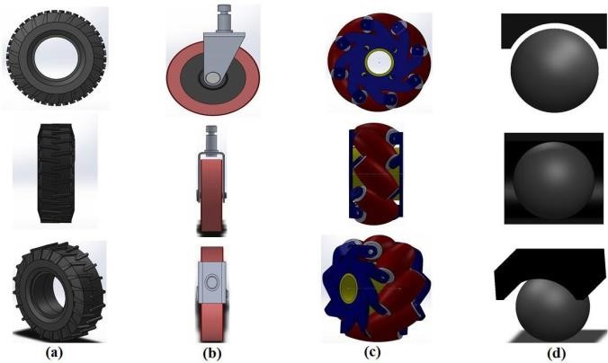

Сурет 3. Дөңгелектердің төрт түрі:
(a) Стандартты дөңгелегі, (b) Роликті дөңгелегі, (с) Швед дөңгелегі және (d) Шар дөңгелегі [1].

Бұл қозғалыс әдістері мобильді роботтарға үйде маневр жасауға көмектеседі. Ешқандай механизм барлық жағдайларға сәйкес келмесе де, доңғалақтар мен аяқтардағы қозғалыс жүйелері көптеген сәтті қолданыстарға ие [6].
Қабылдау дегеніміз - қоршаған ортаны көру, есту немесе білу қабілеті. Робототехникада, әсіресе өзін-өзі басқаратын мобильді робот үшін, қабылдау өзі туралы және ол орналасқан сыртқы мәтін туралы білім алу қабілетін білдіреді. Роботтың автономды жұмыс істеуі үшін қабылдау өте маңызды және жоғары ажыратымдылықтағы датчиктер мен олардан ақпарат алу алгоритмдері арқылы қол жеткізіледі [12]. Қабылдаудың негізгі компоненттері:
- Датчиктерден деректерді өңдеу;
- Деректерді ұсыну (қоршаған ортаны модельдеу); ● Жасанды интеллект алгоритмдері.
Қабылдау роботқа көптеген функцияларды басқаруға көмектеседі:
- Адамдарды, көлік құралдарын және кедергілерді анықтау;
- 2D және 3D ортасы;
- Қимылдарды, дауысты және басқа да әрекеттерді және орындардың семантикалық жіктелуін тану; ● Қоршаған ортаның өзгеруін анықтау; ● Жер бедерінің классификациясы.
Барлық мысалдарға әртүрлі көру және жақындық сенсорлары сияқты арнайы және жоғары дәлдіктегі сенсорлар арқылы қол жеткізіледі [2].
Навигация мобильді роботтар үшін, әсіресе ішкі навигация үшін ең қиын тапсырмаларды ұсынады. Траекторияға сәтті навигациялық көзқарас үшін мобильді робот локализацияны бір уақытта жүргізіп, оның айналасын қадағалап отыруы керек – бір уақытта локализация және карта жасау (SLAM) [2].
Навигацияны кең мағынада төрт негізгі компонентке жіктеуге болады: 1.
Экологиялық модельдеу (карталау), 2. Локализация, 3. Жолды жоспарлау, 4.
Кедергілерден аулақ болу.
Сондықтан мәселе көбінесе SLAM арқылы анықталады [13]. SLAM дегенімізроботтың әртүрлі позицияларын, сондай-ақ қоршаған орта моделін бір уақытта есептеу. Картаның белгілі бір көрінісін таңдағанда, үш маңызды қатынасты ескеру қажет [1]:
- картаның дәлдігі оның мақсатына жеткенде роботтың қалаған дәлдігіне сәйкес келуі керек.
- карта ұсынған объектілер датчиктер шығаратын объектілермен сәйкес келуі тиіс. 3) карта жасаудың, локализацияның және навигацияның арифметикалық тиімділігіне картаны ұсынудың күрделілігі тікелей әсер етеді.
Мобильді робот қоршаған орта туралы білу үшін борттық сенсорларды пайдаланады. Бірақ көбінесе сенсорлардың бұл көрсеткіштеріне сенуге болмайды, яғни локализация екі себепке байланысты күрделі перспектива болып табылады [1]. Біріншіден, Бұл сенсордың шуылы, уақыт өте келе сенсор көрсеткіштері төмендейді. Мұны бірнеше сенсорлардың көрсеткіштерін алу және сенсорларды біріктіруді қолдану арқылы шешуге болады әдістемесі. Екінші мәселе сенсорларды тегістеу деп аталады, бұл адамдар сирек кездесетін мәселе, бірақ роботтарға ортақ [14]. 4-суретте локализация әдістерінің негізгі жұмыс схемасы көрсетілген.

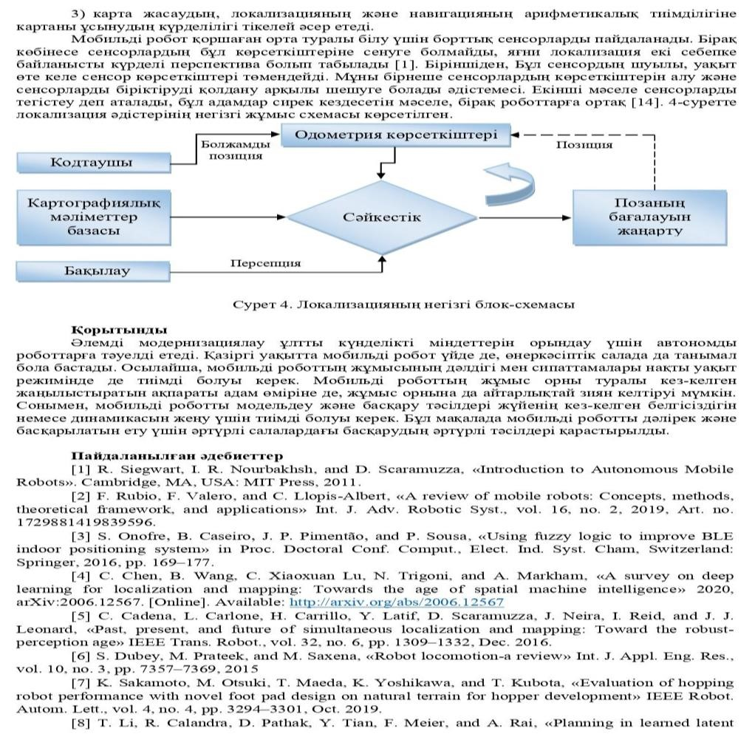
Сурет 4. Локализацияның негізгі блок-схемасы

Қорытынды
Әлемді модернизациялау ұлтты күнделікті міндеттерін орындау үшін автономды роботтарға тәуелді етеді. Қазіргі уақытта мобильді робот үйде де, өнеркәсіптік салада да танымал бола бастады. Осылайша, мобильді роботтың жұмысының дәлдігі мен сипаттамалары нақты уақыт режимінде де тиімді болуы керек. Мобильді роботтың жұмыс орны туралы кез-келген жаңылыстыратын ақпараты адам өміріне де, жұмыс орнына да айтарлықтай зиян келтіруі мүмкін. Сонымен, мобильді роботты модельдеу және басқару тәсілдері жүйенің кез-келген белгісіздігін немесе динамикасын жеңу үшін тиімді болуы керек. Бұл мақалада мобильді роботты дәлірек және басқарылатын ету үшін әртүрлі салалардағы басқарудың әртүрлі тәсілдері қарастырылды.

Пайдаланылған әдебиеттер
- R. Siegwart, I. R. Nourbakhsh, and D. Scaramuzza, «Introduction to Autonomous Mobile Robots». Cambridge, MA, USA: MIT Press, 2011.
- F. Rubio, F. Valero, and C. Llopis-Albert, «A review of mobile robots: Concepts, methods, theoretical framework, and applications» Int. J. Adv. Robotic Syst., vol. 16, no. 2, 2019, Art. no. 1729881419839596.
- S. Onofre, B. Caseiro, J. P. Pimentão, and P. Sousa, «Using fuzzy logic to improve BLE indoor positioning system» in Proc. Doctoral Conf. Comput., Elect. Ind. Syst. Cham, Switzerland: Springer, 2016, pp. 169–177.
- C. Chen, B. Wang, C. Xiaoxuan Lu, N. Trigoni, and A. Markham, «A survey on deep learning for localization and mapping: Towards the age of spatial machine intelligence»
2020, arXiv:2006.12567. [Online]. Available: http://arxiv.org/abs/2006.12567
- C. Cadena, L. Carlone, H. Carrillo, Y. Latif, D. Scaramuzza, J. Neira, I. Reid, and
J. J. Leonard, «Past, present, and future of simultaneous localization and mapping: Toward the robust-perception age» IEEE Trans. Robot., vol. 32, no. 6, pp. 1309–1332, Dec. 2016. [6] S. Dubey, M. Prateek, and M. Saxena, «Robot locomotion-a review» Int. J. Appl.
Eng. Res., vol. 10, no. 3, pp. 7357–7369, 2015
- K. Sakamoto, M. Otsuki, T. Maeda, K. Yoshikawa, and T. Kubota, «Evaluation of hopping robot performance with novel foot pad design on natural terrain for hopper development» IEEE Robot. Autom. Lett., vol. 4, no. 4, pp. 3294–3301, Oct. 2019.
- T. Li, R. Calandra, D. Pathak, Y. Tian, F. Meier, and A. Rai, «Planning in learned latent action spaces for generalizable legged locomotion» 2020, arXiv:2008.11867. [Online].
Available: http://arxiv.org/abs/2008.11867
- E. Massi, L. Vannucci, U. Albanese, M. C. Capolei, A. Vandesompele, G. Urbain, A. M. Sabatini, J. Dambre, C. Laschi, S. Tolu, and E. Falotico, «Combining evolutionary and adaptive control strategies for quadruped robotic locomotion» Frontiers Neurorobot., vol. 13, p. 71, Aug. 2019.
- E. C. Orozco-Madaleno, F. Gomez-Bravo, E. Castillo, and G. Carbone,
«Evaluation of locomotion performances for a mecanumwheeled hybrid hexapod robot»
IEEE/ASME Trans. Mechatronics, early access, Sep. 28, 2021
- M. Mori and S. Hirose, «Development of active cord mechanism ACM-R3 with agile 3D mobility» in Proc. IEEE/RSJ Int. Conf. Intell. Robots Syst. Expanding Societal Role Robot. Next Millennium, vol. 3, Oct./Nov. 2001, pp. 1552–1557
- T. Ran, L. Yuan, and J. B. Zhang, «Scene perception based visual navigation of mobile robot in indoor environment» ISA Trans., vol. 109, pp. 389–400, Mar. 2021.
- B. Yamauchi, A. Schultz, and W. Adams, «Integrating exploration and localization for mobile robots» Adapt. Behav., vol. 7, no. 2, pp. 217–229, Mar. 1999.
- R. Singh and K. S. Nagla, «Comparative analysis of range sensors for the robust autonomous navigation—A review» Sensor Rev., 2019.
УДК 004.056

СРАВНИТЕЛЬНЫЙ АНАЛИЗ КЛАССИЧЕСКОЙ И КВАНТОВОЙ
КРИПТОГРАФИИ

Кусаинов Ануар Бауржанович¹
НАО «Алматинский университет энергетики и связи им.Гумарбека Даукеева»,
г. Алматы, Республика Казахстан e-mail: ¹a.kussainov@aues.kz

Аннотация. Квантовая криптография — это подход к обеспечению безопасности связи с применением явлений квантовой физики. Квантовая криптография обеспечивает безопасную связь, защищенность которой зависит только от «справедливости» квантовой теории, т. е. гарантируется непосредственно законами физики. Это существенное отличие от любых классических криптографических методов. В этой статье обобщается текущее состояние квантовой криптографии и приводятся возможные расширения ее применимости в качестве механизма защиты существующих систем.
Ключевые слова: симметричные криптосистемы, квантовое распределение ключей, квантовая аутентификация, неклонируемое шифрование, алгоритм Шора, протокол Майерса, квантовые ретрансляторы.

COMPARATIVE ANALYSIS OF CLASSICAL AND QUANTUM CRYPTOGRAPHY

Kussainov Anuar Baurzhanovich¹
Almaty University of Power Engineering and Telecommunications named after Gumarbek Daukeev, Almaty, Republic of Kazakhstan e-mail: a.kussainov@aues.kz

Annotation. Quantum cryptography is an approach to secure communications using the phenomena of quantum physics. Quantum cryptography provides secure communication, the security of which depends only on the "fairness" of quantum theory, that is, guaranteed directly by the laws of physics. This is a significant difference from any classical cryptographic methods. This article summarizes the current state of quantum cryptography and provides possible extensions of its applicability as a security mechanism for existing systems.
Keywords: symmetric cryptosystems, quantum key distribution, quantum authentication, non-cloneable encryption, Shor algorithm, Myers protocol, quantum repeaters.

Введение
Физика квантовой криптографии открывает дверь в чрезвычайно интригующие возможности для криптографии, искусства и науки общения в присутствии злоумышленников. Интересные характеристики квантовой механики включают существование неделимых квантов и запутанных систем, оба из которых лежат в основе квантовой криптографии (КК). КК — одно из немногих коммерческих применений квантовой физики на отдельном квантовом уровне.
Применения квантовой механики к криптографии, распределяются в трех направлениях:
- Квантовая механика может использоваться для взлома классических криптографических протоколов (как в случае квантового факторинга).
- Квантовые состояния могут сделать возможными новые или улучшенные криптографические протоколы, защищающие классическую информацию (например, с квантовым распределением ключей или неклонируемым шифрованием).
- Криптографические методы могут применяться для защиты квантовой информации вместо классической информации. Примеры включают в себя схемы разделения квантовых секретов и протоколы квантовой аутентификации.
В данной статье производится исследование различия между классическими криптографическими методами и квантовой криптографией, а также потенциальные преимущества и области применения каждого из них. В разделе 2 представляются атрибуты классической криптографии и ее отличие от квантовой криптографии, а в разделе 3 подводятся итоги квантового распределения ключей и квантовой запутанности. Разделы 4 и 5 описывают квантовые криптографические протоколы, подслушивание, и основные тезисы текущего прогресса и дебютов квантовых криптосетей.
Основная часть
Криптография — это метод преобразование сообщения непонятным для любой неавторизованной стороны, основным применением которого является отправка секретных сообщений. Помимо конфиденциальности применение криптографии распространяется на достижение более широких целей, таких как аутентификация и цифровые подписи. Чтобы достичь данные цели были разработаны алгоритмы (криптосистемы или шифры) для объединения сообщения с некоторой дополнительной информацией (известной как ключ) и создания криптограммы.
Многие криптографические системы основаны на вычислительных предположениях. Расшифровка эквивалентна решению какой-то вычислительно сложной задачи, на которую нельзя ответить за полиномиальное время при некоторых параметрах безопасности. Центральной проблемой криптографии является проблема распределения ключей, для которой по существу есть два решения: одно основано на математике, классической криптографии, и одно основано на физике (квантовая криптография). В то время как классическая криптография опирается на вычислительную сложность факторизации больших целых чисел, квантовая криптография опирается на то, что мы считаем универсальными законами квантовой механики.
Эти классические криптосистемы бывают двух видов: симметричные системы и асимметричные системы. Безопасность криптосистем с открытым ключом основана на вычислительной сложности. Идея состоит в том, чтобы использовать математические объекты, называемые односторонними функциями. До сих пор никто не доказал существование какой-либо односторонней функции с лазейкой; таким образом, существование безопасных асимметричных криптосистем не доказано. Это представляет серьезную угрозу для этих криптосистем. Например, внезапный прорыв в математике может мгновенно обесценить электронные деньги. Чтобы ограничить такие экономические и социальные риски, нет другой альтернативы, кроме как обратиться к симметричным криптосистемам. Контроль качества играет определенную роль в таких альтернативных системах.
Симметричные шифры требуют использования одного ключа как для шифрования, так и для дешифрования. Симметричные криптосистемы, используемые для рутинных приложений, таких как электронная коммерция, используют довольно короткие ключи. Как и асимметричные криптосистемы, они обеспечивают только вычислительную безопасность. Однако при заданной длине ключа симметричные системы более безопасны, чем их асимметричные аналоги. В практических реализациях асимметричные алгоритмы используются не столько для шифрования из-за их медлительности, сколько для распределения сеансовых ключей для симметричных криптосистем. Поскольку безопасность этих алгоритмов не доказана, безопасность всей реализации может быть поставлена под угрозу. Если бы эти алгоритмы были взломаны математическими достижениями, контроль качества стал бы единственным способом решить проблему распределения ключей.
Криптография с секретным ключом:
- Требуется безопасный канал для распространения ключей
- В принципе любой классический канал можно контролировать пассивно.
- Безопасность в основном основана на сложных непроверенных алгоритмах. Криптография с открытым ключом:
- Безопасность основана на недоказанных математических допущениях.
(например, в шифре RSA сложность факторизации больших чисел)
- Взлом делает сообщения небезопасными задним числом.
Основное преимущество квантовой криптографии заключается в том, что она обеспечивает абсолютно безопасную передачу данных. Первое успешное квантовое криптографическое устройство могло преобразовать секретный ключ длиной более 30 сантиметров, используя поляризованный свет, кристалл(ы) кальцита и другие электрооптические устройства.
Запутанность — это своего рода квантовая корреляция, в определенном смысле более сильная, чем любая классическая. Если некоторая квантовая система, состоящая из нескольких подсистем, находится в запутанном состоянии (даже в чистом запутанном состоянии), то ее отдельные подсистемы не могут быть описаны чисто квантовыми состояниями. Запутанные состояния могут использоваться для квантового распределения ключей и квантовой телепортации.
Квантовая запутанность — это квантово-механическое явление, при котором квант двух или более объектов должен быть описан относительно друг друга, даже если отдельные объекты могут быть пространственно разделены. Это приводит к корреляциям между наблюдаемыми физическими свойствами систем. В результате кажется, что измерения, выполненные в одной системе, мгновенно влияют на другие системы, связанные с ней.
Квантовая механика также имеет множество криптографических приложений. Наиболее известным является квантовое распределение ключей (КРК), которое позволяет Алисе и Бобу создать безопасный классический секретный ключ, несмотря на потенциальное присутствие перехватчика. КРК требует только незащищенного квантового канала и аутентифицированных (но незашифрованных) классических каналов, но, к сожалению, требует нескольких раундов обратной связи между Алисой и Бобом.
КРК — это средство распространения ключей от одной стороны к другой и обнаружения подслушивания. Это позволяет двум сторонам установить общий случайный секретный ключ, используя тот факт, что квантовая механика не позволяет с уверенностью различать неортогональные состояния. В рамках классической физики информацию, закодированную в свойстве классического объекта, можно получить, не влияя на состояние объекта. Однако, если информация закодирована в свойстве квантового объекта, любая попытка выделить его неортогональные состояния неизбежно изменит исходное состояние с ненулевой вероятностью. А поскольку подслушивание также подчиняется законам квантовой механики, эти изменения вызывают ошибки в передаче и выявляют подслушивающего. КРК не может предотвратить подслушивание, но позволяет законным пользователям обнаружить его. При обнаружении любого подслушивания ключ просто выбрасывается и генерируется новый. Никакой утечки информации не происходит, так как ключ представляет собой просто случайную последовательность.
Первичное предлагаемое приложение создает секретный ключ, который затем используется с одноразовым блокнотом для отправки безопасных сообщений. Можно обеспечить безопасную связь, используя одноразовые блокноты в сочетании с квантовым распределением ключей. Основным недостатком классических одноразовых блокнотов является распределение ключей шифрования/дешифрования, и это не проблема для квантовой криптографии, поскольку мы можем передавать данные ключей полностью безопасным способом.
Один из самых известных протоколов квантового распределения ключей обычно называют BB84, так как он был предложен Беннеттом и Брассардом в 1984 году. В BB84 Алиса отправляет Бобу случайную последовательность квантовых битов (или кубитов). Эти квантовые биты с равной вероятностью могут находиться в одном из четырех возможных состояний, см. таблицу 1.

Таблица 1 - Состояния квантовых битов
Состояние | Базис | Значение
|0> | Z | 0
|1> | Z | 1
|0> + |1> | X | 0
|0> - |1> | X | 1

Когда Боб получает кубит, он случайным образом выбирает, измерять его либо в базисе Z, либо в базисе X, и записывает результаты. Затем Алиса объявляет, из какой базы пришло состояние, которое она отправила (столбец «Базис» в таблице), но не из того, каким на самом деле было состояние, а Боб объявляет, в какой базе он измерил. Если Боб измерил в той же базе, которую использовала Алиса, он должен был получить результат в столбце «Значение» таблицы. Алиса и Боб сохраняют результаты, для которых они использовали ту же основу, и отбрасывают остальные биты. В отсутствие ошибок и подслушивания теперь у них есть идентичная строка битов, которая может действовать как их закрытый ключ.
Но обратите внимание, что умная Ева может использовать множество возможных стратегий, чтобы обмануть Алису и Боба, включая тонкие квантовые атаки, запутывающие все частицы, посланные Алисой. Учесть все возможности, а также влияние реальных несовершенств в аппаратуре и канале Алисы и Боба на момент проведения эксперимента было практически невозможно. За прошедшие годы появилась длинная серия частичных результатов, касающихся ограниченных наборов стратегий Евы, но только в последние несколько лет появились полные доказательства.
Интерес к квантовой криптографии возник с началом изучения квантовых алгоритмов (алгоритмы Шора, для целочисленной факторизации и дискретного логарифмирования), которые могут подвергнуть атакам в пользу классических криптосистем. Квантовые криптографические протоколы разрабатываются с расчетом на то, что их безопасность гарантируется законами квантовой физики. Из этого следует, что необходимо привнести доказательство для протокола квантовой криптографии, что это действительно так, и показательным результатом в ранее упомянутом доказательстве является протокол Майерса, направленный на безусловную безопасность протокола распределения квантовых ключей «BB84». Данный протокол гарантирует безопасность BB84 в присутствии злоумышленника, который совершает операцию, разрешенную квантовой физикой; из чего следует, что защищенность протокола не будет скомпрометирована будущими разработками в области квантовых вычислений.
Из результатов классической криптографии можно предположить, что при переходе к реализации нового разработанного протокола могут возникнуть множество ошибок в системе безопасности. Например, система может неверно скомпилировать введенный протокол; могут возникнуть ошибки защищенности системы, которые проявляются на уровне реализации и не распознаются на уровне теории, используемой в доказательствах; ошибки также могут возникать на границах между системами и между компонентами, которые имеют разные модели выполнения или представления данных.
Существуют классические решения для небезопасной связи, и все они основаны на том или ином предположении о вычислительной мощности мошенника, количестве мошенников и т.д. Основываясь на квантовом распределении ключей, можно надеяться, что квантовый компьютер позволит нам ослабить или устранить эти предположения. Например, можно сделать квантовую цифровую подпись, защищенную от всех атак, разрешенных квантовой механикой.
Многие классические криптографические протоколы работают путем построения протокола из более простых протоколов. Двумя особенно простыми протоколами являются аутентификация квантовых сообщений и другой протокол, называемый фиксацией битов. Стандартные классические криптографические протоколы для фиксации битов основаны на ограниченной вычислительной мощности Боба. Какое-то время считалось, что существуют протоколы фиксации квантовых битов, которые безусловно безопасны. Однако оказывается, что, если у Алисы и Боба есть квантовые компьютеры, любой протокол, для которого Боб не может определить значение бита Алисы, позволяет Алисе безопасно изменить бит без ведома Боба. Это было большим разочарованием, и более поздние результаты показали, что многие другие квантовые криптографические протоколы также невозможны. Тем не менее, все еще существует ряд возможных протоколов, которые не были исключены, в том числе некоторые из них представляют значительный интерес. Квантовые вычисления могут позволить нам выполнять некоторые из этих операций более безопасно, чем любой классический протокол.
Квантовая криптография потенциально может гарантировать абсолютно безопасную связь, но до сих пор все прототипы систем представляли собой соединения «точка-точка», а не сети с общими соединениями.
Исследователи из BBN Technologies, Гарвардского и Бостонского университетов построили сеть квантовой криптографии с шестью узлами, которая работает непрерывно, обеспечивая способ обмена безопасными ключами между BBN и Гарвардом, который находится примерно в 10 километрах. Вскоре исследователи перенесут один из узлов сети в другой конец города, чтобы подключить Бостонский университет к сети. Сеть устойчива, потому что любой узел в сети может действовать как ретранслятор для соединения двух других узлов. Поскольку существует несколько подключений к любому заданному узлу и от него, «сбой соединения или узла не означает, что мы потеряли квантовую криптографию.
Квантовая сеть использует безопасные двухточечные соединения между узлами и позволяет данному узлу передавать безопасные криптографические ключи между двумя другими узлами. Поскольку квантовые свойства фотонов теряются, если их наблюдать, их нельзя скопировать, но копирование световых сигналов — это способ усиления сигналов в обычных телекоммуникациях.
Квантовые ретрансляторы, которые разрабатываются в нескольких исследовательских лабораториях по всему миру, вместо этого будут передавать квантовое состояние одного фотона другому посредством взаимодействия с атомами или посредством квантового явления запутанности, которое позволяет связать черты двух или более частиц. независимо от расстояния между ними. Источники фотонов сети в настоящее время представляют собой сильно фильтрующие лазеры, которые очень тусклые и иногда излучают более одного фотона за раз.
Сеть квантовой криптографии работает с интернет-протоколами, включая безопасный интернет-протокол (IPsec), и создает тип виртуальной частной сети, которая обеспечивает безопасную связь по незащищенным сетям, таким как Интернет в целом. Идея состоит в том, что даже если подслушиватель сможет прослушивать линию, он не сможет много узнать о проходящих по ней коммуникациях. Сегодня сеть готова к практическому применению.
Magiq Technologies создает новую линейку продуктов, которые, по ее словам, могут помочь сделать квантовое шифрование теоретически невозможным для взлома — более приемлемым для обычных клиентов. Нью-йоркская компания заявила, что подписала соглашение с Cavium Networks, согласно которому чипы сетевой безопасности Cavium будут включены в серверы и сетевые платы Magiq. Magiq и Cavium также создадут эталонные конструкции для сетевых плат и карт со всеми необходимыми характеристиками. кремния для создания системы квантового шифрования.
Заключение
Поскольку квантовая криптография является новой наукой в технологии криптосистем, и многие исследователи со всего мира открывают способ включения некоторых новых устройств и уже совершили прорыв, считается, что квантовая криптография станет передовой технологией создания кода, которая теоретически невзламываемая. Это связано с законами квантовой физики, согласно которым подслушивающий не может измерить свойства отдельного фотона, не рискуя изменить эти свойства. Другими словами, даже если перехватчик может прослушивать линию связи, он/она может не получить много сведений о передаваемых по ней коммуникациях.

Источники
- Bos, J.; Ducas, L.; Kiltz, E.; Lepoint, T.; Lyubashevsky, V.; Schanck, J.M.; Schwabe,
P.; Seiler, G.; Stehlé, D. Available online: https://eprint.iacr.org/2017/634/20170627:201157 (accessed on 20 November 2020).
- Chen, C.; Danba, O.; Hoffstein, J.; Hülsing, A.; Rijneveld, J.; Saito, T.; Schanck, J.M.;
Schwabe, P.; Whyte, W.; Xagawa, K.; et al. NTRU: A Submission to the NIST Post-Quantum Standardization Effort. Available online: https://ntru.org/ (accessed on 12 July 2020). Bennett, C. H., and Shor, P. W. Quantum information theory. Information Theory 44, 6 (1998), 2724– 42.
- Brassard, G. Cryptology column — 25 years of quantum cryptography. Sigact News 27(3) (1996), 13–24.
- Jao, D.; Feo, L.D. Towards Quantum-Resistant Cryptosystems from Supersingular Elliptic Curve Isogenies. PQCrypto 2011, 7071, 19–34.
- Butin, D. Hash-based signatures: State of play. IEEE Secur. Priv. 2007, 15, 37–4
- Deutsch, D. Quantum Theory, the Church-Turing Principle and the Universal Quantum Computer. Proc. R. Soc. Lond. 1985 A400, 97–117.
- Shor, P.W. Algorithms for quantum computation: Discrete Logarithms and Factoring. In Proceedings of the 35th Annual Symposium on Foundations of Computer Science, Santa Fe, NM, USA, 20–22 November 1994; pp. 124–134.
- Penzenstadler, B.; Raturi, A.; Richardson, D.; Tomlinson, B. Safety, security, now sustainability: The nonfunctional requirement for the 21st century. IEEE Softw. 2014, 31, 40– 47.

УДК 621.865.8, 681.5.08
ГРНТИ 55.30.03

МЕХАТРОННЫЙ МОДУЛЬ ВАКУУМНОЙ ТЕРАПИИ ДЛЯ
МОБИЛЬНЫХ СТАНЦИЙ МЕДПОМОЩИ

И.В. Ломакин, К.Ю. Самохвалова
Казанский государственный энергетический университет, г. Казань, Россия, e-mail: lomakin_igor@mail.ru, kristina.samokhvalova.00@mail.ru

Аннотация. На основе анализа современных аппаратов для вакуумной терапии, определены требования к измерительному каналу мехатронного модуля, обеспечивающего контроль и управление вакуумом под присоском. Разработан алгоритм функционирования канала контроля и управления вакуумом и на его основе предложена схема устройства. Для выбранных процессора и датчика давления разработан программный код реализующий заданный алгоритм функционирования канала контроля и управления. Работоспособность устройства проверена на действующем макете канала контроля и управления мехатронного модуля.
Ключевые слова: мехатронный модуль, микроконтроллер, датчик давления, контроль, управление вакуумная терапия.

MECHATRONIC VACUUM THERAPY MODULE FOR MOBILE
MEDICAL CARE STATIONS

I.V. Lomakin, K.Yu. Samokhvalova
Kazan State Power Engineering University, Kazan, Russian Federation, e-mail: lomakin_igor@mail.ru, kristina.samokhvalova.00@mail.ru

Annotation. Based on the analysis of modern devices for vacuum therapy, the requirements for the measuring channel of the mechatronic module, which provides control and management of vacuum under the suction cup, are determined. An algorithm for the functioning of the vacuum monitoring and control channel has been developed, and a scheme of the device has been proposed on its basis. For the selected processor and pressure sensor, a program code has been developed that implements the specified algorithm for the operation of the monitoring and control channel. The operability of the device was tested on the current layout of the channel for monitoring and controlling the mechatronic module.
Key words: mechatronic module, microcontroller, pressure sensor, control, vacuum therapy control.

Введение
В настоящее время все большее распространение получают устройства вакуумной терапии, так как процедуры вакуумной терапии есть безболезненный и высокоэффективный метод лечебного воздействия на организм человека по сравнению с другими способами решения проблем со здоровьем. Вакуумный массаж осуществляется при помощи специализированных аппаратов, с помощью которых достаточно быстро и безболезненно разрушаются значительные жировые отложения под кожей, а также активизируется лимфоотток и как следствие вывод из организма накопившихся за долгое время шлаков и устранения отечности [1].
Целью работы является совершенствование канала контроля и управления вакуумом непосредственно в насадке аппарата вакуумного массажа.
Актуальность данной темы заключается в том, что необходимо повышение качества новых способов вакуумного лечения и повышение степени универсальности аппаратных средств за счет разработки аппликатора в виде мехатронного модуля и совершенствования канала контроля и управления вакуумом. Основная часть
В исследовании используются методы современной теории программирования микроконтроллеров, математического и компьютерного моделирования.
Анализ аппаратов для вакуумной терапии показал, что в настоящее время они специализируются по двум основным направлениям: устройства для лечения ран отрицательным давлением и, собственно, устройства для стимулирующий массажа.
Например, устройство для лечения инфицированных и гнойных ран содержит корпус, на с сенсорным экраном, являющимся средством управления прибором. Плата управления, подключенная к средству управления прибором размещается внутри корпуса. Вакуумный насос позволяет удалять воздух или жидкость из раны. Датчик давления подключен к плате управления и дает возможность измерять давление в области раны. Электромагнитный клапан служитдля сбрасывания излишнего давления в системе. [2].
В приборе для лечения ран отрицательным давлением для создания отрицательного давления над раной используется покровный слой. Покровный слой имеет отверстие, через которое могут удаляться из раны газы и экссудат. Устройство также содержит вакуумный порт с разъемами для подключения к вакуумному устройству и к покровному слою. Вакуумный порт содержит внутреннюю полость для сглаживания скачков давления. [3].
Таким образом устройства для лечения ран обеспечивают поддержание заданного давления и отсос экссудата из раны. Различные режимы управления давлением отсутствуют.
В устройстве для вакуумного массажа, также имеется вакуумный насос, подключенный с помощью вакуумных шлангов к коллектору, связанному гибкими вакуумными шлангами с аппликаторами. Устройство имеет электронный блок управления параметрами воздействия, позволяющий задавать значения амплитудных и временных параметров воздействия. Однако датчики давления и регуляторы скорости изменения разрежения, установлены в коллекторе, что снижает точность регулировки давления под аппликаторами. Регуляторы скорости изменения разрежения предлагается выполнить в виде клапанов с регулируемым проходным сечением [4].
Мобильным переносной вакуумный аппарат для баночного массажа используется для проведения баночного массажа (оздоровительного, спортивного, лечебного, косметического и гигиенического). Этот аппарат содержит блок управления, подключенный к системе вакуумирования и коллектору с отсечными и регулирующим клапанами. [5]. Однако регулировка давления осуществляется путем дросселирования, что приводит к повышенному расходу энергии.
Рассмотренные аппараты являются либо громоздкими, не применимыми для работы в полевых условиях, либо не обеспечивающими различные режимы управления давлением. Проблема в том, что данные аппараты очень мощные, поскольку пытаются дать возможность заживлять раны в короткие сроки. А при использовании давления высокой мощности и устаревших стеклянных банок вместо заживления оказывают на организм негативные последствия, такие как: кровоизлияние, дополнительные микротравмы, синяки, отёки.
Для получения оптимального результата и лучшего эффекта от использования данных устройств необходимо, чтобы в приборах были предусмотрены регулировка давления вакуумного массажа и несколько уровней интенсивности воздействия на кожу пациента [6].
Поэтому создание мехатронного модуля для вакуумной терапии, воздействующего на на отдельные части тела является необходимым. Суть действия аппарата вакуумной терапии сводится к тому, что он создает над поверхностью кожи вакуум, тем самым способствует расширению капилляров, увеличивает приток крови и улучшает лимфоотток. То есть, он исполняет роль своеобразного насоса, который восстанавливает нормальный метаболизм в клетках. Необходимо, чтобы прибор работал периодически, то есть воздействовал на организм попеременно отрицательным и атмосферным давлением, а также мог воздействовать на отдельные части тела, соответственно применяться местно [6].
На основе анализа современных аппаратов для вакуумной терапии, определены требования к измерительному каналу мехатронного модуля, обеспечивающего контроль и управление вакуумом под присоском.
- Регулировка давления в пределах от -13 до -267 гПа.
- Необходимо, чтобы модуль обеспечивал два режима работы: постоянный и переменный.
- Должен обеспечивать несколько уровней подачи вакуума:
- от 107 гПа. до 127 гПа.
- от 127 гПа. до 147 гПа.
- от 147 гПа. до 167 гПа.
- При постоянном режиме должен обеспечивать длительную аспирацию из раны с уровнем вакуума от 107 гПа. до 160 гПа.
- При переменном режиме работы необходим контроль времени воздействия отрицательным давлением на рану. Аппарат должен работать циклично: работа в течение 40 секунд (активный вакуум), затем пауза на 20 секунд (атмосферное давление).
Разрабатываемый мехатронный модуль должен объединить в едином корпусе датчик давления, два пневмоклапана (или один трехпозиционный), процессор небольшой дисплей и три микрокнопки управления. Корпус модуля предполагает возможность смены элластичных насадок. Пониженное давление обеспечивается любым внешним вакуумным насосом.
Для решения данных задач нужно произвести поиск доступных на рынке деталей, необходимых для реализации проекта. Следует подобрать программную среду и язык программирования для написания прошивки под выбранный микроконтроллер.
Разрабатываемый мехатронный модуль будет осуществлять поддержание изменяющегося отрицательного давления в области раны.
Разработанный макет мехатронного модуля состоит из микроконтроллера на основе микроконтроллера Arduino, датчика давления давления BMP280, имеющего достаточно широкий диапазон измерений (от 30 до110 кПа) для серии Arduino и ее аналогов, клапанного элемента для избирательного обеспечения связи между рессивером и областью раны. Для поддержания отрицательного давления в области раны работает внешний откачивающий насос и емкость отрицательного давления. Когда отрицательное давление в указанной емкости превышает пороговое значение отрицательного давления, и обеспечивая тем самым заданного отрицательного давления в области раны, причем в ответ на снижение давления в указанной емкости до порогового значения отрицательного давления предусмотрено приведение в действие откачивающего насоса с целью восстановления в указанной емкости начального отрицательного давления.
Устройство также может содержать контроллер, выполненный с возможностью управления откачивающим насосом так, чтобы обеспечивать начальное отрицательное давление в емкости отрицательного давления в зависимости от давления на датчике давления. Однако этот вопрос требует дополнительной проработки, так как возможно увеличение количества внешних связей и, как следствие, снижение автономности модуля.
Задача заключается в создании устройства, обеспечивающего подачу отрицательного давления в область раны в течение длительного периода без необходимости приведения в действие механизированного источника отрицательного давления. Также необходима регулировка подачи отрицательного давления. К регулируемым характеристикам относятся: продолжительность и интенсивность процедуры, режим воздействия, уровень давления. Для каждого случая возможен подбор особых параметров, с учётом мышечного тонуса, состояния венозной стенки, других индивидуальных особенностей [2],[3]
В результате исследования на основе подробного изучения объекта управления был получен алгоритм функционирования канала контроля вакуумметрического давления и на его основе предложена схема устройства. На основе алгоритма функционирования разработана структурная схема канала контроля давлением и управления мехатронным модулем (рис.1).

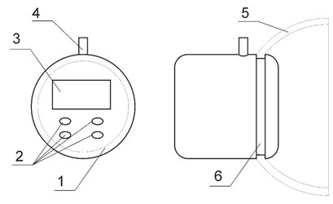
1-корпус; 2- кнопки управления; 3- дисплей; 4 – штуцер;
5 – эластичная насадка; 6 кольцевая проточка
Рисунок 1. Внешний вид мехатронного модуля - аппликатора.

Проведен поблочный анализ структурной схемы. На основе этого анализа была разработана функциональная схема канала контроля. Для выбранных процессора и датчика давления разработан программный код реализующий заданный алгоритм функционирования канала контроля и управления. Работоспособность устройства проверена на действующем макете измерительного канала мехатронного модуля. [6]. Предварительная проработка конструкции мехатронного модуля позволяет примерно оценить его габаритные размеры. Модуль предполагается выполнить в цилиндрическом корпусе диаметром 50 – 60 мм с панелью управления и пазом для установки элластичных насадок. Внешний вид модуля показан на рисунке. Полый герметичныйкорпус будет играть роль небольшого рессивера.
Заключение
Разрабатываемый мехатронный модуль, являясь мобильным и автономным управляемым аппликатором позволит расширить области применения вакуумного лечения, за счет использования любых доступных источников вакуума.

Источники
- Академия Красоты «Butterfly». Вакуумный массаж: сайт. – Минск– URL: https://www.kosmetologiya.by/vakuumnuj_massaj/ (дата обращения 10.08.2022)
- Патент № RU 2 687 567 C1 Устройство для лечения инфицированных и гнойных ран: № 2018124920,: заявл. 09.07.2018: опубл. 15.05.2019 Бюл. № 14 / П.Л. Федоров; заявитель, патентобладатель П.Л. Федоров. – 6 с.
- Патент № RU 2 582 866 C2 Устройство и способ лечения ран отрицательным давлением: № Заявка: 2013133169/14: заявл. 22.06.2011: опубл. 27.04.2016 Бюл. № 12 / Армстронг Эд (US), Блэкбёрн Иэн Майкл (GB), Эммерсон Роберт (GB), Мосхолдер Майкл Б. (US); заявитель, патентобладатель СМИТ ЭНД НЕФЬЮ, ИНК. (US). – 48 с.
- Патент № RU 2 454 215 C1 Устройство для вакуумного массажа: №
2011106005/14: заявл. 18.02.2011: опубл. 28.06.2018 / В.В. Шкитин, С.В. Грекова; заявитель, патентобладатель С.В. Грекова. – 10 с.
- Патент № RU 177 250 U1 Вакуумный аппарат для баночного массажа : № 2017123313,: заявл. 30.06.2017 : опубл. 14.02.2018 Бюл. № 5 / А.Ю. Петров; заявитель, патентобладатель А.Ю. Петров. – 6 с.
- Самохвалова К.Ю. Разработка и исследование информационного измерительного канала мехатронного модуля для вакуумной терапии / К.Ю. Самохвалова // Международная молодежная научная конференция «Тинчуринские чтения – 2022 «Энергетика и цифровая трансформация»: электронный сборник статей по материалам конференции (Казань, 27-29 апреля 2022 г.): – Казань: КГЭУ, 2022. – Т. 3. С. 224- 227.
- Малев Н. А. Анализ динамических характеристик вентильного двигателя мехатронной системы в условиях параметрической неопределённости методами компьютерного моделирования / Н. А. Малев, О. В. Погодицкий, О. В. Козелков, А. М. Дюрягин // Известия высших учебных заведений. Проблемы энергетики. 2022. Т. 24. № 3. С. 158-174. 8. Андреев В. П. Методы динамического перепрограммирования для мобильного робота с модульной архитектурой / В. П. Андреев, П. Ф. Плетенев // Известия высших учебных заведений. Проблемы энергетики. 2022. Т. 24. № 3. С. 175-184.
- Гусева Ю. В. Лабораторная модель ротора Савониуса / Ю. В. Гусева, С. А. Кострюков, А. Р. Васильев // Известия высших учебных заведений. Проблемы энергетики. 2022. Т. 24. № 3. С. 83-90.
- Блинов А. О. Модель опорной ноги антропоморфного робота или экзоскелета с двумя подвижными звеньями с учетом динамики электропривода / А. О. Блинов, А. В. Борисов, Л. В. Кончина, К. С. Маслова // Известия высших учебных заведений. Проблемы энергетики. 2022. Т. 24. № 2. С. 147-159.

УДК 623
МРНТИ 89.25.35

АЗАММАТТЫҚ МАҚСАТТАР ҮШІН ӘСКЕРИ СУАСТЫ
ЗЫМЫРАНДАРДЫҢ ЗЫМЫРАН ТАСЫҒЫШ ЕСЕБІНДЕ
ҚАРАСТЫРУ.

Ораз Ф.Б., Кемелхан Ә.Ә, Оразалиева А.Н., Жалымбетова І.
Ғұмарбек Дәукеев атындағы Алматы энергетика және байланыс университеті,
Байтрысынұлы 126/1
E-mail: fa.oraz@aues.kz, ara.orazaliyeva@aues.kz, in.zhalymbetova@aues.kz,
a.kemelkhan@aues.kz

Аңдатпа. Су астындағы әскери баллистикалық зымырандарды спутниктерді орбитаға шығару үшін зымыран тасығыш ретінде пайдалану туралы ұсыныстар жасалды. Су асты зымырандардың сипаттамалары және артықшылықтары қарастырылатын болады.Қарастырылған деректер бойынша мақала мақсаты орындалу жұмысы атқарылады.
Тірек сөздер: баллистикалық зымыран, тасымалдаушы зымыран, сүңгуір қайық, пайдалы жүктеме, пайдалы жүк, спутник, бастапқы позиция.

РАССМОТРЕНИЕ В ОТЧЕТЕ РАКЕТОНОСИТЕЛЯ ВОЕННЫХ ПОДВОДНЫХ РАКЕТ ДЛЯ ГРАЖДАНСКИХ ЦЕЛЕЙ.

Ораз Ф.Б., Кемелхан Ә.Ә, Оразалиева А.Н., Жалымбетова І.
Алматинский университет энергетики и связи имени гумарбека Даукеева,
Байтурсынова 126/1
E-mail: fa.oraz@aues.kz, ara.orazaliyeva@aues.kz, in.zhalymbetova@aues.kz,
a.kemelkhan@aues.kz

Аннотация. Были выдвинуты предложения по использованию подводных военных баллистических ракет в качестве ракетных установок для вывода спутников на орбиту. Будут рассмотрены характеристики и преимущества подводных ракет.По рассмотренным данным цель статьи будет выполнена.
Ключевые слова: баллистическая ракета, ракета-носитель, подводная лодка, полезная нагрузка, полезный груз, спутник, исходное положение.

CONSIDERATION OF MILITARY SUBMARINE MISSILES FOR CIVILIAN PURPOSES IN THE LAUNCH VEHICLE REPORT.

Ораз Ф.Б., Кемелхан Ә.Ә, Оразалиева А.Н., Жалымбетова І.
Almaty University of Power Engineering and Telecommunications named after Gumarbek Daukeev, Baitursynova 126/1
E-mail: fa.oraz@aues.kz, ara.orazaliyeva@aues.kz, in.zhalymbetova@aues.kz,
a.kemelkhan@aues.kz

Annotation. Proposals have been made to use underwater military ballistic missiles as launch vehicles for launching satellites into orbit. The characteristics and advantages of underwater missiles will be considered.According to the considered data, the purpose of the article will be implemented.
Keywords: ballistic missile, launch vehicle, submarine, payload, payload, satellite, starting position

Кіріспе
Бұл жұмыста пайдалы жүктемені орбитаға шығару мақсатында зымыран тасығыштар ретінде су асты орналасқан әскери баллистикалық зымырандарды пайдалану мүмкіндіктері қарастырылады. Қарастырылатын зымырандар: Р-36М УТТХ, Р-36М және Р-36М2.
Р-36М, Р — 36М УТТХ, Р — 36М2 (НАТО жіктеуі бойынша-SS 18 "Satan") — 1970-1980 жылдары әзірленген және қабылданған құрлықаралық ауыр баллистикалық жер үсті зымыраны бар кеңестік зымыран кешендерінің бір түрі.
Кешендердің жалпы ерекшеліктері:
-іске қосу қондырғысы — стационарлық, шахталық;
-зымыран-көліктік-іске қосу контейнерінен минометті старты бар, отынның жоғары қайнайтын компоненттеріндегі ЖРД-мен екі сатылы зымыран;
-зымыранды басқару жүйесі-автономды, инерциялық, сандық есептеу машинасына негізделген;
-зымыран әр түрлі бас бөліктерін, соның ішінде жеке әскери блоктармен бөлуге мүмкіндік береді.
Зымырандардың сипаттамалары бойынша талдау
Р-36М екі сатылы зымыран кезеңдердің дәйекті орналасуымен тандем схемасына сәйкес жасалды. Көлемді пайдалануды оңтайландыру үшін екінші сатыдағы аралық адаптерді қоспағанда, құрғақ бөліктер зымыран құрамынан шығарылды. Қолданылған конструктивтік шешімдер диаметрі сақталған кезде отын қорын 11% - ға арттыруға және зымыранның алғашқы екі сатысының жиынтық ұзындығын 8К67 зымыранымен салыстырғанда 400 мм-ге азайтуға мүмкіндік берді.
Зымыранның басқару жүйесі автономды, инерциялық. Оның жұмысын борттық сандық есептеу кешені қамтамасыз етті. Есептеу кешенінің барлық негізгі элементтері резервтелген. БЦВК қолдану атыстың жоғары дәлдігіне қол жеткізуге мүмкіндік берді-жауынгерлік блоктардың дөңгелек ықтимал ауытқуы 430 м құрады.[1,2]
Үшінші буындағы 15п018 (Р-36М УТТХ) стратегиялық зымыран кешенін 15a18 зымыранымен, 10 блокты бөлетін бас бөлігімен әзірлеу 1976 жылғы 16 тамызда басталды. .[3,4]

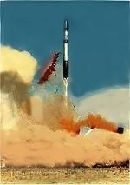
Сурет 1 - Р-36М зымыраны

Зымыран кешені бұрын әзірленген 15п014 (Р-36М) кешенінің жауынгерлік тиімділігін жетілдіру және арттыру бағдарламасын іске асыру нәтижесінде құрылды. Кешен жау туралы құралдарға тиімді қарсы іс-қимыл жағдайында ауданы 300000 км2 дейінгі жерде орналасқан аса берік шағын өлшемді не аса ірі алаңдық мақсаттарды қоса алғанда, бір зымыранмен 10 мақсатқа дейін жеңілуді қамтамасыз етеді. Жаңа кешеннің тиімділігін арттыру:
-атыс дәлдігін 2-3 есе арттыру;
-жауынгерлік блоктардың (ББ) санын және олардың зарядтарының қуатын ұлғайту;
-ББ өсіру ауданын ұлғайту;
-жоғары қорғалған шахталық іске қосу қондырғысы мен командалық пунктті қолдану;
-СПУ-ға командаларды жіберу ықтималдығын арттыру.
1983 жылы 9 тамызда КСРО Министрлер Кеңесінің Қаулысымен "Южное" КБ американдық зымыранға қарсы қорғаныс жүйесін жеңе алатындай етіп Р-36М УТТХ зымыранын аяқтау міндеті қойылды. Сонымен қатар, зымыранның және бүкіл кешеннің ядролық жарылыстың зақымдаушы факторларының әсерінен қорғалуын арттыру қажет болды.[2]
Р-36М2 "Воевода" төртінші буындағы ауыр класты көп мақсатты континентаралық зымыраны бар 15а18м зымыран кешені кез келген жауынгерлік қолдану жағдайларында, оның ішінде позициялық аудан бойынша бірнеше ядролық әсер ету кезінде ПРО заманауи құралдарымен қорғалған мақсаттардың барлық түрлерін жоюға арналған. Оны қолдану кепілдендірілген жауап қайтару стратегиясын жүзеге асыруға мүмкіндік береді.

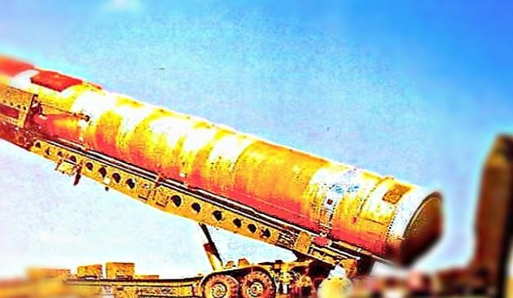
Сурет 2 - Р-36М УТТХ зымыраны

"Воевода" р-36М2 кешенін әзірлеу кезінде жауынгерлік қолданудың ерекше қиын жағдайларында жоғары жауынгерлік тиімділікті қамтамасыз ету үшін мынадай бағыттарға ерекше назар аударылды:
Жаңа кешеннің негізгі артықшылықтарының бірі жер үсті және биіктіктегі ядролық жарылыстардың әсерінен кері-қарсы соққы жағдайында зымырандарды ұшыруды қамтамасыз ету мүмкіндігі болып табылады. Бұған шахталық ұшыру қондырғысында зымыранның өміршеңдігін арттыру және зымыранның ядролық жарылыстың зақымдайтын факторларына ұшу тұрақтылығын едәуір арттыру арқылы қол жеткізілді. Зымыран корпусының көп функциялы жабыны бар, басқару жүйесінің аппаратурасын гамма-сәулеленуден қорғау енгізілген, басқару жүйесін тұрақтандыру автоматының атқарушы органдарының тез әрекет етуі 2 есе артқан, бас сүйегішті бөлу биіктіктегі блоктайтын ядролық жарылыстар аймағынан өткеннен кейін жүзеге асырылады, зымыранның бірінші және екінші сатыларының қозғалтқыштары тарту бойынша жылдамдатылған.

Кесте 1
Зымырандардың тактикалық және техникалық сипаттамалары[5]
Сипаттамалар | Р-36М | Р-36М УТТХ | Р-36М2
Максималды қашықтық, км | 11200-16000 | 11000-16000 | 11200-16000
Лақтырылатын салмақ( бас бөлігінің салмағы), кг | 7300 | 8800 | 8400-8700
Бастапқы салмағы, т | 210 | 211 т | 211,1-211,4
Бас бөлігінің түрі | РГЧ ИН 8х1Мт | РГЧ ИН 10х550 | РГЧ ИН
Дәлдігі, м | 500-1000 | 650, 920 | 500
Ұзындығы, м | 34,6 | 27,93-35,7 | 34,3-36,7
Диаметрі, м | 3 | 3,5 | 3-3,5
Қадамдар саны | 2 | 2 + | 2 +

Кесте 2 Шағын спутниктердің салмақ сипаттамалары[6]
Спутнитер атауы | Толық салмағы, кг
Шағын спутниктер | 100–1000
Микроспутниктер | 10–100
Наноспутниктер | 1–10
Пикоспутниктер | 0,1–1
Фемтоспутниктер | 0,1-ге дейін

Кішкентай мөлшеріне қарамастан, қазіргі заманғы шағын спутниктер үлкен функционалдылықпен ерекшеленеді. Қолдану салалары арасында мыналарды бөліп көрсетуге болады:
-жаңа технологияларды,
-әдістерді және бағдарламалық - аппараттық шешімдерді пысықтау,
-білім беру бағдарламалары,
-экологиялық мониторинг,
-геофизикалық өрістерді зерттеу және астрономиялық бақылаулар.[7] Қорытынды
Суасты негізіндегі баллистикалық зымырандардың бас бөліктерін ауыстырған жағдайда, ұшыру контейнері белгіленген мөлшерде болатын және сүңгуір қайықтың мөлшеріне байланысты болатын зымыранның ұзындығының өзгеруіне байланысты оларды суасты қайықтарынан алыс ұшыру мүмкін емес. Демек, баллистикалық зымыранды одан әрі іске қосу жер үсті платформаларынан жүзеге асырылуы керек. Бұл зымыранды ең аз қауіптермен төмен жер орбитасына шығаруды қамтамасыз етеді. Су үстіндегі платформалардың артықшылықтарынан экватордан ұшыру мүмкіндігі ерекшеленеді. Бұл салыстырмалы түрде кішкентай тасымалдаушыға ауыр (үш тоннаға дейін) спутниктерді геостационарлық орбитаға шығаруға мүмкіндік береді. Кемшіліктердің ішінде ашық режимде күрделі және көп уақытты қажет ететін тиеу-түсіру жұмыстары және бастапқы платформаны экваторға шығаруға кететін уақыт шығындары көрсетілген. Осыған қарамастан, мемлекеттік бөліктерді ауыстырғаннан кейін сіз екі мақсатты РКТ ала аласыз: орбитаға жүктеме түсіру үшін су астындағы әскери баллистикалық зымырандарды қолданыңыз.

Пайдаланылған әдебиеттер тізімі
[1]. Стратегический ракетный комплекс 15П014 (Р-36М) с ракетой 15А14. Информационная система «Ракетная техника» БГТУ.
[2]. Межконтинентальная баллистическая ракета Р-36М (15А14) / Р36МУ (15А18) / Р-36М2 (15А18У)
[3]. Межконтинентальная баллистическая ракета Р-36М (15А14) / Р-
36МУ (15А18) / Р-36М2 (15А18У) РС-20А / РС-20Б / РС-20В SS-18 (Satan) [4]. Тестоедов Н. А., Кольга В. В., Семенова Л. А.. Проектирование и конструирование балли- стических ракет и ракет-носителей, 2013. 308 с.
[5]. Оружие ракетно-ядерного удара. / Под ред. Ю. А. Яшина. — М.:
Издательство МГТУ имени Н. Э. Баумана, 2009. — С. 25–26 — 492 с. — Тираж 1 тыс. экз. — ISBN 978-5-7038-3250-9.
[6]. Овчинников М. Ю. Малые спутники — кто они (под названием «Малые мира сего» публиковалось в Компьютерре № 15, 2007)
[7]. Анпилогов В.Р. Малые спутники на ГСО. Обзор и анализ российских проектов // Технологии и средства связи. — 2000. — № 6

МРНТИ 89.15.71
УДК 520.6

РАСЧЕТ ПАРАМЕТРОВ КВАЗИРЕЗОНАНСНОГО ПРЕОБРАЗОВАТЕЛЯ НАПРЯЖЕНИЯ ДЛЯ МИКРОСПУТНИКОВ И МУЛЬТИКОПТЕРОВ

Алипбаев Куаныш Арингожаевич¹, Саурова Камила Серикбаевна²,

Кенжегараева Ансаган Дарханкызы³
НАО «Алматинский университет энергетики и связи им. Г.Даукеева»,
г.Алматы, Казахстан
e-mail: k.alipbayev@aues.kz, k.saurova@aues.kz, a.kenzhegaraeva@aues.kz

Аннотация: В статье показана необходимость совершенствования классических импульсных преобразователей с управлением широтно-импульсной модуляцией за счет использования квазирезонансного метода управления. Рассмотрены области применения квазирезонансного преобразователя. Описаны квазирезонансный метод и принцип синхронного выпрямления, выбрана топология и рассмотрена структурная схема полумостового квазирезонансного преобразователя. Был проведен обзор производителей контроллеров и для разработки макета был выбран прототип квазирезонансного преобразователя. А также был проведен расчет энергетических и частотных параметров системы квазирезонансного преобразователя, на основе которого были рассчитаны резонансный дроссель и трансформатор.
Ключевые слова: космический, аппарат, квазирезонанс, преобразователь, электроснабжение, синхронный, выпрямитель, КПД, малагабаритный, эфективный, мультикоптер, привязной.

CALCULATION OF THE PARAMETERS OF A QUASI-RESONANT CONVERTER
VOLTAGES FOR MICROSATELLITES AND MULTICOPTERS

Alipbayev Kuanysh Aringozhaevich¹, Saurova Kamila Serikbaevna²,
Kenzhegaraeva Ansagan Darkhankyzy³
NAO "Almaty University of Energy and Communications named after G.Daukeev"
Almaty, Kazakhstan
e-mail: k.alipbayev@aues.kz , k.saurova@aues.kz , a.kenzhegaraeva@aues.kz

Annotation: The article shows the need to improve classical pulse converters with pulse-width modulation control by using a quasi-resonant control method. The areas of application of the quasi-resonant transducer are considered. The quasi-resonant method and the principle of synchronous rectification are described, the topology is selected, and the block diagram of a half-bridge quasi-resonant converter is considered. A review of the manufacturers of controllers was carried out and a prototype of a quasi-resonant transducer was selected for the development of the layout. And also the calculation of the energy and frequency parameters of the system of the quasi-resonant converter was carried out, on the basis of which the resonant choke and transformer were calculated.
Keywords: spacecraft, apparatus, quasi-resonance, converter, power supply, synchronous, rectifier, efficiency, small-sized, effective, multicopter, tethered.
Введение
В состав космических аппаратов (КА) наряду с другими ответственными системами входит система электроснабжения (СЭС), включающая первичные источники питания (ПИП) такие как аккумуляторы, солнечные батареи, топливные ячейки и радиоизотопные источники питания. Для преобразования полученной энергии этих источников с последующей передачей на различные шины питания КА используются вторичные источники электропитания (ВИП), в качестве которых широко используются импульсные преобразователи напряжения с широтно-импульсной модуляцией (ШИМ).
Увеличение КПД классических широтно-импульсной модуляции (ШИМ) преобразователей ограничено тепловыми потерями на переключающих элементах, что отрицательно сказывается на системе терморегулирования КА. При этом ввиду высокой частоты переключения тока и напряжения прямоугольной формы на силовых ключах классические ШИМ преобразователи являются источниками электромагнитных помех. Поэтому задача улучшения электромагнитной совместимости и увеличения КПД ВИП КА является актуальной. Все чаще в качестве ВИП используются резонансные и квазирезонансные преобразователи напряжения, что также позволяет улучшить массогабаритные параметры СЭС [1], [2], [3].
Основная часть
Импульсные преобразователи электроэнергии лежат в основе источников вторичного электропитания (ИВЭП) для современных радиотехнических устройств, включая электрооборудование космических аппаратов (КА). Использование квазирезонансных ключей переключение которых происходит при нулевом токе или же при нулевом напряжении, значительно повышает энергетические, динамические и удельные характеристики источников питания.
Одним из оригинальных способов подзарядки источников питания на БПЛА мультикоптерного типа является использование провода или кабеля, по которому с наземного источника питания на борт БПЛА подается электропитание. Однако и в этом случае для повышения КПД и уменьшения тепловых потерь необходимо использованием резонансных и квазирезонансных преобразователей напряжения [4]. Таким образом, разработка компактных резонансных и квазирезонансных преобразователей напряжения в КА и БПЛА является актуальной задачей как для их применения в КА, так и для БПЛА. Стабилизированный источник электропитания на базе частотного преобразователя напряжения внедрением квазирезонансного способа переключения силовых ключей.
Мультикоптер (МК), беспилотный летательный аппарат (БПЛА) - это дистанционно управляемая робототехническая система, в виде летающей платформы с различным количеством двигателей пропеллеров, обычно от 4 до 8 и более. За последние несколько лет мультикоптеры получили большое распространение благодаря относительно невысокой стоимости, хорошей управляемости и маневренности, с возможностью поднятия полезной нагрузки на борт до 3-5 кг. Применяется для различных наблюдений с высоты, таких как дистанционное зондирование Земли, при чрезвычайных ситуациях, для мониторинга техногенных и природных объектов, ретрансляция сигналов, для фото и видео съемок зданий, сооружений и мобильных объектов на земле.
Однако мультикоптеры имеют существенный недостаток, это малое время полета, в пределах 30 минут. Увеличение емкости бортовых аккумуляторных батарей (АБ) позволяет увеличить время полета, но из-за веса дополнительных АБ уменьшается вес полезной нагрузки. Поэтому в настоящее время в качестве альтернативного способа электроснабжения мультикоптеров, которые должны работать непрерывно несколько часов и даже дней, используется метод подачи питающего напряжения по проводам от источника, находящегося на земле. Такой привязной МК может обеспечить круглосуточное наблюдение посредством видеокамеры с круговым обзором или использовать качестве антенны позволяющей обеспечить связь в случае, когда обычно это невозможно из-за сложного рельефа местности [5].
В этом случае особенно актуально наличие высокоэффективного малогабаритного преобразователя на борту привязного МК. Существует большое количество топологий импульсных преобразователей напряжения, каждая из которых имеет те или иные преимущества или недостатки и выбирается в зависимости от требуемой мощности на нагрузке, эффективности, стоимости и других параметров [6].
Отличительная черта квазирезонансной схемы от классической резонансной заключается в том, что колебательный контур не накапливает энергию как в резонансном контуре, а только лишь участвует в передаче энергии в нагрузку. Задача системы управления квазирезонансного преобразователя заключается в том, чтобы, отслеживая сигналы обратной связи изменять рабочую частоту и коммутировать ключи в определенные моменты времени, тем самым задавая режим мягкой коммутации, в этом и состоит суть квазирезонансного метода переключения. Упрощенная структурная схема полумостового квазирезонансного преобразователя с синхронным выпрямителем приведена на рисунке 1.

Рис. 1. Упрощенная структурная схема квазирезонансного преобразователя

КРП включает в себя два силовых ключа 1 и 2, резонансный дроссель 3, резонансную емкость 8, трансформатор 4, синхронный выпрямитель 5, емкость фильтра выходного напряжения 6, датчик выходного напряжения 9, схема контроля и управления 13, переключатель режимов работы 10, элемент гальванической развязки 14, драйвера силовых ключей 11, датчик тока входной части преобразователя 12. В качестве выходных СВ используются мощные полевые транзисторы, которые управляются контролером 10.
Управление выходной мощностью производится изменением частоты работы ключей силовой части. Для повышения эффективности в импульсных преобразователях наряду с квазирезонансным методом вместо выпрямителей на диодных вентилях широко используются синхронные выпрямители. Примере однофазного полуволнового диодного выпрямителя рисунок 2, а показана замена диода на транзистор рисунок 2, б. Транзисторный ключ с малыми потерями, синхронно управляемый контроллер позволяют уменьшить тепловые потери и соответственно уменьшить массу радиаторов, или вовсе отказываться от них.
Принцип синхронных выпрямителей известен давно, однако с появлением новых современных силовых полупроводниковых приборов с остаточным сопротивлением открытого канала до единиц миллиом, а также управляющих контроллеров, сегодня синхронные выпрямители получают все большее распространение [7].

Рис. 2. Пример однофазных полуволновых выпрямителей: а) диодный, б) - синхронный на MOSFET.
При обзоре производителей разработчиков импульсных источников питания на базе квазирезонансного метода и выборе микросхемконтроллеров для изготовления макетного образца, учитывалось наличие оценочных плат с выходной мощностью от 100 до 300 Вт с выходным напряжением 12 В, наличие описания методик расчета основных компонентов схемы. В таблице 1 приведены оценочные платы различных производителей по которым производился отбор. После анализа основных параметров выбор был остановлен на контролере ICE2HS01G производителя Infineon, так как рабочая частота преобразователя в последующих разработках может быть повышена до 1МГц, что позволяет уменьшить массу и габариты силового трансформатора. Вторым важным параметром является КПД, согласно информации производителя, достигает 96-97% при 300 Вт на нагрузке [8].
Таблица 1 Параметры преобразователя для расчета
Параметры | Величина | Единицы измерения | Описание
U in_nom | 400 | В | Номинальное входное напряжение
U ₀ | 12 | В | Выходное напряжение
I ₀ | 25 | А | Выходной ток
P ₀ | 300 | Вт | Выходная мощность
η | 0,96 |  | КПД
F _{r} | 85 | кГц | Резонансная частота
T _{h} | 20 | мсек | Время задержки
C _{in} | 270 | мкФ | Емкость входного конденсатора

Максимальная потребляемая входная мощность рассчитывается по формуле 1:
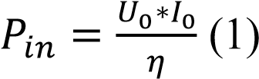
где U _{O} – выходное напряжение, В; I _{O} –выходной ток, А; η – коэффициент полезного действия.
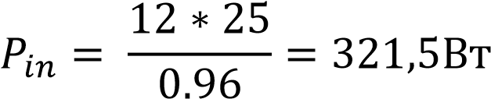

Минимальное входное напряжение при временной задержке в 20 мсек определяется по формуле 2:

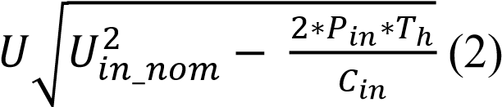

где Uin_nom – номинальное входное напряжение, В; Th – время задержки, сек; C_{in} – входная емкость, Ф.

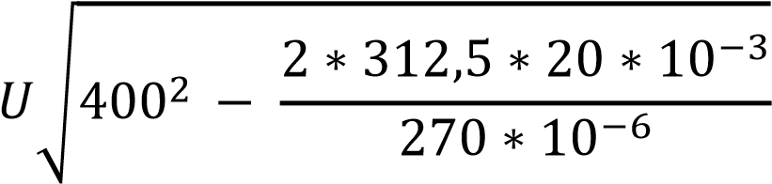

Для достижения максимально возможного КПД значение резонансного фактора должно быть как можно большим, так чтобы индуктивность намагничивания L_{m} была большой, а ток намагничивания маленький, в результате потери в сердечнике и проводах трансформатора буду малы. Рассчитывается по формуле 3:

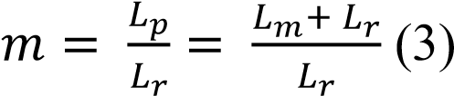

С другой стороны, ток намагничивания должен быть достаточно большим для разряда емкости сток-исток полевого транзистора на первичной стороне в течение процесса переключения, для осуществления метода переключение при нуле напряжения (ZVS), чтобы гарантировать безопасное переключение и уменьшить потери переключения. В данном расчете в качестве стартового значения m =5.
Для оптимизации эффективности, чтобы управлять LLC конвертором возле резонансной частоты при номинальном входном напряжении, где коэффициент усиления напряжения M nom=1, при условии, что индуктивность утечки вторичной стороны пренебрежительно мала из-за использования отдельного резонансного дросселя. Определим минимальное усиление по формуле 4:

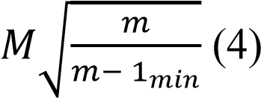

Для худшего случая мы должны рассмотреть резонансную цепь и дизайн трансформатора в работе на полной нагрузке при минимальном входном напряжении U in_min. Максимальное усиление по напряжению при
Uin_min можно рассчитать по формуле 5:

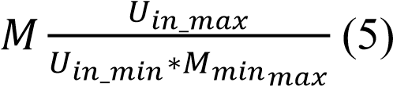

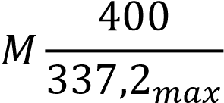

Принимая потери напряжения на исток-сток полевого транзистора вторичной стороны равной U _{f} =0.1 В, коэффициент трансформации будет рассчитан по формуле 6:
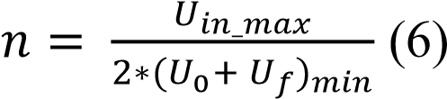

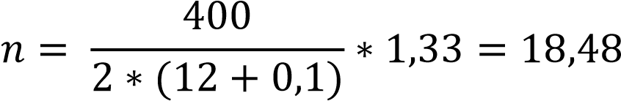

Эффективное сопротивление нагрузки рассчитывается по формуле 7:

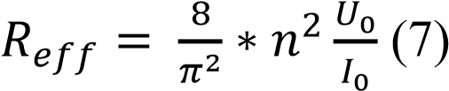

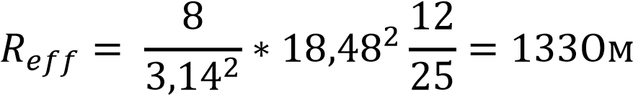

Нормализированная частота, определяемая как частное рабочей частоты преобразователя к резонансной частоте по формуле 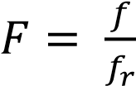, а добротность LLC преобразователя по формуле 8:

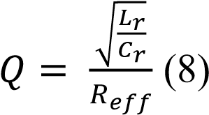

где L _{r} – индуктивность резонансного контура; C _{r} емкость резонансного контура; R _{eff} - Эффективное сопротивление нагрузки.
Функция коэффициента усиления напряжения преобразователя в зависимости от F и Q рассчитывается по формуле 9:

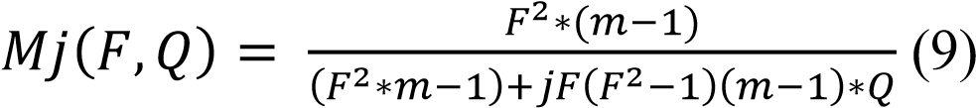

Отсюда функция G в зависимости от G и F, формула 10:

(10)

Среди полученных кривых отметим одну которая при Q=0.267 может достичь требуемого пикового усиления, которое на 8% выше чем Mmax граничного расчета:

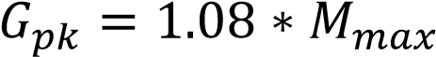

Из этой же кривой для G_{pk} = 1.28 определяем минимальную нормализированную частоту F_{min} = 0.35.
Проведя расчет в Matlab (листинг программы и результаты расчета представлены в Приложении 1) получим график зависимости G от F для различных Q представленный на рисунке 3:

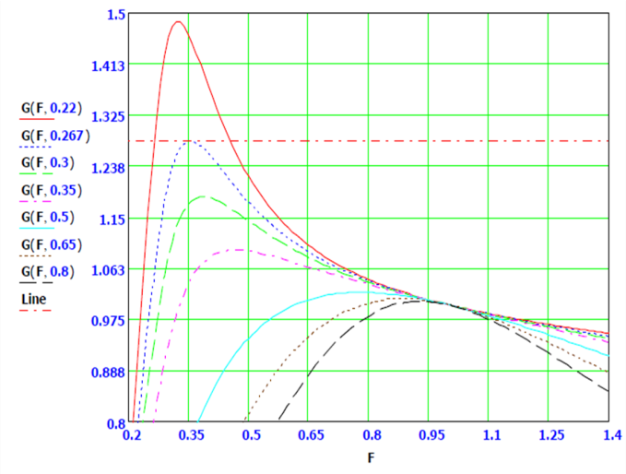
Рис. 3. График зависимости G от F для различных Q

По найденному значению Q, определяются величины резонансной цепи, C_{r}, L_{r}, L_{p} по формулам 11, 12, 13:

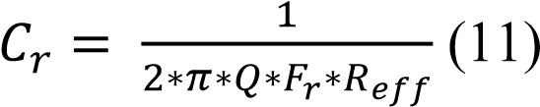

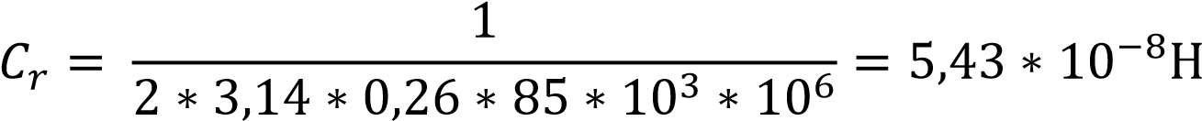

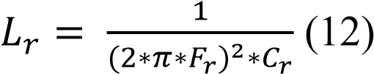

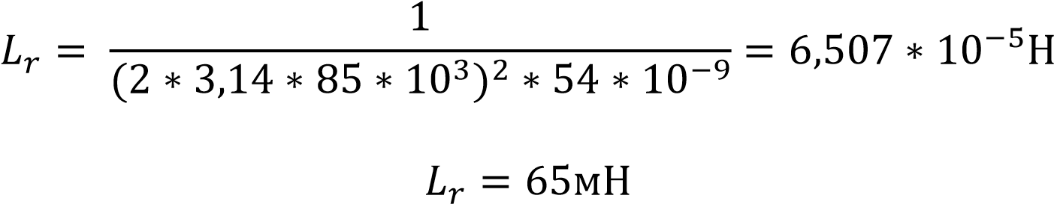

= m (13)

= 5

Минимальное действующее напряжение резонансной цепи определяется по формуле 14:
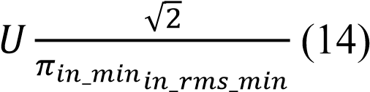

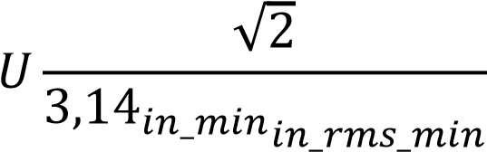
Соответственно протекающий действующий ток через резонансный дроссель L_{r} можно рассчитать по формуле 15:

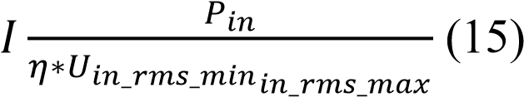

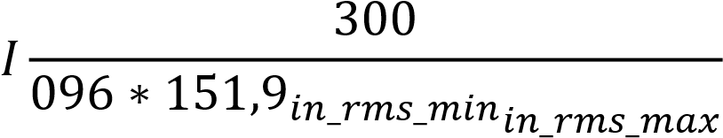

Резонансный пиковый ток определяется по формуле 16:

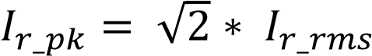 (16)

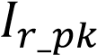 = * 2,06 = 2,91А
√
2

Ток уровня OCP устанавливается с границей 20%, по формуле 17:

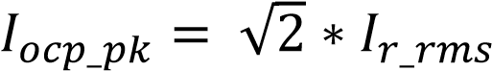 (17)

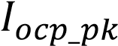 = 1,2*2,91 = 3,49 А

Реальная индуктивность рассеяния Lleak Измеренная на первичной обмотке при короткозамкнутой вторичной обмотки составила 13 . Поэтому индуктивность отдельного резонансного дросселя определяется по формуле 18:
(18)

Выбирается ферромагнитный сердечник RM10, для которого площадь поперечного сечения магнитопровода Ae_min = 90мм², допустимая индукция B_{max} выбрана 0.008T для уменьшения потерь в сердечнике, тогда минимальное количество витков дросселя определяется по формуле 19:

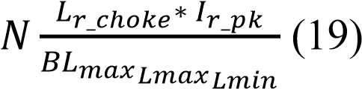

где – магнитная индукция, Т; – площадь сечения сердечника дросселя, м²
Из рисунка 2 при нормализированной частоте F = 0.35 было отмечено получение максимального усиления 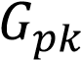 = 1,28. Минимальная рабочая частота определяется по формуле 20:

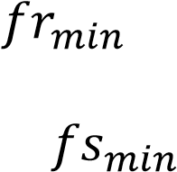
(20)

Напряжение на первичной обмотке можно рассчитать по формуле 21:

(21)

Половина периода частоты переключения определяется по формуле
22:
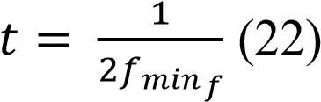

Тогда, согласно закону Фарадея, можно записать формулу 23:

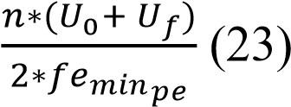

Для трансформаторы выбран сердечник PQ3230 с A_{e} = для предотвращения насыщения сердечника трансформатора принимается =0,62Т. Тогда минимальное количество витков трансформатора определяется по формуле 24:

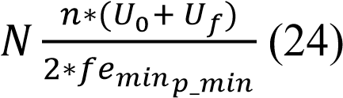

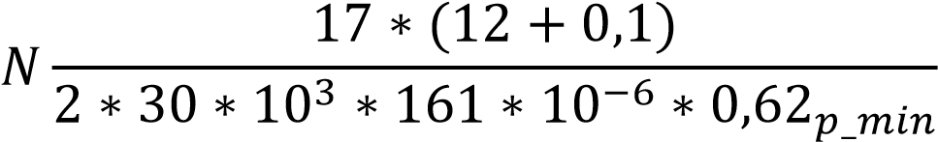

Количество витков первичной обмотки принимается равным N_{p} = 34, тогда количество витков вторичной обмотки рассчитывается по формуле 25:

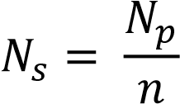

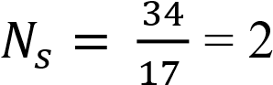

По результатам расчетов были намотаны резонансный дроссель и силовой трансформатор. За основу электрической схемы преобразователя была взята принципиальная электрическая схема оценочной платы производства Infineon [8].
Заключение
В статье показано изготовление высокоэффективного малогабаритного преобразователя напряжения на основе квазирезонансного метода для микроспутников и мультикоптеров и расчет квазирезонансного преобразователя. Необходимость улучшения классических импульсных преобразователей с широтно-импульсная модуляция управлением путем использования квазирезонансного метода управления.
Рассмотрены области применения квазирезонансного преобразователя. Описан квазирезонансный метод и принцип синхронного выпрямления, выбрана топология, рассмотрена структурная схема полумостового квазирезонансного преобразователя. Проведен обзор производителей контроллеров и выбран прототип квазирезонансного преобразователя для разработки макета. А также проведен расчет энергетических и частотных параметров системы квазирезонансного преобразователя, на основе которых рассчитаны резонансный дроссель и трансформатор.

Источники
[1]. Горяшин, Н.Н. Анализ режимов работы квазирезонансного преобразователя напряжения / Н.Н. Горяшин, М.В. Лукьяненко, А.А. Соломатова, А.Ю. Хорошко // Известия высших учебных заведений. Приборостроение. 2011. – Т. 54. – № 4. – С. 7-13.
[2]. Федянин, В.В. Разработка и исследование малогабаритного источника питания / В.В. Федянин, Л.Н. Нариманова, С.А. Рютикова, Е.Ю. Горбаченко // Современная наука и практика. – 2016. – № 5 (10). – С. 8-12.
[3]. Городний, А.Н. Особенности управления электронными ключами в квазирезонансных импульсных преобразователях / А.Н. Городний // Працi iнституту електродинамiки нацiональноi академii наук украiни. – 2018. – № 51. – С. 94-98.
[4]. Маморцев, С.В. Технология мягкой коммутации транзисторов в преобразователе постоянного напряжения в постоянное / С.В. Маморцев, Г.Я. Михальченко // Доклады Томского Государственного Университета Систем Управления и Радиоэлектроники. – 2013. – № 1 (27). – С. 24-27.
[5]. Быков, К.В. Выпрямительное устройство на основе LLC-конвертора с фазоимпульсным управлением / К.В. Быков, Н.М. Лазарева, Д.Г. Малышев, Ю.В. Павлов, В.М. Яров // Цифровая электротехника: Проблемы и достижения. Сб. науч. тр. НПП «ЭКРА», 2016. – С. 98-112.
[6]. Денисов, Ю.А. Энергетические показатели параллельного импульсного квазирезонансного преобразователя с расширенным диапазоном регулирования для источников питания радиоэлектронной аппаратуры / Ю.А. Денисов, А.Н. Городний, В.В. Гордиенко, С.Н. Бойко, С.А. Степенко // Електроніка та звязок. – 2016. – Т. 21, – № 5 (94). – С. 50-56.
[7]. Долов, В.Н. Квазирезонансный преобразователь системы импульсного питания радиолокационной станции / В.Н. Долов, В.Ф. Стрелков, В.В. Ваняев, А.А.
Кочнев // Вестник Концерна ПВО «Алмаз-Антей». – 2015. – № 2. – С. 27-32.

УДК 528: 004

ПРИМЕНЕНИЕ БЕСПИЛОТНЫХ ЛЕТАТЕЛЬНЫХ АППАРАТОВ С ТЕХНОЛОГИЯМИ НЕЙРОННЫХ СЕТЕЙ, ДЛЯ ПРОФИЛАКТИКИ И БОРЬБЫ С ПРИРОДНЫМИ И
ТЕХНОГЕННЫМИ КАТАСТРОФАМИ, А ТАКЖЕ ДЛЯ ЛИКВИДАЦИИ ИХ ПОСЛЕДСТВИЙ

Т.Д. Сейдегалиев, Ә.Е. Әден, Е.Е. Оразалы, Бекешев Е.А.
НАО «Алматинский университет энергетики и связи им.Гумарбека Даукеева» e-mail:t.seidegaliyev@aues.kz, a.aden@aues.kz, ye.orazaly@aues.kz ,
a.komekbayev@aues.kz

Аннотация: Беспилотные летательные аппараты (БПЛА) обретают все большую популярность как на военном, так и на гражданском рынке. Новые поколения БПЛА могут выполнять задачи в полностью автономном режиме, без постоянного контроля со стороны оператора. В последних военных конфликтах, антитеррористических операциях БПЛА показали высокую эффективность не только в качестве штурмовых летательных аппаратов, но и как самостоятельные барражирующие боеприпасы (дроны-камикадзе). Но помимо военного ремесла, активно идет внедрение БПЛА в гражданские отрасли, такие как: сельскохозяйственные, логистика, контроль трафика. Подобной же картиной описываются технология нейронных сетей, сегодняшние алгоритмы искусственного интеллекта (ИИ), способны полностью заменить человека в отраслях, требующих большой концентрации, и математических способностей. Проекты, с открытым исходным кодом, обрели огромную популярность, и позволяют энтузиастам создавать системы контроля пропуска, автопилоты, программы для автоматической обработки больших массивов данных. В статье рассматривается возможность использована беспилотных летательных аппаратов для экологического мониторинга, и в наблюдении природных катастроф в целом, и пожаров в частности. Рассматриваются разные типы беспилотных летательных аппаратов, их положительные и негативные стороны, и преимущества использования систем искусственного интеллекта.
Ключевые слова: беспилотный летательный аппарат, нейронные сети, машинного обучения, экологический мониторинг, пожар, автоматизация, стихийные свалки.
APPLICATION OF UNMANNED AERIAL VEHICLES WITH
NEURAL NETWORK TECHNOLOGY TO PREVENT AND COMBAT NATURAL AND MAN-MADE DISASTERS, AS WELL AS TO ELIMINATE THEIR CONSEQUENCES.

T.D. Seidegaliev, A.E. Aden, E.E. Orazaly, E.A. Bekeshev
Almaty university of power engineering and telecommunication named after
Gumarbek Daukeev
e-mail:t.seidegaliyev@aues.kz, a.aden@aues.kz, ye.orazaly@aues.kz , a.komekbayev@aues.kz
Annotation: Unmanned aerial vehicles (UAVs) are becoming increasingly popular in both military and civilian markets. New generations of UAVs can perform tasks in fully autonomous mode, without constant monitoring by the operator. In recent military conflicts, anti-terrorist operations, UAVs have shown high effectiveness not only as attack aircraft, but also as independent borne ordnance (kamikaze drones). But in addition to the military craft, the introduction of UAVs into civilian sectors, such as: agriculture, logistics, and traffic control, is actively underway. A similar picture is described by the technology of neural networks, today's artificial intelligence (AI) algorithms, are able to completely replace humans in industries requiring a lot of concentration, and mathematical ability. Open-source projects have gained immense popularity, and allow enthusiasts to create skip control systems, autopilots, programs for automatic processing of large amounts of data. The article deals with the possibility of using drones for environmental monitoring, and in the observation of natural disasters in general, and fires in particular. Different types of drones, their positive and negative sides, and the advantages of using artificial intelligence systems are considered.
Keywords: drone, neural networks, machine learning, environmental monitoring, fire, automation, spontaneous landfills.
Введение
Управление отходами является важной задачей местных органов власти, которые контролируют места захоронения отходов и свалками для обеспечения их надлежащего функционирования, а также отслеживает незаконное захоронение отходов.
В данном проекте предлагается модель, способная обнаруживать залежи отходов. Построение модели стало возможным благодаря использованию нескольких полезных инструментов, включая дистанционное зондирование и технологию Deep Learning, хорошо подходящую для обнаружения объектов.
С общей точки зрения, Deep Learning и дистанционное зондирование могут быть использованы для решения многих проблем, связанных с окружающей средой, наводнениями, недвижимостью и т.д. Такое использование становится тем более реальным с возможностью получения данных, собранных самостоятельно и которые будут идеально адаптированы к местным условиям.
В конечном итоге, эти методы позволяют создавать инструменты мониторинга и планирования, адаптированные к нашим потребностям. Можно открыть и другие перспективы, например, вместо решения проблем по отдельности построить модель способную самостоятельно решать каждую проблему.
В свете событий начала сентября 2022 года, произошедших в Костанайской области, а именно обширные пожары, уменьшившие лесные запасы области на 43 тыс. гектар из 106 тыс. гектар. Локализация и ликвидация возгораний усложнялось сильным переменчивым ветром, и высокой температурой, в следствии чего, штаб не мог оперативно принимать решения, для более эффективной защиты населенных пунктов и лесных насаждений.[1] Применение дронов с системами искусственного интеллекта и бортовые метеостанции позволят не только проводить эффективную профилактику, но и проводить постоянную передачу данных, и контролю обстановки, и подсчета потерь.

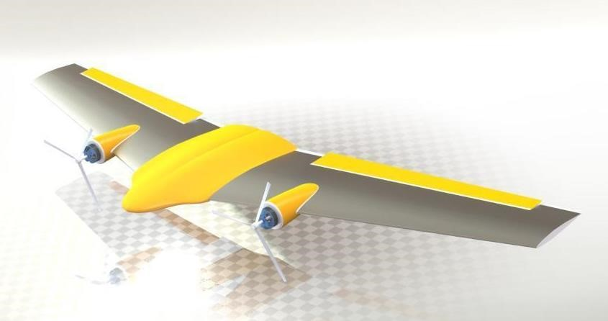
Рисунок 1- Модель БПЛА.

Основная часть
Беспилотный летательный аппарат, БЛА, БПЛА; в разговорной речи также беспилотник; дрон (от англ. drone «трутень») — летательный аппарат без экипажа на борту[2]. Использование БПЛА обретает все более неожиданные и интересные воплощения. Из разряда инструмента кинематографистов и радиоуправляемых моделей энтузиастов, сегодня они уже широко используются в оборонной промышленности, и показали высокую эффективность, к примеру во время антитеррористической операции в Сирии, и в военном конфликте в Украине. Помимо военных целей, БПЛА могут служить и в мирное время. Если брать опыт Китая, то компания DJI активно продвигают свои гибридные системы для контроля и полива урожая, тем самым облегчая работу сельскохозяйственных учреждений, и уменьшая количество персонала. Однако на этом перспективы использования БПЛА в удовлетворении нужд гражданского рынка не заканчиваются. В данной статье рассматривается возможность использования эскадрильи БПЛА, для обеспечения максимального покрытия, и использования алгоритмов искусственного интеллекта для обнаружения незаконных свалок, вырубок леса, пожаров. Так же, алгоритмы искусственного интеллекта для анализа больших массивов данных, и исходя из них же, создавать модели поведения огня. Аналогов подобной практики в истории мировой науки нет. БПЛА активно используется при борьбе уже с фактом возгорания, но не для профилактики и наблюдения. Если же брать основное препятствие при локализации, и ликвидации пожаров, и основную угрозу от мест незаконных свалок, то это ветер. В первом случае, резкое смена направлений, и силы ветра, и не возможность получения оперативной информации о движении воздушных масс. Использование портативных метеостанции на борту БПЛА, позволяют создать карты направления и силы ветра, и температурные очаги. При втором случае, то сам факт возникновения среды для размножения и распространения опасных патогенов вызывает беспокойство, и требует наискорейшего обнаружения и решения проблемы, при сильных порывах ветра, область загрязнения, как и биологической угрозы, так и физическими отходами может увеличится в разы, тем самым сокращая полезную площадь. Применение эскадрильи затребует гораздо меньших человеческих ресурсов, нежели традиционных способов поиска и ликвидации мест загрязнения.
Беспилотные летательные аппараты условно можно поделить на 3 типа: мульти роторные (коптеры), средства вертикального взлета и приземления (СВВП), самолетные БПЛА (крыло).[3] Каждый из типов имеет свои положительные и отрицательные стороны. Наиболее мобильные это коптеры. Коптеры могут взлетать на любой местности, не требуют специальных площадок для приземления. Грузоподъёмность зависит от мощности и количества двигателей, а также размеров и формы винтов. Коптеры могут быстро менять скорость и направление полета. Однако большой проблемой является высокие энергозатраты на поддержание работы моторов, как правило, при спокойном ветре 20-30 минут. БПЛА типа крыло могут находится в воздухе довльно продолжительное время, поскольку подъемная сила создается за счет фюзеляжа формы крыла, таким образом они могут покрывать большие расстояния, и выполнять полеты дальностью до 20-30км. Но для запуска крыла нужны специальные катапульты, или же физический сильно развитый человек. И приземления подобных дронов чаще всего выполнены в парашютном виде. Объединив коптеры и крыло, мы получим СВВП. СВВП, комбинируя положительные качества коптеров и крыла, почти нивелируют минусы, однако они существенно дороже в производстве.
Сложная система ориентации в пространстве, использующая акселерометры, гироскопы, GPS/ГЛОНАСС системы, позволяют обеспечить высокую точность стабилизации и навигации. В случае потери управления, или же при переводе в автономный режим, современные БПЛА могут выступать в качестве самостоятельных разведывательных единиц, и выполнять миссию по наблюдению и контролю обстановки. При отсутствии связи, дроны могут вести запись, и передать ее по возвращению в зону прямой радиовидимости. Затронув тему радиосвязи, стоит упомянуть и второй части аппаратного комплекса – наземные станции. В случае использования БПЛА для мониторинга, полный свой потенциал подобное решение реализуют при использовании эскадрильи, состоящей из 4 – 12 аппаратов. Для управления и координирования столь большего количества дронов, целесообразно использовать одну наземную станцию для эскадрильи. Наземная станция представлена компьютером, коммутатором, и направленной антенной с функцией слежения, тем самым обеспечивая огромный радиус покрытия системы.

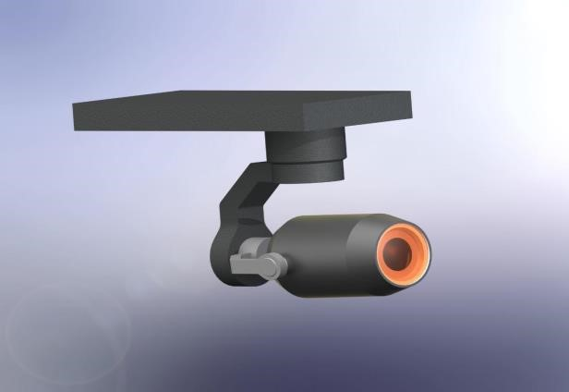
Рисунок 2. Модель полезной нагрузки FLIR-камера.

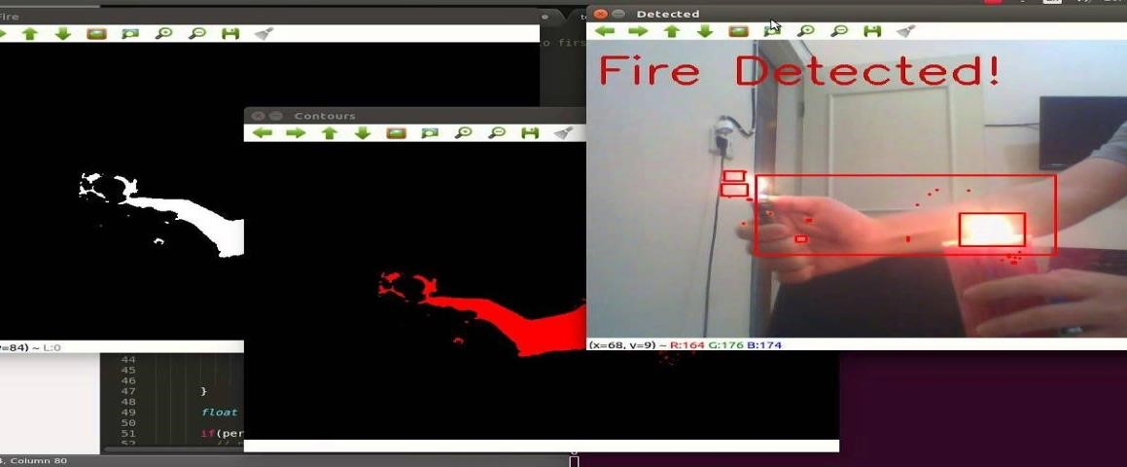

Рисунок 3. Пример работы программы обнаружения огня.

Контроль обстановки обеспечивается сменной полезной нагрузкой. Помимо стандартных камер, в качестве полезной нагрузки может выступать и тепловизионные камеры, портативные радио локаторные установки. Помимо сменной, есть и постоянная полезная нагрузка. Как упоминалось выше, неоперативная информация о движении воздушных масс, сильно тормозят тушения и локализацию пожаров. Эскадрилья же, имеющая на борту портативную метеостанцию, позволяет создать карту движения воздушных масс, тем самым предсказывать распространение огня, применение систем искусственного интеллекта, и вовсе позволят предиктивным образом, используя данные о температурных аномалиях, ликвидировать пожары, еще до катастрофы, и эффективно координировать действия противопожарных служб. Стоит отметить, что подобные системы уже имеются на рынке, но представлены в основном для
сельскохозяйственного направления. К примеру, дроны-ковбои от SAP.[4]

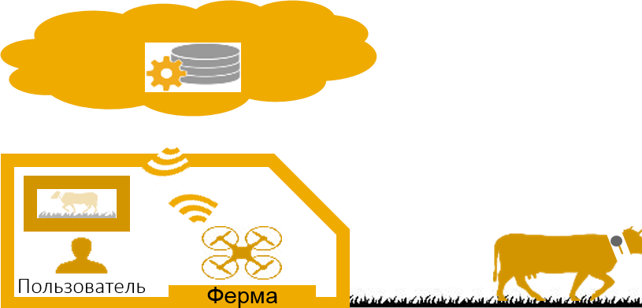

Рисунок 4 – схема работы дронов-ковбоев.

БПЛА - лишь платформа. Основная же часть — это программное обеспечение (ПО). Приспособить летательный аппарат для ПО можно практически любой, начиная от планера и заканчивая мульти роторными системами. Вычислительных мощностей полетных контроллеров не хватит для подобных решений, однако технологии позволяют использовать БПЛА как дистанционные камеры, и обрабатывать информацию уже на наземных станциях. Алгоритмы искусственного интеллекта сегодня имеют наибольшее распространение в истории, и многие аналитики научного мира считают, что их распространение только увеличится [5],[6]. В обществе программистов большое количество так называемых “open-source” проектов, то есть проектов с открытом исходным кодом, один из наиболее популярных является “OpenCV” [7]. Обладая готовыми библиотеками, и наиболее оптимизированными алгоритмами обучения, она является наиболее привлекательной для создания и реализации подобных решений. Алгоритмы искусственного интеллекта обрабатывают данные гораздо быстрее и точнее целого штата сотрудников. Именно эти алгоритмы позволяют создавать карты движения воздушных масс, производить расчеты с предсказанием пожаров, и создания карт возгорании, и нахождением в автономном режиме незаконных свалок, вырубок лесов, и контроль аграрного сектора.
Заключение
БПЛА и искусственный интеллект – революции нашего века. Преимущества открываемые этими технологиями позволяют нам улучшить жизнь как и простых обывателей, так и существенно облегчить работу правительственных, и силовых структур. Работы в данном направлении наиболее привлекательны и перспективны. Уже сейчас, передовые компьютерные экономики мира, все активнее внедряют БПЛА в оборонную, сельскохозяйственную, гражданские отрасли, тем самым повышая участие научного сектора в экономике страны, и ее развитии. Республике Казахстан необходимо увеличить роль БПЛА как минимум в области гражданской обороны, где они докажут свою дееспособность.
Источники

- https://tengrinews.kz/kazakhstan_news/pozdnee-opoveschenie-pojarekostanayskoy-oblasti-mchs-477092/
- https://ru.wikipedia.org/wiki/%D0%91%D0%B5%D1%81%D0%BF
%D0%B8%D0%BB%D0%BE%D1%82%D0%BD%D1%8B%D0%B9_%D0%
BB%D0%B5%D1%82%D0%B0%D1%82%D0%B5%D0%BB%D1%8C%D0
%BD%D1%8B%D0%B9_%D0%B0%D0%BF%D0%BF%D0%B0%D1%80%
D0%B0%D1%82
- https://www.auav.com.au/articles/drone-types/
- https://habr.com/ru/company/sap/blog/325122/
- https://www.sas.com/en_us/insights/analytics/what-is-artificialintelligence.html
- https://habr.com/ru/company/cloud4y/blog/469447/
- https://opencv.org/

МРНТИ 89.25.43 УДК 520.99

ҒАРЫШТЫҚ ТЕХНОЛОГИЯДА АСҚЫН ӨТКІЗГІШ
МАТЕРИАЛДАРДЫ ҚОЛДАНУ ПЕРСПЕКТИВАЛАРЫНА ҚЫСҚАША ШОЛУ

Совет Ә.Б,. Назаргалиева Д., Төлендіұлы С.
«Ғұмарбек Дәукеев атындағы Алматы энергетика және байланыс университеті» коммерциялық емес акционерлік қоғамы, Алматы 050013, Қазақстан
E-mail: a.sovet@aues.kz, d.nazargaliyeva@aues.kz, s.tolendiuly@aues.kz.

Аннотоция. Қазіргі уақытта жоғары температуралы асқын өткізгіштер (ЖТАӨ) негізінде техникалық құрылғылар қарқынды әзірленуде. Жанаспайтын аса өткізгіш тіректердің конструкциялары, ғарыш объектілері арасындағы жанасусыз байланыстың әмбебап жүйелері, ғарыштық ұшу аппараттарының (ҒҰА) айлақ және түйісу жүйелері, герметикалық қозғалыс енгізулері, ауыспалы қаттылығы бар байланыс құрылғылары, байланыссыз байланыстары бар үлкен ғарыштық конструкциялар, ҒҰА радиациядан қорғау жүйелері, айда жұмыс істеуге арналған түрлі энергетикалық және аспаптық жүйелер жасалады.
Түйінді сөздер: жоғарытемпературалық асқынөткізгіштер; аэроғарыш.

A BRIEF OVERVIEW OF THE PROSPECTS FOR THE USE OF
SUPERCONDUCTING MATERIALS IN SPACE TECHNOLOGY

Sovet A., Nazargalieva D., Tolendiuly S.
Non-profit joint-stock company “Almaty University of Power Engineering and
Telecommunications named after Gumarbek Daukeev”, Almaty 050013, Kazakhstan E-mail: a.sovet@aues.kz, d.nazargaliyeva@aues.kz, s.tolendiuly@aues.kz Annotation: Currently, technical devices based on high-temperature superconductors are being intensively developed. Designs of non-contact superconducting props, universal systems for non-contact communication between space objects, docking and docking systems of spacecraft (UAVs), hermetic motion inputs, communication devices with variable stiffness, large space structures with non-contact communications, radiation protection systems for UAVs, for operation on the moon various energy and instrumental systems are created. Keywords: high temperature superconductors; aerospace.

Кіріспе
Қазіргі уақытта жоғары температуралы асқын өткізгіштерге (ЖТАӨ) негізделген техникалық құрылғылар қарқынды түрде дамытылуда, 77 К температурада және магнит өрісі 1 Т-дан артық қысымды токтың тығыздығы 50 кА/см² жоғары температуралы асқын өткізгіштер үшін жоғары ток материалдарын жасау технологиясында айтарлықтай жетістіктер бар. Атап айтқанда, кинетикалық энергияны сақтауға арналған құрылғыларға, электр қозғалтқыштарына, центрифугаларға, аспалы көлік құралдарына, сондай-ақ ғарыш объектілері арасындағы байланыссыз байланыс орнатуға арналған әмбебап жүйелерге, ғарыш аппараттарын (ҒА) қондыру және қондыру жүйелеріне, тығыздалған қозғалыс кірістеріне, байланыс қондырғыларына арналған жобалар әзірленді. айнымалы қаттылық, модульдік ғарыш объектілерін қайта конфигурациялау жүйелері, байланыссыз байланысы бар үлкен ғарыштық құрылымдар, ғарыш аппараттарын радиациядан қорғау жүйелері, айда жұмыс істеуге арналған түрлі энергетикалық және аспаптық жүйелер [1], мұндай жұмыс әсіресе АҚШ-та Корнелл университетінде белсенді. 2011 жылдан бастап Хьюстон жыл сайын өткізілетін Lunar Superconductor Applications (LSA) жұмыс кездесулерін өткізеді, онда ай бағдарламаларында асқын өткізгіштерді, оның ішінде жоғары температураны қолдануды қарастырады [2].
Ғарыштық платформалар ЖТАӨ түйіндерінің жұмысына ең қолайлы жағдай жасайды. Айырықша төмен жүктемелер мен үдеулер (жерге қарағанда төмен), табиғи вакуум және температураның жұмсақ жағдайлары ЖТАӨ - тұрақты магниттік жұптардың тиімді жұмыс жасауына жағдай жасайды. Ғарыштық технологиялар өнімдерінде ЖТАӨ жаппай қолданудың негізгі бағыттарын келтірейік.
- ЖТАӨ бар магнитті суспензиядағы кинетикалық энергияны сақтау құрылғысы - шығындарды азайтады және ресурстарды көбейтеді.
- Гиродиндер - шығындарды азайту және ресурстарды көбейту.
- Жылдам қозғалтқыштар мен генераторлар - шығындарды азайту және ресурстарды көбейту.
- Магниттік беріліс және жылжу кірісі және тығыздалған қабырғалар арқылы айналу - корпустың тұтастығы бұзылмайды.
- Манипуляторлар - механикалық жанасу, соққы, дірілді өшіру.
- Модульдік нысандар - жылдам қайта конфигурациялау, механикалық жанасу, соққылар жоқ, дірілді өшіру, дәл орналастыру.
- Телескоптар - дәл бағыттау.
- Бекіту және қондыру жүйелері - контактілі емес дәл позициялау, әсер етуі мүмкін емес.
- Магнитті жастық үдеу жүйесі - үйкеліс болмайды.
- Зарядталған бөлшектер ағындарынан радиациялық қорғаныс - қорғаныс массасын азайту.
- Үлкен радиотелескоптар - модульдік құрылым және апертураны басқару.
- Күн желкені - модульдік құрылым және бетті басқару.
- Кеңістікке арналған үлкен құрылымдар - модульдік құрылым және бетті басқару.
- Айдағы бағдарламаларды іске асыруға арналған құрылғылар - көлік операциялары; ай бетінен пайдалы жүкті алып тастау.
- Криогенді өсімдіктер - сенімділік пен қызмет ету мерзімін арттыру [3].
Динамикалық сілтемелерде ЖТАӨ-ті пайдалану энергияны жоғалтудан, сондайақ жылуды кетіру жүйелерінен құтылуға мүмкіндік беретіндігін атап өткен жөн. Маңызды ерекшелігі - оларда механикалық үйкелістің болмауына байланысты тірек блоктарының ресурсының көбеюі. ЖТАӨ-дің жердегі де, кеңістіктегі де ең танымал қолданбасы - ротордың маховиктермен тұрақты айналуын қамтамасыз ететін кинетикалық энергияны сақтауға арналған ЖТАӨ бар магниттік тіректер. Бұл жағдай кинетикалық сақтау сақинасында ЖТАӨ мотор генераторын қолданумен инфрақұрылым тұрғысынан жақсы байланысты. Гиродиндерде, жоғары жылдамдықты қозғалтқыштарда және генераторларда ЖТАӨ бар магниттік тіректерді қолдану маңызды емес. Олармен бәсекелес дәстүрлі белсенді магниттік тіректер сенімділігі жағынан олардан төмен, өйткені ЖТАӨ бар тіректерді электрмен жабдықтау және басқару жүйелеріне қажеттілік жоқ және барлық инфрақұрылым жүйелері істен шыққаннан кейін ЖТАӨ-мен тіреудің жұмыс күйін ұстап тұру үшін айтарлықтай уақыт бар. ЖТАӨ кеңістігінде қолданудың көптеген салалары ЖТАӨ - тұрақты магниттің статикалық байланыстарымен байланысты. Статикалық сілтемелердің негізгі мақсаты - объектілердің өзара орналасуын жылжыту және бекіту. Бұл қондыру және қондыру жүйелерінің, манипуляторлардың және модульдік ғарыш объектілерін қайта конфигурациялау жүйелерінің жұмысының маңызды бөлігі [4].
Статикалық сілтемелер үшін ЖТАӨ-ті қолданудың артықшылығы механикалық байланыстың болмауы және олардың қозғалуы кезіндегі мүмкін соққылар, өзара әрекеттесетін объектілер арасында үйкелістің болмауы, бұл олардың дәл бағдарын қамтамасыз етуге мүмкіндік береді. Реттелетін қаттылықтың арқасында мұндай қосылыстар ғарыш объектісінің әр түрлі бөліктерінің тербелістерін ылғалдандыруы немесе олардың жиілігін өзгерте алады, сонымен қатар алты еркіндік дәрежесіндегі байланыстарды қамтамасыз етеді.
Электромагниттерді ғарыш жүйелерінде қолдану пассивті элементтердің магнит өрістерінің бұрмалануына байланысты объектілердің өзара орналасуын басқаруға мүмкіндік береді. Мұндай қосылыстардың ерекшелігі - қайта салудың және оларды қашықтықтан басқарудың жеткілікті жоғары тиімділігі, өйткені ешқандай механикалық немесе гидравликалық қосылыстарды ажырату қажет емес [5].
ЖТАӨ - тұрақты магниттік жұптарды қолдану құрылғылардың бағыттау дәлдігін жақсартады, бұл, мысалы, астрономиялық зерттеулер үшін маңызды. Үлкен ғарыштық құрылымдарда, радиотелескоптарда, күн желкенінде ЖТАӨ тұрақты магниттік байланыстарын пайдалану бұл құрылымдарды модульдік етіп жасауға, жалпы жүк көтергіш элементтерсіз жасауға, сонымен қатар олардың беттерінің пішінін бақылауды қамтамасыз етуге мүмкіндік береді[6].
Айда ЖТАӨ бар құрылғыларды пайдалану өте тиімді, мұнда 77 К температурасы бар маңызды аудандар бар, ғарыштық технологияның жоғарыда аталған элементтерінен басқа, ЖТАӨ бар құрылғыларды пайдалану магниттік суспензия көмегімен ай бетінен пайдалы жүктемелердің ұшырылуын қамтамасыз етуге, сондай-ақ ай көлігінің жұмысына мүмкіндік береді [7].
2017 жылы SuperOx Мәскеудегі «Біріккен энергетикалық компания» АҚ-ның «Мневники» подстанциясы аумағында 220 кВ-тық алғашқы электр қуатын шектейтін құрылғыны орнату туралы келісімшартқа қол қойды. Бұл жұмыс Индустриялық даму қорының қолдауымен өтті. Тағы бір бағыт - әртүрлі қосымшаларға арналған асқын өткізгіш электр қозғалтқышын құру. Біз Advanced Research Foundation қорынан 500 кВт электр қозғалтқышын құруға грант алдық. Осы жұмыстың нәтижесінде ЖТАӨ электрқозғалтқыштары әр түрлі қолдануға бейімделуі мүмкін: авиация, кеме жасау және зымыран жасау[8]. Бұл қозғалтқыштардың басты артықшылығы - олардың мөлшері мен салмағы үшін дәстүрлі аналогтардан бірнеше есе көп қуат беруінде. Олардың тиімділігі әр түрлі қуаттылықтарда бірдей жоғары. Бұл жұмыс режимін (мысалы, әуе кемесінің көтерілуі кезінде) оңтайландыруға, жанармай шығынын азайтуға және салмақ пен өлшемдерді жақсартуға үлкен мүмкіндіктер береді. Осы бағытта жұмыс жасайтын Airbus пен NASA перспективалы электр ұшақтары отынды қазіргіден 4 есе аз пайдаланатындығын есептеді. Бұл электр жүйелері асқын өткізгіштіксіз жұмыс істемейді.
Жаһандық флоттың жылдық өсу қарқыны алты пайыздан асқанда, әлемдік коммерциялық авиация флотының алдында ауаға шығарындыларды едәуір азайту міндеті тұр. Жанармай тиімділігін арттырмай, жаңа технологияларды енгізбей, осы өзекті мәселені шешу мүмкін емес[9].
Жоғары температуралы асқынөткізгіштерге (ЖТАӨ) негізделген құрылғылар өте жоғары ток беруді және магнит өрісін құруды қамтамасыз ететін ғарыштық қосымшалар үшін пайдалы технологиялар болуы мүмкін[10]. Алайда, ЖТАӨ технологиясы жұмыс істеу үшін криогендік температураны (<90 K) қажет етеді және ғарыш аппараттарына біріктірілген ЖТАӨ құрылғылары үшін бұған қалай және қалай қол жеткізуге болатындығы нақты емес. Бұл зерттеуде ЖТАӨ магниттік катушкасымен жабдықталған гипотетикалық 3U CubeSat жылу және энергетикалық сипаттамалары жердің айналасындағы әртүрлі орбиталарда зерттеледі[11]. Планетарлық денеге жақын пассивті салқындату мүмкіндігін жойғаннан кейін, криокулер қажетті температураны ұстап тұру үшін қажет деп танылды және модельдеуге енгізілді. Нәтижелер криогендік жұмыс ортасын сақтаудың ең жақсы стратегиясы криогендік салқындатқышты күн панельдерінен энергиямен қамтамасыз ету болып табылады. Бұл тәсіл спутниктің орташа температурасын арттырады, бірақ қуатты арттырудың артықшылықтары тоңазытқыштың тиімділігін төмендету шығындарынан асып түседі. Бұл жұмыс 1 Тл магнит өрісін ЖТАӨ электромагнитінің көмегімен шағын спутникте ғарыштық ортада құруға болатындығын көрсетеді, бұл ЖТАӨ-ті электрлік қозғалыс және энергияны сақтау сияқты ғарыштық қосымшалар үшін пайдалануға мүмкіндік береді[12].
Модельдеу әдісін қолдана отырып, күн синхронды төмен жер орбитасы кезінде ЖТАӨ катушкасымен гипотетикалық 3U CubeSat-қа күтілетін жылу жүктемесі болжалды. Спутникке түсетін күн, альбедо және инфрақызыл сәулеленудің бағыты мен мөлшері шеңбердің әрбір орбиталық позициясы үшін 732 км, Ω = 0° өрлемелі торап орбитасының бойлығы үшін есептелді [13]. Ақырлы элементтер әдісін қолдана отырып, бетінің сәулеленуі мен CubeSat температурасы болжанып, расталды. Соңында, 1 Тл күшпен магнит өрісін тудыратын ЖТАӨ-магнитке лезде жылу жүктемесі орбиталық позиция функциясы ретінде есептелді. Бұл зерттеу портативті криокулер сияқты ғарыш кемесіндегі ЖТАӨ катушкаларына криогендік температураны ұстап тұру үшін қажет Тоңазытқыш құрылғысының сипаттамалары туралы техникалық ақпаратты ұсынады. Спутниктік салқындату жүйесін таңдау және жобалау есептелген жылу жүктемесіне және қол жетімді күн энергиясына сәйкес оңтайландырылуы керек[14].
Асқын өткізгіш кабельдер асқын өткізгіштік құбылысын (өте төмен қарсылық) белсендіру үшін сұйық азотты (немесе MgB2 үшін сұйық гелийді) пайдаланып, өте төмен температураға (мысалы, -180°C) дейін салқындатылатын арнайы асқын өткізгіш материалдарға негізделген.
Бұл өткізгіштер вакуумдық түтікке (криоген) орналастырылады, ол суперөткізгішті қоршаған ортаның қалған бөлігінен термиялық оқшаулайды. Олар сыртқы өлшемдері бірдей кәдімгі кабельдік жүйеге қарағанда бес есе көп ток өткізеді және қоршаған ортаға ешқандай жылу шығармайды. HTS-тің кәдімгі өткізгіштермен үнемділігін салыстырған кезде асқын өткізгіш кабельдердің жоғалуы азотты төмен температурада ұстауға және оны айналдыруға қажетті энергияға тең. Технология арнайы кабель қосылымдарын және температураның шектен тыс ауытқуларына және криостатты ұстап тұру үшін үздіксіз салқындатуға арналған арнайы кабель түйіспесін қажет етеді. Бұл ақпарат парағы 110 кВ жоғары кернеу деңгейлеріне бағытталған, дегенмен HTS өнімділік сипаттамалары төменгі деңгейлерде жұмыс кернеуіне мүмкіндік береді[15].
Критикалық деңгейден төмен температурада нөлге жақын электр кедергісі бар асқын өткізгіштік қасиеттерге қарамастан, ЖТАӨ кабельдері негізінен термиялық ағып кету түрінде (металл бөлігіндегі индукциялық ток төмен болып қалады) әлі де энергияның жоғалуына ұшырайды. HTS кабеліндегі энергияның жоғалуы жүктемеге, демек, кабельдің қуат беру желісінде орналасқан жеріне байланысты. 2 кА HTS кабелі үшін жоғалтулар кәдімгі кабельдік жүйедегі жоғалтулардың шамамен 25% болуы мүмкін (бірақ жүктеме болмаған кезде, жылу ағып кетуіне байланысты HTS кабеліндегі жоғалтулар көбірек болады) [16].
Осылайша, беріліс шығындарының айтарлықтай төмендеуі қажетті салқындату талаптарымен теңестіріледі. Жетілмеген жылу оқшаулауына байланысты жүктемесіз жоғалтулар HTS кабелінің көп жағдайда жоғары ток жүктеме қосылымдарында пайдаланылуына әкеледі.
HTS DC кабелі жоғары қуатты ұзақ қашықтыққа тарату және жоғары қуатты беру үшін өте қолайлы [17].
Бүгінгі күні орташа кернеу деңгейінде жоғары ток өткізу қабілетін қажет ететін қалалық жерлерде HTS кабельдерінің көп саны орнатылғаны байқалады.
Қорытынды
Жүргізілген эксперименттерді талдауға сәйкес Y-Ba-Cu-O жүйесіндегі ең көп өткізгіш фазасы б ЖТАӨ үйіндісі негізінде әр түрлі техникалық құрылғыларды жасаудағы заманауи жетістіктер, ЖТАӨ - тұрақты магниттік жұптарды қолданатын жүйелердің қол жеткізілген сипаттамалары кеңістіктегі объектілердің орналасуына қатысты күштерді, орын ауыстыруларды және бекітуді контактісіз беру үшін ЖТАӨ пайдаланатын перспективалы отандық ғарыштық құрылғылар мен жүйелерді құрудың тиімді негізі болып табылады.
Итрий оксидіне негізделген көлемді ЖТАӨ-терді қоса алғанда, ЖТАӨ-терді әзірлеу және зерттеу әртүрлі тиімді құрылғыларды құру мүмкіндігін көрсетті (осылайша, ЖТАӨ негізіндегі контактісіз айналмалы мойынтіректер 3 кН/мм-ге дейін осьтік қаттылықты қамтамасыз ете алады). Ғарыштық жағдайлар статикалық және динамикалық ғарыш аппараттарының құрамдас бөліктері үшін ЖТАӨ тұрақты магнит элементтері бар жүйелердің жұмысы үшін өте ыңғайлы. Бұл элементтерді ғарыштық КНЭ, манипуляторлар, ғарыш объектілерін қайта конфигурациялау жүйелері, арқандап байлау, қондыру және ғарыш объектілерінің басқа да қондырғылары үшін пайдалануды зерттелінді. Бұл құрылғыларды біріктірудің жоғары деңгейі бар модульдер негізінде жасауға болады, бұл оларды әзірлеуге кететін шығындарды айтарлықтай төмендетеді. Жаппай ЖТАӨ негізінде әртүрлі техникалық құрылғыларды жасаудағы заманауи жетістіктер, ЖТАӨ-тұрақты магнит жұптарын пайдаланатын жүйелердің қол жеткізілген сипаттамалары күштерді, орын ауыстыруларды және бекітуге қатысты ЖТАӨ-ті контактісіз беру үшін ЖТАӨ пайдалана отырып, перспективалы отандық ғарыштық құрылғылар мен жүйелерді құру үшін тиімді негіз болып табылады. заттардың кеңістіктегі орналасуы.
Пайдаланылған әдебиеттер
- Пятаков, А.П. Магнитоэлектрические материалы и мультиферрои-ки./А.П. Пятаков, А.К. Звездин //УФН. – 2012. –Т.182, № 6. –С. 593-611.
- Гаджимагомедов, С.Х. Получение наноструктурированных материалов на основе YBa2Cu3O7-_{δ}/С.Х. Гаджимагомедов, М.П.Фараджева, А.Ф.А. Табит и др.//Вестник ДГУ. – 2014. – №1. – С. 36-42.
- Paturi, P. Size-dependent properties of YBa₂Cu₃O_{6+x} nanopowder/P.Paturi, J Raittila, H Huhtinen, V-P Huhtala and R Laiho //J. Phys.: Condens. Mat-ter. – 2003. – V.15. – P.2103–2114 [4] Гаджимагомедов, С.Х. Получение наноструктурированных материалов на основе YBa2Cu3O7-_{δ}/С.Х. Гаджимагомедов, М.П.Фараджева, А.Ф.А. Табит и др.//Вестник ДГУ. – 2014. – №1. – С. 36-42.
- И.И. Обзор методик получения нанопорошков / И.И. Коче-гаров, В.А. Трусов,
Н.К. Юрков // Труды международного симпози-ума "Надежность и качество". – 2010 . –
Т. 2. – С. 426-428.
- Albiss, B. A. Polycrystalline YBa₂Cu₃O_{7-δ} with Nano-sized Al2O3 Inclusions /B.Albiss, N.Rawashdeh, A. Jabal, M.Gharaibeh, I. Obaidat, M. Qaseer, A. Khalaf //Supercond. Nov. Magn. –2010. – V.23. – P.1333–1340.
- Olatunji, JR., Acheson, C., Szmigiel, M., Wimbush, SC., Лонг, Нью-Джерси, Orbital and thermal modelling of a 3U CubeSat equipped with a high-temperature superconducting coil., Acta Astronautica,2022 Volume 190, p. 413-429.
- Heat Load Calculations on an ЖТАӨ Coil Integrated into a Small Satellite during a Sun-Synchronous Low Earth Orbit. J R Olatunji1, C Acheson1, M Szmigiel1, S C Wimbush1 and N J Long1. Published under licence by IOP Publishing Ltd. Journal of Physics: Conference Series, Volume 1975, 33rd International Symposium on Superconductivity (ISS2020) 1-3
December 2020, Tsukuba, Japan. Citation J R Olatunji et al 2021 J. Phys.: Conf. Ser. 1975 012029
- Толендиулы С., Фоменко С.М., Акишев А.Х., Совет А.Б., Темир Р., Влияние соотношения исходных компонентов и температуры отжига на выход фазы Y123 в системе Y-Ba-Cu-O / XI Международный симпозиум "Горение и плазмохимия - 2019", 20-22 ноября 2019 г., г. Алматы, Казахстан.
- Применение объемных высокотемпературных сверхпроводников в перспективных космических системах / В. А. Матвеев [и др.] // Вестник МГТУ им. Н. Э. Баумана. Сер. Приборостроение. 2016. № 1. C. 15–32. 2
- S.M. Fomenko., E.E. Dilmuhambetov., Z.A. Mansurov // TEHNOLOGY OF
REFRACTORY MATERIALS BASED ON SHS IN METEL-OXIDE SYSTEMS / SHS
COMPOSITE MATERIALS. Qazaq university, – Almaty: - 2017. P - 212-256. 5
- M. Miura, B. Maiorov, S.A. Baily, N. Haberkorn, J.O. Willis, K. Marken, T. Izumi, Y. Shiohara, and L. Civale. Mixed pinning landscape in nanoparticle-introduced YGdBa2Cu3Oy films grown by metal organic deposition // Physical Review B. 2011. 1845191 .83. P.184519(1-8). 14.
- Design, Fabrication, and Test of a 5 kWh Flywheel Energy Storage System Utilizing a High Temperature Superconducting Magnetic Bearing. 2010 / J.R. Hull, J.A. Mittleider, J.F. Gonder, P.E. Johnson, K.E. McCrary, C.R. McIver // Energy Storage Systems Program, November 2–4, 2010.
- Advanced desing and experiment of a small-sized flywhell energy storage system using a high-temperature superconductor bearing / Kangwon Lee, Bongsu Kim, Junseok Ko, Sangkwon Jeong, Seung S Lee // Supercond. Sci. Technol. 2007. Vol. 20. Р. 634–639.
- http://www.spacecraftresearch.com (дата обращения 21.08.2015).
- Shoer J.P., Peck M.A. Sequences of Passively Stable Dynamic Equilibria for Hybrid Control of Reconfigurable Spacecraft // AIAA Guidance, Navigation and Control Conference. Chicago, Illinois. 10–13 August, 2000
- Wenjiang Yang, Jia Xu, Long Yu, Yu Liu. Experimental investigation of mechanical characteristics in superconducting interfaces for self-assembly of spacecraft modules // Physica C: Superconductivity. 2012. Vol. 483 P. 173–177.

МРНТИ 55.49.29, УДК 629.78

Probe diagnostics and optical emission spectroscopy of the plasma plume created by a magnetic nozzle of an inductively coupled plasma source

A R Gizzatullin¹, A I Shumeiko², V D Telekh¹
¹Kazan State Power Engineering University, Kazan, Russia
²Bauman Moscow State Technical University, Educational Scientific Centre for Photon Energetics, Moscow, Russia e-mail: gizzatar@gmail.com

Abstract. The Wave Plasma Thruster is suggested to support small spacecraft on very low Earth’s orbits and to de-orbit it after fulfilling its space mission, has been tested successfully. Using a retarding field energy analyser, Langmuir probe and optical emission spectroscopy, the plasma flow formed by a magnetic nozzle have been characterized axially. The presence of the double-layer (DL) has been confirmed by a rapid change in the plasma potential along the axis. The axial electron temperature variation of the Langmuir probe measurements shows that the DL forms near a region of the maximum of magnetic field gradient when the plasma is operated in wave mode. The emission intensity of the argon atom lines 750 nm and 811 nm shows a similar spatial distribution to the electron temperature along the axis.
The tests have been performed for operating conditions of 1.5 mg·s⁻¹ of Argon, 50 mPa gas pressure, 120W of radio-frequency forward power at 13.56 MHz, and a maximum axial magnetic field of 200 G.
Key words: базовая станция, предельно допустимый уровень электромагнитной энергии, 4G, 5G, IoT-трафик, электромагнитная совместимость.

1. Introduction
Nowadays the development of low Earth orbit (LEO) (up to 2000 km) small spacecraft (SSC) is of particular interest. Such devices are planned to be used for effective telecommunications systems, advanced Earth research, etc. Among the space missions being developed in LEO, we can highlight the main international projects for creating a swarm of a large number of SSC, such as the OneWeb Satellite Constellation and Starlink, as well as the Russian project of the Sphere satellite communication system. Their advantages include the low price of launching (altitude 160-300 km) and the increased resolution of the target equipment.
A key problem that arise in the design of the very low-orbit SSC is the presence of aerodynamic force, which decelerates it when flying in the upper atmosphere. For example, for a SSC at an altitude of 200 km with a shape factor 𝑐_{𝑓} = 3 and a cross-sectional area 𝑆_{𝑆𝐶} = 1 m² the drag force will be 18 mN [1]. The lifetime of a passive SSC on LEO ranges from several weeks to several months and depends on many factors, especially strongly on the density of the residual atmosphere at the orbit height.
Nowadays there are several types of thrusters which are used for supporting of SSC in
LEO. One of these propulsion systems is the SPD-50M of EDB «Fakel» which is used onboard
OneWeb’s satellites. However, the short lifetime of the SPD-50M as the other electrostatic electric propulsion systems, such as Hall [2] and Ion thrusters, cannot increase the SSC’s
lifetime and guarantee successful de-orbiting. It is mostly associated with the use of a cathodecompensator that neutralizes the outgoing accelerated ion beam. Existing cathodecompensators use lanthanum hexaboride as a thermal electron source. During operation in a medium containing oxygen molecules, atoms and ions, which present in the residual atmosphere in LEO, lanthanum hexaboride is oxidized to form lanthanum oxide, which leads to a deterioration in the performance of the cathode-compensator or to its complete failure in a short period of time.
In the last decades, a significant interest has been focused on the electrodeless methods of the plasma accelerating [3-5]. One of these methods is application of a magnetic nozzle.
Plasma flowing through magnetic nozzles has been observed in many natural systems and is used in a variety of terrestrial applications ranging from electric propulsion to plasma processing.
A magnetic nozzle, consisting of an applied convergent-divergent axysimmetric magnetic field, constitutes the main acceleration stage of several advanced plasma propulsion concepts such as the Helicon Plasma Thruster [6] and the Variable Specific Impulse Magnetoplasma Rocket (VASIMR) [7].
Similar to de Laval nozzles that convert random thermal motion into directed flow, magnetic nozzles are used to redirect the motion and momentum of the plasma flowing through the nozzle. To this end, a magnetic nozzle can be used to improve thrust efficiency and provide a means of controlling the plume geometry and plasma energy distribution functions.
2. Experimental Setup
The laboratory model of the Wave Plasma Thruster (WPT) consists of a quartz glass discharge chamber, with a closed end of quartz glass, 2-mm wall thickness, 16 mm in inner diameter, and a length of 100 mm. The open end of the discharge chamber formed the collimated plasma flow.
For the present experiments, the discharge chamber is positioned in line with the vacuum chamber. The solenoids produce a divergent magnetic field with an axial maximum of 200 G at z=0 cm that decreases to a few gauss downstream [3]. A half turn helical antenna 8 cm long constructed from copper surrounds the discharge chamber and is attached to one of the vacuum chamber flange. The antenna is a few millimeters from the discharge chamber to minimize capacitive coupling and to limit thermal effects.
The WPT is installed inside a nonmagnetic stainless steel vacuum chamber 0.7 m in diameter and 1 m long. The vacuum chamber allow to simulate the vacuum conditions of LEO, in which the pressures are typically less than 10⁻² Pa. There is a turbomolecular/rotary pumping system maintains a base pressure less than 10⁻³ Pa, and the effective pumping speed measured for air is approximately 300 l·s⁻¹. At such pressures, the thermal environment of outer space can be simulated, because the thermal conduction of gases is small, relative to the radiant heat transfer. The chamber pressure is measured using a MKS 220CA Baratron gauge. To control the flow of the propellant, the mass flow controller 2160B MKS is used.
A RF generator & matching network (Advanced Energy’s Cesar 1000TM and Advanced Energy’s NavioTM digital matching network) on the outside of the vacuum chamber is connected to the antenna of the WPT by RG-213 coaxial cable and two copper rods enclosed in a copper shield. The RF power (13.56 MHz) is maintained at 120 W of forward power to reduce the thermal loading on the WPT. For similar reasons, the current applied to each solenoid is limited to 2 A to avoid overheating and melting of the solenoid copper wire.
To confirm WPT characteristics, the local plasma potential and OES are measured as a function of the axial position by a retarding field energy analyzer (RFEA), Langmuir probe and OES.
The RFEA is mounted on the WPT centerline by an inlet facing the WPT exhaust. The RFEA consists of three grids and a collector plate. The plasma particles enter the analyzer through a 5-mm aperture in a 0.1-mm-thick stainless steel orifice plate. The orifice plate is in electrical contact with the analyzer housing, which is connected to the grounded spacesimulation vacuum chamber. The voltages on the grids of the analyzer are set at -90, -20, and 10 V for the repeller grid, secondary grid, and the collector plate, respectively. The discriminator grid is located between the repeller and the secondary grid. The voltage applied to the repeller grid is sufficient to repel most plasma electrons during the measurements, and the small bias applied to the collector plate ensures that all ions are collected at the collector. The measured current is the sum of the collector current and the secondary grid current, which corresponds to any secondary electrons emitted from the collector plate upon ion impact. To achieve this, the bias of the secondary grid is set to -20 V. The analyzer is used in the plasma potential mode only. The voltage on the discriminator grid is swept from 150 V to -150 V, in increments of 0.5 V, with 100 current measurements averaged per increment to produce a timeaveraged ion-current-vs-discriminator-voltage (I_{i}-vs-V_{dis}) curve. These data are collected using a LabView data acquisition system.
The Langmuire probe is mounted on the centerline of the WPT exhaust. The voltage on the bias supply is swept from -150 to 150 V, in increments of 0.5 V, with 100 current measurements averaged per increment to produce a time-averaged I-V curve. These data are collected using a LabView data acquisition asystem. The local plasma potential is determined by derivative of an I-V curve. In this method one should take the point where I_{e} starts to deviate from exponential growth; that is, where I_{e}’(V) is maximum. If I_{e}’(V) has a distinct maximum, a reasonable value for V_{s} is obtained.
For OES diagnostic we placed light guide of spectrometer (Solar LS S-100) radially to the axis of the thruster in the gap between magnetic coil and quartz tube. Axial movement was carried out using a guide into the vacuum camera. Distance between the light guide and the center of quartz tube was 21 cm. 3. OES diagnostic
There are a lot of models for obtaining plasma parameters from emission spectra. In this study we use a simplified version of our argon collisional-radiative model (CRM) developed earlier [8]. Here we give a brief description of this model.
Each CRM model is based on one principle: numerical calculation of spectra for chosen plasma parameters (electron temperature and plasma density) and comparison between calculated and experimental spectra. Seeking for best match between calculated and experimental spectra one can get corresponding plasma parameters.
CRM model is based on two main type of equations: line intensity and balance equations. An intensity of the spectral line corresponding to the optical transition from upper level i to lower level j, as follows:
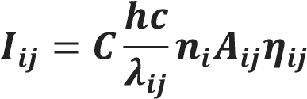 (1)
where η – escape factor, A_{ij} – Einstein coefficient, n_{j} – population density of the excited state, the coefficient C is the same for all lines.
Mewe [9] introduced the empirical formula for escape factor:
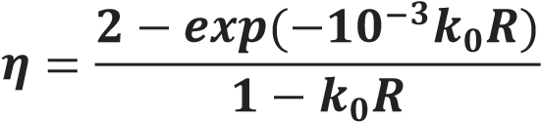 (2)
where k₀ – absorption coefficient, R – plasma typical length;
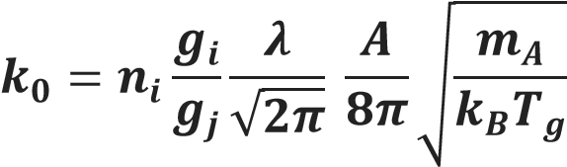 (3)
where g – statistical weight of state, λ – transition wavelength, k_{B} – Boltzmann constant, T_{g} – gas temperature, m_{A} – gas molar mass.
Balance equation describes all the processes that occur at the certain level. Table 1 presents list of processes included in the balance equations 1.
Implementation of CRM requires solving of significant number of such balance equations. Some additional problems appear when calculating all described variables for processes at each level. To simplify calculation process, we can choose only two lines that strongly depend on electron temperature. In our work we use two ArI lines with wavelengths 𝜆₈₁₁= 811 nm, 𝜆₇₅₀= 750 nm. Transitions from level 4p[5/2]₃ to 4s[3/2]₂ and from 4p′[1/2]₀ to 4s[1/2]₁ correspond to these lines respectively.
Writing balance equations only for chosen transitions and substituting equation (1) in their ratio we can get following relation:
(4)
In order to evaluate 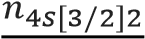, we use the simplified equation Rate coefficient Q depends
𝑛𝑔𝑠
on cross sections of corresponding transition and energy of electrons
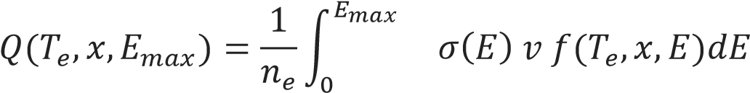
Cross-sections 𝜎(𝐸) were given by [10].
Table 1. Explanations to the processes included in the model [8]
Process | Variable | Dependence
Diffusion | τ | T_{g}, p
Heavy particle ionization | α | T_{g}
Electron impact (de-  )ioniztion | Q | T_{e}, EEDF
Spontaneous emission | Qion | T_{e}, EEDF
Radiation trapping | A | -
τ – diffusion time, α - Penning ionization coefficient, Q – rate coefficient,
A – Einstein coefficient, EEDF – electron energy distribution function,
T_{g} – gas temperature

As we can see, relation (4) depends on electron temperature. So reaching lines intensity ratio at certain position from the experiment we can calculate electron temperature.
4. Experimental Results and Discussion
The characterization of the plasma plume created by the WPT was undertaken with Argon flow rate of 1.5 mg·s⁻¹, resulting in a pressure of 50 mP, magnetic field of 200 G and RF power of 120 W. V_{local}, mesuared by Langmuire probe, corresponds to the center of the Gaussian function and at this position is 60 V, relative to chamber ground. This position for RFEA and Langmuire Probe is chosen because the position of the double layer is in the vicinity of the location of the maximum of the magnetic field gradient [3, 11].
Using the method from section 3 of this paper we can evaluate intensity ratio dependence of T_{e}. Figure 2 shows the results of the evaluation. Figure 1 shows the Argon spectra for P=120W, l=8.5mm.
The results of both the probe and OES measurements are presented in the table 2.
We can see that the probe and OES measured axial electron temperatures are in very good agreement along the z-axis. Inside the source and at the position of z=0 mm the electron temperature T_{e} is nearly constant. But after the z=0 mm point there is an electron temperature drop. This indicates that an energetic electron population exists upstream of the DL and disappears downstream. The existence of an energetic electron population leads to two different electron energy distributions between the upstream and downstream, and results in different electron population velocities, which cause a rapid change of the space potential that leads to plasma acceleration. Therefore, this may be one reason for the plasma acceleration in the magnetic nozzle.

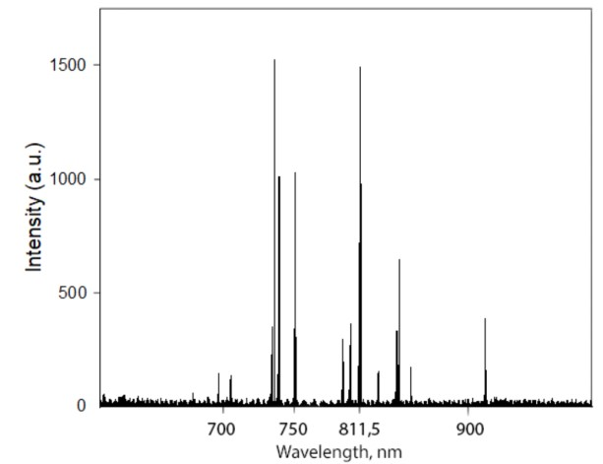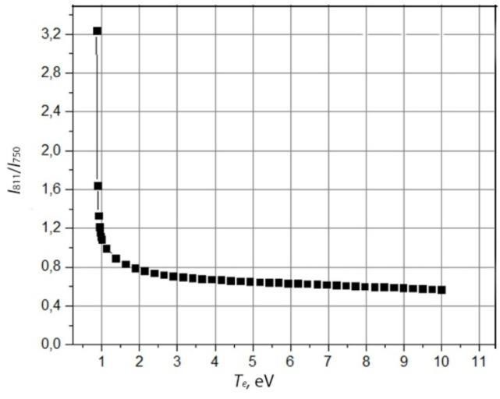

Figure 1. The Argon spectra for P=120W, Figure 2. The intensity ration dependence of l=8.5mm T_{e}

Table 2. Measurement results
Axial 0mm (and inside the 8.5mm 20mm 40mm position source)
𝑰
𝟖𝟏𝟏
𝒆𝒙𝒑
/
𝑰
𝟕𝟓𝟎
𝒆𝒙𝒑

0.65

0.69

0.72

0.76

𝑻
𝒆
𝑶𝑬𝑺
, eV

5
2
,

3
1
,

2
6
,

2
,
2

, eV 5,3 3,2 2,5 2,1
𝑻
𝒆
𝒑𝒓𝒐𝒃𝒆

5. Conclusions
This study has demonstrated the experimental results of measurements of the electron temperature of the wave plasma discharge along the axis by using a RFEA, Langmuire probe and OES. The results show that a double layer potential structure appears in an axial line in the vicinity of the magnetic field gradient maximum location. The ArI emission lines intensities 750 nm and 811 nm show very good consistency with an electron temperature distribution along the axis. The argon ion emission lines, which need a higher excited energy, display a fast drop upstream and then remain almost constant downstream. An energetic electron population only exists upstream, leading to different velocities of the electron population. Electron populations with different velocities result in a potential change as well as the axial distribution of metastable atoms. The axial distribution of the electron temperature shows that the DL represents a process in which the effective enthalpy converts into potential energy.
Acknowledgments
This research was funded by the Russian Foundation for Basic Research (No. 18-29-
21039) and has been performed at “Beam-M” facility of Bauman Moscow State Technical University.

References

- Shumeiko A I and Telekh V D 2019 AIP Conf. Proc. 2171(1) 170019
- Dukhopel’nikov D V, Vorob’ev E V, Ivakhnenko S G, et al. 2016 J. of Surface
Investigation: X-ray, Synchrotron and Neutron Techniques 10(1) 10-14
- Shumeiko A I and Telekh V D 2019 J. of Phys.: Conf. Series 1393(1) 012027
- Kuzenov V V, Ryzhkov S V, Frolko P A 2017 J. of Phys.: Conf. Series 830 012049
- Furukawa T, Takizawa K, Kuwahara D and Shinohara S 2017 AIP Advances 7(11)
115204
- Batishchev O 2009 IEEE Trans. Plasma Sci 37 1563
- Arefiev A and Breizman B 2004 Phys. Plasmas 11 2942

- Gizzatullin A R, Zhelonkin Y O, Voznesencky E F and Gizzatullin A R 2019 J. of
Phys.: Conf. Serie 1328(1) 012025
- Mewe R 1967 British J. of Appl. Phys. 18(1) 107
- Bartschat K, Zatsarinny O, Bray I, Fursa D V and Stelbovics A T 2004 J. of Phys. B: Atomic, Molecular and Optical Phys. 37(13) 2617
- Charles C and Boswell R W 2003 Appl. Phys. Letters 82(9) 1356–1358 [12] Лукутин Б.В. Оптимизация энергетических балансов фотоэлектрической станции с электрохимическим и тепловым аккумулированием солнечной энергии / Б. В. Лукутин, А. М. Каррар Хамид // Известия высших учебных заведений. Проблемы энергетики. 2022. Т. 24. № 2. С. 3-13.
[13] Иванов Д. А. Исследование электрофизических процессов и старения материала высоковольтных изоляторов для определения их рабочего ресурса / Д. А. Иванов // Известия высших учебных заведений. Проблемы энергетики. 2022. Т. 24. № 2. С. 132-146/

УДК 621
МРНТИ 78.25.15

МЕТОДЫ ОБНАРУЖЕНИЕ НАЗЕМНЫХ МИН С ПОМОЩЬЮ
СОВРЕМЕННЫХ ТЕХНОЛОГИЙ

Оразалиева А.Н., Ораз Ф., Жалымбетова И., Кемелхан А.
НАО «Алматинский университет энергетики и связи им.Гумарбека Даукеева» e-mail:ara.orazaliyeva@aues.kz, fa.oraz@aues.kz, in.zhalymbetova@aues.kz,
a.kemelkhan@aues.kz.

Аннотация. Современное состояние технологии и алгоритмов обнаружения наземных мин, становится все более актуальной задачей в связи с опасностью заложенных наземных мин для жизни людей, экономического роста и развития. В данной статье описывается и анализируется доступные сенсорные технологии, включая современные технологии, такие как георадар, электромагнитная индукция (ЭМИ), ядерный квадрупольный резонанс (ЯКР) и другие. Было подчеркнуто необходимость совершенствования не только способов получения изображений, но и методов обработки и сравнения этой информации.
Ключевые слова: Электромагнитная индукция, космическая техника, обнаружение наземных мин, ядерный квадрупольный резонанс, георадар, радарный спутник

METHODS FOR DETECTING LANDMINES USING MODERN TECHNOLOGY

Orazaliyeva A.N., Oraz F., Zhalymbetova I., Kemelkhan A.
Almaty University of Power Engineering and Telecommunications named after Gumarbek
Daukeev
e-mail:ara.orazaliyeva@aues.kz, fa.oraz@aues.kz, in.zhalymbetova@aues.kz,
a.kemelkhan@aues.kz.

Abstract. The current state of landmine detection technology and algorithms, has become increasingly urgent due to the danger of emplaced landmines to human life, economic growth and development. This article describes and analyzes the available sensor technologies, including modern technologies such as GPR, electromagnetic induction (EMI), nuclear quadrupole resonance (NQR) and others. The need to improve not only the ways of obtaining images, but also the methods of processing and comparing this information was emphasized.
Keywords: Electromagnetic induction, space technology, land mine detection, nuclear quadrupole resonance, GPR, radar satellite

Введение
Обнаружение наземных мин становится все более актуальной задачей в связи с опасностью заложенных мин для жизни людей, экономического роста и развития. Большинство пострадавших людей никак не связаны с причиной, по которой были установлены мины. Постоянно возникающие в мире военные конфликты, различающиеся по характеру и масштабам, как правило, сопровождаются широким применением противоборствующими сторонами средств минирования. В более чем 80 странах мира насчитывается 50-100 миллионов наземных мин. Деактивация оценивается в 100 000 мин в год, против почти 2 миллионов мин, устанавливаемых ежегодно.
На брошенных минных полях ежегодно гибнут до 10 тысяч человек и 20 тысяч получают тяжелые увечья, причем более 30% жертв - женщины и дети [1].
В данной статье описывается и анализируется имеющиеся сенсорные технологии, включая современные технологии, такие как георадар, электромагнитная индукция (ЭМИ), ядерный квадрупольный резонанс (ЯКР) и другие.
С другой стороны, на техническом уровне обнаружение мин представляет собой очень сложную проблему, которая далека от решения. Выделяется два основных препятствия на этом пути:
а) Современные мины содержат меньше металла и больше пластика, что
затрудняет их идентификацию.
в) На заминированных территориях могут находиться металлические обломки,
которые увеличивает количество ложных тревог.
Наиболее широко используемый метод обнаружения и удаления противопехотных мин основан на тех же методах, которые были разработаны во время Второй мировой войны, и предполагает непосредственное участие человека. Используются металлоискатели для идентификации, проводится детальный и медленный анализ пораженной зоны. В данной статье описывается доступные технологии дистанционного зондирования, обработку данных и алгоритмы, а также представлено выводы о состоянии дел в области обнаружения наземных мин.
В свете всего этого ведущие компании мира начали разработку средств обнаружения мин, использующих различные методы [2 - 7], классификация которых представлена на рисунке 1.
Методы обнаружения минных полей
Электромагнитная индукция. Традиционное обнаружение мин доверяет в основном металлическим миноискателям, основанным на электромагнитной индукции (ЭМИ). Этот метод основан на двух связках, передаче и приеме. Первая пропускает ток, а вторая принимает наведенный ток, измененный присутствием металла. Его основная проблема заключается в высокой частоте ложных тревог из-за большого количества металлических объектов или частиц, разбросанных по всему полю. Из-за частоты ложных тревог, обнаружение мин медленным, дорогим и опасным. Детекторы могут быть настроены для снижения коэффициента ложной тревоги, но при этом они могут пропустить некоторые мины, что впоследствии приведет к новым жертвам. Помехи в виде металлических помех в ответах ЭМИ были изучены и проанализированы путем применения статистической обработки сигналов для снижения коэффициента ложной тревоги. Этот основанный на статистике подход включает в себя обнаружение и классификацию с применением независимого компонентного анализа для разделения сигналов от нескольких объектов в поле зрения датчика.

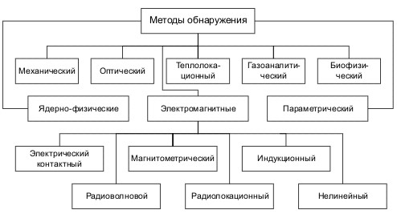
Pисунок 1-Основные методы обнаружения мин

Наземные проникающие радары. Трудность обнаружения частицы металла в пластиковой мине с помощью металлодетектора привела к разработке этой методики, которая впервые была использована для получения геофизических подповерхностных изображений и применения в таких областях, как картирование коммуникаций и определение местоположения контейнеров с опасными отходами. Посылается радиолокационный сигнал, а отраженный сигнал анализируется в соответствии с диэлектрическими колебаниями, возникающими в результате отражения от почвы, например, на наличие объекта. Разрешение изображения лучше, если длина волны короче; чем короче длина волны, тем лучше проникновение в почву. Цифровой анализ сигналов играет очень важную роль в этой технологии. Несколько хороших результатов было получено при сочетании георадара и ЭМИ. Большим преимуществом георадара является то, что он обнаруживает диэлектрические изменения, которые полезны не только для обнаружения металла, но и для большого количества минных заграждений. Положительным моментом является то, что георадар может получать горизонтальные участки недр на разных глубинах, что представляет собой трехмерное изображение грунта. К основным недостаткам можно отнести то, что неоднородность грунта может вызвать большое количество ложных тревог, и, кроме того, производительность очень сложна в связи со сложными взаимодействиями, вызванными содержанием металла, частотой радара, почвенной смесью и гладкостью поверхности почвы (влажность и т.д.)/
Ядерный квадрупольный резонанс. Ядерный квадрупольный резонанс (ЯКР) основан на наблюдении радиочастотных (РЧ) сигналов от ядер 14N, присутствующих во взрывчатых веществах. Частота этих сигналов колеблется между 0,5 и 6 МГц, и они характерны для данного взрывчатого вещества. Они обеспечивают не только положительную идентификацию, но и оценку количества и глубины.
Инфракрасные (ИК) и гиперспектральные методы. Инфракрасные (ИК) и гиперспектральные методы обнаруживают аномальные изменения электромагнитного излучения, отраженного или испускаемого поверхностью шахты или почвой непосредственно над шахтой. Идея заключается в том, чтобы получить отраженную энергию от заминированных участков, где ее отражение отличается от окружающих участков. Мы включаем тепловые датчики, которые используют разницу в колебаниях температуры между почвой и шахтами, в основном из-за ночных и дневных тепловых колебаний. Этот метод имеет высокую эффективность только в однородной почве. Для создания разницы температур можно использовать лазерное освещение или мощное микроволновое излучение. Они не требуют физического контакта с поверхностью, используемое оборудование легкое, а получение изображений быстрое. Их недостаток заключается в том, что их эффективность непостоянна и зависит от характеристик окружающей среды. Использование инфракрасной термографии является одним из самых больших усовершенствований для обнаружения мин. Заключение
В нынешнее время проблема обезвреживания уже установленных видов мин имеет глобальный характер. От ее успешного решения в определенной степени зависит экономическое развитие регионов Земли, а также безопасность мирных жителей.
На техническом уровне обнаружение мин представляет собой очень сложную проблему. Выделяется два основных препятствия на этом пути:
а) Современные мины содержат меньше металла и больше пластика,
что затрудняет их идентификацию.
в) На заминированных территориях могут находиться металлические
обломки, которые увеличивает количество ложных тревог.
В данной статье описывается и анализируется имеющиеся сенсорные технологии, включая современные технологии, такие как георадар, электромагнитная индукция (ЭМИ), ядерный квадрупольный резонанс
(ЯКР) и другие.

Источники
- Жуков С. Опыт разминирования местности в условиях локальных военных конфликтов // Зарубежное военное обозрение. - 1998. -№6.-С. 14-19. ' ч- I
- Вопросы подповерхностной радиолокации. Коллективная монография /Под ред. А.Ю. Гринева. - М.: Радиотехника, 2005. - 416 с.: ил. 3. 7.
- Индзука К., Фройндорфер А.П. Обнаружение находящихся в грунте неметаллических предметов с помощью радиолокатора со ступенчатым изменением рабочей частоты. - М.: ТИИЭР, 1983. - Т.71. №2.
- ACAR, E.U., ZHANG, Y., CHOSET, H., SCHERVISH, M., COSTA, A.G., MELAMUD, R., LEAN, D.C. and GRAVELINE, A., 2001, Path planning for robotic demining and development of a test platform. International Conference on Field and Service Robotics,1, pp. 161–168.
- https://www.electronics.ru/journal/article/1545
- https://encyclopedia.mil.ru/encyclopedia/dictionary/details_rvsn.htm?id=14425@ morfDictionary
- ПЕРСПЕКТИВНЫЕ ТЕХНОЛОГИИ ОБНАРУЖЕНИЯ ВЗРЫВООПАСНЫХ
ПРЕДМЕТОВ Тринадцатая сессия Женева, 6-10 марта 2006 года

УДК 28.23.01

ТОЧНЫЕ МОДИФИКАЦИИ РОБОТОВ С НЕАБСОЛЮТНОЙ ПАМЯТЬЮ

А.С. Қабылкәрім, Э.Н. Кожакметов.
АУЭС имени Гумарбека Даукеева, Алматы, Казахстан E-mail: akonia_anara@mail.ru, e.kozhakmetov@aues.kz

Аннотация. В этой научной статье мы обсуждаем создание электронного интеллектуального аналога человека. Мы вводим математическое понятие стимула, порождающего эмоции. Мы также вводим определение логического мышления роботов и понятие коэффициента эффективности для описания эффективности их запоминания (механического запоминания). В статье доказываются теоремы, описывающие свойства постоянных конфликтов между логическим и эмоциональным мышлением роботов с неабсолютной памятью. Ключевые слова: роботы, эмоция робота, память и мышление робота.

PRECISE MODIFICATIONS OF ROBOTS WITH NON-ABSOLUTE MEMORY
A.S. Kabylkarim, E.N. Kozhakmetov.
AUPET named Gumarbek Daukeev, Almaty, Kazakhstan
E-mail: akonia_anara@mail.ru, e.kozhakmetov@aues.kz

Annotation. In this scientific article, we discuss the creation of an electronic intelligent analogue of a person. We introduce the mathematical concept of a stimulus that generates emotions. We also introduce a definition of the logical thinking of robots and the concept of an efficiency coefficient to describe the effectiveness of their memorization (mechanical memorization). The article proves theorems describing the properties of constant conflicts between the logical and emotional thinking of robots with non-absolute memory.
Keywords: robots, robot emotion, robot memory and thinking.
1. Введение
Во-первых, следует отметить, что заучивание или механическая память в данной работе - это способность робота или человека запоминать некоторые определенные данные во всех деталях, но без учета смыслового содержания этой информации. Современные компьютеры обладают именно такой памятью: они могут хранить в памяти полный набор символов, не выбирая и не выделяя из этого набора символов смысловое содержание текста; и, кроме того, они никогда ничего не "забывают". Таким образом, современные компьютеры обладают абсолютной механической памятью.
В отличие от современных компьютерных систем, в данной работе мы рассматриваем компьютеры, которые могут забывать старую информацию. Хорошим примером компьютера с неабсолютной памятью является зараженный компьютер, когда вирусная атака уничтожает часть данных на жестком диске. Ниже мы исследуем только математические свойства компьютеров-роботов с механической (заучивающей) памятью.
В статье рассматриваются некоторые аспекты общей математической теории эмоций роботов независимо от типа этих эмоций.
В настоящее время исследователи в США пытаются решить проблему создания электронной копии (аналога) человека, называемой электронным существом [1]. Попробуем рассмотреть эту заморскую идею с точки зрения информации. Прежде всего, следует отметить, что не существует человека обладающего абсолютной памятью т.e, он или она всегда забывает часть полученной информации, поскольку такова его природа.
Коэффициент эффективности определяет, прежде всего, способность робота с неабсолютной памятью к накоплению информации или к эмоциональному обучению.
Итак, в данной работе мы привели математические модели роботов с неабсолютной памятью и изучили некоторые психологические свойства этих роботов психологических свойств этих роботов. При некоторых допущениях математических моделей полученные теоретические результаты позволяют прогнозировать поведение Э-существа. В отличие от существующих математических методов, которые пытаются скопировать умственную и эмоциональную деятельность человека непосредственно на роботов, мы разрабатываем упрощенную модель аналога человека. Но с нашей точки зрения эта модель позволяет обнаружить общие черты поведения человека или поведения робота с неабсолютным заучиванием; конечно же, она не учитывает индивидуальные особенности психологии человека.
Для распознавания эмоций современные роботы в основном используют анализ двух видов сигналов: видеосигнала и аудио сигнала. При этом анализируется такие параметры, как:
- Движения, жесты (иногда только движения плеч и мимика лица).
- Смысл слов, произносимых человеком.
- Совокупность различных данных: например, данные о движениях и жестах, а также о голосе.
Для реализации механизмов анализа полученных данных, адаптации под изменяющуюся окружающую среду и самообучения робота чаще всего используется аппарат искусственных нейронных сетей.
Управление методом конечного состояния. Данный метод [2] представляет собой метод для отыскания управлений в терминальных задачах для нелинейных систем различных типов (дифференциальных вида, с переменными во времени запаздываниями, дискретных по времени и гибридных систем достаточно широкого класса).
В когнитивной науке считается, что человек обладает эксплицитной системой памяти, которая состоит из семантической и эпизодической систем памяти. Семантическая память имеет отношение к общим знаниям о мире, а эпизодическая - к личной памяти.
Например, когда вам задают вопрос: "В общем, где находятся ноутбуки?", вы можете ответить, если вы успешно закодировали и сохранили соответствующее воспоминание в своем мозгу. Предположим, что это так, и ваш ответ: "На столах". Однако вполне вероятно, что вы не знаете, когда и где вы закодировали и сохранили это воспоминание. Тем не менее, вы смогли извлечь его. Это потому, что данный тип памяти является семантическим. Когда ваш мозг имеет дело с такими фактическими (общими) воспоминаниями, он не хранит информацию о том, когда и где. Давайте зададим вам другой вопрос: "Где ноутбук Карен?". Давайте снова предположим, что вы наблюдали, где находился ноутбук Карен. Чтобы ответить на этот вопрос, необходимо пересмотреть, когда и где это воспоминание было закодировано и сохранено. Извлечение такого воспоминания - это процесс его реконструкции. Этот тип памяти называется эпизодической. Она является более личной, чем семантическая [1-3].
Мотивируясь этим, мы явно смоделировали агента, который обладает как семантической, так и эпизодической системами памяти. Агент взаимодействует с окружающей средой и должен отвечать на вопросы, чтобы максимизировать вознаграждение. Наша гипотеза заключается в том, что если он может успешно кодировать и хранить соответствующие наблюдения в своем мозгу в виде семантической или эпизодической памяти, то он также может отвечать на вопросы более успешно, чем при использовании только одной из двух систем памяти.
Вклад данной работы заключается в следующем. Вдохновленные теорией когнитивной науки, мы явно представляем агента с семантической и эпизодической системами памяти и показываем, что в наших экспериментах это лучше, чем использование только одной системы памяти. Когда агент сотрудничает с другим агентом или человеком, это приводит к улучшению производительности.
Наш мир все больше пронизывают интеллектуальные роботы с различной степенью автономности. Чтобы без проблем интегрироваться в наше общество, эти машины должны обладать способностью ориентироваться в сложностях нашей повседневной жизни даже в отсутствие непосредственного участия человека. Другими словами, мы хотим, чтобы мы хотим, чтобы эти роботы понимали намерения своих партнеров с целью предсказать наилучший способ помочь им.
Символическая когнитивная архитектура, которая использует качественные пространственные рассуждения для предвидения преследуемой цели другого агента и для расчета наилучшего совместного поведения. Это осуществляется с помощью ансамбля параллельных процессов, которые моделируют низкоуровневое распознавание действий и высокоуровневое понимание цели.
Автономные роботы все больше входят в нашу повседневную жизнь. Когдато они были ограничены исследовательскими лабораториями и промышленными лабораториями, и промышленными предприятиями, теперь они часто поселяются в наших жилых помещениях и взаимодействуют с нами в течение дня. Это новое поколение интеллектуальных машин, классифицируемое под зонтичным термином "социальная робототехника", должно ориентироваться в сложном и неопределенный ландшафт, состоящий из человеческих убеждений, желаний, намерений и социальных норм. Кроме того, желательно, чтобы эти агенты могли действовать автономно, то есть без непосредственного участия от своих партнеров-людей.
Для того чтобы интегрировать этих роботов в наше общество, необходимо, чтобы они были наделены тем же набором когнитивных и умственных навыков, которые регулируют то, как мы, люди, взаимодействуем с другими агентами. Один из наиболее фундаментальных таких навыков известен как "чтение намерений" и представляет собой способность понимать неявную цель, которая движет действиями другого агента. Используя эту способность, мы можем позволить социальному роботу использовать свои наблюдения за другим агентом для экстраполяции его основной цели, реконструкции его ожидаемых будущих действий и, наконец, определения того, как и когда осуществлять совместное поведение.
Когнитивная робототехника - это дисциплина, которая находится на пересечении робототехники и когнитивной науки, которая является научным исследованием разума и его процессов, таких как восприятие, внимание, предвидение, планирование, память, обучение и рассуждение. Она была определена как "область, которая сочетает в себе идеи и методы искусственного интеллекта, а также когнитивных и биологических наук в робототехнике". Это определение подчеркивает междисциплинарную природу данного подхода, который использует материалы из лингвистики, психологии, неврологии, философии, информатики и антропологии. Его цель - создание интеллектуальных роботов, наделенных тем же набором умственных способностей, что и человек.
Когнитивная наука рассматривает разум как информационный процессор и изучает операции, посредством которых перцептивные стимулы объединяются для получения ментальных функций более высокого уровня. Эти принципы легко переносятся на воплощенную роботизированную платформу, которая может реализовать те же функции, несмотря на разницу в базовой структуре (мозг против компьютера). Это достигается путем разработки так называемой "искусственной когнитивной архитектуры": вычислительной системы, которая воплощает одну или несколько когнитивных теорий с использованием методологии искусственного интеллекта в попытке смоделировать человеческий разум.
Успех человеческого вида объясняется его способностью сотрудничать с другими людьми для достижения недоступных для других целей. Этот инстинкт к сотрудничеству разделяют и наши близкие родственники в животном мире, которые, однако, используют его как средство достижения цели, а не как внутреннюю мотивацию для ее достижения. Учитывая важность сотрудничества для человека, кажется естественным попытаться перенести этот навык на автономные интеллектуальные машины, которые мы разрабатываем в качестве повседневных компаньонов [4].
Заключение. В следствии проделанных изучений представлена вероятность использования нынешних способов управления с целью постановления проблем взаимодействия человек - машина равно как на уровне математического моделирования, как и при их реализации на реальном уровне. Источники
- Астапкович А.М. Виртуальный мобильный робот SOFA-2009 для исследований в области вычислительной робототехники URL: http://guap.ru/guap/skb/sofa2019_rus.doc
- Samuele Vinanzi, Christian Goerick, and Angelo Cangelosi. Mindreading for robots: Predicting intentions via dynamical clustering of human postures. In 2019 Joint IEEE 9th International Conference on Development and Learning and Epigenetic Robotics (ICDLEpiRob), pages 272–277, 2019.
- Isidori A. Nonlinear Control Systems, 3nd Ed. N.Y.: Springer Verlag, 2021. 282 p.
- Wu Wei. Lyapunov-based design procedures for a state-delay chemical process // 14th World Congress of IFAC, 1999. – N-7A-05.

УДК 629.11: 004.94

РАЗВИТИЕ СЕТИ ЗАРЯДНЫХ СТАНЦИЙ ДЛЯ
ЭЛЕКТРОТРАНСПОРТА С ИСПОЛЬЗОВАНИЕМ ИМИТАЦИОННОГО МОДЕЛИРОВАНИЯ

Майорова Екатерина Сергеевна, Беляев Эдуард Ирекович
ФГБОУ ВО «КГЭУ», г. Казань, Россия catmichaelis@yandex.ru

Аннотация: В связи с переходом на электротранспорт в современном мире необходимо решать сопутствующие задачи, такие как оптимальное размещение станций для зарядки транспортных средств и их влияние на общую электрическую сеть города. В статье описывается подход и инструмент для решения данной проблемы.
Ключевые слова: электромобиль, зарядная станция, распределительная сеть, имитационное моделирование, системная динамика.

DEVELOPMENT OF A NETWORK OF CHARGING STATIONS FOR ELECTRIC TRANSPORT USING SIMULATION MODELING

Ekaterina Sergeevna Mayorova, Eduard Irekovich Belyaev
KSPEU, Kazan, Russia catmichaelis@yandex.ru Abstract: In connection with the transition to electric transport in the modern world, it is necessary to solve related problems, such as the optimal distribution of stations for charging vehicles and their impact on the overall electrical network of the city. The article describes an approach and a tool for resolving this issue.
Keywords: electric car, charging station, distribution network, simulation modeling, system dynamics.

Одной из важнейших задач в мире современного общества является реализация проекта декарбонизации транспорта, который включает в себя такой аспект, как развитие рынка электромобилей, что в свою очередь поднимает вопрос о необходимости создания соответствующей инфраструктуры. Мобильность зарядной инфраструктуры для электротранспорта является важной проблемой, влияющей на переход современного общества к электротранспорту [1].
Согласно информации из проекта государственной программы «Развитие зарядной инфраструктуры для транспортных средств с электродвигателями в Республике Татарстан» планируется обеспечение не менее 183 зарядных станций для транспортных средств с электродвигателями к 2024 году [2]. Реализация данной стратегии, как минимум, предполагает решение вопроса организации парка электрических транспортных средств и оптимального расположения зарядных станций с учётом их влияния на электрические распределительные сети. При этом формирование зарядной инфраструктуры проводится с учётом разрабатываемых научно-обоснованных подходов, которые являются результатом анализа социальных факторов, характеризующих владельцев электромобилей, особенностей планирования территории городов и другое
[3].
Проблема выбора местоположения зарядной станции для электромобилей заключается в следующем: необходимо определить, как минимизировать расстояние, которое необходимо преодолеть электромобилям до зарядной станции, исходя из имеющегося процента заряда, ёмкости аккумулятора, положения зарядной станции, положения водителя, а также приоритета и спроса предлагаемой точки зарядной станции. Одним из критериев разумного местоположения является то, что существует незначительная разница в частотах доступа к различным зарядным станциям, что означает высокий уровень совместного использования заряда.
Для решения задачи по увеличению количества точек электрических зарядных станций используются различные системы моделирования, в частности использование имитационного моделирования по отношению к транспортным процессам города и распространению электромобилей по городу. Существует систематическая обратная связь между электромобилями и зарядными конструкциями, которую можно рассмотреть с помощью подхода системной динамики.
Системная динамика – это подход имитационного моделирования, своими методами и инструментами позволяющий понять структуру и динамику сложных систем [4]. Для реализации задачи можно использовать среду AnyLogic, так как это единственный инструмент имитационного моделирования, который позволяет сочетать агентный и дискретнособытийный подходы с системно-динамическим подходом. Также AnyLogic содержит различные библиотеки, одной из которых является библиотека дорожного движения, с помощью которой можно построить развязку, парковки и другие элементы дороги любой сложности (см. рисунок) [5].

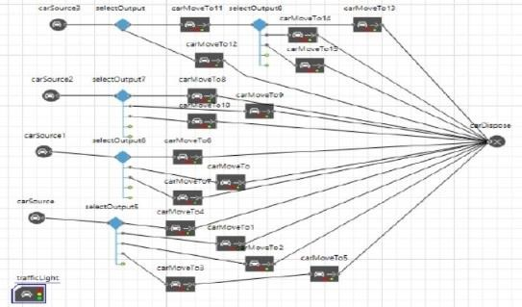

Потоковая диаграмма дорожной сети

Преимуществом модели системной динамики является возможность ее постоянной калибровки и настройки в результате расширения базы практических наблюдений за реальным развитием системы [6].
Также можно выделить три типа агентов в модели: агенты зарядных станций, агенты электромобилей и агенты предполагаемых зарядных станций – для анализа совместного использования местоположений зарядных станций в Anylogic.
Процесс оптимизации для поиска наилучших решений по размещению точек электрозарядных станций может быть реализован с использованием классов Java и пользовательских экспериментов, разработанных специально для имитационной модели. AnyLogic позволяет пользователю создавать в рамках модели свои собственные Java классы с любой необходимой функциональностью [7]. Пользовательский эксперимент – это функция Anylogic, которая позволяет разработчику модели написать собственный код Java, который может изменять, выполнять и повторять имитацию модели.
Таким образом, предлагается модель на основе агентов, которая учитывает приоритет спроса и распределение электромобилей, пытаясь найти оптимальный план размещения. Имитационная модель может выступать в качестве системы пространственной оптимизации распространения сети зарядных станций на основе использования транспортных потоков и состоянии распределительных сетей.

Источники
- Стимулирование развития электротранспорта как инструмент развития территории / Ю. С. Валеева, М.В. Калинина, Т. Г. Зорина, И. Г. Ахметова // Вестник Казанского государственного энергетического университета. 2022. Т. 14. № 1(53). С. 155-172.
- Об утверждении государственной программы «Развитие зарядной инфраструктуры для транспортных средств с электродвигателями в Республике Татарстан» [Электронный ресурс]. https://tatarstan.ru/regulation/expertise/list/mpt.htm?corrupt_id=278600 (дата обращения:
06.11.22).
- Изучение конструктивных особенностей мобильных установок заряда электротранспорта для разработки эскизной конструкторской документации / А. Р. Сафин, И. В. Ившин, А. Н. Цветков [и др.] // Вестник Казанского государственного энергетического университета. – 2021. – Т. 13. – № 3(51). – С. 15-24.
- Справка AnyLogic [Электронный ресурс]. https://anylogic.help/ru/anylogic/index.html (дата обращения: 06.11.22).
- Зарипова Р.С., Рочева О.А., Хамидуллина Ф.Р., Арбузова М.В. Внедрение цифровых технологий как фактор повышения эффективности работы транспортнологистических систем / International Journal of Advanced Studies. 2021. Т. 11. № 2. С. 100114.
- Имитационное моделирование для прогнозирования развития автомобильного электротранспорта на уровне региона / Д. Ю. Каталевский, Т. Р. Гареев // Журналы БФУ им. И. Канта. – 2020. – Т. 12. – № 2. – С. 118-139.
- Приложение. Java в AnyLogic [Электронный ресурс]. https://anylogic.help/ru/advanced/index.html (дата обращения: 06.11.22).
- Мустахитдинова Ю.А., Зарипова Р.С. Информационные технологии в транспортной отрасли / Преподавание информационных технологий в Российской Федерации: материалы Девятнадцатой открытой Всероссийской конференции. Москва, 2022. С. 95-96.
- Силкина О.Ю., Зарипова Р.С. Основные тренды цифровой логистики / Информационные технологии в строительных, социальных и экономических системах. 2021. № 1 (23). С. 168-170.

СЕКЦИЯ «СОЦИАЛЬНО-ПОЛИТИЧЕСКОЕ И КУЛЬТУРНОЕ

РАЗВИТИЕ ЕВРАЗИИ»

УДК 347
МРНТИ 03.20.00

БУНТАРЬ

Б.Ж. Кабдушев
Алматинский университет энергетики и связи им. Гумарбека Даукеева e-mail: b.kabdushev@aues.kz

Аннотация. В статье рассматриваются исторические события, повлиявшие на становление Народного комиссара юстиции и прокурора Казахстана Каная Боранбаева, как государственного деятеля в 1920-1930 годы. Описывается политическая ситуация Джетысуйского региона, где он родился. Освящается роль лидеров Туркестанского края Султанбека Кожанова, Жубаныша Барибаева - уроженцев этого края, оказавших большое влияние на становление политической карьеры К. Боранбаева. Дается информация о том, что он учился Варшавском университете и после Октябрьской революции вернулся в Казахстан. Прибыв в Семиречье, сразу окунается в политические процессы, ведет переговоры с китайскими властями по возвращению казахов в родные края. Его особенно волновали национальные вопросы будучи на посту Народного комиссара юстиции, активно выступая с критикой против политики Голощекина за что в итоге поплатился жизнью.
Ключевые слова: Боранбаев, Кастекская волость, прокурор Жетысу, прокурор Уральской губернии, Народный комиссар юстиции, растрелянный в Магадане.

БҮЛІКШІ

Б.Ж. Кабдушев
Ғұмарбек Дәукеев атындағы Алматы энергетика және байланыс университеті e-mail: b.kabdushev@aues.kz

Аннотация. Мақалада 1920-1930 жылдары мемлекет қайраткері ретінде Әділет халық комиссары және Республика прокуроры Қанай Боранбаевтың қалыптасуына әсер еткен тарихи оқиғалар қарастырылады. Ол туған Жетісу өңірінің саяси жағдайы сипатталған. Осы өлкенің тумалары Түркістан өлкесінің көшбасшылары Сұлтанбек Қожановтың, Жұбаныш Бәрібаев сияқты қайраткерлердің Қ.Боранбаевтың саяси мансабының қалыптасуына үлкен ықпал еткен рөлі айтылады. Оның Варшава университетінде оқып, Қазан төңкерісінен кейін Қазақстанға оралғаны туралы ақпарат беріледі. Жетісуға келіп, бірден саяси үдерістерге белсене кіріседі, қазақтарды туған өлкесіне қайтару жөнінде Қытай билігімен келіссөздер жүргізді. Ол Әділет халық комиссары ретінде қызмет ете отырып, ұлттық мәселелерді қызғыштай қорғады. Голощекиннің саясатына ашық қарсы шығып, нәтижесінде құрбан болды.
Түйінді сөздер: Боранбаев, Қастек болысы, Жетісу прокуроры, Орал губерниясының прокуроры, Магаданға атылған халық Әділет комиссары.

REBEL

B.J. Kabdushev
Gumarbek Daukeev Almaty University of Energy and Communications e-mail: b.kabdushev@aues.kz .
Annotation. The article examines the historical events that influenced the formation of the
People's Commissar of Justice and Prosecutor of Kazakhstan Kanai Boranbayev as a statesman in 1920-1930. The political situation of the Jetysui region, where he was born, is described. The role of the leaders of the Turkestan region, Sultanbek Kozhanov, Zhubanysh Baribayev, natives of this region, who had a great influence on the formation of K. Boranbayev's political career, is consecrated. Information is given that he studied at the University of Warsaw and returned to Kazakhstan after the October Revolution. Arriving in Semirechye, he immediately plunges into political processes, negotiates with the Chinese authorities on the return of Kazakhs to their native lands. He was particularly concerned about national issues while serving as People's Commissar of Justice, actively criticizing Goloshchekin's policy, for which he eventually paid with his life.
Keywords: Boranbayev, Kastek parish, prosecutor Zhetysu, prosecutor of the Ural province, People's Commissar of Justice, shot in Magadan.

Обвиняемый был трижды судим — в 1923, 1932, 1933 годах и, наконец, в 1938 году, сосланный в Магадан, он был расстрелян. Трагическая судьба государственного деятеля, юриста Каная Боранбаева ничем не отличалась от участи, постигшей в 30-е годы передовую часть казахской интеллигенции. Выходцы из самой гущи народа, они были самоотверженны в своем порыве построить развитое, цивилизованное государство и на этом тернистом пути сложили головы. Речь идет об одном из них, о верном сыне своей Отчизны – о Канае Боранбаеве.
1925 год. Период обживания новой столицы. Из Туркестана прибыли Султанбек Кожанов, Жалау Мынбаев, собрался весь цвет казахской интеллигенции. В Ак-Мечети был проведен общеказахский V cьезд Советов: вместо общепринятого «киргизы» было введено понятие «казахи»; Ак-Мечеть обрела новое название — Кызылорда; Жетысуская и Сырдарьинская губернии, Каракалпакская автономная область присоединились к Казахстану; с обновлением состава правительства руководящая «верхушка» заметно омолодилась.
Казалось бы, ситуация складывалась самым благоприятнейшим образом. Но не долго витал вольный воздух над страной. Осенью того же года руководители республики один за другим обратились в бегство. С.Кожанов, С.Садуакасов, Ж.Мынбаев, Н.Нурмаков и др., вытесненные из Казахстана, эмигрировали в Москву, оставшиеся в республике пребывали в подавленном состоянии, а в начале 30-х годов были подвергнуты изгнаниям и преследованиям. Ф.И.Голощекин, первый секретарь Казахстана, расслаивая общество на «правый» и «левый» уклоны, поощряя и провоцируя групповое раздробление, сделал свое черное дело — народ оказался обреченным на голод.
В те годы судьбы многих деятелей стали предметом споров и обсуждений на многолюдных партийных собраниях. Имя Каная Боранбаева оказалось в числе в «немилость» вождей, и такие члены краевого партийного комитета, как Голощекин, Морозов, Минаев, неустанно ворошили его прошлое. По их словам, комсомолец Боранбаев был осужден на 2 года за незаконное освобождение от налогов зажиточных жетысуских хозяйств. Однако после непосредственного вмешательства Центрального Комитета Боранбаев был освобожден. Обвинители крайне возмущались: «Что дальше? Боранбаев назначается Народным Комиссаром Юстиции КАССР» Наконец, 8 февраля 1925 года на совете краевого партийного комитета они добились намеченного относительно губернского прокурора Боранбаева. Выступивший там Ежов пришел к следующему заключению: «Необходимо снять Боранбаева с должности прокурора Уральской губернии. Уральцы выражают этому одобрение. К тому же он и сам выразил такую просьбу, осознавая нелегкость сложившейся ситуации. Поэтому, на мой взгляд, будет целесообразным удовлетворить просьбу и направить его в ведение Жетысуского губернского комитета. Боранбаеву наверняка сейчас не лишне было бы отдохнуть». Высказанное предложение было принято Голощекиным с одобрением. Так вышеназванный совет принял решение о направлении Боранбаева под начало секретаря Жетысуского губисполкома Барибаева.
Упомянутая Ежовым просьба Боранбаева была не плодом его фантазии, а документально подтвержденным фактом. Доводы Боранбаева, просившего освободить его от занимаемой должности, были следующими: семилетняя служба в судебной сфере (ЧК, военный трибунал, прокуратура) изнурила его здоровье. Распоряжение народного комиссара юстиции Мамбеева на сей счет свидетельствует о высокой оценке им Боранбаева как специалиста: «разрешаю перевестись, но обязанности губернского прокурора выполнять на должном уровне». Так есть ли логика в столь противоречивых мнениях? Наверняка патриотичность устремлений Боранбаева оказала ему «медвежью» услугу. В 1920 году его исключили из партии как «националиста рыскуловской направленности». Справедливости ради следует сказать, что тогда доброе имя Боранбаева было восстановлено. Более того, он был назначен народным комиссаром юстиции и прокурором республики. Его деятельность на этом посту совпала с коренными преобразованиями: присоединением пребывавших дотоле в составе Туркестана двух губерний – Сырдарьинской и Жетысуской, Каракалпакской автономной области к Казахстану и перемещением столицы из Оренбурга в Кызылорду. Нелегка была ноша руководителя в пору свершения исторических перемен. К сожалению, в партийном архиве личного дела Боранбаева не оказалось. Несомненно, у кандидата в члены бюро Краевого партийного комитета оно имелось. По нашим соображениям, в лихие 30-е годы вся документация могла быть переведена в архивы органов внутренних дел Узбекистана. На данный момент мы вынуждены ограничиться биографическими сведениями о Боранбаеве, хранящимися в Центральном государственном архиве.
Канай Боранбаев родился в 1896 году в Жетысуской губернии, в ауле №2 Кастекской волости Алматинского уезда, в семье крестьянина. Проявивший стремление к знаниям, Канай в начале оканчивает восьмилетнюю классическую гимназию в г. Верном (Алматы). Поступает на юридический факультет Варшавского университета, где ему удается проучиться только три курса, поскольку такие события, как национально-освободительное движение 1916 года, революция 1917-го и связанные с коренным государственным переворотом народные волнения не могли оставить студента Боранбаева безучастным.
Через Москву Канай возвращается в родные края и сразу же окунается в бурлящую в Туркестане после Октябрьской революции жизнь. В ноябре 1918 года он становится членом РКП (б). Его собственная трактовка личной деятельности в те годы такова: “В 1918 году был принят тайным агентом и помощником жетысуского комиссара по чрезвычайным делам в Ташкенте. Через месяц был назначен членом комиссии, направляемой в китайский город Кульджа. По возвращении, через 4 месяца, был избран членом Коллегии губернского исполнительного комитета. В 1919 году был вновь отозван в Ташкент, где стал членом Краевого партийного комитета. До 1920 года исполнял обязанности члена комитета и секретаря, позже перевелся в Жетысуское бюро партии и мусульман. В конце того же года был назначен членом военного трибунала 3-й дивизии Туркестанского фронта, где служил до 1921 года. В период проведения земельных реформ исполнял обязанности члена областного комитета по чрезвычайным делам, заведующего следственного отдела. Последнюю должность исполнял до конца 1922 года. В начале 1923 года прибыв в Китай в качестве чрезвычайного посла, организовал переселение на родину беженцев-казахов в Чугучаке. В конце того же года был назначен прокурором Жетысуской губернии. На этом посту пребывал в течение 1924 года, то есть до перевода на должность прокурора КАССР. Не указываю точные даты, так как могу ошибиться” [1].
Приводим документ, удостоверяющий правдивость вышеизложенного относительно нового назначения.
Выписка из протокола Бюро Киргубкома РКП(б) от 4 ноября 1924 года:
Слушали: доклад комиссии о реализации постановления оргбюро КК от 23 апреля 1924 года.
Постановали: вместо мобилизованного на низовую работу тов. Иралина назначить тов. Боранбаева, отозвав его из Туркреспублики для работы в КАССР
[2].
Таким образом, 27 ноября того же года Боранбаев прибыл в Оренбург и принял от народного комиссара и прокурора республики Ералина всю документацию.
При выборе кандидатуры Боранбаева ставка была сделана прежде всего на его профессиональный опыт, многолетний стаж и деловые качества. Дважды побывав в Китае – в 1918, 1923 гг., он организовал своим соотечественникамбеженцам возвращение на родную землю; во время проведения земельных реформ, связанных отчасти с возвращением освоенных русскими жетысуских земель, исполнял ответственные должности. Хорошо осведомленный о заслугах жетысуского прокурора Боранбаева, второй секретарь Краевого партийного комитета Султанбек Кожанов и предложил его кандидатуру в комиссары.
Шесть месяцев пребывания на посту народного комиссара юстиции и прокурора республики — срок, ограничивший возможность доведения до конца многих самых благих начинаний. К примеру, согласно принятому им специальному указу, в Жетысуской, Сырдарьинской губерниях, Каракалпакской автономной области казахстанское законодательство вступало в силу с 27 ноября 1924 года. То есть, местные судебно-следственные органы, прокуратура коренным образом изменяли русло своей деятельности. Боранбаеву не суждено было довести начатое дело до конца. Также в начале 1925 года намечалось провести общеказахский съезд судебных работников, но в связи с перемещением столицы, требующим больших хлопот по обустройству, дело дальше “повестки дня” не продвинулось. Из-за нехватки жилья в новую столицу решено было в первую очередь “перебросить” ответственных работников. Состав комиссариата заметно сократился. Таким образом, когда государственные учреждения перебазировались в Кызылорду, новоназначенный прокурор Уральской губернии Канай Боранбаев направился на запад.
За столь недолгое время пребывания на посту народного комиссара юстиции и прокурора республики Боранбаев подписал около 60 важных документов, определяющих направленность правоохранительных органов. Под председательством Боранбаева было проведено 13 совещаний Коллегии комиссариата юстиции. По сравнению с комиссарами Нурмаковым, Ералиным, в этом отношении он заметно преуспел. То есть, склонность к коллегиальному разрешению назревших проблем высвечивает его организаторские способности руководителя. Внутренняя дисциплина комиссариата находилась под его бдительным оком. С первых же дней пребывания на посту комиссара Боранбаев утвердил правило о внутреннем рабочем распорядке. На его основе подготовил указания относительно обязанностей каждого из работников. Заведующим отделов было поручено контролировать трудовую дисциплину и даже делать отметки в специальном журнале.
Смело руководствуясь собственной позицией относительно кадровых вопросов, Боранбаев всемерно способствовал привлечению в состав комиссариата деловых, образованных молодых казахов. Так, в период кампании партийной чистки он покровительствует находящемуся в списке политически подозреваемых Кадырбаеву, аргументируя: «В комиссариате это один из немногих знающих свое дело казахов».
На первый взгляд незначительная деталь: он уделял особое внимание возложению обязанностей соответственно способностям каждого. Телеграмма, посланная Боранбаевым 24 декабря 1924 года в Костанай, гласит: «Арыстанбеков очень нужен прокуратуре, поэтому для губсуда найдите другую кандидатуру». На этом фоне возникает другая картина. Побывавший в Костанае в 1922 году Смагул Садвокасов возмущенно высказался: «Русские коммунистышовинисты «связывают руки» Таутану Арыстанбекову, не допуская к какомулибо делу и ему подобные казахи могли бы такие дела вершить ...»
При утверждении списка ответственных работников, – избранного круга имеющих возможность обосноваться в новой столице Кызылорде, — комиссар включил в него юного выпускника Московских высших юридических курсов, помощника прокурора республики Мырзагула Атаниязова, выпускников юридического факультета Казанского университета, члена Коллегии Ахмета Биримжанова и прокурора Салимгерея Нуралыханова, окончившего юридический факультет Петербургского университета следователя по особо важным делам Габбаса Сейдалина (в некоторых документах значится как Аббас), народного учителя, с 1904 года находящегося в судейской сфере, заведующего отделом судоустройства и надзора Сейдазима Кадырбаева и многих других [3]. Укрепляя шансы молодых образованных соотечественников, Боранбаев проявлял заботу прежде всего о будущем своего народа.
В 1924–1925 годы в период полного обновления состава губернских судов под председательством Боранбаева коллегия дважды обсуждала проблему выборов. В итоге в местные округа было направлено несколько документов, определяющих ориентиры проведения предстоящих выборов: секретное письмо № 5, письма-отношения № 10, № 39, ответное письмо №735, содержащих следующие предложения и требования:
- культура поведения судей, находящихся в непосредственном контакте с народными массами, должна быть безукоризненной.
- для привлечения в состав судебно-следственных органов умелых кадров создать институт практикантов, в случае необходимости наиболее отличившихся в ходе проведения специальных программ использовать в качестве судей в запасе.
- использовать все возможности вовлечения в судебную деятельность женского пола, при включении в состав народных заседателей женщин применять опыт института практикантов и т. д.
Комиссариат бдительно контролировал ход выборов. Состав судебноследственных органов обновился на 70 процентов, т. е. максимально. К примеру, в Семипалатинском Губсуде 63 работника из 82 были переизбраны. Ряды народных заседателей пополнили 224 новичка. Из них 155 были русские, 69 — казахи (196 мужчин, 28 женщин).
На состоявшемся 2 января 1925 года совещании коллегии комиссариата проводилось специальное рассмотрение дополнительной IХ части, введенный в Уголовный кодекс РСФСР. Ознакомив собравшихся с целью и задачами предстоящего дела, Боранбаев распорядился следующим образом: Кадырбаеву поручалось подготовить статью, комментирующую сущность бытовых преступлений и опубликовать во всех казахскоязычных изданиях; отдел судоустройства и надзора получил инструкцию о проведении открытых процессов относительно дел, касающихся бытовых преступлений; отделу Прокуратуры было поручено осуществлять непрерывный контроль над продвижением дел, вовлекать в состав общественных обвинителей женщин, а также в союзе с женским отделом расширить пропаганду законов.
Наспех подписанное 13 января Боранбаевым письмо-отношение конкретно предписывало роль и функции губернских прокуратур, судов по вышеназванной проблеме. То есть, согласно вступлению в законную силу с 27 ноября 1924 года дополнительно введенной IХ части Уголовного кодекса, судебные процессы, касающиеся проблем выплат куна, барымты, калыма, многоженства, насильственной выдачи замуж, принуждения к браку несовершеннолетних, строго предписывалось рассматривать на открытых судебных процессах.
Но традиции всегда имели большую силу, поэтому совсем непросто было доказать, что ставшие привычными в народе явления представляли собой нарушение законности. Именно по этой причине предпринятая инициатива больше походила на борьбу с ветряными мельницами, о чем. И говорит содержание поступивших на имя Боранбаева писем: «...заместитель председателя Исполнительного комитета Жанкумской волости Ординского уезда Жанбаулин взял вторую жену, уплатив в качестве калыма 75 рублей...» или: «В Букеевской губернии процветает скотокрадство. Местное руководство потворствует им, скрывая и содействуя. Подделка документов на скот зарегистрирована в Канбактинской, Батырбекской волостях...» Еще одно письмо: «Темирском уезде адай-табыны упорно цепляются за старые обычаи. В период осенней ярмарки они потребовали с местных жителей кун за убитого в 1920- 1921 году табына. В случае неисполнения их требования грозились объявить барымту. По решению совета аксакалов — Сарсена, Кабыла, Исы, Макана виновная сторона обязалась выплатить кун ...».
Боранбаев осознавал нелегкость противостояния обычаям, воспринимающиеся обществом как норма жизни. Совместно с председателем Верховного Суда Мукашевым он разрабатывает следующую тактику борьбы: в случае обнаружения признаков разбоя в действиях вооруженной группы, участвующей в угоне скота, то есть при произведении выстрела, нанесении раны, наличии факта убийства, согласно 184 второй части Уловного кодекса, применима мера тяжкого наказания. Об этом местные судебные органы инструктировало письмо-отношение от 7 января 1925 года [4].
Канай Боранбаев принимает участие в общеказахском V съезде, проведенном 15–19 апреля 1925 года в Ак-Мечети. Накануне съезда была подготовлена информация-справка о ходе деятельности судебно-следственных органов, прокурорского надзора, нотариальных контор. Она была опубликована оренбургским издательством Караван-Сарай” под названием «Отчет Правительства Киргизской АССР 5-му Всекиргизскому съезду Советов». 22 апреля того же года Боранбаев посещает Оренбург, откуда отбывает в Москву на съезд Советов РСФСР
Вскоре согласно решению общеказахского V съезда пост народного комиссара юстиции и прокурора республики переходит к Садуакасу Мамбееву с 18 мая 1925 года. Боранбаев переводится на прокурорскую должность в составе комиссариата юстиции.
А тем временем голощекинские агенты занялись сбором “сведений” относительно его личности. В 1928 году Боранбаева вновь исключают из партии. Почувствовавший опасность Канай был вынужден скрываться в Киргизии. Позже (с 1931 года) исполнял должность зоотехника земельного народного комиссариата в Узбекистане. В начале 1933 года находящегося на посту директора совхоза «Кызыл-Чарвадор» Боранбаева взяли под стражу. Погибают самые близкие ему люди: жена и сын. Это был для него страшный удар. Под конец за антиправительственную агитацию среди заключенных и призыв объявить голодовку, за открытое выражение протеста ссыльному Боранбаеву решением «тройки» был вынесен смертный приговор, приведенный в исполнение 15 января 1938 года в Магадане.

Источники

- ЦГА РК, ф. 1541., 1-опись, 2376-дело, 6-лист.
- ЦГА РК, ф. 1541., 1-опись, 2376-дело, 1-лист.
- ЦГА РК, ф. 30, 1-оп., 467-дело, 52-л.
- ЦГА РК, ф.1380, 1-оп., 35-дело, 3-л.

УДК 930 МРНТИ 00.45:06.81.23

РОЛЬ СИБИРСКОГО КОРПУСА В ЗАВОЕВАНИИ ЮЖНОГО
КАЗАХСТАНА

К.К. Кенжебеков
Алматинский университет энергетики и связи имени Гумарбека Даукеева,
(Алматы, Казахстан) kkapalbek@bk.ru

Аннотация. В данной статье на основе архивных и литературных источников наглядно показано, как происходил процесс завоевания Семиречья и южного Казахстана. Войска Отдельного Сибирского корпуса были использованы царским правительством в завоевании Семиречья и южного Казахстана. Завоевание этого региона явилось последствием колонизаторской политики России, которая, в целях дальнейшего укрепления в среднеазиатской части, пользуясь падением Джунгарии и, боясь усиления Китая, начала форсированно захватывать край. В 1750 году, в целях выпрямления этой линии, была устроена так называемая Горькая линия, между Иртышем и Тоболом. На этой линии были возведены ряд укреплений непосредственно в казахской степи. Эта Горькая линия выдвинулась глубоко в казахскую степь, до 200 верст южнее прежней линии. Устроив, таким образом, плацдарм для дальнейшего проникновения в глубь казахских степей в сибирской части, для скорейшего соприкосновения с более сильными государствами, Российская империя стала усиленно готовиться к нанесению решительного удара. Кроме наращивания воинских сил, царское правительство возвело вдоль всей пограничной линии 141 укрепление, на расстоянии одного перехода одно от другого, для обороны, которых имелось 30 гарнизонных батальонов и 20 тысяч служилых казаков.
Выявлены и обоснованы цели царской России в данном регионе. Важность и необходимость утверждения российских властей в Семиречье были определены следующим образом, во-первых, для упрочения порядка и спокойствия в казахской степи, во-вторых, для приобретения большого влияния в среднеазиатских ханствах, в-третьих, чтобы сблизиться с иссыккульскими киргизами и открыть торговый путь в Кашгарию, и в-четвертых, чтобы обеспечить торговые пути, ведущие из Семиреченского края в Ташкент и Коканд и, в особенности, чтобы удерживать заилийских киргизов от покушений убить русских торговцев по пути между Капалом и Кульджою. На основе проведенного исследования автор предлагает примерную оценку действиям царской России в ХVIII – ХIХ в.в. в Казахстане. Ключевые слова: номады, киргизы, контингент, колонизация, ракетный станок.

THE ROLE OF THE SIBERIAN CORPS IN THE CONQUEST OF SOUTH KAZAKHSTAN

Kenzhebekov K.K.
Almaty University of Power Engineering and Telecommunications named after Gumarbek Daukeev, (Аlmaty, Kazakhstan). kkapalbek@bk.ru

Abstract. In this article, on the basis of archival and published sources the process of conquest of Semirechie and Southern Kazakhstan is shown. The tsarist government used troops of the Separate Siberian Corps in the conquest of Semirechie and Southern Kazakhstan. The conquest of the region was the consequence of colonial policy of Russia, that began forcefully grab the edge in order to further strengthen in the Central Asian favouring the fall of Dzungaria and fear of rise of China. In 1750, in order to straighten the line, Gorkaya line was organized between the Irtysh and Tobol. In this line, a series of fortifications were built directly into the Kazakh steppe.
This Gorkaya line popped deep in the Kazakh steppe, 200 miles south of the old line. Thus arranging a springboard for further penetration into the interior of the Kazakh steppe in the Siberian part, for the early contact with the stronger states, the Russian Empire began intensive preparations to spray a decisive blow. Besides the building up military forces, the tsarist government erected along the boundary line 141 strengthening, at a distance of one jump from one another, for the defense, which had 30 garrison battalions and 20,000 servicemen Cossacks.
Identified and justified purpose of Tsarist Russia in the region. Importance and necessity of approval of the Russian authorities in the Semirechie were defined as follows, firstly, to establish peace and discipline in the Kazakh steppe; secondly, to acquire great influence in the Central Asian khanates; thirdly, to get closer to Issyk-Kul Kyrgyz and open trade way to Kashgar; fourthly, to provide trade routes leading edge of Semirechensk in Tashkent and Kokand, and in particular to hold Zailiy Kirgiz region from attempts to kill Russian traders on the path between Kapal and Kuldzha. On the basis of this study the author proposes an approximate assessment of the actions of Tsarist Russia in XVIII - XIX centuries in Kazakhstan.
Keywords: nomads, Kyrgyz, contingent, colonization, rocket machine.

Войска Отдельного Сибирского корпуса, помимо участия в подавлении национально-освободительного движения под предводительством Кенесары Касымова, были использованы царским правительством в завоевании Семиречья.
Завоевание этого региона явилось последствием колонизаторской политики России, которая, в целях дальнейшего укрепления в среднеазиатской части, пользуясь падением Джунгарии и, боясь усиления Китая, начала форсированно захватывать край. Русский историк Венюков М.И. в этой связи писал: «Что касается до среднеазиатских степей, то в них стремление к окраинам не вынуждалось никакою народною, экономически естественною потребностью, а руководствовалось только военно-политическими соображения правительства, которое и действовало долгое время в самых разнообразных, можно сказать, случайных направлениях, сообразно характеру местности и ходу событий» [1].
Таким образом, из этого высказывания можно заключить, что никакой народной или естественно-экономической потребности, русское правительство не испытывало. Территория, захваченная в последние годы правления Петра I, уже давно, по праву сильного, была включена в состав Российской империи, на местах её соприкосновения с казахской степью была устроена военная линия, которая и являлась пограничной линией. «Ибо, - писал идеолог царской колонизации, - степь, не обрабатываемая и не представляющая знаков оседлости, по праву народному принадлежит первому, кто выставил пушку или провел борозду сохой. Но знатная часть степи, киргизами занимаемая, принадлежит России по лучшему и непоколебимому праву» [2]. Тем самым оправдывалось право более сильного на захват земли более слабого соседа, т.е. фактически аннексия чужой территории.
В 1750 году, в целях выпрямления этой линии, была устроена так называемая Горькая линия, между Иртышем и Тоболом. На этой линии были возведены ряд укреплений непосредственно в казахской степи. Эта Горькая линия выдвинулась глубоко в казахскую степь, до 200 верст южнее прежней линии. Устроив, таким образом, плацдарм для дальнейшего проникновения в глубь казахских степей в сибирской части, для скорейшего соприкосновения с более сильными государствами, Российская империя стала усиленно готовиться к нанесению решительного удара.
К 1852 году войска 24-ой пехотной дивизии располагались следующим образом: по батальону в городах Тобольске и Томске, 1 батальон в Барнауле, 2 батальона в Омске, по 2 роты в Петропавловске, Семипалатинске и УстьКаменогорске, по 1 роте в укреплениях Кушмурунском и Бухтарминском, по 1 батальону на правом и левом флангах степи во всех укреплениях и отрядах. В резерве находилось 2 батальона и 1 рота. Всего в Сибирском крае находилось 11 линейных батальонов 24-ой пехотной дивизии. (ГА Ом. О. Ф. 366.оп.1. д. 246.л.л.
24об., 25.)
Происходило и активное наращивание казачьих войск, которые к этому времени являлись основными проводниками царской колонизаторской политики в крае. Положением от 19 августа 1808 года о Сибирском линейном войске, в состав которого вошли казаки всех пограничных линий, было узаконено существование этого войска и установлен порядок управления им. Кроме того, войсковая канцелярия получила приказ «склонять живших за пограничными линиями инородцев к переселению в войско в состав его» [3]. О Положении более подробно пишет историк Хорошхин М.: «В 1808 году утвержден штат Сибирского линейного войска, определенного из 10 конных полков, каждый пяти-сотенного состава; всего в войске положено иметь 5950 человек, не считая конно-артиллерийской роты в 12 орудий» [4].
Более подробно описание этого события дает профессор Абдиров М.Ж., 19 августа 1808 года император Александр I издал указ об объединении казаков Горьковской, Иртышской и Бухтарминской линий и создание единого Сибирского линейного казачьего войска со своим штатом и Положением. Новому войску определялось особое управление, общественные и войсковые учреждения, сословные права и преимущества, особый порядок отбывания воинских и земских повинностей.
Штат Сибирского казачьего войска был определен в 10 конных полков каждый пяти-сотенного состава, четыре резервных эскадрона и две конноартиллерийские роты по 12 орудий. Всего на службе состояло по этому штату 5950 строевых казаков. Полки располагались: 1-й полк в крепости
Пресногорьковской, 2-й – в Пресновской, 3-й – в Петропавловской, 4-й – в Николаевской, 5-й – в Омской и т.д. Штаб войска находился в Омске. Войсковой атаман подчинялся командиру Отдельного Сибирского корпуса [5].
Кроме наращивания воинских сил, царское правительство возвело вдоль всей пограничной линии 141 укрепление, на расстоянии одного перехода одно от другого, для обороны, которых имелось 30 гарнизонных батальонов и 20 тысяч служилых казаков [6].
Концентрация сил на созданном плацдарме происходила до 20-х годов XIX века. «Степные границы, хотя были постоянно обеспокоиваемые хищниками; но как это были собственные подданные, то хотя против них иногда высылались отряды, однако лишь с целью наказания, а не новых завоеваний. В таком положении были дела до 1820-х годов. С этой эпохи начинает обозначаться стремление к новым наступательным движениям, можно сказать, к завоеваниям, хотя для первого раза на собственной территории, именно в Сибирской степи.
По представлению генерал-губернатора Сперанского решено было фиктивное подданство тамошних киргизов обратить в действительное, и с этой целью в центрах проектированных им округов устроить укрепления, при которых помещались бы приказы. В такие укрепления обыкновенно высылались с линии гарнизоны из казаков и даже регулярной пехоты. Таким образом, в степи постепенно образовалась новая, передовая линия, ставшая в свою очередь, предметом хищничества номадов. Нужно было опять высылать отряды, опять основывать укрепления (Актау, Улутау) и т. д. Тут начало системы, которая привела нас за Балхаш и Или к Алатау и, наконец, в Небесные горы и в Туркестан системы, выработанной не народом, не партиями завоевателей-колонистов, а администрацией, т.е. самим правительством» [7].
Подтверждение этого документа мы находим и в другом источнике: «…отсутствие порядка и спокойствия и частые волнения в крае привели, в начале нынешнего столетия, Сперанского к мысли о водворении нашим в самих киргизских степях, чему вполне соответствовала и изменившаяся обстановка среди киргизов… Тогда, по мысли Сперанского, выработан устав о сибирских киргизах. Власть ханов была уничтожена; степь разделена на округа; управление сосредоточено в руках старших султанов и приданных им 4 заседателей; 2 русских и 2 туземцев; в степи стали водворять русские поселения, появились укрепленные пункты. Благодаря таким мерам, вскоре (1824-1838) наши передовые посты достигли Голодной степи, Акмолинска, Актавска и Улу-Тау…»
[8].
Постепенно, в глубине казахских степей начинают возникать новые укрепления, такие как Кокчетавское, Каркаралинское (1824 год), Баян-Аульская (1841 г.), Акмолинская (1827 г.), Аягузское (1831 г.), Копальское (1841 г.), Верненское (1855 г.) [9].
Позднее были основаны Атбасарский, Кокпектинский, Кушмурунский приказы. В них также размещались сотни Сибирских казачьих полков с конной артиллерией. Для заселения новых степных укреплений и для наращивания контингента вооруженных сил, для дальнейшего проникновения в степь, переводились казаки со старой линии и крепостей. В казахскую степь было переселено из Сибирского линейного казачьего войска в 1844, 1845 и 1846 годах 2-ой казачий полк, в 1847, 1848 и 1850 годах 9-ый казачий полк. Казаки 20-го полка были расположены в Атбасарской, Акмолинской и Улутавской станицах, казаки 9-го полка в Аягузской, Кокпектинской и Капальской станицах. Общее количество казаков во 2-ом полку составляло 2267 человек, в том числе 1 штабофицер, 18 обер-офицеров. (ГА Ом. О. Ф.366.оп.1. д. 246.л.л.5об-6об.)
Наращивание воинского контингента для дальнейшего проникновения в глубь степи объяснялось и тем, что казахи, жившие в степях, вовсе не собирались проявлять покорность, и это было естественно при вмешательстве военных сил соседнего государства в их внутренние отношения. В 1831 году «…родилась та дорога, стоящая России системы движений вперед по степям бесплодным, безводным и населенным такими подданными, что от них нужно обороняться линиями крепостей, что целые 130 лет они считались людьми заграничными, и что их через 140 лет после присяги можно держать в покорности только страхом оружия» [10].
Для успешного продвижения войск Отдельного Сибирского корпуса в Семиречье царское правительство провело и ряд политических мероприятий. «Для управления вновь присоединенными районами Старшего жуза правительство в 1848 году учредило должность пристава Большой Киргизской орды», который был подчинен Западно-Сибирскому генерал-губернатору. Одной из первых и важных задач пристава являлась подготовка материальной базы для продвижения царских войск к границе Средней Азии, поэтому в ведении пристава находилось строительство мостов, паромов, лодок, изыскание тягловой силы – лошадей, верблюдов, подбор проводников из местного населения. (ЦГА РК. Ф.3.оп.1.д.7.л.13.)
К 1849 году в казахской степи, помимо существовавших крепостей и укреплений возникли новые казачьи станицы и поселения – Арыкбалыкская, Атбасарская, Кокчетавская, Лобановская, Нижнебурлукская, Челкарская, к 1850 году – Аканбурлукская, Верхнебурлукская и Зерендинская, к 1861 году – Сандыктауская станицы, а также выселки Аиртауский, Имантауский и
Щучинский. От Иртыша к Жетысу вытянулась цепь новых укреплений и станиц – Аягузская, Урджарская, Капальская и Лепсинская [11]. Подготовка к завоеванию Семиречья продолжалась. Для предполагаемого занятия новых пунктов в Сибирской степи был составлен план, по которому требовалось: на правом фланге – для укрепления на реке, Чу, – 2 роты пехоты и 2 сотни казаков, для передовой линии пикетных сообщений по Сары-Су и промежуточных постов к Актау – 2 роты пехоты и 4 сотни казаков; на левом фланге – для укрепления на реке Или и для сообщения до Копала – 2 роты и 2 сотни казаков, для поста на Урджаре или Каратале – полроты пехоты и 1 сотню казаков, для поста на реке Коксу – полроты пехоты и 1 сотню казаков, для пристани при устье реки Лепсы на Балхаше – 1 сотня казаков. (ГА Ом. О. Ф.366. оп.1.д.246.л.л.49,49об.)
Из этого документа явственно видно, что даже тех войск, которые были сосредоточены в Сибирском ведомстве, не хватало для продвижения в глубь казахских степей, к границам среднеазиатских государств. Поэтому, в целях увеличения контингента вооруженных сил с 1830 года «правительство начало часть этого (сибирского – К.К.) войска мало помалу переводить на передовые станицы в степь, и теперь есть даже совершенно самостоятельная степная отрасль этого казачества – Семиреченское войско, у которого главная масса водворилась на своих настоящих землях не далее как в 1850 годах» [12].
Важность и необходимость утверждения российских властей в Семиречье были определены следующим образом: «во-первых, для упрочения порядка и спокойствия в большой орде; во-вторых, для приобретения большого влияния на дела в Коканде и Ташкенте; в-третьих, чтобы сблизиться с дико каменными киргизами и тем открыть торговый путь в Кашгарию и в-четвертых, чтобы обеспечить торговые пути, ведущие из Семиреченского края в Ташкент и Коканд и, в особенности, чтобы удерживать заилийских киргизов от покушений убить наших торговцев по главнейшему пути между Капалом и Кульджою». (ЦГА
РК.Ф. 3. Оп.1 д.7.л.70.)
Таким образом, в этом документе представлен весь спектр побудительных мотивов и причин как политического и экономического, так и военностратегического характера для дальнейшего продвижения Российской империи к пределам среднеазиатских государств в 50–е годы XIX века по территории завоеванного Старшего жуза.
«Между тем Семиреченский край или левый фланг степи столь важный в настоящем и будущем, в военном и политическом и финансовом отношениях призывает все внимание правительства», гласил документ тех лет. Так называемый левый фланг приковывал внимание царского правительства не только в военном и политическом отношениях, но и в отношении разработки полезных ископаемых. К 50-годам Х1Х века здесь разрабатывалось 184 золотых прииска, каждый из которых в год давал – 3 пуда, 3 фунта, 50 золотников, 9 долей чистого золота.
Генерал – адъютант Анненков, обозрев Киргизскую степь Сибирского ведомства полагал полезным учредить передовую линию по рекам Или и Чу. Командир Отдельного Сибирского корпуса и генерал-губернатор Западной Сибири, генерал от инфантерии Гасфорд считал для учреждения этой линии необходимым:
На левом фланге Киргизской степи:
Возвести укрепление на реке Или у переправы Учуз-Уткуль, соединив в этом пункт с Копалом цепью пикетов;
Учредить передовой пост на Урджаре чтобы владеть торговым путем из
Аягуза в Чугучак;
Для обеспечения торгового пути из Копала в Кульджу занять постоянным постом переправу на реке Коксу с устройством там моста.
На правом фланге:
Учредить временною передовую линию по северной окраине Голодной степи от Улутау и озеру Балхаш;
Занять один твердый пункт на реке Чу;
Для связи между обоими флангами линии завести и судоходство на озере Балхаш, устроив пристани на устье реки Лепсы и на южном берегу озера в ближайшем расстоянии от реки, Чу». (ГА Ом. О. Ф.366. оп.1.д.246.л.л.112,
113об.,132об.,133, 133об.)
Весной 1850 года отряд из 175 казаков, 50 солдат при двух орудиях, под командованием капитана Гутковского, впервые перешел на левый берег Или, но был встречен 7-тысячным отрядом казахов и после боя вынужден был отступить. В мае 1851 года командир 6-го Сибирского казачьего полка подполковник Карбышев с отрядом из 400 казаков, батальоном пехоты при двух легких орудиях, шести батарейных и шести крепостных орудиях, четырех мортирах и двух ракетных станках вновь появился за Или, разрушил кокандскую крепость Таучубек на реке Каскеленке и попутно разгромил казахские аулы за сопротивление отряду Гутковского. Летом этого же года из Капала вышел экспедиционный отряд майора Перемышльского из 200 казаков, роты солдат, общей численностью 470 человек, при двух орудиях и двух ракетных станках с целью занятия Зайлийского края и выбора места для нового укрепления. В широкой долине, между реками Большая Алматинка и Малая Алматинка в 1854 году было обосновано Заилийское укрепление, вскоре переименованное в форт Верный. Сюда был переведен казачий отряд под командованием войскового старшины Шайтанова, основавший первую в Заилийском крае казачью станицу Малоалматинскую [13].
Местное население края относилось к русскому появлению крайне отрицательно и враждебно. Об этом майор Перемышльский сообщает генералгубернатору Западной Сибири Гасфорду, в своем донесении от 8 августа 1853 года «…в особенности же из богатых есть несколько людей благонамеренных, готовых держать нашу сторону, как защитников против своевольства и грабежа, но к этому их вынуждает личная выгода, масса же народа не сочувствует нам, сколько бы она должна сочувствовать, и только страх оружия и не возможность получить помощь из вне – заставляет их быть спокойными и покорными». На основании представленного документа из архивных материалов можно сделать вывод о том, что в Старшем жузе, как и по всему Казахстану, происходила межродовая борьба, не было единства в жузе, что и явилось одной из главных причин завоевания казахских степей. Но все же определенная прослойка казахской аристократии и подвластные им роды не приходили в восторг от пришедших в Казахстан царских войск. Российское правительство, для облегчения ведения военных действий в крае, проводило последовательную политику привлечения на свою сторону влиятельных казахских аристократов, давая лживые обещания решить земельные споры между родами в ту или иную сторону, в зависимости от хода действии. Все эти обещания в виде закрепления летовок и зимовок за тем или иным родом не имели юридической силы. Так, в предписании Западно-Сибирского генерал-губернатора Гасфорда к начальнику Алатавского округа и киргизов Большой орды Колпаковскому отмечено: «В заключении долгом считаю, известить Ваше Высокоблагородие, что на предстоящее разграничение земель родов Большой орды, можно смотреть не иначе, как на временное. Только распоряжение для прекращение междоусобных ссор киргиз, и, отнюдь, не как на формальное отношение киргиз, и карты кочевьев каждого рода, которые составляется, не будут документами на владение», что «… могло бы оттеснить наше будущее заселение в Заилийском крае».
Применяя на деле политику «разделяй и властвуй», генерал-губернатор
Гасфорд в своем конфедициальном письме к майору Колпаковскому от 4 апреля 1860 года пишет: «В отношении Тюрегельди придется сделать то, что имелось в виду по отношению к Умбет Али, но нужно скрывать наши намерения под личиной равнодушия. После баранты, произведенной Тюрегильды у Чапраштов и Кошкар, можно будет надеяться на усердное содействие этих родов». Царская администрация иногда сама провоцировала нападение как дико каменных киргиз, так и самих казахов на скот и пастбища отдельных казахских родов. Российские власти не доверяли многим влиятельным султанам Большой орды и после пяти лет своего правления в Заилийском крае. Так, в том же письме, генерал-губернатор Западной Сибири Гасфорд писал: «За Тезеком наблюдайте. Нельзя ли уменьшить его влияние на родовичей, поселив раздор между ним и его родственниками и туленгутами. О дальнейших действиях этого султана постоянно доносите мне, чтобы я знал, как с ним разделаться по приезде в Орду». Далее, в другом письме майору Колпаковскому от 14 апреля 1860 года, он добавляет: «Вообще нужно быть очень осторожным и осмотрительным по делам всей Большой орды, ибо совершенно положиться сможем только на Дулатов и Джалаиров, которые более прочих в наших руках и без нашего покровительства могут подвергнуться истреблению».
Но постоянно мы видим, что позиции царизма в Заилийском крае укрепляются, что приводит к утверждению политики силы в отношении Старшего Жуза: «В настоящее время уже неуместно было бы расточать на киргизов ласки, а надобно на них действовать страхом. Если они у нас будут жечь сена и не остановят вредные попытки неблагонамеренных, то они за каждый сожженный стог будут отвечать своими семействами и своими стадами. Мы и зимою можем с ними разделаться, наши войска не боятся ни снегов, ни холодов» [14].
Это небольшое отступление от основного хода событий, показывает в каких условиях, происходила экспансия войск Отдельного Сибирского корпуса против Семиречья. Царское правительство не брезговало любыми методами и средствами для достижения пределов среднеазиатских государств.
Для закрепления на захваченной территории в район реки Чу, в 1859 году был направлен разведочный отряд под командованием подполковника Шайтанова. Вот как об этом событии повествует архивный документ. «В 1859 году, по высочайшему повелению, произведена рекогносцировка реки Чу, под начальством подполковника Шайтанова. Отряд выступил из Верного 25 апреля по направлению к реке Чу; на пути на реке Кастек заложил укрепление Кастекское, где пробыл около двух недель и затем двинулся к реке Чу, до кокандского укрепления Токмак. Окончив рекогносцировку этой местности, отряд двинулся дальше; здесь то кокандцы сделали нападение на отряд в больших массах с тылу. Переправившись через Чу, подполковник Шайтанов с сотней есаула Сухарева и ракетным станком под командою капитана Обухова разбил кокандцев и прогнал их за реку Чу».
Во всех вышеописанных действиях участвовали войска Заилийского отряда. С 1859 по 1860 годы шла усиленная подготовка к решающему удару по
Кокандскому ханству. В Заилийский край стягивались регулярные карательные и казачьи войска.
В 1860 году кокандские войска снова стали тревожить сибирские границы в окрестностях озера Иссык-Куль. Вследствие этого признано было необходимым сосредоточить в мае в Верном 6 рот и 6 сотен, с 8-ю орудиями и ракетной командой, под начальством генерального штаба полковника Циммермана.
В конце 1860 года полковник Циммерман с отрядом пехоты и конницы в
1750 человек при 15 орудиях, перешел реку Чу, и появился перед курганом Токмак. С приближением русского отряда гарнизон крепости разбежался, осталось 70 защитников. На требование русских о сдаче комендант крепости отвечал, что драться ему нет охоты, но сдать укрепление все таки не может и
просит два дня срока, чтобы списаться с начальством. Через час после ответа Циммерман приказал открыть пальбу… Глиняные стены Токмака были разрушены, оружие отобрано, 2 чугунные пушки сняты… Другое кокандское укрепление Пишпек готовилось к отпору … однако после пятидневной осады также сдалось» [15].
Эта победа окончательно закрепила за Российской империей Заилийский край, который превратился в плацдарм для дальнейшего наступления в Среднюю Азию.
С 1862 года войска Отдельного Сибирского корпуса захватили кокандское укрепление Мерке и окончательно уничтожили крепость Пишпек.
В 1863 году, для прикрытия бреши на южных границах и для связи между передовыми укрепления Оренбургского и Западно-Сибирского ведомства были проведены рекогносцировки с обеих сторон. Полковник Чернов провел разведку от Джулека до Туркестана, захватив при этом весь Каратауский хребет до кокандской крепости Чулак, которая сдалась без боя как и Сузак. Из Верного выступил полковник Колпаковский, который дойдя с отрядом до Пишпека выслал в крепости Аулие-Ата и Мерке полковника Лерхе, а к крепостям Джунгали Куртку капитана Проценко. Все эти крепости сдались без единого выстрела и были разрушены [16].
В 1864 году Сыр-Дарьинская и Семиреченская военные линии были соединены.
На основе вышеизложенного материала можно сделать следующие выводы:
Отдельный Сибирский корпус превратился в мощную и грозную силу царизма в Казахстане, способную не только выполнять карательные функции, но и вести завоевательные войны;
Продолжается планомерное и безжалостное насаждение русских порядков в казахской степи;
После подавления восстания начинается подготовка к более решительным действиям в южном Казахстане и на южных окраинах казахских степей;
В 50-х годах ХIХ века начинается активное военное вторжение в южные регионы Казахстана, в виде начала военных действий в Заилийском крае;
К концу 50-х годов начинаются активные действия против кокандцев, для нанесения решительного удара в Заилийский край стягиваются регулярные карательные и казачьи войска;
- В результате успешных военных действий создана ново-кокандская военная линия соединившая Сыр-Дарьинскую и Семиреченскую области.

ИСТОЧНИКИ
- Венюков М.И. Опыт военного обозрения русских границ в Азии. СПб. –1873 с. 5.
- Славцов П.П. Историческое обозрение в Сибири: Кн.2 от 1742-1823 года. СПб. - 1844.- с.403.
- Тихменев А.И., Грудзинский П.А. Омский военный округ. Омск. -1910. с.13-14.
- Хорошхин М. Казачьи войска: опыт военно-статистического описания. – СПб.
1881с.46.
- Абдиров М.Ж. История казачества Казахстана. - Алматы.- 1994 с.98.
- Энциклопедия военных и морских наук. Т. 7, с. 594.
- Венюков М.И. Указ.соч.с.11-12.
- Энциклопедия военных и морских наук. Т. 7, с. 594-595.
- Хорошхин М. Указ.соч.с.46.
- Венюков М.И. Указ.соч. с.26.
- Абдиров М.Ж. Указ.соч. с.108.
- Венюков М.И. Указ. соч. с.19.
- Исторический опыт защиты Отечества с.103-104.
- Далаева Т.Т. К вопросу о характере политики царизма в отношении Старшего жуза. Социально-демографические процессы как следствие экономических и политических нововведений в Казахстане. Алматы. -1998.-с.45-47.
- Абаза К.К. Завоевание Туркестана. СПб. –1902 с.64.
- Макшеев А.И. Исторический обзор Туркестана и наступательного движения в него русских. СПб. - 1890. с.219-223.

УДК 378.1 МРНТИ 11.25.40

ГЕОПОЛИТИЧЕСКАЯ ТУРБУЛЕНТНОСТЬ ЕВРАЗИИ И
ПРОЕКЦИЯ НЕСТАБИЛЬНОСТИ НА ЦЕНТРАЛЬНОАЗИАТСКИЙ РЕГИОН

М.М. Сарсекеев
АУЭС имени Гумарбека Даукеева,
m.sarsekeev@aues.kz

Аннотация: В статье рассматривается проблема роста геополитической турбулентности, происходящая в настоящее время на Евразийском континенте, которая вызвана острым соперничеством между ведущими военно-политическими центрами современного мира, а также её опосредованное влияние на процессы внутриполитической конфронтации, наблюдаемые в центральноазиатском регионе.
Ключевые слова: геополитика, турбулентные процессы, устойчивость, политикоэкономическая проекция, системная стабильность, трансформация, конфронтации, региональные отношения.

THE GEOPOLITICAL TURBULENCE OF EURASIA AND THE PROJECTION OF INSTABILITY ON THE CENTRAL ASIAN REGION

M.M. Sarsekeev
Gumarbek Daukeev AUE,
m.sarsekeev@aues.kz

Abstract: The article deals with the problem of the growing geopolitical turbulence currently occurring on the Eurasian continent, which is caused by the acute rivalry between the leading military and political centers of the modern world, as well as its indirect impact on the processes of internal political confrontation observed in the Central Asian region.
Keywords: geopolitics, turbulent processes, stability, political and economic projection, systemic stability, transformation, confrontations, regional relations.

В настоящее время постсоветская Центральная Азия является одним из крупных географических, культурно-исторических, политических регионов, обладающий значительными запасами полезных ископаемых, демографическими ресурсами и транзитным потенциалом. Регион по площади занимаемой территории, степени интеграции в современные международные процессы, а также географическому положению с момента обретения государствами региона политической независимости, стал одним из важных составных частей геополитического пространства современного мира.
Центральная Азия расположена в самом сердце Евразийского континента, граничит с двумя крупнейшими державами современного мира — Россией и Китаем, а её территория является местом пересечения исламской, православной и конфуцианско-буддисткой культурно-исторических традиций. Поэтому процессы глобального соперничества, происходящие в настоящее время между ведущими мировыми центрами силы, не могли не затронуть Центральную Азию. Они проецируют в регион достаточно мощные импульсы политической, финансово-экономической, культурно-информационной нестабильности, которые преломляясь через внутреннюю социально-политическую среду, формируют уже новые, вторичные, потоки нестабильности национального и регионального масштаба [1].
Одной из ведущих тенденций развития современного мира является стремительное изменение глобального геополитического пространства. Подобные процессы представляют собой вполне нормальное явления динамично развивающейся в мирный период развития системы международных отношений. Однако, в условиях существующей в настоящее время в мире общей нестабильности, вступление их в фазу турбулентности могут стать факторами риска, которые приобретая достаточно острый характер, вполне способны стать своеобразными триггерами возникновения хаотичных политико — экономических процессов. Угрозы возникновения подобных процессов турбулентности всё больше начинают проявляться в современных межгосударственных отношениях, которые к тому же обладают потенциалом обострения и высоким риском выхода из-под эффективного и всеобъемлющего действия международных и национальных институтов контроля.
Геополитическая турбулентность как один из признаков современной мировой политики по своей сути означает такое состояние отношений, которые можно охарактеризовать как неупорядоченные, во многом хаотичные явления с достаточно сложными, не линейными траекториями движения. Подобные определения состояния геополитических процессов основываются на выделении ряда существенных черт, характерных для современных международных отношений. Резкая конфронтация между Западом и Россией, наблюдаемая сейчас по всему спектру международных отношений, привела сначала к началу санкционной войне, следствием которой явился беспрецедентный рост цен на энергоносители, продовольствие, предметы потребления, коммунальные платежи, запустивший, в свою очередь, механизмы рецессии во всей мировой экономики.
Расширение и углубление противоречий между официальной Москвой и Западом привели к вооруженному конфликту на территории Украины, результатом которого стало сползание современного мира к возникновению ядерной войны. Основной причиной происходящих процессов резкого возрастания турбулентности в международных отношениях является происходящая геополитическая декомпозиция всего современного миропорядка, разрушение системы международных отношений, основанных на принципах и нормах международного права [2].
Геополитическая турбулентность проблемы балансирования государств Центральной Азии между центрами влияния современного мира.
Государствам Центральной Азии всё труднее находить баланс между Россией и Западным блоком в условиях растущей геополитической напряженности, возникшей в результате начала вооруженного конфликта между Россией и Украиной. Суверенные государства региона пытается позиционировать себя открытыми внешнему миру, осуществлять равноправные и взаимовыгодные торгово-экономические, политические, культурногуманитарные отношения со всеми заинтересованными странами, в том числе поддерживать добрососедские взаимодействия и развивать партнерские связи в том числе и с Российской Федерацией, оказавшейся сейчас в международной изоляции из-за проведения специальной военной операции. Однако, следует сказать, что по мере нарастания геополитической напряженности между официальной Москвой и странами Запада центральноазиатским государствам будет всё сложнее соблюдать баланс и находить оптимальные решения в уравнении со многими неизвестными величинами, которое им приходится решать в настоящее время для достижения своих политических интересов.
Наглядным примером этому может послужить история, связанная с функционированием Каспийского трубопроводного консорциума. Напомним, что именно по этому маршруту доставляется на внешний рынок основной объём казахстанской нефти. После того как президентом Республики Казахстан К.К. Токаевым была выражена готовность оказать помощь Евросоюзу в части диверсификации поставок углеводородов, Новороссийский суд выдал постановление о приостановки работы КТК, сделав ссылку на существующие в документах пробелы, которое регламентировало бы вопросы устранение последствий разливов нефти, в случае возникновения подобного рода чрезвычайных ситуаций. Вскоре решение суда было пересмотрено после того, как К.К Токаев поручил правительству развивать альтернативный Транскаспийский коридор поставки углеводородов на мировые рынки в обход России. Вышестоящая судебная инстанция приостановку нефтепровода заменила вынесением штрафа. Приостановка работы нефтепровода и пересмотр решения суда могли иметь политическую подоплеку и следует безусловно рассматривать в контексте санкционного противостояния между Россией и объединённым Западом.
Политическая пропаганда или вопросы информационной безопасности.
Задолго до начала специальной военной операции на Украине на российском телевидении неоднократно за последнее выдвигались территориальные претензии в отношении Казахстана, звучали безосновательные утверждения о том, что Северный Казахстан — «земли, исторически относящиеся к Большой России», высказывались требование обратно «вернуть» эти территории в состав российского государства, бездоказательно говорилось о том, что в странах Центральной Азии постоянно ущемляются права русскоязычных на свободное применение своего языка, культуры, религии. В этом смысле вопросы обеспечения информационной безопасности странами Центральной Азии продолжает оставаться открытым. Официальные власти государств региона уничтожая системную оппозицию в позапрошлом и прошлом десятилетии, закрыли многие оппозиционные СМИ. На зачищенном информационном поле остались официальные средства массовой информации, а также достаточно лояльные правительству издания, которые, как правило, не поднимают актуальные проблемы, стоящие перед обществом, не часто освещают гражданские инициативы, не критикуют органы власти, а также почти не реагируют на провокационные выпады как отдельных российских политиков, так и на не официальные заявления известных общественных деятелей.
Одним из последствий этого стала не только информационная асимметрия, но и раскол в обществе стран региона на предмет отношения к геополитическим событиям, произошедшим за последнее время на востоке Украины. Начиная ещё с 2014 года, когда начались события, связанные с аннексией Крыма, последовавшим за ним вооруженным конфликтом на Донбассе, и, наконец, началом так называемой специальной военной операцией России на востоке Украины стали факторами раскола общества на тех, кто поддерживал проведение подобной политики, и теми, кто выступал категорически против таких действий. Причем эти события достаточно сильно идейно и политически разделило общество в странах региона, а одним из основных факторов, вызвавших подобный расколол, стало повсеместное доминирование государственных средств массовой информации России в информационном пространстве центрально-азиатских государств.
В острой фазе вооруженного конфликта, в котором сейчас развивается геополитическое противостояние между Россией и Западом, информационное оружие становится одним из самых эффективных средств борьбы за умы и сердца не только своих граждан, но и тех, кто проживает за пределами стран, вовлечённых непосредственно в конфликт [3]. Начавшийся вооруженный конфликт между Россией и Украиной поставил Центральную Азию в сложное геополитическое положение. Объединённый Запад проводит политику, имеющей целью нанесение военно-политического поражения России в проходящих боевых действиях на Украине. Ими выработана и последовательно проводится политика от финансово-экономических санкций до прямых поставок Киеву необходимых вооружений, направленная на комплексное воздействие на Россию для того, чтобы существенно ослабить, а то и вовсе изолировать от системы международных отношений.
Реализуя этот план Правительство США включило четыре страны Центральной Азии — Казахстан, Киргизия, Узбекистан и Таджикистан в перечень стран имеющие общие пункты перевалки, через которые может или даже осуществляется ограниченный экспорт запрещенных товаров в Россию и Беларусь. Правительство США призвало в том числе и страны региона не позволять обойти Беларуси и России наложенные на них санкции. В этом предупреждении содержится перечень категории товаров, которая вызывает особую озабоченность США, и в первую очередь технику и технологии, которые может использоваться в военных целях. В этот список попали испытательное оборудование, запчасти для самолетов, GPS системы, спектрофотометры, антенны, вакуумные насосы гидроакустические системы и даже нефтепромысловое оборудование. Причем вышеперечисленные товары могут быть легально экспортированы в национальные юрисдикции включенных в список государств в качестве компонентов для производства других готовых товаров. Однако дальнейший экспорт готовых изделий и товаров в Россию или Беларусь находится уже под запретом.
В контексте проводимой США политики международных санкций, направленной на финансово-экономическую и техническую изоляцию России, помощник госсекретаря США по делам Южной и Центральной Азии Дональд Лу провел несколько встреч с официальными представителями Казахстана, Кыргызстана, Узбекистан и Таджикистана. Во время состоявшихся встреч подробно обсуждался вопрос снижения негативного влияния, проводимой в настоящее время Западом в отношении России санкционной политики на экономики центральноазиатских государств. Официальный Вашингтон в лице помощника госсекретаря хоть и пообещал минимизировать в отношении их отрицательное влияние введённых против России санкций, однако чётких критериев и конкретных механизмов как их осуществлять на практике на этих встречах, так и не было сформулировано. Принимая во внимание высокую степень интеграции экономик России и государств Центральной Азии, значительную протяженность линии границ и территориальную близость, общее историческое прошлое строгое соблюдение экономических санкций, введённых Западными странами против России, хотя и не введённых прямо против них, тем не менее, может косвенно достаточно сильно ударить по экономике Центральной Азии и существенно затруднить процессы социально-экономического развития региона [4].
Выводы. Центральная Азия в силу своего геополитического положения оказалась под воздействием геополитической турбулентности, вызванная острым соперничеством между ведущими центрами военно-политического влияния современного мира, которая в свою очередь оказывает сильное влияние на региональные и внутриполитические процессы;
Геополитическая турбулентность представляет собой много факторное явление, которое комплексно воздействует с разной степенью интенсивности на все страны региона, способствуя росту напряженности в политической, финансово-экономической, социально-культурной сферах.
Процессы глобальной нестабильности получили распространение не только в сфере военно-стратегических и политических отношений, но и в существенной степени затронули информационную сферу, а обеспечение кибер безопасности стало одной из приоритетных направлений, которая в значительной степени влияет на состояние национальной безопасности в целом.

ИСТОЧНИКИ
- Алиасгар Шер’дуст. Характеристика Центральной Азии в геополитических теориях и роль конфликтов / www. Geoполитика. ru 28.06.13
- Савин Л.В. Гибридная война и серая зона. - СПБ: Евразийское движение. -2022. С.180.
- Купин В.Н. Глобальная геополитическая декомпозиция современного мира и проблемы национальной безопасности России // Вестник Саратовской государственной юридической академии. 2015. № 6. С. 215-221.
- Крек Н. На фоне геополитической турбулентности президенты стран ЦА «сверили часы» / www. Ритм Евразии. 24.07.2022
УДК 316

ЦИФРОВИЗАЦИЯ ОБРАЗОВАНИЯ В СИСТЕМЕ СОВРЕМЕННЫХ
СОЦИАЛЬНО-ЭКОНОМИЧЕСКИХ УСЛОВИЯХ

Радмила Радиковна Хизбуллина
ФГБОУ ВО «КГЭУ», г. Казань mine_post@inbox.ru

Аннотация в представленной работе рассматривается роль цифровизации в современных социально-экономических условиях. Актуализируется тезис о необходимости применения цифровых инструментов в симбиозе с традиционными формами обучения. Формулируется вывод о расширяющихся в настоящее время возможностях доступа к образованию у обучающихся при использовании цифровых образовательных инструментов.
Ключевые слова: цифровизация, высшее образование, трансформация, социум, социальное развитие.

DIGITALIZATION OF EDUCATION IN THE SYSTEM OF MODERN SOCIO-ECONOMIC CONDITIONS

Khizbullina Radmila Radikovna
Kazan state power engineering university, Kazan mine_post@inbox.ru

Abstract: the presented work considers the role of digitalization in modern socio-economic conditions. The thesis on the need to use digital tools in symbiosis with traditional forms of learning is updated. The conclusion is formulated about the currently expanding opportunities for access to education among students using digital educational tools.
Keywords: digitalization, higher education, transformation, society, social development.

Сегодня глобализация характеризуется состоянием, при котором решающую роль начинают играть информационные потоки и каналы обмена данными [1].
Возникшие глобальные проблемы человечества, обусловленные вынужденным изменением социально-политической ситуации и введением медицинских ограничительных мер, прямым образом оказали влияние на образовательную ситуацию в мире [2]. В настоящее время роль цифровизации, которая все чаще становится неотъемлемой частью социально-экономически систем трудно переоценить. Любой социальный институт сегодня трудно представить вне использования цифровых технологий, которые призваны осуществлять помощь в управлении, распределении, аккумулировании инновационных инструментов и средств для оптимизации работы субъектов, входящих в структуру современных социальных институтов, сохраняя их устойчивое функционирование.
Отечественные исследователи в области определения роли цифровизации в системе развития региональных интеграционных объединений отмечают, что в результате развития информационных и цифровых технологий сегодня наблюдется такое явление как «четвертая промышленная революция», для которой характерна определенная зависимость от потоков данных и, особенно от наличия коммуникационных сетей [3].
Сегодня вышей школе цифровизация как инструмент образования обеспечивает освоение обучающимися современных образовательных программ. Так, например, цифровая образовательная система LMS Moodle обеспечивает выполнение самостоятельной работы иностранных студентов в иноязычной образовательной среде в рамках освоения междисциплинарных курсов, что свидетельствует о расширяющихся возможностях доступа к образованию у обучающихся в эпоху глобализации образования [4]. Описанию методических и технологических приемов формирования и развития компетенций самообразования у студентов вузов посвящены научные работы отечественных исследователей, которые так же сходятся во мнении, что содержание отдельных лекционных и практических занятий и использованием интерактивных технологий способствуют развитию компетенций самообразования у студентов вузов [5].
В рамках авторского эмпирического социологического исследования был проведен опрос студентов Казанского государственного энергетического университета (2021 г.) относительно вовлеченности в образовательный процесс элементов цифровизации (n=100 чел., 1-2 курс обучения). Выборка была определена с учетом освоения студентами начальных курсов различных дисциплин общего цикла, что должно сформировать понимание о разнообразии использования цифровых инструментов на занятиях. По итогам опроса выявлено - большинство опрошенных респондентов из числа обучающихся удовлетворены использованием информационно-коммуникационных технологий в рамках освоения дисциплин на первом году обучения (96%). На использование в рамках обучения систему LMS Moodle для подготовки к практическим, семинарским занятиям указали 100% опрошенных, реализуя в личных кабинетах указанной цифровой системы самостоятельную работу, в том числе используют материалы, размещенные, согласно распределенным в рамках соответствующих дисциплин модулям и лекционно-презентационные материалы.
Ориентация на использование цифровых инструментов в обучении, согласно анализу данных, полученных в ходе проведенного социологического исследования, также свидетельствует о понимании студентами необходимости освоения образовательных программ в рамках традиционных форм обучения (89%).
Основными факторами, отмеченными респондентами как одобряемыми при использовании цифровых инструментов в обучении являются – удобный доступ к обучающим материалам (91%), наглядность в обучении (86%), возможность выполнять задания с использованием загружаемых образовательных материалов (82%), возможность выполнить задание с использованием электронно-образовательных ресурсов (78%), освоение элементов геймификации в рамках обучения (69%), возможность использовать материалы для иностранных студентов из любой локации (52%).
Как следует из результатов проведенного исследования, цифровые инструменты активно используются в рамках образовательного процесса в КГЭУ. Не заменяя традиционных форм освоения образовательных программ, цифровые инструменты сегодня являются существенным подспорьем в процессе обучения отечественными и иностранными студентами в современных условиях развития системы образования.
Согласно тезисам, представленным в современных отечественных исследованиях [6], цифровизация в сфере образования преследует несколько задач:
- повышение навыков и умений преподавателей в сфере цифровых технологий,
- развитие материальной инфраструктуры,
- развитие онлайн-обучения;
- внедрение цифровых программ
Другими словами, цифровизация образования в современных социальноэкономических условиях представляет собой инновационную компоненту, сочетающую в себе доступность, скорость освоения образовательных программ, удобство применения, расширения образовательных возможностей, системность усвоения образовательных материалов, наглядность демонстрационных возможностей.
В заключении стоит отметить, что в современных условиях развития общества цифровая среда является активно формируемой, инструменты которой используются во всех сферах социальной жизни. В данной связи, система образования, являясь одним из важнейших социальных институтов испытывает потребность в цифровых инструментах при освоении компетенций в рамках как общеобразовательных, так и специальных дисциплин, формирует вспомогательную базу для практико-ориентированного обучения в высшей школе.

ИСТОЧНИКИ
- Круглов В.В., Никифорова В.Д., Никифоров А.А. Цифровизация как инструмент планетарной глобализации // Научный журнал НИУ ИТМО. Серия «Экономика и экологический менеджмент». 2020. № 1. С. 49-54.
- Панина Е.А. Актуальные вопросы цифровизации образования в современных условиях // Вестник Майкопского государственного технологического университета. 2020. №. 3. С. 60-67.
- Золотоносов Я. Д. Современные змеевиковые аппараты, перспективы их развития и теория расчета / Я. Д. Золотоносов, Е. К. Вачагина, И. А. Крутова, А. Я. Золотоносов // Вестник Казанского государственного энергетического университета. 2021. Т. 13. № 1(49). С. 52-65.
- Шинкарецкая Г.Г., Берман А.М. Цифровизация как инструмент развития региональных интеграционных объединений // Образование и право. 2019. №. 7. С. 262-269.
- Исаева Л.Б., Сабитова Р.Р. Самостоятельная работа иностранных студентов в иноязычной образовательной среде: междисциплинарный Moodle-курс // Вестник Казанского государственного энергетического университета. 2018. Т.10. № 2 (38). С. 100-105.
- Калганова С. Г. СВЧ технологические установки для нетепловой модификации свойств материалов в резонаторах со встречными бегущими волнами, образованных замкнутой самой на себя волноводной линией передачи / С. Г. Калганова, Б. К. Сивяков, Д. Б.
Сивяков [и др.] // Вестник Казанского государственного энергетического университета. 2021. Т. 13. № 1(49). С. 97-106.
- Завада Г.В., Реймер М.В. Элементы методического обеспечения формирования и развития компетенций самообразования у студентов вузов // Вестник Казанского государственного энергетического университета. 2018. № 3 (39). С. 104-111.
- Гордеева Е.В., Мурадян Ш.Г., Жажоян А.С. Цифровизация в образовании // Экономика и бизнес: теория и практика. 2021. №. 4-1. С. 112-115.

УДК 101 МРТНИ 02.01.07

РОЛЬ ФИЛОСОФИИ В ФОРМИРОВАНИИ НАУЧНОГО
МИРОВОЗЗРЕНИЯ

Г.Д. Шаракпаева
НАО «Алматинский университет энергетики и связи имени Гумарбека Даукеева»
Алматы, Казахстан. e-mail: g.sharakpaeva@aues.kz

Аннотация. Философия как форма общественного сознания оказывает большое влияние на формирование научного мировоззрения. В буквальном смысле слова «философия» означает любовь к мудрости. Отличительной особенностью философского познания как основы научного мировоззрения является его доказательность, логическая обоснованность и аргументированность. Философия влияет на формирование общекультурных компетенций, способствуют развитию когнитивных способностей и возможностей студента.
Ключевые слова: наука, техника, мировоззрение, философия, образование, компетенции

THE ROLE OF PHILOSOPHY IN THE FORMATION OF A SCIENTIFIC WORLDVIEW
G.D. Sharakpaeva
NAO "Almaty University of Energy and Communications named after Gumarbek Daukeev", Almaty, Kazakhstan. e-mail: g.sharakpaeva@aues.kz

Annotation. Philosophy as a form of social consciousness has a great influence on the formation of a scientific worldview. In the literal sense of the word "philosophy" means the love of wisdom. A distinctive feature of philosophical cognition as the basis of a scientific worldview is its evidence-based, logical validity and reasonableness. Philosophy influences the formation of general cultural competencies, contributes to the development of cognitive abilities and capabilities of the student.
Key words: science, technique, worldview, philosophy, education, competences

В настоящее время меняется научная картина мира, парадигма развития науки, представления об идеале науки в целом. Довольно длительное время под идеалом науки понимались достижения естественных наук, математического и гуманитарного знания. На этапе информационного развития современного общества в этот разряд включаются инженерия, программирование, системы информационной безопасности, технологии и проектирование современного производства. В настоящее время речь идет о формировании и становлении меганауки, которая будет представлять собой некий симбиоз технического, гуманитарного, естественнонаучного и социального. Сейчас складывается довольно сложная картина социальной реальности, которая не вписывается в мировоззрение обычного человека, живущего интересами каждого дня. Она включает в себя новые формы трудовой деятельности, в которой доминирует техника. Социокультурный смысл техники как степени развития человека состоит в том, что: 1. техника расширяет человеческие возможности и создает условия для развития его способностей; 2. техника служит средством реализации природных задатков человека; 3. Источником развития социума в рамках новой функциональной рациональности является уже не природа, а интеллект. В широком смысле «техника» имеет социальный, историко-цивилизационный смысл, то есть она есть часть общественного прогресса человечества, часть социальной динамики в целом. Научная мысль, сегодня, отражает плюрализм и борьбу между мнениями и идеями, концепциями и стратегиями. Глобализация как тенденция общественного развития перестает быть доминирующей, растет интерес к национальным корням, национальной культуре, традициям и обычаям. Сегодня получает распространение мысль о том, что техника не только включена в культуру, но и приоритетна в современных цивилизациях, что приводит к господству технической рациональности и технологической культуры. И требуется, по мнению немецкого и американского философа Герберта Маркузе, предельная напряженность человеческого общества, чтобы оно осознало катастрофу господства технических идеалов и сделало новый выбор приоритетов в системе социокультурных ценностей. Содержание учебника сегодня не берется прямо из науки или конкретной области знания. Оно конструируется на основе знаний данного научного предмета, с учетом реального преподавания данной дисциплины, включая ценностные ориентиры автора учебника или автора лекционного материала, где отражается его отношение к жизни и к самому себе. Как в сложившихся условиях преподавать философию, когда человек все больше становится одномерным и прагматичным. Метафизическая проблематика мало интересует современную молодежь, она живет в виртуальном мире, мире грез и фантазий. Однако еще в начале 20 века представители неопозитивизма отмечали, что метафизика всегда будет сопровождать и интересовать человечество вне зависимости от времени бытия. Так устроен человеческий мир, все до поры. «Каждый человек способен делать объектом познания самого себя: свое поведение, чувства, ощущения, мысли. В этих случаях понятие субъекта как индивидуума сужается до субъекта как актуального мышления, до «чистого «Я» (из него исключается телесность человека, его чувства и т. п.); но и в этих случаях субъект выступает как источник целенаправленной активности» [1].
Философия – это мировоззрение, специфический вид деятельности, особая форма культуры. В мировоззрении сплавлены особенности эмоционального, психологического и интеллектуального отношения человека к миру. Его чувства и разум, сомнения и убеждения, знания и оценки, целостное понимание человеком мира и самого себя отражаются в обобщенных взглядах человека. Именно мировоззрение как сложное, интегральное образование по своему содержанию, становится ядром личностного и общественного сознания. Мировоззрение определяет принципы деятельности и поведения человека, этические и правовые нормы, формирует идеалы и систему социальных ценностей. Однако не всякое мировоззрение можно назвать философским.
Каждый, кто знаком с мифами эпохи древности понимает, что человек, довольно длительное время жил в особенном мире фантазий и грез. Реальные предметы наделялись антропоморфными свойствами и качествами, доминировал гилозоизм. Представления о мире социального, природного и человеческого всегда играли важную роль в жизни человека этого периода. Они были своеобразным выражением и хранителем исторической памяти. В массовом сознании современного мира философия нередко представляется чем-то далеким от реального бытия человека. Философствование в таком понимании – это абстрактное рассуждение, подлинность которого нельзя ни доказать, ни опровергнуть. Философия как единое цельное мировоззрение есть дело не только отдельного человека, но и всего человечества в целом. Каждый человек в душе философ. Утверждение, с которым не поспоришь. Философская мысль есть мысль о вечном, это целая эпоха, схваченная мыслью, альфа и омега научного мировоззрения.
Какое место философская наука должна занимать в системе современного технического университета? На мой взгляд, взгляд преподавателя философии, значительный и важнейший. В системе высшего образования Казахстана философия является обязательной дисциплиной и изучается бакалаврами на втором курсе. Она развивается в силу внутренней необходимости и именно это позволяет ей не ограничиваться фиксацией изменений, а служит своего рода компасом, с помощью которого прокладываются пути в будущее. «На основе общих принципов рационального миропонимания философская мысль группирует житейские, практические наблюдения различных явлений, формулирует общие предположения об их природе и возможных способах познания. Используя опыт понимания, накопленный в иных областях познания, практики (перенос опыта), она создает философские «эскизы» тех или иных природных или общественных реалий, подготавливая их последующую конкретно - научную проработку» [2]. Философское осмысление современной реальности и тенденций ее развития является важнейшим фактором для того, чтобы человеческая деятельность могла реализоваться как активная и целенаправленная. Бесспорно, речь идет не о том, чтобы искать в философии готовые решения, с помощью которых можно было бы получить уже готовые рецепты. Задача философии лежит несколько в иной плоскости, а именно там, где обеспечивается человеческая подготовленность к разумному и осмысленному действию. Философский анализ позволяет выразить на языке научных понятий и категорий бытие природного, социального и человеческого, сделать предметом осмысления интересы, цели и задачи человеческой личности. Новые условия существования требуют от современного человека обостренного чувства ответственности, способности к самостоятельному и быстрому действию в изменяющихся ситуациях. Формирование научного типа мышления, основу которого составляет абстрактная логика, возможно только в процессе образования. Отсюда вытекает главная цель образования - выработка методологических принципов, обеспечивающих формирование и развитие рационального, абстрактно-логического мышления. Для того, чтобы человек был способен перейти от профессионально ограниченных операций к активному творчеству, он должен быть включен в социальный процесс как активный субъекта деятельности и его конструктор.
Философия выполняет важнейшие функции, которые делают ее необходимым предметом технического образования. Можно выделить важнейшие функции философии, такие как: когнитивная, аксиологическая, мировоззренческая, критическая, воспитательная, методологическая, гуманитарная. Основным предназначением философского знания в культурноисторической жизни человека является интеграция всех форм человеческого опыта: гносеологического, ценностного и жизненно практического. «Философия — это не просто мировоззрение. Она есть вместе с тем и наука. Она апеллирует к разуму, к логической доказательности и опытной достоверности своих суждений. Философия в этом смысле есть способ легитимации науки, научного знания, рациональности. Без нее образование может быть каким угодно, но оно не будет ни современным, ни высшим» [3,4,5]. Браво! Гениальная фраза. Задача преподавания философии в техническом университете заключается в выработке у студентов, будущих инженеров, представления о сущности, назначении и смысле жизни человека, о многообразии форм человеческого знания и особенностях его функционирования в современном мире, об отличии научной, философской и религиозной картин мира. Популяризация философских дискуссий и размышлений очень важна для воспитания современного молодого поколения казахстанского общества, живущего в виртуальном мире, насыщенном информацией и технологиями. Из истории развития человеческого общества, известно, что в школах Древней Греции и Рима, Индии и Китая, в Малой Азии, интеллектуальная и моральная подготовка ученика начиналась с физического труда, размышлений о смысле жизни и даче обета молчания. В древнегреческой цивилизации образование мыслилось как родовой, то есть сущностный, признак человечества, что нашло отражение в понятии «пайдейя». «Пайдейя», в греческой традиции, это всеобщее образование: гармоничное, телесное и духовное формирование человека, реализующее все его способности и возможности [6,7]. Утрата пайдейи ведет к душевному вакууму. Понятие «пайдейя» по содержанию близко понятию античной эстетики «калокагатия», что в переводе с греческого языка означает «прекрасный», «добрый» [8,9,10]. Через калокагатию человек обретал мудрость, мужество, чувство справедливости и другие гражданские, воинские, нравственные и интеллектуальные добродетели и образцы поведения. В философском сознании Платона, Аристотеля, Сократа человек добродетелен, если он всесторонне образован. Добродетели человек осваивает не для того, чтобы их знать, а для того, чтобы быть добродетельным в реальной жизни. И поскольку нравственное зло идет от незнания, значит, знание- источник нравственного совершенства. Знание доброго-это, по Сократу, уже и есть следование доброму, а последнее ведет человека к счастью. Идеи гуманизма в образовании, на постиндустриальном этапе развития, предполагают реализацию нескольких условий, а именно: 1) нужен педагог – профессионал с высоким уровнем развития нравственных и интеллектуальных качеств и с достаточно высоким чувством эмпатии; 2) необходимы современные технологии обучения, которые бы максимально учитывали интересы и способности того кто учится профессии;3) актуально применять инновационные методы обучения для целостного развития человеческой личности, которые бы стимулировали ее стремление к самосовершенствованию и получению знаний. Этой особенности современной высшей школе не хватает.
Формирование личности специалиста технического профиля, сильнейшим образом, зависят от уровня освоения им основы гуманитарных знаний. Этой особенностью обусловлен социально-гуманитарный и культурологический подход к отбору содержания образовательной компоненты для технических учебных заведений нашего государства. Основным средством реализации социально-гуманитарного и культурологического подхода является гуманизация содержания профессиональной подготовки бакалавров технических специальностей. Такая подготовка предполагает аксиологическое, нравственное, гуманистическое и когнитивное насыщение учебных дисциплин социальными проблемами и идеями, в основе которых лежат общечеловеческие ценности.
Изучение философии в учебных заведениях должно предполагать прочтение студентом нескольких первоисточников из произведений мыслителей философской науки. Фридрих Энгельс в известной работе «Диалектика природы» писал: «Теоретическое мышление является прирожденным свойством только в виде способности. Эта способность должна быть развита, усовершенствована, а для этого не существует до сих пор никакого иного средства, кроме учения предшествующей философии» [11]. Актуальность и необходимость философского знания в современном мире была отмечена в Парижской декларации по вопросам философии в феврале 1995 года. В частности, отмечалось: 1. Рассматриваемые проблемы носят универсальный характер для жизни и самого человека. 2.Философский анализ может и должен способствовать взаимопониманию и решению вопросов, касающихся взаимоотношений между людьми. 3. Философский опыт позволяет каждому научиться мыслить независимо. 4. Философия готовит каждого человека к тому, чтобы принять на себя ответственность за решение важнейших проблем современного мира.
В преподавании философии и философских дисциплин заложен огромный когнитивный и творческий потенциал. Философия влияет на формирование структурного ядра научного мировоззрения студентов первого уровня высшего образования (бакалавриат) и второго уровня высшего профессионального образования (магистратура). В АУЭС имени Гумарбека Даукеева преподаются такие философские дисциплины, как: «Философия», «История и философия науки», «Философские проблемы техники». В рабочие программы этих курсов введена историко-философская проблематика, которая обнаруживает внутреннюю логику и преемственность исторического развития философских проблем и идей. В лекционный материал по дисциплине ««История и философия науки» в университете «АУЭС имени Гумарбека Даукеева» включены такие темы, как:1. «Мировоззренческие основания науки»;2. «Функции науки»;3. «Наука как профессия. Идеалы и нормы науки»;4. «Философские основания науки и научная картина мира»;5. «Философские проблемы развития современной глобальной цивилизации»;6. «Структура и уровни научного познания» и т. д. История и философия науки является предметом активной дискуссии на практических занятиях, где обсуждаются такие вопросы: наука в культуре и цивилизации, возникновение науки, основные этапы исторической динамики науки, особенности современного этапа науки, развитие науки как смены парадигм в творчестве Томаса Куна[12], концепция научноисследовательских программ Имре Лакатоса[13], изменение образа науки в философии позитивизма[14,15]. Целью дисциплины «История и философия науки является выработка научного стиля мышления на основе изучения истории и философии науки. Фактически речь идет о формировании и развитии научно-философского мировоззрения с доминированием познавательного компонента. Основу познавательного компонента составляют обобщенные знания: профессиональные, научные, обыденные. Эти знания формируют конкретно-научную и универсальную картины мира, стили мышления научного сообщества, человечества, эпохи. Дисциплина «Философские проблемы техники» является предметом изучения соискателями доктор PhD по специальности. Объектом изучения этой дисциплины является техника, техническая деятельность и техническое знание как феномен культуры. Техника в ХХ веке стала объектом изучения разных дисциплин: технических, естественных, социальных. Однако все эти дисциплины концентрируют свое внимание или на отдельных видах технического, или на отдельных срезах техники. Философия техники исследует феномен техники в целом и не только логику развития технического, но фиксирует еще место и роль техники в жизни социума. Основная часть курса представлена такими темами как: 1.Предметная область курса «Философские проблемы техники»;2. Методология технических наук; 3. Основные этапы становления и развития техники в истории человеческого общества; 4. История техники в ее связи с историей философии; 5. Основные концепции философии техники; 6.Инженерная деятельность и техническое творчество;7.Человек в системе развития техники. В тексте этой статьи перечислены важнейшие проблемы дисциплины «Философские проблемы техники», которые нацелены не только на формирование научного мировоззрения, но и на дальнейшее его развитие. Известно, что без прошлого нет будущего. В настоящее время растет интерес к историческому наследию казахского народа. Бесценное научное и культурное наследие тюркских народов, к изучению которого только приступают в высших учебных заведениях Казахстана, создавались на арабском, персидском, русском и других языках. Богатые исторические традиции науки и философии, которую на востоке называли фальсафа, зачатки научного осмысления природных явлений и особенности устройства древних обществ заложены уже в древнейшем письменном памятнике народов Средней Азии - Авесте. Важнейшей особенностью казахской культуры является специфическая форма ее ценностных проявлений. Ценности, связанные с морально-этическим поведением, обычаями и традициями отражают специфические особенности общества, в рамках которого духовное начало имеет важнейшее значение в жизни человека. Если иметь в виду, что казахское общество почти до 20 века характеризовалось типом личностных связей и отношений, то духовность является средством самовыражения народа, а живое общение, это его форма.
Диалектика содержания и формы, в этом случае, получила свое наглядное подтверждение. Зарубежный и казахстанский образовательный опыт показывает, что актуализация творческого подхода, раскрывающего личностные качества студента возможен только тогда, когда происходит усиление мировоззренческих, ценностных, коммуникативных компонентов учебного процесса. За счет включения в него разнообразных элементов самостоятельной работы, презентаций, игр имитационного моделирования, развития компьютерного творчества происходит усиление эмоционально - волевого и когнитивного компонента в структуре сознания обучающегося, что очень важно для мотивации в процессе получения знаний. В рамках образовательного компонента реализация данного подхода может осуществляться в рамках таких дисциплин как: философия, социология, право, политология, история, психология. Не секрет, что система образования в Казахстане ориентируется на западноевропейские и американские стандарты. Хочется привести, в качестве примера, интересный факт, студенты ведущих американских университетов часто выбирают основы гуманитарных наук. В крупных американских технологических центрах, таких как Силиконовая долина, Сиэтл, Бостон, Остин, разработчики программного обеспечения обнаружили, что мышление в области гуманитарного знания делает их более гибкими и творческими. Многие талантливые и успешные представители технический сферы получали гуманитарное образование, которое снабжало их оригинальными идеями, формировало и развивало их творческие возможности, наделяло необходимыми навыками коммуникации, которые очень важны для командной работы.
Вывод. Для того, чтобы уяснить сущность философского мировоззрения, его роль в познании окружающего мира и практической деятельности человека, необходимо выяснить вопрос о том, в чем состоит потребность социума в философском знании и какова его специфика? Объективное положение человека в системе бесконечного мира таково, что он реально поставлен в отношение к миру, а не к отдельным его фрагментам части и целого, элементам и свойствам. Необходимо уяснить, что имеет место совпадение предмета философии и мировоззрения, что является вполне закономерным фактом. Философия как особый способ духовного освоения объективной реальности, есть теоретически сформулированное мировоззрение и исторически первая форма теоретического знания. Она дает теоретическое обобщение различным видам деятельности человека в сферах природного, социального и технического. Результатом этого обобщения является качественно новое, универсальное, философское знание о формах всеобщего.

ИСТОЧНИКИ
- Алексеев, П.В. Теория познания и диалектика. М.: Высшая школа -М.1998., С.85.
- Фролов, И.Т. Введение в философию. М.: Политиздат- М.,1989-367с.
- Гусейнов А. А. О месте философии в системе высшего образования. «Вестник
Российского философского общества». - 2000.-№ 2
- Запесоцкий А.С. Образование: философия, культурология, политика.-М.:
Наука,2002.-С.37.
- Гусейнов А. А. О назначении философии. М.2005.
- Словарь античной эстетики М.,1992, Кукина Е. А. «Пайдейя»: Сущность и значение в историческом и современном понимании. Гуманитарные и социальные науки 2009 № 5, С.,
33 -40.
- Аристотель. Этика. Политика. Риторика. Поэтика. Категории. Минск.: ИСТОЧНИКИ,
1998.-1391с.
- Лосев А. Ф., Шестаков ВП. История эстетических категорий. М., 1965.
- Платон. Диалоги. М., 1986, С.,430.
- Бычков В. В. Эстетика: Учебник. - М.: Гардарики, 2004.-556с.
- Маркс К., Энгельс Ф. «Диалектика природы» П.С.С. Т.20.С.,366.
- Кун Т. Структура научных революций.-М.: АСТ,2001.
- Лакатос И. Фальсификация и методология научно-исследовательских программ (с.445-524); История науки и ее рациональные реконструкции (445-524),[в книге Кун .Т. Структура научных революций М.: АСТ.2001.]
- Степин В. С. Философия науки. Общие проблемы. -М.: Гардарики,2007.
- Гусев Д. А. Античный скептицизм и современная философия науки. Преподаватель, ХХI век-2014.

МРНТИ 03.20.00 УДК 930

CТАЛИНСКИЕ РЕПРЕССИИ В КАЗАХСТАНЕ В АРХИВНЫХ
ИСТОЧНИКАХ: НОВОЕ ПРОЧТЕНИЕ МАСШТАБОВ И ПОСЛЕДСТВИЙ ТРАГЕДИИ

Утегалиева Алмажан Джусуповна
НАО «Алматинский университет энергетики и связи имени Гумарбека Даукеева»,
г.Алматы, Республика Казахстан, almazhan@gmail.com

Аннотация: за годы сталинских репрессий миллионы советских людей стали жертвами произвола тоталитарного государства, подверглись репрессиям за политические и религиозные убеждения, по социальным и национальным признакам. 1920-1950 гг. в истории Казахстана – это трагический период насильственной коллективизации и конфискаций, репрессий, голода и войны, когда миллионы людей безвинно были арестованы, сосланы или расстреляны. Сегодня архивные документы позволяют дать объективный анализ и оценку тоталитарному прошлому.
Ключевые слова: конфискация, коллективизация, голод, репрессии, жертвы политических репрессий, архивы.

STALIN'S REPRESSIONS IN KAZAKHSTAN IN ARCHIVAL SOURCES: A NEW READING OF THE SCALE AND CONSEQUENCES OF THE TRAGEDY

Utegalieva Almazhan Dzhusupovna,
Ph.D., Associate Professor of the Department of Social Disciplines of the Gumarbek
Daukeev Almaty University of Energy and Communications, Head of the III working group of the City Commission for the Full Rehabilitation of Victims of Political Repression, Almaty, Republic of Kazakhstan, almazhan@gmail.com

Annotation: During the years of Stalinist repressions, millions of Soviet people became victims of the arbitrariness of the totalitarian state, were subjected to repressions for political and religious beliefs, on social and ethnic hatred. 1920-1950 in the history of Kazakhstan, this is a tragic period of forced collectivization and confiscations, repressions, famine and war, when millions of people were arrested, exiled or shot for nothing at all. Today archival documents make it possible to give an objective analysis and assessment of the totalitarian past.
Key words: confiscation, collectivization, famine, repressions, victims of political repressions, archives.

Изданный 24 ноября 2020 г. Указ президента Республики Казахстан Касым-Жомарта Токаева о создании Государственной комиссии по полной реабилитации жертв политических репрессий [1] знаменует новый этап переосмысления отечественной истории и восстановления исторической правды.
Сегодня, на основе полученного доступа к фондам Архива Президента РК, Центрального Государственного архива РК, Архива департамента полиции г.Алматы, Государственного архива г. Алматы, архива Управления комитета по правовой статистике и специальным учетам Генеральной прокуратуры РК по г. Алматы, архива департамента комитета национальной безопасности РК по г. Алматы, в том числе и к закрытым фондам, ученые-эксперты получили уникальную возможность работы с новыми, ранее не изученными архивными данными, которые еще раз подтвердили масштабность и глубину репрессий. Начата работа по формированию баз данных репрессированных и выявлению не реабилитированных лиц, созданию карт мест захоронений, изданию сборников документов и т.д.
В целом, из архивных источников складывается картина жестоких и масштабных репрессий многочисленных зажиточных групп общества, включая крупных баев и их потомков, бывших волостных, аткаминеров, кулаков, сбежавших из России от преследований, бывших фабрикантов, раскулаченных, владельцев больших домов, садов, земель, мельниц, торговцев, в том числе занимавшихся контрабандой из Китая, рядовых торговцев, сыновей попов, офицеров Белой армии, сыщиков, середняков, имамов, ишанов, мулл, крестьяншаруа, уклоняющихся от налогов, сдачи хлеба и мясозаготовок.
При анализе архивных документов была поставлена задача не только выявить численность баев, кулаков и шаруа, подвергшихся репрессиям, но и уточнить их Ф.И.О, возраст, местожительство, статус, род занятий или профессию, уровень грамотности, партийность, семейный состав, численность семьи. Кроме того, на основе изученных материалов создается база данных по категориям, включающим сведения об аресте (дата, где и кем арестован), статья приговора и т.д. Необходимо отметить, что в разных архивных источниках встречаются одинаковые фамилии баев, кулаков, торговцев, лишенцев. Поскольку Казахстан относился к регионам, которые Президиум ВЦИК объявил
«неблагополучными по бандитизму», исходя из этого судебные тройки ПП ОГПУ Казахстана получили право применять ВМН (высшую меру наказания, т.е. расстрел). В ходе исследования архивных дел нами выявлены списки, осужденных “Тройками” ПП ОГПУ, приговоренных к ВМН, в том числе и с конфискацией имущества, к различным срокам заключения.
Анализ дел показывает, что наиболее часто в приговорах применялись такие пункты ст. 58 Уголовного Кодекса РСФСР: ст. 58-2 (организация вооруженного восстания или вторжение в контрреволюционных целях на советскую территорию вооруженных банд, попытка захвата власти); ст. 58-10 (антисоветская агитация и пропаганда). Так же обращает на себя внимание жестокие репрессивные меры, направленные против целых групп, осужденных внесудебными органами (“Двойки” и “Тройки” ПП ОГПУ в Казахстане), как например, ВМН (расстрел), конфискация, выселение, осуществлявшееся часто целых семей или нескольких родственных семей – хозяйств, оплачивающих ЕСХН (единый сельхозналог) по отдельности (отец и несколько семей взрослых сыновей), выселение за пределы Казахстана, аресты на различные сроки и т.д.
Так, очень часто выселение происходит в наиболее отдаленные округа страны, например из Алма-Атинского округа выселяли в Уральский округ, и наоборот. Или же искусственно подтягивалось число голов конфискуемого скота к установленным нормам (400 голов кр. скота для кочевых регионов, 300 - для полукочевых, 150 - для оседлых), для этого объединяли самостоятельные хозяйства отца и его взрослых самостоятельных семейных сыновей, несмотря на то, что все они платили ЕСХН. Налицо полный произвол властей и униженное, бесправное положение зажиточных казахов, у которых конфискуется скот и ждет срочное их выселение, где семья бая может достигать минимум 30-40 человек. При этом им оставляется 20-30 голов скота, который они вынуждены срочно продавать по дешевой цене, чтобы на полученные деньги всей большой семьей выехать в течение суток из родных аулов к месту ссылки. В связи с этим Казкрайком вынужден был отправить «телеграфное указание председателя CНK KАCCР всем окрисполкомам о пресечении мер по искусственному о6ъединению хозяйств с целью их конфискации: окружные комиссии по проведению конфискации, вопреки смыслу декрета и инструкции к нему по указаниям Краевой комиссии искусственно объединяют несколько хозяйств в одно с целью подведения под действия декрета по количеству скота. Имеются случаи, когда благодаря такому подходу в одной семье объединяются 60–45 чел., что в жизни совершенно не встречается. Считаем такой подход недопустимым, противоречащим всем ранее данным директивам” [2].
Таким образом, был нанесен непоправимый экономический урон, баи и кулаки теряли свои хозяйства, сокращалось поголовье скота, население впадало в бедность и бесправие. Вместе с тем необходимо отметить, что сами власти видели и признавали причины, масштабы потерь незаконно конфискованного скота у населения со всеми вытекающими последствиями. Так, по Павлодарскому округу: «При возвращении бывшим владельцам незаконно конфискованного скота серьёзным затруднением является невозможность полного удовлетворения их в силу того, что:
а) часть конфискованного скота за период временного хранения его в кошчинских и кооперативных организациях была израсходована на его содержание (т. е. содержание конфискованного скота – прокорм, окарауливание и пр.) – всего 68 гол. (в переводе на крупнорогатый скот);
б) часть конфискованного скота погибла от падежа по джуту (всего 180
гол.);
в) расхищено и растрачено при передаче конфискованного скота колхозам
и бедноте (216 гол.);
г) во многих случаях уже переданный бедноте и колхозам конфискованный
скот частью израсходован на продовольствие, продан или погиб (не имеем точных данных о количестве потерянного, в силу этих причин, скота, приблизительно определяем в 800 – 900 гол.)
B силу чего является неизбежным хотя бы в известной мере компенсировать как тех середняков, которые по указанным выше причинам не могут получить обратно свой незаконно отобранный скот, так и тех бедняков и здоровых колхозов, которые крайне нуждаются в помощи, в связи с изъятием у них полученного ими незаконно конфискованного скота.
Исходя из минимума того, что необходимо в качестве указанной выше компенсации, считаем необходимым в округе создать специально для этой цели фонд в 50 000 руб. (считая по 40 руб. за голову крупно-рогатого скота)» [3].
О характере и масштабах негативных последствий ярко свидетельствует Решение Президиума КазЦИК «O постановлении Президиума ВЦИК по вопросу о массовом применении в Семипалатинской губернии конфискации в порядке применения ст. 629 УК», по которому было принято решение по
Семипалатинской губернии:
«1. Освободить из-под стражи всех осужденных и привлеченных к следствию середняков и малоимущих, с немедленным возвращением владельцам конфискованного скота и другого имущества.
2. Поручить Прокурору Республики приостановить исполнение приговоров в отношении зажиточных элементов населения, с освобождением их из-под стражи, и с передачей скота и другого имущества на хранение владельцам до окончательного разрешения дел в высших судебных органах республики [4].
В архивах есть документы, подтверждающие, что детям конфискованных и выселяемых баев не позволяли учиться в школах и вузах, исключали даже с последнего года обучения, не позволяли сдавать выпускные экзамены перед выездом на выселение из округа [5].
В этих условиях баи - образованная элита казахского общества, имевшая высшее образование, в т.ч. и в российских вузах Москвы, Санкт-Петербурга, Казани, пытаются защитить себя. Они пишут письма и жалобы в Казкрайком и вплоть до Всесоюзного старосты М.И.Калинина, есть коллективное письмо жителей Семипалатинской губернии И.В.Сталину. Конфискация «привела скотоводческий район к полной экономической разрухе и упадку. Несмотря на падеж скота вследствие бескормицы и гололедицы, местная власть вынудила население и нас ликвидировать за бесценок свой скот, в котором заключается единственный источник жизни трудового казаха. Крупный баран продавался за 2 руб., рогатый скот за 15 руб., лучшая лошадь за 20 руб., юрта за 50–100 руб., ковер за 4 руб.
Таким образом, великая идея самообложения на первых порах осуществления в корне подорвана, директивы партии и центра извращены, население и мы стали нищими.
Вместе с этим началась волна судебных процессов за сокрытие скота. Местными органами творился безудержный произвол, создавались против нас искусственные обвинения по 62, 169 ст. УК. Нарсудьи выносили противозаконные приговоры о конфискации всего скота, а наши кассационные жалобы губсудом не принимались во внимание и явно противозаконные приговоры оставались в силе. Приговоры нарсудов приводились в исполнение немедленно. Скот отбирался целиком. Ныне наши семьи бедствуют. В дополнение к противозаконным приговорам губком и губисполком выпустили в газетах постановления по делу распределения конфискованного у нас скота.
Все указанное выше самым угнетающим образом действует на население и нас. Теряется вера в завтрашний день, бросается, разоряется хозяйство, развитие и дальнейшее ведение хозяйства делается не целесообразным, что составляет для нас источник бесконечных страданий и лишений» [6]. Но чаще всего эти просьбы остаются без ответа.
Вынужденные покинуть родные места переселенцы не теряли связи с аулом, родственниками, часто к выселенным в другие округа отправляли делегатов от аула с собранной всем миром помощью деньгами и пр., и это говорит о большом заслуженном авторитете баев перед родными, и в целом населения аула, беднотой, оставшимися в ауле. Были случаи, когда они через какое-то время возвращались назад в родные места, либо не уезжали, а скрывались в соседних районах от преследований, но по донесениям их находили и отправляли опять в округ выселения. К сожалению, доносы в тот период становятся распространенным явлением, их пишет на постоянной систематической основе целая сеть осведомителей под псевдонимами.
Пытаясь спастись от выселения и конфискации, а в начале 1930-х годов и от голода, часть преследуемых баев, кулаков и шаруа стремятся уйти за границу в Китай, Монголию, Узбекистан, Россию, но не всем это удавалось. Есть примеры, когда перешедших за границу вновь сдавали советским властям, либо задерживали на границе при переходе, все они подвергались аресту, вновь выселялись, конфисковывали скот, приговаривались вновь к выселению или к расстрелу. B архивах Москвы содержатся документы, рассказывающие о районах миграции казахов-голодобеженцев: так по данным ГАРΦ, РГАЗ и других архивов, география их миграции простиралась от Камчатки до Cеверного края (Архангельск), от Bладивостока до Днепропетровска и Запорожья, не считая города и районы Cибири, Нижней и Cредней Bолги и Зауралья, Узбекистана, Киргизии, Туркмении, Таджикистана, далее Китая, Афганистана и Ирана. Более одного миллиона человек оказались в числе голодобеженцев. Из них лишь чуть более 400 тыс. возвратились позже в республику. Cколько их погибло в местах миграции, установить невозможно [7]. Таким образом, большинство баев, кулаков, шаруа, подвергавшиеся преследованиям в 1920-30е гг., ставшие безвинными и безправными жертвами политических репрессий, были обречены.
Выводы: Переоценка и переосмысление своей истории – это задача не только исторической науки, но комплекса гуманитарных дисциплин, в том числе с применением информационных технологий, которые соприкасаются с вопросами отечественной истории 1920-30-х гг. Изучение вопросов специфики национальной философии, ментальности, демографии, социологии, психологии корнями уходят так же и в период 1920-30-х гг. Психологи утверждают, что голод, политические репрессии, война, пережитые поколениями наших прадедов и дедов заложили комплекс психоэмоциональных установок и убеждений, которые до сих пор отражаются на современном поколении казахов и других народов, наследующих тот или иной сценарий психологического поведения. Таким образом, предки являются «сценаристами» наших психологических установок и стереотипов, слепком их жизни, наполненной страхами, лишениями, массовыми смертями, отчаянной борьбой за выживание, унижениями и заниженной самооценкой. Следовательно, нынешнее поколение казахов является «актерами», реализующими этот тяжелый кармический травматический синдром своих предков. В философско-психологическом аспекте это закладывает основы отрешенности, отчуждения, покорности и конформизма.
Переосмысление трагических страниц истории и культуры нашего народа на основе новых архивных источников, комплексный междисциплинарный подход к их изучению имеет широкое научное теоретическое и практическое значение. Работая в архивах по реабилитации жертв политических репрессий кулаков, баев, полуфеодалов (середняков) и крестьян шаруа, необходимо восстановить историческую справедливость, реабилитировать безвинные жертвы террора, выявить его масштабы, сохранить память о нашем трагическом прошлом не позволяя его повторения в будущем.

ИСТОЧНИКИ
- Указ «О создании Государственной комиссии по полной реабилитации жертв политических репрессий» // Казахстанская правда. 24.11.2020.
- ЦГА РК. Ф. 135. Oп. 1. Д. 1. Л.6.
- AП РK. Ф. 141. Он. 1. Д. 2007. Л. 15 [4] AП РК. Ф. 141. Oп. 1. Д. 2007. Л. 37.
- ЦГА РК, ф.135, оп 1. Д.157. Л. 25
- AП РK. Ф. 141. Оп. 1. Д. 1675. Л. 124–125
- Трагедия казахского аула. 1928–1934. Тoм 1. 1928 – апрель 1929. Cборник дoкyмeнтoв. А.2013. с.9

УДК 159.923 МРНТИ 15.41.21

THE PROBLEM OF PERSONALITY IN THE INFORMATION
SOCIETY

Naurzbekova I., Omirbekova Zh.O.
Almaty University of Energy and Communications SIBa-21-12, Scientific supervisor Department of Social Sciences Senior teacher zh.omirbekova@aues.kz

Annotation. At present days personality is considered one of the most actual issues of philosophy. Because the rapid development of our society with the help of technology places high demands on the formation of a determined, flexible personality. And in the current state of society, in the period of renewal of the economic, cultural, socio-economic aspects of the country, the process of correct formation has a great influence on the development of a person as a benevolent person in the future. Personality is a product of socio-historical development. Personality is the result of the exact development of human, the full expression of human qualities. The place of a person in the system of social relations, his actions are the conditions that can determine the formation of his personality. Human is a manifestation of the highest stage of life development, the fruit of social work and a being expressing the unity of social being with nature.
Keywords: Personality, philosophy, society, person, information, Information society, technology, century.

ПРОБЛЕМА ЛИЧНОСТИ В ИНФОРМАЦИОННОМ ОБЩЕСТВЕ

Омирбекова Ж.О., Наурзбекова И.,
НАО «Алматинский университет энергетики и связи имени Гумарбека Даукеева»
г. Алматы, Республика Казахстан
e-mail:zh.omirbekova@aues.kz

Аннотация. В настоящее время личность считается одной из самых актуальных проблем философии. Потому что стремительное развитие нашего общества с помощью технологий предъявляет высокие требования к формированию решительной, гибкой личности. И в современном состоянии общества, в период обновления экономического, культурного, социально-экономического аспектов страны процесс правильного формирования имеет большое влияние на развитие человека как человека доброжелательного в будущем. Личность есть продукт общественно-исторического развития. Личность есть результат точного развития человека, полного выражения человеческих качеств. Место человека в системе общественных отношений, его действия являются теми условиями, которые могут определять формирование его личности. Человек есть проявление высшей ступени жизненного развития, плод общественного труда и существо, выражающее единство общественного бытия с природой.
Ключевые слова: Личность, философия, общество, человек, информация, информационное общество, технологии, век.

Many thinkers and scientists consider the content of direction of personality in different ways. The problem of human, his appearance, his place in life, the meaning and purpose of his life, the forms of human knowledge-are the most basic problems of philosophy and science. Protagoras proceeds from the concepts: “Man is the measure of all things”, and Socrates: “Know thyself”.
Philosophically, personality is aimed at recognizing a person as a "person", i.e., paying attention to his spiritual, moral, religious and cultural aspects [1.149].
Thus, information is a data that defines the indefinite about the surrounding world. They are objects of storage, transformation, transferring and usage. At the end of the theory of post-industrialism in the 60s of the XX century, Makhlup F. and Umekao T. introduced the term “information society” into scientific circulation, then it was created the beginning of a new theory of the development of society.
Let us dwell on Wiener's thoughts, in his words, "Information is the identification of content taken from the external environment in the process of our adaptation to the environment and the adaptation of our feelings to it."
Martin V. considered information: "Information is a public good, where many people have access to information at the same time, therefore, the presence of information data in an individual does not reduce the degree of other people's knowledge of information".
The information society creates a new type of civilization. Nowadays, information is a powerful force that influences public life and mobilizes the masses to achieve a common goal. XX century is the age of information, human society has entered a new stage of development - the information society. Researchers give us various definitions to the modern information society: for example, Bell D. in his works gives definition- “five sector”, Flexner K.- "enlightened society", Beck W. – “dangerous society”, Drucker P. "post-capitalist society", Soros G. "open society", Toffler’s "three waves", Letheim J. "new bourgeois society", Dahrendorf R. - "postcapitalist", Kan G. - "post-economic", Boulding K. - "post-civilization", Etzioni L. - "postmodernist", others -"epoch of globalization", etc.
The information society is a society in which the most part of workers is engaged in the production, processing, and internal disclosure of information. According to modern requirements, the ability to possess and have information is equated to the possession of a vital value for all members of society. Information has become a global resource of mankind.
In the information society during the technological revolution, the higher and more significant the individual, the greater his responsibility to himself and other people. A human in the society is taking a role of both creator or fighter and destroyer.
The most important sign of the modern development of society at the moment is the increase in the collection of information in all spheres of production, consumption and human activity. The whole life of a human- in spite of everything - is connected with the receipt, collection and processing of information.
The formation of a new information civilization also creates many new problems. There is no doubt that the current socio-economic situation, due to the dependence on education and technology, countries that did not have access to information at that time, will remain dependent on information developing countries. At the same time, a human's personality is considered as a producer, cultural, humanitarian, consumer, etc. and the soul. The personality, to a certain extent collects in itself all types of social relations and reveals its social nature.
At the same time, it is better to mention the thoughts of the American researcher Gore: “Humanity is faced with a crisis that it created with its own hands, and it is plunging into the abyss of the information sea. We have put a lot of statistical information, formulas, videos, documents and declarations on the web page, but we are not able to cope with it. To find a new way to understand and interact with the world around us, we continue to produce new information at a high rate.”
At the same time, the domestic researcher, philosopher, scientist B.G. Nurzhanov, who first introduced the concept of postmodernism into Kazakh philosophy, says: “Also, the Internet+computer radically changes the identification format that was born on the agenda of modern humanities. Sociologists, philosophers and psychologists often write about the danger of national identification, but it is caused not by the processes of globalization, inter or transnationalism, but by the computerization and internetization of society. At the same time, it was concluded that new media, which has undergone a deep economic, political, social, cultural, and artistic transformation, radically transform the structure of the ways of forming «human» subjectivity and identification” [4.168].
Dizard Wilson P. In his work “The Coming Information Age”, he focuses on three stages in the development of the information society: the formation of the main types of economic activity for the production and dissemination of information; expanding the range of information services for other industries and the state; formation of a wide network of information media at the consumer level.
In the work of Marcuse "One-Dimensional Man" it is said that "People, things, needs become only one particle in the world." In fact, the mass media is a new structure, it looks at the worldview of a person, his general needs, which have their own characteristics, in such a way that they are divided, that is, they are the fruit of social thought processes and are brought to a pattern of life. He introduced the concepts of "one-dimensional society" and "one-dimensional man". By a one-dimensional society we mean a total system devoid of all previous humanitarian values, the main value of which is industrial development; this society restricts any freedom within the system and fights for "external freedom".
However, no matter how carefully the struggle is fought, freedom is not given to a person. It is necessary to change cultural values and find "inner freedom" in order to get out of the one-dimensional pattern. One-dimensional society and spiritual egalitarianism has created a serious trend and created scientific, educational and educational opportunities due to a misunderstanding of the meaning of rights and freedoms responsible for the formation of this "one-dimensional" personality. The same type of society, firstly, was formed by the lack of constructiveness, and this led to the absence of opposition. The danger of a one-dimensional society is that it creates a special "type of person", a person who cannot say anything and does not want to say anything, completely dependent on state structures. In society as a whole, the methods of body formation through the press, television, radio, advertising, music and others manipulate not only the opinions and needs of members of society, but also their inner feelings and mental reactions [5, 10].
«... The information society changes the essence and structure of human existence, therefore it remains an area on the horizon of philosophy, because it radically changes the levels of human skill, the system of personality, the secrets of creativity, which have been mysterious phenomena of philosophy for millennia and the possibility of penetrating into the deep secrets of human mind» [6.158].
What will be the development of human civilization in the future, be it the space age, computer, information, etc. We must understand that all this is done for the people and for the benefit of the people.
In agreement with the above theories, it can be noted peculiarities of the personality in the information society and the industrial society. First of all, the type of human activity is changing in the information society.
Among the features of the information society, the following signs can be mentioned:
- further development of the education system, which allows to support higher education with the professional level of the population, constantly increases the thinking and scientific effort of the society;
- the presence of a stable scientific department, which makes it possible to conduct research and production around new technologies;
- along with the traditional elements (library, archive) there are many computer stations, specialized stations, a local network and a personal computer, as well as a special economy in terms of providing, storing, processing and collecting information, which constitutes an information channel and a communication system;
- mass production of reliable and inexpensive computers, high-speed, equipped with external devices, not equipped with programs, having the parameters of a fast accelerator that reminds of itself;
- production and mass production of processors that rapidly increase the efficiency of machines, instruments, tools and other elements involved in people's lives and public service, organization of production in all areas of service;
- formation of an extensive network of various types of communication and the availability of a set of information tools.
In conclusion, it should be noted that information and communication links and relations existed at the first stage of the development of society. In a pre-wild industrial society, the need for information exchange was primarily related to ensuring the safety and security of the tribe. Monitoring of the external environment and the spread of information about its state have gradually become a vital part of human activity. Join work plays an important role in shaping the need for information. Communications and information and communication links have become an essential part of human existence, uniting people into a certain community or society.

ИСТОЧНИКИ
- Bandurovsky K.V. Personality // New Philosophical Encyclopedia: In 4 vols. M.: Nauka, 2001.
- Aliyev Sh.Sh. Management in the information society: socio-philosophical analysis. Almaty, 2013.
- Western philosophy of science and technology. "World Philosophical Heritage". Twenty volumes. Volume 10. - Almaty: Zhazuchy, 2002. - 560 pages.
- Nurzhanov BG, Culture, media, communication: monograph. - Almaty, 2011.
- Markuse H. One-dimensionale Man. Boston, 1964- p.10.
- Runov, A.A. Features of the communication environment in the models of the information society. M., 2004.

МРНТИ 378.147 УДК 378.147

ОСОБЕННОСТИ И ТЕНДЕНЦИИ РАЗВИТИЯ
ОБРАЗОВАТЕЛЬНЫХ ТЕХНОЛОГИЙ

А.Т. Мухамбедьярова,
доктор политических наук, профессор кафедры социальных дисциплин,
НАО «Алматинский университет энергетики и связи имени Гумарбека Даукеева»
a.mukhambedyarova@aues.kz

Аннотация. Данная работа раскрывает проблему формирования и развития самоменеджмента обучающихся в современных условиях обучения в университете. Было определено, что достаточный уровень профессионализма обучающихся отечественных университетов напрямую зависит от организационно-педагогических условий оптимизации самостоятельной учебной деятельности. Поэтому самоменеджмент имеет большой потенциал для развития самостоятельности и успешности личности обучающегося в их жизнедеятельности.
Ключевые слова: обучающийся университета, современные условия обучения, личностно-ориентированное обучение, управленческие умения студентов, самостоятельная деятельность, самоменеджмент, организационно-педагогические условия.

FEATURES AND TRENDS OF DEVELOPMENT OF EDUCATIONAL
TECHNOLOGIES

A.T. Mukhambedyarova,
Doctor of Political Science,
Professor of the Department of Social Sciences,
«Almaty University of Energy and Communications named after G. Daukeev», Kazakhstan

Abstract. This work reveals the problem of formation and development of self-management of students in modern conditions of study at the university. It was determined that the sufficient level of professionalism of students of domestic universities directly depends on the organizational and pedagogical conditions for optimizing independent educational activities. Therefore, selfmanagement has a great potential for the development of independence and success of the student's personality in their life activities.
Keywords: university student, modern learning conditions, personality-oriented learning, management skills of students, independent activity, self-management, organizational and pedagogical conditions.

Образование в настоящее время развивается на новых методологических основаниях, которые в науке определены как новая гуманистическая парадигма. Согласно одному из современных определений, образование есть специальная сфера социальной жизни, создающая внешние и внутренние условия для развития личности.
Тенденции развития образовательных технологий напрямую связаны с гуманизацией образования, способствующей самоактуализации и самореализации личности. Сегодня изменилось отношение к инновационным методам, к новаторству вообще. Появилась возможность реализации любых эффективных методов и форм обучения. Педагогическая технология – главный фактор успеха в работе педагога. XXI век ознаменовался новым этапом в развитии общества, связанным с формированием информационной культуры. Инновационные технологии в образовании не только повышают эффективность обучения и воспитания личности, они направлены на подготовку высококвалифицированных специалистов, получивших фундаментальные и прикладные знания. Для сферы образования и науки Казахстана 2020 год стал самым значимым за весь период независимого развития. 27 декабря 2019 года была утверждена Государственная программа развития образования и науки на
2020-2025 годы, ставящая целями повышение глобальной конкурентоспособности казахстанского образования и науки, воспитание и обучение личности на основе общечеловеческих ценностей, а также увеличение вклада образования и науки в социально-экономическое развитие страны. 7 июля 2020 года, когда Президентом РК К.-Ж. Токаевым был подписан Закон Республики Казахстан «О статусе педагога», который направлен на повышение статуса педагогов и установление им широких социальных гарантий. В середине
года были внесены изменения и дополнения в Государственные общеобязательные стандарты образования, Квалификационные требования, предъявляемые к образовательной деятельности и Типовые правила деятельности организаций образования. На этих «трех китах», помимо Законов Республики Казахстан «Об образовании» и «О науке» держится регулирование всей сферы образования и науки. Символично, что два знаковых события государственного масштаба в этом году пришлись на даты, связанные с учебным процессом. 3-е заседание Национального совета общественного доверия, где вопросы развития образования и науки были обозначены как основные в повышении человеческого капитала, состоялось 27 мая 2020 года и совпало с окончанием учебного года. В День знаний 1 сентября 2020 года глава государства выступил с посланием народу «Казахстан в новой реальности: время действий», в котором особо отмечена прямая зависимость экономического роста и социального благополучия граждан от образования.
Сегодня главная особенность вузовской жизни – дистанционное обучение. Современные компьютерные технологии полностью меняют понятие дистанционного образования. Ведь теперь несмотря на то, что обучающийся находится вне аудитории, он может получать знания и активно участвовать в учебном процессе. Также крайне важной задачей является постоянное и эффективное сопровождение и поддержка специалистов и педагогов, ведь именно от них зависит успешное обучение. Включение молодых людей с особыми потребностями в массовые образовательные учреждения предусматривает специализированную коррекционную помощь и психологическую поддержку, задачами которых являются контроль, оказание помощи в решении проблем адаптации в среде здоровых сверстников.
Инновационная деятельность образовательной сферы направлена на решение следующих задач:
- создание условий для получения полноценного образования без какихлибо ограничений;
- создание необходимой адаптивной среды в образовательном учреждении посредством укрепления учебно-материальной базы учреждений;
- обеспечение индивидуального образовательного сопровождения на основе инклюзивных подходов;
- создание условий для получения образования в различных вариативных условиях.
Пандемия коронавируса ускорила процесс перехода на онлайн-обучение. Несмотря на то, что в АУЭС имени Гумарбека Даукеева достаточно технических возможностей, переход на обучение в режиме онлайн был непростым и требовал оперативного решения возникающих проблем. Необходимо было изменить формат привычных образовательных программ на цифровой, разработать онлайн-занятия, лекции, вебинары, базы тестовых заданий и многое другое. Одновременно и студенты вуза, и преподаватели обучались работе в стриминговых платформах Мооdlе, Google Meet, Zoom, Microsoft Teams, Discord и пр. Алматинский университет энергетики и связи имени Гумарбека Даукеева провел большую работу как по техническому оснащению, нарастив серверные мощности, увеличив пропускную способность Интернета, расширив компьютерный парк, так и в части содержания: преподаватели прошли курсы по стримингу, подготовлены видеолекции, практические занятия и лабораторные работы переработаны с учетом формата дистанционного обучения. Пандемия коронавируса открыла перед нами новые возможности. В частности, все процессы в университете переведены в цифровой формат, разрабатывается собственная образовательная платформа со всеми ее атрибутами. В университете введена должность цифрового офицера, сформирована команда разработчиковпрограммистов, которые начали работу в направлении цифрового университета. Формируются новые образовательные программы, среди которых такие, как
«Цифровая энергетика», «Интеллектуальные энергетические системы», «Smart Grid в сельском хозяйстве» и многие другие. Для поддержки и развития творческих инициатив студентов действуют Инновационный центр AUPET INNOVATION и коворкинг-центр. Наши студенты действительно креативные, инициативные и инновационно мыслящие, выполняют прикладные социально значимые проекты для города и республики, для людей с ограниченными возможностями. Например, по заявке жителя Алматы с нарушением слуха студенты разработали «умную перчатку», при помощи которой он теперь может общаться с окружающими. Внимания заслуживает проект физического макета роботизированной трости для слабовидящих, которая, имея угол обзора до 180 градусов и встроенную навигацию до конечной точки маршрута, обладает высокой степенью обнаружения препятствий. Хотелось бы отметить и работы по разработке информационной обучающей системы для детей с расстройством аутистического спектра, по оценке текущей эпидемиологической ситуации по сахарному диабету на основе обработки больших данных в масштабах страны, разработки автоматизированных систем снеготаяния для социально значимых объектов, автоматизированного мониторинга обнаружения опасных веществ.
Важным этапом на пути формирования инклюзивного подхода в образовании является модель образовательной и социальной интеграции обучающихся с особыми образовательными потребностями в систему образования. Основная задача в педагогической деятельности - помочь обучающимся найти себя в будущем, стать самостоятельными, уверенными в себе людьми, подготовить их к жизни в высокотехнологичном конкурентном мире, к успешной социализации в обществе и активной адаптации на рынке труда. Общепринятым считается, что инклюзивное образование – это процесс развития общего образования, подразумевающий доступность образования для всех, что и обеспечивает доступ к образованию детям с особыми потребностями. Термин «инклюзивное образование» является более современным, отражающим новый взгляд не только на систему образования, но и на место человека в обществе. Таким образом, создание условий для полноценного воспитания и образования инвалидов и лиц с ограниченными возможностями здоровья, адекватного их состоянию здоровья, в частности введение инклюзивного образования выделено в один из приоритетов социальной̆ политики в мире.
Внедрение инновационных технологий в профессиональную подготовку будущего специалиста является необходимым элементом формирования основ профессионализма. Инновационные технологии в профессиональном образовании способствуют повышению качества обучения. Инновации в деятельности системы профессионального образования – это совокупность новых знаний, подходов и технологий для получения результата в виде услуг образования. Инновационные педагогические технологии в образовании играют существенную роль и предполагают взаимосвязанную деятельность преподавателя с обучающимися и студентами. Главной целью инновационных технологий образования является подготовка человека к жизни в постоянно меняющемся мире. Сущность такого обучения состоит в ориентации учебного процесса на потенциальные возможности человека и их реализацию. В профессиональной деятельности применяются самые различные педагогические инновации. Одной из таких инноваций являются информационнокоммуникационные технологии.
Внедрение информационно-коммуникационных технологий в образовательный процесс основан на дистанционных технологиях обучения. Использование цифровых образовательных ресурсов в работе с детьмиинвалидами и лицами с ограниченными возможностями здоровья, является необходимым условием работы на занятиях и в дистанционном режиме. Информационные технологии расширяют возможности предъявления учебной информации. Кроме того, использование информационно - коммуникационных технологий – это одно из условий эффективного управления познавательной деятельностью студентов. Использование цифровых образовательных ресурсов в работе преподавателя в качестве формы организации учебной деятельности позволит индивидуализировать и дифференцировать работу со студентами, развивать навыки самостоятельной работы, удовлетворяя образовательные потребности и их индивидуальный образовательный маршрут. Внедрение инновационных технологий в подготовку будущего специалиста является необходимым элементом формирования основ профессионализма. Инновационные педагогические технологии в образовании играют существенную роль и предполагают взаимосвязанную деятельность преподавателя и обучающегося.
Таким образом, главной целью инновационных технологий образования является подготовка человека к жизни в постоянно меняющемся мире. Сущность такого обучения состоит в ориентации учебного процесса на потенциальные возможности человека и их реализацию. Образование должно развивать механизмы инновационной деятельности, находить творческие способы решения жизненно важных проблем, способствовать превращению творчества в норму и форму существования человека.
Следует заметить, что наиболее востребованными и эффективными в настоящее время являются следующие технологии:
1) интерактивные технологии, позволяющие:
- во-первых, наладить контакт со сверстниками в группе и со взрослыми;
- во-вторых, позволяет включаться в учебный процесс;
- в-третьих, помогает создать в группе различные учебные ситуации (при этом учитываются индивидуальные особенности), для решения которых можно использовать различные варианты.
2) дистанционные технологии [1, 18].
В целом, наиболее важным для развития инклюзии представляется следующее:
- обязательная профессиональная переподготовка педагогов, создание ресурсных центров поддержки инклюзивного образования с привлечением опыта системы специального образования;
- развитие системы дистанционного обучения;
- совершенствование форм и методов работы с инвалидами и лицами с ограниченными возможностями здоровья;
- использование инновационных технологий на всех этапах воспитания и обучения;
- разработка психолого-педагогических технологий сопровождения [1, 19]. Источник
[1] Воронич Е.А. Сущность инклюзивного подхода в образовании // Периодический журнал научных трудов «ФЭН-НАУКА». – Бугульма. - № 1(16), 2013. – С. 17-20.

ГРНТИ 00.45:06.81.23 УДК 930

KAZAKHSTAN WITHIN THE MILITARY AND INDUSTRIAL COMPLEX
SYSTEM OF THE USSR: PLANT NO. 692 (FORMER MOSCOW X-RAY PLANT)

Saule Baidildina Fellan
Almaty University of Power Engineering and Telecommunications named after Gumarbek Daukeev, (Аlmaty, Kazakhstan). s.baidildina@aues.kz

Abstract. The article considers the history of the evacuation and accommodation one of the first plants of the defense industry in Kazakhstan. The article analyzes the historical conditions, factors, and features of the formation of plant No. 692 in the republic. The difficulties and results of the creation, the role and importance of the defense enterprise during World War II and post-war period are considered. Conclusions on the study of this problem are given.
Keys words: military-industrial complex, defense industry, the military product, evacuation

КАЗАХСТАН В СИСТЕМЕ ВПК СССР: ЗАВОД № 692 (БЫВШИЙ МОСКОВСКИЙ РЕНТГЕНОВСКИЙ ЗАВОД)

Сауле Байдильдина Феллан
НАО «Алматинский университет энергетики и связи имени Гумарбека Даукеева»
(Алматы, Казахстан) s.baidildina@aues.kz

Абстаркт. В статье рассматривается история эвакуации и размещения одного из первых предприятий оборонной промышленности в Казахстан. В статье анализируются исторические условия, факторы и особенности формирования завода № 692 в республике.
Рассмотрены трудности и итоги создания, роль и значение оборонного предприятия в годы Второй мировой войны и послевоенный период. Даны выводы по изучению данной проблемы.
Ключевые слова: военно-промышленный комплекс, оборонная промышленность, продукция военного назначения, эвакуация.

During World War II and the Cold War period, Soviet Kazakhstan became one of the main link in the defense industry of the Soviet Union
By the early 1940s, the numbered military plants and defense industry enterprises in the republic, which supplied the country's defense industry with various military products, were an integral part of the USSR's military-industrial complex.
The history of the military-industrial complex (MIC) of the USSR was considered one of the most closed topics in the historical research.
There was an unspoken ban on scientific research. Documents related to the problem were strictly classified, access to them became impossible.
Today this topic is widely researched and studied in the open press in the postSoviet space. Thus, in the Russian Federation, a whole direction has developed to study the history, role and contribution of entire regions and individual military enterprises in the system of the military-industrial complex of the USSR [1].
This plot practically does not have its own historiography in our republic, it is just beginning to be developed. In this regard, it is important to comprehensively study the specific regional historical experience, the features of the historical, scientific and socio-cultural aspects of the formation and development of military enterprises in Kazakhstan, which have become an integral part of the USSR military-industrial complex.
It is known, the defeat of the Soviet Army and the loss of a significant number of Soviet industrial enterprises in the first months of the war necessitated the construction and development of a defense industry in the east of the country.
On August 16, 1941, under the stamp of "Top Secret" USSR CPC and the Central Committee of the Communist Party (b) approved the "Military-Economic Plan for the fourth quarter of 1941 and 1942 the Volga region, the Urals, Western Siberia, Kazakhstan and Central Asia". The plan was aimed at the earliest possible deployment of the main military-industrial base in the eastern regions of the country [2].
In the first months of the war the USSR managed to dismantle and remove 1360 large industrial enterprises [3].
In the first 7 months of the war alone, between July 1941 and March 1, 1942, 22 defense industry enterprises arrived in Kazakhstan from the front lines, 13 of which were immediately put into operation [4, 23].
According to the work plan of the defense industry department of the CC CP(b) of Kazakhstan for March-April 1942, these enterprises and several other enterprises belonging to other industry departments began to produce defense products in just 3-4 months.
With the beginning of the war plant No. 692, former Moscow X-ray plant, was among those relocated to Kazakhstan. Out of three similar plants operating at that time in the USSR it was leading in terms of its capacity and perfection in the production of X-ray devices. The plant arrived in Aktyubinsk and was put into operation in March 1942. It was in the building of Aktyubinsk Pedagogical Institute and was directly subordinate to the People's Commissariat of the USSR Electric Industry.
The main products of plant No. 692 were X-ray equipment for the Soviet Army's Military Sanitary Directorate, as well as subversive machines (PM-1, PM-2) for the front [4, 4].
From the very first days, big tasks were set before Plant No. 692, and, judging by the data, they were fulfilled with honor. In 1942 the plan of marketable output for 5 800 000 rubles was fulfilled for 7 645 000 rubles or 131.7 %. The gross output plan was exceeded by 114.7 % [5]. Given the fact that the plant was put into operation only in March, the actual execution of the annual plan took 10 months.
Analysis of the list of special military products manufactured by the 22 defense industry plants of the CC CP(b)Kazakhstan shows that X-ray machines and subversive machines PM-1, PM-2 were produced only at this Aktobe plant No. 692 [4, 5]. Fulfillment of the plan by nomenclature appears as follows [5, 21-22]:

№№ |  | Plan 1942 | Fulfillment | %
11 | Mobile X-ray machines | 70 | 86 | 122,8
22 | Portable X-ray machines | 150 | 225 | 150,0
33 | Diagnostic X-ray units | 10 | 11 | 110,0
44 | Ward X-ray machines | 100 | 9 | 9,0
55 | PM-1 | 1100 | 1027 | 93,0
 | PM-2 | 400 | 2021 | 505,2

The tabulated data show that the main types of production were performed in excess of the plan. And the fulfillment of 9 units of ward X-ray machines instead of 100 units according to the plan is explained by the fact that they were taken out of production by agreement with the Military Sanitary Directorate of the Soviet Army.
The above data clearly show that despite severe difficulties encountered in the conditions of the severe war, plant No. 692 did not reduce its indicators. For example, the production of products of the plant in 1943 increased by 100.3%, and in 1944 by 100.4% [6]. In general, the labor successes of the plant team No. 692 allowed them to fully meet the needs of the active army. One of the changes in the production of the plant was the task of producing spare parts for tractors and agricultural machines in 1944. And in this area the team achieved good results, fulfilling the planned state tasks more than 103.4%.
For all industrial enterprises, including defense, a common difficult, almost insoluble problem was an acute shortage of skilled workers, lack of warm clothes, shoes, lack of housing, necessary materials, equipment, the constant shortage of funds and other difficulties.
The plant did not have its own power station, so it received electricity from the Aktobe ferroalloy plant (founded in 1943), in case of emergency it was connected to the city power plant. Daily requirement of plant No.692 was 8400 liters, there was no sewage, heating was stove.
But despite this difficult military situation, the plant No. 692 worked hard. And in such, in our opinion, unbelievable conditions the staff was constantly fulfilling and even overfulfilling the defense order.
The successful implementation of the plan was, undoubtedly, a manifestation of tireless work, great courage and effort, enthusiasm of the people who were looking forward to victorying.
In the labor collective not always everything was so prosperous, as it was annually reported in the reports of the Central Committee of the Communist Party (Bolsheviks) of Kazakhstan leaders of the plant. Difficulties at work, harsh semimilitary discipline, low wages, lack of comfort in everyday life, etc., certainly caused internal dissatisfaction of the workers. Thus, in 1944 there were 58 cases of absenteeism, 25 cases of desertion. The cases of these people under wartime law were taken to court [5, 106]. Still, it should be noted that plant No. 692 stoically overcame difficulties, constantly fought for the efficiency of production, implementation of rationalization proposals of its employees. For example, the development of replacing non-ferrous metals with plastics began, which allowed to sharply raise labor productivity. As a result, in 1944 the plant saved 55 thousand rubles.
It is known that the labor of special settlers was widely used in the national economy, especially in construction and production enterprises in the USSR. Issues related to the special settlers were under the close attention of the government and the Central Apparatus. The deputy head of the machine-building department of the CC
CP(b)K A. Karibayev told the secretary of the CC CP(b) Koyshigulov that on the 1st July 1946 there were 22 special settlers at the Aktyubinsk X-ray plant No. 692. There were 16 Germans, 3 Ukrainians, 1 Tatar, 1 Russian and 1 Moldovan [7].
Note that there were no Chechens, Azerbaijanis, Turks, Kabardino-Balkarians, Ingush and Ossetians, who could often be found at the defense industry enterprises in Almaty.
In addition, the archival documents contain information on the family status, occupation, private farm, number of cattle, and school-age children of the special settlers.
With the end of the war, the factory stopped producing special military products. According to the recommendation of the Instructor of the Department of Defense Industry of the Central Committee of the Communist Party (b) of Kazakhstan V. Kopylov from May 26, 1945 under the stamp "top secret", after the war the Aktobe xray plant No. 692 was to increase the production of only x-ray machines for the Military Sanitary Department of the Red Army. This required expansion of the plant and reconstruction of its operation.
A letter dated August 31, 1946, addressed to Kosygin to the Council of Ministers of the USSR "On the construction of Aktobe Plant No. 692 of the USSR Ministry of Electric Industry" played a very important role. The letter was signed by the Deputy Chairman of the Council of Ministers of the KazSSR Kunayev D.A. and the Secretary of the Central Committee of the CP (b) of Kazakhstan Kruglov S.I. Since the document is published for the first time, we present it in full [8]:
"In connection with the cessation of production of special products and the transition to increased production of X-ray equipment, a significant expansion and reconstruction of the plant is required, since at present the plant is working in conditions not conducive even to the basic requirements of technology - all the production facilities and the plant office are located in a building built in 1934 for military barracks, with an area of only 2800 square meters. Further development and increase of its production capacities on this area is impossible.
The plant also has no housing facilities, and its workers are accommodated either in private apartments as part of the compaction process, or in the subordinated houses, from which they are subject to eviction.
The question of expanding the plant has been repeatedly raised with the Ministry of Electrical Industry. In April of this year the Ministry approved the plan, which provided for an increase in output to 20.5 million rubles, the existing output of 6 million rubles.
The employees of the plant developed a reconstruction project, which was sent to the Ministry of Energy for expertise and approval. But the realization of the project was delayed and in 1946 the Ministry of the Electrical Industry approved the investments for the plant. The amount of capital work in 1946 was to be significantly higher for the industrial and residential construction work which had only been prepared. Considering the 1st of July, the same year, 286,000 rubles had been disbursed, and for example, the financing of the two residential buildings which were to be completed had already been suspended.
To raise production capacity to the level of 20.5 million rubles, it is necessary to build and put into operation in 1947-1949 only production and auxiliary buildings area not less than 5200 m² and to spend 10 million rubles on capital investments. It is necessary to organize the works by contract method.
The Council of Ministers of the Kazakh SSR and the Central Committee of the Communist Party (Bolsheviks) of Kazakhstan asks you:
1. to oblige the Minister of Electrical Industry f. Kabanov:
- to speed up approval of the project for reconstruction of plant No. 692.
- to increase the amount of capital works in 1946 to 1.0 million rubles. Provide
financing for the two residential buildings to be completed.
- to ensure allocation and delivery of building materials to the plant on the
plant's requests.
- To consider the issue of transferring construction work to the Ministry of Construction of Heavy Industry Enterprises, assigning this work to the "Aktubstroy" trust of the Ministry of Stroytyazhmash.
- To oblige Mr. Yudin to instruct the "Aktobebstroy" to commission at plant No. 692 not later than November of this year two residential buildings being completed by the trust and to include them in the work plan of the trust for 1946. The failure to hand over the mentioned houses will leave the engineers and workers of the plant in very bad conditions for the winter. The houses are ready in the range of 70-80%.
We ask to know your decision".
On the same day a telegram was sent to the Kazrepresentative office in Moscow marked "urgent" to the Deputy Council of Ministers of the KazSSR Zagoveliev A.P., which informed him that the letter was sent to Kosygin A.N. about reconstruction and expansion of Aktobe plant No. 692 and it turned out "... to achieve positive resolution of the issues raised" on site [8, 13]. On September 21, 1946, the USSR Minister of Electrical Industry Kabanov I. responded to the letter of Kunayev D.A. and Kurglov S.I. The reply stated in particular:
"... Regarding the questions you raised about the construction of plant No. 692 in Aktyubinsk, the Ministry of Electrical Industry reports:
- The design task on reconstruction of the plant No. 692 is currently under technical expertise and will be approved on 10.X. 1946. The technical project is to be completed by January 1, 1947.
In 1946, the financing of the construction of the factory No. 692, as a low-limit construction, will be carried out according to the designs and estimates of the individual objects.
- The amount of capital work at plant No. 692 for 1946 was increased by 450.0 rubles to 800.0 rubles.
Of this sum, R.500.0 is allocated for residential construction, which ensures completion of construction of two dwelling houses.
- On September 17, 1946, the Ministry of Heavy Industry Construction gave a telegraphic order to the trust "Aktubstroi" about completion of construction of the dwelling houses in IV quarter of this year. [8, 28].
On September 24, 1946, the reply from the deputy minister of the Ministry of Construction of Heavy Industry enterprises Reiser D. came immediately:
"...the Ministry of Heavy Industry Construction does not object in principle to the additional inclusion in its construction program for 1947 of part of the work on the reconstruction of the said plant". [8, 27].
The leadership of the republic had its own reasons for such concern. On the one hand, Plant No. 692 was one of the three X-ray plants in the USSR, on the other hand, the condition of the plant, which during the war had tried to perform its tasks perfectly, in the post-war years had sharply deteriorated. On December 23, 1945, in the newspaper of "Aktobe Truth" the article with the title "Why does the electric plant work badly?” was published [9]. The author of the article lists several reasons for the failure of the plant plan and concludes that the main reason is the completely unsatisfactory management of the plant management.
Such gaps existence is also confirmed by archival data.
On January 14, 1946 a resolution of the Aktobe Regional Bureau of the C(b)CP on the role and progress of the decree "On measures to improve the work of plant No. 692 of August 1, 1945" was adopted. [8, 80-82]. The decree takes measures to ensure the normal operation of the plant, create the necessary living conditions for engineering and technical workers, to attract local staff to senior positions; it is shown that the promise of the director of the plant Maloletkov of implementation has not been fulfilled. In 1945, due to the deterioration of the situation at the plant, labor productivity in the second half of the year compared to the first half of the year decreased by 9%. It is even noted that in the second half of the year the number of labor abusers increased by 30%.
One of the ways of increasing labor productivity during the war years was the wide spreading of mass socialist competitions, increasing the number of Stakhanovites and shock workers at enterprises. According to the above-mentioned decree, disregard of these best traditions is one of the reasons for the decrease of labor productivity at the plant. As a result of improper planning and accounting, the debt to suppliers of various materials amounted to 568 thousand rubles as of January 1, 1946, and the debt to the city power plant reached 54 thousand rubles.
As a result, the bureau issued a severe reprimand to director Maloletkov, which was added to his labor book for the failure to provide for the operation of the plant in the second half of 1945.
The application of such severe punishment to the head of the plant, who has withstood all the hardships of the war, can be explained as follows. Plant No. 692 was one of the three plants in the Union and produced products of particular importance in those years, on the other hand, the archival documents confirm the admission of serious gaps in the work of the enterprise.
Attention and efforts of the late leadership of the republic, as well as support of the leaders of the Union Ministries, opened favorable prospects for the development of plant No.692.
On February 28, 1946 the deputy secretary of the CC CP(b)K Polyakov wrote in his report "On work of mechanical engineering plants of the Kazakh SSR" to the Secretary of the CC CP(b)K Zh. Shayakhmetov that "mechanical engineering in Kazakhstan was organized on the basis of defense plants, relocated to the East during the Great Patriotic War... As compared to 1942, in 1944 the defense industry doubled the output of general-purpose goods and products..." [10].
Conclusion.
Thus, in the early 1940s, the first defense industry enterprises began to appear in the republic.
These enterprises serving the country's defense industry produced a wide variety of military products and contributed to the victory over fascism.
There is no doubt that among them was one of the three X-ray plants in the USSR - Aktyubinsk X-Ray Plant No. 692.
Today, one of the main problems in the study of the problem by Kazakh researchers is hampered by the slow process of declassifying documents in the archives of the republic.
On this topic, Kazakh researchers are faced with the following tasks:
- to study a complex of different order factors of an economic, political, military and other nature that determined the formation and development of military enterprises in the republic through the introduction of a complex of new archival, narrative documents and empirical materials into scientific circulation;
- to analyze important socio-cultural factors that ensure the fruitful activity of defense industry plants, such as the role of individuals, the work of the production team, the social environment, stimulation and labor productivity, the activities of the management apparatus, etc.

ИСТОЧНИКИ
[1] Новоселов В. Н. Создание атомной промышленности на Урале. - Челябинск, 1999; Грибов М.О. Модернизация ВПК СССР: научно-технический и социо-культурный аспекты: (На материалах Электростальского машиностроительного завода. 1927-1954 гг.): Дис. канд. ист. наук: 07.00.02 М., 2005 151 с.; Рясков С.А. Социокультурное развитие закрытых городов Урала (Вторая половина 1940-х-середина 1980-х годов): Дис. канд. ист. Наук: Екатеринбург,
2004 233 c.; Крамаренко В.Н. Государственная политика СССР по созданию и развитию закрытых административно-территориальных образований в 1945-1991 гг. (на материалах Нижнего Поволжья) : Дис. канд. ист. наук: 07.00.02. –Астрахань, 2007 и др.
- Central State Archive of the Republic of Kazakhstan, fund 1137, 1pc-inventory, inventory9, fol. 242.
- Simonov N.S. Military-industrial complexes of the USSR in 1920-50s: economic growth rates, structure, production organization and management. - M.: ROSSPEN, 1996. //Booklist at:
militera.lib.ru/research/simonov_ns/index.html
- PA RK, fund 708, inventory 6/1, f. 611, sh. 23.
- PA RK, fund 708, inventory 6/1, f. 612, sh. 20.
- PA RK, fund 708, inventory 8, f. 1757, sh. 100-107.
- PA RK, fund 708, inventory 10, f. 1661, sh. 111-112.
- PA RK, fund 708, inventory 10, f. 1653, sh. 14-15.
- P. Deinekin. "Why does the electrical plant work badly?" // Aktobe Pravda, December 23, 1945, P.3.
- PA RK, fund 708, inventory 10, f. 1648, sh. 1-4.

ББҚ 63.3 (5Каз) Б 44 УДК 930

КЕМЕЛ ТҰЖЫРЫМ АРҚЫЛЫ ҰРПАҚ ТӘРБИЕЛЕУДЕГІ
ТАРИХИ БІЛІМНІҢ РӨЛІ

Берлібаев Б.Т.
«Ғұмарбек Даукеев атындағы Алматы энергетика және байланыс университеті» КЕАҚ

Түйіндеме. Бұл мақалада өскелең ұрпақты тәрбиелеудегі тарихи білімнің рөлі қарастырылады. Мақала авторының пікірінше, Қазақстанда тарихи білім беруді жаңғырту жағдайында балалардың ата-аналарын құрметтеу және құрметтеу, үлкендерді құрметтеу, өз Отанын қорғау, өз Отанын қорғау туралы құнды ойлар құрылған жеке тұлғаны қалыптастырудағы ауызша халық шығармашылығының маңыздылығына назар аударуды күшейту маңызды. Мақалада тұлғаның табысты қалыптасуына ықпал ететін ұлы Абай шығармаларына ерекше рөл беріледі. Мақала авторы тарихи білім өскелең ұрпақтың дүниетанымын қалыптастырып, отансүйгіштік, Отанға деген сүйіспеншілік сезімін тәрбиелейтінін атап өтті.
Түйінді сөздер: мәдениет, білім, тарихи білім, Тарих, асыл ұғым, афоризм, мақалмәтелдер.

РОЛЬ ИСТОРИЧЕСКОГО ЗНАНИЯ В ВОСПИТАНИИ ПОТОМСТВА ЧЕРЕЗ УМОЗАКЛЮЧЕНИЕ
Берлибаев Б.Т.
НАО «Алматинский университет энергетики и связи имени Гумарбека Даукеева»

Резюме. В данной статье рассматривается роль исторического образования в воспитании подрастающего поколения.
По мнению автора статьи, в условиях модернизации исторического образования в Казахстане важно усилить внимание значимости устного народного творчества в формировании личности, где заложены ценные мысли об уважении и почитании детьми родителей, уважении к старшим, защите своей Родины, охране своего Отечества.
В статье особая роль отводится произведениям великого Абая, которые способствуют успешному формированию личности.
Автор статьи отмечает, что историческое образование формирует мировоззрение подрастающего поколения, воспитывает чувство патриотизма, любви к Родине.
Ключевые слова: культура, образование, историческое образование, история, знатная концепция, афоризм, пословицы и поговорки.

THE ROLE OF HISTORICAL KNOWLEDGE IN THE EDUCATION OF GENERATIONS THROUGH PERFECT FORMULATION

Berlibayev B. T.
Gumarbek Daukeev Almaty University of energy and communications

Summary. This article discusses the role of historical education in the upbringing of the younger generation.
According to the author of the article, in the context of the modernization of historical education in Kazakhstan, it is important to increase attention to the importance of oral folk art in the formation of personality, which contains valuable thoughts about respect and reverence for parents by children, respect for elders, protection of their Motherland, protection of their Fatherland.
In the article, a special role is given to the works of the great Abai, which contribute to the successful formation of personality.
The author of the article notes that historical education forms the worldview of the younger generation, instills a sense of patriotism, love for the Motherland.
Key words: culture, education, historical education, history, noble conception, aphorism, proverbs and sayings.

1920-2022 жж. Қазақстандағы тарихи білімнің мазмұны ғылыми тұрғыдан анықталып, оның даму бағыттары белгіленді. Ұлттық тарихи білімді пән ретінде қалыптастыру мен оқытудың жолдары қарастырылумен бірге, оны оқытудағы жаңа әдіс-тәсілдер орнықтырылды. Типтік бағдарламалар мен оқу құралдарын шығару жүзеге асырылды. Қазіргі тарихи білімді инновациялық жетілдіру көзқарасымен қарағанда, Кеңес дәуірінде қалыпты практикалық тәжірибе жинақтаған ұлттық тарихи білім, тәуелсіздік жылдары. өзінің тұғырлық мәніне ие болды да оның өрісін кеңейтуге кірісті.
Сонда, ұлттық тарихи білімнің тұғыры дегеніміз, кең мағынасында алып қарағанда, адамдардың өткен өмір сырларының шындығынан ақпарат алуы болып табылады. Тар мағынасында, ұлттық тарихи білім тұғыры, белгілі бір мемлекеттегі тарихи сананы қалыптастырудың негізгі тетігі деген ұғымды білдіреді. Ал тарихи білімнің өзін пәнге айналдыру дегеніміз – адамға қажетті кез-келген кемел тұжырымды әлемдік тәжірибе ретінде өзінің ұрпағына жеткізу. Олай болса, «Жалын мен оттан жаралып» өлеңінде Абайдың кемел тұжырымның сырын кәміл ұғынған бала, білімділікке жетпек деген пайымдауы бүгінгі халықаралық ұйымдардың XXI ғасырдағы білім мазмұнының макромоделі «Мәдениет. Білім. Тарих» болсын деген ұсынысымен үндеседі. (Бұл арада, мақала барысында айтылатын «кемел тұжырым» сөзін афоризм деп ұғынған дұрыс).
XXI ғасырды тәуелсіз ел ретінде бастаған Қазақстанға сол жаңа қоғамды құрушы бүгінгі жастарды өзінің ана тілінде оқытып, тәрбиелеу аса маңызды міндет болып тұр. Оны ойдағыдай жүзеге асыруға қазақтың киелі тұжырымдары арқылы жаңа ұрпақ тәрбиелеудегі тарихи білімнің рөлі одан да зор болып тұр. Себебі біз, оның тарихын жан-жақты білген сайын қазіргі Қазақстандағы жүргізіліл жатқан білім реформасына сәйкес, тарихи білімнің ұлттық моделін қалыптастыру сияқты ауқымды жұмыстың жолын табуға жақындаймыз. Алайда, бұл ойымызға жету үшін қазақтың тарихи білімге қатысты мақал-мәтелдері мен қазақ халқының классик ақыны Абай Құнанбаевтың айтқандарынан аттап кете алмаймыз.
Ежелден адамдардың бәріне тәрбиеші тұлғаның бірі-ұстаздық. Қазақ балаларының алғашқы ұстаздары – шешелері мен әкесі, әжесі мен атасы, ағасы мен апасы. «Анау не?», «мынау не?», «бұл қалай?» деген сұрақтарды қоршаған табиғат пен қоғамдық құбылыстардың құпия сырлары туындатса, есі кіре бастаған бала осындай сұрақтарға әуес. Бұларға жауап беру алғашқы ұстаздардың үлесіне тисе, бұл тізімге қазақ ата-аналарымен бірге «тұңғыш» деп аталатын олардың бірінші болып туған балалары да жатады. Ал балалардың атаәжелері болса, бұлар тіпті тіл үйретуші ғана емес, өмірден жинаған мол тәжірибелері арқылы бала тарапынан қойылған сұраққа жауап беру барысында әлгіні үлкен адам дәрежесіне жетуге ұмтылдырып қана қоймай, оның мінезін де қалыптастыратын нағыз психолог тәрбиешілер болып табылады. Баланы тарихи білімдегі ауызша тарихпен оқытатын да осылар. Жеті атаны тарқатып, өткен өмірдегі бабалардың халқына көрсеткен қызметін дәріптеп, баланың намысын қайрайтын да осы бір дана адамдар. Сонда бұлар, үй маңайындағы тірлікпен бірге, көбінде бала тәрбиесімен айналысқан. Медресе мен мектебі кемшіл қазақ елінде баланың, әсіресе шешендікке бейім балалардың жанұядан кейінгі тәрбиесімен өмірлік тәжірибесі мол ауылдың барлық қариялары айналысқан. Бозбала мен бойжеткеннің өзінің ата-әже, әке-шешесінен бөлектеніп, бір мезгіл сыртта жүргенде, абайламай шалыс басқан жері болса, оны ауылдың кез-келген жасы үлкен қария адамы дұрыс жолға салып жіберіп отырған. Қазақ поэзиясында:
«Дүниеге келер бір рет Дария кеуде, тау мүсін.
Құрыштан құрған құдірет-
Қарттарым аман-сау мысың?!» деген толғау айтылса, [1] оны сол қарттардың ұстаздығына көрсетілген үлкен құрмет ретінде түсінгеніміз абзал. Бала ер жетіп, алыс сапарға шығып келгесін, алдымен бірден ауыл қарттарына сәлем беретін дәстүр де тура сол ақсақалдарға көрсетілген құрметтің тағы бір белгісі болып табылады. «Көргенсіз» деген сөз, үлкендердің айтқанынан аттап кетушілерге қаратып айтылған сөз болса керек. Көне көз адамдар ойын балаларына қысқаша әңгіме, ертегі және өзінің өмірде көргендерін айтып беру арқылы қызықтырып, оларды алдымен сөз тыңдай білуге үйретіп, біртіндеп астарлы сөздердің мағынасын білуге баулиды. Бұл мәселені қазақтар баланы көбіне-көп мақал-мәтелдердің байыбына барғызумен шешіп отырған. Бұны, негізі халықтың шешендік мектебінде қаланған тарихи білімнің 3 сатысы арқылы жүзеге асырған:
І. Балаға ата-анасына мейірімді болуға баулитын мақал-мәтел айту.
«Кірпі баласын «жұмсағым» деп, қарға баласын «аппағым» деп сүйеді», «Қой сүйеді баласын қоңырым деп, қойдан қойға жүгірген момыным деп», «Ешкі» сүйер баласын лағым деп, тастан тасқа секірген шұнағым деп», «Енесі тепкен құлынның еті ауырмайды», «Тұлпардың өз тұяғы өзіне май» деген секілді мақал-мәтелдер тобы баласы қандай болса да оған деген ата-ананың мейірін, ықыласын білдірумен бірге анадан балаға берілетін тарихи білімді сезінуге деген абзал ойларды аңғартады;
ІІ. Ел мен жерді қорғауға баулитын мақал-мәтелдер.
Бұл алыс-жақынды, жақсы мен жаманды айыра білуге баулитын мақалмәтелдерден басталады: «Жығылсаң қой тұяғын төсейді, сиыр мүйізін төсейді», «Жылқы жалын төсейді, түйе шудасын төсейді» деген тәрбиелік сөздер баланы болашақ көлікті таңдай білуге үйретеді. Сол сияқты «Отпен ойнама- күйесің, қоянды қума- шаршайсың», «От пен су – тілсіз жау» деп қауіп-қатерден сақтандырады. Немесе, «Көп ойнақтаған бота от басады», «Сырын білмеген аттың сыртынан жүрме» деген көсем сөздер жеткіншекті алыс-жақынды айыра білуге шақырып, оны ел мен жерді қорғауға жігерлендіре түседі.
ІІІ. Үлкен ретінде елге қамқоршы болуға итермелейтін мақал-мәтелдер.
Әуелгі кезде балаға ақыл-кеңес, өсиет-насихат түрінде айтылған мақалмәтелдер өңделе, жөнделе келе, бала үлкендер қатарына қосылғанда барлық қоғам мүшелері ғибрат алатын үлгілі де өнегелі сөзге айналады. Бұл кезеңде қоғамның озық ойлы, ақылды, табиғатынан білімді адамдары, ақындар мен шешендер өзінің замандастарына, келешек ұрпақтарына ақыл-кеңесін, аманатөсиетін мақал-нақыл сөздер арқылы айтқан. «Атадан алтау туғанша жалғыз туса нетеді – елге тұлға боларға, «Қарағайға қарсы бұтақ бітсе нетеді, қыран құсқа тұғыр боларға», «Бір бала атаға жете туады, бір бала атадан өте туады, бір бала кері кете туады», деген нақылдар мен қанатты сөздер біз жоғарыда айтқандарды аңғартады.
Халықтық шешендік мектептің мақалдармен баулу арқылы болатын осы үш кезеңінен өте келе, іріктелген ерекше қабілеті бар адамдар, біртіндеп шежіре айту мамандығына-зерделі тарихшы мамандығына жеткен. Оның рөлін билер атқарған.
Мақалдардың халықтың ащы тәжірибесінің қорытындысынан туындайтынын айтқан тарихшы Қошке Кемеңгерұлы, әлеумет тұрмысы туралы жазбалы мұралары аз халықтар үшін, оларды тарихи құрал ретінде бағалаған [2,
39-б.].
Сонымен, халық жадында «Өзіңді өзің сыйласаң – жат жанынан түңілер» деген көсем сөз бар. Тәуелсіз ел болсақ та, көбіміз осы сөздің байыбына бара алмай жүрсек, онда өзімізді өзіміз түсінуді әріден іздеуге тура келеді. Бұған жауап алу үшін тарихқа жүгінеміз. Өйткені тарих өткен өмірді сөз етумен бірге болашаққа да қызмет етеді. Осы орайда, қазақтың ауызша тарихы ұлттық тарихи білімдік ой-сананың негізгі саласы болып табылатынын мойындайтын мезгіл жетті.
Қазақтың ұлы ақыны Абай поэзиясының негізгі ерекшеліктерінің бірі ретінде ондағы кемел тұжырымдар фразеологизмдер мен мақал-мәтелдер түрінде беріліп, соның ішінде ақын тіліне тән, әрі кейінірек афоризмге айналып кеткен нақыл сөздерінің көптеп қолданылуын айтуға болады. Абай тілдегі нақыл сөздерді қолданумен бірге өз тарапынан жаңа афоризмдер жасаудағы шеберлігімен де ерекшеленеді. Мақаламызда қазақтың ұлы ақыны Абай қолданған кейбір мақал-мәтелдер мен афоризмдер талданады. Абай мақалмәтелдерді ең көп қолданған ақындардың бірі. Оның ішінде өзінің қаламына тән қолданыстар едәуір көп кездеседі. Біз Абай нақыл сөздерінің бәрін термей, тілімізде жиі жұмсалатындарын ғана ұсынамыз.
Қалың елдің мұқтажын өтейтін мақал-мәтелдер салиқалы ой иесі, ділмар шешен, адуын мінезді ақындардың араласуымен де жасалғаны күмәнсіз. Абай Құнанбайұлының «Еңбек қылсаң ерінбей, тояды қарның тіленбей», «Мақтан қума, керек қу», «Сөзіне қарай кісіні ал, кісіге қарап сөз алма», «Біріңді, қазақ, бірің дос, көрмесең істің бәрі бос» сияқты ойлы тіркестерін халық бұл күнде афоризм, нақыл сөз, тіпті мақал-мәтелдер ретінде қабылдайды. Cол себепті қазіргі күні жиі айтылып, афоризм, нақыл сөзге айналған Абайдың осындай кей өлең жолдары мен сөйлемдерін осында қысқаша беруге ұйғардық.
Абайдың нақыл сөздері топтастырылып берілген кітапша «Абайдың нақыл сөздері» деп аталады. Оны ғалым Құлмат Өмірәлиев 1958 жылы жазған. Мақала түріндегі еңбек 34 беттен тұрады. Көлемі 2,5 баспа табақ. Еңбек «Абайдың нақыл сөздерінің қалыптасу жолдары» және «Абайдың нақыл сөздері» деген тақырыптардан тұрады. Онда автор Абай шығармаларында кездесетін тұжырымды ой мен ұтымды ұйқасқа құрылған нақыл сөздерді сала-салаға жіктеп, талдау жасайды, олардың қоғамдық сипатын танытып, әлеуметтік астарын ашады. Қазақ жазба әдебиетінде нақыл сөздердің негізі Абайдың шығармалары арқылы орныққанын нақты деректермен айғақтайды. Ақынның қысқа қайырымды, мағынасы бай, тәрбиелік мәні орасан зор көркемдік дәрежесі жоғары, айшықты, қанатты сөздерін тарихи қажеттіліктер негізінде туған, уақыт жүгін арқалайтын күнделікті өмірде сүйіспеншілікпен қолданылатын, үлгі-өнеге тұтатын еңбек деп бағалайды. Бұл жұмыста Абай нақыл сөздері «өнер-білімге үндеген сөздері; еңбек тақырыбына құрылған сөздері; адамгершілік туралы; адам мінездері туралы; тәрбие туралы» деген тақырыптар бойынша топтастырылып берілген [3, 1 б.].
Бұл жұмыс толықтырылып екінші рет «Абайдың нақыл сөздерін оқутәрбие ісінде пайдалану: мұғалімдерге арналған көмекші құрал» деген атпен 1968 жылы қайта басылды. 64 беттен тұратын кітапша (3,04 баспа табақ) «Абайдың нақыл сөздерін оқу-тәрбие ісінде пайдалану туралы», «Ақынның нақыл сөздері», «Абай афоризмдерінің туу негіздері жайында» деген 3 бөлімнен тұрады. Көмекші құралда Абай өлеңдері мен қара сөздеріндегі нақыл сөздерді шәкірттерге қалай түсіндіру және оларды басқа ақын-жазушылар шығармаларымен байланыстыра оқыту әдістерін ұсынылды. Абайдың нақыл сөздері «Педагогика. Мораль», «Психология. Этика», «Философия. Этика», «Эстетика. Әдебиет» деген жеке тақырыптарға топтастырылған [4, 64 б.].
Абайдан терген афоризмдер кітабы «Абай афоризмі» боп 1993 жылы қайта жарияланды. Кітапты баспаға дайындаған белгілі абайтанушы ғалым Мекемтас Мырзахметұлы. 1968 жылғы баспадан ерекшелігі Абай нақылдары тобына «Сатиралық сөздер» бөлімі қосылды. Сонымен қатар Қ.Өмірәлиев пен
М.Мырзахметұлының «Абай және Әуезов, Абай қара сөздері синтаксисіндегі бір ерекшелік, Ұлы ақын туралы бір-екі мағлұмат, Абайдың қарасөздерін оқыту, Екі күймек бір жанға әділет пе?» деген мақалалары да енді [5, 125 б.].
Құлмат Өмірәлиев: «Ақынның дидактикалық поэзиясының да, дидактикалық- философиялық қара сөздерінің де негізгі тілдік құралы – афоризмдер екені белгілі. Бұлар бір-екі өлең жолында, я бір-екі сөйлем аясында тұжырымдалып отыратын мақал сипаттас көркем сөздер болып келеді. Осы себепті де оларды ақын өлеңдері мен қара сөздерінің тұтас желісінен үзіп алып қарауға келе береді» [6, 36 б.] деп айтқанындай біз мақал-мәтел сипаттас өлең жолдары мен насихат түріндегі сөйлемдерін осында қысқаша келтіреміз. Абай шығармаларын қайта бірнеше рет оқып, ұнаған, өзіміз таңдаған жерлерін ұсынамыз. Біз терген нақыл сөздер жекелеген тақырыптарға бөлінбейді, әліпби ретімен а-дан ы-ға дейін беріледі. Әр афоризмнің қай кітаптан, қай беттен алынғаны да да көрсетіледі.
Абай халық қазынасындағы тұрақты тіркестерді қолданумен бірге өзінің қаламына тән бірқатар фразеологизмдер тудырды. Сол сияқты ойлы, терең мағыналы өлең шумақтары да жеке алынып, Абай афоризмдері, нақыл сөздері және мақалдары ретінде қарастырылып жүр. Әрине, қалың елдің мұқтажын өтейтін мақал-мәтелдер салиқалы ой иесі, ділмар шешен, ақиық ақындардың терең пайымынан пайда болып, қаламынан туындайды. Олардың айтқан түйінді ойлары халық жадында сақталып, мақал ретінде елге таралып та жатады. Әсіресе, Абай Құнанбайұлының «Еңбек қылсаң ерінбей, тояды қарның тіленбей», «Мақтан қума, керек қу», «Сөзіне қарай кісіні ал, кісіге қарап сөз алма», «Біріңді, қазақ, бірің дос, көрмесең істің бәрі бос», «Әрбір ғалым хәкім емес, әрбір хәкім – ғалым»
«Бақпен асқан патшадан мимен асқан қара артық», «Ғылым таппай мақтанба, орын таппай баптанба», «Еңбекті сат, ар сатып неге керек?» «Қайратсыз ашу – тұл, тұрлаусыз ғашық – тұл, шәкіртсіз ғалым – тұл» сияқты ойлы тіркестерін халық бұл күнде афоризмдер, нақыл сөз, тіпті мақал-мәтелдер ретінде қабылдайды. Қазіргі күні бұл ғибратты сөздері жиі айтылып, афоризм, нақыл сөзге айналып кеткен. Бұлар бір-екі өлең жолында, я бір-екі сөйлем аясында тұжырымдалып отыратын мақал cияқты көркем сөздер болып айтылып жүр. Осындай мақал-мәтел секілді өлең жолдары мен насихат түріндегі сөйлемдерін, тұрақты тіркестері мен мақал мәртебесіне ие болғандарын, окказионал қолданыстарын әлі де жинақтап, талдап, шығару жоспарда бар.
Сол кезіндегі өз дәуірінің сол бір ащы шындығын: «Қараңғылықтың көгіне, Өрмелеп шығып күн болам!
Қараңғылықтың көгіне
Күн болмағанда кім болам?!» деп, бар-жоғы жоғы 27 жыл ғана ғұмыр кешкен жалынды жас ақын-Сұлтанмахмұт Торайғыров сияқты өз дуірінде Аба мен Мағжандардан басқа ешбір ақын тереңінен қозғай алмады. Абай бұл арада: «Содырмалы, соқпақты жерде өстім, Мыңмен жалғыз алыстым-кіна қойма»! деп ашығын айтқан. Десе де Абай, аталары Ырғызбай мен Өскенбай, өз әкесі Құнанбай сияқты би-шешендердің ұрпағы мен текті жерден келін боп түскен әжесі Зеренің немересі болса, Бөжей сияқты ақылымен әйгіленген нағашысының жиені болса, азуы алты қарыс Алшынбайдың күйеу боласы болса, қара сөзден неге түйін түймеске. Негізі Абай, би-шешендердің сөздерінен нәр алып,
қарапайым қариялардан тәлімі зор қор жинап жүргенде, қазақтың Торайғыровтардан иісі бөлек некен-саяқ, бірен-саран оқығандары болса, патша әкімшілігі оларды мүмкіндігінше шен-шекпен кигізіп марапаттап, өз мемлекетінің мүддесіне ұтымды пайдалануға тырысты. Сол оқыған шолақ белсенділерінің негізгі дені, оқалы киім кигеніне мәз болып, елден пара алып баюды, мансапқа құмартып-қанығуды ойлап, қалайда оязға жағына жүріп, халықты жаппай алдауды үйренді. Ал тарих желісінің қайда апарып соғарын аңғара білмейтін, әрі қазақтың бұрынғы ел билеу тәжірибелерін қаперіне алмайтын ел ішіндегі өркөкірек те, надан билеушілер болса, түптеп айтқанда қараңғылықтың шырмаған шеңгелінен шыға алмады. Сондағы жастардың жалынына демеу беретін, олардың қиялына қанат бітіріп, өнер мен білімге бастайтын, талантын қайрап топқа қосатын, ғылымға баулып, биікке ұшыратын зиялы ортаның жетімсіздігі болса, тұтастай қазақ қоғамының өркениеттік дамуына қолбайлау болғанын білеміз. Осыны байқаған Абай, өзінің I-ші Қара сөзінде айтқандай, «алысып, жұлысып, айтысып, тартысып, әбден қажып, жалыққаннан» кейінгі жер орта жасқа келгендегі ендігі ермегі қалың жұртқа, әсіресе жастарға өмірден өзі көрген «әуірешілдіктен» қорытынды шығарып, рухани азық боларлық өнегелік тәрбие беру болатын. Қазақта қариялар айтатын «Отызда орды бұзбасаң, қырқыңда қамал алмайсың!» деген мәтелі өз өмірінде ұран етіп көтерген Абай, сол бір қилы заманның содырмалы, соқпақты күрделі күндерінің өзінде болыс болып ел басқарды, өзі өлең шығарып, домбырамен ән айтып, өнердің осы салалары бойынша шәкірттерін даярлап, өз заманының майталман өнер танушысы әрі данагөйі атанды. Алыстан ат сабылтып іздеп келген замандастары мен өнер сүйер қауым одан ақыл кеңес алып, оның даналығын бүкіл елге жеткізді. Сөйтіп ол, отыз бен қырық жасқа қатысты айтқан қариялар сөзін аңсарып, одан тамаша қорытынды шығара білді. Абай, XYII Қара cөзінде өзі ғұлама рөлінде төрешілік жасай отырып, өзі қайрат, өзі ақыл, өзі жүрек болып сөйлегенде бәрібір, жүректің қан тамырларын біріктіріп, бойға қуат беретіні сияқты, бір орталыққа бағынған мықты мемлекетті көргісі келетінін аңғартса, бұл да өз заманының қарияларының айтқандарынан нәтиже шығаруға талпынудың белгісі еді. Өйткені оның айналасындағы кеңесші де, ақылшы да, кемеңгер де даланың дана қарияларының айтқан сөздері болатын. Абай, өзінің XXIX Қара сөзінде «біздің қазақтың мақалдарының көбінің іске татырлығы да бар, іске татымақ түгіл, не құдайшылыққа, не адамшылыққа жарамайтұғыны да бар» - деп, мүлде қолданысқа жарамсыз мақалдарға дәйекті сипаттама берсе, ондай мақалдар бүгін де артылып жығылады. Мысалы: «Атаңның баласы болма, Адамның баласы бол» деген мақалды алайық. Бұны неге «Атаңның баласы екенсің, Адамның да баласы бол» демеске. Осылай десек, атаның да адамның да көңілі қалмақ емес. Немесе, «Өз білмегеніңді кісіден сұра, Үлкен жоқ болса, кішіден сұра» дегеннен гөрі «Өз білмегеніңді қариядан сұра, ол жоқ болса, Үлкеннен сұра» деген дұрыс емес-пе? Өйткені біле білсек, Ұлы Абайдың қара сөздері мен өлеңдерінің өзегі ел ішіндегі қариялардың адал ниеті мен кең пейілдерінен, дәл солардың ойлау қасиеттері мен шешендік өнерінің жоғарлығынан барып түзілген ғой.
Сайып келгенде, тарихи білімге қатысты нақыл сөздер мен мақалмәтелдерді өз шығармаларында жиі қолдану Абай тілі ерекшеліктерінің бірі десек, жалпы айтқанда, баланы астарлы сөздердің мағынасын білуге баулығанда, қазақтар сол баланы көбіне-көп мақал-мәтелдердің байыбына барғызумен шешіп отырған.

ИСТОЧНИКИ
- Ән-жәрмеңке-Песни народов Казахстана. - Алматы: Жеті жарғы, 1995.- 241 б.
- Кемеңгерұлы Қ. Қазақ тарихынан // Таңдамалы. «Тарихи тұлғалар сериясы. - Алматы: Қазақстан, 996. - 296 б.
- Өмірәлиев Қ. Абайдың нақыл сөздері (афоризмдері). − Алматы: Қазақ ССР саяси және ғылыми білімдер тарату қоғамы, 1958. − 34 б.
- Абайдың нақыл сөздерін оқу-тәрбие ісінде пайдалану: мұғалімдерге арналған көмекші құрал / Қ. Өміралиев. - Алматы: Мектеп, 1968. - 64 б.
- Ол да сонда, 36 б.
- Абай афоризмі / Қ. Өмірәлиев. - Алматы: Қазақстан, 1993. - 128 б.

МРНТИ 02.71 УДК 02

ИСТОКИ ИДЕИ РЕЛИГИОЗНОЙ ТОЛЕРАНТНОСТИ

Ж.И.Даулбаева¹, Г.А.Абрахматова²
¹НАО Медицинский Университет Астана,
²Алматинский университет энергетики и связи им. Г. Даукеева, г.Алматы, d_jannat@mail.ru abrahmatova-g@mail.ru.

Аннотация. Данная статья посвящена теме формирования идеи толерантности в истории философии. Религиозные воззрения дают ясные и определенные ориентиры, ощущение "дома" и порядка в сознании, но не всегда выполняют консолидирующую, объединяющую роль. Это особенно важно, если речь идет о религиозных компонентах мультикультурного государства. Авторы считают, что формирование идеи толерантности напрямую связано с основной философской проблемой человечества: что лучше для развития общества - идея, объединяющая людей или свобода каждого? Истоки же идеи религиозной толерантности берут свое начало с Древней Греции, в дальнейшем они отстаивались в произведениях П. Абеляра, М. Падуанского, Н. Кузанского. Классическое понимание идеи религиозной толерантности были заложены мыслителями-деистами XVII века. В дальнейшем эти идеи нашли свое проявление в этике ненасилия, в идее терпимости к чужим позициям. Эта ценность, необходимость которой продиктована вопросами выживания человечества.
Ключевые слова: толерантность, религиозная толерантность, терпимость, мирное сосуществование, религия.

THE ORIGINS OF THE IDEA OF RELIGIOUS TOLERANCE

Zh.I.Daulbaeva , G.A.Abrakhmatova
SUMMARY. The article is devoted to the topic about the formation of the tolerance idea in the history of philosophy. Religious outlook give clear and definite guidelines, a sense of "home" and order in the mind. However, religion far from always be a consolidating, unifying thing. This is especially important in a multicultural state. The authors believe that the formation of the idea of tolerance is directly related to the main philosophical problem of mankind: what is better for the development of society - an idea that unites people or freedom for everyone? The idea of religious tolerance originate from Ancient Greece, later they were defended in the works of P. Abelard, M. Padua, N. of Cusa. The classical understanding of the idea of religious tolerance was laid down by the deist thinkers of the 17th century. Later, these ideas found their manifestation in the ethics of nonviolence, in the idea of tolerance for other people's positions. This is the biggest value, which is needed because of the survival of mankind.
Keywords: faith, tolerance, religious tolerance, tolerance, peaceful coexistence, religion

Религия есть одна из составляющих компонентов в нашем мультикультурном и многоконфессиональном обществе. Религиозная толерантность, находящая свое проявление в этике ненасилия, в идее терпимости к чужим позициям становится ценностью, необходимость которой продиктована вопросами выживания человечества. Поэтому особо важной является задача воспитания толерантности как основы межконфессионального и межэтнического диалога.
В странах постсоветского пространства идеологический вакуум стал заполняться с космической скоростью различными мирообъясняющими течениями, большей частью религиозными. Религиозные системы дают ясные и определенные ориентиры, ощущение "дома" и порядка в сознании. Но, как показывает история, они не всегда выполняют консолидирующую роль, временами напротив, вызывая разной степени разногласия. Особенно, если дело касается монотеистических религий, предлагающих особый опыт и чувство священного, претендующих на исключительность и монополию на истину. В сущности, истинная вера Должна порождать милосердие, терпимость. Но на деле нередки случаи, когда религиозный человек впадает в соблазн ощущения "богоизбранности", что автоматически отделяет его от "Других" и более того, примеряет на себя частицу могущества Бога.
Формирование идеи толерантности напрямую связана с основной философской проблемой человечества: что лучше для развития общества - идея, объединяющая людей или свобода каждого?
Предпосылки идей толерантности имелись еще в Древней Греции. Политеизм и демократическое правление древнегреческого полиса предполагали свободу мышления, хоть это распространялось только на рабовладельцев. Свободные граждане могли принимать активное участие в управлении полисом, в государственных делах. Представители первых философских школ в VII-VI в.в. до н.э. Фалес, Анаксимандр, Анаксимен, Гераклит, Демокрит и другие мыслители этого ряда обосновывали свои теории естественного происхождения мира, которые шли в разрез с религиозномифологическими воззрениями. Но в то же время Платон был известен своей теорией идеального государства, в которой все должно быть строго регламентировано и подчинено определенным законам и правилам. Известно выражение Платона: "Из крайней свободы возникает величайшее и жесточайшее рабство" [1, с.415]. Для нарушителей законов полисной религии он предлагал систему суровых наказаний. Религия для Платона выступала как закон и моральный фундамент, поэтому религиозные ритуалы должны подчиняться строгой регламентации.
В древнегреческом обществе было немало людей, чьи взгляды шли вразрез с общепринятыми религиозными установками. Или же имели свою личную позицию, не совпадающую с официальной. Их называли безбожниками. "Предположительно в 432 г. до н.э. афинским народным собранием была одобрена псефизма (постановление) Диопифа, которая на много лет стала основанием для преследований по обвинению в безбожии, религиозном нечестии (асебейе)"[2, с.13]. Это постановление позволило выдвинуть обвинительные вердикты против Сократа, Анаксагора, Протогора, Аристотеля. Сократ был обвинен за то, что проводил интеллектуальные дискуссии и критическое осмысление религиозных основ, заставляя людей самостоятельно искать истину. Аристотель был вынужден покинуть родной город из-за преследований в религиозном вольнодумстве [3]. Но все же определенная степень толерантности имелась в древнегреческих полисах.
В древнеримском обществе, так же как и в древнегреческом, четко прописанной религиозной догмы не было. Религиозное право было отделено от государственного законодательства. Поэтому можно говорить об определенной степени свободы в вопросах религии в данный момент истории. Ситуация стала меняться со временем формирования первой монотеистической религии. Постепенно складывалось представление о Яхве, как о единственном национальном и универсальном божестве. И, в отличие о древнегреческого и древнеримского общества, весь процесс государственного судопроизводства имел религиозную основу. Юридические принципы и соответствующие процедуры стали представляться как проявление Божественной воли. Но вместе с тем, Ветхий Завет призывал к терпимому отношению к представителям чужих народов.
Следующий этап в развитии идей веротерпимости связан с появлением христианства. Первоначально появившись в виде оппозиционно настроенной против государственной власти секты, оно испытывало притеснения и гонения. Ситуация переменилась со времени, когда император Галерий разрешил исповедание христианства, при отсутствии другого нарушения. Император Константин открыл новую эпоху в истории отношений религии и государства: был принят эдикт, содержащий положение о том, что «никому не запрещается свободно избирать и соблюдать христианскую веру и каждому даруется свобода обратить свою мысль к той вере, которая, по его мнению, ему подходит, дабы Божество ниспосылало нам во всех случаях скорую помощь и всякое благо». То есть, в римской империи провозглашалась свобода вероисповедания, свобода личного выбора духовного пути.
Данный период определенной степени либерализации мышления имел существование ровно до того момента, когда христианство стало государственной религией Римской империи. Император Грациан ввел систему наказаний за ересь. Этот термин в переводе с греческого обозначал "выбор". С этого периода религиозные каноны были объявлены государственными законами. Сложившийся союз между церковью и государственной властью способствовал развитию интолерантного потенциала христианства, что привело к созданию жесткой и нетерпимой к инакомыслию системы религиозного контроля. Все это привело в конечном итоге к созданию централизованного института по борьбе с инакомыслием - инквизиции. Получившее быстрое распространение по всей Европе, это движение забирало в свои жернова сотни тысяч людей. Среди них оказались такие неординарные, талантливые мыслители как Джордано Бруно, Галилео Галилей и многие другие.
Идеи религиозной толерантности в этом периоде истории отстаивались в произведениях ряда мыслителей, таких как Пьер Абеляр (1079-1142), Марсилия Падуанского (1275-1342), Николая Кузанского (1401-1464). Произведения этих и других авторов постепенно формировали такое явление, как гуманизм, которое постепенно отходило от теоцентризма. Николай Кузанский выступал за ограничение власти римского папы, провозгласил идею народной воли. Известная работа этого мыслителя "О мире веры" была написана под сильным впечатлением от захвата турками Константинополя и от жестоких бесчинств, сопровождавших это событие. В данном произведении мыслитель излагал свою модель толерантности, которая при сохранении различия обрядов предполагает примирение религий. Обряды, по его мнению, «… учреждены и приняты как чувственные знаки истинности веры. Знаки подвержены изменению, означаемое – нет» [4, с. 43]. Кузанский проводит мысль о том, что внешние проявления религиозности, обряды не являются необходимым условием для спасения души. Гарантом спасения души служит лишь истинная вера. Итальянский гуманист Фичино (1433-1499) утверждал, что существующее многообразие форм почитания Творца есть результат действия божественной воли, и «всякая религия несет в себе некоторое количество добра».
Дальнейшее развитие идеи религиозной толерантности как необходимом условии развития общества было связано с движением Реформации. Благодаря крупнейшим идеологам этого этапа истории, отстаивавшим идею свободы внутренней веры как естественного права, произошло теоретическое разрушение монополии католической церкви на обладание истиной. Протестантское положение о том, что каждый сам может напрямую возносить молитвы и интерпретировать Писание стало мощным толчком к развитию идей либерализма в Западной Европе, что существенно повлияло и на идеи религиозной толерантности. Наиболее известные в этом ряду мыслители - выходцы из протестантизма Дж.Мильтон (1608–1674) и Дж.Локк (1632-1704).
Дж.Мильтон выступил за свободу выбора, как данному Богом права. Толерантность представлялась как естественное следствие христианской религии. "Религия Еванге¬лия, по мнению Мильтона, заключена всего в двух словах – «вера» и «любовь», поэтому уязвление совести одного человека в пользу других немилосердно, а принуждение человека к внешнему исповеданию веры, неприемлемой им внутренне, потворствует лицемерию" [5, с. 102]. Христианская вера заключается в любви и вере, поэтому, по мнению Мильтона, принуждение человека к внешнему исповеданию веры неприемлемо самой религией.
Классическое понимание идеи религиозной толерантности были заложены мыслителями-деистами XVII века. Особую роль имеет концепция отделения государственной власти от религиозной Джона Локка. Его произведения «Опыт о веротерпимости» (1667) и «Послание о веротерпимости» детально раскрывают концепцию отделения церкви от государства, что может быть основой религиозной толерантности людей. С его точки зрения, государство не имеет божественного происхождения, оно учреждено людьми для защиты их гражданских благ —жизни, собственности, свободы. Вера есть индивидуальный выбор, "ибо никто не может верить по указанию другого" [6, с. 95]. Церковь может отлучать тех, кто нарушил ее законы, но не может судить по гражданским делам. Так же и государство не может навязывать никому догматы какой-либо религии. По мнению мыслителя, те церкви, которые занимаются преследованием инакомыслия, не могут претендовать на звание истинных. Джон Локк предоставил принципы толерантности и условия, в которых она возможна. Это, прежде всего гражданское общество с приоритетом на свободе каждого. По сути, это положение о том, что религиозная толерантность может иметь место только при либерализме, где церковь представляет собой собрание свободных граждан. По Локку, толерантность не может иметь место в государствах, объединенных общей идеей, или в теократических обществах. В споре с оксфордским священником Джонасом Прустом, Джон Локк указывает, что насилие в делах веры не может быть нормой. Единственный способ обращать в религию — это убеждение, а не насилие. Эта позиция Локка связана с его центральным аргументом, что государство не должно вмешиваться в дела церкви: «...гражданскому правителю забота о спасении души принадлежит не более, чем остальным людям. И Бог не поручал ему этого, ибо нигде не сказано, что Бог предоставил людям право насильно заставлять других людей принимать чуждую им религию» [6, с. 93]. Государство должно обеспечить соблюдение и гарантии естественных прав человека. Любое насилие в духовном деле приведет к лицемерию и ханжеству, поэтому нельзя насилие оправдывать заботой о спасении души.
В своей работе Джон Локк дает такое понимание толерантности: если человек, исповедуя, пусть даже ложный культ, не нарушает права и границы других людей, то общество и государство должны дать ему возможность самому заботиться о спасении своей души. Таким образом, концепция толерантности Локка видится в решительном разделении государства и религии.
Особое место в теме формирования идей свободомыслия и религиозной толерантности имеют воззрения Вольтера (1694–1778). Принимая и утверждая веру в Бога как философскую аксиому, Вольтер развивал идею о необходимости для общества религиозной веры в Бога. Но строгое разделение веры и религии мы видим в его выражении "Раздавите гадину!", которое относилось не только к католической церкви, но и ко всем проявлениям фанатизма. Истинная религия, по Вольтеру, должна способствовать искренней вере Богу, проповедовать возвышенную мораль и терпимо относиться ко всем.
В 60-х годах XVIII века Вольтер выступил защитником несправедливо осужденного, и в течение трех лет он боролся за восстановление честного имени и освобождения его членов семьи. Эта истории нашла свое отражение в работе "Трактат о веротерпимости", в которой мыслитель высказал свои идеи о религии, веротерпимости, фанатизме и человеколюбии.
Вольтер считал, что все ошибки человечества порождены невежеством. Будучи глубоко верующим человеком, все свои силы он направляет на борьбу с нетерпимостью, фанатизмом, жестокостью. Он пишет о тех страшных «процедурах», которыми одни люди подвергают других из-за религиозных разногласий. Он кратко описывает историю человеческих бедствий: в былые времена, пишет он, в Провансе истребили шесть тысяч человек, не щадя ни стариков, ни женщин, ни детей, за то, что они были вальденсами, простая и невинная жизнь которых напоминала мирное существование пастушеских племен на заре человечества. Позже, после смерти Франциска I, во Франции наступил мир более страшный, чем война; он привел к Варфоломеевской ночи. Убивали беременных женщин, вырезали из их лона младенцев и бросали на съедение свиньям. «Можно подумать, – пишет Вольтер, – что люди дали обет ненавидеть своих братьев» [7, с.14].
Великому мыслителю приписывается известное выражение «Я не согласен с тем, что вы говорите, но пожертвую своей жизнью, защищая ваше право высказывать собственное мнение», афоризм, который выражает классическую теорию толерантности. «Закон человеческий, – пишет он, – может основываться только на законе природы, и великий принцип, общий для всех повсюду на земле, гласит: “Не делай ближнему того, что ты не хочешь, чтобы делали тебе”. Следуя этому принципу, ни один человек не мог бы сказать другому: “Веруй в то, во что я верую и во что ты веровать не можешь, или ты погибнешь…” В некоторых других странах удовлетворяются тем, что говорят: “Веруй, или я тебя возненавижу, веруй, или я причиню тебе все зло, какое смогу; чудовище, ты не моей веры, у тебя, значит, нет никакой веры, так пусть же к тебе питают отвращение твои соседи, твой город, твоя провинция”» (Там же. С. 25). Но если бы таков был человеческий закон, то все ненавидели бы друг друга и в конце концов истребили. Закон нетерпимости, убежден философ, нелеп и варварски жесток, это закон тигров и даже хуже, поскольку тигры убивают ради пищи, а мы истребляем друг друга во имя догмы. По мнению Вольтера, терпимость полезна, так как представляет очевидный интерес для государства. «Нетерпимость бессмысленна», — утверждал мыслитель. В отличие от Джона Локка, Вольтер считал что государство должно контролировать церковь и религиозные организации. В данной трактовке толерантности мы видим понимание религиозной толерантности как отсутствие преследований и принуждения.
Таким образом, идея религиозной толерантности прошла довольно длительный путь эволюции, истоки которой лежат в глубокой античности. По мере исторического развития возрастало понимание необходимости религиозной толерантности, как условия выживания человечества. Начиная с ХVIII века религиозная свобода, право выбора, естественное право становятся принципами национальных конституций отдельных стран.
Выводами могут быть следующие положения:
- Для условия возникновения терпимости между конфессиями должно быть строгое отделение религии от государственной власти. Вопросы веры должны решать на индивидуальном уровне и должны быть личным выбором каждого.
- Именно государство призвано создавать условия для терпимости, взаимной лояльности граждан. Диалог и дискуссия в межконфессиональных отношениях будут более реальны и плодотворны при удаленности государства от религиозных институтов и при отсутствии одной государственной религии.
- Только в свободном, либеральном государстве, признающем свободу выбора каждого, может быть реализован принцип религиозной толерантности.
Во второй половине ХХ века проблема религиозной толерантности вышла за границы национальности и конфессий, и стала приоритетным направлением в деятельности ведущих международных организаций.

ИСТОЧНИКИ
- Платон Сочинения в четырех томах. Т. 3. Ч. 1 / Под общ. ред. А. Ф. Лосева и В. Ф.
Асмуса; Пер. с древнегреч. СПб.: Изд-во С.-Петерб. ун-та; «Изд-во Олега Абышко», 2007. 752с
- Стецкевич М. С. Свобода совести: Учеб. пособие. СПб.: Изд-во С.-Петерб. ун-та, 2006. 299 с.
- Лосев А.Ф., Тахо-Годи А.А. Аристотель: Жизнь и смысл. М., 1982.
- Кузанский Н. О мире веры // Избранные произведения. М.: Канон+, 2006. –208 с.
- Эпштейн А.Д. Религиозные сомнения в отсутствие атеизма: истоки и пределы богословского вольнодумства в Европе от Диагора Мелосского до Пьера Бейля - https://cyberleninka.ru/
- Локк Дж. Послание о веротерпимости // Локк Дж. Соч. в трех томах. Т. 3. М., 1988. С. 91–134.
- Вольтер Ф.М. Трактат о веротерпимости в связи со смертью Жана Каласа // Вольтер. Бог и люди. Статьи, памфлеты, письма. В 2 тт. Т. 2. М., 1961.

МРНТИ 11.15.67 УДК 378

К ВОПРОСУ О ПАТРИОТИЧЕСКОМ ВОСПИТАНИИ
МОЛОДЕЖИ В УСЛОВИЯХ РАЗВИТИЯ НОВОГО КАЗАХСТАНА

А.З. Бисенова
НАО «Алматинский университет энергетики и связи им. Гумарбека Даукеева»
a.bisenova@aues.kz

Аннотация. В статье рассматриваются некоторые аспекты патриотического воспитания молодежи в РК, особенности и проблемы. Проводимая молодежная политика Республики Казахстан – важное направление социальной политики. В процессе глобализации нужны новые силы и новые идеи для опережающего развития каждой страны. Путь к их достижению заключается в правильном воспитании молодого поколения.
Ключевые слова: патриотизм, молодежная среда, инновации, глобализация, культурные и нравственные ценности

ON THE ISSUE OF PATRIOTIC EDUCATION OF YOUTH IN THE CONDITIONS OF DEVELOPMENT OF NEW KAZAKHSTAN

A.Z. Bisenova
NAO "Almaty University of Energy and Communications named after Gumarbek
Daukeev», a.bisenova@aues.kz

Annotation. The article discusses some aspects of patriotic education of youth in the Republic of Kazakhstan, features and problems. The youth policy of the Republic of Kazakhstan is an important direction of social policy. In the process of globalization, new forces and new ideas are needed for the advanced development of each country. The way to achieve them lies in the proper education of the younger generation.
Keywords: patriotism, youth environment, innovation, globalization, cultural and moral values

Движущей силой любого государства была и остается молодежь. В связи с этим особо важными и актуальными остаются вопросы патриотического воспитания и формирования гражданских ценностей среди современной молодежи в современных условиях модернизации всей системы общественных отношений в Республике Казахстан. В соответствии со своей социальной политикой наше государство принимает множество программ, необходимых для образования, обеспечения жильем и трудоустройства молодого поколения. Но все же перед государством и обществом стоит задача по созданию системы воспитания молодежи, базирующейся на патриотизме, моральных и нравственных ценностях, правовой культуре человека. Ведь воспитание патриотизма среди молодежи в уверенно развивающемся государстве не следует оценивать только как творческий процесс. Это еще и борьба за молодежь, за будущее страны, борьба против таких негативных явлений, как борьба с коррупцией, рост преступности, наркомании, алкоголизма и экстремистских настроений, вынужденная миграция… К сожалению, сегодня современным миром правят эгоизм, прагматизм и равнодушие. Очень часто материальный фактор и возможность уехать за рубеж в поисках лучшей жизни иногда пересиливает привязанность к своей стране. Но каждому человеку нужно понять одну вещь. Патриотизм - это понимание собственного участия, который подтверждается ежедневной работой на благо своей страны. В этом смысле патриотизм должен стать приоритетом в воспитании чувства гражданственности молодежи. Поэтому понятно, что в условиях глобализации и в условиях развития нового Казахстана вопрос духовно-патриотического воспитания молодежи государством остается актуальным. В связи со значительными изменениями в социальной и экономической жизни нашего общества в эпоху глобализации политические, экономические, социокультурные и духовные условия требуют правильного осмысления вопроса воспитания молодежи.
Актуальным вопросом современности становится воспитание сознания и национальной психологии будущих поколений независимой страны в русле традиций и национального наследия предков с древних времен. Казахстанский патриотизм выражает понимание того, что он связан с казахстанским интернационализмом, то есть казахстанский патриотизм связан с казахстанским межэтническим согласием. Кроме того, все этносы, проживающие в Республике Казахстан, должны относиться к своей стране как к своей Родине, уважительно относиться к казахскому народу, быть готовыми к развитию и защите родной земли. Национальная идеология — это та исходная точка, вытекающая из истории культуры, языка, религии и национальных ценностей каждого этноса, проживающего в республике.
Несомненно, что молодежь - важная часть общества, перспективная во всех сферах экономической, политической и общественной жизни. И в настоящее время, когда человечество живет в эпоху глобализации, которая оказывает большое внешнее влияние на знания и мировоззрение, также и определяет направление будущего развития мирового сообщества. Глобализация – это формирование единого человеческого сообщества, находящегося в тесных экономических, научно-технических, политических и культурных отношениях друг с другом. Это процесс, который происходит на наших глазах в очень быстром темпе. Правда, основным признанным в мире принципом глобализации является принцип формирования общемировых ценностей в различных сферах жизни общества. Поэтому, являясь субъектом мирового сообщества, мы, несомненно, сталкиваемся с процессами глобализации. Невозможно жить в изоляции, когда страны мира сотрудничают в экономическом, информационном и культурном плане. Глобализация напрямую затрагивает все сферы нашей жизни, то есть экономическую, политическую, культурную, общественную жизнь, семью и собственную безопасность.
С появлением новых технологий, созданием новых экономических отношений, изменением производительных сил мир вступил в новую интеграционную стадию развития. Поскольку молодежь быстрее всех осваивает инновации, технологии, образование и искусство, меняется их отношение к жизни, к материальным и духовным ценностям, к социуму. В связи с этим часто говорят, что материальные потребности важнее духовных. Молодые люди активны, открыты и полны энергии, поэтому с интересом принимают участие в любом процессе. Подтверждением этому тот факт, что многие молодые люди, овладев иностранными языками, разрушают коммуникативные барьеры, что дает им возможность наладить отношения с молодежью других государств. В целом глобализация влияет на адаптацию молодежи к современной жизни и ее социализацию.
В процессе глобализации нужны новые силы и новые идеи для опережающего развития каждой страны. Путь к их достижению заключается в правильном воспитании молодого поколения. Сегодня процесс воспитания направлен не только на воспитание у молодежи хороших качеств, но и на защиту ее от негативного влияния времени. Укрепление национальной культуры каждой страны, сохранение местных традиций и преодоление негативного влияния глобализации входят в число приоритетов внутриполитического направления многих государств. Крупнейшие международные организации ставят молодежь, ее нормальную жизнь, здоровье и эффективную работу в качестве важнейшего вопроса (например программа ООН «Цели Развития Тысячелетия» по борьбе с бедностью и общему повышению уровня жизни).
Следует отметить, что за годы независимости в Казахстане появилась молодежь, которая по-новому смотрит на современные вызовы. Будущее поколение принимает активное участие в процессах развития и социальнополитической модернизации страны. А развитое демократическое общество предъявляет высокие требования к человеку и его личным профессиональным качествам, так как современные специалисты должны быть не только новаторами в своей профессии, но и быть конкурентоспособными. Исходя из закономерностей воспитания, система патриотического воспитания учащейся молодежи должна вестись в тесном контакте в учебном процессе и во внеучебное время, интегрируя образовательную, семейную и общественную среду. Также в стране за годы независимости были приняты специальные законы и концепции, касающиеся молодежной политики, созданы молодежные советы при Президенте и государственных органах, Комитет по делам молодежи и семьи, отделы молодежной политики в местных акиматах. Можно привести в пример проект «Молодежный кадровый резерв», предложенный Президентом Республики Казахстан К.Токаевым, который получил широкую поддержку и с новой волной увеличил численность государственных служащих. Отобранные в кадровый резерв работают в центральных и местных органах власти, в национальных компаниях. Так, по итогам выборов в 2020 году не менее 30% женщин и 20% молодежи в возрасте до 35 лет были представлены в партийном списке на заседании Парламента РК и маслихатах всех уровней.
Таким образом, проводимая молодежная политика Республики Казахстан – важное направление социальной политики. Его формирование базируется на
«Концепции молодежной политики Республики Казахстан», принятой 28 августа 1999 года, Законе «О молодежной политике» 2004 года и государственной концепции «Казахстан 2020: путь в будущее». Понятно, что вызовы, возникшие в критический период, являются поводом для укрепления отношений среди молодежи. В частности, в концепции «Казахстан 2020: путь в будущее» в качестве актуальных проблем современной молодежи обозначены следующие: влияние глобализации на традиционную систему ценностей; стремление к потребительству; патернализм и социальный инфантилизм; риск радикализма среди молодежи; занятость молодежи, ее здоровье.
Как видно из последовательности упомянутых выше проблем, важно воспитывать молодежь в направлении духовности и патриотизма и всегда много работать. Для выполнения этих целей необходимо определить следующие задачи: воспитание уважения к родной земле и родному языку; почитание национальных обычаев и традиций; становление патриотических ценностей личности; формирование уважения к государственным символам; воспитание гражданина, укрепляющего сотрудничество и дружбу между народами, сохраняющими целостность Республики Казахстан. Начальное формирование общих патриотических чувств необходимо начинать в семье, далее продолжать в стенах школы, а затем и в высших учебных заведениях. Так, уже в учебные программы 2022/23 учебного года в школах Казахстана внедрен предмет "Патриотизм и глобальные компетенции", который будет изучаться в 5-11 классах [1]. Ведь не может быть сильным ни государство, ни общество, если народ не объединен чувством любви и преданности своей Родине. В этом понимании патриотизм должен стать приоритетом в воспитании чувства гражданственности молодого поколения страны. Для современного казахстанского общества важно, чтобы каждый человек не только помнил свою историю, гордился своей страной и понимал, что от успеха страны зависит счастье каждого, но при этом не оставался безучастным к событиям, происходящим в государстве. Сегодня государство и гражданское общество проводят много хороших мероприятий, связанных с развитием молодежи. Мир литературы занимает особое место в сохранении системы традиционных ценностей, поддержании духовных ценностей, защите молодежи от радикализма, мобилизации ее на укрепление самостоятельности, обеспечении национального образования. Чтобы пропагандировать патриотические ценности и стать единой нацией, в любом государстве в первую очередь должны быть созданы условия для развития экономики, образования и науки, сохранения традиций и развития национальной культуры. Здесь актуальными становятся произведения поэтов-писателей, поднимающих актуальные вопросы духовной жизни народа. Тема независимости также включена в эту серию. Знание их укрепляет национальный дух народа и возрождает неизменные традиционные культурные и нравственные ценности. Сегодня жизненно необходимо узнать об историческом наследии нашего народа, беречь его и превращать в питательный напиток для нашего настоящего и будущего. Народная традиция учит вере, милосердию и доброте. Независимость Казахстана выдвинула вопросы воспитания молодежи нового государства в этико-нравственном, патриотическом духе. Сегодня в стране подрастает молодое поколение, знающее несколько языков, владеющее современными информационными технологиями и стремящееся к определенной цели. Это правда, что необходимо поддерживать это поколение и формировать представление об общечеловеческих ценностях. Только тогда вырастут грамотные, здравомыслящие, нравственные граждане, заинтересованные в благополучии общества в целом. Граждане, любящие свою Родину, глубоко понимающие историю этой земли, уважающие культуру проживающих на ней этносов и народов, но понимающие, что у них общие ценности, воспитанные в духе взаимного доверия и взаимопонимания, всегда открыты к миру, любознательному, стремящемуся к знаниям и науке, вдали от негативных действий и людей будут искренне уважать.
Резюмируя вышесказанное, хочется подчеркнуть, что у нас есть все возможности сформировать чувство патриотизма через национальные и общечеловеческие ценности, передаваемые из поколения в поколение, а также воспитать это чувство у нашей молодежи, которая вместе с формированием чести и долга упрочивает независимость и единство нашей страны. В заключении приведем слова Главы государства, сказанные на церемонии закрытия "Года молодежи", что "именно молодые казахстанцы должны идти в авангарде патриотизма. Формула отечественного патриотизма четкая и ясная: знание истории народа, уважение к государству, постоянное саморазвитие, честность, работоспособность. Праздный и лицемерный человек никогда не станет патриотом"[2].

ИСТОЧНИКИ
- «Казахстан 2020: путь в будущее» //О Концепции государственной молодежной политики Республики Казахстан до 2020 года. 27 февраля 2013 г. // https://adilet.zan.kz/rus/docs/P1300000191.
- Формулу казахстанского патриотизма озвучил Касым-Жомарт Токаев.
//Казахстанская правда, 10 декабря 2019 г. // https://kazpravda.kz/n/formulu-kazahstanskogopatriotizma-ozvuchil-kasym-zhomart-tokaev.
- Послание Президента К.К. Токаева народу Казахстана от1 сентября 2022 г. Справедливое государство. Единая Нация. Благополучное общество. //
https://www.akorda.kz/ru/poslanie-glavy-gosudarstva-kasym-zhomarta-tokaeva-narodu-kazahstana181130

УДК 28(470+571) ББК 86.38(2Рос) Н90

ТРАНСФОРМАЦИЯ РЕГИОНОВ ТРАДИЦИОННОГО
РАСПРОСТРАНЕНИЯ ИСЛАМА В ПОСТСОВЕТСКИЙ ПЕРИОД (ИСТОРИЧЕСКИЙ АСПЕКТ)

Нуриахметова Флюра Мубаракзяновна, Холоднов Владимир Григорьевич
ФГБОУ ВО «Казанский государственный энергетический университет», г. Казань,
АНО ВО «Академия социального образования», г. Казань e-mail: nuriahmetova.fm@kgeu.ru, Vladimir.Kholodnov@gmail.com

Анотация. В статье дается анализ политических и социально-экономических преобразований в регионах традиционного распространения ислама – Поволжье и Урале, государствах Центральной Азии в постсоветский период истории. Авторы отмечают, что российские реформы первоначально не были адекватно восприняты в этих регионах. Устойчивость самобытного образа жизни, во многом определяемого исламской религией на бытовом уровне, оказалась сильнее всякой идеологии. Так называемая «исламская альтернатива» для государств Центральной Азии и бывших автономий Российской Федерации была неизбежной в ходе конституционного строительства и принятия новой государственной символики. Возрождение религии в период перестройки, а также официальное признание права мусульман на свободное вероисповедание ислама позволили расширить религиозные и культурные контакты мусульман с внешним миром, в частности странами Арабского Востока. Вступление шести среднеазиатских государств в Организацию экономического сотрудничества (ЕСО) свидетельствовало о желании наладить контакты с наиболее развитыми мусульманскими странами с целью экономической интеграции и создания общего рынка исламских стран. Восстановление исторической справедливости в межнациональных отношениях способствовало росту национального самосознания, которое нередко принимало экстремистские формы, что сопровождалось региональными конфликтами, стремлением влиятельных этнических кланов укрепить свои политические позиции. Радикальные националистические настроения, присущие наиболее консервативной части населения Центральной Азии, приводили к межрегиональным территориальным претензиям и обособлению от России. Переход к рыночным отношениям в результате поэтапных преобразований и развития международного экономического сотрудничества в рамках СНГ, а впоследствии в составе других международных организаций, позволили трансформировать политические системы центральноазиатских государств и достичь социально-экономической стабильности в этом регионе.
Ключевые слова: регионы традиционного распространения ислама, рыночные отношения, политическая и социально-экономическая трансформация, конституционное строительство.

TRANSFORMATION OF THE REGIONS OF THE TRADITIONAL ISLAM IN THE POST-SOVIET PERIOD (HISTORICAL ASPECT)

Nuriakhmetova Flura Mubarakzyanovna, Kholodnov Vladimir Grigoryevich,
FGBOU VO «Kazan State Power Engineering University», Kazan, ANO VO «Academy of Social Education», Kazan
e-mail: nuriahmetova.fm@kgeu.ru, Vladimir.Kholodnov@gmail.com

Abstract: The article provides an analysis of political and socio-economic transformations in the regions of the traditional Islam - the Volga region and the Urals, the states of Central Asia in the post-Soviet period of history. The authors note that the Russian reforms were initially not adequately perceived in those regions. The stability of the original way of life, largely determined by the Islamic religion at the household level, turned out to be stronger than any ideology. The so-called "Islamic alternative" for the states of Central Asia and the former autonomies of the Russian Federation was inevitable in determining the course of constitutional construction and the adoption of new state symbols. The revival of religion during the perestroika period, as well as the official recognition of the right of Muslims to freely practice Islam, made it possible to expand religious and cultural contacts of Muslims with the outside world, in particular, with the countries of the Arab East. The accession of six Central Asian states to the Economic Cooperation Organization (ECO) testified to the desire to establish contacts with the most developed Muslim countries with the aim of economic integration and the creation of a common market of Islamic countries. The restoration of historical justice in interethnic relations contributed to the growth of national self-consciousness, which often took extremist forms, which was accompanied by regional conflicts, by the desire of influential ethnic clans to strengthen their political positions. Radical nationalist views inherent in the most conservative part of the population of Central Asia could lead to the provocation of inter-regional territorial claims and isolation from Russia. The transition to market relations as a result of gradual transformations and the development of international economic cooperation within the CIS, and subsequently as part of other international organizations made it possible to transform the political systems of the Central Asian states and achieve a socio-economic stability in that region.
Keywords: regions of the traditional Islam, market relations, political and socio-economic transformation, constitutional construction.

Российские реформы постсоветского периода были направлены на утверждение демократического федеративного правового государства с развитой социально-экономической инфраструктурой, что нашло отражение в Ст.1 Конституции Российской Федерации 1993 года. [1]. Предлагаемые молодыми реформаторами модели рыночной экономики не завоевали большого числа сторонников в регионах традиционного распространения ислама – в Поволжье и на Урале, государствах Центральной Азии, воспитанных в традициях мусульманской морали. Поэтому местные политические и экономические элиты обратились к восточноазиатским социальноэкономическим концепциям, тесно связанным с исламом, характерным для Турции, Ирана, Арабских Эмиратов и Малайзии.
Усиление влияния ислама на политическую и социально-экономическую жизнь стран Центральной Азии привело к диссонансу в общественном сознании людей и развалу всей системы официальной идеологии. Развитие международных контактов с мусульманским миром способствовало активизации местных мусульманских общин, в результате чего процесс превращения ислама в альтернативу коммунистическим идеалам стал необратим. Ислам, сохранивший уходящие вглубь веков исторические корни, приобрел здесь некоторые новые отличные формы мусульманского культа благодаря элементам секуляризации и бережному отношению к древней мусульманской культуре, философии и религии.
Новые независимые государства Центральной Азии в той или иной степени предпочли «исламскую альтернативу» в ходе конституционного строительства и принятии государственной символики. Приверженность ценностям ислама выразили руководители Узбекистана, Кыргызстана, Таджикистана, Туркменистана и Казахстана. Несмотря на то, что конституции этих государств носят светский характер, в них были внесены статьи о национальных традициях, языке с учетом нравственных ценностей, характерных для ислама [2]. «Исламская альтернатива» для идущих по пути суверенизации республик Средней Азии, бывших автономий Российской Федерации стала не только обращением к историческим корням, общему культурному и религиозному наследию, но и попыткой найти свое место в мусульманском мире, который до недавнего прошлого существовал за непреодолимым барьером, разделявшим мусульман бывшего Союза и стран Азии, Африки и Арабского Востока.
За годы перестройки изменилось отношение властных структур России к православной церкви и другим конфессиям, включая ислам. Демократические реформы того времени позволили возродить практически уничтоженные православные храмы и мечети, ощутимо возросла социально-политическая активность верующих, стали создаваться различного рода общественные движения и религиозные учреждения (образовательные центры, фонды социальной поддержки и др.). Плюрализм вероисповедания не обошел стороной и регионы России, исторически связанные с мусульманством. Вновь созданные духовные управления мусульман Российской Федерации, опираясь на основы российского законодательства, реализовали права мусульман на свободное вероисповедание, возрождение традиций и обрядов. Так, в конституциях ряда республик Поволжья и Урала мусульманские праздники закреплены в качестве республиканских праздников. Были сняты все ограничения на паломничество к святым местам (хадж), что дало новый импульс развитию религиозных и культурных контактов с внешним миром, в частности, со странами Арабского Востока.
Для мусульманских государств СНГ было вполне объяснимо обращение к раннему опыту стран «третьего мира», поскольку существовало немало общих экономических проблем, связанных с развитием рыночных отношений. В бывших советских республиках Средней Азии промышленный потенциал и сельское хозяйство ориентировались на развитие отдельных отраслей, не требующих высокотехнологичных циклов. В частности, в этих экономических регионах основное внимание уделялось культивированию сельскохозяйственных монокультур, добыче сырьевых ресурсов – полезных ископаемых, углеводородов, не требующих переработки. В ходе дальнейшего экономического развития стала очевидной необходимость перехода от сырьевой экономики к современным технологичным производствам, логистике, новым формам сбыта и экспорта производимой продукции. Однако доставшееся в наследство от СССР монополия внешней торговли создавала таможенные барьеры.
Распад единой денежной (рублевой, к тому же неконвертируемой в тот период) системы, по существу, породил финансовый кризис, поставивший на грань коллапса экономику стран Центральной Азии. Непродуманная внешняя политика России по отношению к новым государственным образованиям СНГ объективно подталкивала их к поиску экономических ассоциаций. Стремление к интеграции государств Центральной Азии было обусловлено однородностью происходящих там политических и социально-экономических процессов, что предопределило необходимость создания с участием Российской Федерации среднеазиатского рынка с единой таможенной, инвестиционной и экспортноимпортной политикой. Впоследствии такие проекты были реализованы через создание ЕврАзЭС, который эффективно работал с 2000–2014 гг. и был преобразован в ЕАЭС [3].
Аналогичные процессы были характерны и для регионов Поволжья и Урала, где идея создания штата «Идель-Урал», впервые выдвинутая еще в 1917 году, нашла своих приверженцев среди лидеров национальных движений Башкортостана, Марий Эл, Татарстана и Чувашии [4]. Однако руководители этих республик понимали, что анклавное обособление субъектов Российской Федерации не способствует ее единству и целостности, а интеграция на основе лишь общности национально-культурных и религиозных традиций не позволяет создать действенный защитный механизм от общего политического и экономического кризиса, охватившего страну в тот период времени.
Тем не менее, сепаратистские тенденции, возникшие в ряде исконно русских регионов России, как результат так называемого «парада суверенитетов», получили дальнейшее развитие на почве экономического изоляционизма. Местные националистически настроенные представители малых народов и народностей не преминули воспользоваться ситуацией и осуществили ряд противоправных экстремистских акций с целью захвата власти. Социально-политические, этнические и религиозные конфликты были предопределены в ходе непродуманных преобразований постсоветского периода, грозивших распадом федерации [5]. Внешне привлекательные идеи социалистического интернационализма, нашедшие свое воплощение в идеологеме «дружной семьи народов», перестали быть формой манипулирования общественным сознанием как отдельных граждан, так и целых народов.
Благое стремление российских демократов «восстановить историческую справедливость» в межнациональных взаимоотношениях без учета исторически обусловленных межэтнических и межконфессиональных противоречий, обернулось гипертрофией национальных амбиций, политическими и территориальными притязаниями, приведшими к трагическим конфликтам в Нагорном Карабахе, Кыргызстане и Узбекистане [6]. Некоторые лидеры религиозно-националистических движений в борьбе за влияние на власть и социальные слои общества инспирировали общественные протесты населения, пытаясь занять свое место во властных структурах. Кроме того, наблюдалась четко выраженная дифференциация ряда мусульманских активистов не по отношению к вере, а по отношению к неформальным родоплеменным клановым сообществам. В среднеазиатских республиках их роль длительное время замалчивалась в основном по внутриполитическим причинам, вместе с тем, они сохраняли свое влияние на коррумпированную экономику и кадровую политику. За этим скрывалось стремление состоятельных этнических кланов, не редко получавших финансовую и организационную помощь из-за рубежа, укрепить свои политические позиции как внутри страны, так и за ее пределами.
Постепенная политизация ислама на постсоветском пространстве имела ту же диалектику развития, что и в странах «третьего мира» – тот же тяжелый эволюционный путь развития экономики от полуфеодального к индустриальному обществу, те же теократические принципы национальной демократии, тяготеющей к диктату и авторитаризму. Например, в Таджикистане междоусобица фактически привела республику к территориальному расколу, что нарушило координацию местных и центральных властей и существенно затормозило экономические реформы на местах. Также наблюдаемая в Киргизии этно-клановая дифференциация общества, усугубляемая социальноэкономической отсталостью республики, привела к негативному восприятию демократических реформ основной массой населения. Однако не везде царил хаос и политическая неразбериха. В Туркменистане и Узбекистане стабильность и спокойствие удавалось поддерживать благодаря политике «железной руки», вместе с тем попирающей права и свободы граждан. Западные наблюдатели, ставя в заслугу национальным элитам их стремление к экономическим и политическим реформам, в то же время отмечали пренебрежение к демократическим институтам гражданского общества.
Известно, что банковская, финансовая система кредитования интерпретируется весьма своеобразно в мусульманских странах, включая отдельные элементы шариатского толкования права частной собственности и монетарных методов управления экономикой. Тем не менее, умелая адаптация западных методов управления производством (например, в нефтедобыче и ее переработке), не разрушающая традиции и религиозные устои общества, определила стремление государств Центральной Азии к сотрудничеству с развитыми мусульманскими странами. Об этом свидетельствовало вступление шести среднеазиатских государств в Организацию экономического сотрудничества (Economic Cooperation Organization, ЕСО). Инициаторами создания этой организации, существующей с 1985 года, являются Иран, Турция и Пакистан [7]. ЕСО было призвано способствовать экономической интеграции ее членов, либерализации торговли между ними, сокращению таможенных тарифов, а также созданию общего рынка исламских стран.
Обозначившийся в тот исторический период переход от биполярного к многополярному миру позитивно отразился на процессе становления государств Центральной Азии. Образовав особое общее геополитическое и экономическое пространство с Россией (СНГ, ЕврАзЭС, впоследствии ЕАЭС), они создали совершенно новый экономический потенциал, приоритеты которого тогда еще не были отчетливыми, но в целом уже определился основной вектор, ориентированный на Евразию. В частности, Таджикистан не прекращал связи с
Российской Федерацией и с соседним Афганистаном, Ираном и Пакистаном.
Узбекистан и Туркменистан тяготели к мусульманским странам, активно занимающимся добычей и экспортом углеводородов. Казахстан и Кыргызстан, кроме указанных направлений, сделали ставку на развитие торговоэкономического сотрудничества с Россией и Китаем и также включились в процесс мусульманской интеграции.
Анализируя постсоветский этап проводимых реформ, следует отметить, что исторический переход к демократии и свободному рынку, драматически осуществляемый на всем пространстве бывшей советской империи, был особенно мучителен в регионах традиционного распространения ислама и нередко сопровождался межэтническим и межконфессиональным противостоянием.
Таким образом, социально-экономическая трансформация российских и центрально-азиатских регионов с существенной составляющей мусульманского населения была крайне необходима для сохранения хозяйственных и культурных связей, которые могли составить основу целостности постсоветского экономического пространства. Политические и экономические элиты этих регионов опирались на разные социально-экономические потенциалы, доставшиеся в наследство от советского прошлого, поэтому модели преобразований в них существенно отличались. Для одних приоритетом было сохранение традиционных отношений с Россией и другими государствами СНГ, а для других – возникла альтернатива исламского пути развития, исходя из общности политических, экономических и культурных интересов прежде всего с мусульманскими странами. В целом эти подходы к демократическим реформам носили тактический характер и не противоречили концепции многополярного мира, что в известном смысле отвечало концептуальным основам внешней политики Российской Федерации, направленной на расширение международного сотрудничества со странами мусульманского мира.

ИСТОЧНИКИ
- Конституция Российской Федерации, «Российская газета» от 25.12.1993 № 237.
- Эдвард Лемон. Ислам, государственность и безопасность в постсоветской Центральной Азии. ИноСМИ, 7 ноября 2017 г. [Электронный ресурс]. https://russian.eurasianet.org/node/64896.
- Валеева Ю. С. Стимулирование развития электротранспорта как инструмент развития территории / Ю. С. Валеева, М.В. Калинина, Т. Г. Зорина, И. Г. Ахметова // Вестник Казанского государственного энергетического университета. 2022. Т. 14. № 1(53). С. 155-172.
- Евразийское Экономическое сообщество, ЕврАзЭС (ЕАЭС). Официальный сайт. [Электронный ресурс]. http://www.evrazes.com/ (17.09.2022).
- Тагиров И. Р. История национальной государственности татарского народа и Татарстана: научное издание / И. Р. Тагиров; Казан. гос. ун-т. – Казань: Таткнигоиздат, 2000. – 310 с.
- Чиркова И. Г. Анализ занятости в энергетическом секторе экономики региона / И. Г. Чиркова, К. М. Бережной // Вестник Казанского государственного энергетического университета. 2022. Т. 14. № 2(54). С. 134-141.
- Холоднов В.Г., Нуриахметова Ф.М. Модель Татарстана как альтернатива протогосударству (К 25-летию государственности Татарстана) // Казанский педагогический журнал. – 2015. – № 4. – С. 210-214.
- Дмитриева Е.Л. Постсоветская центральная Азия: Этно-территориальные споры и пограничные конфликты (Обзор) // Россия и мусульманский мир. – 2018. – № 4. – С. 45-55. [9] Economic Cooperation Organization, ЕСО. Официальный сайт. [Электронный ресурс].
https://www.eco.int (21.09.2022)

РНТИ 13.11.27 УДК 316

ЖАСТАР АРАСЫНДА ҚҰНДЫЛЫҚТАР ҚАЛЫПТАСУ МӘСЕЛЕСІ

Орынбекова Дина Серикбековна
Алматы энергетика және байланыс университеті dorynbekova@aues.kz

Аңдатпа. Мақаланың мақсаты әлеуметтік-гуманитарлық білім жүйесіндегі рухани және мәдени құндылықтардың қалыптасу мәселелерін зерттеудің негізгі тәсілдерін қарастыру болып табылады. Жалпы мәдениет-бұл белгілі бір құндылықтар жүйесіне негізделген әлеуметтік шындықты рухани дамыту тәсілі. Тұрақты түрдегі құндылықтар жиынтығы белгілі бір қоғамның мәдениеті мен тарихи тәжірибесінің бірегейлігін білдіреді.
Ұлттық және әлемдік мәдениеттің құндылығы адам мен қоғамның даму дәрежесін білдіреді. Адам болудың барлық салалары оның болмысының мәдени құрамдас бөлігін құрайтын мағынаға енеді.
Түйінді сөздер: мәдениет, қоғам, құндылықтар, жастар, консенсус, ұлттық мәдениет.

THE PROBLEM OF THE FORMATION OF VALUES AMONG YOUNG PEOPLE

Orynbekova Dina Serikbekovna
Almaty University of energy and communications dorynbekova@aues.kz

Annotation. The purpose of the article is to consider the main approaches to the study of the problems of the formation of spiritual and cultural values in the system of social and humanitarian education. Common culture is a way of spiritual development of social reality, based on a certain system of values. The set of values in a stable form expresses the uniqueness of the culture and historical experience of a particular society.
The value of national and world culture expresses the degree of development of man and society. All spheres of human existence permeate the meaning that makes up the cultural component of his existence.
Key words: culture, society, values, youth, consensus, national culture.

ПРОБЛЕМА ФОРМИРОВАНИЯ ЦЕННОСТЕЙ СРЕДИ МОЛОДЕЖИ

Орынбекова Дина Серикбековна
Алматинский университет энергетики и связи dorynbekova@aues.kz

Аннотация. Целью статьи является рассмотрение основных подходов к изучению проблем формирования духовно-культурных ценностей в системе социально-гуманитарного образования. Общая культура - это способ духовного развития социальной реальности, основанный на определенной системе ценностей. Набор ценностей в стабильной форме выражает уникальность культуры и исторического опыта конкретного общества.
Ценность национальной и мировой культуры выражает степень развития человека и общества. Все сферы человеческого существования пронизаны смыслом, составляющим культурную составляющую его существования.
Ключевые слова: культура, общество, ценности, молодежь, консенсус, национальная культура.

Бүгінгі таңда жастар ортасында құндылық артықшылықтарының өзгеруі ерекше маңызға ие, оларды зерттеудің қажеттілігі туындайды. Адамның құндылық қалауы әлеуметтік-экономикалық жағдайлар, этикалық нормалар, моральдық мұраттар сияқты көптеген факторларға байланысты өзгеруі мүмкін. Әлеуметтік құрылымның саралануымен әртүрлі әлеуметтік топтардың және жалпы қоғамның жағдайына мәртебелік өзгерістер болды. Қоғамның өзгеруімен жеке тұлғаның және әртүрлі әлеуметтік топтардың құндылық бағдарлары өзгереді. Рухани құндылықтарға баса назар аудару халық мәдениетінің тарихи дамуының ерекшеліктерін көрсетеді. Бұрынғы ұрпақтардың тарихи жады мен өмірлік тәжірибесіне сүйенбей, бірде-бір халық өмір сүре алмайды
Мәдениет-бұл адамның өзіндік іс-әрекет әдістері, нормалары мен мұраттары бар әлемді игерудің ерекше тәсілі. Мәдениет әлеуметтік маңызды құбылыс ретінде адамның, топтың, тұтастай қоғамның құндылық бағдары арқылы анықталады.
Мәдениет адам қызметінің белгілі бір түрі ретінде адамзат қоғамының ұзақ мерзімді әлеуметтік және тарихи дамуының нәтижесінде пайда болды. Рухани қалыптасу, оның ішінде әлеуметтену негізінде халықтың ұлттық құндылықтары жатыр, олар бір ұрпақтан екінші ұрпаққа таратылады, осылайша елдің қарқынды дамуының кепілі болып табылады.
Мәдениеттің бір ерекшелігі - көптеген құндылықтарға ие бола отырып, ол объективті түрде адамға оларды қабылдаған кезде тәуелсіз таңдау жасауға мүмкіндік береді.
Білім берудің маңызды функциясы-оның мазмұнымен шығармашылық тұлғаның іргелі негіздерін қалайды. Мәдениетке, оның моральдық, рухани, эстетикалық аспектілеріне қатысатын және біртіндеп өзінің маңызды мүдделерін жүзеге асыруға мүмкіндік алатын адам өмірінің контекстіндегі білімді түсіну.
Құндылықтар мәселелері, ең алдымен, әлеуметтік цикл пәндерін оқытудың маңызды аспектісі болуы керек, өйткені әлеуметтік құбылыстар мен жеке таңдаудың маңыздылығын зерттеу құндылық бағдарларында қиылысады. Р. Мессиктің пікірінше, әлеуметтік оқытудың негізгі мақсаты студенттерді "толық мағыналы азаматтыққа"дайындау болып табылады. Патриотизм сезімін ояту, өз мемлекетіңіздің тарихын білу, командада жақсы жұмыс істей білуге тәрбиелеу әрқашан маңызды болып саналды . Қазіргі адам өз саласында білікті мамандар ғана емес, сонымен қатар бірқатар жаңа әлеуметтік дағдылар болуы керек: ол әртүрлі санаттағы адамдармен сөйлесе білуі керек.
Азаматтық қоғамды дамытудың басты шарты оның мүшелерінің келіссөздер жүргізу, бірлескен өмір мен қызмет жағдайында келісімге қол жеткізу, сөзсіз қақтығыстарды шешу мүмкіндігі болып табылады. Балаларды минималды моральдық және материалдық шығындармен заманауи жағдайда өмір сүруге, агрессиясыз өмір сүруге үйрету керек.
Әр түрлі құндылықтар арасындағы қайшылықтар кез-келген қоғамға тән екені түсінікті. Қарқынды әлеуметтік өзгерістер жағдайында әсіресе күшті әлеуметтік шиеленіс құндылықтардың интеграциясынан туындайды. Д. Олпорттың пікірінше, негізгі құндылықтарды қайта қарауға байланысты осындай қақтығыстар кезінде құндылық бағдарлары қайта құрылғанға дейін Жаңа интеграцияның тереңдеуі болмайды [1].
Т. Парсонс қоғамның тиімді жұмыс істеуі үшін құндылық консенсусы қажет деп санайды. Консенсус маңызды әлеуметтік құндылық болып табылады және әлеуметтанудың негізгі міндеті Парсонс әлеуметтік жүйедегі құндылық бағдарларының модельдерін институционализациялауды талдаудан көреді [2]. Құндылықтар олардың мінез — құлқына сәйкес институттандырылған және сараланған кезде тұрақты жүйе - "әлеуметтік тепе-теңдік" күйі қалыптасады. Бұл күйге жетудің екі жолы бар:
- әлеуметтену, оның барысында әлеуметтік-мәдени құндылықтар бір ұрпақтан екінші ұрпаққа беріледі (осы функцияны жүзеге асыратын
институттар-отбасы, білім беру жүйесі);
- әлеуметтік бақылау тетіктерін құру. Бұл жағдай қазіргі қазақстандық әлеуметтік-мәдени жағдайда маңызды.
Білім беруде жеке тұлғаға және оның дамуына ерекше көңіл бөлінеді. Бұл мәдениетті тұтастай алғанда қоғамның да, жеке тұлғаның да рухани жаңаруының маңызды факторына айналдырады. М.Қозыбаев азаматтық патриотизмді қалыптастырудағы тарих ғылымының рөлі туралы өз көзқарасын жалпыұлттық идеяның қалыптасуына байланысты негіздеді: "қоғамның қалыпты жұмыс істеуін қамтамасыз етуі тиіс жалпыұлттық идея ретінде азаматтық бейбітшілік пен ұлтаралық келісімді нығайту идеясы, ұлттық және жалпыұлттық, жалпықазақстандық патриотизм идеясы ұсынылды"[3].
Әрбір әлеуметтік жүйе өзінің әлеуметтік құндылықтар жүйесін белгілейді. Мәдениеттің құндылығы адамның мінез-құлқын идеалмен, мақсатпен өлшейтіндігінен туындайды. Құндылықтарды түсіну және игеру жеке тұлғаны бастапқы әлеуметтендіру процесінде жүзеге асырылады. Осыдан кейін олар жеткілікті тұрақты болып қалады және адамның өміріндегі дағдарыстар кезінде ғана олар өзгереді.
Қазіргі уақытта құндылықтардың типологиясын мемлекет саясатындағы жалпыадамзаттық мұраттар мен нұсқаулықтардың басым позициясын тану негізінде құруға болады, бұл оларды гуманистік компонентпен жүзеге асырудың құралдарын таңдауды қамтиды.
Әрбір әлеуметтік жүйенің өзіндік әлеуметтік құндылықтар жүйесі бар. Мәдениеттің бірегейлігі адамның мінез-құлқын идеалмен, мақсатпен өлшеуінен туындайды. Құндылықтарды түсіну және табу тұлғаның бастапқы әлеуметтену процесінде жүреді. Осыдан кейін олар тұрақты болып қалады және адам өміріндегі дағдарыстар кезінде ғана өзгереді.
Қазіргі уақытта құндылықтар типологиясы гуманистік идеалдар мен мемлекет саясатындағы бағдарлардың басым ұстанымын тану негізінде құрылуы мүмкін, бұл оларды жүзеге асыру құралдарын таңдауды қамтиды.
Жастар-еліміздің басты әлеуеті мен болашағы, сондықтан жастар ұрпағына қарап, қоғамның қай бағытта жүріп жатқанын болжай аламыз. Қазіргі жастардың ғана емес, бүкіл қоғамның өмірлік бағдарлары өзгерді. Руханиадамгершілік және патриоттық тәрбиенің міндеті бірінші кезектегі міндет болып табылады. Біз ешқандай байлық мейірімділікті, адалдықты, адалдықты алмастыра алмайтынын түсінеміз. Құндылық басымдықтары жиі өзгеруге бейім, сондықтан оларды зерттеу өзекті болып табылады. Жастардың құндылықтарыбұл жастардың негізгі бөлігімен олар үшін не дұрыс және не қажет екендігі туралы бірлескен идеялар.
Әрбір ұрпақ қоғамның дамуына жаңалық әкеледі және олардың барлығы ескі негіздерге сүйенеді. Рухани-адамгершілік құндылықтарды қалыптастырудың педагогикалық моделінің тиімділігі қазіргі әлеуметтік-мәдени жағдайларды ескеруге байланысты болады. Әлеуметтік-мәдени жағдайлар арқылы біз қоғамда болып жатқан және әлеуметтік-мәдени жүйелерге әсер ететін процестерді түсінеміз. Жастар психологиясында және олардың қызметінде өзгерістер бар. Зерттеулер көрсеткендей, білім деңгейі, демек, біліктілік деңгейі неғұрлым жоғары болса, табыс пен басым әлеуметтік жағдай соғұрлым тұрақты болады. Білім-бұл қоғамдағы адамның әл-ауқатының дәрежесін бағалауға болатын сараланған, әлеуметтік көрсеткіш.
Студент жастар салауатты өмір салтын ұстануға тырысады және бұл өмірдің маңызды саласы екенін түсініп, отбасы және неке институтына байыпты қарайды. Тұрақсыз қоғам жағдайында отбасы орындайтын дәстүрлі функциялардың ішінде психотерапиялық, қолдау көрсететін "функция" өз мүшелеріне қауіпсіздік пен психологиялық жайлылық сезімін береді. Жастар қалыптасу процесінде құндылықтар мен нормаларды белсенді түрде игереді, әлеуметтік ынталандыруларға, өзгерістерге сезімтал жауап береді және көбінесе қоғамның дамуына серпін береді.
Тұрақты түрдегі құндылықтар жиынтығы белгілі бір қоғамның мәдениеті мен тарихи тәжірибесін білдіреді.
Жастар қалыптасу процесінде құндылықтар мен нормаларды белсенді түрде игереді, әлеуметтік ынталандыруларға, өзгерістерге сезімтал жауап береді және көбінесе қоғамның дамуындағы жаңа генератор болып табылады.
Тұрақты түрдегі құндылықтар жиынтығы белгілі бір қоғамның мәдениеті мен тарихи тәжірибесінің өзіндік ерекшелігін білдіреді.
"Құндылық бағдарларында адамның жеке дамуында жинақталған бүкіл өмірлік тәжірибе жинақталады, ол оның басқа адамдармен қарым-қатынасын, жеке тұлғаның өзгеруін, оның ішінде өзіне қатысты өзгеруін анықтайды, жеке адамдардың өмір салтының мәні болып табылады" [4]. Құндылықтар мәселесін зерттеу олардың тұлға құрылымының негізгі құрамдас бөлігі екенін растайды. Олар адам қызметінің барлық салаларында көрінеді және мінез-құлықты реттейтін функцияларды орындайды
Рухани құндылықтар әлем халықтарының мәдениетінің тарихи дамуының ерекшеліктерін көрсетеді. Белгілі бір халықтың немесе белгілі бір аймақтың рухани және этномәдени ерекшеліктері тұтастай алғанда қоғамның дамуына айтарлықтай әсер етеді.
Қазақ халқының ұлттық мақтанышы мен патриотизмі оның бай рухани мәдениетінің арқасында қалыптасады, ол әлеуметтік құндылықтардың тұтас жүйесі түрінде ұсынылған. Адамгершілік құндылықтардың тасымалдаушылары, әдетте, ақсақалдар мен отбасы мен отбасының ең көне мүшелері болып табылады, олардың құрметі мен құрметі отбасындағы бүкіл тәрбие жүйесіне негізделген. Әр адам үшін қонақжайлылық дәстүрі қазақ халқының ұлттық өмір салтын көрсетеді. Ежелгі заманнан бері ол ең жоғары моральдық құндылық болып саналды.
Алдыңғы ұрпақтардың тарихи жады мен құндылық тәжірибесіне сүйенбей, бірде-бір халық өмір сүре алмайды. Рухани мәдениеттің өзіндік ерекшелігі мен бірегейлігін көрсететін халықтың өзегі мен жаны-ұлттық дәстүрлер мен әдетғұрыптар.
Ұлттық қауіпсіздік контекстінде рухани-адамгершілік әлеуеттің жай-күйі маңызды болып табылады. Елдің әлеуметтік-экономикалық табыстарының негізі-басты құндылық болып табылатын азаматтық бейбітшілік, ұлтаралық және конфессияаралық келісім.
Жастар саясатының жаңа тұжырымдамасы бүгінгі таңда өзекті құжат болып табылады. жұмыс барысында жыл сайынғы" жастар" ұлттық баяндамасының Талдамалық деректері, тәуелсіз әлеуметтанулық зерттеулер, сараптамалық және қоғамдық пікірталастар барысында қалыптастырылған ұсынымдар пайдаланылатын болады,-деп атап өтті Президенттің баспасөз қызметі. "Рухани жаңғыру" негізінде жүзеге асырылатын жобалардың бірі "Туған жер" болып табылады.
Осылайша, жастар қоғамда болып жатқан өзгерістердің индикаторы болып табылады және тұтастай алғанда Қоғамның даму ресурсын сипаттайды. Мемлекеттік жастар саясатының стратегиясын іске асырудың тиімділігі көбінесе жастардың құндылықтары әлемін, оның мүдделерін, жоспарларын, өмір сценарийлерін зерттеуге байланысты
Қазақстанда жастарға қатысты саясатты іске асырудың қолайлы нысандары мен әдістерін іздеу жалғасуда. Ең бастысы, біздің ойымызша, жастардың қатысуымен осы мәселелерді шешу.

ИСТОЧНИКИ

- Олпорт Г. Становление личности // Избранные труды
https://www.litres.ru › gordon-olport › chitat-onlayn
- Парсонс Т. Система современных обществ. - М., 1998. - 270 с.
- Қозыбаев М. Қазақстан ғасырлар тоғысында: ойлар мен ізденістер. 2 кітапта. К. 1. — Алматы: Ғылым, 2000. — Б. 420.
- Новиков Н.С. Проблема ценностей: специфика и структура / Идеи и идеалы № 3(37), т. 1, 2018.
- Волотковская Н.С., Семёнов А.С., Бебихов Ю.В., Шевчук В.А.,
Федоров О.В. Перспективы развития энергетического комплекса Северо-
Востока России // Известия высших учебных заведений. Проблемы энергетики. 2021. Т. 23. № 3. С. 58- 69.

МРНТИ 37.39.47 УДК 316

ИЗУЧЕНИЕ ЦЕННОСТЕЙ И СОЦИАЛЬНЫХ АКСИОМ
КАЗАХСТАНСКИХ СТУДЕНТОВ: ГЕНДЕРНЫЙ АСПЕКТ

Аширбаева Н.Н., Сатымгалиева М.Б.
НАО «Алматинский университет энергетики и связи им.Г.Даукеева» e-mail: naz8383@list.ru, m.satymgalieva@aues.kz

Аннотация. В статье отражены основные подходы применения опросников ценностей Шварца и социальных аксиом для исследования ценностных ориентаций казахстанской молодежи. Данные теории пользуется популярностью и обладает хорошей эвристической надежностью в области изучения ценностей. Результаты исследования позволяют углубить наше понимание самой категории ценностей, а также расширить возможности использования ценностей при изучении других феноменов. Авторы систематизировали и обобщили новейшие исследования последних лет и выделили гендерные различия в системе ценностей казахстанской молодежи.
Ключевые слова: индивидуальные ценности, социальные убеждения, гендерный аспект, социальная аксиома, опросник портретных ценностей, измерение, казахстанская молодежь.

STUDYING THE VALUES AND SOCIAL AXIOMS OF KAZAKHSTANI STUDENTS: GENDER ASPECT

Ashirbaeva N.N., Satymgalieva M.B.
NAO "Almaty University of Energy and Communications named after G.Daukeev" e-mail: naz8383@list.ru , m.satymgalieva@aues.kz

Abstract. The article reflects the main approaches to the application of questionnaires of
Schwartz values and social axioms for the study of value orientations of Kazakhstani youth. These theories are popular and have a good heuristic reliability in researchers in the field of value learning. The results of the research allow us to deepen our understanding of the value category itself, as well as to expand the possibilities of using values while studying other phenomena. The authors systematized and summarized the latest studies of recent years and identified gender differences in the value system of Kazakhstani youth.
Key words: individual values, social beliefs, gender aspect, social axiom, questionnaire of portrait values, measurement, Kazakhstan youth.

Введение
Одной из мобильных и активных групп населения является молодежь. Молодежь как особая социальная группа постоянно находится в фокусе исследований психологов, социологов, поскольку именно она является индикатором происходящих перемен и определяет в целом потенциал развития общества. Исследование ценностных ориентаций и социальных аксиом современной молодежи в гендерном аспекте весьма актуально, поскольку дает возможность выяснить степень их адаптации к новым социальным условиям. От того, какой ценностный фундамент будет сформирован у молодого поколения, во многом зависит будущее состояние общества.
Основная часть
Как отмечает, Ж.И. Намазбаева в настоящее время значимыми являются, вопросы анализа культурного наследия страны для передачи положительного прошлого будущим поколениям и в дальнейшем поможет обретению личности благоприятных установок и ценностей у молодых женщин и мужчин [1]. Ценностные ориентации – это элементы структуры личности, которые характеризуют содержательную сторону направленности личности. Система ценностных ориентаций выступает «свернутой» программой жизнедеятельности и служит основанием для реализации определенной модели личности. Ценность представляет собой один из основных механизмов взаимодействия личности и общества, личности и культуры.
Также социальные аксиомы и ценностные ориентации находится на пересечении двух больших предметных областей: мотивации и мировоззренческих структур сознания, однако ценности в отличие от аксиом носят двойственный характер – они социальны и индивидуальны по своей природе, тогда как аксиомы универсальны для большинства культур. Еще одно существенное отличие связано с тем, что ценности при определенных обстоятельствах достаточно динамичны по своей природе, тогда как социальные аксиомы ригидны.
Согласно С. Московичи, социальные представления — это обобщающий символ, система интерпретации, классификации явлений. Именно здравый смысл, обыденные знания, folk-science, по мнению С. Московичи, открывают доступ к фиксации социальных представлений, это общественное обыденное сознание, в котором очень сложно взаимодействуют на уровне здравого смысла различные убеждения (отчасти иррациональные), идеологические взгляды, знания, собственно наука, раскрывающие и во многом составляющие социальную реальность [2].
Социальное представление необходимо человеку для того, чтобы
«приручить» новую информацию, преобразовать «странное» и «незнакомое» в «понятное» и «знакомое». Эта необходимость обусловлена тем, что для человека характерна потребность в понимании смысла окружения, в соответствии с которым он выстраивает линию поведения. Только таким путем можно уменьшить опасность разрушения привычного хода вещей и осмыслить социальную реальность.
Социальные представления создаются коллективно и коллективно поддерживаются. Поскольку многие из самых фундаментальных представлений существуют в определенной культурной группе на протяжении довольно длительного периода времени, существует очень малая вероятность того, чтобы один индивид мог вызвать существенное изменение в социальных представлениях, превалирующих внутри этой группы. Социальные представления определяются:
- семантическим содержанием;
- общими ценностями и верованиями;
- представлениями о взаимосвязи различных социальных категорий; 4) связью представления и конкретных социальных позиций человека [3].
Социальные представления – основной элемент группового сознания, в них выражено отношение определенной группы к тому или иному объекту. Поэтому социальное представление выражает не индивидуальное мнение человека, а его мнение как члена группы, класса, структуры. Группа играет определяющую роль в выработке социального представления. Возникает «двойная» социальная зависимость когнитивного акта: с одной стороны, социальное представление порождается группой, с другой - включается в систему социальных коммуникаций. Такая же «двойная» социальная зависимость характерна, для системы ценностей и социальных аксиомах [4].
С. Московичи обосновывал следующие пять функций социальных представлений:
- Сохранение стабильности и устойчивости индивидуальной и групповой структуры сознания.
- Интерпретация реальности.
- Адаптация новой информации к уже имеющейся системе социальных представлений.
- Опосредование и регуляция существующих отношений и поведения.
- Смысловой синтез.
Изучая социальные представления в рамках разработки концепции социального мышления, К.А. Абульханова [3, с.91] выявила ряд различий полученных результатов и обобщении теории С. Московичи:
- социальные представления носят не только социальный характер, но и личностный;
- способ развития, индивидуации влияет на выбор социальных представлений и их оценку;
- личность влияет на социальные представления и их социальную роль.
Опираясь на эти представления, мы составили модель соотношения ценностных ориентаций и социальных аксиом через соотнесения их с социальными убеждениями (рисунок 1).

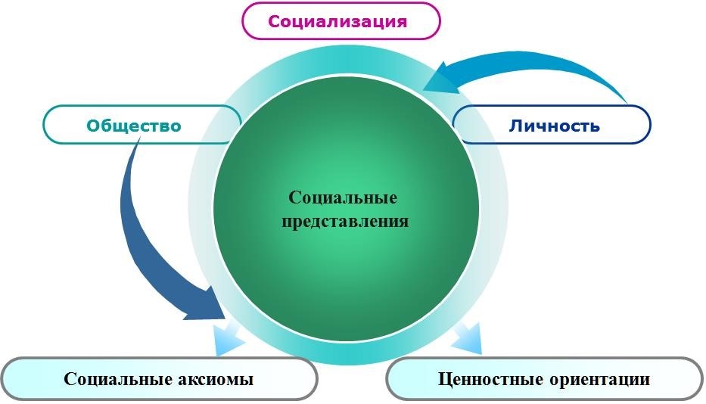
Рисунок 1 – Модель соотношения ценностных ориентаций и социальных аксиом

По нашему мнению теория социальных представлений носит обобщающий характер по отношению к таким понятиям как ценностные ориентации и социальные аксиомы, включает функции и основные механизмы реализации и возникновения последних:
-«двойная» социальная зависимость – ценностные ориентации и социальные аксиомы социальны и индивидуальны по своей природе; -определяются семантическим содержанием и смыслом;
-ценностные ориентации и социальные аксиомы универсальны для большинства культур;
-порядок организации ценностных ориентаций и социальных аксиом не исключает наличия противоречий;
-ценностные ориентации и социальные аксиомы существуют в виде некритично принимаемых убеждений (когниции), они могут в большей или меньшей степени быть осознанными (степень осознанности меняет после прохождения личностного кризиса);
-ценностные ориентации и социальные аксиомы находят свое выражение в деятельности и регулируют поведение опосредованно.
Обсуждение
В соответствии с целью исследования экспериментально изучены ценностные ориентации через применение авторской модификации опросников ценностей Шварца и социальных аксиом для казахстанской выборки.
В исследовании приняли участие 203 респондента, из них 128 женщин и 75 мужчин. Выборка состояла из молодежи в возрасте от 18 до 25 лет.
Многофакторный дисперсионный анализ выявил значительный многомерный основной эффект по гендеру, Уилкс 'λ = 0,890, F (19000) = 1,841, р<0,019, что указывает, что дисперсионно-ковариационные матрицы достоверно различаются. Это означает, что выполняется главное допущение для многомерных тестов и их результаты могут быть приняты к рассмотрению.
Из таблицы 1 видно, что система ценностных ориентаций мужчин и женщин дифференцируется по следующим 6 ценностям:
- Стимуляция (р= 0,002, F=9,676);
- Безопасность личная (р=0,031, F=4,702);
- Скромность (р=0,013, F=6,247);
- Универсализм-Толерантность (р=0,000, F=12,691); - Благожелательность-Забота (р=0,012, F=6,404);
- Благожелательность-Чувство долга (р=0,010, F=6,773).
Показатели таблицы 1 указывает, на то, что данная группа ценность лучше сформирована у женщин.

Таблица 1 - Оценки 2-х выборок по гендеру
Зависимая переменная | Гендер | Среднее | Стд.  ошибк а | 95% доверительный интервал
 |  |  |  | Нижняя граница | Верхняя граница
1 | 2 | 3 | 4 | 5 | 6
Самостоятельность Мысли | женщины | 4,98 | ,05 | 4,8 | 5
 | мужчины | 4,86 | ,07 | 4,7 | 5
СамостоятельностьПоступки | женщины | 4,93 | ,06 | 4,8 | 5
 | мужчины | 4,77 | ,09 | 4,5 | 4,9

Гедонизм | женщины | 4,48 | ,07 | 4,3 | 4,6
 | мужчины | 4,43 | ,09 | 4,2 | 4,6
Стимуляция | женщины | 4,43 | ,06 | 4,3 | 4,5
 | мужчины | 4,11 | ,08 | 3,9 | 4,2
Достижение | женщины | 4,66 | ,07 | 4,5 | 4,8
 | мужчины | 4,54 | ,09 | 4,3 | 4,7
Властьдоминирование | женщины | 3,42 | ,09 | 3,2 | 3,6
 | мужчины | 3,5 | ,12 | 3,2 | 3,7
Власть-Ресурсы | женщины | 3,65 | ,08 | 3,4 | 3,8
 | мужчины | 3,67 | ,11 | 3,4 | 3,8
Репутация | женщины | 5,11 | ,05 | 4,9 | 5,2
 | мужчины | 4,94 | ,07 | 4,7 | 5
Безопасность-Личная | женщины | 4,85 | ,06 | 4,7 | 4,9
 | мужчины | 4,63 | ,08 | 4,4 | 4,7
Безопасность Социальная | женщины | 4,86 | ,07 | 4,7 | 5
 | мужчины | 4,73 | ,09 | 4,5 | 4,9
Традиция | женщины | 4,33 | ,08 | 4,1 | 4,4
 | мужчины | 4,25 | ,11 | 4 | 4,4
Конформность правила | женщины | 4,14 | ,08 | 3,9 | 4,3
 | мужчины | 3,91 | ,1 | 3,7 | 4,1
Конформность межличностная | женщины | 4,28 | ,07 | 4,1 | 4,4
 | мужчины | 4,24 | ,09 | 4 | 4,4
Скромность | женщины | 4,43 | ,06 | 4,3 | 4,5
 | мужчины | 4,15 | ,09 | 3,9 | 4,3
Универсализм Забота о природе | женщины | 4,15 | ,07 | 4 | 4,3
 | мужчины | 3,99 | ,1 | 3,7 | 4,2
Универсализм Забота о других | женщины | 4,71 | ,07 | 4,5 | 4,8
 | мужчины | 4,48 | ,09 | 4,2 | 4,6
Универсализм Толерантнсть | женщины | 4,4 | ,07 | 4,2 | 4,5
 | мужчины | 3,96 | ,09 | 3,7 | 4,1
 | женщины | 5,22 | ,06 | 5 | 5,3
Благожелательность –Забота | мужчины | 4,95 | ,08 | 4,7 | 5,1
Благожлательность – Чувство долга | женщины | 5,2 | ,07 | 5 | 5,3
 | мужчины | 4,9 | ,09 | 4,7 | 5

То есть женщины больше, чем мужчины ориентированы на стремление к новизне и переменам, безопасность непосредственного окружения, признание незначительности существования одного человека в круговороте жизни, принятие и понимание тех, кто отличается от тебя, преданность группе и благополучие ее членов и стремление быть надежным и заслуживающим доверия членом группы.
Большая часть ценностей соответствует традиционной женской роли, исключение составляет ценность стимуляции, что указывает на наличие трансформации социальных представлений традиционной женской роли. Отметим, что различия касаются трех мета-ценностей Самоопределения, Самосохранения и Открытости изменениям.
Так же выявлены 13 ценностных ориентаций, которые объединяют оба пола:
- Самостоятельность-Мысли
- Самостоятельность-Поступки
- Гедонизм
- Достижение
- Власть-доминирование
- Власть-Ресурсы
- Репутация
- Безопасность Социальная
- Традиция
- Конформность правила
- Конформность межличностная
- Универсализм Забота о природе
- Универсализм Забота о других
Как мы видим, мужчины, и женщины одинаково направлены на развитие способностей и идей, на свободу определять собственные действия, на стремление к успеху, стремление оказывать влияние посредством контроля. Выявленные сходства и различия, в системе ценностей мужчин и женщин, указывают на наличие трансформационных процессов связанных с изменением представлений о традиционно мужских и женских ролях.
Результаты множественного дисперсионного анализа (MANOVA) на казахстанской выборке (Опросник Социальных Аксиом).
В результате исследования экспериментально установлены гендерные различия в особенности ценностных ориентаций и социальных аксиом современной, что позволяет прогнозировать и оптимизировать пути формирования и развития базовых ценностей, убеждений и личности.

Таблица 2. Оценки 2-х выборок по гендеру
Зависимая | Гендер | Средне  е | Стд ошибка | 95% доверительный интервал
 |  |  |  | Нижняя граница | Верхняя граница
Социальный цинизм | женщины | 3,13 | ,04 | 3 | 3,2
 | мужчины | 3,43 | ,06 | 3,3 | 3,5
Награда за усилия | женщины | 4,09 | ,04 | 4 | 4,1
 | мужчины | 4,02 | ,05 | 3,9 | 4,1
Социальная сложность | женщины | 3,98 | ,03 | 3,9 | 4
 | мужчины | 3,93 | ,04 | 3,8 | 4
Контроль судьбы | женщины | 3,06 | ,03 | 2,9 | 3,1
 | мужчины | 3,19 | ,04 | 3 | 3,2
Духовность | женщины | 3,19 | ,04 | 3,1 | 3,2
 | мужчины | 3,29 | ,06= | 3,1 | 3,4

Несмотря на то что, на глубинные систематические трансформации казахстанского общества, ценностные ориентации тяготеют к сохранению базового ценностного компонента как у мужчин, так и у женщин. Ценностные ориентации имеют общий характер в разных гендерных группах. Ценностные ориентации молодых казахстанцев реализуются через механизмы роста и развития, самозащиты.
Выводы
Исходя из вышесказанного, на сегодняшний день, проблема содержания ценностно-смысловой сферы в условиях адаптации к новым социальным реалиям очевидна. В этой связи развитие духового и социально-культурного потенциала страны является одним из стратегических направлений Республики Казахстан, позволяющего сформировать систему основных базисных ценностей и убеждений через национальную идею государственной политики, направленной на воспитание «творческих» лидеров, конкурентно-способных, самодостаточных специалистов [5].

ИСТОЧНИКИ
- Аймаганбетова О.Х., Касымова Л.С. Из опыта адаптации «Опросника Социальных аксиом» для казахстанской выборки// материалы ежегодного международной конгресса
«Психология ХХI cтолетия»/под ред. Козлова В.В.–Ярославль, ЯрГУ, 2015. - С.8-12
- Дагаева Е.А. Имидж как социально-психологический феномен: теоретикометодологические аспекты изучения // Вестник Нижегородского университета им. Н.И.
Лобачевского. - 2011. – №4(1). – С. 368–373.
- Абульханова К.А. Социальное мышление личности // Современная психология:
состояние и перспективы исследований. - М.: Институт психологии РАН, 2002. – Ч. 3. - С. 88– 103.
- Московичи С. Социальное представление: исторический взгляд // Психологический журнал. - 1995. – Т.16, №1. – С. 3-18; №2. – С. 3-14.
- Намазбаева Ж.И., Запрягаев Г.Г., Р.К. Луцкина Истоки развития психологии и дефектологии в Казахстане. - Алматы: НИИ Психологии КазНПУ им Абая, 2012. - 424 с.

МРНТИ 15.01.09 УДК 159.9

ИНДИВИДУАЛЬНАЯ ТЕОРИЯ ЛИЧНОСТИ В
ГУМАНИСТИЧЕСКОЙ ПСИХОЛОГИИ АЛЬФРЕДА АДЛЕРА

Абдиева Г.И., Попков В. К.
ст. преп. кафедры Социальных дисциплин, студент группы ВТиПО, 3 курс, НАО «Алматинский университет энергетики и связи» им. Г. Даукеева
g.abdiyeva@aues.kz val.popkov@aues.kz

Аннотация. Альфред Адлер видный представитель гуманистической теории, который разработал индивидуальную теорию, который в психологической науке именуется как «комплекс неполноценности» личности. Он индивидуальность человека определяет через синтез способов поведения. А «комплекс неполноценности» одно из состояний, которое человек испытывает в юности, и успешное преодоление этого состояния приводит к общественной полезности человека.
Ключевые слова. индивидуальная теория, гуманистическая теория, «комплекс неполноценности», поведение, действия, личностная самооценка, адаптация человека, социальный интерес, возраст.

INDIVIDUAL THEORY OF PERSONALITY IN THE HUMANIST PSYCHOLOGY OF ALFRED ADLER

Annotation. Alfred Adler is a prominent representative of the humanistic theory, who developed an individual theory, which in psychological science is referred to as the «inferiority complex» of the individual. He determines the individuality of a person through the synthesis of modes of behavior. And the «inferiority complex» is one of the states that a person experiences in his youth, and the successful overcoming of this state leads to the social usefulness of a person.
Keywords. individual theory, humanistic theory, «inferiority complex», behavior, actions, personal self-esteem, human adaptation, social interest, age.

Психологическое изучение человека в психологической науке – это целое искусство, который требует постоянного изучения. Одним из видных представителей гуманистической теории в психологической науке является Альфред Адлер, который разработал индивидуальную теорию в науке именуемый как «комплекс неполноценности» личности. В процессе раскрытия темы нами будет обозначена широта его научных воззрений, которые касаются психики, сознания человека. Научное понятие «комплекс неполноценности» в работе А.Адлера одно из психических состояний, которое человек испытывает в юности, и успешно преодолевает этого состояние, который в последующем приводит к общественной полезности человека как личности.
В основных положениях индивидуальной теории личности А. Адлер выделяет семь основных научных принципов. И самым первым принципом является чувство неполноценности и компенсации. В частности, человек у которого присутствует дефект неполноценности, старается его компенсировать при помощи различных упражнений и тренировок, который помогает достигнуть определённых положительных результатов в его поведении.
Нельзя не согласиться с автором статьи «Комплекс неполноценности личности как детерминанта преступного поведения» Телешовой Л. В.: «Чувство неполноценности сопровождает человека при вступлении в каждую новую возрастную фазу и на каждом этапе человек ищет способы справиться с этим чувством посредством компенсации этого комплекса через удовлетворение потребности в самоутверждении и достижении превосходства. У людей со стабильной психикой эта компенсация выражается в достижении целей: продвижении по карьерной лестнице, установлении спортивных рекордов, создании произведений искусства и так далее» [1, с. 51], ведь именно такое раскрытое определение на примере жизненных ситуаций полностью раскрывает вопрос о значении комплекса неполноценности.
Психологическая неполноценность личности, к удивлению, может привести к серьёзным достижениям. Адлер в свое время заметил, что «комплекс неполноценности» имеет свои первоначальные истоки берет из детства, когда ребёнок чувствует свою особую психологическую зависимость от родителей. К примеру, когда он постоянно зависим от родителей (игрушку надо просить у родителей, погулять надо просить разрешения, хочет завести питомца, опять же надо просить у родителя), т. е это и есть предмет постоянной психологической зависимости ребёнка, который к удивлению, может приводит формированию «комплексу неполноценности». Заметим, то что с детства у ребёнка может проявляться борьба за достижения превосходства над окружением, который способствует высоким достижениям в будущем.
Во всех работах А. Адлера приводится примером психологические страдания человека, которые может способствовать к развитию «комплекса неполноценности». Альфред Адлер на своем личном состоянии описывал физический недостаток как «комплекс неполноценности». Это чувство физической неполноценности в любом возрасте может и не измениться. Общеизвестно, что любой физический недостаток дается не случайно природой. По Адлеру любой физический недостаток человека (у А. Адлера была хромота как физический недостаток) всегда необходимо преодолевать любые физические, психологические препятствия, чтобы получить какие-то определённые результаты. На примере, самого ученого, именно его физический недостаток научил Адлера системно работать, учиться и достигать определенных результатов в своей жизнедеятельности.
Другой вид психологического страдания, в своих работах А.Адлером выделена как чрезмерная опека родителей. Понятно, любой ребенок должен чувствовать заботу родителей, но чрезмерная забота родителей приводит к отрицательным последствиям для дальнейшего развития ребенка. Понятно, что опекаемый ребёнок чувствует удовлетворённость в любых потребностях больше, но это приводит к угасанию интереса к окружающему миру, потому что формируется чувство обделённости.
А другое чувство отвержение родителей, тоже является психологическим страданием, который приводит к жизненной неуверенности, низкой личностной самооценке в жизни. Человек, чтобы преодолеть это психологическое состояние с самого детства автоматически формирует «комплекс превосходства» (гиперкомпенсация).
В психологической науке «комплекс превосходства» рассматривается как преувеличение своих способностей, который не связанно с реальными возможностями человека. Значит, человек с детства любыми действиями пытается гиперкомпенсировать свои психофизические недостатки на основе особых способностей, которые при желании развиваются и реально проявляются.
Согласно теории Адлера, стремление к «комплексу превосходства» явление врожденное, но его необходимо развивать (с 5-летнего возраста) и системно воспитывать пожизненно в человеке. По этому поводу, Альфред Адлер выделяет два вида направление к стремлению превосходства (деструктивное и конструктивное). Деструктивное стремление к превосходству у человека связано с ростом психофизического напряжения и огромной энергозатратой, который однозначно может проявляться у слабо адаптированных людей. Порой такой человек может постоянно бороться за собственное превосходство над другими, собственными интересами и потребностями. Известно, что правильное психофизическое развитие, приводит к быстрой адаптации человека в любой жизненной ситуации, что является важным аспектом в успешном формировании личности.
В своих научных исследованиях Альфред Адлер индивидуальность человека определяет через целую систему способов поведения. Ведь поведение ребёнка имеющие физические недостатки зависит от отношения и мнения к нему окружающих людей. В свое время, Альфред Адлер справедливо писал, что именно мама должна правильно объяснять необходимость и важность правильного общения в социуме. Это может быть и желание помогать другим, и забота о других людях и правильно и уместно проявлять свои эмоции. Человек с детства должен правильно понимать, что именно через помощь и сострадания к другим людям, человек может в некотором плане самоутверждаться и самореализоваться как личность.
Важно заметить, что именно правильная или можно сказать успешная модель поведения человека в социуме зависит от того, какие отношения были и есть между родителями в семье. Именно психологические отношения между родителями в семье с детского возраста сказывается на поведении ребёнка пожизненно. Часто, в процессе воспитания ребенка в семье, именно на этот момент не обращается внимание. На основе теории А.Адлера, заметим, что родители на первенце учатся быть родителями, который связано с огромными эмоциональными волнениями, много неуверенности и сомнении, опасений, что часто родители обращаются к справочной психолого-педагогической литературе. Жизненный опыт любого родителя с появлениями второго ребенка в семье, с определенными наработки и предыдущими навыками отношениями с малышом имеет совершенно другую картину родительства. В повседневной жизни каждый человек был свидетелем того, что старший ребёнок, часто видя, что всё внимание и забота родителей направленно не на него, а смещается в сторону младшего новорожденного ребёнка, он чувствует ненужность, предательство и даже на физическом фоне у него поднимается температура и он болеет. И за это брошенное состояние, многие дети даже хотят отомстит и даже неосознанно желают смерти по отношению к младшему, чтобы самоутвердиться посредством силы по отношению к младшему.
Таким образом, отношения в семье сразу проявляются. Если же в семье всё нормально с психологическими отношениями, тогда старший ребёнок чувствует настоятельную потребность помогать младшему и заботиться о малыше, направлять его, помогать, играть, и здесь уже будет проявляться тот самый социальный интерес, формируется социальное взаимодействие.
Старший ребёнок в семье по Адлеру ввиду своего исторического происхождения более консервативен, стремится к власти и управлению, к лидерству. Именно этот первый ребенок, который пережил чувство первенца, постоянно будет присутствовать и в семейной жизни и социальном взаимодействии. Муж в такой семье начинает себя чувствовать не очень удобном положении, так как с рождением малыша, все внимание супруги перенаправляется резко на маленького ребёнка. Некоторые переживают это очень эмоционально сильно, и здесь именно по А.Адлеру можно увидеть, каким образом правильно будет проявляться социальный интерес. Если в родительской семье у такого мужчины социальный интерес был правильно развит и сформирован, то в таком мужчине будет проявляться помощь по отношению к своему же ребёнку, посредством получения особого удовольствия от родительства. Хотя стоит заметить, что первые месяцы родительства бывают очень сложными в психологическом плане, так как ребёнок может часто кричать, не давать спать и так далее. В случае если же у такого мужчины в родительской семье не было сформировано социального интереса, тогда всё внимание, которое направлено на ребёнка будет присутствовать у жены. В свою очередь отец будет играть условную роль, говоря другими словами отходить от ответственности «пускай немножко я буду в сторонке, жена с ребёнком возится, а я постараюсь немножко поспать и отдохнуть».
Второй случай. Второй ребёнок в семье, или средний ребёнок. В наше время чаще всего по социальной статистике, беря условную многодетную семью, это двое детей, то есть сиблинги по Адлеру, братья или сестры в семье. Темп развития такого ребёнка более высокий, чем у старшего, так как второй ребёнок, психологически ориентируясь на успехи и достижения старшего ребёнка, стремится достигнуть того, чего достиг старший ребёнок. Обычно второй ребёнок в семье честолюбивый, соперничающий ребёнок, доказывающий своё превосходство. Но здесь есть тоже некая невротизация, потому что он всё время будет ориентироваться на старшего, который имеет большие возможности и способности в силу своего возраста. Если такой ребёнок вырастает, то такой ребёнок будет ориентироваться больше на тех людей, которые имеют больше возможностей, стремиться к достижениям того же, что и они сделали, а может и даже преодолеть, превысить ту результативность, которая была у более старших.
Третий случай. Самый младший ребёнок. Положение же самого младшего, иначе говоря, последнего ребёнка является уникальным случаем во многом, т.к. такой случай предусматриваем в себе отсутствие какого-либо «лишения трона» со стороны сестры или брата в силу возраста первого. Также, если родители испытывают какое-либо ограничения в средствах, то ребёнок практически ничего своего не имеет, что в свою очередь влечёт за собой вынужденно пользоваться вещами других членов семьи. Считается, что младший ребёнок для родителей — это уже некая отрада. Родители уже имеют определенный опыт жизненный, умеют управляться с детьми, и для родителя такой ребёнок как некое удовольствие или приятная игра во взрослой жизни.
Первый ребёнок — это жизненный стресс, а младший ребёнок - это некая радость для родителя. Такой ребёнок окружен большим вниманием со стороны родителей, чем другие дети и окружен вниманием со стороны старших детей. Такому ребёнку многое достается быстро, многие материальные вещи и дорогие игрушки. Или же наоборот, путем перенимания по наследству того, что было до него, что является огромной психологической ошибкой любой семьи по отношению к младшему ребенку. С одной стороны, вроде бы и не плохо, с другой стороны всё то, что было до него уже существует, и он приобретает это по наследству. Часто, в многих семьях, старшие дети имеют больше привилегий чем младший, и отсюда младший может испытывать «комплекс неполноценности». И младший ребенок чувствует себя независимым, но у него появляется огромное желание превзойти старших детей в семье и это приводит к положительным результатам добиться успеха в жизни.
В работах Альфреда Адлера часто встречаем понятие «борющейся младший ребёнок», как о возможном будущем революционере, который путем попыток достижения больших успехов и ориентирования на сиблинга будет достигать больших успехов в жизни.
Четвёртое положение – социальный интерес. Данное положение является очень важным в концепции А.Адлера, потому что оно имеет непосредственную связь с его личной биографией. А.Адлер считал, что социальный интерес является врождённым состоянием, но требует осознанного развития, так как развивается он только в социальном окружении. Людей побуждает к тем или иным действиям врожденный социальный инстинкт, который заставляет их отказываться от эгоистичных целей ради целей сообщества. По А.Адлеру, огромное влияние на развитие социального интереса и социального чувства оказывают отношения между отцом и матерью.
Пятое положение – творческое Я. Почти у каждого ребёнка с детства имеются творческие возможности, творческие силы и тенденция к творчеству. Во многом темп развития и появления творческих интересов у ребёнка определяет его будущую жизнь и судьбу.
Под раскрытие пятого положения нельзя не согласиться с авторами статьи
«Основные положения индивидуальной теории личности Альфреда Адлера» Овсянниковой О. А. и Чабориной Д. А.: «Иными словами, каждый человек имеет возможность свободно создавать свой собственный стиль жизни. Сами люди ответственны за то, кем они становятся и как они себя ведут. Эта творческая сила отвечает за цель жизни человека, определяет метод достижения данной цели и способствует развитию социального интереса. Та же самая творческая сила влияет на восприятие, память, фантазии и сны» [2, с. 3]
Шестое положение – порядок рождения. Процесс появления в семье следующих детей будет обусловлен сильному влиянию на формирование жизни предыдущих, так как от этого будет зависеть особенности влияния родительских установок и ценностей, отношение старших или младших детей к других детям и так далее.
Психологическое состояние единственного ребёнка имеет особое явление. В случае с единственным ребёнком Адлер считал, что такая позиция уникальна, потому что в таком случае отсутствует какая-либо конкуренция, но стоит обратить внимание на пол ребёнка, так как в таком случае появляется соперник, как правило родитель своего пола. Часто бывает так, что единственный ребенок в семье, испытывают психологические трудности во взаимоотношениях со сверстниками.
Второй (средний) ребёнок. Такому ребёнку изначально задаётся темп развития от старшего брата или сестры: ситуация стимулирует его побивать рекорды старшего. В результате чего темп развития такого ребёнка оказывается более высоким, чем у старшего ребёнка.
Последний ребёнок (самый младший). Положение самого младшего ребёнка уникально во многих отношениях. Младший ребёнок обладает рядом преимуществ, сопоставимых с высокой мотивацией превзойти старших, отсутствие шока «лишения трона» и, будучи «баловнем» семьи, может быть окружен заботой и вниманием со стороны не только родителей, но старших братьев и сестер. С другой же стороны, такой ребёнок испытывает сильное чувство неполноценности, наряду с отсутствием чувства независимости.
Последний принцип, седьмое положение – это фикционный финализм. Фикционный финализм представляет из себя деятельность человека, который подчиняется определённым целям. По Адлеру те цели, которые мы ставим перед собой, как правильно фиктивны. В поведении человека наблюдается момент, когда, сначала он стремится к превосходству, и для достижения превосходства в чем-то он использует фикционные цели. Если человек понимает свою фикционную цель, то она наполняется смыслом. Некоторые фикционные цели не осознаются человеком, и они бывают очень непродуктивны, но человек старается и стремится их достичь. Например, неважно какое, но получить высшее образование – абсолютно фикционная цель, потому что она не наделена смыслом. На примере, смыслом же она наделена тогда, когда человек получает высшее образование для того, чтобы получить хорошую работу, для того чтобы иметь применение своим способностям, возможностям, стремлениям к жизни, в общественной жизни. Но иногда бывают такие фикционные стремления, которые на самом деле не слишком осознаются.
В наше время, например телефон последней марки, с одной стороны предмет высокой престижности, но с другой стороны этот телефон быстро устаревает, и получается это фикционная цель, которая часто даже не осознана. Проблема то в том, что на самом деле он хочет превосходить других, потому что он является обладателем этого телефона, он хочет испытывать чувство превосходства над другими, потому что другие не могут себе позволить его, но ведь это фикция.
Подводя итог, стоит отметить, что, согласно теории известного представителя гуманистической теории в психологической науке Альфреда Адлера, человек фактически сам является создателем своей личности и индивидуальности, которую формирует, основываясь на полученном опыте через семейные отношения и отношения родителей, социум, что в свою очередь образует правильный жизненный стиль и успешную модель социального поведения личности. Поэтому, научное понятие «комплекс неполноценности» в работе А.Адлера является одним из сложных психических состояний, которое человек испытывает в юности, и успешно преодолевает этого состояние, в социальном взаимодействии через общественную полезность как личности.

ИСТОЧНИКИ
- Телешова Л. В./ Комплекс неполноценности личности как детерминанта преступного поведения//2018. – 51 с.
- Овсянникова О. А., Чаборина Д. А./ Основные положения индивидуальной теории личности Альфреда Адлера// – 3c.

МРНТИ 14.35.17 УДК 378.18

РАБОТА В СТУДЕНЧЕСКИХ ОТРЯДАХ КАК ФАКТОР
ДОФОРМИРОВАНИЯ ПРОФЕССИОНАЛЬНО ВАЖНЫХ КАЧЕСТВ У СТУДЕНТОВ ВУЗОВ

Ш.Н. Якупов, Г.В. Завада
ФГБОУ ВО «Казанский государственный энергетический университет» e-mail: shamil.yakupov.97@mail.ru, g.zavada@mail.ru

Аннотация. Существующая система образования пока не способна в полной мере осуществить требуемую рынком труда подготовку. Авторы поставили перед собой задачу на основе анализа возможностей студенческих трудовых отрядов разработать, апробировать и внедрить в практику технических высших учебных заведение модель доформирования системы профессионально важных качеств студентов. Личный опыт работы в системе РСО показывает, что вузы не в полной мере используют потенциал РСО, эти две системы профессиональной подготовки функционируют параллельно. Студент выбирает трудовой отряд чаще ориентируясь на уровень оплаты труда или компанию, а не на его соответствие профиль своего образования. В этих условиях требуется переосмысления система взаимодействия «студенческий отряд - вуз». Эта система предполагает этапность на этапах включения студента в СО, сквозную технологию оценки сформированности профессиональных качеств студента, использование возможностей профильного кластера.
Ключевые слова: российские студенческие отряды, профессионально-важные качества, студент высшего учебного заведения

WORK IN STUDENT TEAMS AS A FACTOR IN THE FORMATION OF PROFESSIONALLY IMPORTANT QUALITIES IN UNIVERSITY STUDENTS

Sh.N.Yakupov, G.V.Zavada Kazan State Power Engineering University e-mail: shamil.yakupov.97@mail.ru, g.zavada@mail.ru

Annotation. The existing education system is not yet able to fully implement the training required by the labor market. The authors set themselves the task of analyzing the capabilities of student labor groups to develop, test and put into practice a technical higher education institution model for the formation of a system of professionally important qualities of students. the formation of professional qualities of the student, the use of the capabilities of the profile cluster. Personal experience of working in the system of student teams shows that universities do not fully use their potential, these two systems of professional training operate in parallel. A student chooses a labor unit more often focusing on the level of remuneration or the company, and not on its compliance with the profile of his education. In these conditions, the system of interaction "student detachment - university" needs to be rethought. This system assumes phasing at the stages of the student's inclusion in student teams, end-to-end technology for assessing the profile cluster.
Key words: russian student groups, professionally important qualities, university student.

Введение
Массовое молодежное движение студенческих отрядов активно пользуется популярностью среди студенческой молодежи более 60 лет в нашей стране. В современном мире через Российские студенческие отряды (далее – РСО) ежегодно проходят практику более 240 тысяч студентов, а за всю историю через школу студенческих трудовых отрядов прошли миллионы молодых людей. Участники РСО трудятся по различным направлениям деятельности во многих сегментах экономики нашей страны, таких как: строительные, педагогические, энергетические, производственные, медицинские, сельскохозяйственные, сервисные, отряды проводников и другие. Главная цель РСО – это трудоустройство молодежи в каникулярный период, а также трудовое воспитание [1].
Основной задачей образовательной организации является качественная подготовка и формирование всесторонне развитой личности, которая обладает совокупностью профессиональных, интеллектуальных, духовно-нравственных, общегражданских и организационно-волевых качеств. Один из самых глобальных вопросов на рынке труда является нехватка кадров. Работодатель всегда настроен на то, чтобы после выпуска из образовательной организации к нему пришёл не студент без опыта, а целостно-сформированный специалист, обладающий профессиональными и личностными качествами. По аналитическим данным ресурса HH.ру среди основных требований работодателя к молодым специалистам, а значит, к выпускникам первые места занимают инициативность и нацеленность на результат, высокая ответственность и умение работать в команде; помимо наличия практических также требуются специалисты, умеющие работать самостоятельно, готовые к дообучению [2] В современных условиях запрос рынка труда ориентирован на подготовку конкурентоспособных, профессионально мобильных выпускников вузов, готовых к проявлению своих лидерских качеств в процессе решения задач как в профессиональной, так и в других сферах деятельности. Поэтому у выпускника вуза наряду с приобретенными профессиональными знаниями должны быть сформированы навыки, присущие лидерам: организаторские, управленческие, коммуникационные, умение работать в команде.
Основная часть
На сегодняшний день практически в каждом вузе для студента имеется множество возможностей развивать свой лидерский потенциал, профессионально важные и личностно важные качества – это различные формы студенческого самоуправления, творческие, спортивные, научные клубы, молодежные организации, форумы, направленные на развитие лидерских навыков и т.д. Одной из самых востребованных форм такой работы являются студенческие трудовые отряды. В частности, в Республике Татарстан в каждом вузе имеется и активно функционирует Штаб студенческих отрядов.
Феномен студенческих отрядов привлекает внимание педагоговисследователей и практиков со времени появления первых СО, начиная с 1960-х годов. Вопросы воспитания студенческой молодежи во время работы в студенческих трудовых отрядах затрагивались в работах Е.Ф. Артемьева, В.Т. Лисовского и др., а в исследованиях М.Е. Лутай, А.И. Пискуна анализируются проблематика студенческого самоуправления [3]. Акцент на формирование коммуникативных умений, ответственности и трудолюбия сделан в исследовании Лобановой Е.Ю. и Тумаковой Н.А. [4]; РСО как ресурс для социально-профессионального определения молодежи рассматриваются в работе Гнатюка М.А и др. [5].
Остановимся немного на специфике функционирования студенческих отрядов. РСО не только дают возможность студенту приобрести первую трудовую практику, получить дополнительную рабочую профессию, профессиональные навыки, но и активно развивать свой творческий потенциал, приобщаться к здоровому образу жизни. Студенческий отряд – это школа гражданского, патриотического воспитания и социализации студенческой молодежи. Главную роль в воспитании играет наличие трудового коллектива (отряда студентов), который уже имеет свои традиции, атрибутику, отлаженную систему самоуправления и иерархию, формирующую ответственность, умение принимать решения на рабочем месте. В студенческих отрядах реализуется возможность для студентов проявить себя в практической деятельности, побыть в роли лидера, проявить организаторские способности, так как в отряде каждый может быть выбран командиром, комиссаром, мастером отряда или ответственным за какое-либо направление.
Штабы студотрядов высших учебных заведений проводят работу по организации студенческих трудовых отрядов и организации прохождения студентами производственной практики через РСО. Основополагающие принципы организации студенческих отрядов уже сформировались и обрели нормативную базу: Устав, Корпоративный кодекс, Стандарт работы Штаба студенческих отрядов образовательной организации, Положение о штабе образовательной организации, линейном студенческом отряде и т.д. Работу по организации и обеспечению функционирования студенческого отряда условно можно разделить на три периода: подготовительный, производственный, отчетный. Каждый из этих периодов имеет свою цель, периодичность и направленность.
Подготовительный период подразумевает под собой агитационный набор студентов в отряд. Направление отряда зависит от специальности, которую получает студент. Например, трудовой отряд формируется для работы в учреждении здравоохранения, то набираются студенты медицинского вуза, если для строительных работ – студенты строительных учебных заведений. Однако это не исключает возможности участия в отряде студентов других специальностей и других факультетов университета. Зачастую бывает, что в летние каникулы, студенты технических вузов работают вожатыми в составе педагогических отрядов, что повышает их организаторские и управленческие качества.
Работа в составе трудового отряда способствует реализации концепции практико-ориентированного образования: и предприятие, и будущий специалист ускоряют процесс адаптации к решению реальных производственных задач. РСО помогает закрепить теоретические знания, реальной практикой, способствует трудовой и социальной адаптации студентов к будущей работе по выбранной специальности.
Прежде чем участники РСО приступают к трудовой деятельности, кандидаты в отряд проходят обучение по дополнительной рабочей специальности, а также по основам трудового законодательства, приобретают знания по охране труда и технике безопасности, безопасным методам производства работ с последующей сдачей экзаменов, а также медицинскую комиссию на профпригодность. За подготовку отряда отвечает Республиканский штаб студенческих трудовых отрядов.
Обсуждение
Анализ функционирования современной системы высшего образования позволяет сформулировать противоречие: с одной стороны, у работодателей существует определенная система требований к выпускнику вуза и к молодому специалисту, с другой – существующая система образования пока не способна в полной мере осуществить требуемую рынком труда подготовку. Авторы поставили перед собой задачу на основе анализа возможностей студенческих трудовых отрядов разработать, апробировать и внедрить в практику технических высших учебных заведение модель доформирования системы профессионально важных качеств студентов.
К сожалению, наш опыт показывает, что вузы не в полной мере используют потенциал РСО, эти две системы профессиональной подготовки функционируют параллельно. Студент выбирает трудовой отряд чаще ориентируясь на уровень оплаты труда или компанию, а не на его соответствие профиль своего образования. В этих условиях требуется переосмысления система взаимодействия «студенческий отряд - вуз».
Выводы
Как правило, чтобы студенту попасть в студенческий отряд, ему необходимо пройти отбор по нескольким критериям: средний балл по итогу сессии, наличие организаторских способностей, трудолюбие, профессиональные навыки, готовность к участию в творческих и спортивных мероприятиях.
Производственный этап включает себя сам процесс трудоустройства участников студенческих отрядов, вступление в трудовые отношения с работодателем. Имеется заинтересованность работодателей к заключению договоров на выполнение работ студенческими отрядами. В частности, потому что многие виды работ носят сезонный характер, поэтому работодатели испытывают потребность в работниках. Также, в летний период многие сотрудники компаний уходят в отпуска, в то время как у студентов каникулярное время, и студенты удачно подменяют штатных сотрудников.
А студенты заинтересованы зарекомендовать себя и свои профессиональные и личностные качества для дальнейшего трудоустройства после выпуска с учебного заведения, найти будущих работодателей для последующего трудоустройства по распределению. Следует отметить, что многие студенты нашли свои первые рабочие места в организациях, где они работали в качестве участников стройотрядов. Среди организаций, с которыми сотрудничает РСО – Госкорпорация «РосАтом», ОАО «Россети», ОАО «Российские железные дороги», АО «Газпром», Особая экономическая зона «Алабуга», ПАО «Татнефть», государственные и муниципальные учреждения, крупнейшие предприятия, частные компании и т.д.
Работая в студенческих отрядах, студенты коммуницируют друг с другом, сплачиваются, чтобы выполнять общие производственные задачи, им прививаются организаторские навыки, участники РСО учатся брать на себя ответственность, что делает их лидерами. Большинство студентов после окончания университета устроились в организации, в которых трудились в составе Российских студенческих отрядов. Полученный опыт позволил многим из них сделать профессиональную карьеру и самим приглашать на производственную практику стройотряды из числа нынешних студентов.

ИСТОЧНИКИ
- Российские Студенческие отряды [Электронный ресурс]/ITU – URL:
https://трудкрут.рф/o_rossiyskikh_studencheskikh_otryadakh.htm
- Какие требования предъявляют работодатели к молодым специалистам
[Электронный ресурс]/ITU – URL: https://kazan.hh.ru/article/18255
- Хорошилова Т. В. Движение студенческих трудовых отрядов вузов Дальнего Востока в 1950-1970- х гг. / Т. В. Хорошилова // Власть и управление на Востоке России. – 2010. – No 2 (51). – С. 206-212.
- Чиркова И. Г. Анализ занятости в энергетическом секторе экономики региона / И. Г. Чиркова, К. М. Бережной // Вестник Казанского государственного энергетического университета. 2022. Т. 14. № 2(54). С. 134-141.
- Лобанова, Е. Ю. Студенческий отряд как способ становления и формирования личности будущего выпускника вуза / Е. Ю. Лобанова, Н. А.Тумакова. – Текст: непосредственный // Молодой ученый. – 2015. – № 10(90). –С. 1203-1205.
- Голицына Л. А. Особенности реализации регионального проекта "чистая вода" в Республике Татарстан / Л. А. Голицына, С. А. Голицын // Вестник Казанского государственного энергетического университета. 2020. Т. 12. № 2(46). С. 86-90.
- Гнатюк М.А., Кротов Д.В., Самыгин С.И. Российские студенческие отряды как ресурс для социально-профессионального самоопределения молодежи //Гуманитарные, социальноэкономические и общественные науки»: всероссийский научный журнал. 2017. 11. С.31-34.
МРНТ 14.35.09 УДК 372.8

ПОВЫШЕНИЕ УРОВНЯ КУЛЬТУРЫ РУССКОЙ РЕЧИ
СТУДЕНТОВ-КАЗАХОВ ТЕХНИЧЕСКОГО ВУЗА

Н.С. Саньярова
НАО «Алматинский университет энергетики и связи имени Гумарбека Даукеева»
n.sanjyarova@aues.kz

Аннотация. В статье затрагивается сторона языковой подготовки студентовбилингвов, касающаяся овладения ими культурой русской речи, литературными нормами и правилами. Отмечается, что данный аспект обучения русскому языку как второму не менее важен, чем другие аспекты – лексический, фонетический, морфологический, синтаксический. Описываются методические приёмы, с помощью которых можно повысить уровень культуры речи студентов технического вуза, в том числе акцентирование норм культуры речи на каждом из занятий, независимо от его темы; введение в структуру каждого занятия культурно-речевых фрагментов; своевременное исправление в речи студентов ошибок, касающихся литературных норм русского языка. Делается вывод о том, что задания по культуре речи должны быть вписаны в контекст занятий по русскому языку, быть интересными и иметь коммуникативную направленность – нацеленность на организацию взаимодействия на русском языке.
Ключевые слова: русский язык, культура речи, литературная норма, студентыбилингвы, высшее образование, Казахстан.

ТЕХНИКАЛЫҚ ЖОҒАРЫ ОҚУ ОРНЫНЫҢ
ҚАЗАҚ СТУДЕНТТЕРІНІҢ ОРЫС ТІЛІ МӘДЕНИЕТІН АРТТЫРУ

Н.С. Саньярова
«Ғұмарбек Даукеев атындағы Алматы энергетика және байланыс университеті» КеАҚ
n.sanjyarova@aues.kz

Аңдатпа. Мақалада екі тілді студенттердің орыс тілінің мәдениетін, әдеби нормалар мен ережелерді меңгеруіне қатысты тілдік дайындық жағы қарастырылған. Орыс тілін екінші аспект ретінде оқытудың бұл аспектісі басқа– лексикалық, фонетикалық, морфологиялық, синтаксистік аспектілерден маңыздылығының кем емес екенгділігі атап өтіледі. Техникалық университет студенттерінің сөйлеу мәдениетінің деңгейін арттыруға болатын әдістемелік әдістемелер сипатталған, оның ішінде сөйлеу мәдениетінің нормаларын оның тақырыбына қарамастан әр сабаққа баса назар аудару; әр сабақтың құрылымына мәдени және сөйлеу кезеңдерін енгізу; студенттердің сөйлеуіндегі орыс тілінің әдеби нормаларына қатысты қателіктерді уақтылы түзету сияқты нормаларға баса назар бөлінген. Сөйлеу мәдениеті бойынша тапсырмалар орыс тіліндегі сабақтардың контекстінде жазылуы, сонымен қатар қызықты болуы керек және коммуникативті бағыты болуы шарт, және де орыс тілінде өзара әрекеттесуді ұйымдастыруға бағытталуы қажет.
Кілт сөздер: орыс тілі, сөйлеу мәдениеті, әдеби норма, екі тілді студенттер, жоғары білім, Қазақстан.

INCREASING THE LEVEL OF RUSSIAN SPEECH CULTURE OF KAZAKH STUDENTS OF A TECHNICAL UNIVERSITY

N.S. Sanjyarova
Almaty University of Power Engineering and Telecommunications named after Gumarbek
Daukeev n.sanjyarova@aues.kz

Abstract. The article touches upon the side of the language training of bilingual students, concerning their mastery of the culture of Russian speech, literary norms and rules. It is noted that this aspect of teaching Russian as a second language is no less important than other aspects – lexical, phonetic, morphological, syntactic. Methodical techniques are described with the help of which it is possible to increase the level of speech culture of students of a technical university, including emphasizing the norms of speech culture in each of the classes, regardless of its topic; introduction of cultural and speech fragments into the structure of each lesson; timely correction in students' speech of errors related to the literary norms of the Russian language. It is concluded that tasks on the culture of speech should be included in the context of classes in the Russian language, be interesting and have a communicative orientation – a focus on organizing interaction in Russian.
Keywords: russian language, culture of speech, literary norm, bilingual students, higher education, Kazakhstan.

Введение
Владение языком предполагает целый комплекс разнообразных умений и навыков, в числе которых не последнее место занимает компетентность в области литературных норм русского языка, обеспечивающая культуру речи студентов. Культура речи представляет собой «владение литературным языком в его устной и письменной формах, при котором осуществляется выбор и организация языковых средств, позволяющих в любой ситуации и при соблюдении этики общения обеспечить необходимый эффект в достижении поставленных задач коммуникации» [1, с. 7]. Для повышения у студентов уровня культуры речи, во-первых, необходимо вооружить их знаниями о литературных нормах русского языка (орфоэпических, акцентологических, стилистических, морфологических, синтаксических), во-вторых, создать условия для формирования умений, навыков и компетенций на основе данных знаний. Эти две составляющие обучения можно назвать теоретической и практической.
Изучающие русский язык студенты-билингвы находятся в ситуации, когда в первую очередь речь идёт о формировании компетенции, состоящей во владении ими вторым языком как системой: освоении лексики, грамматики, диалогической речи, способов контакта с собеседником. При этом не все преподаватели находят возможным сразу же обращать внимание на культурноречевую составляющую обучения, откладывая овладение ею на потом. Мы считаем, что акцент на культуре речи должен быть постоянным, что сделает формирование культурно-речевых навыков студентов-билингвов более вероятным. К сожалению, вопросы овладения студентами-билингвами культурой русской речи рассматриваются исследователями недостаточно активно. В лучшем случае констатируется наличие таких проблем [2; 3; 4], но не прорабатываются способы их решения.
Цель статьи – рассмотреть методику повышения культуры речи студентовбилингвов, которая может быть применена на занятиях по русскому языку в техническом вузе Казахстана. Основная часть
Несоблюдения литературной нормы, демонстрирующие невысокий уровень культуры речи, характерно для многих студентов, которые изучают русский язык как родной. Педагоги-практики отмечают, что затруднения у студентов вызывает нормативная постановка ударения (краси́вее, звони́т), разграничение паронимов (подпись – роспись, одеть – надеть), род некоторых существительных (кофе, шампунь – мужской), склонение числительных (пятисот или пятиста) и другие нормы [5, с. 15-20]. Для студентов-билингвов, изучающих русский язык как второй, овладение литературными нормами русского языка ещё более сложно. В то же время ошибки, которые они допускают в речи, в целом схожи с теми, которые наблюдаются у русских студентов: «нарушение правильности словоупотребления – смешение паронимов, синонимов или близких по значению слов, разрушение фразеологизмов и устойчивых сочетаний, активизация стилистически сниженной лексики; нарушение грамматической правильности – отклонения от синтаксической нормы, связанные с построением словосочетания; активизация разговорно-просторечных грамматических форм» [2, с. 13]. Наш опыт показывает, что именно неправильные, ненормативные ударения, словоупотребления, грамматические формы осваиваются студентами наиболее быстро, стремительно проникают в их языковой багаж, становятся частью их активных языковых умений. Всё это делает работу по культуре речи очень актуальной и диктует необходимость проводить её не на отдельных занятиях, посвящённых разделу «Культура речи», а на занятиях по всем темам русского языка.
При этом можно говорить об определённых методических приёмах, которые должны быть использованы для повышения культуры речи студентов.
Во-первых, сведения по культуре речи необходимо подавать студентам в неразрывной связи со всем остальным материалом по русскому языку. Преподаватель должен хорошо владеть нормами русской культуры речи и органично вводить задания по той или иной норме в контекст каждого занятия. Так, рассматривая тему «Научная лексика», можно повторить нормативное использование слова обусловливать, а не обуславливать в научном тексте; рассматривая тему «Официально-деловой стиль», можно сконцентрировать внимание на значении и нормативном употреблении паронимов представить и предоставить, на нормативном использовании в деловых документах предлогов (согласно решению, а не согласно решения) и т. п. Внимание к русскому языку позволит для каждого занятия подобрать литературную норму, обращение к которой будет естественным, вписанным в канву темы, органичным.
На практических занятиях должны использоваться специальные упражнения, которые направлены одновременно на закрепление темы данного занятия и на повышение уровня культуры речи. Так, при изучении темы «Род имени существительного» надо не только повторить сведения о наличии в русском языке трёх родов (мужского, женского и среднего), а также дополнительного общего рода, но и акцентировать внимание на возможности использования слов мужского рода для наименования женщин (врач, лаборант, лётчик) и сложностях использования существительных общего рода, называющих, в зависимости от ситуации, лиц мужского и женского пола. Для этого студентам можно предложить следующее упражнение:
Распределите существительные на две группы: относящиеся к мужскому роду и относящиеся к общему роду. Как с их помощью можно назвать женщину (девочку, девушку)? Подберите определения.
Неряха, коллега, секретарь, зануда, инспектор, директор, судья, одиночка, староста, профессор, умница, тихоня, воротила, подмастерье, мастер, сладкоежка, инженер, вышибала, педагог, малютка, продавец, доктор, невидимка [1, с. 92-93].
Во-вторых, ряд культурно-речевых моментов продуктивно включить в каждое занятие по русскому языку для билингвов как структурный элемент. Наиболее просто это сделать с ударением. Каждое занятие можно начать со знакомства студентов с двумя-тремя словами, обладающими проблемным с точки зрения культуры речи ударением. Это могут быть слова: догово́р, звони́т, мышле́ние, вероиспове́дание, катало́г и др. Если два-три таких слова написаны на доске, к ним обратились в начале занятия (прочитав их, составив с ними словосочетания и предложения), в середине занятия (по возможности) и в конце (обязательно), то они, несомненно, войдут в словарный запас студентовбилингвов с правильным ударением. М.Д. Ваджибов называет подобные фрагменты занятий «акцентологическими пятиминутками» [6, с. 110]. Студенты постепенно привыкают к данному структурному элементу занятия и без напоминания методически верно работают с входящими в него именно на данном занятии словами.
В-третьих, нельзя забывать об исправлении культурно-речевых ошибок в устной и письменной речи студентов на каждом занятии. В обучении студентовбилингвов русскому языку определяющей компетенцией является коммуникативная, поэтому студенты постоянно побуждаются к устному и письменному общению в парадигмах «студент – студент», «студент – преподаватель». В ходе такой коммуникации студенты допускают в речи ошибки, указывающие на имеющиеся у них пробелы в овладении литературными нормами. Вопрос об исправлении этих ошибок различные преподаватели решают для себя по-разному. Одни считают, что исправлять нет необходимости, поскольку в этот момент отрабатывается другая тема, а не правило по культуре речи. Другие предпочитают исправить как можно быстрее. Полагаем, что и в том, и в другим случае педагог ошибается. Исправление речи студентов, конечно, обязательно, но делать это именно в момент речи непродуктивно. Можно сбить студента с мысли, разрушить коммуникативную ситуацию. Исправление, по нашему мнению, должно произойти быстро, но не моментально. Оптимально будет сделать это по окончании общения в данной коммуникативной ситуации, для чего преподаватель должен запомнить (записать) допущенные студентами ошибки, а затем, в ходе анализа выполнения коммуникативного упражнения, вернуться к ним, исправить, привести (напомнить) правило.
Кроме того, на занятиях могут использоваться такие методические приёмы, как наблюдение за речью окружающих (например, можно посмотреть видеофрагмент из YouTube и дать задание: «Найдите ошибки в речи говорящих, исправьте их»), составление собственного словарика акцентологических, лексических и грамматических трудностей с его последующим пополнением и коррекцией и др. Знания по культуре речи должны вводиться в коммуникативную практику студентов, отрабатываться в мини-диалогах, непосредственном общении.
Нельзя не затронуть также вопроса о культурно-речевой подготовке педагогов, осуществляющих преподавание русского языка как второго. Преподаватель не должен забывать, что именно культура его речи – образец для студентов и одновременно – гарантия того, что ему удастся правильно организовать работу по повышению культуры речи студентов на занятиях. Преподаватель должен постоянно заниматься самообразованием, например, с помощью изучения специальных пособий [1], а также посредством постоянного улучшения качества собственной речи.
Выводы
Повышение культуры русской речи студентов-билингвов необходимо для создания в их речи образа правильного русского языка, для обеспечения условий вхождения их в ситуацию общения как полноценных коммуникантов. Студентыбилингвы должны понимать, что культурно-речевые знания и умения не менее важны, чем лексические, фонетические, грамматические. Именно благодаря этой составляющей речи студенты начинают говорить и писать не просто по-русски, а грамотно по-русски, что делает их компетентными специалистами и интеллигентными людьми. Преподаватель русского языка как второго должен понимать, что овладение культурой речи, освоение литературных норм русского языка должны осуществляться не как отдельная тема (раздел) учебного курса, а на каждом занятии, в тесной связи с его темой и содержанием, как неотъемлемый элемент его структуры.

ИСТОЧНИКИ
- Саньярова Н.С., Крылова М.Н. Русский язык и культура речи: практикум. М.: ФЛИНТА, 2020. 310 с.
- Авина Н.Ю. «В какую сторону думать?»: о культуре русской речи студентов-билингвов в ситуации языкового контактирования // Труды института русского языка им. В.В. Виноградова. – 2017. – № 13. – С. 13-21.
- Махмутова А.С., Хисамова Г.Г. Региональный компонент вузовского курса «Русский язык и культура речи» на национальном отделении // Российский гуманитарный журнал. – 2015. – Т. 4. – № 2. – С. 152-159.
- Узденова З.К. Влияние форм общения на формирование языковой личности студента-билингва // Современные проблемы науки и образования. – 2015. – № 1-1. – С. 12-26.
- Крылова М.Н. Публичная и научная речь: учебное пособие. – Зерноград: АЧИИ, 2022. – 114 с.
- Ваджибов М.Д. Акцентологическая грамотность как составляющая риторической грамотности студентов в условиях дагестанского полиязычия // Современный ученый. – 2017. – № 8. – С. 110-116.
- Alzakkar A. Estimation of load angle of synchronous turbo-generator model TGH-32 / A. Alzakkar, N. Mestnikov, Yu. Samofalov // Вестник Казанского государственного энергетического университета. 2022. Vol. 14. №2(54). P. 40-47.

МРНТИ 03.20.00
УДК 930

ПОЛИТИЧЕСКИЕ КАМПАНИИ В ПЕРИОД 20-30-Х ГОДОВ ХХ
ВЕКА

Рыскильдинова Д.Б.,
АУЭС им.Гумарбека Даукеева, г.Алматы, Республика Казахстан, e-mail: d.ryskildinova@aues.kz

Аннотация. В статье исследуется основная масса репрессированных в период 20-30х годов ХХ века, которая не только не совершала никаких уголовно наказуемых действий, но и не обнаруживала своего негативного отношения к власти. Они попадали под каток политических репрессий из-за социального происхождения, религиозного сана, принадлежности к конкурирующим партиям и т.д.
Ключевые слова. Продразверстка, репрессии, революция, конъюнктура, гражданская война, партия, красный террор, тройка, пятерка, социально-чуждый элемент.

POLITICAL CAMPAIGNS IN THE PERIOD OF THE 20-30S OF THE
TWENTIETH CENTURY
Ryskildinova D.B.,
AUE named after G.Daukeev, Almaty, Republic of Kazakhstan, e-mail:
d.ryskildinova@aues.kz

Annotation. The article examines the bulk of the repressed in the period of the 20-30s of the twentieth century, which not only did not commit any criminal acts, but also did not reveal their negative attitude to the authorities. They fell under the ice rink of political repression because of their social origin, religious rank, membership in competing parties, etc.
Keywords. Prodrazverstka, repression, revolution, conjuncture, civil war, party, red terror, troika, socially alien element.

Началом репрессивной политики Советского государства многие ассоциируют с именем И.В. Сталина, но жернова репрессий заработали сразу после Октябрьской революции на фоне Гражданской войны. Тогда же появятся термины «красный террор» и «продразверстка». Которые изменили мировоззрение и течение жизни простого человека, а также окончательно разрушили экономические отношения и представления о частной собственности. «Продразверстка» познакомила с понятием о перегибах и отчуждением в самых базовых правах.
В истории Казахстана, особенно после революции 1917 года и в сталинское время, наблюдается жесткая зависимость массовых репрессий от политической и идеологической конъюнктуры. Преследовали как за дела, так и за убеждения, если они противоречили политической линии партии. Они прикрывались квалификацией сугубо уголовного характера, но их политическая направленность не менялась. Их антисоветская мотивация, как правило, устанавливалась, исходя из политических соображений, путем объективного вменения. Основная масса репрессированных не только не совершала никаких уголовно наказуемых действий, но и не обнаруживала своего негативного отношения к власти. Они попадали под каток политических репрессий из-за социального происхождения, религиозного сана, принадлежности к конкурирующим партиям и т.д.
Декрет ВЦИК от 16 декабря 1922 г. предоставил ГПУ «право внесудебной расправы, вплоть до расстрела» и право «…заключать в лагерь принудительных работ на месте высылки…» Новый уголовный кодекс РСФСР был принят в 1926 г. и введен в действие 1 января 1927 г. В УК 1926 г. против врагов советской власти был направлен целый ряд статей и, в первую очередь, знаменитая ст. 58 с восемнадцатью подпунктами. В двенадцати случаях за контрреволюционные преступления грозила высшая мера наказания, всего же в Кодексе содержалось 46 расстрельных статей. Таким образом, партия и государство подготовили законодательную базу для проведения массовых репрессий конца 1920-х – 1930х гг. В 1927–1929 гг. против них активно использовали ст. 60, 61 и 62 УК РСФСР 1926 г., которые позволяли лишать «кулаков» свободы с конфискацией имущества на срок от одного до двух лет за отказ от выполнения государственных повинностей. Ст. 107 (спекуляция) была повернута против крестьян, не сдающих зерно. В 1929 г. началась «сплошная коллективизация» как в пределах СССР, так и в Казахстане. Непосредственно коллективизация в Казахстане началась в 1929 году. Если в 1928 году в Казахстане было коллективизировано 2% всех хозяйств, то уже на 1 апреля 1930 года – 50,5%, а к октябрю 1931 года – около 65%. Недовольство населения Казахстана жестокой политикой коллективизации вылилось в вооруженное сопротивление. Во время коллективизации в республике произошло 372 массовых выступления и восстания. По неполным данным, в восстаниях участвовало около 80 тыс. человек. Крупные выступления шаруа и крестьян имели место практически на всей территории республики [1].
Для примера давайте рассмотрим один из документов того времени. Ф.141 Оп. 10 Ед.хр. 9409 Архив Президента РК [2].
Казахский Краевой Комитет ВКП(б) (Казкрайком ВКП(б)) г. Алма-Ата
Отдел руководящих партийных органов (Орпо) учетный сектор
«Списки исключенных из партии в период проверки партийных
документов (кулаки, баи)»
Начато и окончено в 1935 году.
ФИО | №№  отобра нных партби летов | соцполо жение | партстаж | национа льность | Принадл ежность к другим партиям | Выполняемая работа | Основные причины исключения (изложить четко и сжато)
Дягилев М. А. | 1246 | крестьян ин | 6.11.30 г. | русский | нет | Билкомбинат, зав.с.х.цехом | Как соц. чуждый элемент
Усеров Р. | 325 | Кр-нин | - | казах | нет | В.К.С.Х.Ш., студент | Как социально чуждый, обманным путем пролезший в партию.
Асенов А.Ш. | 6061 | Служ. | 11.06.29 г. | - | - | Кр.Шк.РКМ.,  преподавател  ь | Сын бая, скрыв это при вступлении в партию, партдокум. получил обманным путем.
Айтахунов М. | 214 | Служ. | 3.05.31 г. | уйгур | - | ВКСХШ,  студент | Скрывший свое соцпроисхожден ие, обманным путем пролез в партию, связь с братом, сбежавшим в Китай.

Или давайте рассмотрим материалы Алматинского Горсовета депутатов трудящихся. Избиркома. Фонд- 174 Опись-8 Дело-57 Связка-16 «Алма-Атинской Городской Избирательной Комиссии». Это информационный доклад о состоянии предвыборной Кампании в 16-м избир. участке. В своих информациях, представленных в письменном виде Горизбиркому от 24 декабря 1928 г. и от 1-го января с/г. часть проделанной работы освещено, настоящей же информацией имею сообщить следующее: Состав лишенцев:
Общее колич.лишенцев: | ИЗ НИХ
 | торговцев | бывших полицейских | Лица религ.культов | Живущих на  непр.дох. | Членов церковного  Совета
47 | 33 | 7 | 4 | 2 | 1

Здесь приведен лишь небольшой отрывок из списка людей, что подверглись критике со стороны партии, потом исключению и лишению партийного билета, а затем и отчуждению избирательного права. Что развязывало руки для регрессионного аппарата, так как человек оставался совершенно беззащитным с точки зрения защиты гражданских прав. Причиной могла стать причастность к родственникам за территорией СССР, происхождение не из рабочего класса. Иногда напротив фамилии человека стоит фраза «социально-чуждый человек», которая может подразумевать различные причины. Например, личные прения между партийцами, разногласия или конкуренция, критика партийной линии или проводимой политикой. Для данной формулировки необязательно было не быть потомком «класса эксплуататоров» или представителем старого режима, ведь она давала неограниченные возможности для запуска судебной машины того времени.
Также одной из ярких показательных репрессивных кампаний является закон от 7 августа 1932 года. Постановление ЦИК и СНК СССР от 7 августа 1932 года впервые в советском праве обозначило социалистическую собственность как основу государства, ввело в правовой оборот понятие «хищение социалистической собственности» (государственного, колхозного и кооперативного имущества), а также установило жестокие меры за подобные преступления: лишение свободы на срок не менее 10 лет с конфискацией имущества, а при отягчающих обстоятельствах расстрел виновного с конфискацией его имущества. В качестве «меры судебной репрессии» по делам об сохранности государственного, колхозного и кооперативного имущества, хищения грузов на железнодорожном и водном транспорте закон предусматривал расстрел с конфискацией имущества, который при смягчающих обстоятельствах мог быть заменён на лишение свободы на срок не менее 10 лет с конфискацией имущества. В качестве «меры судебной репрессии» по делам об охране колхозов и колхозников от насилия и угроз со стороны «кулацких элементов» предусматривалось лишение свободы на срок от 5 до 10 лет. Осуждённые по этому закону не подлежали амнистии. Примечательно, что постановление не оговаривало сущность хищения и его отличие от деяний, квалифицируемых по Уголовному кодексу, что бы дало возможность судам точнее различать подобные преступления [3]. Где, переходя к мерам социальной защиты, применяемым Судами по закону 7 августа, нужно сказать, что за все время – было приговорено Судами к мерам социальной защиты ниже 10 лет – 28,2% всех осужденных. Наибольший процент осужденных на сроки ниже 10 лет дает переход времени до 1/II-33 г., когда на сроки ниже 10 лет были приговорены 50% всех осужденных, за время с 1/II по 15/V-33 г. – уже только10% всех осужденных и за время с 15/V по 1/VIII- 13,2%. Количество приговоренных к лишению свободы на 10 лет составляло к общему числу осужденных – за время до 1/II- 47,4%, с 1/II по 15/V – 87,7% и за время с 15/V по 1/VIII – 84,1%. Громадное количество дел, прошедших через Суды, это дела о хищениях колхозной собственности (6422 дела из общего количества 11.220 дел). Дела о хищениях совхозной собственности (975) и госторговли (705) занимают сравнительно незначительный процент, хотя эти цифры совершенно не говорят о благополучии в совхозе, кооперации и госторговле мы за последние 2 ^{½} месяца имеем сравнительно очень незначительное количество дел о расхищении совхозной собственности (102). Ещё хуже обстоит дело с борьбой с растратами и хищениями кооперативной собственности и собственности в госторговых организациях. Если в период времени с 1/II по 15/V – 33 г. в Судах было рассмотрено 602 дела о хищениях кооперативной собственности, то за время с 15/V по 1/VIII-33 г. таких дел было рассмотрено 104, дел же о хищениях собственности в госторговле за время с 1/II по 15/V-33 г. было рассмотрено 458, а за время с 15/V по 1/VIII-33 г. только 58. Нельзя также сказать, чтобы уменьшились растраты. Однако, Судами за растраты были осуждены по закону 7 августа за время с 15 мая 1933 года по 1 августа 1933 года только 84 человека.
Во всех Областных Судах имело место, как массовое явление, простое штампование приговоров по закону 7 августа. Это было установлено рядом обследований работы Алма-Атинского Облсуда. По рассмотренным кассационной коллегией Восточно-Казахстанского Облсуда делам с 1 января по 15 мая 1933 года освобождено из-под стражи 843 человека. На 1 июня по Казахстану насчитывается 7.965 членов производственно-товарищеских судов, а 1 сентября их было 9.293. К примеру, Сталинский Нарсуд осудил по закону от 7 августа к лишению свободы на 10 лет колхозников Воробьева и Дудина за то, что они поставили лошадь кормится у стога сена. В это время стог свалился и у лошади был поврежден глаз [4].
Начиная с конца 1925 года вся линия политики Казкрайкома ВКП/б/ полностью была направлена к переходу от задач «внешнего» порядка к задачам внутреннего Строительства – к задачам подлинного классового расслоения аула. В результате проведения крупных революционных мероприятий /передел ценных угодий, советизация аула, частичное обновление состава Советов, конфискация баев-полуфеодалов/ создалась новая обстановка в ауле и начинают складываться новые социально-экономические взаимоотношения между отдельными прослойками аула. Проведенные и проводимые под непосредственным руководством Казкрайкома ВКП/б/ революционные мероприятия определенно были направлены к окончательной ликвидации патриархально-родового строя аула к обслуживанию широких масс трудящихся Казахстана. Предполагалось, что в процессе проведения этих мероприятий оформился мир простого коммуниста в ауле и тот теперь от представителя «своего» рода (раньше и бай и коммунист- являлись защитниками интересов своего рода) начинает держать курс на представителя большевистской партии. В связи с этими переменами появляется потребность в «новых кадрах» и в «чистках». Они не только затронули все слои населения, но и проводились в высших учебных заведениях. Так как нужно было быть уверенными что «социально-чуждый элемент» не взрастётся в стенах советских школ. Изучение социального состава студенчества, вытеснение чужеродных элементов и попытка пролетаризации учащейся молодежи проводились частично с 1927 года, но в полном объеме с 1928 года в ряде учебных заведений и полностью совпадает с «раскулачиванием» и борьбой с байством. Стоит ли говорить, что почти в каждом учебном заведении и партячейке были обнаружены «чужие» или как их тогда называли «из бывших». Что примечательно, для «чистки» среди студентов была создана отдельная «тройка» (судебная комиссия репрессивного аппарата) из членов Окружкома. В обязанность Основной Комиссии входила проверка всего состава учащихся всех Казучебных заведений, для чего при каждом учебном заведении создались «тройки» и «пятерки» по проверке социального состава. Чтобы обеспечить успех работы «троек» нужно было проводить обсуждения на партсобраниях, пропагандировать «чистку» через информацию на комсомольских собраниях и на общестуденческих собраниях. Что приводило к публичным разборам каждого студента и обязательно нужно было выявить кандидатуру для суда тройки. Ведь если никто не был выявлен, то значило бы что была утрачена «партийная бдительность». А подобное могло стать основанием для судебного дела [5].
Все вышеперечисленные кампании периода 20–30 годов ХХ века в СССР объединяет то, что все слои населения и в городах, и в селах ощутили на себе маховик репрессий, возможность отчуждения прав у человека и гражданина. И архивные документы того времени поэтапно рассекречивают и по сей день проводится масштабная работа по исследованиям всех материалов и уголовных дел, для того чтобы определить приблизительное число людей, которые подлежат реабилитации. Ведь чтобы строить будущее нам с вами нужно помнить прошлое.

ИСТОЧНИКИ
- ЦГА РК Ф.1380 Оп.1 Д.265 Л.10-30.
- https://ru.wikipedia.org/wiki/
- Ф.141 Оп. 10 Ед.хр.9409 Архив Президента РК
- ЦГА РК Ф.251 Оп.11 Д.820 Л.10-42 «Доклад о борьбе судебных органов КАССР за охрану социалистической собственности и о определении закона 7 августа 1932 года».
- Ф.141 Оп.1 Ед.хр.: 2248 «Материалы о чистке учебных заведений от социально- чуждого элемента (протоколы комиссии по чистке, заявления студентов, переписка и др.) 1928 года».

МРНТИ 16.21.31,13.15.51 УДК 316

СПЕЦИФИКА ПЕРЕВОДА РЕКЛАМНОГО ТЕКСТА В РАМКАХ МЕЖКУЛЬТУРНОЙ КОММУНИКАЦИИ

Нурмаханова Маржан Калжановна
Алматинский университет энергетики и связи им. Гумарбека Даукеева,
m.nurmahanova@gmail .ru

Аннотация. Реалии сегодняшнего дня заставляют переводчиков более внимательно относиться к переводу рекламных текстов. Рекламный текст в Казахстане переживает этапы своего становления и представляет собой значимый пласт культуры предпринимательства, участвующего в формировании информационной среды современного человека.
Статья посвящена анализу переводческих особенностей рекламных текстов в рамках современной межкультурной коммуникации. В сравнении с переводом художественной литературы перевод рекламного текста отличается по форме, языковым средствам, а также выраженной коммуникативной направленностью. Сегодня назрела необходимость основательного изучения проблемы перевода рекламных текстов. Отметим, что данный пласт необходимо переводить с особенным вниманием, так как он значительно отличается от других.
Ключевые слова: межкультурная коммуникация, переводческие особенности, рекламный текст, коммуникативная направленность, синтаксическая сочетаемость, буквальная точность.

THE SPECIFICS OF THE TRANSLATION OF ADVERTISING TEXT
IN THE FRAMEWORK OF INTERCULTURAL COMMUNICATION
Nurmakhanova Marzhan Kalzhanovna
Gumarbek Daukeev Almaty University of Energy and Communications,
m.nurmahanova@gmail .ru

Annotation. The realities of today force translators to be more attentive to the translation of advertising texts. The advertising text in Kazakhstan is going through the stages of its formation and represents a significant layer of the culture of entrepreneurship involved in the formation of the information environment of a modern person.
The article is devoted to the analysis of the translation features of advertising texts in the framework of modern intercultural communication. In comparison with the translation of fiction, the translation of the advertising text differs in form, language means, as well as a pronounced communicative orientation. Today there is a need for a thorough study of the problem of translation of advertising texts. Note that this layer must be translated with special attention, as it differs significantly from others.
Keywords: intercultural communication, translation features, advertising text, communicative orientation, syntactic compatibility, literal accuracy.

Информационные процессы в современном обществе носят глобальный характер. ХХ1 век открыл перед нами эпоху научно-технического прогресса, информационных технологий и цифровой экономики. Мир вышел на новый уровень развития. Особым символом смены тысячелетий стали сотрудничество и взаимопонимание государств.
Казахстан на нынешнем рубеже исторического развития находится в ситуации масштабного информационного запроса.
Проблема социального, политического, культурного, экономического, духовного развития народа Казахстана сегодня и в ближайшей исторической перспективе вынесла на первый план вопрос состояния переводческого дела в республике. Особую актуальность переводческому делу придала необходимость создания республиканской сети Интернет, развития коммуникационных и информационных систем на основе государственного языка. В связи с этим постоянно растет значение переводческой деятельности и поэтому возникают переводческие проблемы. Реалии сегодняшнего дня заставляют переводчиков более внимательно относиться и к переводу рекламных текстов. Рекламный текст в Казахстане переживает этапы своего становления и представляет собой значимый пласт культуры предпринимательства, участвующего в формировании информационной среды современного человека.
Как уже известно, реклама в современном мире выходит за рамки экономической сферы и становится явлением человеческой культуры, а также является стимулом для развития речевой деятельности.
Изначально дошедшим до нас рекламным материалом принято считать египетский папирус, в котором сообщалось о продаже раба.
Первыми зачинателями рекламного дела можно назвать французского врача и журналиста Теофраста Ренодо, который впервые стал публиковать в прессе частные объявления, и англичанина Уильяма Тэйлора, чья фирма Tayler и Newton, основанная в 1786 году, выступала как посредник между рекламодателем и типографией. В 1842 году в Соединённых Штатах Америки первое рекламное агентство было создано Волни Палмером.
Слово «реклама» произошло от латинского слова «reclamare», означающее «утверждать, восклицать, выкрикивать, взывать», а немецкое слово «werbung», хорошо акцентирует внимание на воздействующей функции рекламы, такой же родственный корень имеет русский глагол «вербовать». В начале XIX века в английском языке стал широко использоваться глагол «advertise», который означал просто сообщение о чём-либо, подчёркивая информационную функцию рекламы.
Известный американский рекламист Альфред Дж. Симен отмечал, что «реклама — это и свеча зажигания, и смазочное масло в механизме экономики, создающем изобилие для потребителей. И в качестве таковых ее задача заключается в информировании. Но это задача — не просто информировать. Функция рекламы — продавать. Продавать товары. Продавать идеи. Продавать образ жизни» [1].
Реалии нашего времени заставляют переводчиков более внимательно относиться к переводу рекламных текстов. В рекламном тексте информационная роль порядка слов в предложении должна учитываться переводчиком, чтобы полученный текст-перевод адекватно отражал смысл текста-оригинала. Для правильного перевода с одного языка на другой порядок слов в предложении или синтаксическая сочетаемость, не менее значима, чем лексическая сочетаемость. Если говорить о точности перевода рекламных текстов, то она может быть буквальной и смысловой.
Буквальная точность образуется вследствие механического копирования грамматических оборотов, неправильного выбора терминологических и лексических средств и стремления сохранить неизменным строй предложения оригинала. Такой буквально точный перевод оказывается близким к подстрочному и может восприниматься как некачественный перевод.
Смысловая точность исходит из глубокого понимания особенностей стиля двух языков – исходного и переводящего – и знания различий их строя и порядка слов в предложении, из умения в нужном случае отойти от буквы оригинала ради сохранения его смысла, из умения пользоваться оборотами переводящего языка. Точная передача содержания (смысловая точность) требует от переводчика рекламного текста хорошего знания описываемого предмета и особенностей русского и казахского языков.
В силу своеобразия каждого национального языка идеальное соответствие между словосочетаниями с ключевыми словами (как, впрочем, и между самими ключевыми словами) невозможно.
Явление лексической сочетаемости русского и казахского языков – тема неизученная, но знакомая каждому, кто хоть раз переводил тексты с одного языка на другой.
В отличие от устной информации, как утверждают специалисты, печатная навсегда врезается в память. Если текст составлен грамотно, в противном случае человек будет думать, что так и надо, принимая ее со всеми ошибками за достоверный вариант. Поэтому на билбордах, вывесках, бирках, ценниках особенно правильной должна быть визуальная информация. Идеальные информационные тексты с соблюдением всех правил грамматики казахского языка не всегда встречаются.
В качестве примера приведем обычный рекламный щит, на котором была изображена спортивная обувь с сопровождающей рекламной надписью на казахском языке. Слоган звучал таким образом: Мен сенің астында жүгіремін, перевод на русском языке: я буду бегать под тобой?! Другой случай, где вместо правильного варианта өздігінен сырғанауыштар, переводится как самокат, изначально был неверный перевод өздігінен сырғанайтын - в переводе на русском языке читается как самостоятельно катающееся.
Рассмотрим пример неграмотной визуальной информации. На спецодежде бирка содержит сведения о том, что это утепленный костюм охранника, а перевод на казахском языке звучит следующим образом: күзетшінің костюмі жылынып кетті, переводится как костюм сторожа нагрелся. Здесь наблюдается явное несохранение, искажение основной информации. Если представить, что эти курьезы переводческого мастерства увидит человек, который далеко не лингвист, а только начинает осваивать казахский язык, то нет гарантии в том, что он автоматически будет воспринимать все правильно.
Визуальная информация – это своеобразный ориентир для тех, кто изучает государственный язык. Чаще всего при переводе рекламного текста допускаются орфографические, стилистические, пунктуационные ошибки, имеются недочеты и при буквальном переводе. Например: №5 қалалық бас дәрігері емхананың, если перевести дословно, то получается поликлиники №5 городской главный врач. Бренды Европы - Еуропа бренттері – здесь корень слова бренд сохраняется, формообразующий аффикс прибавляется к этому корню, правильный перевод звучит таким образом – Еуропа бренді. Недопустим перевод рекламных слоганов как бағалар бірқалыпты – цены заморожены, так как в казахском языке бірқалыпты в основном означает то, что связано с состоянием чего-либо, кого-либо, со спокойствием, передает состояние человека или природы (ауа райы бірқалыпты, тыныш деген сияқты), может быть сказано о ходе, течении работы (жұмыс барысы бірқалыпты, бәрі бірқалыпты). Допустимы словосочетания бағалар тұрақты, бағаны ұстап тұрмыз. Такие погрешности встречаются и в переводе в изображении красивой модели пары женской обуви сынарлар қуантарлық– буквальный перевод на русском языке – близнецы в радостный момент.
Таким образом, процесс перевода творческий, а процесс перевода рекламы вдвойне. Без творческого потенциала, без чувства языка и образного мышления переводчику не обойтись. Подбор способа или приема перевода рекламных текстов зависит от целевой аудитории, ее этнокультурных, психологических, социальных особенностей, от характера текста и личного вкуса переводчика. Поиски путей повышения качества перевода рекламного текста являются сегодня настоятельной необходимостью, диктуемой самой переводческой практикой.
Известный критик Калжан Нурмаханов в своих статьях и выступлениях отмечал, что «…переводы становятся сложной, чрезвычайно интересной дисциплиной, в которую включены и сведения по лингвистике, литературоведению, стиховедению, стилистике и т.д. Перевод в практическом разрезе является языковой задачей, а в разрезе теоретическом – языковедческой проблемой, поскольку содержание переводимого подлинника непосредственно и неразрывно связано с формами языка, на котором он создан. В этой связи необходимо пристальное внимание к языковой форме подлинника, в которой раскрывается его содержание, необходимы тщательные поиски
соответствующих по смысловой и эмоциональной форме средств того языка, на который делается перевод» [2].
В «Хартии переводчика», принятой Международной Федерацией переводчиков ФИТ в Дубровнике (Югославия, 1973 г.) говорится: «Переводчик должен хорошо знать язык, с которого переводит, и, что важнее, в совершенстве владеть языком, на который переводит» (раздел 1, параграф 3) [3].
Вывод. Таким образом, даже переводчик, в совершенстве владеющий обоими языками, обязан выполнить комментированный подстрочный перевод и осмыслить его содержание, уметь узнать новое слово и распознать его значение в иностранном тексте. Только тогда возможно обеспечить необходимую основу для исполнения качественного перевода. Из сказанного выше следует, чтобы рекламный текст выполнил свою коммуникативную функцию, его недостаточно перевести, он должен быть включен в культурную среду языка перевода.

ИСТОЧНИКИ
- Кеворков И.В. Тестирование рекламы: последние достижения в оценки рекламной эффективности //Реклама. Advertising. – 1996. - №2-3.-С.6-7.
- Нурмаханов К. О плохих переводах и нетребовательных издателях: о произведениях А.С. Пушкина. //Алматин. правда. - 1957.- 28 сентября.
- Нурмаханова М. К. Некоторые проблемы технического перевода в теоретическом аспекте (Материалы Международной научно-технической конференции) «Энергетика, телекоммуникации и высшее образование в современных условиях»- Алматы, 2006. – С. 566568.
- Ожегов, С.И.; Шведова, Н.Ю. Толковый словарь русского языка - Издательство: М.: ИТИ Технологии; Издание 4-е, 2006 –678 с.
- Бекітілген терминдер сөздігі. Қазақша-орысша, орысша-қазақша (15 мыңға жуық термин). - Алматы: Дайк-пресс, 2009. - 328 с.
- Морозова И.А. Слагая слоганы. – М. Издательство «РИП- Холдинга», 1998. –172 с.

МРНТИ 03.20.00 УДК 930

ҚАЗАҚ БАЙЛАРЫН ТӘРКІЛЕУ НЫҒМЕТ НҰРМАҚОВ

Кабдушев Б.Ж., Абуханов Ш.А.
Ғұмарбек Дәукеев атындағы Алматы энергетика және байланыс универститеті, Алматы қ. e-mail: b.kabdushev@aues.kz

Аңдатпа: Мақалада 1924-1929 жылдар аралығында Қазақстан үкіметінің төрағасы болған Нығмет Нұрмақовтың қазақ байларын тәркілеуге қатысты ұстанымы баяндалады. Мемлекеттік науқанды ұйымдастыру барысында Нұрмақов зорлық-зомбылықсыз бай қожалықтарын экономикалық әдіспен әлсіретіп, есесіне кедей шаруашылықтарын салықтың есебінен қолдау көрсетуге болатынын тұжырымдайды. Нұрмақов тәркілеу барысында округтерде орын алған заңсыздықтарға қарсы тосқауыл қою үшін нұсқау берілген жеделхаттар жолдайды. Үкімет қабылдаған декреттің шеңберінде заң бұзушылыққа жол бермеуді талап етеді. Кеңес билігінің жалпы саясаттының үлкен апатқа ұрындыратындығығын сезген Нығмет Нұрмақов нәтижесінде үкімет төрағасы қызметінен кетуге шешім қабылдаған.
Түйін сөздер: Қазақтың байлары, тәркілеу науқаны, Нұрмақов, «Кіші Қазан», Голощекин, ұжымдастыру.

КОНФИСКАЦИЯ БАЕВ И НЫГМЕТ НУРМАКОВ

Кабдушев Б.Ж., Абуханов Ш.А.
Алматинский университет энергетики и связи им. Гумарбека Даукеева, г. Алматы e-mail: b.kabdushev@aues.kz

Аннотация: В статье излагается позиция Ныгмета Нурмакова, будучи на посту председателя Правительства Казахстана с 1924 по 1929 год, по отношению конфискации казахских богачи. В ходе организации государственной кампании Нурмаков приходит к выводу, что богатые хозяйства могут быть ослаблены экономическим методом, а бедныеподдержаны за счет налогов. Нурмаков направляет телеграммы с инструкциями для пресечения нарушений, имевших место в округах в ходе конфискации. Правительство требует, чтобы в рамках принятого декрета не допускалось нарушений. Почувствовав, что общая политика советских властей приведет к большой катастрофе, Ныгмет Нурмаков решил уйти с поста председателя правительства.
Ключевые слова: казахские богачи, конфискационная кампания, Нурмаков, «Малый Казань», Голощекин, коллективизация.

CONFISCATION OF KAZAKH WEALTH NIGMET NURMAKOV
Kabdushev B.Zh., Abukhanov Sh.A.
Candidate of Historical Sciencies, Almaty University of Power Energineering and Telecommunications named after G. Daukeev, Almaty e-mail: b.kabdushev@aues.kz

Resume: The article describes the position of Nygmet Nurmakov, being the chairman of the Government of Kazakhstan from 1924 to 1929, in relation to the confiscation of the Kazakh riches. In the course of organizing the state campaign, Nurmakov comes to the conclusion that rich farms can be weakened by the economic method, while the poor can be supported through taxes. Nurmakov sends telegrams with instructions to stop the violations that took place in the districts during the confiscation. The government demands that no violations be allowed within the framework of the adopted decree. Feeling that the general policy of the Soviet authorities would lead to a big disaster, Nygmet Nurmakov decided to step down as the chairman of the government.
Key words: Kazakh riches, confiscation campaign, Nurmakov, "Small Kazan", Goloshchekin, collectivization.

Қазақ байларын тәркілеу де Қазақстан тарихының кеңестік кезеңінде зор көлемде орын алған қасіретті беттерінің бірінен саналады. Бұл қазақ қоғамындағы далалық ақсүйектерді, ірі меншік иелерін түп-тамырымен жоюдың ғана емес, ғасырлар бойғы дәстүрлі қазақ шаруашылығын толық күйретудің бастамасы болатын. Тәркілеу науқанының нәтижесі 4 жыл 4 ай Халком Кеңесінің төрағасы болған Н. Нұрмақовтың біржола қызметтен өз еркімен кетуіне негіз болған шешуші себептердің де бірі еді. Бізге тәркілеудің барысында және аяқталған соң оның қандай көңіл-күйде болғандығын дәлме-дәл бейнелейтін нақты құжаттар кездеспесе де, іштей қарсылығы мен наразылығын көрсететін жанама құжаттардың молынан табылғандығын айтуымыз керек. Бұл тұжырымымызды дәлелдемек бұрын, ауыл шаруашылығын қайта құру жайындағы айтыстар барысында үкімет басшысы ретінде байларды тәркілеу мәселесіндегі Нығмет Нұрмақовтың ұстанымына тоқталайық.
1926-1927 жылдары қазақ ауылдарының социалистік жолмен қайта құру мәселесі Өлкеком мәжілістері, партия конференциялары мен съездердің қызу талқысына түсті. Нығмет Нұрмақов та өз позициясын ашық әрі айқын білдіріп отырған. Нығметтің ұғымында міндетті түрде байларды бас салып тәркілеу, малын кедейлерге үлестіру, колхоздар құру емес, оның экономикалық тетіктеріне басу арқылы кедей шаруашылықтарды қуаттандыру, икемді салық саясатымен бай шаруашылықтарды ауыздықтау сияқты эволюциялық жолын таңдады. Бұл бағыттағы оның айқын көзқарасын 1926 жылдың 26 қарашасында Қызылордада өткен өлкелік партия комитетінің III пленумындағы жасаған «Ауылдағы Кеңестер құрылысы» атты баяндамасынан көреміз: «Кеңес өкіметінің алғашқы жылдарында біз байларға күш қолдануға мәжбүр болдық. Енді кеңес өкіметінің құрылғанына тоғыз жыл өткенде біз ауыл байына күш қолданбай, экономикалық әдістермен әсер ете отырып, оның ықпалындағы кедейлерді шығарып алуға мүмкіндігіміз әбден жетеді»,- деп түйіндейді сөзін Н.Нұрмақов [1]. Үкіметтің басшысы Нығмет Нұрмақовтың байламы осындай. Бұл тұжырымдамаларын үкіметтің бағдарламасы ретінде жоғарғы мінбелерден бірнеше рет дәлелдеп, баяндамасы тыңдалды, талқыға түсті. Н.Нұрмақов байлар мен кедейлерге қатысты қолданылатын әдістер жайлы былай дейді: «Біріншіден, байға әсер етудің тиімді жолы ол – салық саясаты. Біз 30-40 пайызға, кей аймақтарда 60 пайызға дейін кедей қожалықтарды салықтан босатамыз да, салықтың басым күшін қуатты қожалықтарға (байларға) салуымыз керек». Екіншіден, ол қуатты шаруашылықтардан түсетін салықтың есебінен кедей таптардың шаруашылықтарын қолдайтын арнайы қор құруды ұсынады. Н.Нұрмақов кейбір басшылардың көздегеніндей кедейлерді байларға қарсы айдап салу тезисіне мүлдем қарсы болған. Үкімет тарапынан ұйымдастырылған шаралар негізінде кедейдің тұрмысын түзеп, мәдениетін өркендету, яғни Н.Нұрмақовтың байларға қарсы тұру ұстанымын осылай түсіну қажет. Үшіншіден, ауыл-шаруашылық несиені бөлуді олардың шаруашылығын дамытудағы ең басты тетіктерінің бірі ретінде қарастырған. Бұл бағытта Н.Нұрмақов кедей қожалықтарына көмекке келуші басты ұйым «Қосшы одағы» деп санайды [2].
Бұл ұстанымды көзі ашық, көкірегі ояу қазақ басшыларының ат төбеліндей азғантай тобы ғана қолдап шықты. Мысалы, С.Сәдуақасов «Біз Қазақстанда Голощекин көтерген азаматтық соғысты емес, керісінше азаматтық келісімді қолдауымыз керек» деп қазақ шаруашылығын қайта құрудың тек бейбіт жолын жақтайды. Ф.И.Голощекиннің ұстанымы шаруашылықты толық күйретудің жолы деп көрегенділікпен мәселені төтесінен қойды. Сәдуақасов Смағұл да «Қосшыны» қолдау, шынайы кооперацияны өмірге енгізу сияқты салиқалы ойтүйіндер жасады [3]. Өкінішке орай, Н.Нұрмақовтың да бұл ұстанымын ашықтан-ашық сынап, байларға күш қолдануды жақтауда белсенділікпен танылғандар да табылды. Семейден қатысушы делегаттың бірі Мусин: «Нұрмақов меншік иелерін күшпен жою әдісіне күмән келтіріп, оның қолданылуына қарсы болып отыр. Меніңше, меншік иелерін күшпен жою (экспроприациялау) әдісін қолдану дұрыс» деп, өзінің үстем тапқа деген таптық өшпенділігін ашық білдіреді [4]. Белгілі қайраткер О.Қ.Жандосов та Мусинмен толық келісетінін мәлімдей отырып, байлардан өндіріс құралдарын тартып алып кедейлерге үлестіруді ұсынды [4.117]. Дегенмен де басты бағытты белгілеуші Өлкеком хатшысы Ф.И.Голощекиннің өзі болатын. Ол небір құйтырқы әдістерді қолдану арқылы жікшілдікті қоздырып, қазақ қайраткерлерін бір-біріне айдап салды. Жергілікті ұлттық ерекшеліктерді ескеріп, дәстүрлі қазақ шаруашылығының сырына үңілмек түгіл, Жер ісі Халық комиссариатының қызметкерлері С.Благовещенский, М.Сириус, А.Донич секілді белгілі аграномғалымдардың қазақ шаруашылығы жайлы жасаған ғылыми тұжырымдары да назардан тыс қалды. Керісінше, мал шаруашылығының табиғилығын қорғап сақтаудың, оны жаңа жағдайға икемдеп, қайта құрудың ғылыми бағыттарына қарсы айыптау науқаны ұйымдастырылды. Ф.И.Голощекин 1926 жылы сәуір айында өткен II партия конференциясында орыстың кулагы мен қазақтың байларын былайша салыстырады: «Ең алдымен, 16 десятин жерге егін егуші кулакты және 1/2 десятин жерге егін егуші кедейді алыңыз. Кулактың аттары 56 болса, кедейде 1 ат бар. Әрине, екеуінің арасында алшақтық бар. Егер де біздің ауылды алсаңыз 3, 4, 5 бас малы бар кедейге қараңыз және 500-1000 басқа дейін малы бар байға қараңыз. Арадағы алшақтық мүлдем терең» – дейді [3.33]. Осылайша Кеңес өкіметінің басты мақсатын осы алшақты жою екендігіне тірейді. Ол былай дейді: «біздің (орыс) деревняда Октябрьді көрдік, тәркіледік, кедейлер комитетін құрдық, ал мұнда біз (қазақ ауылдарын меңзеп отыр –Б.Қ.) оны көрмедік. Мұнда бай Қазан төңкерісінің лебін сезген де жоқ» – деп сөйлейді. Ал Н.Нұрмақов мәселенің былайша қойылуымен келіспейтіндігін мәлімдеп: «Кім күшті бай ма, кулак па, мұның бәрі бос сөз. Кешегі 1912 жылдары мыңдаған қазақ жігіттері Семейге түрлі өндіріске жалданып жұмыс істеуге шығатын. Қазір ол жоқ. Кедей ендеше қайда барады, әрине байға. Ол тамағын тауып, күнін көрудің жалғыз жолы. Байларға салық салып, оның есесіне жергілікті және мемлекеттік бюджетті өсіру, кедейлерге көмек беретін қор құру, кооперацияны қолдап, мектептер салып, мәдени жұмыстарды өркендету керек. Ендеше Октябрьдің лебін осылай түсіну керек яғни кедейлерге төңкеріс лебі барды деген сөз» – деп, Голощекиндік Октябрьге мүлдем басқаша рең береді [3.158].
Ф.И.Голощекинге «Кіші Октябрь» идеясына қазақ басшыларын икемдеп көндіру оңайға түскен жоқ. Н.Нұрмақовты да тұқыртпақ ниетпен, тиісудің амалын тауып отырған. Әлсіз тұсының бірі Нығметке туған қайын-атасы Берқара болысының белгілі байы Ыбырай Ақпаевты, енді бірде аталас туысы, оқып-білім алуына демеушілік жасаған ауылдасы, Қарқаралы өңірінің ірі байы Ақаев Хасеннің есімдерін жиынға қатысушы көпшіліктің алдында үнемі атап отыруы тегіннен тегін емес. Мысалы, Қазөлкекомның ІІІ пленумында: «Айталық Ақпаев деген Қара-Қалпақ (дұрысы Қарқаралы болу керек еді, біреу түзейді деп әдейі айтты ма деп те ойладық – Б.Қ.) уезінде бар ма? Бар. Немесе Қызылорда уезінде Исенов деген біреу бар» – деп тиісіп отырғанын айтпай-ақ түсінуге болады [3.133]. Туған қайын-атасының есімін төралқада отырып есту, бір жағынан пленумға қатысушылардың күдігін тудыратын назарын қабылдау үкімет төрағасына оңайға түспегені анық.
Жалпы қазақтық VI партия конференциясында да Ф.И.Голощекин осындай құйтырқылыққа салынып, бірқатар мәселелер бойынша өзімен қарсыласып жүрген Н.Нұрмақовтың жоғарыда біз айтқан «әлсіз тұсын» меңзеп отырған. Нәтижесінде, Ақмола губерниясының бір топ делегаттары атынан сөз алған өкілдің бірі Н.Нұрмақовты жақсы білетіндігін айта келе, оның Қазөлкекоммен келіспеушілігі болғандығын және алдағы уақытта мұндай әрекеттерінен бас тартуын талап еткен. Сонымен қатар, Н.Нұрмақовтың байлармен байланысы бар деп айыптады. Сөз аяғы шуға ұласып, бірі жақтап, бірі қолдап жатқан тұста, мұндай тағырықтан Н.Нұрмақовты алып шыққан Ф.И.Голощекиннің өзі болды. «Ірі мәселелерді шешуде әркімнің өз пікірі болуы керек. Ондай болса, Өлкекомда адамдар басымен емес, қолымен ғана отыру керек. Сондықтан былайша талап ету мүлдем дұрыс емес» деп, екіжүзділік танытты [5]. Байлармен байланысы бар деген сауал жауапсыз қалды, олардың нені меңзеп, қандай астармен айтылғандығы да түсінікті. Саяси таптық принципке келгенде өз әкесін ұстап беру немесе әйелін жау атандырып, туған бауырымен ақ-қызыл боп қырқысу кеңес өкіметінің идеясы осындай болатын. Мұндай икемдеудің, күштеудің нәтижесі қайын атасын Кеңес өкіметінің қас жауы атандырып, Н.Нұрмақовқа өз қолымен тәркілеуде күмәні болмау қажет еді.
Әрине, үкімет басшысының байларға қатысты ұстанымы қолдау таппай, психологиялық күштеуді басынан кешіру Н.Нұрмақовқа қаншалықты ауыр тигендігін айтып жату артық болар. Салтанат құрған тәркілеу «идеясының» Голощекиндік бағытын жүзеге асыру жолында Н.Нұрмақов үкіметтің басшысы ретінде тәркілеу туралы декреттің жобасын жасауға комиссия мүшелерінің бірі болып қатысты. Наурыз айында 1928 жылы аталған комиссия жедел түрде тәркілеу декретінің жобасын құрастырып, бірнеше талқылаулардан өткізді. Бұл Мәскеудегі БОАК-нің жедел сұратуымен тездетілген-ді [6].
1928 жылдың 3 наурызындағы Қазөлкекомның бюро мәжілісінде «экспроприация туралы» декреттің жобасымен Н.Нұрмақов таныстырды. Төрағалық жасаушы Ф.И.Голощекин барлық бюро мүшелеріне келесі мәжіліске өз ой-ұсыныстарын дайындап әкелуді, Қылмыстық кодекске малды жасыру, мүлікті бүлдіру және т.б. байлар тарапынан болатын наразылықтарға бағытталған жаза түрлерін белгілеу жөнінде комиссияға тапсырмалар берді
[6.20].
Келесі мәжіліс 7 наурызда өтіп, өзгертілген декреттің жобасымен таныстырған тағы да Н. Нұрмақов. Декреттің жобасы былайша аталған: «ауыл және қышлақтардағы еңбексіз күн көруші элементтерді мүліктерінен айыру туралы».
Мәжіліс қорытындысы:
- Декрет негізге алынсын.
- Үш күннің ішінде мынадай қосымша негізге алынатын өзгертулер жетілдірілсін:
а) Мал-мүлкі тартып алынған тұлғалар, шаруашылығы орналасқан аудандардан міндетті түрде жер аударылуы керек. Тек қана мал-мүлкі жартылай ғана алынатын жекеленген жағдайларда ғана бұл шаралар қолданылмайды.
ә) Қазақстанның ерекше жағдайы ескеріле отырып, қаулыны жүзеге
асырудың мерзімін барынша қысқарту керек, – дейді [6.45].
Біздің байқауымызша, Н.Нұрмақовтың жасаған декрет жобасында міндетті түрде жер аудару мүлдем қарастырылмаған. Сонымен қатар, Н.Нұрмақов қысқа мерзім ішінде (2 айдың ішінде жүзеге асырылуы тиіс еді) тәркілеуді жүзеге асыру көптеген заңсыз әрекеттерге жол ашады деп санаған болатын.
Нәтижесінде солай болды да, оны біздің төменде келтіріп отырған мұрағаттық дәйектеріміз толық дәлелдейді.
1928 жылдың 27 сәуір күнгі Өлкекомның төтенше жабық бюро мәжілісінде Н.Нұрмақовтың жеке ісі қаралды. Бұл Н.Нұрмақовты Мәскеуге барар алдындағы пікірлерінен тайдыртып, тәубесіне келтіру үшін Ф.И.Голощекиннің ұйымдастырған әрекеті болатын. Мәжілісте Н.Нұрмақов өзіне тағылған айыптар жөнінде былай дейді: «Мен экспроприацияны қолдаймын, алайда бұған тым асығуға қарсымын, саяси тұрғыдан тиімділік бермейтін шаруашылық науқан жайлы бекер көп шу көтеруге қарсымын…» деп бірқатар түсініктемелер берген [7]. Көп ұзамай тәркілеу туралы декреттің жобасымен таныстыруға Н.Нұрмақов бастаған комиссия құрамы Мәскеуге де барды. Белгілі тарихшы М.Қ.Қойгелдиевтің айтуынша Н.Нұрмақов Орталық үкіметтің мәжілісінде тағы да тәркілеуге қатысты өз ұстанымын, көзқарасын ашық баяндап, өзінің жеке пікірінде қалатындығын мәлімдеген.
Тәркілеу науқанының барысы мен қорытындысы Н.Нұрмақовтың азаматтығына ауыр сын болғандығы айғақ. Кейін қызметінде қала алмайтыны жайлы шешімге келуінің моральдық жағы осы болды деп ойлаймыз. Шынында да, айтса айтқандай оның өмір жолында айрықша роль атқарған, әрі тағдырдың жазуымен туған-туысқан болған тұлғалар бар еді. Нығметтің өз еркімен қызметінен кетуі (қазіргіше айтқанда отставкасы) осы адамдардың тағдырымен де, тәркілеу барысында өзі болжаған елдегі заңсыздықтардың орын алуымен де байланысты болды.
Алғашқысы, Қарқаралы өңірінің атақты әрі ықпалды байларының бірі – Ақайдың Хасені. Шамамен 1857-59 жылдар аралығында туған. Ұзақ жылдар болыс басқарушы болды. Қарқаралының Қу болысында алғаш мектеп салуды, отырықшылыққа көшуді ұйымдастырып, көптеген жастардың оқуына демеушілік жасаған [8]. Осындай қамқорлықтың арқасында білім алғандардың бірі – Н.Нұрмақов. Нығметтің Хасен Ақаевтың тілмашы, іс-жүргізуші қызметін атқарғаны жайлы естеліктерде айтылады. 1917 жылы Қарқаралыдағы билік жергілікті Жұмысшы-шаруалар Кеңесінің қолына көшкенде, Қу болысынан Кеңес құрамына Ақайдың Хасені және Н.Нұрмақов енген екен.
1919 жылдары Нығмет Нұрмақов туған ауылына барып ішкі жаулардан жасырынған қиын-қыстау кездерде қол-ұшын берген осы Ақаев Хасен болғанын біз жоғарыда айттық. Кейін бірігіп күш жиған екеуі ақтардың 50-ге жуық жауынгерін ұстап, Қызыл Әскерлер қолына табыс еткені сияқты ел ауызында айтылатын әңгімелер мол.
Жеке тоталитарлы биліктің салтанат құруы барысында бай, әулетті тектердің барлығын түп-тамырымен құртуға ашық бағыт алынды. Мұндайда байға араша түсу, саяси жау атанумен бірдей еді. Деректерге қарағанда, Н.Нұрмақов, жылдағы демалысын Қарқаралыда өткізетін әдеті еді. Мұндайда ол елін үкіметтің алдағы бағыт-бағдарынан хабардар етіп отыратын. «Ауылдастарына малдарын ортаға салып ұжым құруды үйренуге, отырықшылыққа көшуге үндеп, ақыл-кеңесін айтатын» дейді, әкесінен естігендерін Нығметтің туған інісі Жәмелдің ұлы Аман Нұрмақов. Ақайдың Хасені тәркілеудің түбі болатындығына көзі жеткен болуы тиіс. Деректерге сенсек, Ақайдың Хасені бұған дейін де 1925 және 1927 жылдары істі болып, малының біраз бөлігінен айрылған екен. 1928 жылдың 12 наурызында (негізгі науқанға дейін-ақ) Қызылшіліктегі Меңдеш болыстық сотының шешіміне сәйкес Ақаев Хасеннің мал-мүлкі түгелдей тәркіленді. 1928 жылдың 3 қазанында ол Қызылордада тұтқындалып, ОГПУ-дің 1929 жылғы 15 наурызындағы алқа мәжілісі мынадай шешім шығарыпты: «Хасен Ақаев Қарқаралы уезінен қуылсын, ол Мәскеуде, Ленинградта, Киевте, Харьковте, Одессада, Ростовта және Орта Азия губернияларында тұру құқығынан үш жыл мерзімге айрылсын» делінген [9].
Нығмет Нұрмақовтың тағдырында біте қайнасқан тұлғаның бірі – Ыбырай Ақпаев. Ол – Қарқаралы округі, Берқара болысының қазағы. Қарқаралының ауылшаруашылық мектебін бітірген. 1928 жылдың 10 тамызында дайындаған ОГПУ-дің анықтамасында «Ыбырай Берқара болысының басқарушысы, 1917-19 жылдары Алаш Орданың орталық кеңесінің мүшесі болған» деген сияқты айыптарды таға келе, «Қара руынан шыққан және өз руында ғана емес кешегі Қарқаралы уезіне ықпалы тараған, онысына қоса ҚАКСР Халком Кеңесінің төрағасы Н.Нұрмақовтың қайын-атасы болып келеді» деп соңын ерекше пафоспен аяқтаған [10]. Тәркілеуге ұшыраған Ыбырай Ақпаев 1929 жылдың 23 қаңтарында Бүкілодақтық Атқару Комитетінің төрағасы Калининге, көшірмесі Сталинге жолдаған жеделхатында Нұрмақов Нығметті арашалау әрекеті байқалады. Бүкілқазақтық VI партия конференциясында Нұрмақовқа 10 мың бас малы бар феодал Ақпаевтың қызына үйленген деп кінә тағылғанын естідім дей отырып «қызым менің қарсы болуыма қарамастан Нұрмақовқа күйеуге шықты, менің бар кінәм еркін тәрбие, европаша білім бергенім» деп, бұл жағдайға Нұрмақов Нығметтің де, өзінің де ешбір кінәсі жоқтығын мәлімдеген [10.128].
Байдың қызына үйлену Нығмет Нұрмақовтың қызмет жолындағы басты саяси айыптарының бірі болғандығына қарамастан, оларды қолдаудан бас тартқан жоқ. Ақпаев Ыбырайдың шаруашылығы екі ұлымен (Абдулхамит және Абдулғазизбен) біріктірілген тұста Қазаткомның төралқасы құрамындағы тәркілеу комиссиясының мәжілісінде осы мәселені өзі қойып, шешуді ұсынған. Н.Нұрмақовтың ықпалы негізінде ғана Жандеркин Абдулғазиз Ыбырайұлы (арғы аталарының фамилиясындағы Ыбырайдың 2-ші ұлы) тәркілеуден босатылып, Мәскеудің Тимирязев атындағы Ауылшаруашылық академиясын аяқтау құқы берілгендігі жайлы аталған академияға хабарлансын, деген шешім шығарылады [160.22]. Айта кеткеніміз жөн, 1925 жылы оқуға түсу емтиханына кешігіп қалған Абдулғазиз Ақпаевты Қазақ үкіметінің атынан сұрап, Ташкенттегі Орта Азия университетінің ауылшаруашылық факультетіне түсірген Нұрмақов Нығметтің өзі еді [11]. Бір курсын бітірген соң Мәскеудегі аталған Академияға жіберілген.
1928 жылдың 8 қазанында Абдулхамит Ыбырайұлының шаруашылығы әкесімен біріктірілгені жөніндегі мәселе қосымша тексеріліп, анықтау округтік тәркілеу комиссиясына тапсырылды. 19 қазанда 1928 жылы Қарқаралының ГПУ арқылы құпия түрде Ф.Голощекинге М.Тәтімовтың жеделхаты жолданды: «Қазатком ауылдық, аудандық және округтік комиссиялардың Ыбырай Ақпаевтың шаруашылығын баласы Абдулхамитпен біріктірген шешіміне қарамастан, екі шаруашылықты бөліп Абдулхамиттің тәркіленген мал-мүлкін қайтарып беруін ұсынды. Алайда 40 жылдан астам жалшылықта жүрген батырақ, қоңсылар аталған шаруашылықтың бір екендігін мәлімдейді», – деп баяндай отырып, Ақпаевтардың шаруашылығын қайта ажыратудың еш негізі жоқтығын хабарлаған [10.60]. Сөйтіп, тәркілеудің нәтижесінде Ақпаевтар әулеті түгелдей дерлік Қостанайға жер аударылды. Жоғарыда біздің айтқанымыздай, екінші ұлы Абдулғазиз Жандеркин ғана босатылып, Мәскеудегі оқуын жалғастыруына рұқсат берілді. Ал, Абдулхамит Орта Азиялық мемлекеттік университетінің заң факультетін үздік бітіргенімен 1930 жылы қуғын-сүргінге ілінген Алаш зиялыларының алғашқы толқынымен сотталып кетті. 1937-38 жылдардың қызыл терорында әкесі Ыбыраймен бірге мерт болды [12].
Н.Нұрмақовтың туғандары тәркілеудің міндетті түрде болатындығы жайында білген. Ол турасында Ф.И.Голощекин де Н.Нұрмақовты тікелей айыптап, туғандарына-еліне бүйрегі бұрып тұратындығын, туысшылдығын бетіне басып отыратындығы жоғарыда айтылды. Тіпті күдіктенгені сонша Н.Нұрмақовтың елінен, туғандарынан келетін хаттарды Ф.И.Голощекиннің өзі аудартып, не жазғандығы жайлы біліп отырған. 1927 жылдың желтоқсан айында ауылдан Н.Нұрмақовтың туған інісі Құрманғалидың жазған осындай хаттардың бірқатары аударылып, Өлкекомның мәжіліс хаттамаларының арасына тігіліпті. Бауырының: «мынау біздің жазған 4-ші хатымыз, әлі жауап алмадық», дегеніне қарағанда Нығмет Нұрмақов бұған дейін де үнемі хат арқылы хабарласып, елдің жағдайын біліп отыратын әдеті болған деуге келеді. Өйткені хаттарда елдегі халықтың ауыр тұрмыс жағдайы да суреттеледі [13].
Қорыта келгенде, Нығмет Нұрмақов тәркілеудің барысында туған заңсыздықтарға қарсы шыққан сол кездегі бірден-бір үкімет басшысы болғаны анық. Шынында да тәркілеу басталысымен істің жөні осы екен деп, жер-жердегі шолақ белсенділер қысқа мерзімдік жоспарды асыра орындаудың қамына көшті. Бұл жаппай белең алған таптарға қарсы күрес науқандарының алғашқы қарқындары ғана еді.
Тәркілеу науқаны кезінде жиі байқалған озбырлықтың бар екенінен хабардар болып отырған Н.Нұрмақов үнсіз қала алмайды. Ол ашық наразылығын білдіріп, орын алған заңсыздықтарды тоқтатпаққа күш салады. Төменде мұрағат қорларының істерінің арасынан өзіміз тапқан жедел хаттардың кейбіреулерін дәйек ретінде ұсындық:
«Барлық ократкомдарға. Жергілікті жерлерде тәркілеу туралы анық хабары болмағандықтан арзанға малдарын сатып жатқаны жайлы мәліметтер түсуде. Сондықтан, біріншіден, жедел түрде тәркіленетін шаруашылықтардың тізімдерін жариялаңыздар; екіншіден, тізімнен тыс ешбір шаруашылықтың тәркіленбейтінін сендіріңіздер; үшіншіден, тәркіленудің, жер аударудың барысында орталықтың нұсқауын қатаң басшылыққа алып, ешбір зорлыққа, жол бермеңіздер. Қазақстан Халком Кеңесінің төрағасы Н.Нұрмақов. 20 қыркүйек. 1928 ж. Қызыл-Орда қаласы» [14].
«Барлық аудандық атқару комитетінің төрағаларына. Бізге жеткен мәліметтер бойынша тәркілеу кезінде ең жақсы аттарды жергілікті жерге жіберілген уәкілдер мініп алып, кедейлерге тиесілі малдардың күйін кетіретінін айтады. Мұндай тәркіленген малдарды жергілікті өкіметтің пайдалануына жол бермей, ауыл тұрғындарының наразылығын тудыратын әрекеттердің бәріне тыйым салыңыздар. Қазақстан Халком төрағасы Нұрмақов. 24 қыркүйек. 1928 жыл. Қызылорда қаласы. Көшірмесі» [14.106].
«Қостанай ократкомына. Алтын, күмістен жасалған әсемдік бұйымдар және сағаттарды тәркілеуге болмайды. ҚХКК төрағасы Нұрмақов. 1928 жылдың қыркүйегі. Қызылорда қаласы. Көшірме» [14.29].
«Ократкомға. Бізге жеткен мәліметтер бойынша, кейбір округтар киімкешек, төсек сияқты үй заттарын тәркілеуде. Мұндай жүгенсіздікке жол бермеңіздер. Берілген нұсқауларды қатаң басшылыққа алыңыздар. Қол қоюшы ҚХКК төрағасы Нұрмақов. 30 қыркүйек. 1928 жыл. Қызылорда қаласы» [12.43].
«Қазақстанның барлық округтарына. Жергілікті жерлерден түскен мәліметтерде, малдарының санын декретте көрсетілген шамаға жеткізу мақсатымен, округтік тәркілеу комиссиясы бірнеше қожалықтарды қолдан жасап біріктіру мысалдары кездеседі. Осы бағытпен бір жанұяға 45-60 адамға дейін біріктіреді, бұл тіпті өмірде кездеспейтін жай. Сондықтан, мұндай жол берілген, әрі нұсқауда көрсетілген талаптарға қайшы келетін оқиғаларды тексеріп, кемшіліктерді жоюда шұғыл шаралар қолдануды аудандық атқару комитетінің төрағаларының жауапкершілігі деп санаймын. Халық Комиссарлар
Кеңесінің төрағасы Н.Нұрмақов. 6-қазан, 1923 жыл. Қызылорда қаласы» [12.66].
Осындай тәртіппен тізе беруге болатын құжаттардан негізгі түйгеніміз, Н.Нұрмақов байларға күштеу әдісін қолдануға бастапқы кезден-ақ қарсы болды. Ендеше, уақыт өте келе тәркілеу саясатына көнудің сыры неде?
Біріншіден, осы бағытты қолдайтын С.Қожанов, С.Сәдуақасов,
Ж.Мыңбаев секілді ірі қызметкерлер жеке-жеке Қазақстаннан қуылып, Ф.И.Голощекиннің содыр саясатына қарсы тұрар оппозицияның қатары сиреп қалған еді. 1928 жылдың тәркілеудің барысында шырылдаған жалғыз үн осы Н.Нұрмақовтікі болатын. Сондай-ақ мал шаруашылығын қолдау, шеттен қоныстандыруға қарсы шығуы, бір сөзбен айтқанда қазақ үшін жасалатын жақсылықтарды қолдап-қорғаған әрекетін жағымпаз екіжүзді қазақ басшыларын төңірегіне топтастырған Ф.И.Голощекин шыбын шаққан құрлы көрмеді.
Нәтижесінде, Ф.И.Голощекин Н.Нұрмақовқа сенуден қалды. Мұны Ф.И.Голощекиннің Қазөлкекомның III пленумында (1928 жыл) сөйлеген сөзінен байқауға болады: «…Жақында мен Орталық Комитетке барғанда Нұрмақовтың да (Мәскеуге-Б.Қ.) баратынын біле тұра, оның бір топ жолдастарын ертіп Қазөлкеком қарарына наразылығын білдіруге Орталық Комитеттің ұйымдастыру бюросына бара қоймас деген ойда едім» – деп, Н.Нұрмақовтан қатты көңілі қалғандығын ашық айтады [15].
Екіншіден, Орталық биліктегі шиеленіскен ахуалдан, оның сыңайынан Нығмет Нұрмақов хабардар еді. Социалистік идеяларды жүзеге асыруда айтысталас принциптері жойылып, таптық негіздерге сүйенген идеология күш ала бастағанда ұжымдастыру, индустрияландыру сияқты орталық тарапынан белгіленген шараларға қарсы тұру өзіңді жау ретінде қоюмен бірдей болатын. Лениннің серіктері Л. Троцкий, С.С.Каменев, Г.В.Зиновьев, Н.Бухарин секілді ірілердің өзі саясат құрбаны болып кете барған заман. Сондықтан қарсылықтың әлсіреп әсіресе тәркілеу шараларына біртіндеп мойынұсынудың себебі де осында еді. Бірақ, тәркілеу барысында туған әділетсіздіктерге қарсы Н.Нұрмақов тағы да үндемей отыра алмайды. Округтерде орын алған заңсыздықтарға қарсы тосқауыл қою үшін нұсқау берілген жеделхаттар жолдайды. Үкімет қабылдаған декреттің шеңберінде заң бұзушылыққа жол бермеуді талап етеді. Нәтижесінде ол байларды тәркілеу науқаны өткен соң Мәскеуге ұзақ мерзімді іс сапармен барып, келген бетінде өзінің Орталыққа оқуға кететіндігін Қазөлкекомға мәлімдегені белгілі.

ИСТОЧНИКИ
- Третий пленум Казкрайкома ВКП(б) // Советская степь. – 1926. – 29 ноября. – С.2.
- Нурмаков Н. Как помочь бедноте // Советская степ. – 1926. – 26 февраля. – С.2. [3] ҚРПМ., 141 – қ., 1 – т., 483 – іс, 92-96 – п.п.
- Бұл да сонда, 485 – іс, 118 – п.п.
- Бұл да сонда, 1127 – іс, 254 – п.п.
- ҚРОММ., 30қ – қ., 7 – т., 33 – іс, 109-112 – п.п.
- Бұл да сонда, 1649 – іс, 7 – п.п.
- Попов Ю. Тағы да Ақайдың Хасені хақында// Балқантау. –1994.–14 мамыр.–3 б. [9] ҚРОММ., 135 – қ., 1 – т., 62 – іс, 34 – п.
- Бұл да сонда, 69 – іс, 34 – п.
- Бұл да сонда, 30 – қ., 1 – т., 460 – іс, 356 – п.
- Азалы кітап А., 1999. – С.57.
- ҚРПМ., 141 – қ., 1 – т., 1127 – іс, 254 – п.
- ҚРОММ., 135 – қ., 1Л – т., 24 – іс, 186 – п.п.
- Советская степь. – 1927. – 25 декабря. (№ 272). – С.4

МРНТИ 15.41.25 УДК 378

НЕКОТОРЫЕ ВОПРОСЫ СОЦИАЛИЗАЦИИ ЛИЧНОСТИ В
ПРОЦЕССЕ ОБУЧЕНИЯ В ВУЗЕ

Абдиева Г.И.
Алматинский университет энергетики и связи им. Г.Даукеева.
Кафедра Социальных дисциплин
g.abdiyeva@aues.kz

Аннотация. Социализация личности в юношеском возрасте одна из актуальных, имеющая широкую межнаучную, теоретико-практическую значимость проблем современного социума. В ходе социализации личности в юношеском возрасте, с одной стороны, происходит приобщение человека к основным общечеловеческим ценностям, нормам и правилам социума, что позволяет человеку эффективно адаптироваться в обществе и способствует развитию личности. А с другой стороны, процесс социализации позволяет человеку в юношеском возрасте обрести свою индивидуальность, достичь личностной зрелости, обрести собственную личностную позицию, определяющую процесс профессионально-личностной самореализации. А главное, на что обратили внимание на основе экспериментального исследования, что в процессе социализации необходим переход к новому этапу, который назовем этапом профессиональной социализации, осуществляющийся именно в процессе обучения вузе.
Ключевые слова: личность, социализация, юношеский возраст, вуз, профессиональная социализация.

SOME ISSUES OF SOCIALIZATION OF THE PERSON IN THE PROCESS OF TRAINING AT THE UNIVERSITY
Abdieva G.I.
Almaty University of Energy and Communications named after G.Daukeev. Department of Social Disciplines
g.abdiyeva@aues.kz

Annotation. The socialization of the personality in adolescence is one of the most urgent, having a wide interscientific, theoretical and practical significance of the problems of modern society. In the course of the socialization of the individual in adolescence, on the one hand, a person is introduced to the basic universal values, norms and rules of society, which allows a person to effectively adapt in society and contributes to the development of the individual. On the other hand, the process of socialization allows a person in adolescence to acquire their individuality, achieve personal maturity, acquire their own personal position, which determines the process of professional and personal self-realization. And most importantly, what they paid attention to on the basis of an experimental study is that in the process of socialization, a transition to a new stage is necessary, which we will call the stage of professional socialization, which is carried out precisely in the process of studying at a university.
Keywords: personality, socialization, adolescence, university, professional socialization
Общественные процессы, происходящие в современном обществе, значительно повысили интерес к развитию личности в конкретной социокультурной среде, к условиям и механизмам социализации личности. Сегодня для эффективного развития общества необходимы социально активные личности, у которых сформирована зрелая личностная позиция, проявляющаяся в умении быстро ориентироваться в сложных ситуациях и находить оптимальные пути их разрешения, в стремлении к интеллектуально-творческому саморазвитию, в умении самостоятельно принимать решения и нести за них ответственность. Все это характеризует личность успешно социализированного человека.
Социализация личности - одна из актуальных, имеющая широкую теоретико-практическую значимость проблем современного социума. Как феномен социализация изучается философией, антропологией, социологией, культурологией и психолого-педагогическими науками. Научное представление о проблеме социализации личности, ее содержании, источниках, механизмах складывается на основе анализа теоретических и экспериментальных результатов исследований. В теоретическом плане понятие социализации личности находится на стыке крупных наук: социологии, психологии, педагогики и имеет комплексный, межнаучный характер изучения. Каждая из этих наук, исследуя вопрос социализации, раскрывает новые объективные и субъективные стороны предмета изучения, что доказывает многоаспектность и межнаучность данного понятия. Поэтому объективную характеристику в изучении проблемы социализации личности можно получить лишь в результате межнаучного исследования, необходимо использовать теоретикометодологические данные и провести комплексный социологический, психолого-педагогический анализ понятия социализации личности.
Как говорил С.М.Ковалев, - «развитие личности представляет собой двуединый процесс - социализации, т.е. усвоение, интериоризация общественных отношений и индивидуализация присуща лишь данной личности, способствует усвоению общественных отношений, в ходе которых развиваются индивидуальные качества личности, ее интеллектуальные, мировоззренческие, нравственные идеалы, эстетические вкусы, творческий потенциал» [1,с.67].
В ходе социализации, с одной стороны, происходит приобщение человека к основным культурным и общечеловеческим ценностям, нормам и правилам жизнедеятельности в обществе, что позволяет человеку эффективно адаптироваться в обществе и способствует развитию отношений, взглядов, чувств, готовности участвовать в социальной деятельности. А с другой стороны, процесс социализации позволяет человеку обрести свою индивидуальность, достичь личностной зрелости, обрести собственную личностную, жизненную позицию, определяющую процесс профессионально-личностной самореализации. Очевидно, что формирование личности в процессе социализации осуществляется не стихийно, а с активным участием общественных институтов, семьи, школы и вуза. Именно они создают условия для полноценного развития и совершенствования подрастающего поколения. Известно, что вуз осуществляет не только профессиональную подготовку, но и подготовку молодого человека к самостоятельной жизни, что выступает определенным этапом их социализации.
Для нас особый интерес представляет процесс социализации в юношеском возрасте, в процессе обучения в вузе. Юношеский возраст характеризуется активным формированием мировоззрения, ценностных ориентаций, формированием профессиональной направленности и выбором профессиональной деятельности, утверждением гражданской зрелости личности. Перестраивается вся система отношений личности в юношеском возрасте с окружающими людьми и изменяется его отношение к самому себе. Изменяется отношение к собственной личностной позиции, учебной и общественно полезной деятельности, устанавливается определенная взаимосвязь между интересами к будущей профессии, личностными и учебными интересами, мотивами поведения и формируется целостный образ Япрофессионала, Я-личность и др.
Проведенный нами анализ проблемы социализации личности в юношеском возрасте и собственная практическая преподавательская деятельность показывают, что социализация личности является очень важной для образовательной и воспитательной практики вуза. Несмотря на то, что в решении данной проблемы накоплен значительный опыт, в современных условиях развития казахстанского общества она приобрела новый характер.
Несмотря на то, что образовательный процесс современных казахстанских вузов строится на основе личностно-ориентированнной парадигмы, в соответствии с требованиями кредитной технологии обучения стереотипы прежней системы образования все еще ярко выражены. Это проявляется в том, что акцент порой мы ставим только на приобретении студентами необходимого объема теоретических знаний, умений и навыков, при котором условия учебновоспитательного процесса вуза не позволяют раскрыться индивидуальноличностным особенностям и потенциальным возможностям студентов в юношеском возрасте. Выпускникам необходимо быть подготовленными к самостоятельной организации своей личностно-профессиональной деятельности, к проявлению своей личностной индивидуальности и конечно к личностной и профессиональной самореализации и самоактуализации в будущем.
В науке проблема социализации личности в юношеском возрасте не нова. На сегодняшний день накоплен богатый теоретический материал изученности данной проблематики в философской, социологической, психологической и педагогической науках.
Следует отметить, что именно на философском уровне решаются вопросы о сущности социального развития (Д.И. Фельдштейн), о становлении социального сознания (С.Л. Рубинштейн, В.А. Петровский) и социальной регуляции поведения (М.И. Бобнева, Л.П. Буева и др.). В социологической науке разработана целая система научно-методологических теорий связанных с именами Э. Дюркгейма, Дж.Г. Мида, М. Вебера, Т. Парсонса, Р. Мертона, Н. Смелзера, В.А. Ядова. Они на разных научных уровнях рассматривали проблему социализации личности через деятельность как активного субъекта социальных отношений в целом.
В свою очередь, психологами рассматриваются механизмы социального взаимодействия, социальные роли, определяется содержание процесса социализации (И.С. Кон, Ю.Б.Гиппенрейтер), анализируются условия функционирования личности в больших и малых группах (Р.Л. Кричевский, Ю.П. Платонов), исследуется возрастная специфика процесса социализации (А.В. Петровский, Н.К. Радина), особенности этнической социализации в работах (А.И. Донцова, Н.М. Лебедевой, Л.И. Науменко), социальная адаптация (А.А. Налчаджян, О.В. Краснова), социальные переживания на процесс социализации (С.Т. Дмитриева, И.В. Иванова), роль индивидуальных факторов в процессе социализации (Т.В. Костяк), особенности становления личностной идентичности и специфика формирования профессиональной идентичности на различных этапах социализации личности (А.Л. Григорович, С.А. Анищенко).
Педагогами решаются актуальные вопросы повышения эффективности механизмов социализации через воспитательно-образовательный процесс (А.В. Мудрик, Д.И. Фельдштейн); исследуются психолого-педагогические факторы социализации в образовательном учреждении (Е.А. Жадан, В.В. Игнатова, С.В. Никитина, О.В. Цирюль).
Теоретические аспекты проблемы социализации личности были изучены классиками педагогической науки А.Дистервергом, И.Х.Пестолоцци, Я.А.Коменским, П.П.Блонским, К.Д.Ушинским, Б.П.Битинас, Г.Н. Волковым, В.И. Гинецинским, Ю.С. Богачинским, В.И. Загвязинским, И.А. Зимней, Д.И. Фельдштейном. Научный анализ проблемы социализации личности в педагогической науке раскрывает содержательную сторону процесса, обосновывает ее через основные воспитательные механизмы, связанные с факторами развития человека (наследственность, воспитание, среда) и с позиции личности (интерес, активность, пассивность, приспособление, адаптация), выделяя особый характер социализации как педагогического феномена современности.
Изучение проблемы социализации личности в Казахстане связаны с результатами научных исследований казахстанских ученых-исследователей:
А.К. Сатовой, Ж.И. Намазбаевой, А.Н. Тесленко, А.К. Рысбаевой, Т.Г. Бортко.
Таким образом, в современной науке сложились разнообразные теоретические подходы к проблеме социализации личности будущих
специалистов, формирования их личностных свойств и качеств в педагогическом процессе, важности раскрытия внутриличностного потенциала студентов в процессе их профессиональной подготовки. Однако профессиональные аспекты социализации личности студента и условия учебно-воспитательного процесса вуза, учитывая которые возможно содействовать продуктивному становлению личности профессионала практически не раскрыты.
Именно одним из важнейших моментов социально-психологического развития личности в юношеском возрасте является период вступления личности в вузовскую образовательную траекторию. Когда именно в вузе интенсивно формируются интеллектуальные и профессиональные особенности личности юношеского возраста, которые занимают в процессе развития человека продуктивное значение. Именно поэтапность перехода от детства к самостоятельной юношеской взрослости предполагает завершение полного физического созревания и достижение профессиональной и социальной зрелости личности. Личность в этот период юношеского возраста приобретает качественные изменения для реализации нового социального статуса, который называется приобретение профессии для будущей реализации своих личностных возможностей.
Л.С. Выготский писал: «Следует признать, что к началу каждого возрастного периода складывается совершенно своеобразное, специфическое для данного возраста, исключительное, единственное и неповторимое отношение между индивидом и окружающей его действительностью, прежде всего социальной. Она определяет целиком и полностью те формы и тот путь, следуя по которому индивид приобретает новые и новые свойства личности, черпая их из социальной действительности, как из основного источника развития, тот путь, по которому социальное становится индивидуальным» [2, с.59].
Учитывая, что профессионально социализированная личность должна обладать позитивно ориентированными личностно-профессиональными качествами, которые определяют конкурентоспособность в нынешнем обществе. Для выявления, такой критерии личности в юношеском возрасте нами проведенная экспериментальное исследование среди студентов обучающих в вузе.
Основной целью нашего исследования являлось выявление психологических особенностей социализации личности в юношеском возрасте (студенчество), ориентированной на успешную профессиональную социализацию в вузе в быстро изменяющихся условиях взаимодействия личности и общества.
Проблемы социализации личности состоят в том, чтобы объективные ценности социального характера сделать устойчивыми ориентирами личностного развития в юношеском возрасте.
Результаты исследования, проведенного нами, позволяют констатировать тот определенный факт, что именно возрастные особенности (юношеский возраст) существенно влияют на успешную профессиональную социализацию личности в вузе.
Именно ВУЗ является определяющим началом профессионально- личностного становление личности в юношеском возрасте (студента). А личностно-профессиональное самоопределение является основным новообразованием юношеского возраста [3, с.23].
Экспериментальная работа проводилась в 2021-2022 учебном году с использования разработанных нами анкет «Студент, ВУЗ, социализация» (авторское) для студентов 2-го курса АУЭС. Общее число респондентов составило всего 165 студентов: разных технических специальностей. Целью проведения данного вида эмпирического исследования явилось выявление входной информации, соответствующей данному периоду времени для студентов, обучающихся на втором курсе в вузе. Полученная информация позволила оценить ряд особенностей юношеского возраста и выявить мнения студентов по проблемам социализации личности студента в вузе.
Экспериментальное исследование, проведенное в 2021-2022 учебном году среди студентов второго курса разных специальностей с использованием анкеты «Студент, ВУЗ, социализация» (авторское), дало следующие результаты.
Полученные данные в результате проведенного анкетирования, мы смогли сгруппировать вопросы с ответами для получения достоверной информации в разработке нами модели успешной профессиональной социализации личности студента в юношеском возрасте. Особо внимания, на наш взгляд, требуют особого внимания вопросы о профессиональной мотивации студента с первого курса и в дальнейшем втором курсе, других взаимосвязанных компонентов разработанной нами модели студента.
На вопросы относительно профессиональной мотивации типа: «Укажите ведущий мотив Вашего поступления в технический ВУЗ» студенты первого курса по результатам анкетирования ответили следующим образом: 25 % - «возможность поступить в ВУЗ на грантовой основе», 23% - «получить диплом о высшем образовании», 20% - «профессия инженера считается престижной», 16% - «профессия инженера обеспечит материальное благополучие», 10% - «профессия инженера предполагает творческую деятельность имеющую практическую значимость»; 5% мне нравятся и всегда легко даются точные науки; 1% - «романтика студенческой жизни» (таб.1).
1-таблица
Показатель мотива поступления студенческой молодежи в вуз

Курс | Варианты ответов на вопрос: «Укажите ведущий мотив Вашего поступления в ВУЗ»
 | а) | б) | в) | г) | д) | е) | ж)
2 курс | 5% | 23% | 20% | 10% | 16% | 25% | 1%

а) мне нравятся и всегда легко даются точные науки;
б) получить диплом о высшем образовании (профиль не имел значения);
в) в эпоху новейших технологий профессия инженера считается
престижной;
г) профессия инженера предполагает творческую деятельность, имеющую
практическую значимость;
д) профессия инженера обеспечит материальное благополучие;
е) возможность поступить в ВУЗ на грантовой основе;
ж) романтика студенческой жизни.
Следующим вопросом анкеты «Студент, ВУЗ, социализация», заданным студентам второго курса был: «Удовлетворены ли Вы выбором профессии и специальности?». Студенты, осознанно выбравшие данную профессию, дают соответствующий ответ на вопрос анкеты - 72%. Главный мотив выбора профессии у студентов второго курса соответствует понятию осознанного шага и определенной личностной ответственности в юношеском возрасте. Но, 28 % ответили - нет, в силу психологической неадаптированности и психологической некомфортности после выхода из онлайн обучения начиная с первого курса (академическая группа в вузе).
На наш взгляд, причиной разброса является психологическая неуверенность в поведении, связанная с проявлением высокой степени конформизма, психологической адаптацией после онлайн обучению в период продолжительного карантина, неполное понимание специфических особенностей образовательного процесса в вузе после общеобразовательной системы обучения, неустойчивое понимание специфики своей специальности и будущей профессии, недостаточная общая профессиональная картина будущего, что может отрицательно сказываться на успешной профессиональной социализации личности в юношеском возрасте.
Думаем, что к третьему году обучения в вузе у студентов достаточно будет сформирован соответствующий уровень профессиональной направленности и будет наблюдаться целостная профессиональная ориентация. Причиной этому может послужить выход на оффлайн, то есть полное подключение в процесс обучения, возрастные, психофизиологические особенности личности юношеского возраста и целенаправленное профессиональное становление на специализацию, которая углублять личностно-профессиональный интерес, определяющий успешность личности будущего специалиста.
Таким образом, на основе экспериментального анализа было продемонстрировано, что для личности в юношеском возрасте для успешной профессиональной социализации должны учитываться мотивационные, теоретико-познавательные, деятельностно-практические, оценочнорефлексивные показатели действий личности. И в процессе социализации в целом необходим переход к новому этапу, который назовем этапом профессиональной социализации, осуществляющийся в процессе обучения вузе.

ИСТОЧНИКИ
- Ковалев С.М. Воспитание и самовоспитание. - М.,- 1988. – 310 с.
- Выготский Л. С. Проблемы общей психологии // Собр. соч.: В 6 т.-М.,-1982. Т. 2.,- 251с.
- Сатова А. К. Теоретико-методологические основы развития личности одаренных старшеклассников и студентов. Автореферат диссертации на соискание ученой степени доктора психологических наук. - Алматы., - 2008. -23с.
МРНТИ 03.20.00 УДК 930

ПОЛИТИЧЕСКИЕ РЕПРЕССИИ: ИСТОРИЯ ТРАГЕДИИ

А.Т. Мухамбедьярова,
доктор политических наук,
профессор кафедры социальных дисциплин,
«Алматинский Университет Энергетики и Связи им Г.Даукеева»
a.mukhambedyarova@aues.kz

Аннотация. Данная работа раскрывает проблему политических репрессий 20-50-х годов XX века. За годы Советской власти миллионы людей стали жертвами произвола тоталитарного государства, подверглись репрессиям за политические и религиозные убеждения, по социальным, национальным и иным признакам. Одной из трагических страниц истории Казахстана является депортация (насильственное переселение народов) на его территорию народов практически из всех регионов бывшего Советского Союза.
Ключевые слова. политические репрессии, депортация, тоталитаризм, реабилитация, жертвы репрессий, судьба человека, память.

POLITICAL REPRESSION: THE HISTORY OF A TRAGEDY

A.T. Mukhambedyarova,
Doctor of Political Science,
Professor of the Department of Social Sciences,
«Almaty University of Energy and Communications named after G. Daukeev», Kazakhstan

Abstract. This work reveals the problem of political repressions of the 20-50s of the XX century. During the years of Soviet power, millions of people became victims of the arbitrariness of the totalitarian state, were subjected to repressions for political and religious beliefs, on social, national and other grounds. One of the tragic pages in the history of Kazakhstan is the deportation (forced resettlement of peoples) to its territory of peoples from almost all regions of the former Soviet Union.
Keywords: political repressions, deportation, totalitarianism, rehabilitation, victims of repressions, human destiny, memory.

По словам Президента РК Касым-Жомарта Токаева, «политические репрессии 20-50-х годов XX века – печальная страница в истории нашего народа. За годы Советской власти миллионы людей стали жертвами произвола тоталитарного государства, подверглись репрессиям за политические и религиозные убеждения, по социальным, национальным и иным признакам. Одной из трагических страниц истории Казахстана является депортация (насильственное переселение народов) на его территорию народов практически из всех регионов бывшего Советского Союза.
В годы репрессий наша республика стала местом депортации для миллионов советских граждан. На ее территории находился один из самых крупных и страшных лагерей ГУЛАГа – Карагандинский исправительнотрудовой лагерь, более известный как Карлаг. Не менее печально известен и Акмолинский лагерь жён изменников Родины (АЛЖИР). Через него прошло около 20 тысяч осужденных. Еще одним страшным местом стал так называемый Степлаг, управление которого располагалось в поселке Кенгир (сейчас он включен в черту г. Жезказган) Карагандинской области. В нем постоянно находилось несколько тысяч заключенных, пик численности пришелся на 1950 год, когда число содержащихся в лагере приблизилось к 30 тыс. человек. В начале 1930-х годов Казахстан пережил одну из самых трагичных страниц в своей истории – Великий голод. От него и связанных с ним эпидемий, а также постоянно высокого уровня смертности казахи потеряли 2 миллиона 400 тысяч человек – это 49% общей численности народа в те годы. Спасаясь от бедствия, за пределы республики откочевал 1,3 млн. человек, 670 тысяч из них безвозвратно.
24 ноября 2020 Глава государства Касым-Жомарт Токаев подписал Указ «О Государственной комиссии по полной реабилитации жертв политических репрессий». Созданы специальные рабочие группы для проработки направлений реабилитации различных групп репрессированных. Организационный этап госкомиссии завершен и начата активная научно-исследовательская работа ученых и экспертов в различных архивах страны.
Для обеспечения деятельности Госкомиссии создан Проектный офис, в состав которого вошли ученые, исследователи и представители госорганов.
В целях обеспечения деятельности Государственной комиссии разработана специальная научная программа «Процесс массовых политических репрессий и реабилитации в Казахстане в 20-50-е годы ХХ века: формирование единой базы данных». Выявление и реабилитация невинно осужденных жертв политических репрессий в рамках 30-летия Независимости РК - большая задача, стоящая сегодня перед нашей страной, нашим народом, обществом. После проведения всестороннего и комплексного изучения материалов на основе международных подходов и стандартов планируется осуществить полную юридическую, а в отношении отдельных категорий – политическую реабилитацию жертв репрессий. По словам Главы государства, "память о колоссальных человеческих жертвах и жестоком драматизме тех лет оставила трагический след в сердце каждого казахстанца. Для многих народов, пострадавших от тоталитаризма, казахская земля стала настоящим домом. Мужество и терпение наших предков позволили достойно пройти тяжелейшие испытания и сплотиться в единую нацию".
Для организации системной работы Госкомиссии во всех регионах страны созданы и функционируют региональные комиссии по реабилитации жертв политических репрессий. Региональные комиссии начали скрупулезную работу в архивах по восстановлению исторической справедливости. Их возглавляют заместители акимов регионов, в составе находятся ученые, видные общественные деятели и представители государственных органов и организаций. В научно-исследовательской работе городской комиссии по вопросам реабилитации жертв политических репрессий при акимате города Алматы участвуют преподаватели Алматинского университета энергетики и связи имени Гумарбека Даукеева. Научно-исследовательскую деятельность в архивах города Алматы осуществляет рабочая группа по изучению, подготовке заключения и рекомендаций по реабилитации категории – спецпоселенцы под руководством доктора исторических наук, профессора кафедры международных отношений мировой экономики КазНУ им. Аль-Фараби, директора Центра германских исследований Губайдуллиной М.Ш. В составе рабочей группы известные казахстанские ученые и специалисты: Ким Герман Николаевич – директор Института азиатских исследований, доктор исторических наук, профессор КазНУ им. Аль-Фараби; Калыбекова Манара Шелтеновна – заведующая отделом внешних связей Института истории и этнологии им. Ч. Валиханова, ведущий научный сотрудник, кандидат исторических наук; Мухамбедьярова Алтынай Тулеуовна – доктор политических наук, профессор кафедры социальных дисциплин Алматинского университета энергетики и связи имени Гумарбека Даукеева; Подопригора Юлия Ивановна – кандидат исторических наук, член научно-экспертного совета Общественного фонда «Казахстанское объединение немцев «Возрождение»; Болатхан Алия – научный сотрудник Института истории и этнологии им. Ч. Валиханова.
Главная задача Государственной комиссии – восстановление исторической справедливости в отношении всех категорий жертв политических репрессий советского периода. После проведения всестороннего и комплексного изучения материалов на основе международных подходов и стандартов планируется осуществить полную юридическую, а в отношении отдельных категорий – политическую реабилитацию жертв репрессий. по итогам деятельности Государственной комиссии будет проведена работа по законодательному обеспечению вопросов полной реабилитации жертв политических репрессий. Миллионы безвинно осужденных и расстрелянных - такова статистика сталинских репрессий. Эти цифры поражают воображение, но всю глубину трагедии постигаешь только тогда, когда соприкасаешься с судьбой отдельного человека, отдельной семьи, по которой прошелся каток репрессий.
Все эти страшные вещи тоталитарного режима были инициированы руководством Советского Союза. Мы, по сути, не можем отвечать за то, что сделало то правительство. Но разобраться в этом чрезвычайно важно, поэтому Казахстан взял на себя миссию по обелению этих имён. 30 мая 2021 г. Президент Казахстана Касым-Жомарт Токаев поручил создать госкомиссию по реабилитации жертв политических репрессий. Для организации системной работы Госкомиссии во всех регионах страны созданы и функционируют региональные комиссии по реабилитации жертв политических репрессий. Научно-исследовательскую деятельность в архивах города Алматы осуществляет 2-я рабочая группа по изучению, подготовке заключения и рекомендаций по реабилитации категории – спецпоселенцы. Политику Казахстана по сохранению исторической памяти отметили исследователи разных стран, в том числе потомки репрессированных. Это говорит о том, что наша политика реально действует и находит новые механизмы и инструменты для открытия новых имён и новых фактов. Для детей и внуков репрессированных особенно важно знать историю своей семьи. Во-первых, чтобы восторжествовала правда. Во-вторых, семья долгое время жила с печатью "враг народа" и сегодня необходимо стереть это клеймо. Пик массовых политических репрессий в СССР пришелся на конец 1930-х, время правления Иосифа Сталина. Целые народы были депортированы, миллионы людей осуждены и сотни тысяч казнены по политическим мотивам — обвинениям в контрреволюционных преступлениях. По прошествии времени в стране не осталось самих жертв репрессий, но остались их потомки. Родственники репрессированных признаются, что вспоминать о трагических страницах семейной истории им очень тяжело, но они понимают, как это важно для сохранения памяти о близких.
Очень хотелось бы чтобы в нашей стране перестали считать людей цифрами, потоками, эшелонами. Что происходило с семьями после того, когда терялись родители? Нашему собеседнику Константину Самсоновичу Иванову было на тот момент три года, когда его отца арестовали. Мой отец Триандофиллиди Самсон Анастасьевич был выпускником Ростовского института инженеров железнодорожного транспорта, когда в 1938 году на него был написан донос о том, что он якобы продал чертежи ростовского железнодорожного моста германской разведке, – вспоминает Константин Самсонович. За это он был осужден по статье №58 (Измена Родине) на 10 лет. Место заключения город Воркута. Моя мать с тремя детьми вынуждена была переехать к моей бабушке и дедушке в город Орджоникидзе (Владикавказ). Наступили тяжелые времена, началась Великая отечественная война. Семья оказалась без средств к существованию. Я учился в школе, затем в железнодорожном техникуме. В связи со сложившимися обстоятельствами пришлось изменить имя и фамилию. В 1948 году после окончания тюремного срока отец был отправлен на поселение в Казахстан, Рузаевский район, поселок Рузаевка. Моя мать с тремя детьми без материальных средств не смогла переехать к отцу. Мы остались разлученными. В 1953 году я получил от родственников отца копию свидетельства о его реабилитации без печати и подписи. В 1963 году я обратился с запросом о моем отце в Военный трибунал Северо-Кавказского военного округа и получил от них официальную справку о полной реабилитации моего отца с печатью и подписью. Наша семья осталась разлученной… В 1965 году пришло сообщение о смерти отца. И только полная реабилитация отца принесла мне моральное успокоение, дала возможность почувствовать себя полноценным человеком. Но перенесенные жизненные потери и утраты оставили неизгладимый след в душе...
Самое главное, что память является вещью, которую невозможно ничем победить. Во всех биографиях семьи репрессированных победили: они смогли дальше жить и развиваться. Из числа таких и герой нашего рассказа Константин Самсонович Иванов - доктор технических наук, профессор, член-корреспондент
НИА РК, заведующий кафедрой «Инженерной графики и прикладной механики»
АУЭС имени Гумарбека Даукеева (2010–2015 годы), заведующий лабораторией «Адаптивные механизмы», ИММАШ им. У. А. Джолдасбекова. Автор более 576 научных трудов, из них 110 изобретений и патентов, включая патенты Казахстана, России и Германии. Обладатель государственных, правительственных и других наград: обладатель звания «Изобретатель СССР», награжден орденом «Кенші Даңқы» 2-степени,
«Золотой медалью» им. академика Жаутыкова. Участвует во многих научно-исследовательских проектах.
Участник Программы фундаментальных исследований: «Актуальные проблемы физики, математики, механики и информатики» (2011–2014).
Руководитель научного проекта: «Кинематический и динамический синтез сложных дифференциальных механизмов».
Несмотря на драматические события в ранней биографии люди поколения, к которому принадлежит наш уважаемый Константин Самсонович, смогли все преодолеть и добиться в жизни устойчивого положения. Как не уважать таких людей! А если бы жизнь их семьи проходила нормально? Каких бы успехов смогли достичь они… Видимо, есть что-то в генах этих людей, какая-то сила духа, стойкость. Эти люди сделали сами себя! Хочется отдать должную дань этим людям, в числе которых профессор Константин Самсонович, совершившим житейский и трудовой подвиг! Почти половина из них составляет техническая и гуманитарная интеллигенция в Казахстане. Зачем нужно спустя столько десятилетий хранить память о репрессиях? Почему мы сохраняем память о репрессиях и людях, которые стали их жертвами, почему мы должны не забывать сами и постоянно напоминать другим, хоть это неприятная память. В первую очередь необходимо помнить и о репрессиях как таковых, но прежде всего — о репрессированных, следует отдать им долг памяти. Вспоминая о безвинно осужденных, мы восстанавливаем их доброе имя. Нужно помнить, чтобы извлечь уроки на будущее, чтобы такое не повторилось. Нужно помнить, что такое было, насколько это было ужасно, какие катастрофические последствия имело для общества и всей страны. Уроки истории только тогда имеют ценность, когда они осмыслены и осознаны современным поколением казахстанцев.

УДК 338.43.02

ЭКОЛОГИЧЕСКАЯ СОСТАВЛЯЮЩАЯ КАЧЕСТВА ЖИЗНИ НАСЕЛЕНИЯ

Рочева О.А.¹, Зарипова Р.С.², Рочева Я.О.²
¹КИУ им. В.Г. Тимирясова, ²КГЭУ, г. Казань, zarim@rambler.ru

Аннотация: Развитие общества в современных условиях актуализирует проблему взаимосвязи состояния окружающей среды и качества жизни населения. В настоящее время вызывает тревогу то, что процесс развития науки и техники приводит к ухудшению окружающей среды, влияющей на качество жизни населения. В этих условиях актуальным становится исследование процесса взаимодействия качества жизни и современных экологических проблем. В статье проводится анализ экологических условий жизни населения.
В работе рассмотрены такие условия, как социально-экономические, экологические. Ключевые слова: условия, уровень жизни, политика, защита окружающей среды.

ENVIRONMENTAL PROBLEMS IN MODERN ASPECTS OF THE STANDARD OF LIVING OF THE POPULATION
Abstract: The development of society in modern conditions actualises the problem of the relationship between the state of the environment and the quality of life of the population. At present, it is alarming that the process of development of science and technology leads to the deterioration of the environment that affects the quality of life of the population. In these circumstances, the study of the process of interaction between the quality of life and modern environmental problems becomes relevant. The article analyzes the environmental conditions of the population. The paper considers such conditions as socio-economic, environmental.
Keywords: conditions, standard of living, politics, environmental protection.

Речь идет не только о благополучии человечества, но и его выживании. Особенно тревожно то, что ухудшение природной среды может оказаться необратимой.
Порча рыбных запасов и болезненность населения происходит в связи с загрязнением вод [2]. Как в России, так и в других странах происходит уничтожение сельскохозяйственного продовольствия и уменьшение самой аграрии, что способствует появлению засух и повышения ущербности почвы.
Массовое сведение и уменьшение площади лесов влечет за собой загрязнение воздуха, что отрицательно влияет на состояние здоровья людей, а также неблагоприятно сказывается на климате, эпигенезе и генофонде [3].
В данный момент население Земли приближается ко всемирной экологической катастрофе, к тому же, никакие меры для предотвращения этого практически не планируются и не происходит [4]. Но объединение сил и возможностей многих стран может предотвратить данные экологические проблемы, которые достигают международного уровня.
Качество жизни включает в себя такие факторы как: физическое здоровье человека, его психическое состояние, уровень социальной защищенности, общественные отношения, особенности окружающей среды.
Само понятие «качество жизни» широко классифицировано, так как охватывает разные стороны общества, как в экономическом плане, так и в политическом, но одним из главных условий качественной жизни для общества является хорошая экология, которая зависит от совокупности природных условий и социально — экономического статуса самой территории.
Акцентируя внимание на решении экологических проблем и их влиянии на качество жизни населения, Дж. Гелбрейт связывал последнее с экономическим ростом, при увеличении производства необходимо поднимать и решать вопросы охраны окружающей среды. Внимание к качеству окружающей среды, как важному аспекту качества жизни можно объяснить тем, что качество окружающей среды является не только одним из элементов улучшения качества жизни населения, но и ее основным компонентом.
Экологическая компонента в качестве жизни населения характеризуется как создание таких условий, при которых не только не нарушается окружающая среда, но сохраняются природные ресурсы, которые необходимы для существования будущих поколений.
Ученый связывал развитие промышленного производства и его влияние на экологическую составляющую, экономический рост и негативные последствия, связанные воздействием на окружающую среду.
Поэтому, при увеличении промышленного производства необходимо постоянно напоминать людям о сложной экологической обстановке в среде обитания и недопустимости ещё большего ее ухудшения.
Такие работы будут проводиться на научно-практических конференциях, классных часах, размещения информации в газетах и местном телевидении. Люди должны знать и понимать, что, загрязняя окружающую среду, они вредят своему здоровью и здоровью окружающих в настоящее время и закладывают экологическую «мину» для будущих поколений.
Следовательно, экологическая культура населения очень низкая. Люди равнодушно относятся ко всему, что находится за порогом их дома. Необходимо постоянно заниматься решением проблем загрязнения окружающей среды. Времени для решения экологических проблем остается все меньше.
Работу по изучению экологических проблем завершить невозможно, так как она очень серьезная, объемная и трудно решаемая.
Одним из главных особенностей культуры является ее умение создавать монолитность общества, искусство воссоединять людей в целые коалиции. Исходя из этого, культура может сыграть не только в положительную сторону развития, но и в отрицательную, выполняя дезинтегрирующую роль. В ходе развития социализации основной частью понимания самого себя являются материальные ценности, установленные нормы и образцы поведения.
Благодаря чему они развивают поведение и управляют взаимодействием с обществом.
Таким образом, культура позволяет поставить необходимые рамки, в которых и должен развиваться человек. Она, положительно влияет на характер и манеру человека во многих обществах, в том числе и семье.
Культура выдвигает свою систему предписаний и базу запретов, нарушение которых может сподвигнуть на введение некоторых санкций. Они формируются определенным сообществом и регулируются общественным мнением. Язык культуры оставляет за собой не малый социальный опыт, который передается с одного поколения на другое. Кроме культуры, огромный опыт, набранный человечеством, не имеет других механизмов, сконцентрированных на нем. Поэтому не зря культура считается исторической памятью всего населения Земли.

ИСТОЧНИКИ
- Сержанова И. М. Индекс развития человеческого потенциала как индикатор качества жизни / Вестник Казанского государственного аграрного университета. 2010. Т. 5. № 4(18). С. 78-80.
- Рочева О.А., Зарипова Р.С., Морозова И.Г. Современное развитие Северного морского пути и его значимость для экономики России / Наука Красноярья. 2020. Т. 9. № 4-4. С. 208-214.
- Сержанова И. М. Проблемы повышения уровня жизни населения / Вестник Казанского государственного аграрного университета. 2010. Т. 5. № 1(15). С. 46-48.
- Рочева О.А., Зарипова Р.С., Морозова И.Г., Хамидуллина Ф.Р. Конкурентоспособность транспортных коридоров России в системе международных транспортных коридоров / International Journal of Advanced Studies. 2021. Т. 11. № 1. С. 7-16.
- Сиразева А.Л., Зарипова Р.С. Экологическая эффективность производства из различных источников сырья / Бутаковские чтения. Сборник материалов I Всероссийской с международным участием молодежной конференции. Томск, 2021. С. 404-408.
- Дремичева Е. С. Эколого-экономические аспекты использования торфа в энергетике
/ Е. С. Дремичева, А. А. Эминов // Вестник Казанского государственного энергетического университета. 2022. Т. 14. № 1(53). С. 96-108.
- Калайда М. Л. Водные биологические ресурсы в структуре экологических проблем энергетических объектов / М. Л. Калайда, А. Р. Саетов // Известия высших учебных заведений. Проблемы энергетики. 2022. Т. 24. № 2. С. 175-185.
- Рочева О.А., Зарипова Р.С., Морозова И.Г. Современное развитие Северного морского пути и его значимость для экономики России / Наука Красноярья. 2020. Т. 9. № 4-4. С. 208-214.
- Николаева Л. А. Исследование процесса обессоливания концентрата установок обратного осмоса отходом энергетики / Л. А. Николаева, Э. Р. Зайнуллина // Известия высших учебных заведений. Проблемы энергетики. 2022. Т. 24. № 2. С. 186-195.

УДК 338.43.02

АНАЛИЗ УСЛОВИЙ ЖИЗНИ НАСЕЛЕНИЯ РОССИИ

Рочева О.А.¹, Рочева Я.О.²
¹КИУ им. В.Г. Тимирясова, ²КГЭУ, г. Казань,
rochevaolga@mail.ru

Аннотация: В статье проводится анализ условий жизни населения. Рассмотрены актуальные условия и качества жизни, так как они показывают большие значения в современной жизни. Проведенный анализ ставит вопрос о необходимости совершенствования проводимой государственной политики России для повышения уровня жизни населения, обеспечения сбалансированности социально-экономического развития регионов и нейтрализации негативных последствий их дальнейшей дифференциации.
Ключевые слова: условия, уровень жизни, политика, защита окружающей среды.

ANALYSIS OF THE LIVING CONDITIONS OF THE RUSSIAN POPULATION

Abstract: Тhe article analyzes the living conditions of the population. The current conditions and quality of life are considered, as they show great importance in modern life. This analysis raises the question of the need to improve Russian state policy in order to raise the living standards of the population, ensure a balance in the socio-economic development of the regions and neutralise the negative consequences of their further differentiation.
Key words: Conditions, standard of living, politics, environmental protection.

На «уровень благосостояния» влияют различные аспекты: условия труда и жизни, занятость населения, уровень образования, хозяйственная деятельность, здоровье граждан, досуг. Данные сведения стоят на первом месте для определения «качества жизни». Понятно, что, если степень жизни населения хороший, то и жизнь людей становится намного комфортнее.
Выделяют четыре фактора уровня и качества жизни по обеспечению людей материальными потребностями:
-неограниченное использование всех потребностей, которые влияют на развитие людей. Этот фактор называется «достаток».
-потребление, необходимое людям для «перезагрузки» физических и духовных сил, чтобы вернуться в нормальную жизнь, называется нормальным уровнем жизни.
-использование потребностей в степени обыкновенного восстановления и поддержания работоспособности людей. Точнее говоря, его можно обозначить бедностью.
-минимальная степень благосостояния, которая помогает только поддерживать выживание людей. Этот показатель носит наименование нищета.
Люди с малым достатком чаще всего испытывают неудовлетворенность в качестве собственной жизни, они чувствуют себя ущемлёнными и отстранёнными от высших благ, что заставляет их ощущать сокруху. Но не всегда благополучное материальное положение приносит моральное удовлетворение человеку. А так как моральное удовлетворение важный аспект, то без него невозможно достичь высокого уровня качества жизни.
Анализируя статистические данные недалекого прошлого, можно сделать вывод, что текущая ситуация абсолютно нова для России. Дело в том, что большинство экономических ресурсов исчерпано[4].
Потребительский спрос невелик – жители не торопятся брать новые кредиты, пока полностью не погасят старые. Валютные колебания, рост темпов инфляции, уменьшение предпринимательского сектора привели к снижению уровня жизни и среднего уровня доходов. По сравнению с 2015 годом население обеднело на 95%. Введение санкций не добавляет позитива.
Наступивший кризис не ограничится годом или двумя. Если верить прогнозам специалистов Минэкономразвития, российская экономика только к 2022 году способна войти в стадию прогрессии. Лишь после этого уровень некоторых зарплат перешагнет прожиточный минимум. Процесс стагнации экономики длился с 2014 года, сейчас наблюдается ускоренная рецессия.
Даже по самым оптимистичным прогнозам, к январю 2022 доля жителей, находящихся за чертой бедности, перевалит за 12%.
Если конкретизировать, то наибольшее количество бедных проживают в Калмыкии, Марий Эл, Чеченской Республике, Тыве, Ингушетии, Мордовии. В рейтинг обеспеченных регионов России вошли Республика Татарстан, Белгородская, Московская, Магаданская, Сахалинская, Тюменская области. Это связано с высокой долей промышленно-перерабатывающего комплекса в экономике этих регионов.
Сейчас наибольшая вероятность обнищания грозит жителям сельских хозяйств.
Несмотря на то, что в связи с запретом импортных продуктов питания многие прогнозировали рост доходов отечественных производителей, урбанизация наращивает темпы.
Люди ищут лучшей жизни в крупных городах, покидая свои хозяйства. Но специфика кризиса 2017 года позволяет с уверенностью в 100% заявить, что бедность, как никогда, затронет города-миллионники. Увеличится уровень безработных торговцев и строителей.
Основная особенность России заключается в том, что, если в других странах бедность – синоним безработицы, то у нас две трети бедных трудоустроены.
Прогнозируется рост числа нищих пенсионеров и малоимущих несовершеннолетних. Последнее приведет к росту подростковой преступности и снижению эффективности образования. Антикризисная программа правительства не продумана. Главный ее недостаток заключается в разделении на отрасли.
Например, средства на поддержку малого и среднего бизнеса, которые необходимы на обеспечение импортозамещения, выделяются в сфере инноваций, а 50 миллиардов были почему-то выделены сельскому хозяйству.
По официальным данным, в 2021 году в России 36,9 млн человек проживали в сельской местности. Пять лет назад было 38 лет. Другими словами, за этот период времени сельское население сократилось более чем на 1 миллион человек. Спикер Совета Федерации Валентина Матвиенко заявила, что российские власти должны обратить вспять сокращение численности сельского населения.
Для повышения уровня и качества жизни населения сельских территорий должна быть сформулирована политика, которая будет направлена на решение таких задач как диверсификация сельской экономики; повышение эффективности использования природных, материальных и человеческих ресурсов сельской местности; развитие рыночной и социальной инфраструктуры; создание условий для привлечения квалифицированных
кадров в сельскую местность; стимулирование предпринимательской деятельности сельского населения. [2]
Таким образом, исследованные «уровень жизни населения», «качество жизни», «условия жизни населения» позволили нам рассмотреть научные методы определения уровня жизни с точки зрения производства, потребления, доходов, принципов управления и распределения. Также были проанализированы условия жизни населения, с точки зрения бытовых условий, условия труда, условия организации досуга.

ИСТОЧНИКИ

- Хайруллин А.М., Зарипова Р.С. Цифровое будущее медицины / Вектор развития управленческих подходов в цифровой экономике. Материалы III Всероссийской научнопрактической конференции. Казань, 2021. С. 295-297.
- Дронова М. В. Качество жизни населения как критерий устойчивого развития сельских территорий / Молодой ученый. 2016. № 6.5 (110.5). С. 116-120. URL: https://moluch.ru/archive/110/27526/ (дата обращения: 04.01.2023).
- Зарипова Р.С., Рочева О.А., Хамидуллина Ф.Р., Арбузова М.В.Внедрение информационных технологий как фактор повышения эффективности работы транспортно- логистических систем// Наука Красноярья. 2021. Т. 11, No2. С. 100-114.
- Белобородов С. С. Повышение системной эффективности ТЭЦ как фактор перехода к ресурсосберегающей и экологически безопасной энергетике / С. С. Белобородов, А. А. Дудолин, Е. М. Лисин, В. О. Киндра // Вестник Казанского государственного энергетического университета. 2021. Т. 13. № 3(51). С. 135-145.
- Рочева О.А., Зарипова Р.С., Морозова И.Г. Современное развитие Северного морского пути и его значимость для экономики России / Наука Красноярья. 2020. Т. 9. № 4-4. С. 208-214.
- Запольская И. Н. Влияние индивидуальных водо-водяных подогревателей на потребление тепловой энергии многоквартирными домами / И.Н. Запольская // Вестник
Казанского государственного энергетического университета. 2021. Т. 13. № 3(51). С. 146-155.
- Галиуллина Э.Р., Шакиров А.А., Зарипова Р.С. Проблема возрастного цифрового разрыва современности / Russian Journal of Education and Psychology. 2019. Т.10. № 4. С. 2529.
- Никитина У.О., Зарипова Р.С. Проблемы и перспективы применения технологий виртуальной реальности / Информационные технологии в строительных, социальных и экономических системах. 2020. № 2 (20). С. 81-83.

СЕКЦИЯ «ЭКОНОМИКА ЗНАНИЙ КАК ФАКТОР

ИННОВАЦИОННОГО РАЗВИТИЯ ВЫСШЕГО ОБРАЗОВАНИЯ»

МРНТИ 06.71.37,
УДК 001:338

ОСОБЕННОСТИ ЭКОНОМИКИ ЗНАНИЙ В УСЛОВИЯХ
ГЛОБАЛЬНЫХ ИЗМЕНЕНИЙ

Афанасьев М.В., Уразбахтина Л.Р.
ФГБОУ ВО «КГЭУ», г. Казань, Россия
E-mail: mixail.afanasev.98@inbox.ru , strat.men@yandex.ru

Аннотация. В статье рассмотрены особенности современной экономики знаний в России, описаны ее возможности и актуальные проблемы, даны рекомендации для ее эффективного становления в современных условиях. В статье описывается постепенных процесс снятия зависимости от природных ресурсов и трансформации экономики. Были выделены ключевые направления для развития экономики знаний, описаны их характеристики в условиях современной России. Выделена важность развития инновационного потенциала в стране для сокращения технологического отставания от развитых стран и поддержания безопасности и конкурентноспособности страны.
Ключевые слова: экономика знаний, цифровизация, импортозамещение, технологическое развитие, инновации.

FEATURES OF THE KNOWLEDGE ECONOMY IN THE CONDITIONS OF
GLOBAL CHANGES

M.V. Afanasiev, L.R. Urazbakhtina
Kazan State Power Engineering University mixail.afanasev.98@inbox.ru, strat.men@yandex.ru

Annotation. The article discusses the features of the modern knowledge economy in Russia, describes its capabilities and current problems, gives recommendations for its effective development in modern conditions. The article describes the gradual process of removing dependence on natural resources and transforming the economy. Key directions for the development of the knowledge economy were identified, their characteristics in the conditions of modern Russia were described. The importance of developing the country's innovative potential to reduce the technological gap from developed countries and maintain the country's security and competitiveness is highlighted.
Key words: knowledge economy, digitalization, import substitution, technological development, innovations.

Применяются общенаучные методы исследования

Введение
Глобальное распространение знаний стало результатом развития общества и побудило к становлению современной экономики, в которой главным ресурсом становится знание. В настоящий момент для страны поддерживание экономики знаний является одной из важнейших задач. Развитие экономики знаний напрямую обретает стратегическое значение, поддерживающее безопасность страны путем побуждения инновационного развития, внедрению новых методов и технологий, развитию науки, тем самым повышая благосостояние страны.
Экономика знаний – это тип экономики, являющийся высшим этапом развития постиндустриальной экономики, в которой основным фактором производства является человеческий капитал и знания.
В современных условиях для России стратегически важно поддерживать развитие экономики знаний в стране:
- для сокращения отставания в технологическом развитии с развитыми странами;
- для эффективного развития импортозамещения;
- повышения эффективности взаимодействия производства и науки внутри страны;
- наличия высококвалифицированных кадров;
Развитие конкурентной и современной продукции требует постоянных внедрений инноваций. Эффективность производства и ранее была построена на различных типах знания, однако значимость науки со временем становилась ключевым фактором роста и эффективности.
Экономика знаний является важным направлением развития в современной России, поскольку Россия имеет достаточное обеспечения для углубления развития исследований; развитие экономики знаний является ключевым фактором для эффективного развития импортозамещения и в том числе, для постепенной перестройки экономики в инновационную.

Основная часть
Ключевой проблемной особенностью экономики знаний в России в современных условиях является неблагоприятный инвестиционный климат, который в разной степени присутствовал всегда в течении развития экономики знаний в России, однако в данный момент неблагоприятный инвестиционный климат для иностранных инвесторов ярко выражен. В подобных условиях государству необходимо принимать решительные меры для поддержания развития экономики знаний. Среди мероприятий для улучшения экономики знаний в стране можно выделить:
- Проведение мероприятий для улучшения инвестиционного климата отраслей для государств-партнеров;
- Упрощение таможенного контроля;
- Подготовка системой образования специальных кадров для экономики знаний (трансформация системы образования внедрения системы последипломного постоянного повышения квалификации; внедрение студентов старших курсов напрямую в рабочий процесс [9]; создание нормативной базы и условий для повышения затрат работадателей на повышение квалификации своих работников);
- Выполнение государственных инновационных заказов отечественными компаниями;
- Обновление правовой базы для участников взаимодействия между бизнесом, государством и наукой в современных условиях [4];
Следует отметить большое количество положительных тенденций развития экономики знаний в России, это создание специальных зон для развития региональной инновационной деятельности (Особых экономических зон, бизнес-инкубаторов, научных центров, технопарков), поддержание молодежной научной деятельности путем создания и поддержания специальных форумов и конференций для обмена знаний, общения, получения грантов и инвестиций для реализации своих идей. Россия является страной с высоким потенциалом развития экономики знаний, это обусловлено значительных отставанием от мировых лидеров по индексу уровня образования ( Education index 2020) – 39 место, против 34 в 2016 году[1]; рейтингу эффективности национальных систем образования 2016– 34 место [2,3], что указывает огромные возможности роста, учитывая что у России значительный кадровый потенциал, занимающийся исследованиями и разработками ( 662, 7 тысяч человек в 2021 году) [5]. Также следует отметить, что Россия входит в первую «пятерку» среди мировых лидеров по занятости населения в науке, но в тоже время, начиная с 2012 года, количество человек занимающихся наукой и исследованиями снизилось на 8,8%, а именно на 66.7 тысяч человек, что является весьма значительным снижением.
Наиболее приоритетными направлениями развития в области экономики знаний является образование [6], информационно-коммуникативные технологии, интернет вещей (Internet of things), космические системы, внедрение
«умных» технологий, медицина и биотехнологии, инновации в энергетике, ядерная энергетика и оборонная промышленность. Наибольшим потенциалом для экономики знаний в России обладают отрасли, содержащие высокотехнологические знания, такие как:
- биотехнологии;
- информационно- коммуникативные технологии; - нейротехнологии; - нанотехнологии.
Еще одной особенностью развития экономики знаний в России является государственно-частное партнерство, которое напрямую стимулирует развитие отрасли, тем самым побуждает инновационное развитие как частных компаний, так и государственных научно-технических предприятий.
Учитывая современные глобальные изменения и текущее положение России, даны следующие рекомендации по укреплению положения экономики знаний в России и ее развития:
- Создание условий и возможностей в стране для экспорта создаваемой инновационной продукции как материального, так и нематериального типов;
- Создание единой базы для согласованного взаимодействия между государством и частным сектором;
- Обозначение приоритетных направлений развития экономики знаний, и их активное стимулирование [7];
- Внесение в стратегические планы регионов повышения количества выпуска высококвалифицированных кадров по приоритетным направлениям экономики знаний, создание регулирующего органа, которым будет отслеживать и корректировать регионы по выполнению плана;
- Заморозка и реорганизация убыточных и неэффективных направлений развития;
- Создание новых экономических зон в регионах [8];
- Создание условий для гибкости трудового рынка;
- Формирование новой нормативной базы, в которую будут включены новые направления, связанные с экономикой знаний;
- Создание условий для научных кадров, студентов и аспирантов для углубленного, взаимовыгодного международного сотрудничества;
- Обновление правового поля в связи с глобальными изменениями в мире, и текущим состоянием экономики знаний в стране;

Обсуждение
В настоящий момент экономика знаний в России находитcя в состоянии ожидания трансформации, подготовке к развитию в новых условиях. Рост количества наукоёмких предприятий и проведение значительных мер по популяризации науки среди молодежи дают возможность становлению современной экономики знаний. Современные вызовы инновационной безопасности ставят перед приоритетными отраслями большие задачи.

Выводы
Исходя из вышесказанного, выполнение описанных рекомендаций позволит сформировать новую культуру экономики знаний, организовать трансформацию экономики, которая крайне необходима в текущем положении российской экономики в целом. Рассмотрев особенности экономики знаний в современной России, необходимо подчеркнуть ее важность, так как она напрямую влияет на уровень образования, развития бизнеса, инновационного прогресса и страны в целом.

ИСТОЧНИКИ

- Дробышевская Л. Н., Попова Е. Д. Развитие экономики знаний России в эпоху цифровых трансформаций // Креативная экономика. – 2018. – №4 (12). – С. 429-446.
- Рейтинг стран мира по уровню образования / Гуманитарный портал: Исследования [Электронный ресурс] // Центр гуманитарных технологий, 2006–2022 (последняя редакция:
18.07.2022). URL: https://gtmarket.ru/ratings/education-index
- Рейтинг стран мира по уровню расходов на образование / Гуманитарный портал: Исследования [Электронный ресурс] // Центр гуманитарных технологий, 2006–2022 (последняя редакция:
18.07.2022). URL: https://gtmarket.ru/ratings/global-education-expenditure
- Зорина Т. Г. Совершенствование методологии оценки цифровой трансформации объединенной энергетической системы Республики Беларусь. Проблемы и перспективы / Т. Г. Зорина, С. Прусов // Вестник Казанского государственного энергетического университета. 2021. Т. 13. № 3(51). С. 99-113. [5] Сыроваткина Т.Н.. Развитие экономики, основанной на знаниях:
теоретический аспект // Международный научно-исследовательский журнал. – 2022. – №1-4(115). – с. 82-86.
- Сайт федеральной службы государственной статистики (РОССТАТ) https://rosstat.gov.ru/opendata/
- Ефремов А. А. Анализ зарубежного опыта в части построения энергетической структуры ТЭС на твердых коммунальных отходах / А. А. Ефремов, А. Н. Дудолин // Вестник Казанского государственного энергетического университета. 2021. Т. 13. № 2(50). С. 3-14.
- Цыренов Д. Д. Институционализация экономики знаний // Baikal
Research Journal. –2016. – №2(7). – с. 2.
- Пронина З. Ю. Креативность в экономике знаний // Креативная экономика. –2018. –№11(12). – с. 1725-1732.
- Каленов О. Е. Организация в экономике знаний // Вестник Российского экономического университета им. Г. В. Плеханова. –2019. – №5(107). – с. 5-14.
- Окрепилов В. В. Устойчивое развитие наукоёмких предприятий в экономике знаний // Экономическое возрождение России. 2022. №3(73). С.18-23.
- Соловьева О. В. Исследование движения газовзвеси в моделях фильтров с твердотельными и пористыми гранулами / О. В. Соловьева, С. А. Соловьев, А. Р. Талипова [и др.] // Вестник Казанского государственного энергетического университета. 2021. Т. 13. № 2(50). С. 27-39.
- Барзов А. А., Пузаков В. С., Ахметова И. Г. Вероятностно-стоимостная модель оптимизации этапов проектирования и экспертизы их качества по технико-экономическому критерию / Вестник Казанского государственного энергетического университета. 2021. Т. 13. № 3(51). С. 189-198.
- Валеева, Ю. С. Региональная инвестиционная политика в Российской Федерации / Ю. С. Валеева, Г. Р. Таишева, Н. С. Шарафутдинова // Региональная экономика: теория и практика. – 2009. – № 29. – С. 9-14. – EDN KVGFVB.
- Исаева, Н. С. Формирование регионального механизма эффективного управления повышением конкурентоспособного потенциала предприятий (на примере Республики Татарстан) / Н. С. Исаева, Ю. С. Валеева // Региональная экономика: теория и практика. – 2007. – № 16. – С. 16-21. – EDN IBMKNP.
- Шарафутдинова, Н. С. Анализ ключевых факторов успеха организации / Н. С. Шарафутдинова, Ю. С. Валеева // Вестник Казанского государственного финансово-экономического института. – 2009. – № 1(14). – С. 13-16. – EDN MUOFAD.
- Валеева, Ю. С. Структура инновационного потенциала региональной хозяйственной системы / Ю. С. Валеева, Е. С. Макарова, Н. З. Уразбахтина // Ученые записки Казанской государственной академии ветеринарной медицины им. Н.Э. Баумана. – 2014. – Т. 220. – № 4. – С. 53-56. – EDN TDRLXB.

УДК 311.42

ИНОСТРАННЫЙ ПРОФЕССОР КАК ИНСТРУМЕНТ РАЗВИТИЯ

УНИВЕРСИТЕТА И ЭЛЕМЕНТ ОТЧЁТНОСТИ Ахметова И.Г., Валеева Ю.С., Халикова Д.Р.
Казанский государственный энергетический университет
e-mail: irina_akhmetova@mail.ru, valis2000@mail.ru, alparova.dinara@yandex.ru
Аннотация: Внедрение в учебный процесс иностранных специалистов высшей школы является одним из важнейших элементов образовательной, научной и исследовательской деятельности университета. Итогом подобного рода интеграции является положительный рост интеллектуального потенциала профессорско-преподавательского состава вуза, внедрения нового опыта в научную и образовательную сферы, а также повышение конкурентоспособности вуза на рынке образовательных услуг. Основной целью данной статьи является обоснование роли и необходимости включения в состав профессорско-преподавательского состава университета иностранных преподавателей, а также отражение статистических данных и динамики показателя среди казанских технических вузов за последние два года, с последующим обоснованием итогов аналитических данных.
Ключевые слова: Иностранный преподаватель; международный рейтинг; национальный рейтинг; коллаборация; конкурентноспособность; международная интеграция; мониторинг эффективности
FOREIGN PROFESSORS AS AN INSTRUMENT OF UNIVERSITY DEVELOPMENT AND AN ACCOUNTABILITY ELEMENT
I.G. Akhmetova, Yu.S. Valeeva, D.R. Khalikova Kazan State Power Engineering University, Kazan, Russia
e-mail: irina_akhmetova@mail.ru, valis2000@mail.ru, alparova.dinara@yandex.ru
Abstract: Introduction to the educational process of foreign specialists of the higher school is one of the most important elements of the educational, scientific and research activities of the university. The result of such integration is a positive growth of intellectual potential of the university’s professors and teaching staff, the introduction of new experience in the scientific and educational sphere, as well as increase in the competitiveness of the university in the market of educational services. The main purpose of this article is to justification the role and necessity of inclusion of foreign professors in the composition of the university teaching staff, as well as the reflection of statistical data and dynamics of the indicators among Kazan technical universities over the past two years, with the subsequent substantiation of the analytical data results.
Keywords: Foreign professors, international rating, national rating, collaboration, competitiveness, international integration, monitoring of the effectiveness.
Введение
В современных условиях глобализации большая роль уделяется включению в состав профессорско-преподавательского состава университета иностранных преподавателей. Формирование совместных научных групп из числа ведущих российских и зарубежных ученых университета позволяет получать интегрированный результат и положительные практико-ориентированные разработки, которые возможно внедрять не только на предприятиях России, но и в других странах.
Внедрение в учебный процесс иностранных преподавателей дает возможность обучающимся расширить компетенции за счёт новых знаний, внедрения новых методик преподавания, которые имеют место в учебном процессе другой страны [1]. Поэтому такой показатель, как количество привлеченных иностранных преподавателей, является важным элементом в отчётности университета, а также при заполнении данных университета в различных российских и международных рейтингах.
Актуальность присутствия в учебном процессе иностранных преподавателей, взаимное научное сотрудничество представлены в трудах Т. А. Алферова В. Ф. Лазукин, А. В. Сафонова.
Рассматривая исторический генезис включения иностранных учёных в состав профессорско-преподавательского состава университета, отметим проявление широкого интереса к данной проблематике в трудах С. В. Литвинов A. Якушев, В. Гавва, Э. ГюлушанянВ. С. Дубровская, Т. В. Кабанова, Е. В. Рыльцева, Н. В. Щеголева А. А. Костин, Т. В. Костина [2].
Важно отметить, что коллаборация российских и зарубежных учёных находило положительный отклик еще при царской России, что позволяло получать и достигать значимые научные результаты, обеспечивая при этом конкурентоспособность университетского образования [3-5,7].
Положительный опыт вовлечения зарубежных процессоров в магистерские бакалаврской программы, также проведение совместных научных исследований в Томском и Омском университетах представлен в трудах В. С. Дубровская, Т. В. Кабанова, Е. В. Рыльцева, Н. В. Щеголева Т. В. Трубникова.
Одним из важнейших положительных итогов международной интеграции является развитие конкурентоспособности высшего учебного заведения, основными составляющими которой являются: возможность выбора из предложенного числа образовательных услуг наиболее приоритетные направления; адаптация технологий обучения посредством внедрения в учебный план новых совместных разработок; организация совместных учебных курсов; активизация научной деятельности путем внедрения новых методик научных разработок; расширение сферы применения научных разработок, получение грантов и финансовых средств для реализации научных исследований; рост публикационной активности профессорскопреподавательского состава российского вуза; формирование бренда, позитивного имиджа университета в привлечении абитуриентов и партнеров вуза [6].
Когда мы говорим о формирования позитивного представления об университете, о стремлении войти и удержать позиции в национальных и международных рейтингах, необходимо соответствовать критериям данных рейтингов [8]. Одним из показателей, которые используются в мировых рейтингах университетов, например, QS , Times Higher Education , является доля иностранных научно-педагогических сотрудников в их общей численности. Доля иностранных преподавателей и сотрудников — один из двух количественных показателей интернационализации, что свидетельствует о способности университета привлекать талантливых преподавателей из зарубежных стран [9]. Таким образом, международная составляющая вуза это набор показателей, который включает в себя: присутствие иностранных преподавателей, наличие образовательных программ на иностранных языках, международное взаимодействие в контексте исследовательской деятельности.
Распределение критерия наличия в вузе иностранного преподавателя в международных и национальных рейтингах выглядит следующим образом:
QS (Мировой университетский рейтинг)
5% — доля иностранных преподавателей вуза по отношению к общей численности преподавательского состава;
Рейтинг THE WUR (Times Higher Education World University Rankings):
3% — доля иностранных преподавателей вуза по отношению к общей численности преподавательского состава;
RUR World University Rankings (российская компания
«Рейтинговое агентство RUR»)
2% — доля иностранных преподавателей;
Национальный рейтинг университетов, проводимый Интерфакс также учитывает в параметре "Сотрудничество" долю международных НПР в общей численности НПР, вес данного показателя составляет 15%.
Рассмотрим динамику показателя «доля иностранных преподавателей вуза по отношению к общей численности преподавательского состава» за 2021-2022 г.г. на примере трех технических вузов города Казани: ФГБОУ ВО «Казанский национальный исследовательский технический университет им. А.Н. Туполева-КАИ» (КНИТУ-КАИ), ФГБОУ ВО « Казанский национальный исследовательский технологический университет» (КНИТУ), ФГБОУ ВО «Казанский государственный энергетический университет» (КГЭУ).
Анализ динамики критерия международной интеграции проводился на основе мониторинга эффективности деятельности образовательных организаций высшего образования в разделе «Международная деятельность». Мониторинг проводится ежегодно Минобрнауки России по целому ряду ключевых показателей в сравнении с их пороговыми значениями с оценкой динамики изменений.
Итоги анализа представлены в следующей таблице:
Наименование показателя | КНИТУ-КАИ |  | КНИТУ |  | КГ | ЭУ
 | 2021 | 2022 | 2021 | 2022 | 2021 | 2022
Удельный вес численности иностранных граждан из числа НПР в общей численности НПР | 0,26 % | 0,26 % | 0,76 % | 0,76 % | 0,34 % | 0,34 %
Численность зарубежных ведущих профессоров, преподавателей и исследователей, работающих (работавших) в образовательной организации не менее 1 семестра | 2 | 2 | 12 чел. | 12 чел. | 4 | 4
Заключение
Отсутствие положительной динамики в вопросе привлечения иностранных сотрудников сферы образования в российские вузы обусловлено рядом факторов: наличием бюрократических проблем, стремлением вузов удержать позиции в международных рейтингах, что также негативно сказывается на формировании интеллектуальной культуры высшего образования. Данная проблематика требует системного подхода по увеличению экспорта образовательных услуг с учетом положительного опыта зарубежных практик по привлечению иностранных специалистов в сфере образования.
Вопрос привлечения в российские вузы иностранных преподавателей нашел отражение в перечне поручений президента Российской федерации по итогам совместного заседания Госсовета и Совета по науке и образованию от 10.02.22 г., который включает следующую задачу: «…создание условий для привлечение к работе в России ведущих ученых, аспирантов и молодых исследователей из числа иностранных граждан и соотечественников, проживающих за рубежом, в том числе предоставление таким лицам по принципу «одного окна» информации о возможностях осуществления ими в России научной и преподавательской деятельности».
Таким образом, меры, предпринимаемые в последние годы и правительственными структурами, и структурами высшей школы можно обозначить как важные шаги развития системы высшего образования и увеличение его конкурентной способности на рынке образовательных услуг.
Источники
- Алферова, Т. А. Мнение некоторых зарубежных авторов о роли преподавателя университета в эпоху информационных технологий / Т. А. Алферова // Цифровое общество в контексте развития личности: сборник статей Международной научнопрактической конференции, Пенза, 13 июня 2017 года. – Пенза: Общество с ограниченной ответственностью "Аэтерна", 2017. – С. 13-16. – EDN YRZNCX.
- Лазукин, В. Ф. Роль зарубежных командировок преподавателей военных вузов России в начале ХХ века / В. Ф. Лазукин, А. В. Сафонова // Воздушно-космические силы. Теория и практика. – 2020. – № 13. – С. 317-325. – EDN TKAIKO.
- Якушев, A. Иностранные профессора в университетах России (1726-1819) /A. Якушев, В. Гавва, Э. Гюлушанян // Высшее образование в России. – 2004. – № 2. – С. 159-162. – EDN IBNAHZ.
- Литвинов, С. В. Иностранные профессора Московском университете XVIIIXIX вв / С. В. Литвинов // Русская речь. – 2005. – № 2. – С. 83. – EDN OOYGUL.
- Якушев, A. Иностранные профессора в университетах России (1726-1819) /A. Якушев, В. Гавва, Э. Гюлушанян // Высшее образование в России. – 2004. – № 2. – С. 159-162. – EDN IBNAHZ.
- Оразбаев Б. Б. Исследование проблем моделирования и принятия решенийпри управлении установкой риформинга и подходы к решению / Б. Б. Оразбаев, М. Д. Кабибуллин, А. К. Жумадиллаева и др. / Вестник Казанского государственного энергетического университета. 2022. Т. 14. № 2(54). С. 82-95.
- Апробация методики создания и внедрения магистерских программ сдистанционными модулями с участием иностранных профессоров: опыт ТГУ / В. С. Дубровская, Т. В. Кабанова, Е. В. Рыльцева, Н. В. Щеголева // Открытое и дистанционное образование. – 2015. – № 2(58). – С. 5-11. – EDN UFHTRB.
- Костин, А. А. Иностранные профессора Казанского университета 1830-1850х гг / А. А. Костин, Т. В. Костина // Эхо веков. – 2014. – № 3-4. – С. 108-117. – EDN
TELAHX.
- А.В. Паздерин, В.О. Самойленко, Н. Д. Мухлынин, П. А. Крючков. Ценовыехарактеристики источников электроэнергии мини и микрогрид // Вестник Казанского государственного энергетического университета. 2022. Т. 14. № 1(53). С. 122-139.
- Дубровская, В. С. Реализация магистерских программ с дистанционнымимодулями с участием иностранных профессоров: опыт и перспективы / В. С. Дубровская, Е. В. Рыльцева // Развитие единой образовательной информационной среды : Материалы XIV Международной научно-практической конференции, Томск, 29–30 сентября 2015 года. – Томск: Национальный исследовательский Томский государственный университет, 2015. – С. 110-114. – DOI 10.17223/978-5-7511-2392-5/22. – EDN VJRFON.
- Иностранные профессора российских университетов (вторая половина
XVIII - первая треть XIX в.) : Биографический словарь / А. М. Феофанов, А. А. Костин, Т. В. Костина [и др.] ; под общей редакцией А.Ю. Андреева; составитель: А.М. Феофанов. – Москва : Издательство "Российская политическая энциклопедия", 2011. – 207 с. – ISBN 978-5-8243-1581-3. – EDN SGMXJB.
УДК 378
МРНТИ 14.35.01

ИННОВАЦИОННОЕ РАЗВИТИЕ ВУЗА НА ОСНОВЕ ИНЖЕНЕРИИ

ЗНАНИЙ Баймухамедов М.Ф., Салыкова М.С.
Костанайского социально-технического университета, Республика Казахстан, г. Костанай.
Алматинский университет энергетики и связи имени Гумарбека Даукеева,
Республика Казахстан , город Алматы E-mail: bmf 45@ mail . ru
Аннотация. В статье рассматривается инновационная стратегия развития высшего учебного заведения, которая является важнейшим фактором успешной деятельности вуза в современных условиях. Выбор инновационно ориентированного пути развития способен обеспечить системе образования высокое качество подготовки специалистов и повысить уровень интеграции рынка образовательных услуг и рынка труда, что применение обучающих роботов в системе высшего образования открывает неограниченные возможности и горизонты развития открытого образования для широких слоев населения путем качественного обучения студентов без участия преподавателей.
Ключевые слова: инновация, роботизация, высшее учебное заведение, специалисты.
INNOVATIVE DEVELOPMENT OF THE UNIVERSITY BASED ON KNOWLEDGE ENGINEERING
Baymukhamedov M.F., Salykova M.S.
Kostanay Socio-Technical University, Republic of Kazakhstan, Republic of Kazakhstan, Kostanay.
Almaty University of Power Engineering and Telecommunications named after Gumarbek Daukeev, Republic of Kazakhstan, Almaty
E-mail: bmf45@mail.ru, m.salykova@aues.kz

Annotation. The article discusses the innovative strategy of the development of higher education institutions, which is the most important factor in the success of the university in modern conditions. The choice of an innovation-oriented development path is able to provide the education system with high-quality training of specialists and increase the level of integration of the educational services market and the labor market, that the use of teaching robots in the higher education system opens unlimited opportunities and horizons for the development of open education for the general population through high-quality training of students without the participation of teachers.
Keywords: innovation, robotization, higher education institution, specialists.
Образование, прежде всего высшее, играет исключительно важную и все возрастающую роль в современной экономике. Интеллектуальный потенциал, который создается системой образования, становится определяющим фактором развития экономики знаний. Актуальность определяется настоятельной необходимостью модернизации высшего образования на основе интеграции фундаментальной науки, образования и практической деятельности.
Не получая достаточного финансирования ни на образование, ни на науку, во многих вузах избрана стратегия выживаемости, когда в непрофильных вузах открываются популярные на рынке образовательных услуг специальности. Такой подход значительно снизил инновационную активность вузов, что выразилось в сокращении принципиально новых научных разработок, что в свою очередь негативно отразилось на подготовке инновационно-ориентированного специалиста, владеющего современными технологиями.
Инновационная стратегия развития высшего учебного заведения является важнейшим фактором успешной деятельности вуза в современных условиях. Если ранее вузы могли успешно функционировать, концентрируя внимание в основном на рациональном использовании своего внутреннего потенциала, то в настоящее время назрела необходимость перехода вуза из режима функционирования в режим развития. Стратегия инновационного развития определяет “что изменить” и “как изменить”. Ответы на эти вопросы дают возможность проектировать механизм инновационного развития вуза как системы. В рамках инновационной стратегии вузы проводят политику ориентации и переключения на потребительский спрос, тщательное изучение будущих контрагентов, контактов с конкурентами, новыми коммерческими структурами, определяя при этом их надежность и перспективу. Долгосрочные цели в инновационной стратегии определяются результатом анализа изменений во внешней и внутренней среде вуза.
Инновационная модель развития вуза диктует необходимость глубокой интеграции научной, образовательной и инновационной деятельности, разработки и внедрения механизмов, повышающих реальную конкурентоспособность вуза за счет повышения качества всех видов его деятельности, широкого применения методов и средств искусственного интеллекта [1]. Главной задачей инновационного университета является качественная подготовка инновационноориентированных специалистов в приоритетных областях техники и технологий на основе единого процесса получения, распространения и применения новых знаний. Такая подготовка специалистов для инновационной экономики потребовала формирования инновационной среды вуза, а также соответствующей квалификации и культуры преподавателей.
Выбор инновационно ориентированного пути развития способен обеспечить системе образования высокое качество подготовки специалистов и повысить уровень интеграции рынка образовательных услуг и рынка труда. Это позволит ориентировать современную систему высшей школы не столько на образовательную деятельность, сколько на наукоемкую технологически выдержанную систему подготовки и переподготовки специалистов. Инновационное развитие вуза предполагает процесс качественных изменений системы, предпосылкой, условием и содержанием которых выступают инновации и нововведения, обеспечивающие ее оптимальное и устойчивое развитие. Для обеспечения выполнения задач инновационного типа вуз, как субъект управления, должен соответствовать самым современным требованиям научно-технического прогресса, показывая своим примером перспективы применения достижений науки и техники в практической деятельности. При этом саморазвитие вуза, совершенствование различных сторон его деятельности носит комплексный и непрерывный характер.
Формирование стратегии и тактики развития каждого конкретного вуза с учетом и на основе его инновационного потенциала, позволит на всех стадиях инновационного цикла укрепить его конкурентные преимущества и занять свою нишу в условиях формирования механизма инновационного развития. То есть, это позволит прогнозировать потребности в объемах и формах образовательных услуг, разрабатывать и тиражировать на рынок продукты инновационной деятельности. Таким образом, инновационная модель развития вуза диктует необходимость глубокой интеграции научной, образовательной и инновационной деятельности, разработки и внедрения механизмов, повышающих реальную конкурентоспособность вуза за счет повышения качества всех видов его деятельности. Главной задачей инновационного университета является качественная подготовка инновационно-ориентированных специалистов в приоритетных областях техники и технологий на основе единого процесса получения, распространения и применения новых знаний. Такая подготовка специалистов для инновационной экономики потребовала формирования инновационной среды вуза, а также соответствующей квалификации и культуры преподавателей. В контексте вышесказанного стратегия инновационного развития вуза должна затрагивать все направления его деятельности.
Важной характеристикой инновационного вуза является управление и использование объектов интеллектуальной собственности (ОИС) Для эффективного использования объектов интеллектуальной собственности в качестве товара при их коммерческой реализации необходимо создавать в университетах систему управления ОИС. В современных экономических условиях эффективность управления в области интеллектуальной собственности в вузе в основном зависит от формирования в нем патентной политики и инфраструктуры, которая может и должна стать одним из важных элементов стратегии инновационного развития университетов, должна быть направлена на развитие: научных исследований и изобретательства; создание, правовую защиту и эффективное использование создаваемой в нём интеллектуальной собственности; обеспечение учета интересов вуза, авторов и инвесторов; создание необходимых условий для передачи технологий и ОИС промышленности и обществу посредством формирования необходимой инфраструктуры и условий для осуществления патентно-лицензионной деятельности. Основными задачами вуза необходимо сделать регулирование организационных, правовых, экономических отношений, возникающих в вузе при создании, защите и реализации продуктов интеллектуального и творческого труда в результате образовательной, научной, научно-технической и инновационной деятельности, осуществление эффективного управления их коммерческим использованием.
Важным направлением развития инновационного вуза является роботизация обучения на базе инженерии знаний. Под инженерией знаний будем понимать область наук об искусственном интеллекте, связанной с разработкой экспертных систем и баз знаний. Относится ко всем техническим, научным и социальным аспектам, связанным с построением, поддержкой и применением систем, использующих знания.
Сегодня развитие робототехники и искусственного интеллекта обусловили прорывные направления развития системы образования. В условиях пандемии коронавируса стремительно развиваются и внедряются дистанционные технологии обучения с применением методов и средств ИИ [2]. В сфере научных исследований количество статей, курсов и патентов, связанных с ИИ, резко возросло за последние пять лет. По всей вероятности, достижения в области ИИ и робототехники помогут стимулировать экономический рост и повышение уровня образования во многих странах. В лаборатории информационных систем Костанайского социального университета имени З.Алдамжар ведутся исследовательские работы по созданию программных роботов-преподавателей. Интеллектуальной основой роботов-преподавателей являются экспертные системы: ЭС по решению задач в изучаемой предметной области (ЭС РЗ), ЭС по планированию процесса управления учением и ЭС по диагностике ошибок обучаемого.
Экспертная система по решению задач предназначена для выработки эталонного решения задачи. Данный компонент может представлять собой:
а) собственно ЭС, построенную на знаниях эксперта по решению задач в
данной предметной области (ПО), если она плохо формализуема;
б) решатель задач в некоторой хорошо формализуемой ПО;
в) программы поиска или выбора решения данной задачи из конечного (возможно большого) набора решений, если обучение ведется на заранее заготовленной совокупности задач.
ЭС по управлению учебным процессом (ЭС УУ) представляет собой ЭС по планированию в ограничениях, накладываемых имеющимся учебным материалом. ЭС УУ формализует знания робота-преподавателя о методиках обучения.
ЭС по диагностике ошибок обучаемого (ЭС ДО), предназначена для выявления неправильных представлений обучаемого об изучаемой предметной области на основе сравнения его ответа с эталонным.
В основе структур программных роботов-преподавателей лежит следующая основная модель процесса обучения [3]. Имеется некоторая цель обучения, выраженная в терминах модели обучаемого. Пока цель не достигнута, повторяется такая последовательность действий: на основании текущего состояния обучаемого и методики обучения генерируется очередная задача (здесь задача понимается широко, как любая информация, требующая ответных действий обучаемого);
- ответ обучаемого посредством ЭС по тестированию и оцениванию знаний сравнивается с эталонным решением и на основании различий производится диагностика ошибок обучаемого;
- по результатам диагностики корректируются текущие характеристики в модели обучаемого.
В результате взаимодействия тандема ЭС УУ и ЭС РЗ осуществляется процесс актуализации, обновления и систематизации знаний, составляющих основу профессиональной компетенции робота-преподавателя.
В результате вышерассмотренных процессов системой оцениваются полученные студентом знания, посредством тестирования и выставляется оценка. В заключение следует отметить, что применение обучающих роботов в системе высшего образования открывает неограниченные возможности и горизонты развития открытого образования для широких слоев населения путем качественного обучения студентов без участия преподавателей.
Источники
- Баймухамедов М.Ф. Искусственный интеллект: Основы теории и практики. //Монография, изд-во «Master Reprint», Костанай, 2019. – 278 с.
- Баймухамедов М.Ф., Аймурзинов М.С. Экспертные системы дистанционного обучения.// Монография, изд-во «Master Reprint», Костанай, 2015. – 296 с.
- Баймухамедов М.Ф., Eслямов С.Г. Применение робототехники в образовании. //Международный журнал «Актуальные научные исследования в современном мире», выпуск 6, июнь, 2020 г. Переяслав-Хмельницкий. – С.44-49.
JEL Classification 14.35.01

INTELLECTUALIZATION AND ROTIZATION OF EDUCATION AN IMPORTANT DIRECTION FOR THE DEVELOPMENT OF AN

INNOVATIVE UNIVERSITY Baimukhamedova A.M., Mustafa K.A., Amreev M.B.
Gazi University, Ankara, Turkey
Head of the Training Department of the Ministry science, Turkey
Almaty University of Power Engineering and Telecommunications named after Gumarbek Daukeev, Republic of Kazakhstan Almaty
E-mail: bmf45@mail.ru, m.amreev@aues.kz
Annotation. The application of robotization and artificial intelligence in the education system is considered. The special role of AI in robotics is noted. The main directions of using AI in the creation of teaching robots, as well as the goals and objectives of the project: "Roboticization of the higher education system" The goal of this project is to create software intelligent teaching robots that fully provide distance learning for students without the participation of teachers in various disciplines and specialties. It is noted that the use of teaching robots in the higher education system opens up unlimited opportunities and horizons for the development of open education for the general population.
Key words: robotization, artificial intelligence, learning robots, education system, distance technology, adaptive learning.
ИНТЕЛЛЕКТУАЛИЗАЦИЯ И РОТАЦИЯ ОБРАЗОВАНИЯ – ВАЖНОЕ
НАПРАВЛЕНИЕ РАЗВИТИЯ ИННОВАЦИОННОГО УНИВЕРСИТЕТА
Баймухамедова А.М., Мустафа К.А., Амреев М.Б.
Университет Гази, Анкара, Турция
Начальник отдела подготовки кадров Министерства науки, Турция
Алматинский университет энергетики и связи имени Гумарбека Даукеева, Алматы, Республика Казахстан
E-mail: bmf45@mail.ru, m.amreev@aues.kz
Аннотация. Рассмотрено применение роботизации и искусственного интеллекта в системе образования. Отмечается особая роль ИИ в робототехнике. Основные направления использования ИИ при создании обучающих роботов, а также цели и задачи проекта: «Роботизация системы высшего образования» Целью данного проекта является создание программных интеллектуальных обучающих роботов, полностью обеспечивающих дистанционное обучение для студентов без участия преподавателей по различным дисциплинам и специальностям. Отмечается, что использование обучающих роботов в системе высшего образования открывает неограниченные возможности и горизонты развития открытого образования для широких слоев населения.
Ключевые слова: роботизация, искусственный интеллект, обучающиеся роботы, система образования, дистанционные технологии, адаптивное обучение.
Today, the development of robotics and artificial intelligence (AI) has led to breakthrough directions in the development of the education system. In the context of the coronavirus pandemic, distance learning technologies using AI methods and means are rapidly developing and being implemented in the field of scientific research, the number of articles, courses and patents related to AI has increased dramatically over the past five years. Advances in AI and robotics are likely to help spur economic growth and education in many countries.
The development of modern robotics is rapidly encompassing fundamentally new applied areas associated with work in uncertain and extreme conditions: from space and deep-sea research, servicing nuclear power plants, eliminating the consequences of man-made accidents and disasters, to performing complex medical operations, automation of the utility sector, the organization of everyday life and leisure. And education is no exception. In world practice, there is a positive experience of using robots in teaching. So, in 2017, a robot teacher appeared in Japan. He lectures on literature and quotes excerpts from writers at Nishogakushev University in Tokyo. It is an android robot with a high resemblance to humans, its appearance mimics that of the teacher Natsume Soseki. Since 2012, the robot Engkey has been used to teach English, teaching elementary school in South Korea. In Russia, in 2015, the Promobot robot gave a lecture to students of the lyceum at the Moscow Institute of Physics and Technology in Dolgoprudny, Moscow Region [1].
А creative group from the Gazy University in Ankara is engaged in the problems of using AI in robotics for educational purposes, the problems of robotization of higher education. Currently, this group is working on the project:
"Robotization of the higher education system."
The goal of the project is to create software intelligent teaching robots that fully provide distance learning for students without the participation of teachers in various disciplines and specialties. The implementation of the project "Robotization of the higher education system" is based on solving the following tasks:
- development of mathematical models of adaptive distance learningtechnology, construction of a mathematical model of the learning process, taking into account the student's model, teaching methods and individual learning paths,
taking into account the individual characteristics of the student;
- development of ES for planning the process of managing the exercise;
- creation of ES for solving problems in the studied subject area;
- development of ES for diagnosing student errors;
- development of ES for testing and assessment of knowledge;
- development of hardware and software for an intelligent control system forteaching robots;
- development of the structure and functional support of an open roboticuniversity;
- approbation of a robotic training system, development of a business planwith recommendations.
It is generally accepted that an intelligent robot has a so-called. a model of the external world or internal environment, which allows the robot to act in conditions of information uncertainty. In the event that this model is implemented as a knowledge base, then it is advisable that this knowledge base be dynamic. At the same time, the correction of the inference rules in a changing environment naturally implements the mechanisms of self-learning and adaptation.
The structures of the robot-professor and the robot-assistant are based on the following basic model of the learning process [2]. There is some learning goal expressed in terms of the learner model. Until the goal is achieved, the following sequence of actions is repeated:
- based on the current state of the student and the teaching methodology, the next task is generated (here the task is understood broadly, like any information that requires the student's response);
- the student's response by means of ES for testing and assessing knowledge is compared with the reference solution and, based on the differences, the student's errors are diagnosed;
- based on the results of diagnostics, the current characteristics in the learner's model are corrected.
In accordance with this model of the learning process, the structure of the robot-professor can be considered as a combination of two interacting expert systems:
- ES for solving problems in the studied subject area (ES SP); - ES for planning the learning management process (ES LMP).
The expert system for solving problems of ES SP is designed to develop a reference solution to the problem. This component can be:
  - the ES itself, built on the knowledge of an expert in solving problems in a
given subject area (software), if it is poorly formalized;
  - a problem solver in some well-formalized software;
  - programs for searching or choosing a solution to a given problem from afinite (possibly large) set of solutions, if training is carried out on a pre-prepared set of tasks.
At the final stages of the robot-professor's work, the action subsystem works, which is a combination of the student's intellectual interface and the dialogue of the robot-professor with the student.
All this functions in an information environment, which is a collection of a knowledge base (for a specific, pre-selected subject), a database of facts on the subject, and subsystems for explaining and planning educational material.
The knowledge base of the knowledge examination contains test formulations intended for formal assessment of the student's knowledge, which were obtained during the study of a particular section in a specific subject area.
The learning goal is expressed in terms of the learner model. It is customary to distinguish between the student's covering model and the error model. The first is a subset of an expert's knowledge model in a given subject area and, as a rule, is represented as a set or network of states, one per educational unit, the assimilation of which is controlled (concept, theorem, topic).
Each state is associated with a certain indicator characterizing the degree of assimilation of the material (for example, "knows - does not know" or a probabilistic assessment). The second is represented by a set of elementary actions that make up the solution of the problem, both correct and erroneous. The improper behavior of the learner is modeled by replacing one or more correct elementary actions with incorrect ones. In this case, the learner model is not a subset of the expert's knowledge model [1].
The knowledge base about learner’s errors (KB LE) contains a catalog of possible student errors and rules for advancing and testing hypotheses about the student's misconceptions that led to this error, based on the differences between the solutions proposed by the student and the ES SP, as well as the current state of the student's model [3].
The knowledge base about the learning process (KB LP) contains knowledge about the planning and organization of the learning process, general and specific teaching methods.
A hierarchical structure is proposed for the KB LP, in which the level of pedagogical, strategic and tactical knowledge is highlighted. Knowledge is presented in the form of rules that determine the type of learning impact. The choice of the next rule is determined by special meta rules that depend on the current learning goal and the student's model. In general, KB LP can be considered as meta-knowledge in relation to other knowledge bases.
Conclusion
The implementation of our ideas and recommendations will lead to a truly revolutionary transformation of higher education both in our country and in the world educational space. In the near future, universities will be closed that have a weak scientific and pedagogical potential, which do not have a material and technical base that meets modern requirements, as well as with a small contingent of students.
In the future, large national universities will be transformed into robotic open universities, which will provide remote training of specialists in various specialties that are in demand for their time, through high-quality training of students without the participation of teachers. By analogy with robotic factories that produce industrial products without the participation of workers, robotic universities will train specialists, replacing traditional teachers with robotic professors and robotic assistants. These universities will produce highly qualified, competitive specialists, applying modern teaching technologies, using high-quality teaching materials, taking into account the individual characteristics and trajectories of the students. A huge army of teachers will be forced to retrain to work in other areas. Robotic open universities will provide an opportunity to get higher education for people who want to study at a convenient time and place.
Sources
[1]. Baimukhamedov M.F., Eslyamov S.G. Application of robotics in education. // International journal "Actual scientific research in the modern world", issue 7, July, 2020, pp.44-49.
[2]. Brusilovsky P.L. Construction and use of student models in intelligent learning systems // Technical cybernetics. - 2012. - No. 5. - pp. 97-119.
[3]. Robotics and automation handbook / edited by Thomas R. Kurfess. CRC Press LLC, 2005. – 281 р.

ҒТАХР 14.35.09 УДК 373.1:371.8

ТЕХНИКАЛЫҚ ЖОО-да МАТЕМАТИКАЛЫҚ БІЛІМДІ ӨЗ БЕТІНШЕ
МЕҢГЕРУ МӘСЕЛЕЛЕРІ

М.Ж. Байсалова, А.К. Искакова
Ғ.Даукеев атындағы Алматы энергетика және байланыс университеті. Алматы қ., Қазақстан
e-mail: manshuk966@mail.ru , akzholtay.iskakova@mail.ru

Түйіндеме. Мақалада білім беруді ақпараттандыру жағдайында техникалық жоғары оқу орындарының студенттерін жүйелі біліммен қамтамасыз ету мәселелері қарастырылады. Математиканың нақты бөлімін зерттеу алгоритмі ұсынылады, практикалық есептерді шешуде туындайтын мәселелер қарастырылады, оның тиімділігі мен сапасын арттыру мақсатында тақырыпты бекіту үшін бірқатар тапсырмалар ұсынылады, сонымен қатар бағдарламада белгіленген көлемде білік пен дағдыларды игеру, оған аз уақыт пен күш жұмсау және техникалық университеттерде математиканы оқытудың қолданбалы мақсаттарына қол жеткізу.
Кілттік сөздер: білім беруді ақпараттандыру, білік пен дағдыларды игеру, іздеу процесі, математика, еселі интегралдар.

ПРОБЛЕМЫ ИНДИВИДУАЛЬНОГО ОСВОЕНИЯ МАТЕМАТИЧЕСКИХ ЗНАНИЙ В ТЕХНИЧЕСКИХ ВУЗАХ

М.Ж. Байсалова, А.К. Искакова
Алматинский университет энергетики и связи им. Г.Даукеева, Алматы, Казахстан
E-mail: manshuk966@mail.ru , akzholtay.iskakova@mail.ru

Аннотация. В статье «Вопросы самостоятельного освоения математических знаний в техническом вузе» рассматриваются вопросы обеспечения систематизированными знаниями студентов технических вузов в условиях информатизации образования. Предлагается алгоритм изучения конкретного раздела математики, рассматриваются проблемы, возникающие при решении практических задач, рекомендуется круг задач для закрепления темы в целях повышения его эффективности и качества, а также приобретения умений и навыков в объеме, установленном программой, тратя на это минимум времени и сил, и достижение тех прикладных целей, какие ставит изучение математики в технических вузах.
Ключевые слова: информатизация образования, приобретение умений и навыков, поисковый процесс, математика, кратные интегралы.

PROBLEMS OF INDIVIDUAL DEVELOPMENT OF MATHEMATICAL KNOWLEDGE IN TECHNICAL UNIVERSITIES

M.Zh. Baisalova, А.К. Iskakova
Almaty University of Power Engineering and Telecommunications named after Gumarbek Daukeev E-mail: manshuk966@mail.ru , akzholtay.iskakova@mail.ru

Abstract. The article «Issues of independent mastery of mathematical knowledge in a technical university» deals with the issues of ensuring systematic training of students at technical universities in the conditions of educational information. The algorithm for studying a specific section of mathematics is corrected, the problems arising in solving practical problems are considered, a range of tasks is recommended to consolidate the topic to increase its efficiency and quality, as well as the acquisition of skills and abilities in the amount established by the program, spending a minimum of time and effort on this, and the achievement of those applied goals that the study of mathematics in technical universities sets.
Keywords: informatization of education, acquisition of skills and abilities, search process, mathematics, multiple integrals

Кіріспе. Техника мен ғылымды дамыту математикалық білім беру мазмұнын үздіксіз жаңартуды, оқу процесін ғылыммен жақындастыруды, оның мазмұнының қоғамның әлеуметтік тапсырысына сәйкес келуін талап етеді. Математика оқу пәні ретінде математикадан ғылым ретінде тек көлемімен, жүйесімен және баяндау тереңдігімен ғана емес, сонымен бірге зерттелетін мәселелердің қолданбалы бағытымен де ерекшеленеді. Ғылыми ақпарат көлемінің тез өсуі, оқу мерзімінің шектеулілігі және жаңа ақпаратты енгізу үшін бағдарламалық пәндерді толық көлемде оқу қажеттілігі жаңа білімді игеру процесін қиындатады, сондықтан пәннің бағдарламалық курсын ғылыми негізде мұқият және қатаң түрде құру қажет. Қарастырылып отырған мәселе заманауи инженердің моделін, оның құзыреттілігін қалыптастыру әдістерін зерттеумен тығыз байланысты, яғни қазіргі инженерлік білім беру үшін өзекті. Осының салдары мазмұн негіздерін қатаң іріктеу; оқытудың нақты мақсаттарын, пәнаралық байланыстарды нақты айқындау, білім алушыларды математикалық даярлауға қойылатын талаптар болып табылады.
Студентті математикалық дайындау кезінде келесі сұрақтарға жауап іздеуіміз керек деп санаймыз: маманға қандай математика қажет, ол қандай математикалық құзыреттерге ие болуы керек, олардың даму деңгейін қалай бағалау керек; түлек нақты инженерлік есептерді математика құралдарымен шешуге дайын бола ма және әртүрлі техникалық мамандықтар үшін математикалық есептер қандай сипатта болуы керек.
Теория. Қазіргі заманғы оқу бағдарламалары өздігінен білім алуды қамтиды, ол үшін студент пән бағдарламасы туралы нақты түсінік пен силлабуста көрсетілген курсты игеруге қойылатын талаптарды қажет етеді.
Оқытушыдан контенттермен, ақпараттық деректер базаларымен - ақпараттық технологияларды пайдалану бойынша өзіндік жұмыс талап етіледі. Педагогтардың міндеті жоғары математиканы неғұрлым тиімді оқуға бағыт беру, тек дәстүрлі әдістеме бойынша ғана оқыту емес, өйткені болашақ маман мамандану пәндері бойынша білімдерден басқа, өзінің болашақ кәсіби қызметінде жаңа ақпараттық технологиялар құралдарын қолдану саласында ақпараттық мәдениетке және білімге ие болуы тиіс [1].
Білім алушылардың өзіндік оқу іс-әрекеті ақпараттық ресурстарды қарқынды пайдалануды көздейді және іздеу дағдыларын меңгерудің мінсіз мотивациясы болып табылады. Компьютерлік математика жүйелерін қарқынды жетілдіру, компьютерлік жүйелердің пайда болуы оларды ғылыми, инженерлік зерттеулерде және білім беруде қолдану аясын кеңейтуге әкеледі. Қазіргі уақытта Қазақстанда оқытудың жаңа ақпараттық технологияларының құралы және оқу мақсатындағы бағдарламалық өнімдерді пайдалану құралы ретінде қолданудың табысты дамып келе жатқан бағыты Moodule компьютерлік жүйесін бөліп көрсетуге болады.
Жоғары математика университетте оқытылатын ерекше білім беру пәні болып табылады, ол басқа жалпы білім беру, Жалпы инженерлік және арнайы пәндерді оқуға негіз болады. Математика студенттердің ғылыми дүниетанымын қалыптастыру мен дамытуда, олардың біліктілігі мен дағдыларын тәрбиелеуде, кәсіби құзыреттіліктерін жетілдіруде маңызды рөл атқарады. Жоғары математиканың "еселік интегралдау" бөлімі бүкіл курстың ғылыми деңгейін арттырады, оны мүмкіндігінше ғылымның қазіргі жағдайына сәйкестендіруге көмектеседі, болашақ маманның математикалық мәдениетін арттырады. Дифференциалдық есептеумен қатар интегралдық есептеу математика курсын логикалық тұрғыдан үйлесімді, кеңірек етеді және математиканың басқа ғылымдарды зерттеудегі маңыздылығын тереңірек ашады, қолданбалы пәндердің кейбір мәселелерін оқып, шешуді жеңілдетеді. Өз бетінше жұмыс жасау кезінде студент силлабуста ұсынылған курс бағдарламасын ұстануы керек, яғни жоғары математиканың осы бөлімін оқып үйрену кезінде көп өлшемді интегралдар және еселі интегралдау ұғымын қарастырылып отырған ретпен зерделеу қажет. Аудандардың (квадратурасы) өлшемін табу туралы есеп бізді бір айнымалыдан тәуелді функцияның анықталған интегралы ұғымына әкелгені студентке таныс. Енді денелер текшесі туралы есеп екі айнымалыдан тәуелді функцияның анықталған интегралы туралы түсінікке әкеледі. Студент қос интегралдардың негізгі қасиеттері қарапайым интегралдардың қасиеттеріне ұқсас екенін білуі керек.
Деректер мен әдістер. Қос интегралдың анықтамасымен таныса отырып, студент екі айнымалыдан тәуелді функцияның берілу аймақтарына назар аударуы керек және түсінікті болу үшін осы аймақтарды суреттерде көрсете білуі керек. Студенттің сыртқы интегралдың шектері тұрақты шамалар болуы керек екенін нақты түсінуі маңызды. Аймақтар мен сызбаларды талдау студентке қос интегралдарды есептеудің екі формуласының арасындағы айырмашылықты нақты түсінуге және келесі сұрақтың жауабын білуге мүмкіндік береді: интегралдау реті өзгерген кезде интегралдардың шегі қалай өзгереді? Якобиан тұжырымдамасын алдын-ала қарастырып, қос интегралдарды есептеудің негізгі әдістеріне көшуге болады. Қос интегралды есептеу әдістері өте алуан түрлі, бірақ екі негізгі - декарттық және полярлық координаттардағы қос интегралды есептеумен шектелуге болады. Бұл жағдайда студент қос интегралдың мәні интеграл астындағы функциясының түріне ғана емес, сонымен қатар интеграл таратылатын фигураның ауданына да байланысты екенін, ал бір координаттар жүйесінен екіншісіне ауысқан кезде тиісті алмастырулар қолданылатындығын түсінуі керек. Бұл жерде: бұл ауыстырулар не береді? деген сұрақ туындауы мүмкін. Ұсынылған мысалдарды қарастыра отырып, студенттердің өздері қос интегралда алмастыру жасалғаннан кейін алынған жаңа аймақ берілген аймаққа қарағанда әлдеқайда қарапайым болуы мүмкін, бұл еселі интегралды есептеу процесін жеңілдетеді деген қорытындыға келуі керек. Қолданбалы есептерді шешуде қос интегралдардың геометриялық және механикалық мағынасы туралы сұрақтар жиі кездеседі. Мысалы, 𝑂𝑥𝑦 жазықтығындағы шектеулі тұйық D аймағының ауданын анықтау; (координаталық осьтердің біріне параллель болатын) цилиндрлік дененің көлемін табу, төменнен D аймағымен шектелген, мысалы, , 𝑂𝑥𝑦 жазықтығымен, ал үстіңгі жағынан 𝑧 = 𝑓(𝑥,𝑦); егер 𝑧 = 𝑓(𝑥,𝑦) теңдеуімен берілген беттің ауданы 𝑂𝑥𝑦 жазықтығындағы D аймағына проекцияланса, және 𝑓(𝑥,𝑦), 𝑓_{𝑦}′(𝑥,𝑦), 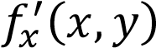 функциялары бұл аймақта үзіліссіз болса, онда беттің берілген бөлігінің
ауданын табу.
Цилиндр мен конустың көлемі тақырыбын қарастырған кезде кеңістікті елестетуіміз қажет. Өздеріңіз білетіндей, цилиндрлік бет келесідей алынады: біз жасаушы деп аталатын түзу сызық кеңістікте өзіне параллель қозғалады, сонымен бірге осы қисықтың кез-келген нүктесінен үнемі өтеді деп елестетеміз. Бұл сызықтың ізі кеңістікте орналасқан және цилиндрлік бетті береді. Материалдық жазық фигураның массасы мен ауырлық центрін есептеу есебін қарастырған кезде, материалдық бет дегеніміз-қалыңдығы аз денені білдіреді, сондықтан оны іс жүзінде бет ретінде қарастыруға болатындығын атап өту қажет. Мұндай дененің мысалы - пластина деп аталатын кез-келген дене. Теоремаға сүйене отырып: шексіз кіші q фигурасындағы m масса осы фигураның кез-келген нүктесіндегі масса тығыздығының ауданға көбейтіндісіне эквивалентті m≈ρq, келесі есепті шешуге болады: материалдық фигура берілген, осы фигураның әр нүктесіндегі ρ массасының тығыздығын біле отырып, бүкіл фигураның массасын есептеңіз.
Қысым центріне анықтама беру орынды деп есептейміз: қысым центрі деп барлық қысым күштері фигураның жазықтығына перпендикуляр болатын берілген жазық фигураға барлық қысым күштерінің нәтижесінің әсер ету нүктесін айтады. Қысым центрінің координаталарын анықтау кезінде кез келген оське қатысты пайда болатын күштің статистикалық моменті (яғни бүкіл ауданға түсетін қысым) шамамен бірдей осьтердегі жеке күштердің статистикалық моменттерінің қосындысына тең деп есептелетінін ескеріңіз. Осыған сүйене отырып, мысалы, «Сұйықтыққа ерікті түрде батырылған жазық аудандағы сұйықтықтың қысымы ауданның үстінде орналасқан осы сұйықтықтың цилиндрлік бағанының салмағына тең бола ма? Егер ол өзінің ауырлық центрінің тереңдігінде көлденең жатса» деген сұраққа жауап табуға болады [2].
Егер қарапайым және қос интегралдар ұғымдарына әкелетін идеялар үш айнымалыдан тәуелді функцияларға қолданылса, онда үш еселі интеграл ұғымы пайда болады. Механикалық тұрғыдан алғанда, кез-келген үш еселі интегралды әрқашан кейбір дененің массасы ретінде қарастыруға болады, өйткені дене массасы интегралды қосынды құру үшін денені қандай қарапайым көлемге бөлетінімізге байланысты емес. Бірақ сонымен бірге үш еселі интегралды қандай заңға сәйкес берілген көлемді қарапайым көлемдерге бөлетінімізге және оларды бастапқы көлемге қалай қосатынымызға байланысты әртүрлі тәсілдермен есептеуге болады.
Студенттің жеке тәжірибесіне негізделген білімді саналы түрде алу оған қажетті құзіреттіліктерді қалыптастыруға, есептерді шешуде теориялық білімді қолдануға мүмкіндік береді. Студент негізінен туындаған сұрақтарға өз бетінше жауап табуға мәжбүр, сондықтан ол өзін қызықтыратын сұрақты дұрыс қоя білуі керек. Бұл жағдайда білім алушыға дәстүрлі түріндегі дәрістер де, кез-келген бейне дәрістер де көмектеседі. Өз кезегінде тьютор білім алушылардың жұмысын өз бетінше пайымдауға және дұрыс жауапты белсенді іздеуге итермелейтін сұрақтардың көмегімен бағыттауы тиіс. Зерттелетін тақырып бойынша құзіреттіліктің қалыптасу коэффициентін анықтауға арналған бірнеше сұрақтар келтірейік [1].

Тапсырма | Құзыреттілік
Еселі интегралдардың негізгі қасиеттері қарапайым интегралдардың ұқсас қасиеттерінен өзгеше ме? | Есептерді шешуде интегралдардың қасиеттерін біледі және қолдана алады
Дене көлемін есептеу кезінде нені таба білу керек? | Қайталанатын интегралдың анықтамасын түсінеді
Қос интегралда интегралдау ретін оңтайлы түрде өзгерту мүмкін бе? Егер мүмкін болса, қалай? | Берілген аумақтың сызбасын құра алады және интегралдаудың тиімді ретін таңдай алады
Қос немесе үш еселі интегралда сыртқы интегралдың шектері қандай болуы керек? | Еселі интегралдарды есептеудің негізгі формулаларының мағынасын түсінеді
Еселі интегралдарды есептеу кезінде бір координаттар жүйесінен екіншісіне ауысу нені береді? | Бір координат жүйесінен екіншісіне ауыстыру формулаларын біледі, оларды нақты жағдайда қолдана алады

Оқытушы білім алушылардың жұмысын өз бетінше пайымдауға және дұрыс жауапты белсенді іздеуге итермелейтін арнайы сұрақтардың көмегімен бағыттайды. Тапсырмалар, оларды қарастыруға енгізілген теориялық материалды бейнелеу құралы ретінде қолданумен қатар, оны бекіту құралы ретінде қызмет етеді. Осылайша, курстың материалы, дәлірек айтқанда, тапсырма материалы студент алдымен есептеу дағдыларын игеріп, содан кейін қолданбалы тапсырмаларға көшетін етіп жасалуы керек [3]. Есептерді шешу тәуелсіз математикалық пайымдауды, оқу әдебиеттерін таныстыру мен зерттеуді, ақпаратты өңдеуді, тәуелсіз қорытынды жасауды талап етеді. Практикалық материалды игеру барысында практикалық мәселелерді шешу кезінде студент белгілі бір қиындықтарды жеңеді, оның белсенділігі мен тәуелсіздігі жоғары деңгейге жетеді. Оқу нәтижелері салыстырмалы түрде жоғары және орнықты.
Қорытынды. Студенттер алған білімдерін жаңа жағдайларда оңай қолданады және сонымен бірге өз құзыреттіліктерін дамытады. Қоғамның қазіргі даму кезеңінде білімнің әлеуметтік рөлінің (атап айтқанда, математикалық) және тұлғаның шығармашылық мүмкіндіктерінің өзгеруі университетте математиканы оқытуды ұйымдастыруда, білімді өз бетінше игеруге жағдай жасауда сөзсіз сұрақтар туғызады. Осылайша, психологиялықпедагогикалық талдау және инновациялық педагогикалық процеске тұтас көзқарас негізінде техникалық жоғары оқу орындары студенттерінің математикалық дайындығының құрылымы мен мазмұнын айтарлықтай қайта құру қажет.

Дереккөздер
- Искакова А.К., Абдулланова Ж.С. Математиканы қашықтықтан оқыту әдісі туралы. // Алматы: Ізденіс. 2019, №3(1). С. 10-15
- Берман Г.Н. Сборник задач по курсу математического анализа. - М.: Наука. 1971.
- Iskakova A., Hanzharova B., Kokazhaeva A. On teaching of bases of real variable functions theory.
// Вестник Карагандинского университета. 2017, №1(85). 76-80 с. Караганда, Казахстан.
Sources
- Iskakova А.К., Abdullanova Zh.S. About the methodology of distance learning in mathematics // Almaty: Izdenis.. 2019, №3(1). p. 10-15
- Berman G.N. A collection of problems on a course of Mathematical Analysis. - М.: Nauka. 1971.
- Iskakova A., Hanzharova B., Kokazhaeva A. On teaching of bases of real variable functions theory.
// Bulletin of Karaganda university. 1(85). 2017. 76-80. Karaganda, Kazakhstan.

УДК 378 14 001 10.7442

РОЛЬ ПУБЛИКАЦИОННОЙ АКТИВНОСТИ ПРЕПОДАВАТЕЛЕЙ КАК
РЕЗУЛЬТАТ ИННОВАЦИОННОЙ ДЕЯТЕЛЬНОСТИ УНИВЕРСИТЕТА

Валеева Ю.С., Калинина М.В.
ФГБОУ ВО «Казанский государственный энергетический университет» e-mail: valis2000@mail.ru, esp_mvkalinina@mail.ru

Аннотация. Проведен анализ публикационной активности ФГБОУ ВО «Казанский государственный энергетический университет» (КГЭУ). КГЭУ готовит специалистов для энергетического спектра, а также ведет активную исследовательскую работу в разработках, посвященных нуждам отрасли. Основной целью данной статьи является обоснование необходимости организации публикационной активности преподавателей КГЭУ. В статье приводится динамика роста публикационной активности профессорскопреподавательского состава университета, положительное влияние на результаты при проведении как внутренних мониторингов, так и для оценки наукометрических показателей всего университета в целом. Анализ публикационной активности КГЭУ проводился на основе статистических данных за предшествующие два года. В результате исследования подтвержден факт необходимости развития публикационной деятельности профессорскопреподавательского состава, для стабильной динамики роста показателей университета.
Ключевые слова: публикационная активность, наукометрические показатели, отчетность, рейтинги университетов, показатели, университеты, РИНЦ, ВАК, Scopus, WoS.

THE ROLE OF TEACHERS' PUBLICATION ACTIVITY AS A RESULT OF UNIVERSITY INNOVATION ACTIVITY

Y.S. Valeeva, M.V. Kalinina Kazan State Power Engineering University e-mail: valis2000@mail.ru, esp_mvkalinina@mail.ru

Abstract. The analysis of publication activity of Kazan State Power Engineering University (KSPEU) is carried out. KSPEU prepares specialists for the energy spectrum and also conducts active research work in developments devoted to the needs of the industry. The main purpose of this article is to justify the necessity of organizing the publication activity of KSPEU teachers. The article presents the dynamics of growth of publication activity of the university teaching staff, the positive impact on the results when conducting both internal monitoring and to assess the scientometric indicators of the entire university in general. Analysis of publication activity of KSPEU was conducted on the basis of statistical data for the previous two years. As a result of the study the need to develop the publication activity of the teaching staff, for stable dynamics of growth of the university's indicators was confirmed.
Key words: publication activity, scientometric indicators, reporting, university rankings, indicators, universities, RSCI, VAK, Scopus, WoS.

Введение
Наращивание научной результативности в регионах России идет разными темпами. Среди регионов с высокой публикационной активностью лидирующие позиции по темпам прироста числа публикаций занимают Томская, Ленинградская и Самарская области, Республика Татарстан.
В современных условиях в рамках организации научной деятельности преподавателя публикационная активность занимает важную роль. Публикационная активность является результатом исследований преподавателя, а также перспективной составляющей для получения грантов, организации договорной деятельности и получения государственных заданий [1].
Принимая во внимание, что многие публикации, особенно в международных изданиях являются платными для преподавателей и учёных университетов, важна мотивационная составляющая со стороны университетов либо компенсация расходов на публикацию. Основные аспекты положительного опыта программы лояльности и мотивации для преподавателей представлена в трудах Е. А. Гришина А. М. Дуйсенова. Наиболее распространённым элементом мотивации и регламентации публикационной активности является то, что количество опубликованных материалов и их квартильность, учитываются при формировании рейтинга преподавателей университетов [2-3]. При этом рейтинг является инструментом для начисления премий, выделение лучших преподавателей, предоставление внутренних грантов университета и так далее. Особенности рейтинга системы и формирования публикационной активности представлены в трудах Т. Н. Клейменовой, Т. О. Сюсиной, Н. Н. Смирновой Л. Г. Шестаковой, Р. Р. Хабибулина, А. С. Александрова, А. А. Румянцева. А. Жарнова, Д. Р. Каримова, А. И. Фазылзянова.
В статье проведен анализ публикационной активности ведущих университетов г. Казань в сравнении с публикационной активностью ФГБОУ ВО «Казанский государственный энергетический университет».
Типология публикаций
Во всем мире для объективной оценки работы исследователей, научноисследовательских организаций и высших учебных заведений используются наукометрические показатели – индексы результативности научной работы. Показатели результатов научной деятельности, которые сегодня могут считаться «визитной карточкой» современного исследователя:
общее число публикаций
индекс цитируемости публикаций
индекс Хирша (h-индекс)
В целях повышения научного уровня развития авторов и организаций система наукометрических показателей все более активно используется в России. На законодательном уровне принят ряд указов и документов, регламентирующих нормативную базу в данной сфере. Министерством образования и науки России показатели рекомендованы при определении рейтинга как индивидуального автора, так и научной организации.
Ключевыми показателями результатов научной деятельности для определения рейтинга научных учреждений и рейтинга ученых являются:
Общее число публикаций - наиболее обобщенный показатель, получаемый из библиографических баз систем цитирования [4].
Индекс цитирования публикаций (индекс цитируемости) – основной показатель, который обозначает полное количество ссылок на работы, где данный исследователь фигурирует в качестве автора или соавтора, в других источниках, распределенное по годам. Индекс цитирования – широко принятый в научном мире показатель «значимости» трудов конкретного ученого.
Индекс Хирша (h-индекс) - информативный наукометрический параметр, предложенный в 2005 году американским физиком Хорхе Хиршем. Индекс Хирша является количественной характеристикой продуктивности учёного, основанной как на количестве его публикаций, так и количества ссылок на них в публикациях других специалистов (объединяет два отдельных наукометрических показателя, о которых говорилось выше) [5-6].
Основные наукометрические показатели интегрированы и отражены в информационных ресурсах – индексах цитирования:
РИНЦ https://elibrary.ru/ – библиографическая база данных. Помимо сбора и предоставления актуальной справочно-библиографической информации происходит анализ, позволяющий оценивать результативность, эффективность конкретного ученого, организации или страны в целом. Для всех журналов создается карточка, на которой отражается цитируемость, индекс Хирша, количество скачиваний, собирается статистика. Основой РИНЦ изначально стала база данных электронной библиотеки, однако сейчас платформа содержит иные разнообразные публикации: патенты, учебники, рефераты и так далее. РИНЦ может отправлять бесплатные поисковые запросы в Scopus и Web of science, являющимися международными базами, получая в ответ информацию о цитировании публикации.
Не так давно на базе РИНЦ была разработана система SCIENCE INDEX для научных организаций. После авторизации появляется возможность не только анализировать и просматривать имеющиеся статьи, но и добавлять работы, которых нет в поисковике [7].
ВАК – государственный орган, назначение которого – присуждение ученых степеней, проведение государственной аттестации научных работников. Также ВАК производит анализ научных трудов, обладает собственным утвержденным перечнем изданий
(https://vak.minobrnauki.gov.ru/uploader/loader?type=19&name=91107547002&f=1
1305), рекомендованных для публикаций. Осуществляет контроль, проверки с предъявлением жестких требований к редакционной коллегии, авторам и рецензиям, всех рецензируемых журналов.
SCOPUS https://www.scopus.com/ – международная библиографическая и реферативная база данных и инструмент для отслеживания цитируемости статей, опубликованных в научных изданиях. База данных индексирует научные журналы, материалы конференций.
Web of Science (WoS) https://access.clarivate.com/ – Поисковая платформа, объединяющая базы данных публикаций в научных журналах и патентах. Платформа обладает встроенными возможностями поиска, анализа и управления библиографической информацией. В настоящее время система закрыта для России. Но публикации в этой МБ можно рассматривать через https://www.webofscience.com/wos/
Публикационная активность как показатель наукометрия, также типология статей представлена в трудах таких авторов как В. В. Спасенников, В. М.
Сканцев, Н. В. Молчанова. С. Попов, В. А. Якименко Прахов, И. А. Потехина, Ю. В. [8].
Величина индекса публикационной активности является важным показателем востребованности результатов научной деятельности ученого. В настоящее время научное сообщество сложно представить без полноценного обмена результатами научных исследований, дискуссий, обсуждения актуальных проблем развития современной науки [9-10].
Отчетность по публикационной активности университета
Высшее образование в России было и будет наиболее массовым социальным институтом для будущих поколений. Именно с этим связанны вопросы прозрачности, достаточности и непротиворечивости, предоставляемой обществу информации об образовательном учреждении. Для оценки наукометрических показателей университета несколько раз в год заполняются отчеты. Важную роль в оценке работы университета занимает публикационная активность его сотрудников.
В таблице 1 представлены отчеты и учитываемый в каждом из них тип публикации.

Таблица 1. Ежегодные отчеты заполняемые университетом с учитываемым типом публикации
Наименование отчета | Тип публикации
Мониторинг эффективности деятельности образовательных организаций высшего образования https://monitoring.miccedu.ru | РИНЦ
Отчет о научной деятельности образовательных организаций высшего образования Министерства науки и высшего образования Российской Федерации | РИНЦ, SCOPUS, WoS
База данных, содержащая сведения об оценке и о мониторинге результативности деятельности научных организаций https://www.sciencemon.ru/ | РИНЦ, SCOPUS, WoS
Отчеты по государственным заданиям | Ядро РИНЦ (SCOPUS)
Отчет по грантам РНФ по приоритетному направлению деятельности РНФ «Проведение фундаментальных научных исследований и поисковых научных исследований отдельными научными группами» | РИНЦ, SCOPUS, WoS
Мониторинг эффективности (внутривузовский КГЭУ) | РИНЦ, ВАК, SCOPUS, WoS

Невзирая на Постановление Правительства РФ № 414 от 19.03.2022 г. не требующим наличия публикаций с индексацией в базах данных Scopus и WoS при оценке результативности программ и проектов, осуществлении мер государственной поддержки (предоставлении грантов, субсидий), участию в зарубежных конференциях с публикацией статей т.д. из вышеперечисленных отчетов убраны не были.
Показатели публикационной активности в международных и национальных рейтингах
Для формирования позитивного представления о КГЭУ, о стремлении войти и удержать позиции в национальных и международных рейтингах, необходимо соответствовать критериям данных рейтингов. Некоторые рейтинговые агентства не рассматривают анкету университета на участие в своих рейтингах пока университет не достигнет порогового значения в 1000 публикаций за последний год.
В таблице 2 представлены рейтинги, в которые уже входит КГЭУ или планирует войти, и учитываемый в каждом из них тип публикации.

Таблица 2. Рейтинги университетов и учитываемый тип публикации
Наименование рейтинга | Тип публикации
SCIMAGO Institutions Rankings | SCOPUS
The University Impact Rankings | SCOPUS, WoS
Рейтинг «100 лучших вузов России» RAEX (Эксперт РА) 2021 | РИНЦ, ВАК, SCOPUS, WoS
Национальный рейтинг университетов (Интерфакс) | РИНЦ, ВАК, SCOPUS, WoS
QS EECA University Rankings 2021 | SCOPUS, WoS
Рейтинг российских вузов «Национальное признание» | РИНЦ, ВАК, SCOPUS, WoS
THE World University Rankings 2021 | SCOPUS, WoS
Московский международный рейтинг «Три миссии университета | WoS

Публикационная активность КГЭУ с 2020-2021 гг в сравнении с университетами г. Казань
(рис. 1).
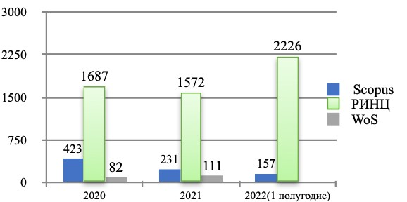
Рис. 1. Публикационная активность КГЭУ
За первое полугодие 2022г. показатели публикаций в РИНЦ повысились на 25%, в Scopus намечена положительная динамика публикаций.
Публикационная активность Публикационная активность на 100 казанских вузов за 2021г. НПР казанских вузов за 2021г.
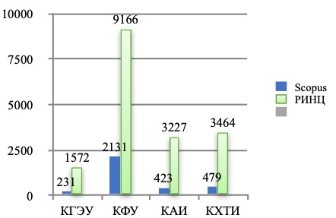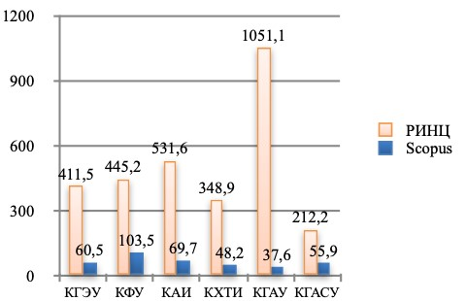

В 2021 г. численном соотношении КГЭУ не занимает лидирующих позиций по количеству публикаций. Однако в пересчете на 100 НПР занимает достойные позиции в сравнении с казанскими вузами: 411 статей РИНЦ на 100 НПР КГЭУ в год (в КХТИ – 348,9, КАИ – 531).
60,5 статей Scopus на 100 НПР КГЭУ в год (в КХТИ – 48,2, КАИ – 69,7).

Публикационная активность Казанских Публикационная активность на 100 НПР вузов за 2022г. (1 полугодие) казанских вузов за 2022г. (1 полугодие)
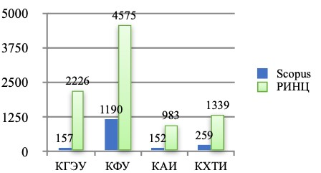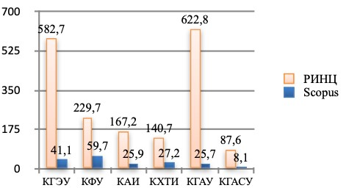

В первом полугодие 2022 год КГЭУ улучшил в абсолютных значениях свои показатели по публикации в РИНЦ на 25%, в пересчете на 100 НПР удалось выйти в тройку лидеров, заняв вторую позицию. В 2022 г. 582 статьи в РИНЦ на 100 НПР КГЭУ в год (в КХТИ – 140, КАИ – 167). В КГЭУ в 2022 г. больше на 41% по сравнению с 2021г. за счет размещения всех сборников конференций КГЭУ в системе РИНЦ.
40,1 статья в Scopus на 100 НПР КГЭУ в год (в КХТИ – 27,2, КАИ – 25,9, КФУ - 59,7). В КГЭУ в 2022 г. на 33% меньше по сравнению с 2021г. В данный момент в КГЭУ выпущено 7 монографий, к изданию во втором полугодии 2022г. планируется еще 10 монографий (рис. 2).
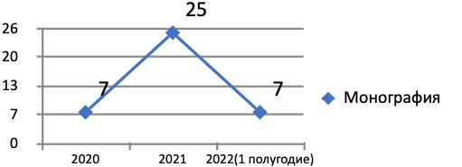
Рис. 2. Монографии, изданные в КГЭУ

Мероприятия КГЭУ для обеспечения публикационной активности за 2020-2022 гг.
Важным для обеспечения роста публикационной активности университета является и развитие, и поддержание научного партнерства.
Было проведено 27 совместных конференций с ВУЗами России и зарубежья, с публикацией работ в SCOPUS, WoS и РИНЦ. Расширился географический состав авторов в журналах КГЭУ. Были привлечены авторы из Беларуси, Казахстана, Таджикистана, Узбекистана, Кыргызстана, Болгарии, Словакии, Румынии, Португалии и Индии. Также расширился географический состав членов редакционных коллегий журналов. В состав вошли доктора наук из Казахстана, Кыргызстана, Португалии, Чехословакии, Китая и из стран СНГ. Продолжил свою работу Консорциум технического образования России и Казахстана (КТОРК). Были проведены совместные научные мероприятия, подготовлены грантовые заявки, совместные публикации.
В КГЭУ в 2019 году был создан Центр публикационной активности (ЦПА). Основной задачей центра является содействие профессорско-
преподавательскому составу университета в подготовке и продвижению статей. ЦПА регулярно проводит циклы курсов повышения квалификации «Open Science». На которых сотрудники центра знакомят слушателей с тенденциями и тонкостями публикационной активности.
Заключение
Проведенный анализ публикационной активности КГЭУ показал, что необходимо развивать публикационную деятельность профессорскопреподавательского состава, для стабильной динамики роста показателей университета, для укрепления показателей цитируемости, используемые при составлении различных рейтингов.
Научное сотрудничество на разных уровнях открывает широкие возможности для развития публикационной активности, увеличивает видимость и цитируемость научных публикаций российских ученых и как результат это станет плацдармом в инновационной деятельности университета.

ИСТОЧНИКИ
- Ипрахов И. А. Основные практики научной деятельности и публикационной активности преподавателей вузов: Информационный бюллетень / И. А. Прахов; Национальный исследовательский университет "Высшая школа экономики". Москва:
Национальный исследовательский университет "Высшая школа экономики", 2021. 28 с
- Потехина Ю.В. Опыт работы по информационной поддержке публикационной активности преподавателей университета в системе "российский индекс научного цитирования" (РИНЦ) / Ю. В. Потехина // Вестник Хабаровского государственного университета экономики и права. – 2021. – № 3(107). – С. 113-118.
- Попов С. С. Предиктивная аналитика как основа повышения качества образования.Мониторинг публикационной активности преподавателей / С. С. Попов, В. А. Якименко // СТИН. – 2022. – № 4. – С. 33-37. – EDN KAIXVP.
- Спасенников В.В. Публикационная активность и продуктивность преподавателей в зеркале наукометрии / В. В. Спасенников, В. М. Сканцев, Н. В. Молчанова // Эргодизайн. – 2022. – № 1(15). – С. 55-65. – DOI 10.30987/2658-4026-2022-1-55-65. – EDN QFRPBR.
- Дуйсенова А. М. Мотивация публикационной активности преподавателей в медицинском вузе / А. М. Дуйсенова // Вестник Авиценны. – 2022. – Т. 24. – № 1. – С. 39-49. – DOI 10.25005/2074-0581-2022-24-1-39-49. – EDN LIFPYO.
- Гришина Е.А. Проблемы применения наукометрических методов к измерению эффективности публикационной активности вузовских преподавателей / Е. А. Гришина // Вестник РГГУ. Серия: Философия. Социология. Искусствоведение. – 2019. – № 2(16). – С. 103-114. – DOI 10.28995/2073-6401-2019-2-103-114. – EDN WECBEE.
- Жарнов,Д. А. Рейтинговая система оценки кафедр университета на основе публикационной активности ее преподавателей / Д. А. Жарнов, Д. Р. Каримов, А. И. Фазылзянов // Прикладная математика и информатика: современные исследования в области естественных и технических наук : Материалы V Международной научно-практической конференции (школы-семинара) молодых ученых, Тольятти, 22–24 апреля 2019 года. Тольятти: Издатель Качалин Александр Васильевич, 2019. С.530-534.
- Сардалов Р.Б., Ельмурзаев А.А., Дебиев М.В., Хабатов А.В. Перспективы развития традиционной и нетрадиционной энергетики Чеченской Республики // Известия высших учебных заведений. Проблемы энергетики. 2021. Т.23. № . С. 134-144.
- Уколова Е. В. Развитие метода backward/forward для исследования гибкости систем электроснабжения / Е. В. Уколова, Н. И. Воропай // Вестник 2(46). С. 24-35.
10.Хабибулин Р. Р. Формирование интегрированного рейтинга публикационной активности преподавателей КНИТУ-КАИ / Р. Р. Хабибулин, А. С. Александров, А. А. Румянцев // Актуальные проблемы науки в студенческих исследованиях: Сборник материалов VIII Всероссийской студенческой научно-практической конференции, Альметьевск, 2018 года. Альметьевск: Издательство "Перо", 2018. С. 330-332.
- Чиркова И. Г. Анализ занятости в энергетическом секторе экономики региона / И. Г. Чиркова, К. М. Бережной // Вестник Казанского государственного энергетического университета. 2022. Т. 14. № 2(54). С. 134-141.
- Шестакова Л. Г. Интеграция количественных и качественных показателей публикационной активности преподавателя с позиции актуализированных ФГОС во / Л. Г. Шестакова // Международный научно-исследовательский журнал. – 2020. – № 3-2(93). – С. 53-56. – DOI 10.23670/IRJ.2020.93.3.037. – EDN BCJENS.
- Клейменова Т. Н., Т. О. Сюсина, Н. Н. Смирнова. Резервы повышения публикационной активности преподавателей высших учебных заведений / Проблемы современного педагогического образования. – 2020. – № 67-4. – С. 179-182.
- Соловьева О. В. Исследование движения газовзвеси в моделях фильтров с твердотельными и пористыми гранулами / О. В. Соловьева, С. А. Соловьев, А. Р. Талипова
[и др.] // Вестник Казанского государственного энергетического университета. 2021. Т. 13. № 2(50). С. 27-39.
- Корнева П.А., Зарипова Р.С. Автоматизированные системы управления университетом / Информационные технологии в строительных, социальных и экономических системах. 2020. № 4 (22). С. 70-72.
- Хуснуллова, А. Р. Четвертая промышленная революция и ее социальноэкономические последствия / А. Р. Хуснуллова, Ю. С. Валеева, С. Г. Абсалямова // Научное обозрение. – 2016. – № 13. – С. 157-163.

УДК 338:378.14

ВЛИЯНИЕ ЦИФРОВОЙ ТРАНСФОРМАЦИИ НА КАЧЕСТВО И СОДЕРЖАНИЕ ОБРАЗОВАТЕЛЬНОЙ ТРАЕКТОРИИ УНИВЕРСИТЕТОВ

Валеева Светлана Николаевна
Казанский государственный энергетический университет, г. Казань, Россия esp_snvaleeva@mail.ru
Аннотация: Широкое распространение цифровых технологий привело к глобальной трансформации всех жизненных сфер человека, где применение искусственного интеллекта, робототехники, виртуальной реальности, блокчейна и других инноваций оказало мощное влияние на формирование специалистов, владеющих новым типом компетенций, а именно цифровыми компетенциями, цифровой грамотностью.
Цифровизация экономики ведет к полному проникновению цифровых технологий непосредственно в образование и полное погружение в цифровизацию образовательного процесса, поскольку образование становится непрерывным процессом и для достижения его конкурентоспособности нужно формировать специалистов высокого профиля, владеющих цифровыми компетенциями. Для этого необходимо создание специальной среды в образовательных учреждениях, включающих не только крепкое материально-техническое обеспечение, но и квалифицированный состав ППС (профессорско-преподавательского состава).
Суть цифровой трансформации образования в том, чтобы эффективно и гибко применять новейшие цифровые технологии для перехода к персонализированному и ориентированному на результат образовательному процессу.
Необходима трансформация самой парадигмы образования и пересмотр существующих подходов и моделей обучения, направленных на развитие навыков общей цифровой грамотности, необходимых для конкурентной способности в новом цифровом мире.
В этом исследовании использовался метод систематического обзора, в ходе которого авторы тщательно изучили существующую литературу по основному исследовательскому вопросу.
Ключевые слова: цифровая экономика, компетенции, цифровые компетенции, цифровизация, технологии, образовательный процесс, высокотехнологичная среда.
IMPACT OF DIGITAL TRANSFORMATION ON THE QUALITY AND CONTENT OF UNIVERSITY EDUCATIONAL PROGRAMMES
Valeeva Svetlana Nikolaevna
Kazan State Power Engineering University, Kazan, Russia esp_snvaleeva@mail.ru
Abstract: The widespread use of digital technology has led to a global transformation of all areas of human life, where the use of artificial intelligence, robotics, virtual reality, blockchain and other innovations have had a powerful impact on the formation of professionals, who possess a new type of competences, namely digital competences, digital literacy.
The digitalization of the economy leads to the full penetration of digital technologies directly into education and full immersion in the digitalization of the educational process, As education becomes a continuous process and in order to achieve its competitiveness, it is necessary to develop high-profile specialists with digital competencies. This requires the creation of a special environment in educational institutions, including not only a strong material and technical support, but also a qualified staff of teaching staff (professors and teachers).
The essence of the digital transformation of education is to effectively and flexibly apply the latest digital technologies to the transition to a personalized and result-oriented educational process.
There is a need to transform the educational paradigm itself and to review existing approaches and learning models aimed at developing the general digital literacy skills required to compete in the new digital world.
The author’s hypothesis is that the obvious qualitative and quantitative gap required by society today by specialists with digital skills capable of productive work in a digital economy, necessitates the creation of a high-tech environment in universities.
Keywords: digital economy, competencies, digital competencies, digitalization, technology, educational process, high-tech environment.
Введение
Активный рост индустрии информационных технологий, а также в связи с всё более глубоким проникновением технологий и ростом цифровой грамотности во всех сферах жизни человека, тренд на цифровизацию в буквальном понимании приобрел черты глобальной мировой «паутины», притягивающей к себе все большее внимание.
Американский информатик Николас Негропонте из Массачусетского университета в 1995 году применил термин «цифровизация» в значении «преобразование информации в цифровую форму, которое ведет к снижению издержек и появлению новых возможностей, а также интенсивному развитию информационно-коммуникационных технологий.» и представить не мог насколько процесс цифровизации проникнет во все сферы жизни человека и надежно в них закрепится.
В современных реалиях данный термин раскрывается в широком смысле слова как общемировой тренд на всеобщее использование цифровой информации во всех сферах социальной и экономической жизни общества.
Влияние цифровых технологий на повседневную жизнь человека очевидна на примере сферы образования. Во многих странах разрабатываются школьные и университетские реформы, направленные на внедрение smurt устройств в процесс обучения, а Россия находится на активной стадии разработок и внедрения инновационных технологий во все сферы в том числе и в образовательную среду.
Цифровизация образования направлена на обеспечение непрерывности процесса обучения в течение всей жизни (life-longlearning). Это возможность самостоятельно ориентироваться в цифровом пространстве, в виртуальной, смешанной и дополненной реальности, обрабатывать, структурировать и сохранять огромное количество необходимых данных, возможность проектировать и создавать модели на 3и 4D принтерах.
Цифровизация в глубом понимании - это глобальный тренд, который является одной из национальных целей развития Российской Федерации на период до 2024 г, а сегодня цифровизация - фундаментальный технологический тренд, который затрагивает и секторы и практически все сферы жизни.
Исследователи Уваров А.Ю., Гейбл Э., Дворецкая И.В. [1] в своей работе рассматривают как качественные изменения в производственной сфере и на глобальных рынках, связанные с развитием и распространением цифровых технологий (новая промышленная или технологическая (цифровая) революция) отражаются на образовании.
На данный момент темпы процесса цифровизации превышают процесс развития навыков и умений в области применения средств цифровой среды, а это говорит о том, что очевиден разрыв между количеством и качеством необходимых обществу в настоящее время специалистов владеющих цифровыми компетенциями.
Сhristine Blanka, Barbara Krumay, David Rueckel [2] рассматривают проблематику цифровой трансформации и пробела в отношении роли человеческих ресурсов, а именно компетентности сотрудников. Авторы разработали структуру, которая учитывает индивидуальные компетенции сотрудников, связанные с уровнем цифровой трансформации организации, что безусловно является актуальной проблемой.
Jens Konopik, Christoph Jah, Tassilo Schuster, Nadja Hoßbach, Alexander Pflaum [3] пришли в своем исследовании к выводу о том, что цифровую трансформацию необходимо понимать как “целостную социально-техническую задачу”, что имеет серьезные цели для экономики, общества, организаций. Эта точка зрения предполагает, что конкурентоспособность компаний зависит не только от интеграции новейших технологий в образовательную среду, но и количества необходимых компетентных специалистов.
Bendik Bygstad, Egil Qvrelid, Sten Ludvigse, Morten Dæhlen [4] в своем исследовании рассматривают тот фактор, что ключевым подходом цифровизации вузов является переосмысление процесса обучения с помощью технологий, то есть развитие цифрового учебного пространства. Авторы проанализировали три этапа цифровизации. В результатах исследования авторы выделяют следующие этапы:
- согласование цифрового образования и цифровых предметовобеспечит техническую основу;
- цифровое учебное пространство должно введено в действие ииспользовано путем переопределения ролей между студентами и преподавателями, что позволит использовать новые и более глубокие формы обучения,
- цифровое учебное пространство позволяет университетампреодолевать физические и институциональные границы и взаимодействовать с обществом в целом.
Все представленные точки зрения исследователей очень импонируют, поскольку рассматривают процесс цифровой трансформации вузов с разных аспектов, а именно выделяют необходимость этого процесса.
Цифровизация, обозначила огромное проблемное поле и показало разрыв между количеством необходимых специалистов, обладающих цифровыми компетенциями и способных продуктивно работать в условиях цифровой экономики, разрыв между полученными знаниями в процессе обучения и применением знаний на практике.
Департамент координации деятельности организаций высшего образования Министерства науки и высшего образования РФ в процессе обсуждения вопроса о том, с какого уровня необходимо наращивать цифровые компетенции прошли к выводу о том, что решение проблемы однозначно кроется в перестройке методов обучения в высшей школе. [5].
Во-первых, нужно основываться на создании высокотехнологичной среды в вузах (создание образовательных платформ, программ с применением сквозных цифровых технологий, обновлению оборудования и т.д).
Во-вторых, необходимо направлять высшее образование на то, чтобы форма его была модульной, то есть каждый учащийся выбирал бы для себя те модули, которые позволят ему развивать необходимые компетенции будущего.
14 июля 2021г на сайте Министерства науки и высшего образования появилась «Стратегия цифровой трансформации отрасли науки и высшего образования». Согласно данной стратегии, в России возникнет целый ряд собственных цифровых систем для научных организаций и университетов.
[6].
Разработка информационных систем, предусмотренных в рамках реализации стратегического направления, осуществляется в соответствии с действующими в Российской Федерации нормативными правовыми актами и государственными стандартами, регламентирующими разработку, ввод в действие, эксплуатацию и развитие информационных систем.
Стратегия охватывает период до 2030 года и предполагает работы сразу по пяти трекам (направлениям) цифровой трансформации. Каждое направление - глубоко проблемное для российских университетов и научных организаций.
- Архитектура цифровой трансформации - Развитие цифровых сервисов- Управление данными.
- Модернизация инфраструктуры.
- Управление кадровым потенциалом.
В результате реализации стратегии 100% ППС (профессорскопреподавательского состава), административных сотрудников в вузах должны обладать цифровыми компетенциями. Сейчас этот показатель оценивается ниже среднего, а именно только 23 % преподавателей используют цифровые образовательные платформы, создают кейсы, используют технологии по сбору информации в цифровой среде.
В результате разработанной стратегии будет внедрена целевая модель цифрового университета (рис.1.); достигнут базовый уровень цифровой зрелости; все образовательные программы будут реализовываться с построением индивидуальных образовательных траекторий обучающихся.
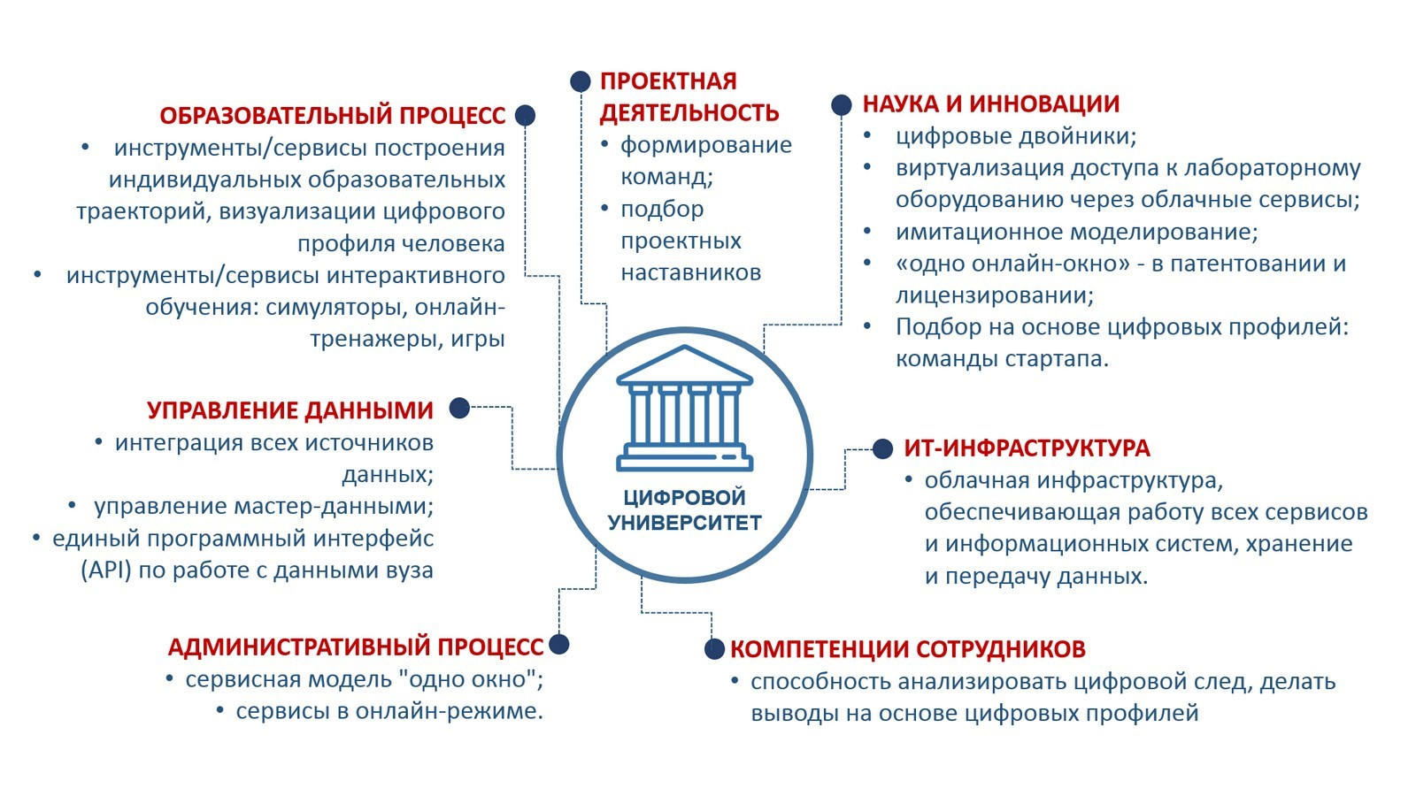
Рис.1. Модель цифрового университета
С точки зрения основных существующих трендов цифровой экономики рассмотрим процесс цифровизации на примере Томского Политехнического Государственного университета (далее ТПГУ).
ТПГУ полностью охвачен процессом внедрения цифровизации в сферу высшего образования. Это единственный вуз, который в России имеет исследовательский ядерный реактор на базе университета, Геологический полигон в Хакасии (цифровой двойник), единственный в России университет в Ассоциации ведущих инженерных университетов Европы (CESAER).
Выстраивание партнерства важная стратегическая составляющая любого вуза. ТПГУ в 2016 году вошел в топ двадцати компаний в объеме 0,46%, а в 2021 году этот показатель вырос до 13%, что несомненно показывает стремительный рост партнерства и как следствие высокие позиции в международных и мировых рейтингах (рис.2.).
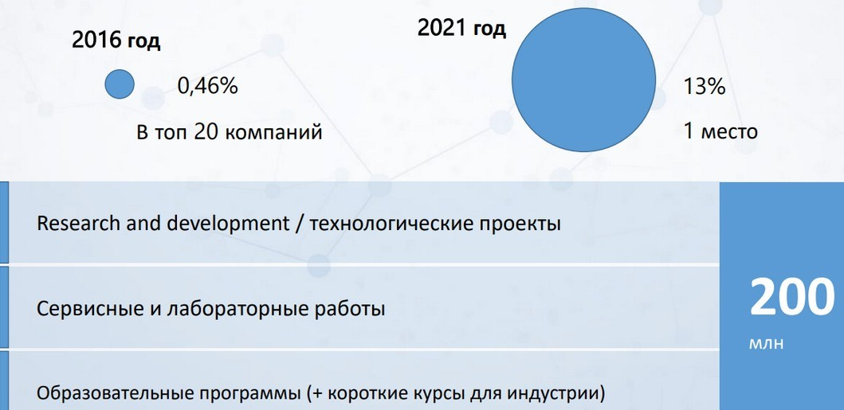
Рис.2. Партнерство ТПГУ
На выделенный бюджет (200млн) вузом созданы технологические проекты, проведены сервисные и лабораторные работы, разработаны образовательные программы и короткие курсы для индустрии. Создание учебного ЦУДа, (Центра Управления делами), сквозных онлайн-кейсов. В вузе откроется центр оценки и развития надпрофессиональных компетенций. Платформа уже заключила больше 30 соглашений с ведущими российскими вузами. [7-8].
Взаимодействие с работодателями - одно из главных направлений проекта создания центра компетенций. Представители таких крупных компаний и корпораций, как "Росатом", "Роскосмос", АФК "Система", "Газпром", "Газпром нефть" и другие организации будут участвовать как в формировании профиля компетенций выпускника, так и в разработке и реализации программ обучения.
Предполагается, что центры компетенций станут своего рода посредниками между студентами и работодателями. Таким образом, сами университеты будут играть еще большую роль в развитии российских регионов. [9]
Цифровая трансформация-одна из национальных целей развития России до 2030 г и неразрывно связана с развитием процесса импортозамещения, а также развития приоритетных отраслей экономики.
Еще одной проблемной зоной цифровизации является проблематика программного обеспечения. С февраля 2021 г проблематика программного обеспечения становится наиболее ярко выраженной. Поскольку все ПО (программное обеспечение) зарубежного производства, на первый план выходит вопрос о процессе импортозамещения цифровых программ, оборудования. Остро встает вопрос о необходимости в квалифицированных специалистах владеющих цифровыми компетенциями, а именно специалистов по кибербезопасности, разработчиков (разработка дорожных карт отраслей), специалистов для создания платформенного программного обеспечения, создания кастомизированных решений для отрасли образования.
В связи с этим мы имеем большой спрос на кандидатские и докторские диссертации, на научные разработки, современные исследования и анализ современных трендов, разработка новых технологий, методов и стратегий.
Выделим следующие приоритеты глобальной цифровизации образовательной среды вузов:
- увеличение объема научных исследований и разработок;
- регуляторное обеспечение внедрения цифровых технологий вобразовательных организациях высшего образования и научных организациях;
- увеличение экспорта науки и высшего образования;
- увеличение доли отечественного оборудования и информационныхсистем, используемых в образовательных организациях высшего образования и научных организациях;
- обеспечение передовой инфраструктуры для научных
исследований;
- переход к передовым цифровым, интеллектуальнымпроизводственным технологиям, роботизированным системам, новым материалам и способам конструирования, создание систем обработки больших объемов данных, машинного обучения и искусственного интеллекта.
На данный момент многие вузы России специалистов по кибербезопасности готовят в рамках трех укрупненных групп специальностей и направлений: "Информатика и вычислительная техника", "Информационная безопасность", "Электроника, радиотехника и системы связи". Минобрнауки отмечают, что количество бюджетных мест по этим направлениям растет из года в год. Статистика бюджетных мест представлена в таблице 1.
В 2022 г. по федеральному проекту «Кадры для цифровой экономики» запланировано 90 тыс. бюджетных мест для обучения по ИТспециальностям, поскольку система профессионального образования должна в ускоренном темпе начать обеспечивать экономику необходимыми кадрами, обладающими цифровыми компетенциями, что позволит устранить существующий дефицит специалистов. [10].
Таблица 1. Статистика бюджетных мест
Направление | Период | количество бюджетных мест
"Информатика и вычислительная техника" | 2020-2021 | 42 723
 | 2021-2022 | 55тыс
 | 2023 | 80 тыс
"Информационная безопасность" | 2020-2021 | 7 661
 | 2022-2023 | 10 955
"Электроника, радиотехника и системы связи" | 2020-2021 | 18 359
 | 2022-2023 | 20 989
*по данным Минцифры
По итогам приемной кампании 2021г. самыми востребованными ИТнаправлениями у абитуриентов стали: Бизнес-информатика (конкурс 35,5 человек на место); Информационная безопасность (24,9 человека на место); Конструирование и технология электронных средств (23,3 человека на место); Фундаментальная информатика и информационные технологии (21,5 человек на место); Компьютерная безопасность (21,5 человек на место).
"Приоритетными для государства направлениями подготовки в 2022/2023 году станут инженерно-технические (251 033 мест), педагогические (75 788 мест), медицинские (53 450 мест) и сельскохозяйственные (41 095 мест) специальности.
Заключение
Сегодня многие российские университеты уже поставили перед собой цель активно внедрять цифровые технологии в образовательный процесс вузов. Для этого необходимы: развитие компетенций преподавателей и студентов, создание цифровых образовательных платформ и образовательных программ.
Сейчас формируется огромный пласт новых образовательных программ для успешного формирования и развития IT компетенций специалистов и осуществления баланса между качеством и количеством специалистов, способных продуктивно работать в условиях цифровой экономики, обладающих цифровыми компетенциями. Оба представленных в работе фактора являются ключом к любой успешной цифровой трансформации.
Дальнейшее исследование представленной проблематики позволит более конкретно изучить роль высокого уровня организации обучения в процессе трансформации. Такое исследование поможет дать подробное представление о том, как происходит внедрение цифровых технологий в вузы и создается высокотехнологичная среда, что позволит вузам достичь высокого уровня цифровой трансформации.
ИСТОЧНИКИ
[1]. Уваров А. Ю., Гейбл Э., Дворецкая И. В. [и др.]; под редакцией А. Ю. Уварова, И Д. ФруминаТрудности и перспективы цифровой трансформации образования. Москва: Издательский дом Высшей шк. экономики, 2019.
[2]. Сhristine Blanka, Barbara Krumay, David Rueckel. The interplay of digital transformation and employee competency: A design science approach.Technological Forecasting and Social Change. Volume 178, May 2022, 121575.
[3]. Jens Konopik, Christoph Jah, Tassilo Schuster, Nadja Hoßbach, Alexander Pflaum Mastering the digital transformation through organizational capabilities: A conceptual framework/ Digital Business/ Volume 2, Issue 2 , 2022 , 100019.
[4]. Bendik Bygstad, Egil Qvrelid, Sten Ludvigse, Morten Dæhlen. From dual digitalization to digital learning space: Exploring the digital transformation of higher education/ Computers & Education. Volume 182, June 2022, 104463
[5]. Цифровой ресурс https |  | :// skillbox . |  | ru | / media | / education / | opublikovana
strategiya | - tsifrovoy - transformatsii - nauki /
-
[6]. О Стратегии развития информационного общества в Российской Федерации на 2017–2030 годы: Указ Президента РФ от 09.05.2017 № 203. URL: https://base.garant.ru/71670570/ (дата обращения: 30.07.2022).
[7]. Боев Артем Сергеевич. Развитие программ подготовки специалистов в нефтегазовой отрасли путем интеграции в бизнес-процессы компаний.
[8]. Ивашкина А.А. Проблема цифровизации образовательного процесса в профессиональной образовательной организации. [Электронный ресурс]. URL: http://www.informio.ru/publications/id4026/Problema-cifrovizaciiobrazovatelnogo-processa-v-professionalnoi-obrazovatelnoi-organizacii (дата обращения: 25.01.2019)
[9]. Абдрахманова Г. И., Васильковский С. А., Вишневский К. О. и др. Цифровая экономика: 2022: краткий статистический сборник. Национальный исследовательский университет "Высшая школа экономики", 2022.
[10]. Jorge L. Construction of a radiofrequency wireless system for electric energy transmission / L. Jorge, E. Baikova, J. Pina [et al.] // Вестник Казанского государственного энергетического университета. 2021. Vol. 13. №3(51). P. 8198.
[11]. Гапоненко С. О. Метод повышения эффективности тепловой изоляции трубопроводов / С. О. Гапоненко, Р. А. Фазлиев, М. В. Калинина // Вестник Казанского государственного энергетического университета. 2021. Т. 13. № 2(50). С. 142-147.
[12]. Тимофеева С. С. Термохимическая переработка низкосортного торфа на основе газификации / С. С. Тимофеева, Ю. В. Караева // Вестник Казанского государственного энергетического университета. 2021. Т. 13. № 2(50). С. 15-26.

УДК 62.620.92

ЭКОНОМИКО – ИМИТАЦИОННАЯ МОДЕЛЬ
АВТОМАТИЗИРОВАННОГО ОПРЕДЕЛЕНИЯ ЦЕН НА ЭЛЕКТРОЭНЕРГИЮ У ПОТРЕБИТЕЛЕЙ В РЫНКЕ ЭЛЕКТРОЭНЕРГИИ И МОЩНОСТИ КАЗАХСТАНА

Жакупов А.А., Габелашвили К.Р., Нурмуратова Л.С., Оразбек С.Р.
НАО «Алматинский университет энергетики и связи имени Гумарбека Даукеева», Республика
Казахстан, Алматы
E-mail: a.zhakupov@aues.kz, k.gabelashvili@aues.kz, l.nurmuratova@aues.kz

Аннотация. Авторами разработана экономико-имитационная модель на примере одной условной энергетической системы, где учтены механизмы взаимодействия участников (субъектов) рынка и анализируются индексы прироста и/или снижения клиринговых цен на электроэнергию в сфере электроэнергетики с учетом спроса и предложения в краткосрочном и долгосрочном периоде, минимизация затрат и конечных цен у потребителей за электроэнергию в регионах Казахстана и смежных с нами странах с учетом дохода от экспорта и импорта электроэнергии.
Ключевые слова: энергетика, экономико-имитационная модель, рынок мощности, тарифы на электроэнергию, критерии принятия решения, целевая функция, глобальные энергетические модели, эффективность деятельности энергосистем;

ECONOMIC SIMULATION MODEL OF AUTOMATED DETERMINATION OF ELECTRICITY PRICES FOR CONSUMERS IN THE ELECTRICITY AND CAPACITY MARKET OF KAZAKHSTAN

Zhakupov A.A., Gabelashvili K.R., Nurmuratova L.S., Orazbek S.R.
Almaty University of Power Engineering and Telecommunications named after Gumarbek Daukeev, Republic of Kazakhstan Almaty
E-mail: a.zhakupov@aues.kz, k.gabelashvili@aues.kz, l.nurmuratova@aues.kz

Annotation. The authors have developed an economic simulation model based on the example of one conditional energy system, which takes into account the mechanisms of interaction of market participants (subjects) and analyzes the indices of increase and/or decrease in clearing prices for electricity in the electric power industry, taking into account supply and demand in the short and long term, minimizing costs and final prices of consumers for electricity in the regions of Kazakhstan and the countries adjacent to us, taking into account the income from the export and import of electricity.
Keywords: energy, economic simulation model, capacity market, electricity tariffs, decision criteria, objective function, global energy models, efficiency of energy systems.

Введение
Особенностью современной экономической ситуации в Казахстане является формирование и развитие элементов рыночной экономики. Создание рыночной инфраструктуры, обеспечивающей свободное продвижение товаров и капитала, преобразование государственной собственности, развитие частной предпринимательство и инвестиции.
Современное состояние в энергетике Казахстана, достигнутые экономические и финансовые показатели, оценка реформ, проводимых в стране выявили необходимость:
- развитие новых экономических отношений между сопредельными странами с казахстанской энергетической отраслью;
- проведение комплексного исследования, анализа и прогнозирования, развития спроса и потребления на электроэнергию в регионах Казахстана и соседних странах.
Президент Казахстана К.К. Токаев поставил ряд новых, актуальных первоочередных задач в экономике страны:
- ограничение инфляционного повышения цен на товары и услуги;
- привлечение инвестиций в базовые отрасли на модернизацию, строительство новых генерирующих источников, позволяющих исключить дефицит мощностей в Единой энергосистеме РК;
- обеспечение долгосрочной надежности электроснабжения
потребителей товаром и услугами требуемого качества;
- повышение производительности труда минимум в 1,5 раза;
28 августа 2020 года Президент РК К.К. Токаев на заседании двух палат парламента, дал поручение правительству: системно и предметно заниматься вопросами ценообразования и тарифами, отметив, что цены в стране – высокие – от продуктов питания до различных услуг естественных монополистов;
Президент отметил, что необходимо обеспечить полноценное развитие рыночных институтов и механизмов при стабилизирующей роли государства.

Имитационная модель автоматизированного определения цен
В условиях инфляционного повышения цен на электроэнергию Председатель Президиума «Атамекен» обозначил четкую позицию Национальной Палаты Предпринимателей – предотвратить незаконное удорожания тарифов на электроэнергию. На рисунке № 1 представлены результаты проведенных исследовании в динамике с 2011 по 2021 годы роста отпускных цен с шин электростанций в Казахстане.
По состоянию на 1 января 2021 года Энергопроизводящих организации(ЭПО) в Казахстане 118; энергопередающих организации -37, из них 19 РЭКов; энергоснабжающих организации -132; потребители с присоединенной мощностью более 1 МВт - 94. Всего субъектов рынка 381.
Исследования позволили выявить, что тарифы на электроэнергии у ЭПО в РК выросли за десять лет в 2,6 раза.
В место с тем, средние значения разницы в уровнях цен за электроэнергию у потребителей электроэнергии (физических и юридических лиц только за 2021 год) составили 9,58 тенге/кВт*час или в относительной величине 83% как показано на рисунке 2.
Проведенные исследования и полученные результаты на наш взгляд внесут значительный вклад в выборе эффективных путей устойчивого функционирования, как энергетики, так и других смежных с ней отраслей в современных рыночных условиях.
Наибольший интерес в научном плане представляет разработанная авторами экономико-имитационная модель на примере одной условной энергетической системы, где учтены механизмы взаимодействия участников (субъектов) рынка и анализируются индексы прироста и/или снижения клиринговых цен на электроэнергию в сфере электроэнергетики с учетом спроса и предложения в краткосрочном и долгосрочном периоде.

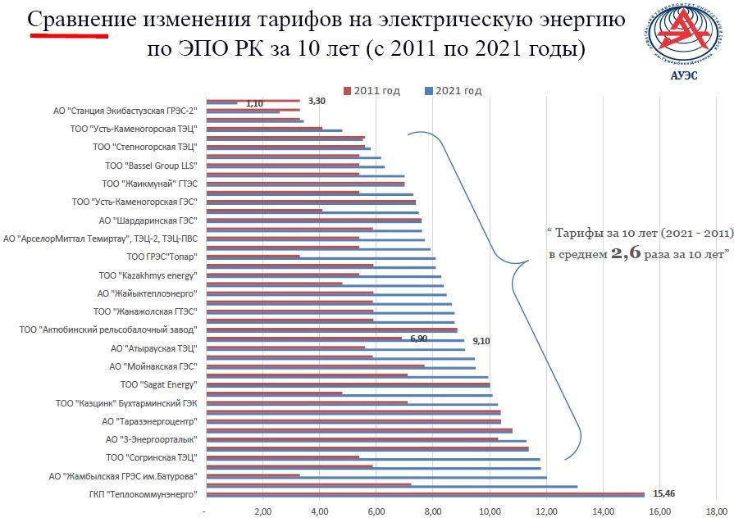
Рисунок 1 – Сравнение тарифов

Таблица 1 – Предельные тарифы у ЭПО
Группы | Энергопроизводящие организации | Предельные тарифы у ЭПО, теңге/кВт-час
1-топ | ЖШС "Экибастузская ГРЭС-1" | 5,76
2-топ | "Евроазиатская энергетическая корпорация" АҚ | 4,05
3-топ | "Станция Экибастузская ГРЭС-2" АҚ | 7,31
4-топ | ЖШС ГРЭС "Топар" | 4,8
5-топ | "Жамбылская ГРЭС им.Батурова" АҚ | 8,1
6-топ | ЖШС "Караганда Энергоцентр" | 5,88
7-топ | ЖШС "Усть-Каменогорская ТЭЦ" | 5,69
8-топ | "Севказэнерго" АҚ | 6,48
9-топ | "Астана-Энергия" АҚ | 4,87
10-топ | "Павлодарэнерго" АҚ | 6,1
11-топ | "АрселорМиттал Темиртау" АҚ, ТЭЦ-2, ТЭЦ-ПВС | 6,3
12-топ | "Алюминий Казахстана" АҚ | 3,5
13-топ | ЖШС "Kazakhmys energy" | 4,8
14-топ | "Риддер ТЭЦ" АҚ | 6,78
15-топ | ЖШС "Согринская ТЭЦ" | 7,1
16-топ | ЖШС "Bassel Guoup LLS" | 7,1
17-топ | ЖШС "Текелийский энергокомплекс" | 6,3
18-топ | ЖШС "Степногорская ТЭЦ" | 7,1
19-топ | "Шахтинсктеплоэнерго" АҚ | 6,3
20-топ | "Атырауская ТЭЦ" АҚ | 6,06
21-топ | "Актобе ТЭЦ" АҚ | 6,04
22-топ | МКК "Кентау Сервис" | 6,3
23-топ | МКК "Аркалыкская ТЭК" | 6,4
24-топ | МКК "Костанайская ТЭК" | 5,82
25-топ | "Жайыктеплоэнерго" АҚ | 5,99
26-топ | "Алматинские электрические станции" АҚ | 8,33
27-топ | ЖШС "Мангистауский атомный энергетический комбинат - Казатомпром" | 11,64
28-топ | ЖШС "Жанажолская ГТЭС" | 8,95
29-топ | ЖШС "Уральская ГТЭС" | 10,55
30-топ | ЖШС "Жаикмунай" ГТЭС | 7,6
31-топ | ГТЭС "Акшабулак" ЖШС "Кристалл Менеджмент" | 8,73
32-топ | ЖШС "Казцинк" Бухтарминский ГЭК | 1,1
33-топ | ЖШС "Шульбинская ГЭС" | 2,26
34-топ | ЖШС "Усть-Каменогорская ГЭС" | 1,78
35-топ | "Шардаринская ГЭС" АҚ | 3,25
36-топ | "Мойнакская ГЭС" АҚ | 7,14
37-топ | ЖШС "Актюбинский рельсобалочный завод" | 7,78
38-топ | ЖШС "Sagat Energy" | 9,4
39-топ | "3-Энергоорталык" АҚ | 9,89
40-топ | МКК "Кызылордатеплоэлектроцентр" | 9,24
41-топ | "Таразэнергоцентр" АҚ | 8,76
42-топ | ЖШС "Батыс Пауэр" | 10,8
43-топ | ЖШС "УПНК-ПВ" | 7
44-топ | МКК "Теплокоммунэнерго" | -

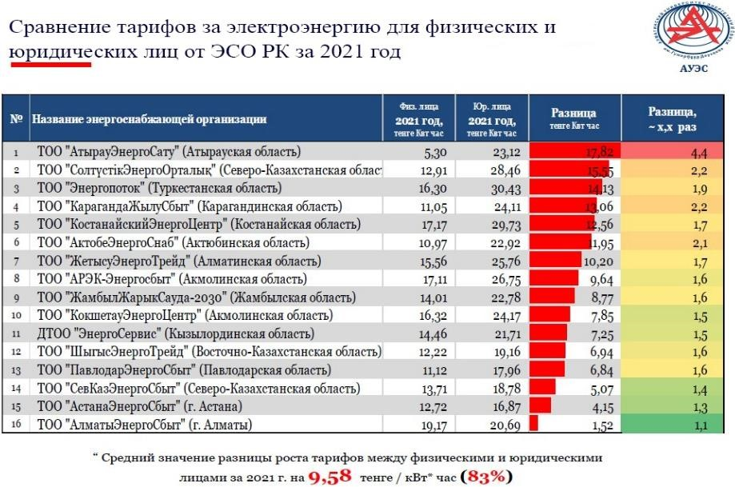
Рисунок 2 – Сравнение тарифов

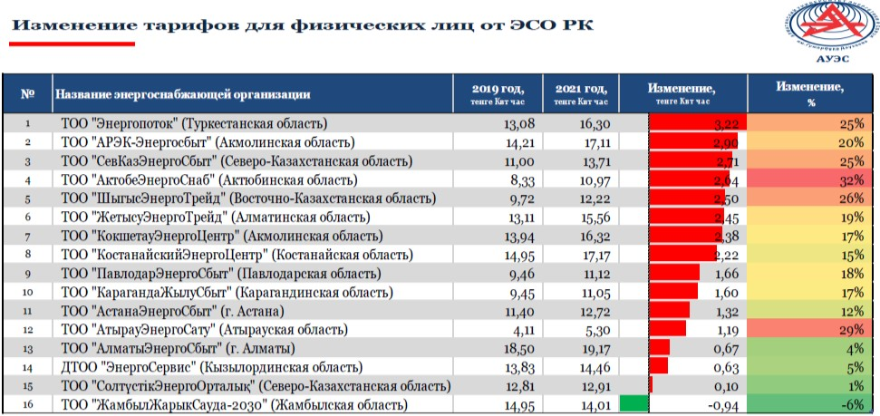
Рисунок 3 – Цены от энергоснабжающих организациях(ЭСО) Казахстана

«Модель условной энергетической системы Казахстана», принятая за основу разработана на основе методологий, применяемых в «Глобальных энергетических моделях» в развитых странах, учитывают, как внешние, так и внутренние факторы, влияющие на эффективность деятельности энергосистем.
В математическом описании модели критерием принятия решения в целевой функции предлагается минимизация затрат и конечных цен у потребителей за электроэнергию в регионах Казахстана смежных с нами странах с учетом дохода от экспорта и импорта электроэнергии.
В своем роде это практически единственная модель, раскрывающая суть и актуальность вышеперечисленных проблем в энергетической отрасли предлагающая схему и алгоритм решения указанных проблем. Необходимость знания этих экономических вопросов будущими экономистами в отрасли сомнению не подлежит.
В настоящее время на казахстанском книжном рынке имеется достаточно учебной литературы по экономике и менеджменту. В работе содержится ценный материал для бакалавров специальности «Экономика и менеджмент в отраслях ТЭК» и других технических специальностей энергетических университетов и колледжей.
Трансформация экономических отношений затрагивает интересы любого руководителя и специалиста. Современный специалист находится в гуще экономических преобразований, и поэтому должен знать основы рыночной экономики.
Таким образом, данная научная работа предназначается для студентов, бакалавров и преподавателей, руководителей всех звеньев управления электроэнергетики, может быть использована в деловых кругах потенциальными инвесторами энергетики Казахстана.
Применение данной модели и алгоритма проведения расчетов имеет следующий порядок:
В предлагаемой комплектации возможно участие 12 станций и 70 потребителей.
При открытии файла открывается Лист 3. Перед использованием необходимо разрешить применение макросов.

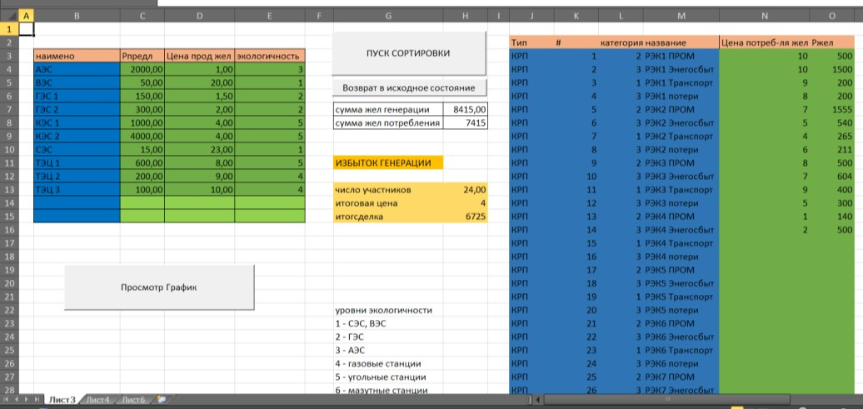
Рисунок 4 – Лист 3

Шаг 1. Для удобства заполнения необходимо расположить станции и потребителей в алфавитном порядке. Для этой цели надо нажать кнопку «Возврат в исходное состояние»
Шаг 2. Заполнить данные в зеленые ячейки. При необходимости поменять названия и прочие характеристики в голубых столбцах. Запрещается снимать блокировку, заполнять другие ячейки!
Шаг 3. Необходимо отсортировать данные нажатием кнопки «ПУСК СОРТИРОВКИ» – появляются результаты расчетов.
В ячейке G11 – указывается избыток или дефицит генерации и полученный баланс.
В ячейках G13-G15 – отображается число участников, итоговая клиринговая цена, мощность. При числе участников менее 3 сделки не совершаются.

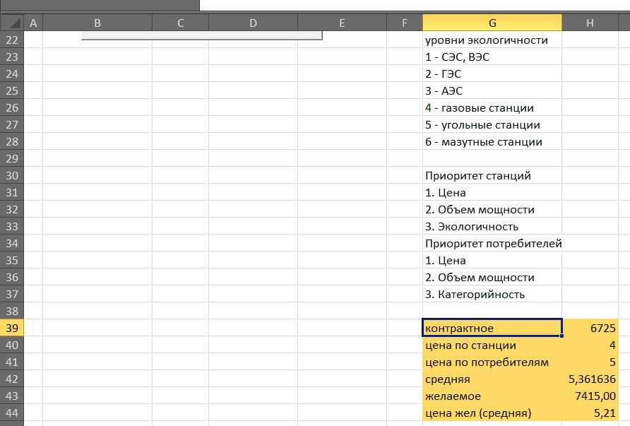
Рисунок 5 - Ячейки G22-G44

Ячейки G22-G37 информационные.
В ячейке G39 – законтрактованная мощность, которая будет проданакуплена.
G40 – цена по станциям, определяемая самой высокой ценой станции до пересечения с графиком потребителей. Иными словами, максимальная цена генерации реальной сделки. Эта цена будет принята при избытке генерации.
G41 – цена по потребителям, определяемая самой низкой ценой потребителей до пересечения с графиком генерации. Иными словами, минимальная цена потребителя реальной сделки -эта цена будет принята при дефиците генерации.
Реальными, принимаются сделки, при которых желаемая цена покупки выше желаемой цены продажи со станции, и имеется свободная мощность на продажу у станций, и спрос со стороны потребителей.
G42 – средняя цена реальных сделок. Данная цена будет принята при балансе генерации и потребителей по мощности (МВт).
G43 – величина мощности МВт желаемых сделок (которые можно заключить сделку несмотря на цену за единицу электроэнергии.
G44 – средняя цена желаемых сделок. Это, как «реальные», так и невозможные по причине несоответствия цен потребителей и станций (когда цена станции выше, чем желаемая цена покупки потребителем).
Шаг 4 – просмотреть график нажав на кнопку «Просмотр графика»
Шаг 5 – после просмотра, следует вернутся на Лист 3 нажатием кнопки
«Возврат на Лист 3»

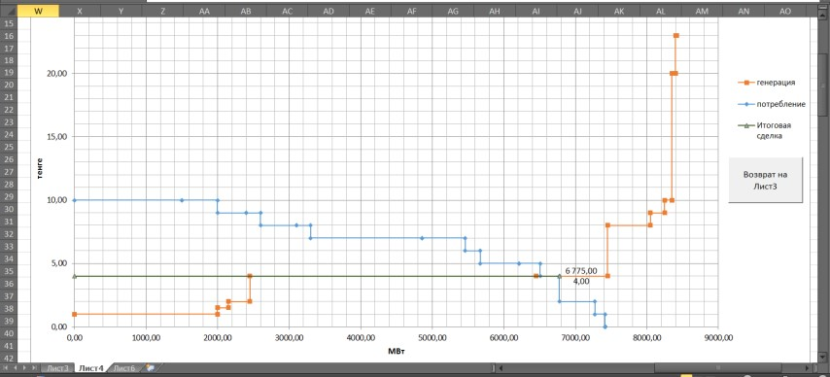
Рисунок 6 – Иллюстрация графиков торгов и результаты полученных цен на электроэнергию.

Просмотр матрицы контрактов (по желанию)
Для этого перейдите на Лист6
Для полного показа – щелкните «Показать промежуточные столбцы»
Для скрытия – «Скрыть промежуточные столбцы»

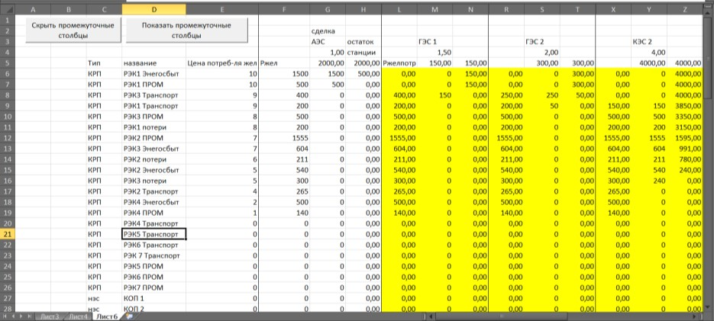
Рисунок 7 – Лист6 со скрытыми промежуточными столбцами

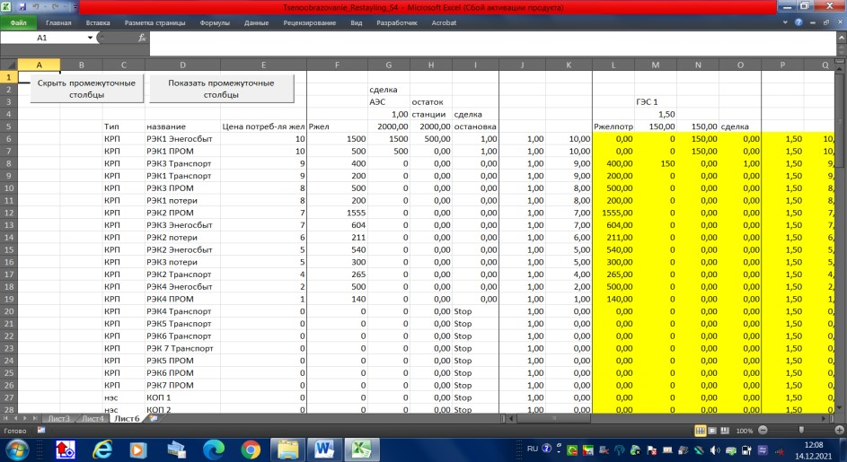
Рисунок 8 – Лист6, результаты, полученные в промежуточных столбцах.

По каждой станции представляются результаты в 6-и столбцах.
Первый столбец Ржел, Ржелпотр – мощность, которую хотел бы приобрести покупатель у этой станции
Сделка – купленная мощность без учета цен (желаемые сделки)
Остаток станции – свободная мощность, которая остается после заключения сделки
Сделка остановка – показывает, насколько возможно заключение сделки с учетом цен (0 – сделки нет, 1 – есть)
Два столбца с ценами – дублируют цены для упрощения формул. В нижней части каждой станции написано:
Средняя – средняя цена желаемых сделок
Сделки желаем – объем активной мощности желаемых сделок
Средняя реал – средняя цена реальных сделок
Реализация сделки - объем активной мощности реальных сделок Техническое описание основных принцпов работы модели

В данном техническом описании отражены основные принципы работы модели. Модель реализована на MS Excel с применением макросов.

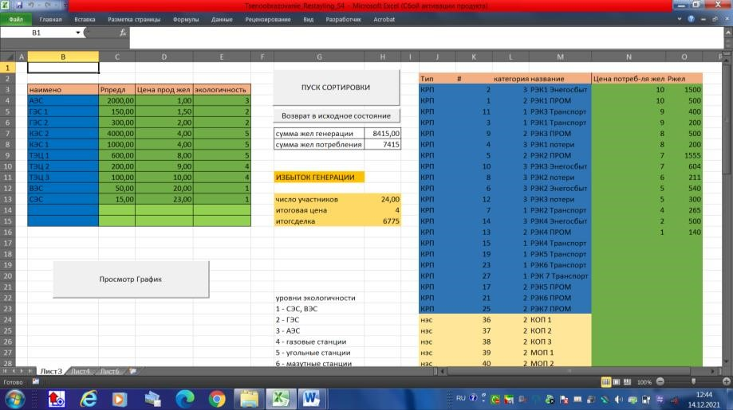
Рисунок 9 – Лист3

Изначально, все данные забиваются в столбцах В3:Е15 по станциям и J2:O72 по потребителям.
При нажатии кнопки «Возврат в исходное состояние» происходит расстановка данных станций по алфавитному порядку, потребителей – по порядковым номерам. Это применяется для удобства занесения данных. При «ПУСКЕ СОРТИРОВКИ» происходит расстановка данных станций по следующему приоритету:

Таблица 2 – Приоритеты сортировки
Приоритет станций
1. Цена | По возрастанию
2. Объем мощности | По убыванию
3. Экологичность | По возрастанию
Приоритет потребителей
1. Цена | По убыванию
2. Объем мощности | По убыванию
3. Категорийность | По возрастанию

Приоритет имеют станции с низкими ценами. При равенстве цен, приоритет имеют станции предложившие большее значение активной мощности. При равенстве цен и мощности учитывается экологичность станций. Аналогично и с потребителями. Экологичность станций принята в следующем порядке:

Таблица 3 – Уровни экологичности
Уровни экологичности
1 - СЭС, ВЭС
2 - ГЭС
3 - АЭС
4 - газовые станции
5 - угольные станции
6 - мазутные станции

Такие критерии, как экологичность станций и категорийность потребителей можно менять. Менять текст. Если учет этих параметров не требуется, можно всем станциям и потребителям установить цифру «1». Для этого необходимо перейти в сервисный режим – снять защиту листа на вкладке «Рецензирование».
Данные поступают на Лист4, который используется для построения графика. Для построения графика нужно 2 точки каждому субъекту рынка, данные подвергаются обработке.
По станциям, данный лист сделан для 70 станций (для возможного будущего расширения модели).
В модели использованы только 12 станций. Их количество ограничено Листом 6. Каждая станция прописывается вручную.
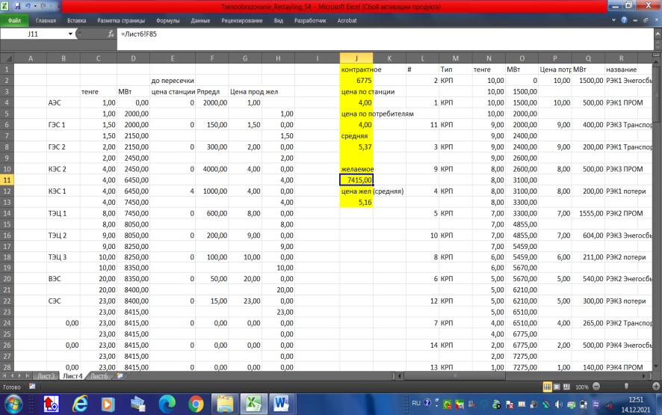

Рисунок 10 –Лист 4

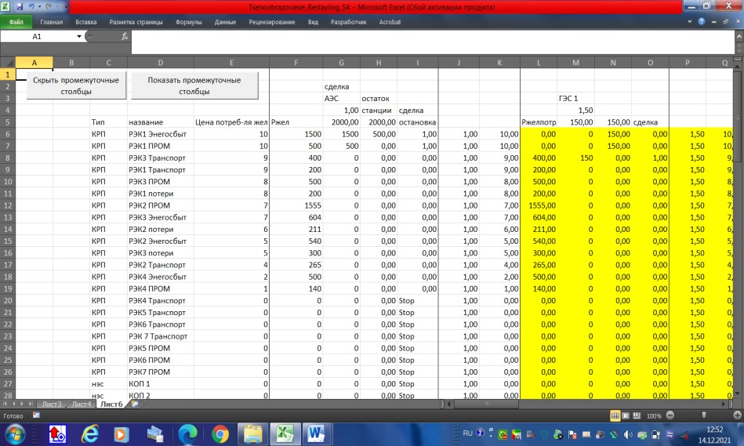
Рисунок 11 – Лист 6

Параллельно вышестоящему процессу, данные поступают на Лист6, где создается матрица сделок.
В строках 2-5 находятся данные станций, взятые с Листа3.
В столбцах С,D,E,F находится информация по потребителям, взятая с Листа3.
Расчеты в матрице происходят как горизонтально (для потребителей), так и вертикально (для станций).
При горизонтальных расчетах от предлагаемой мощности станции вычитается Р мощность желательная потребителям (столбцы F). Активная мощность сделки записывается в столбец G. Если при этом потребитель удовлетворен, и у станции есть остаток мощности, то он заносится в столбец H.
Если спрос не удовлетворён, то мощность, которой не хватает потребителю, переносится на запрос следующей станции (в столбец L). Итак процесс продолжается до тех пор, пока потребитель полностью не закроет свои потребности.
В случаях, когда у станций есть остаток, он участвует в сделках последующих строк. И так мощнсть переносится до тех пор, пока не будет исчерпан ресурс.
Столбцы J и К предназначены для упрощения расчетов. На основании их рассчитываются данные столбца I. В случаях, когда цена продажи превышает желаемую цену покупки, или, когда у соответствующей сделки P=0 МВт, данный параметр становится равным «0». Он является показателем реальных сделок.

Таблица 4 – Запись в нижней части данных
средняя | Средняя цена, тенге/кВт*ч | 5,5
сделки желаем | Объем желаемой сделки, МВт | 2000
средняя реал | Средняя реализации, тенге/кВт*ч | 5,5
реалсделки | Реализация сделки, МВт | 2000

Средняя цена рассчитывается как сумма произведений мощностей сделок на соответствующие цены потребителей и станций, разделенная на удвоенную сумму мощностей. Это средняя цена всех сделок (желаемые).
Сделки желаемые – это сумма всех желаемых сделок по конкретно этой станции.
Средняя реал. – средняя цена реальных сделок (с учетом показателя столбца I).
Реал.сделки – сумма активной мощности реальных сделок (с учетом показателя столбца I).
Далее высчитываются данные по всем станциям:
сумма желаемых сделок.
7415
цена желаемая (средняя)
5,156035064
сумма всех реальных сделок
6775
средняя цена реальных сделок
5,3700369

Таблица 5 – Объем предложения больше спроса
Наименование | Объем предложения, МВт. | Цена продажи желаемое, тенге/кВт*ч | Цена потребителя желаемая, тенге/кВт*ч | Объем потребления, МВт.
АЭС | 30,00 | 5 | 11 | 135
ВЭС | 45,00 | 6 | 10 | 35
СЭС | 200,00 | 7 | - | -
Итоговая |  | Цена сделки |  | Объем сделки
 |  | 7,0 |  | 170,00

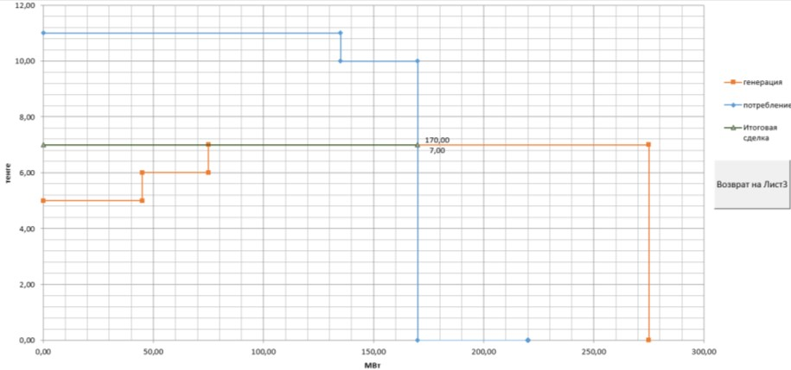
Примеры графиков. Графики спроса и предложения не пересекаются.

Таблица 6 – Объем предложения и спроса равны
Наименование | Объем предложения, МВт. | Цена продажи желаемое, тенге/кВт*ч | Цена потребителя желаемая, тенге/кВт*ч | Объем потребления, МВт.
АЭС | 30,00 | 6,0 | 10 | 135
ВЭС | 45,00 | 6,5 | 8,7 | 35
СЭС | 200,00 | 7 | 8,5 | 105
Итоговая |  | Цена сделки |  | Объем сделки
 |  | 8,0 |  | 275,00

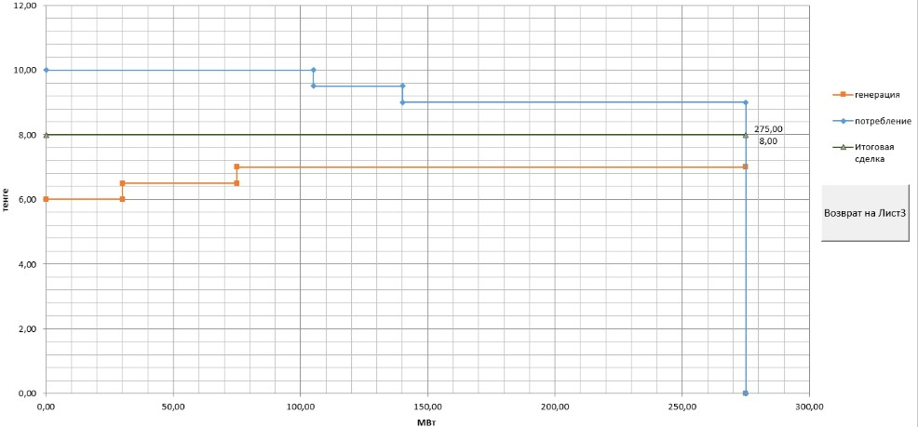

Таблица 7 – Объем спроса больше
Наименование | Объем предложения, МВт. | Цена продажи желаемое, тенге/кВт*ч | Цена потребителя желаемая, тенге/кВт*ч | Объем потребления, МВт.
АЭС | 30,00 | 6,0 | 10 | 135
ВЭС | 45,00 | 6,5 | 9,5 | 35
СЭС | 200,00 | 7,0 | 9 | 165
Итоговая |  | Цена сделки |  | Объем сделки
 |  | 9,0 |  | 275,00

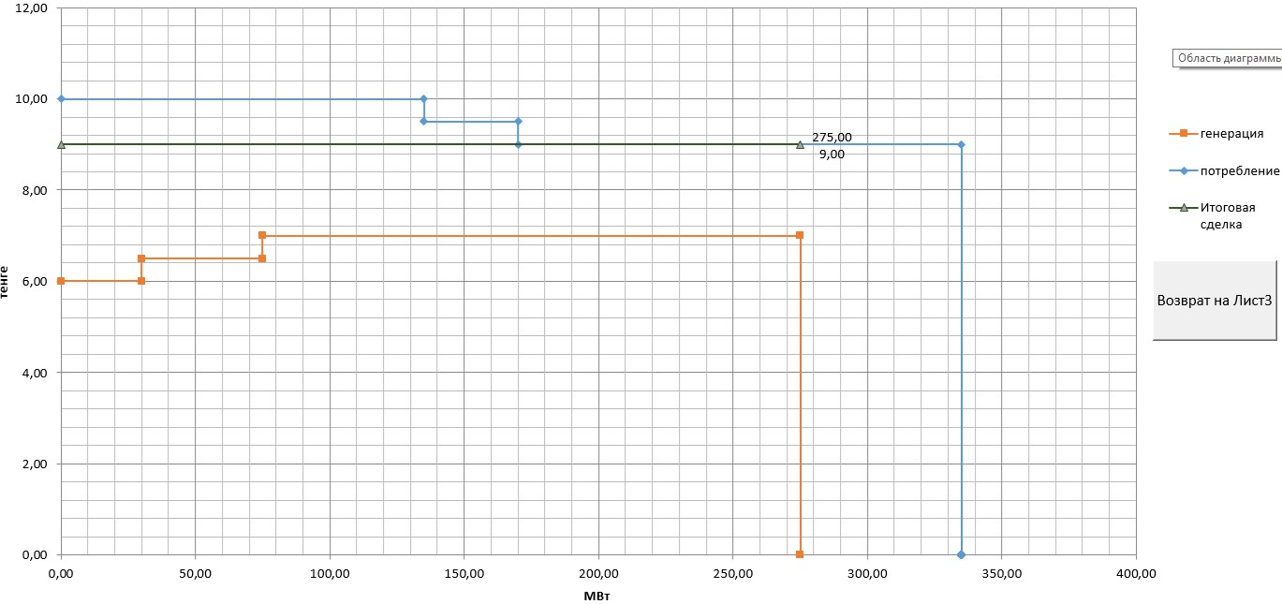

Таблица 8 – Графики пересекаются, объем предложения больше
Наименование | Объем предложения, МВт. | Цена продажи желаемое, тенге/кВт*ч | Цена потребителя желаемая, тенге/кВт*ч | Объем потребления, МВт.
АЭС | 90,00 | 7,00 | 8,7 | 75
ВЭС | 110,00 | 8,50 | 8,3 | 45
 |  | 8,40 | 7,9 | 50
Итоговая |  | Цена сделки | Объем сделки
 |  | 7,0 | 90,00

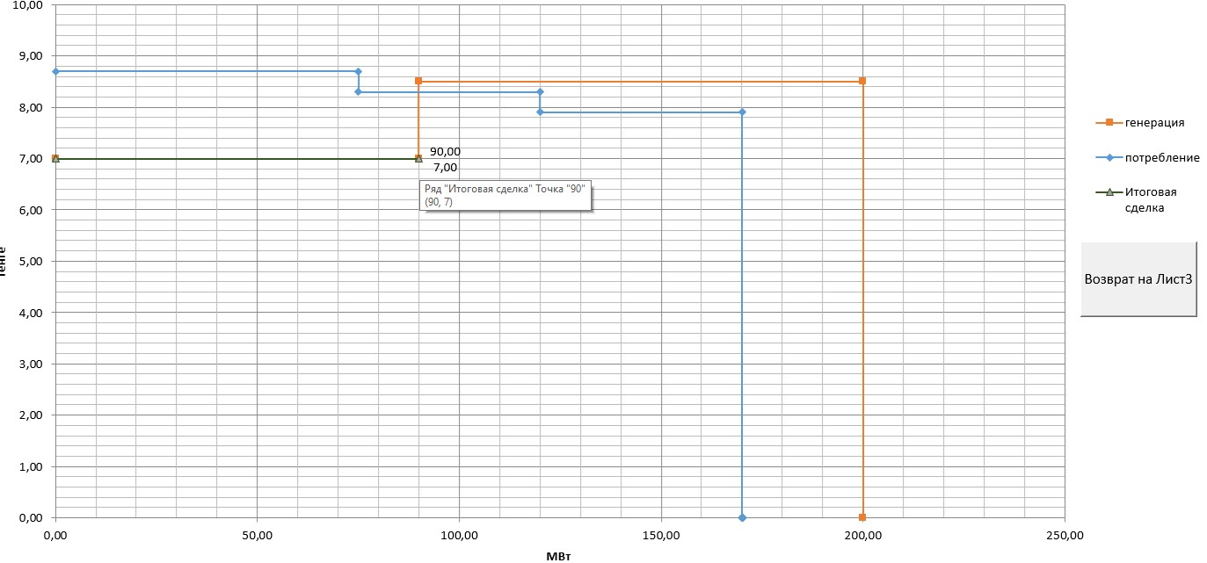

Таблица 9 – Объем предложения и спроса равны
Наименование | Объем предложения, МВт. | Цена продажи желаемое, тенге/кВт*ч | Цена потребителя желаемая, тенге/кВт*ч | Объем потребления, МВт.
АЭС | 90,00 | 7,00 | 8,7 | 75
ВЭС | 110,00 | 8,50 | 8,3 | 45
 |  |  | 7,9 | 50
 |  |  | 7,5 | 30
Итоговая |  | Цена сделки |  | Объем сделки
 |  | 7,65 |  | 90,00

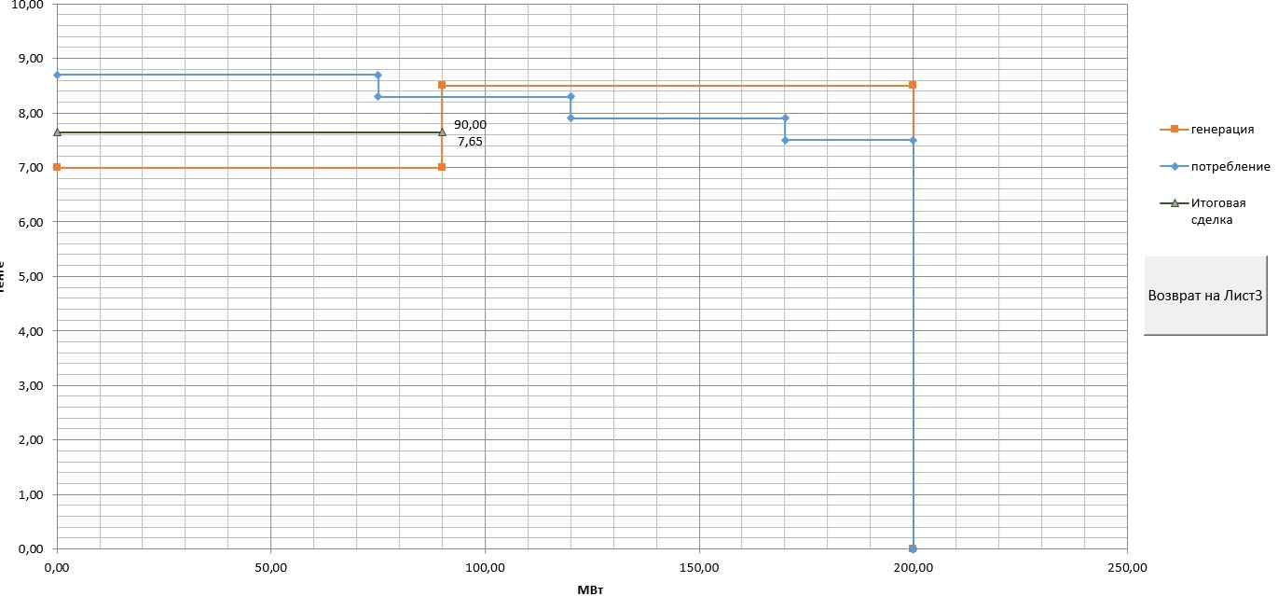

Таблица 10 – Объем спроса больше
Наименование | Объем предложения, МВт. | Цена продажи желаемое, тенге/кВт*ч | Цена потребителя желаемая, тенге/кВт*ч | Объем потребления, МВт.
АЭС | 90,00 | 7,00 | 10 | 50
ВЭС | 110,00 | 8,50 | 9 | 75
 |  |  | 6 | 45
 |  |  | 5 | 50
Итоговая |  | Цена сделки |  | Объем сделки
 |  | 9,0 |  | 125,00

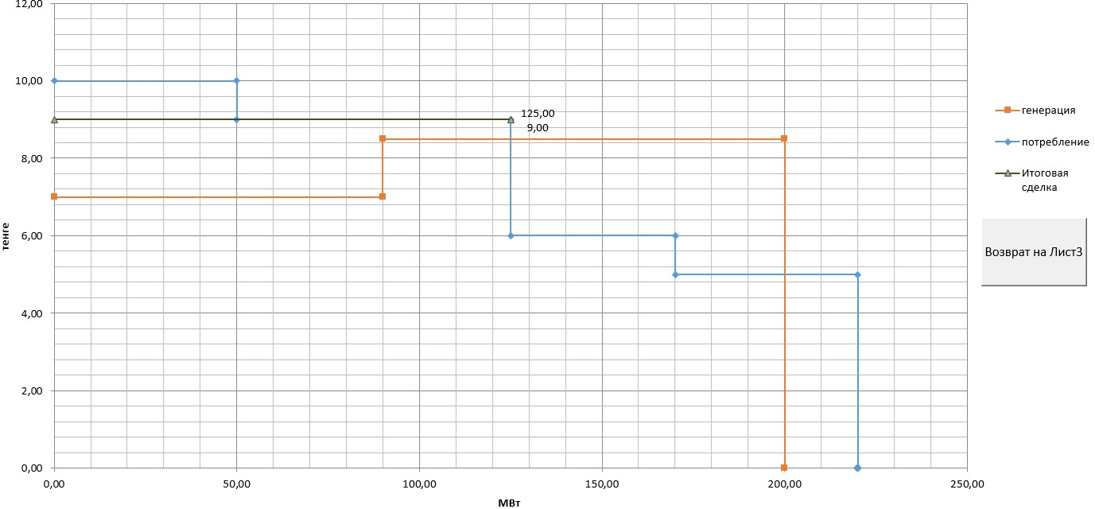

Таблица 11 – Менее 3-х участников
Наименование | Объем предложения, МВт. | Цена продажи желаемое, тенге/кВт*ч | Цена потребителя желаемая, тенге/кВт*ч | Объем потребления, МВт.
АЭС | 100,00 | 7,50 | 8 | 100
Итоговая |  | Цена сделки |  | Объем сделки
 |  | - |  | -

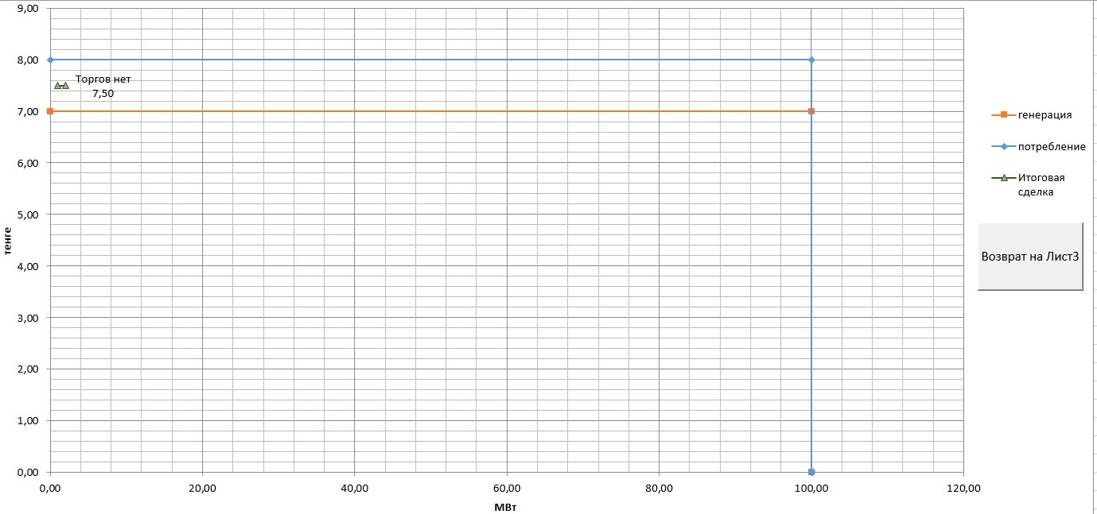

Таблица 12 – Цена спроса меньше цены предложения
Наименование | Объем предложения, МВт. | Цена продажи желаемое, тенге/кВт*ч | Цена потребителя желаемая, тенге/кВт*ч | Объем потребления, МВт.
АЭС | 70,00 | 8,10 | 7,9 | 50
ВЭС | 30,00 | 8,30 | 7,5 | 30
СЭС | 40,00 | 8,50 | 7 | 70
Итоговая |  | Цена сделки |  | Объем сделки
 |  | - |  | -

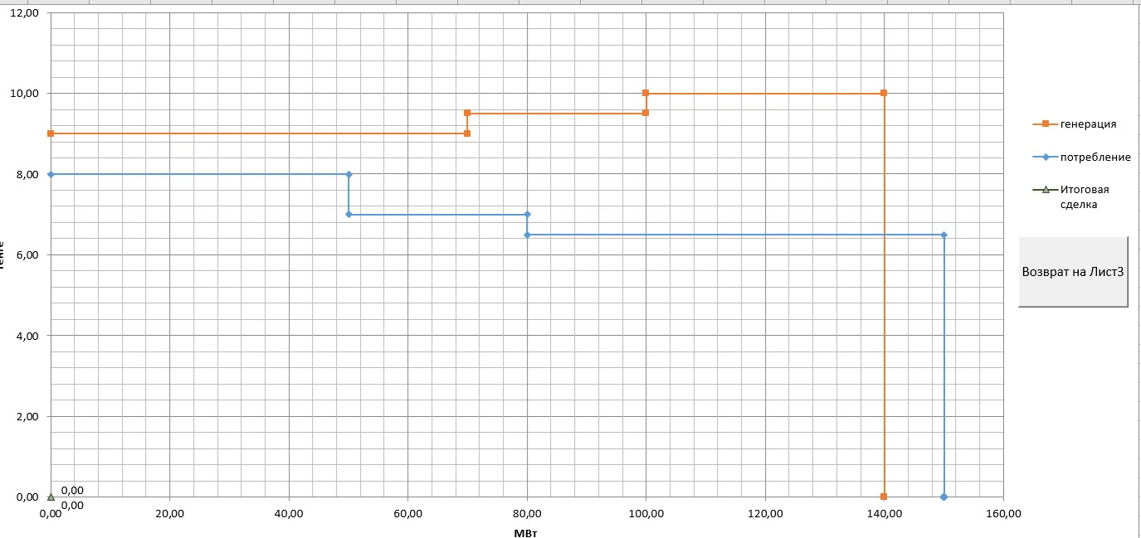

Выводы: Проведенные исследования и полученные результаты внесут значительный вклад в выборе эффективных путей устойчивого функционирования, как энергетики, так и других смежных с ней отраслей в современных рыночных условиях.
Разработан экономико-имитационная модель на примере одной условной энергетической системы, где учтены механизмы взаимодействия участников
(субъектов) рынка и анализируются индексы прироста и/или снижения клиринговых цен на электроэнергию в сфере электроэнергетики с учетом спроса и предложения в краткосрочном и долгосрочном периоде.
В математическом описании модели критерием принятия решения в целевой функции предлагается минимизация затрат и конечных цен у потребителей за электроэнергию в регионах Казахстана смежных с нами странах с учетом дохода от экспорта и импорта электроэнергии.
В своем роде это практически единственная модель, раскрывающая суть и актуальность вышеперечисленных проблем в энергетической отрасли предлагающая схему и алгоритм решения указанных проблем. Необходимость знания этих экономических вопросов будущими экономистами в отрасли сомнению не подлежит.

ИСТОЧНИКИ

- Закон Республики Казахстан от 9 июля 2004 года № 588-II Об электроэнергетике
- Приказ Министра энергетики Республики Казахстан от 27 февраля 2015 года № 152 Об утверждении Правил организации и функционирования рынка электрической мощности
- Обзор рынка электроэнергии Казахстана, Halyk Research, январь 2022 года
- Анализ рынка электроэнергетической отрасли Казахстана, Samruk
Energy, январь 2022 года
- Приказ Министра энергетики Республики Казахстан №16 от 14.01.2022 года «Об утверждении прогнозных балансов электрической энергии и мощности на 2022 - 2028 годы»
- Приказ Министра энергетики Республики Казахстан от 14 декабря 2018 года № 514 «Об утверждении предельных тарифов на электрическую энергию».
- .Валеева, Ю. С. Структура инновационного потенциала региональной хозяйственной системы / Ю. С. Валеева, Е. С. Макарова, Н. З. Уразбахтина // Ученые записки Казанской государственной академии ветеринарной медицины им. Н.Э. Баумана. – 2014. – Т. 220. – № 4. – С. 53-56.
- Хуснуллова, А. Р. Четвертая промышленная революция и ее социально-экономические последствия / А. Р. Хуснуллова, Ю. С. Валеева, С. Г. Абсалямова // Научное обозрение. – 2016. – № 13. – С. 157-163.

УДК 378:004

ИНФОРМАЦИОННАЯ СРЕДА ВУЗА И ОРГАНИЗАЦИЯ РАБОТЫ СТУДЕНТОВ В ЛИЧНЫХ КАБИНЕТАХ
Зарипова Р.С.¹, Рочева О.А.², Алемасов Е.П.¹
¹КГЭУ, ²КИУ им. В.Г. Тимирясова, г. Казань, zarim@rambler.ru
Аннотация: Статья посвящена анализу эффективности применения информационной среды ВУЗа в практике педагогического работника. Причем одна из ключевых и широко обсуждаемых проблем преподавания в вузе – организация работы обучающихся в личных кабинетах информационной среды ВУЗа. В статье обосновывается необходимость данного вида деятельности студентов. Также описывается процесс организации этой деятельности на примере страницы одной из дисциплин, созданной средствами LMS Moodle.
Ключевые слова: самостоятельная работа обучающихся, электронная информационная образовательная среда, система дистанционного обучения LMS Moodle, страница дисциплины, личный кабинет.
UNIVERSITY INFORMATION ENVIRONMENT AND ORGANIZATION OF STUDENTS' WORK IN PERSONAL ACCOUNTS
R.S. Zaripova¹, O.A. Rocheva², E.P. Alemasov¹
¹KSPEU, ²Kazan Innovative University named after V. G. Timiryasov, Kazan, zarim@rambler.ru
Abstract: The paper is devoted to the analysis of the efficiency of applying the information environment of the university in pedagogical practice. Moreover, one of the key and widely discussed problems of teaching in the university is the organization of students' work in the personal cabinets of the university information environment. The article substantiates the need for this type of students' activity. Also describes the process of organizing this activity on the example of a page one of the disciplines, created by means of LMS Moodle.
Key words: independent work of students, electronic information educational environment, LMS Moodle, page of the discipline, personal office.
Одной из ключевых и широко обсуждаемых проблем преподавания в вузе является организация работы обучающихся в личных кабинетах в информационной среде, что касается и самостоятельной работы студентов в личных кабинетах образовательной среды вуза. В настоящее время университеты мира используют для обучения систему LMS Moodle. Moodle – это свободная система управления обучением, ориентированная на организацию взаимодействия между преподавателем и обучающимися, подходит для организации дистанционных курсов и поддержки традиционного очного обучения.
Федеральные государственные образовательные стандарты высшего образования рассматривают самостоятельную работу студентов как важнейшую составляющую профессиональной подготовки будущих специалистов. С каждым новым поколением государственных образовательных стандартов на самостоятельную работу отводится все больше учебного времени. И такая тенденция вполне закономерна, ведь современное общество ставит перед вузом задачу подготовки творчески мыслящего специалиста, способного самостоятельно добывать знания и умения, необходимые для профессиональной практики. В таких условиях перед преподавателем стоит задача организации активной учебной деятельности студентов с предоставлением им максимальной самостоятельности [1].
Дистанционные системы обучения создают принципиально новые условия для организации самостоятельной работы обучающихся, обеспечивают оперативную передачу заданий, интерактивность и обратную связь [2]. В настоящее время во многих вузах важной составляющей учебного процесса является работа в электронной информационной образовательной среде (ЭИОС). Причем у студента должна быть возможность доступа к ЭИОС через сеть Интернет как на территории вуза, так и вне его [3].
Базовой составляющей ЭИОС в Казанском государственном энергетическом университете (КГЭУ) является LMS Moodle – система дистанционного обучения, обеспечивающая реализацию учебного процесса. Системы дистанционного обучения являются удобным средством для создания страниц дисциплин, на которых преподавателем размещаются все необходимые для самостоятельной работы студента сведения [4]. В рамках самостоятельной работы студентов с помощью Moodle организуется доступ к учебным планам, программам дисциплин, практик, а также к внутренним и внешним электронным образовательным ресурсам [5]. В частности, средствами ЭИОС КГЭУ создана страница дисциплины «Программирование микроконтроллеров» для направления подготовки бакалавров «Информатика и вычислительная техника». При организации самостоятельной работы студентов по данной дисциплине возможности системы Moodle используются по нескольким направлениям [6].
Так, при проектировании страницы дисциплины был разработан инструктивный блок и задействованы средства оперативной передачи заданий. Важной задачей является организация доступа со страницы дисциплины не только к изданиям в электронной библиотеке вуза, но и к внешним электронным библиотечным системам, к информационным справочным системам, электронным образовательным и иным ресурсам сети Интернет, указанным в рабочей программе. Также для студентов доступны темы для самостоятельного изучения теоретического материала и индивидуальные задания на расчетно-графическую работу, которые реализуются с помощью элемента «Задание». В элементе «Глоссарий» содержится подробная инструкция для заполнения словаря терминов.
С помощью ЭИОС обеспечивается постоянный онлайн мониторинг выполнения самостоятельной работы. Для коммуникации преподавателя и студентов, а также для индивидуального обсуждения учебных проблем LMS Moodle предоставляет ряд сервисов. В их числе форум, который позволяет организовать обсуждение изучаемых тем и исследуемых проблем. Достоинством форума является то, что к сообщениям в форуме можно прикреплять файлы любых форматов. Также у форума есть возможность оценивания сообщений как преподавателями, так и студентами. В личном кабинете имеется функция рассылки, с помощью которой можно оперативно оповещать обучающихся или отдельные группы обучающихся о новых событиях. Чат позволяет организовать студентам и преподавателям обсуждение проблем в режиме онлайн. ЭИОС предоставляет преподавателям возможность контролировать активность студентов и время их учебной работы в сети, имеется возможность вывода статистических данных подобного анализа.
Организация контроля и фиксация результатов представляют особую проблему при проектировании и реализации управляемого процесса обучения и необходимы для активизации самостоятельной работы студентов. Преподаватель имеет возможность создавать и использовать любую систему оценивания знаний обучающихся. Поскольку дисциплина «Программирование микроконтроллеров» преподается в рамках модульнорейтинговой системы, то оценивание самостоятельной работы выполняется в баллах. Для этой цели используются такие элементы дисциплины, как «Задание», обеспечивающее интерактивность и обратную связь, позволяющее выставлять оценки, сохранять отзывы в поле комментария, прикреплять файлы с рецензиями, контролировать сроки сдачи задания. Для контроля самостоятельного изучения теоретического материала используется элемент «Лекция», содержащий помимо лекционного материала, средства контроля знаний, а также элемент «Тест», позволяющий провести контроль знаний на основе базы вопросов. Баллы по дисциплине отображаются в сводной ведомости. Там же можно настроить вывод суммы баллов за все виды самостоятельной работы [7].
Преподавание дисциплины начинается с входного контроля, определяющего готовность студента к изучению дисциплины. Помимо беседы преподавателя со студентом на данном этапе используются такие возможности LMS Moodle как тестирование знаний и анкетирование. Выявленные особенности в знаниях и научноисследовательских интересах отдельных обучающихся позволяют преподавателю вести индивидуальную работу с такими студентами. Текущий контроль дает преподавателю сведения о ходе самостоятельной работы и степени усвоения студентами новых знаний, уровне овладения умениями и навыками. В зависимости от полученных результатов преподаватель корректирует ход учебной деятельности: проводит консультации, меняет методику обучения для отдельных тем и т.п. Важной особенностью Moodle является возможность хранить результаты самостоятельной работы обучающихся (эссе, рефераты, расчетно-графические работы, курсовые работы, курсовые проекты), оценки, комментарии, отзывы, рецензии преподавателя к работам, сообщения в форуме. Результаты самостоятельной работы используются при формировании электронного портфолио каждого обучающегося.
Таким образом, практика использования ЭИОС для организации работы студентов показала, что ЭИОС формирует у обучающихся ответственное отношение к самостоятельной работе; оптимизирует деятельность студентов по поиску, хранению, обработке и представлению информационных ресурсов, делает ее более производительной и целенаправленной; развивает творческие способности студентов; позволяет отслеживать и в случае необходимости корректировать процесс самостоятельной работы при решении учебных задач.
Источники
- Пырнова О.А., Зарипова Р.С. Перспективы цифровой трансформацииобразования / Приборостроение и автоматизированный электропривод в топливноэнергетическом комплексе и жилищно-коммунальном хозяйстве: материалы VI Национальной научно-практической конференции. Казань, 2020. С. 147-149.
- Ильина Д.И., Зарипова Р.С Применение информационных технологий вобучении как средство повышения качества образования / Преподавание информационных технологий в Российской Федерации: материалы Девятнадцатой открытой Всероссийской конференции. Москва, 2021. С. 491-492.
- Корнева П.А., Зарипова Р.С. Автоматизированные системы управленияуниверситетом / Информационные технологии в строительных, социальных и экономических системах. 2020. № 4 (22). С. 70-72.
- Сафин А.Р., Ranjan Kumar Behera. Аддитивное производство и оптимизация топологии магнитных материалов для электрических машин. Проблемы энергетики. 2021. Т. 23. № 3. С. 14-33.
- Алемасов Е.П., Зарипова Р.С. Информационно-коммуникационные технологиикак фактор развития обучающихся / Информационные технологии в строительных, социальных и экономических системах. 2020. № 4 (22). С. 39-41.
- Кривоногова А.Е., Зарипова Р.С. Современные информационные технологии иих применение в сфере образования / Преподавание информационных технологий в Российской Федерации: Материалы Семнадцатой открытой Всероссийской конференции. 2019. С. 399-401.
- Зарипова Р.С., Халуева В.В. Анализ функционирования системы оценки знаний обучающихся / Russian Journal of Education and Psychology. 2019. Т. 10. №5. С. 31-35.
- Солуянов Ю.И., Федотов А.И., Ахметшин А.Р., Солуянов В.И. Анализфактических электрических нагрузок помещений общественного назначения, встроенных в жилые здания. Проблемы энергетики. 2021. Т. 23. № 6. С. 137-147.
- Алемасов Е.П., Зарипова Р.С. Модернизация образования посредством интеграции информационных технологий в процесс обучения / Приоритетные направления развития спорта, туризма, образования и науки: материалы международной научно-практической конференции. Нижний Новгород, 2021. С. 603-605.
- Лукичева И.А., Куликов А.Л. Использование многомодельной прогнознойоценки состояния систем электроснабжения для обнаружения кибер-атак // Известия высших учебных заведений. Проблемы энергетики. 2021. Т. 23. № 5. С.13-23.
IRSTI 14.35.09
UDC 371.321.5

CONSCIOUS ACQUISITION OF KNOWLEDGE IS THE BASIS FOR THE
FORMATION O F THE NECESSARY COMPETENCIES FOR A MODERN ENGINEER (on the example of mathematics)
A.K. Iskakova, M.Zh. Baisalova
NJSC Almaty university of power engineering and telecommunications named after Gumarbek Daukeev. Almaty, Kazakhstan
E-mail: akzholtay. iskakova @mail.ru , manshuk966@mail.ru
Abstract. The article deals with the issues of conscious acquisition of knowledge based on the student's own experience, which gives him the opportunity to form the necessary competencies, apply theoretical knowledge in problems solving. The authors propose to consider an algorithm for studying the section of higher mathematics "Multiple integration", where they consider issues arising in solving practical problems. The authors also recommend a range of tasks to increase effectiveness and quality of studying of this topic. This will allow students to acquire competencies in the amount established by the education program, spend less time and effort on it, and achieve those applied goals that it sets studying mathematics in technical universities.
Key words: independent reasoning, active search, conscious acquisition of knowledge, competencies, mathematics, multiple integrals.
СОЗНАТЕЛЬНОЕ ПРИОБРЕТЕНИЕ ЗНАНИЙ - ОСНОВА ФОРМИРОВАНИЯ НЕОБХОДИМЫХ КОМПЕТЕНЦИЙ
СОВРЕМЕННОГО ИНЖЕНЕРА (на примере математики)
А.К. Искакова, М.Ж. Байсалова
НАО «Алматинский университет энергетики и связи имени Г.Даукеева». Алматы, Казахстан
E-mail: akzholtay. iskakova @mail.ru , manshuk966@mail.ru
Аннотация. В статье рассматриваются вопросы сознательного приобретения знаний, основанных на собственном опыте студента, что дает ему возможность формировать необходимые компетенции, применять теоретические знания при решении задач. Предлагается алгоритм изучения раздела высшей математики «Кратное интегрирование», рассматриваются вопросы, возникающие при решении практических задач, рекомендуется круг задач для закрепления темы в целях повышения его эффективности и качества, а также приобретения компетенций в объеме, установленном программой, тратя на это минимум времени и сил, и достижение тех прикладных целей, какие ставит изучение математики в технических вузах.
Ключевые слова: самостоятельное рассуждение, активный поиск, сознательное приобретение знаний, компетенции, математика, кратные интегралы.
Introduction. Mathematics as an academic subject differs from mathematics as a science not only in the volume, in system and in depth of presentation, but also in the applied orientation of the issues studied. Technology and science development requires:
•continuous updating of the content of mathematical education; •the convergence of the educational process with science;
•the conformity of its content to the social order of society.
The rapid growth of the volume of scientific information, the limited term of study and the need to master program disciplines in full (to include new information) complicate the process of acquiring new knowledge. Therefore, it is necessary to prepare the program course of the discipline more carefully and strictly on a scientific basis.
The issue under consideration is relevant for modern engineering education, as it is closely related to the development of the model of a modern engineer, methods of forming his competencies. The consequence of this is a strict selection of the content, a clear definition of specific learning objectives, interdisciplinary connections, and requirements for the mathematical training of students.
Theory. Modern training programs require self-education and individual work on the part of the student. The student should clear understand the discipline program and the requirements for mastering the proposed course, set out in the syllabus. The student is required to work independently with contents, with information databases and use all necessary information technologies as well. The task of teachers is to give direction for a more effective study of higher mathematics, to teach not only according to the traditional methodology but use creative approach, since the future specialist, in addition to knowledge in the subjects of specialization, must have an information culture and knowledge in the field of using new information technologies in their future professional activities [1].
We believe that during the mathematical training of a student, it is necessary to raise the following questions:
- What kind of mathematics does a specialist need?
- What mathematical competencies he should achieve?
- How to assess the level of student’s development?
- Whether a graduate will be ready to solve real engineering problems by means of mathematics?
- What kind of mathematical problems should students be trained for different technical specialties?
Individual activity of students involves intensive use of information resources and is an ideal motivation for mastering investigation skills. Intensive improvement of computer mathematical software entails the expansion of their application in scientific, engineering research and education. Currently, in Kazakhstan, there is a successfully developing computer system Moodle as a means of new information technologies for teaching and as a means of using educational software products.
Higher mathematics is a special educational discipline studied at the university. It serves as the foundation for the study of other general engineering and special disciplines. Mathematics plays an important role in the formation and development of the scientific worldview of students, in the development of their skills and abilities, and in the improvement of their professional competencies.
Methodology. The section of higher mathematics "Multiple integration" increases the scientific level of the entire course of higher mathematics, helps to bring it, if possible, in line with the current level of science. In general, it increases the mathematical culture of the future specialist. Along with differential calculus, integral calculus it makes the course of mathematics logically coherent, it reveals the wider and deeper importance of mathematics for other sciences and facilitates investigation and solution of some issues of applied disciplines by means of mathematics.
During individual work, the student must adhere to the course program proposed in the syllabus, that is, when studying this section of higher mathematics, it is necessary to study the concept of multidimensional integrals and multiple integration. The student knows that the area squaring problem led us to the concept of a definite integral of one variable function. Now the bodies cubature problem leads us to the concept of a definite integral of two variables function. The student also should know that the basic properties of double and ordinary integrals are similar.
Studying concept of a double integral, the student should pay attention to the areas of definition of two variables function and, for clarity, he should be able to show these areas in pictures. At the same time, it is important that the student clearly understands that the limits of the external integral must be constant values. The analysis of areas and pictures will allow the student to clearly understand the difference between two formulas for double integrals calculating. The student should know the answer to the question: if we change the order of integration, how the limits of the integrals will change? Further we should consider the concept of the Jacobian and then we can proceed to the main methods for double integrals calculating.
Methods for the double integral calculating are very different, but we can limit ourselves by considering calculations of the double integral in Cartesian and polar coordinates. At the same time, the student must understand that the value of the double integral, obviously, depends not only on the type of the integrand, but also on the area of the figure to which the integral is extended, and when moving from one coordinate system to another, appropriate substitutions are used. Here the question may arise: what do these replacements give? After considering the examples provided, students themselves should conclude that after the replacement in the double integral, the resulting new area may be much simpler than the given area, which facilitates the process of the multiple integral calculating.
In technical universities, applied problems occupies a special place and usually we solved them with the help of multiple integrals. But these tasks also generate difficulties in the independent study of double and triple integrals on the course of mathematical analysis. So, for example, independent development of physical applications of double integrals: the area of a flat figure, the volume of a body, the surface area and geometric applications: the length of the curve, the area of the area bounded by a closed curve, the volume of the body formed by the rotation of a closed curve relative to some axis, as well as solving problems for calculating the area of a curved surface, the moment of inertia of a flat figure, coordinates the center of mass of a flat figure, the moment of inertia of the body in the triple integrals section require constant monitoring and consultation from the tutor.
Considering the topic “Cylinder and cone volumes”, spatial imagination is necessary. As you know, a cylindrical surface can be represented as follows: we imagine that there is a straight line, called a generatrix, if we move it in space parallel to itself and at the same time constantly will pass through some point of the given curve, we obtain the trace of this straight line in space which gives us a cylindrical surface. When considering the problems of calculating the mass and center of gravity of a material plane figure, it should be noted that by a material surface they mean a body of such small thickness that it can practically be considered as a surface. An example of such a body can be any body called a plate. Based on the theorem: ”The mass m enclosed in an infinitesimal figure q is equivalent to the product of the area by the mass density at any point of this figure m≈ p∙q”, we can solve the following problem: let’s a material figure is given, knowing the mass density p at each point of this figure, calculate the mass of the entire figure.
We consider it appropriate to define the center of pressure: the center of pressure is the point of application of the resultant of all pressure forces on a given flat figure, where all pressure forces are perpendicular to the plane of the figure. It should be noted that when determining the coordinates of the pressure center, it is assumed that the statistical moment of the resultant force (that is, the pressure on the entire site) relative to any axis, is equal to the sum of the statistical moments of individual forces relative to the same axis. Based on the above, it is possible to find answers, for example, to the question "Whether the pressure of a liquid on a flat platform (arbitrarily immersed in a liquid) is equal to the weight of a cylindrical column of this liquid located above the platform, provided that it lies horizontally at the depth of its center of gravity" [2].
If the same ideas that lead us to the concepts of simple and double integrals, we apply to the functions of three variables we naturally come to the concept of a triple integral. From a mechanical point of view, any triple integral can always be considered as the mass of some body, since the mass of the body does not depend on what elementary volumes we will divide the body into to form an integral sum. But at the same time, the triple integral can be calculated in different ways, depending on the law by which we divide this volume into elementary volumes and how we then combine them into the initial volume.
The teacher directs the work of students with the help of special questions that encourage them to think independently and actively search for the right answer. The student has to find answers to the questions that arise mostly on his own, so he must be able to correctly put the question he is interested in. Lectures in any form (video lectures, traditional lectures) will help the student in this activity. At the same time, the tutor should direct the work of students with the help of questions that encourage them to think independently and actively look for the right answer.
Question | Competence
Do the basic properties of multiple integrals differ from similar properties of ordinary integrals? | Student knows and is able to apply the properties of integrals in solving problems.
What student should be able to find in order to calculate the volumes of bodies? | Student understands the definition of iterated integral.
Is it possible, and if so, how, to change the order of integration in the double integral optimally? | Student can create a drawing scheme of a given area and choose the optimal order of integration.
What should be the limits of the external integral in a double or triple integral? | Student knows and understands the meaning of the formulas for multiple integrals calculating.
To calculate multiple integrals, what gives the transition from one coordinate system to another? | Student knows the replacement formulas and knows how to apply them in a specific situation.
Here we give a few questions to determine the coefficient of competence formation after the topic has been studied [1].
Tasks, which we use for illustration of the study material, also serve as a means for fixing the theory. Thus, the course educational material, and more specifically the course tasks, should be constructed by such a way that the student would start mastering the skills of calculation, then moved on to applied problems [3]. Solving problems requires independent mathematical reasoning, familiarization and study of educational literature, the ability to process information and make independent conclusions. During the course the student masters practical material, solves practical problems, overcomes certain difficulties, his activity and independence reach a high level. Learning outcomes of the students are relatively high and stable. It is easier for students to apply the acquired knowledge in new situations and at the same time it develops their competencies.
Conclusion. We have considered one method of self-study of double and triple integrals in the course of mathematical analysis. We believe that The change in the social role of knowledge (in particular, mathematical knowledge) and the creative capabilities of the individual in the modern period of the development of society inevitably raises questions in the organization of teaching mathematics at a university, creating conditions for independent development of knowledge. Thus, it is necessary to significantly restructure the structure and content of the mathematical training of students at technical universities on the basis of psychological and pedagogical analysis and a holistic approach to the innovative pedagogical process.
Sources
- Iskakova А.К., Abdullanova Zh.S. About the methodology of distancelearning in mathematics // Almaty: Izdenis. №3(1) / 2019. P. 10-15
- Berman G.N. A collection of problems on a course of MathematicalAnalysis. - М.: Nauka. 1971.
- Iskakova A., Hanzharova B., Kokazhaeva A. On teaching of bases of real variable functions theory. // Вестник Карагандинского университета. №1(85). 2017. P. 76-80
- Iskakova A.К., Baisalova M.Zh. On the integral as the limit of the sum and the integral as the primitive // UDC 001.1 Scientific Collection «InterConf», (50): with the Proceedings of the 8th International Scientific and Practical Conference «Scientific Horizon in The Context of Social Crises» (April 11-12, 2021). Tokyo, Japan: Otsuki Press, 2021. Р. 160-166.
ҒТАХР 14.35.09
УДК 373.545

БІЛІМ БЕРУДІ КӘСІБИЛЕНДІРУДЕГІ АҚПАРАТТЫҚ - КОММУНИКАЦИЯЛЫҚ ТЕХНОЛОГИЯЛАР
А.К. Искакова, Сагынбаева Э.Е., М.Ж. Байсалова
Ғ.Даукеев атындағы Алматы энергетика және байланыс университеті, Алматы қ.,
Қазақстан
e-mail: akzholtay.iskakova@mail.ru, sagynbaevaelmira@gmail.com, manshuk966@mail.ru
Түйіндеме. Мақалада білім беруді кәсібилендіру мәселелері, атап айтқанда студенттердің компьютерлерді меңгеруі, оқу қызметінде пайдалану және болашақ кәсіби қызметте қажетті дағдылар мен қабілеттерді игеру мәселелері қарастырылады. Цифрлық сауаттылықтың анықтамалары берілген, қоғамның қазіргі өмірін компьютерлендірумен байланысты жағымды жақтар мен мәселелер сипатталған. Жас маманға деген сұраныс факторларының бірі цифрлық сауаттылық екендігі көрсетілген. Білім беру процесінде ақпараттық-коммуникациялық технологияларды қолданудың өзектілігі негізделген, қоғам дамуының әр кезеңінде оқу процесін үнемі жаңартып отыру қажеттілігінің себеп – салдарлық байланыстары негізделген. Ақпараттық әлем үнемі жаңарып отырады, инновациялар заманауи компьютерлендірілген әлемнің ажырамас бөлігіне айналды және цифрлық сауаттылық білім беруді кәсібилендірудің тиімді жүйесі ретінде қарастырылуы керек.
Кілттік сөздер: цифрлық сауаттылық, компьютерлік технология, цифрлық құзыреттіліктер, дағдылар мен біліктер, кәсібилендіру, кәсіби даму.
ИНФОРМАЦИОННО-КОММУНИКАЦИОННЫЕ ТЕХНОЛОГИИ В ПРОФЕССИОНАЛИЗАЦИИ ОБРАЗОВАНИЯ
А.К. Искакова, Э.Е. Сагынбаева, М.Ж. Байсалова
Алматинский университет энергетики и связи им. Г.Даукеева, Алматы, Казахстан e-mail: akzholtay.iskakova@mail.ru, sagynbaevaelmira@gmail.com, manshuk966@mail.ru
Аннотация. В статье «Информационно коммуникационные технологии в профессионализации образования» рассматриваются вопросы профессионализации образования, в частности вопросы владения студентами компьютерами, использования в учебной деятельности и приобретение навыков и умений, необходимых в будущей профессиональной деятельности. Даются определения цифровой грамотности, излагаются положительные стороны и проблемы, связанные с компьютеризацией современной жизни общества. Показано, что одним из факторов востребованности молодого специалиста является цифровая грамотность. Аргументирована актуальность использования в образовательном процессе информационно коммуникационных технологий, обоснованы причинно – следственные связи необходимости регулярного обновления процесса обучения на каждом этапе развития общества. Информационный мир постоянно обновляется, инновации стали неотъемлемой частью современного компьютеризированного мира, и цифровая грамотность должна рассматриваться как эффективная система профессионализации образования.
Ключевые слова: цифровая грамотность, компьютерные технологии, цифровые компетенции, навыки и умения, профессионализация, профессиональное развитие.
Кіріспе. Қазіргі қоғамда ақпараттандыру дамудың жетекші элементіне айналды, ал компьютерлік сауаттылық жоғары кәсіби тұлғаның құрамдас бөліктерінің бірі болып табылады, сондықтан жоғары білім беру жүйесіне қойылатын талаптар да өзгереді. Қазіргі уақытта Қазақстанда цифрлық экономиканы дамытуға бағытталған мемлекеттік бағдарламалар жұмыс істейді. "Цифрлық Қазақстан" мемлекеттік бағдарламасына сәйкес цифрландыру ел экономикасын да, кәсіби білім беру жүйесін де толығымен өзгертеді, соның салдары қазақстандықтардың өмір сүру сапасын арттыру, елдің тұрақты экономикалық өсуін қамтамасыз ету болып табылады.
Теория. Цифрлық білім беру кеңістігін дамыта отырып, елімізде білім беру сапасын тиімді арттыру үшін жағдай жасауға және азаматтардың барлық санаттары үшін цифрлық сауаттылықтың кең мүмкіндіктерін қолжетімді етуге болатыны белгілі. Осыған байланысты жас мамандарға, жоғары білікті кадрларды даярлауға қойылатын талаптар артып келеді, бұл білім беру мәртебесін арттыруға және білім беру саласындағы саясатты қайта қарауға ықпал етеді. Сондай-ақ, цифрлық білім беру ресурстары ауылдық және қалалық мектептер арасындағы білім беру сапасындағы алшақтықты қысқартуға, білім алуға тең қолжетімділікті қамтамасыз етуге мүмкіндік береді [1].
«Цифрлық экономика» термині бастапқыда «өндірістің негізгі факторы цифрлық түрдегі деректер, үлкен көлемдерді өңдеу және талдау нәтижесін пайдалану болып табылатын» қызметтің анықтамасы ретінде енгізілген [2,8б.]. Бұл терминнің күнделікті өмірге енуі «цифрлық білім беру», «цифрлық сауаттылық» сияқты ұғымдардың пайда болуына түрткі болды.
Деректер мен әдістер. Мақалада "цифрлық білім беру" ұғымы Б.С.Гершунскийдің көзқарасы бойынша білім беруді мазмұнды түсіндірудің төрт аспектісін бөліп көрсету туралы қарастырылады: Білім беру құндылық ретінде (мемлекеттік, қоғамдық, жеке), білім беру жүйе ретінде (белгілі бір қасиеттері бар объектілердің өзара байланысты жиынтығы: икемділік, динамизм, өзгергіштік, бейімделу, тұрақтылық, сабақтастық, тұтастық), білім беру процесс ретінде (мақсаттардан нәтижеге қозғалыс, білім алушы мен білім алушылардың және білім алушылардың бір-бірімен белгілі бір ұйымдастырушылық нысандарда оқытудың әртүрлі құралдарын тарта отырып, субъектілік-объектілік және субъектілік-субъектілік өзара іс-қимылы), нәтиже ретіндегі білім беру (сауаттылық - білім беру - кәсіби құзіреттілік – мәдениет және менталитет) [3, 68 б.].
Біз "Цифрлық сауаттылық" ұғымының бірнеше анықтамасын келтіру керек деп санаймыз, бірақ біз мақаланың шеңберімен шектелеміз, сондықтан анықтамаға тоқталамыз: цифрлық сауаттылық - адамның ақпараттық технологияларды күнделікті өмірде және өндірістік қызметте қолдана алуы және білуі, бұл ақпаратты іздеу және саналы қабылдау, бұл цифрлық ортаның тәуекелдерін талдау және қорғану қабілеті.
Қазіргі уақытта цифрлық сауаттылықтың үш түрі анықталды: техникалық сауаттылық, медиа сауаттылық, эмоционалды сауаттылық [4, 111-бет]. Желілерде пайдаланушы айналып өте алатын қауіптер бар. Осыған байланысты студент желіде сәтті жұмыс істеу үшін қажетті біліктер мен дағдыларға ие болуы керек, соның ішінде артық ақпаратты болдырмау мүмкіндігі. Білім беруді кәсібилендірудің тиімді жүйесі ретінде цифрлық сауаттылықтың негізгі міндеттерін қарастырайық: заманауи ақпараттық технологиялар контекстінде мамандарды даярлау сапасын арттыру; оқытудың белсенді әдістерін қолдану, креативті ойлау шығармашылығын дамыту; білім беру қызметінің әртүрлі түрлерін біріктіру (оқу, зерттеу және т.б.); оқытуды даралау.
Цифрландырудың деректерді қорғауды талап ететін, сондай-ақ интернет-ресурстарға тең емес қолжетімділікті, адамдардың әл-ауқаты деңгейінің нашарлауын ескере отырып, киберқауіптер қаупі сияқты өзінің теріс жақтары бар екенін атап өткен жөн. Сондай-ақ ғылым мен қазіргі заманғы технологиялардың дамуы техника дамуының жоғары деңгейі мен оларды оқу процесінде пайдалану тиімділігінің аздығы арасындағы сәйкессіздіктің туындауының сөзсіздігін болжайды.
Барлық студенттер ақпаратпен жұмыс істеудің бастапқы дағдыларына ие (интернеттен іздеу, ақпарат беру және т.б.), күнделікті өмірде өз гаджеттерін еркін пайдаланады (Вконтакте, Facebook, Twitter, Instagram, Telegram және ақпаратты тарату желілерінің басқа да мүмкіндіктері), бірақ оларда оқу процесінде цифрлық технологияларды пайдалануда қиындықтар пайда болады, яғни білім алушы ақпаратпен жұмыс істей алмайды, қажетті ақпаратты таңдай алмайды. Демек, студенттерді цифрлық сауаттылыққа үйрету қажеттілігі туындайды.
Оқытудың ескі әдістері (рефераттар, типтік тапсырмалар, қарапайым тесттер) енді тиімді емес. Білім беруді дамытудың қазіргі кезеңінде оқытушының міндеті студентте келесілерді үйрету: зерттелетін проблемаға сәйкес келетін бағытта ақпарат іздеуді жүргізу; оқытушы студентті кілт сөздермен қамтамасыз ететін қосымша ақпарат пен ақпараттық ресурстарды бөлу; аннотацияларды оқу, қарастырылған тақырып бойынша глоссарийді зерттеу. Студенттің зерттеуші ретіндегі жұмысы келесі схема бойынша жүргізілуі мүмкін: Студент → Зерттеу тақырыбы → Кітапхана, Интернет-ресурстар → Ақпаратты талдау → Талқылау (аудиторияда, желіде) → Зерттеу тақырыбын тұжырымдау → Аннотация → Эссе → Презентация жасау → Көпшілік алдында сөйлеу.
Студентке осы схема бойынша жұмыс не береді? Біріншіден, ақпаратты талдау қабілетіне ие болу, сыни көзқарасты дамыту, Интернеттен алынған ақпараттың дұрыстығын тексеру қажеттілігі, ақпаратпен мақсатты түрде жұмыс істей білу (іздеу, іріктеу), Ақпараттық технологиялар құралдарымен өңдеу және беру дағдыларын игеру.
Осылайша, жаңа білім мен дағдыларды игере отырып, студенттің оқуға деген ынтасы артады.
Жұмыс берушілердің жас мамандарға қоятын талаптары үнемі өсіп келеді. Осыған байланысты, ЖОО білім алушылары үшін цифрлық сауаттылық білім беруді кәсібилендірудің тиімді жүйесі болуы үшін әр түрлі мамандықтар үшін тиісті бағыттарды таңдау қажет деп санаймыз, мысалы, компьютерлік бағдарламалық оқыту – белгілі бір мәселелерді шешу кезінде бағдарламалардың дайын пакеттерін пайдалану; компьютердің көмегімен оқу – компьютердің көмегімен жаңа тақырыппен өз бетінше танысу, өздігінен білім алу; компьютерлік оқыту – білім алушылардың дербестігін талап ететін бағдарламалық өнімдермен жұмыс істеу; компьютерлік оқыту – білім алушыларға білім берудің белгілі бір нысандары.
Біздің ойымызша, егер бұл арнайы пәндер бойынша бейне дәрістер мен практикалық курстардан, қашықтықтан оқыту жүйелерінен, телеконференциялар мен вебинарлардан, 3D модельдеу мен басып шығарудан тұратын кешен болса, білімді кәсібилендіру тиімді.
Білім беруді кәсібилендірудің негізгі мақсаттарының бірі - білім алушыларда креативті ойлауды дамыту, өз білімін өндірістік іс-әрекетте қолдана білу, үздіксіз оқуға дайын болу, жаңа дағдыларды игеру процесінде барлық прогрессивті нәрселерді қабылдау және өмір бойы оқу қабілеті болып табылады. Цифрлық сауаттылық өз уақытын тиімді ұйымдастыруға, ізденіс жұмысын арттыруға және қажет емес ақпаратты сұрыптауға ықпал етеді, бұл жас маманның бәсекеге қабілеттілігін арттыруға ықпал етеді.
Ақпараттық орта дамуының қазіргі кезеңінде білім беруді кәсібилендірудің проблемалары бар, мысалы, цифрландыру дәуірінде қажетті кәсіби қасиеттердің қалыптасу динамикасын зерттеу қажеттілігі; қоғамды цифрландыруға енгізілген болашақ маманның заманауи моделін зерттеу қажеттілігі; цифрлық құзыреттіліктерді дамыту тұрғысынан білім берудегі инновациялық технологияларды нақтылау қажеттілігі; ақпараттық және цифрлық құзыреттілік деңгейінің төмендігінің себептерін анықтау, жоғарыда аталған барлық байланыстарды зерттеу [4, 119-бет].
Білім алушылардың цифрлық сауаттылығының олардың кәсіби дамуына әсер ету процесін зерттеу цифрлық сауаттылық ұғымын тар мағынада, бір мамандық аясында қарастыруға, диагностикалық әдістерді табуға және білім алушылардың цифрлық сауаттылығының басты белгілерін бөліп көрсету негізінде сауатты маманның моделін жасауға мүмкіндік береді. Осылайша, цифрлық сауаттылық - бұл, ең алдымен, маманның еңбек өнімділігін арттыру құралы болып табылады. Компьютерлік сауаттылықтың құрамдас бөліктерін толық меңгермеген маман қазіргі еңбек нарығында бәсекеге қабілетті емес.
Қорытынды. Цифрлық технологиялардың қазіргі даму қарқыны жоғары білікті мамандарды қалыптастырудың басымдықтарын анықтайды. Маманға цифрлық сауаттылық не береді? Ақпараттық коммуникациялық технологияларды жүйелеу, қайда және қалай қолдану керектігін білу, бір бағдарлама аясында мәтіндік ақпаратты, графиканы, дыбысты, гиперсілтемелерді, фотобейнелерді пайдалануға мүмкіндік беретін бағдарламалар пакеттерімен жұмыс істеу дағдылары, яғни ақпаратты өңдеу және талдау құралдары мен әдістерін қолдану дағдыларының болуы. Осылайша, маманның оқыту мақсаттары оның кәсіби қызметінде шешілуі керек міндеттер шеңберін қамтиды.
Дереккөздер
[1]http://lenta.inform.kz/ru/cifrovizaciya-v-obrazovanii-novyetehnologii-v-pomosch-processu-obucheniya_a3477335.
- Кешелава А.В. Цифирлық экономикаға кіріспе. -М., 2017.
- Гершунский Б.С. XXI ғасырдағы білім беру философиясы (Тәжірибеге бағытталған білім беру тұжырымдамаларын іздеуде): монография. -М., 1998. 680 б.
- Зябрева В.С. Психология тыңдаушыларының кәсіби дамуындағы цифрлық сауаттылық маңыздылығының факторлық талдауы. // Психология. Тарих – сыни бақылаулар және қазіргі заманғы зерттеулер. 2018. Т.7. №2А. Б.110-121.
Источники
- http://lenta.inform.kz/ru/cifrovizaciya-v-obrazovanii-novyetehnologii-v-pomosch-processu-obucheniya_a3477335. Дата обращения 01.06.2019.
- Кешелава А.В. Введение в цифровую экономику. -М., 2017.
- Гершунский Б.С. Философия образования для XXI века (В поисках практико ориентированных образовательных концепций): монография. -М., 1998. 680 с.
- Зябрева В.С. Факторный анализ значимости цифровойграмотности в профессиональном развитии студентов психологов. // Психология. Историко – критические обзоры и современные исследования.
2018. Т.7. №2А. С.110-121.
УДК: 004.92

ОСОБЕННОСТИ ПРИМЕНЕНИЯ КОМПЬЮТЕРНОЙ ГРАФИКИ В

УЧЕБНОМ ПРОЦЕССЕ Кривоножкин Кирилл Евгеньевич, Зарипова Римма Солтановна
Казанский государственный энергетический университет, г. Казань, Россия zarim@rambler.ru
Аннотация: в данной статье рассматривается применение и влияние компьютерной графики в сфере образования, её роль в формирование в компетентности. Раскрыто понятие компьютерной графики и какие способности она развивает. Компьютерная графика используется для создание различных рисунков и 3D-моделей, сложно создаваемые на бумаге, так как в редакторах можно редактировать, вырезать и выполнять прочие действия. Проанализированы какие компетенции получает обучающийся или учитель в работе с компьютерной графикой.
Ключевые слова: компьютерная графика, развитие способностей, 3D-модели, редактор, редактирование, компетенции.
THE SPECIFIC APPLICATION OF COMPUTER GRAPHICS IN THE TEACHING PROCESS
Kirill Evgenievich Krivonozhkin, Rimma Soltanovna Zaripova KSPEU, Kazan, Russia zarim@rambler.ru
Abstract: this article examines the application and influence of computer graphics in the field of education, as well as its role in the formation of competence. The concept of computer graphics and what abilities it develops is revealed. Computer graphics are used to create various drawings that are difficult to create on paper, since editors can edit, cut, and perform other actions. It also analyzes what competencies a student or teacher receives in working with computer graphics.
Keywords: computer graphics, education, development of abilities, various drawings, 3D models, editor, editing, competencies.
В настоящее время компьютерная графика активно развивается в различных сферах деятельности. С помощью компьютерной графики можно визуализировать несуществующие объекты или явления. Компьютерная графика используется в проектировании зданий, механизмов, автомобилей, техники; в медицинских лабораториях; в научных направлениях. Маркетинг не обходится без программ, помогающие создавать эффекты и рисунки для рекламы. Программы помогают создавать графики, диаграммы и статистику для компаний настоящего мира. Для создания текстов, рефератов, докладов, презентаций и прочих работ в сфере образования используют разные программы [1].
Компьютерная графика широко используются при создании кинофильмов, архитектуры, прототипов, а также создание компьютерной графики. Для всего вышеперечисленного нужны квалифицированные специалисты, имеющие хорошие и развитые качества. Именно поэтому обучение компьютерной графики – важнейший компонент на сегодняшний день [2].
Применение компьютерной графики позволяет обучающемуся увеличить скорость усвоения информации, развивает его творчество и развивает образовательное мышление. Однако в школьной программе обучение компьютерной графики рассматривается слишком быстро и недостаточно углубленно. Изучаются такие базовые программы, как редактор “Paint”, “Adobe Photoshop”. “CorelDraw”. Рассмотрим их подробно [3].
Paint – простейший редактор, являющийся доступным всем. В силу своей простоты и доступности является важнейшим и базовым редактором для начинания изучения компьютерной графики. Изучив данный редактор, обучающийся сможет продолжать изучать и постигать более сложные редакторы графики [4]. Таким образом, Paint – редактор для изучения основ и создания графики. Редактор обладает удобным интерфейсом и ориентирован на рисование изображения.
Adobe Photoshop – совершенный редактор, представляет из себя инструмент для обработки растрового изображения. Редактором в настоящее время пользуются многие дизайнеры. Редактор имеет удобный интерфейс, высокую обработку изображения, работу с цветовыми профилями, набор команд фильтрации и автоматизацию обработки растровых изображений [5]. Однако редактор не способен выполнять такие легчайшие операции, как склеивание двух и более изображений, клонировать изображение, одновременное рисование и регулировки заливки и её прозрачности.
CorelDraw – редактор предназначенный для разработки документов для публикации типографической и электронной продукции. Редактор способен делать макет отдельных страниц, создавать их нумерацию, обрабатывать информацию и работать с документами, имеющих множество страниц. Редактор может обрабатывать и векторную, и растровую графику, а также в нём можно собственноручно настроить интерфейс.
Подобные программы ещё в школьной программе способны развить у учащихся многие способности, такие как креативность – важнейшая компетенция, которую можно получить, изучая компьютерную графику [6]. Однако, компьютерная графика в школьных программах изучается поверхностно, останавливаясь лишь на одном редакторе – Paint.
Ещё в 2008 году был впервые проведён первый курс компьютерной графики. А уже к 2009 интерес к ней возрос, и она стала намного шире: появились такие факультеты, как введение дизайна и анимации. Компьютерную графику стали включать во многие направления («Прикладная математика», «Прикладная информатика и математика»). Кроме того, рос показатель преподавателей и студентов, которые хотели получить высшую квалификацию по компьютерной графике. Из-за этого росло число профессиональных компетенций в области графики [4, 7].
В результате изучения компьютерной графике отмечаем следующее: повышен интерес компьютерной графики в среде образования, развитие графических изображений, формирование опыта и навыков при изучении редакторов ещё в школьном образовании, улучшение знаний в области графики и развитие самой компьютерной графики.
Источники
- Шакиров А.А., Зарипова Р.С. Внедрение инновационных технологий в учебный процесс / Приборостроение и автоматизированный электропривод в топливноэнергетическом комплексе и жилищно-коммунальном хозяйстве: материалы VI Национальной научно-практической конференции. Казань, 2020. С. 161-163.
- Мустахитдинова Ю.А., Зарипова Р.С. Особенности профильной подготовки ITспециалистов в России / Преподавание информационных технологий в Российской Федерации: материалы Девятнадцатой открытой Всероссийской конференции. Москва, 2021. С. 292-293.
- Сафина С.Б. Геометрическое моделирование в начальной школе // Гуманитарные научные исследования. 2017. [Электронный ресурс]. URL: https://human.snauka.ru/2017/04/23671
- Сакулина Ю.В., Рожина И.В. Компьютерная графика как средство формированияпрофессиональных компетенций. 2012. [Электронный ресурс]. URL:
https://cyberleninka.ru/article/n/kompyuternaya-grafika-kak-sredstvo-formirovaniyaprofessionalnyh-kompetentsiy?ysclid= lay1oct6vy5400 77896.
- Шакиров А.А., Зарипова Р.С. Роль компьютерного моделирования в учебном процессе / Достижения и приложения современной информатики, математики и физики: материалы VII Всеросс. научно-практической заочной конференции. 2018. С. 367-372.
- Соловьева О. В. Исследование движения газовзвеси в моделях фильтров ствердотельными и пористыми гранулами / О. В. Соловьева, С. А. Соловьев, А. Р. Талипова [и др.] // Вестник Казанского государственного энергетического университета. 2021. Т. 13. № 2(50). С. 27-39.
- Пырнова О.А., Зарипова Р.С. Особенности и тенденции развития современного инженерного образования / Приборостроение и автоматизированный электропривод в топливно-энергетическом комплексе и жилищно-коммунальном хозяйстве: материалы IV Национальной научно-практической конференции. Казанский государственный энергетический университет. 2019. С. 564-567.
- Шакиров А.А., Зарипова Р.С. Обучение компьютерному моделированию сиспользованием интерактивных сред / International Journal of Advanced Studies in Education and Sociology. 2019. № 1. С. 56-59.
- Малев Н. А. Анализ динамических характеристик вентильного двигателямехатронной системы в условиях параметрической неопределённости методами компьютерного моделирования / Н. А. Малев, О. В. Погодицкий, О. В. Козелков, А. М. Дюрягин // Известия высших учебных заведений. Проблемы энергетики. 2022. Т. 24. № 3. С. 158-174.
- Зарипова Р.С., Шакиров А.А. Использование сред схемотехническогопроектирования и машиностроительных САПР для моделирования виртуальных прототипов приборов / Р.С. Зарипова, А.А. Шакиров / International Journal of Advanced Studies. 2018. Т. 8. № 4-2. С. 29-32.
МРНТИ 50.41.00
УДК 37:002; 004.82; 004.85

ОБРАЗОВАТЕЛЬНЫЙ ИНЖИНИРИНГ И ПОНЯТИЙНАЯ

ЦИФРОВИЗАЦИЯ ОБРАЗОВАНИЯ Б.С. Кубеков
Учреждение «Университет «Туран»
E-mail: b.kubekov@mail.ru

Аннотация. В статье рассматривается образовательный инжиниринг в контексте цифровой трансформации образования. Особое внимание уделяется вопросам обновления содержания образования и организации учебной работы. Обосновывается необходимость перехода на понятийную цифровизацию, в которой понятия и понятийные структуры рассматриваются в качестве особых познавательных единиц. Для формирования единого знаниевого формата, приняты концепции и механизмы онтологического инжиниринга и проектно-компетентностный подход. Для проектирования и формирования знаниевого контента, применяется метод контрактного проектирования.
Ключевые слова: образовательный инжиниринг, образовательный продукт, проектный подход в обучении, STEM-педагогика, онтологический инжиниринг, контрактное проектирование, smart-контракт.
EDUCATIONAL ENGINEERING AND CONCEPT DIGITALIZATION OF EDUCATION
B.S. Kubekov
Institution “University “Turan” e-mail: b.kubekov @ mail.ru

Annotation. The article discusses educational engineering in the context of the digital transformation of education. Particular attention is paid to the issues of updating the content of education and the organization of educational work. The necessity of transition to conceptual digitalization is substantiated, in which concepts and conceptual structures are considered as special cognitive units. For the formation of a single knowledge format, the concepts and mechanisms of ontological engineering and the design-competence approach were adopted. For the design and formation of knowledge content, the contract design method is used.
Key words: educational engineering, educational product, project approach in teaching, STEM pedagogy, ontological engineering, contract design, smart contract.
Введение
Образовательный инжиниринг – это целенаправленная и совместная деятельность педагога и инженера по созданию, освоению, внедрению и распространению инновационных образовательных продуктов [1].
Необходимость применения образовательного инжиниринга в педагогической деятельности обусловлены:
-необходимостью интеграции инженерного мышления и инженерного подхода в практику образования;
-поскольку инжиниринг находится между наукой и производством, формируя технологическую базу производственной деятельности, именно в этом формате термин «инжиниринг» должен быть интегрирован и в педагогическую науку, формируя тем самым технологическую базу образовательной деятельности. Данный формат позволит рассматривать прикладной характер педагогических задач и будет способствовать тем самым формированию основ инновационного мышления педагога, умения работать в условиях неопределенности, что соответствует современным тенденциям в образовании;
-необходимостью создания таких учебных и технологических разработок, которые бы отвечали долгосрочным потребностям обучающихся и позволяли достичь требуемых результатов, в соответствии с требованиями цифровой экономики;
-требованиями к педагогам по освоению навыков проектирования и умения продвижения своих идей, именно поэтому в основу понимания термина «педагогический инжиниринг» положено проектирование, как один из основных типов образовательных отношений;
-становлением нового вектора развития идей инжиниринга в образовании - STEM-педагогика, как интегрированного подхода, в рамках которого академические и научно-технические концепции изучаются в контексте реальной цифровой жизни [2];
-необходимостью перехода на инжиниринговый процесс в работе педагога, направленный на создание и продвижение образовательного продукта, который должен обладать, по меньшей мере, следующими свойствами: востребованность, планируемость и проектная ограниченность, духовный потенциал, адекватность цели, антропо-центричность, культуросообразность, технологичность, системность, уровневость, вероятностность (эвристичность), интегрированность, динамичность;
-необходимостью внедрения идей инжиниринга в образование и прикладных систем искусственного интеллекта, с целью обновления содержания образования и организации учебной работы;
-необходимостью превращения образовательной организации в цифровое предприятие со своей цифровой экосистемой;
-необходимостью модернизации функционального пространства педагогического труда, посредством обеспечения педагогов средствами smartтехнологий.
Таким образом, становлению и активному внедрению в педагогическую науку и практику понятия «Образовательный инжиниринг» будет способствовать:
во-первых, проектный характер педагогической деятельности и необходимость доведения до этапа внедрения современных образовательных продуктов; во-вторых, необходимость цифровой трансформации образования и развитие цифровых образовательных инструментов, что будет способствовать подготовке специалистов нового типа - драйверов экономического и социального развития.
В этой связи, проблемно-ориентированные концепции должны служить лишь точкой входа мотивации обучающихся для освоения фундаментальных знаний, а все конкретные задачи должны обязательно вести к осмыслению общих решений, теорий и идей, так как суть современного стиля обучения должна заключаться в понимании принципов получения знаний и важности развития знаний до некоторого обобщенного подхода. Только такой стиль обучения будет способствовать подготовке специалистов, способных заниматься наукой и решать уникальные задачи.
Интенсивность современного научно-педагогического поиска новых подходов можно рассматривать как яркий симптом назревших трансформаций в сфере образования. Сегодня образовательный инжиниринг - это зона активного поиска, эксперимента и инноваций в образовании. И, несмотря на сосредоточенность на технологиях, проектировании и конструировании, вопросы инжиниринга образования - это вопросы и проблемы также и области гуманитарных и социальных наук, но, прежде всего, это вопросы методологии управления и организации образовательных процессов.
Основная часть 1. Обновление содержания образования и организации учебной работы
В контексте образовательного инжиниринга, на кафедре «Компьютерная и программная инженерия» университета «Туран», проводятся исследования и разработки, связанные с применением онтологического инжиниринга, на базе проектно-компетентностного подхода, направленные как на обновление содержания образования, так и на обновление организации учебной работы.
Так как человек понимает смысл и назначение вещей и действий с ними, только если они в его сознании находятся в рамках некоторой системы связанных друг с другом понятий, поэтому, принятая в исследовании когнитивно-фреймовая модель отображения знаний, на базе онтологии понятий, во-первых, способствует обучению навыкам и рациональным приемам сжатия информации и развитию когнитивного мышления обучающихся и, во-вторых, способствует осмыслению принципов получения знаний и важности развития знаний до некоторого обобщенного подхода.
Важность такого осмысления роли понятий и понятийных структур, как особых познавательных единиц, была подчеркнута Второй РоссийскоКитайской конференцией исследователей образования «Цифровая трансформация образования и искусственный интеллект» Москва, Россия 2627 сентября 2019г.[3].
Конференция отметила, что в ходе цифровой трансформации образования, помимо описания новых образовательных результатов, требуется уточнение и переосмысление традиционного содержания образования. Обновленное содержание образования должно способствовать овладению обучающимися ограниченного набора ключевых или базовых понятий, что позволит избежать поверхностного изучения большого количества не всегда связанных между собой вопросов, что является распространенным недостатком современных учебных программ. Более того, сокращение объема фактически изучаемого материала высвобождает время для того, чтобы учащиеся могли выстраивать собственное знание в ходе учебной работы, осваивать базовые компетентности, которые ученые и инженеры используют в своей практической работе, рефлексивно осмысливать осваиваемый материал и глубже понимать природу изучаемых явлений.
Далее, выделение базовых понятий помогает сформировать у обучающихся понятийные структуры, которые облегчают приобретение новых знаний.
Основательное изучение базовых понятий в рамках обязательных курсов, а также участие в реализации научных и инженерных проектов помогает:
во-первых, глубокому и осознанному усвоению современных естественных представлений естественно-научных дисциплин; во-вторых, служит основой для понимания и изучения других ключевых, более сложных понятий, для решения задач в одной или нескольких предметных областях; в-третьих, входить в область интересов обучающихся и быть связанными с их жизненным и профессиональным опытом, с важными социальными и (или) личными проблемами, решение которых требует естественно-научных знаний; в-четвертых, самое главное, быть востребованными в ходе продолжения
обучения на протяжении всей жизни.
Такие выводы данной конференции, подтвердили правильность наших исследований, проведенных в рамках грантового финансирования МОН РК, в 2018-2020 годах, по теме «Исследование и разработка моделей и методики представления и организации знаний, с применением онтологического подхода и инструментальных средств smart-технологии, при реализации образовательных программ и процессов», и проводимых по настоящее время под научным руководством профессора Кубекова Б.С.[4].
2. Формализмы методики
В наших исследованиях представление компетенций осуществляется с помощью необходимого и достаточного набора опорных понятий, где опорное понятие - базовая абстракция, или ядро понятий семантического контекста предметной области, обладающая индивидуальными свойствами, и определяющая свойство общности для понятий вариантов своего представления.
Каждое опорное понятие моделируется в виде онтологии понятий, для чего применяется когнитивно-фреймовая модель отображения знаний. Для хранения и обработки знаний, онтология опорного понятия специфицируется в виде выражения знания. Таким образом, опорное понятие можно считать, как одну из форм отражения мира на рациональной ступени познания.
Аналогично, для спецификации компетенций введено понятие выражение компетенций.
В качестве примера онтологии опорного понятия и ее визуального представления, приведем выражение знания и соответствующий реляционный граф опорного понятия С₅ - «Архитектура распределенных приложенийпараллельных и реального времени», проекта «Банковская система типа клиент-сервер» (рис.1).
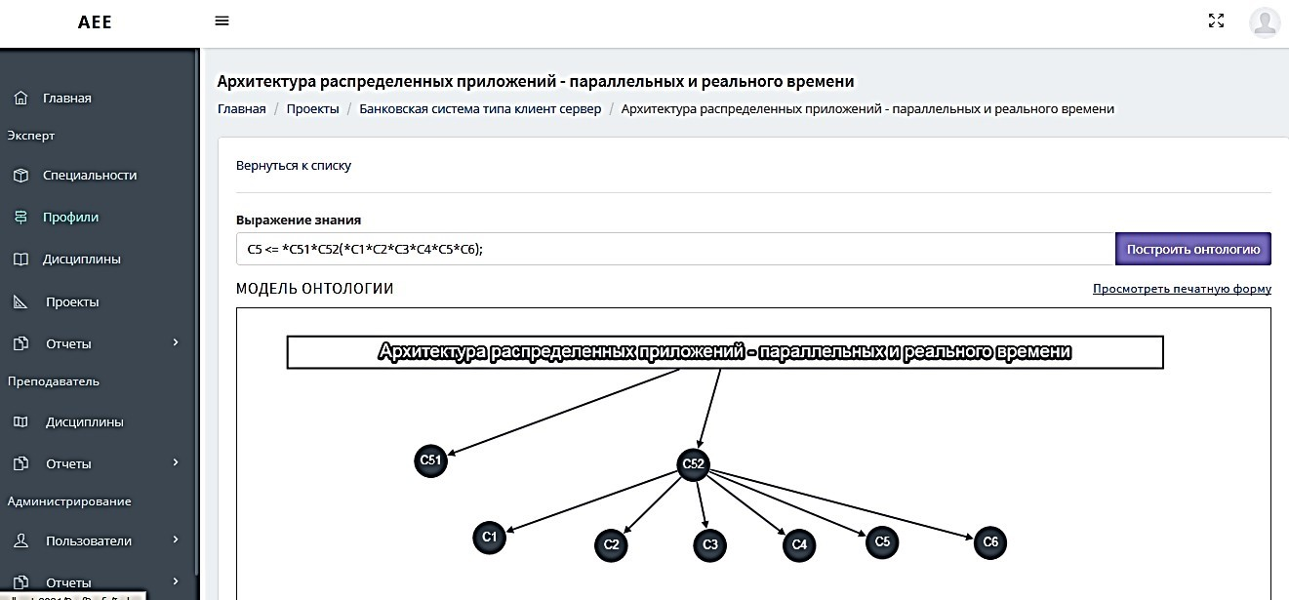
Рисунок 1 - Выражение знания и реляционный граф опорного понятия С_{5 –}
«Архитектура распределенных приложений-параллельных и реального времени», проекта «Банковская система типа клиент-сервер».
В качестве выражения компетенций, приведем следующую спецификацию профессиональных компетенций, требуемых для успешной разработки проекта «Банковская система типа клиент-сервер», этапа Conceive плана CDIO Syllabus, в соответствии со Всемирной инициативой MIT[5].
PrC.Conceive <= *PrC₁ (*P₁*P₂)*PrC₂*PrC₃;
В нашей методике, выражения компетенций используются для моделирования и конфигурирования знаниевого контента плана CDIO Syllabus, а также для формирования пред- и постусловий smart-контракта, представленного в следующем виде:
{P} < CDIOSyllabus > {Q},
где {P} и {Q} – пред- и постусловия, представляющие собой утверждения, в виде сигнатур компетенций. Посредством предусловий {P} в smart-контракте задаются требования к уровню компетенций обучающегося, необходимому для усвоения знаний и компетенций плана CDIO Syllabus, а с помощью постусловий {Q} – компетенции, которые гарантируются обучающемуся после выполнения предусловий и успешном завершении обучения.
Другое направление наших исследований связано с обновлением организации учебной работы.
В этом случае, разработанная методика и образовательный портал позволяют:
во-первых, используя компетенции smart-контракта, определять требования по содержимому знаниевого контента дисциплин, как того требует рынок труда; формировать и управлять знаниевым контентом дисциплин; адаптировать знаниевый контент, в соответствии с развитием новых технологий и инструментальных средств; контролировать релевантность знаниевого контента дисциплин требованиям профессиональных стандартов; во-вторых, используя компетенции smart-контракта и проектноориентированную технологию обучения, планировать знаниевый тренд и формировать знаниевый контент дисциплин образовательной программы специальности, в соответствии с этапами CDIO Всемирной инициативы MIT; в-третьих, используя компетенции smart-контракта и проектноориентированную технологию обучения, планировать знаниевый тренд и формировать знаниевый контент индивидуальной траектории обучения, для любой из форм обучения.
Обсуждение
Проблема вузовского образования имеет общий характер и зачастую, заключается в отсутствии деятельности, связанной с использованием знаний при работе над проектами с целью приобретения навыков и умений, с вытекающими из этого последствиями, в виде несоответствия выпускников требованиям рынка труда. Кроме того, следует отметить слабую ориентированность образования на трудоустройство, что снижает конкурентоспособность выпускников вуза у работодателя; отсутствие гибкости и адаптивности высшего образования к изменяющимся реалиям современных технологий и направлений профессиональной деятельности выпускника.
Отмеченные особенности и трудности высшего образования могут и должны быть реализованы только через знаниевую парадигму проектноориентированной технологии обучения и компетентностной модели выпускника. При этом, не менее важным, если не главным, встает вопрос о важности отображения и представления знаний, где под словом «знание» понимается термин, описывающий весь спектр содержимого дисциплины, то есть: информацию, артефакты, данные, роли, методы, процедуры, методики, процессы, и литературу. Конечно, современное состояние когнитивных, деятельностных и мотивационных аспектов подготовки требует переосмысления образовательных методик и технологий обучения, в сторону усиления когнитивности обучающихся, за счет структуризации и единого формата представления и описания свойств образовательных ресурсов и концентрации внимания на семантически важном их контенте.
Каким образом видится решение поставленных вопросов? Во-первых, в переходе на новую парадигму представления и организации знаний, на основе онтологии и инженерии знаний; во-вторых, на принципах и стандартах всемирной инициативы CDIO, как основы проектноориентированной технологии обучения, ориентированной на обучающегося и интегрированной с проблемами и опытом реального производства; в-третьих, на компетентностной модели, как композиции профессиональных, базовых и дополнительных компетенций, сигнатуры которых используются для формирования знаниевого тренда и знаниевого контента дисциплин образовательной программы и индивидуальных траекторий обучения; вчетвертых, в индивидуализации обучения, с использованием методики формирования знаниевых компонент, взаимодействие которых осуществляется с помощью smart-контракта; в-пятых, в развитии концепции smart в образовании, поскольку smart-образование предполагает комплексную модернизацию содержания образования, организации учебной работы и образовательных процессов, а также методов и технологий, используемых в этих процессах.
Выводы
Основной смысл проведенных исследований и разработанных инноваций связан, во-первых, с созданием благоприятных условий для саморазвития личности во всей её системной сложности, одним из оптимальных условий которого является семиосфера образовательного процесса, предназначенная для формирования знаково-символьной системы образов, терминов и понятий, в виде спецификации знаний и онтологии опорных понятий, а во-вторых, с модернизацией функционального пространства педагогического труда и переходом на инжиниринговый процесс в работе педагога, посредством обеспечения педагогов средствами smart-технологий для планирования, проектирования и формирования знаниевого контента образовательных ресурсов, для различных форм обучения.
Источники
- Андрюхина, Л. М. Образовательный инжиниринг в контексте цифровизации / Л.М. Андрюхина //Инновации в профессиональном и профессионально-педагогическом образовании: материалы 24-й Международной научно-практической конференции. - Екатеринбург: Изд-во РГППУ 2019. -с.17-22.
- Schunn, C. (2008) engineering education Design. Educational designer, 1 (1). Obtained http://www.educationaldesigner.org/ed/volume1/issue1/art icle2.
- URL: https://aiedu.hse.ru/2019/
- Кубеков Б.С. Организация и представление знаний планируемого обучения на основе онтологии. Монография, Издательство «LP-
Zhasulan», 2019г., Алматы. с. 336.
- URL: http://www.cdio.org
МРНТИ 14.35.01
УДК 378

THE MODERN UNIVERSITY ON THE WAY TO A KNOWLEDGE

ECONOMY: PROBLEMS AND SOLUTIONS Mukhambedyarova A.T., Smirnova Y.G.
Almaty University of Power Engineering and Telecommunications named after G. Daukeev, Republic of Kazakhstan, Almaty
E-mail: a.mukhambedyarova@aues.kz, y.smirnova@aues.kz
The article considers ways of solving problems of building knowledge economy in modern university, outlines specific steps being implemented in this direction within existing political environment.
Key words: knowledge economy, university, human capital.
СОВРЕМЕННЫЙ УНИВЕРСИТЕТ НА ПУТИ К ЭКОНОМИКЕ ЗНАНИЙ: ПРОБЛЕМЫ И РЕШЕНИЯ
Мухамедьярова А.Т., Смирнова Ю.Г.
Алматинский университет энергетики и связи имени Г. Даукеева, Республика Казахстан, г.Алматы
E-mail: a.mukhambedyarova@aues.kz, y.smirnova@aues.kz
В статье рассматриваются пути решения проблем построения экономики знаний в современном университете, намечаются конкретные шаги, реализуемые в этом направлении в рамках существующей политической среды.
Ключевые слова: экономика знаний, университет, человеческий капитал.
Today, the term "knowledge economy" has many meanings. First of all, it includes elements relating to one of the sectors of the economy in which both the production, processing and management of knowledge takes place. The term originated in the research of three graduates of the University of Vienna who laid the foundations for the study of knowledge economics: Joseph Schumpeter, Friedrich Hayek and Fritz Maсhlup. The founder of knowledge economy as a discipline is considered to be F.Maсhlup, the author of the book "Production and Dissemination of Knowledge in the USA", published in 1962 and translated into Russian in 1966. [1] However, as the 'knowledge sector' grew, with the greatest economic growth being achieved through research and innovation, and with an increasingly educated population, the term 'knowledge economy' came to have a second meaning, which later became more widely used. The "knowledge economy" or "knowledge-based economy" came to be understood as a type of economy in which knowledge plays a decisive role.
Today in Kazakhstan's education system attempts are being made to implement the knowledge economy as understood by F. Mahlup. Thus, the "Amanat" party adopted the programme "The welfare society: 10 goals of the decade". The document is aimed at realization of the new social doctrine of the President of Kazakhstan K.-J.Tokayev. The programme sets out 10 priority objectives for the party's activities.
One of the priority objectives of the programme is "Education of the future available to everyone". The main areas of work will be the training of a new, innovative generation of Kazakhstanis, attracting the best specialists to the education system, and developing the education infrastructure. The State is paying increasing attention to technical specialities. In his speech at the 3rd meeting of the National Council of Public Trust, the President of Kazakhstan K.J. Tokayev, noting the particular importance of the education system for the state, announced that by 2025, funding for education will increase 6-fold, and for science 7-fold.
The Almaty University of Power Engineering and Telecommunications named after G.Daukeev (hereinafter referred to as AUPET) participates and contributes to the implementation of this important direction. For example, in 202. AUPET was ranked 6th in the National ranking of the best technical universities in Kazakhstan, and 8th in the National ranking of demand for universities, occupying leading positions: in the institutional ranking for training areas – "Information and communication technologies" (bachelor's – 2nd place, master's – 1st place); for groups of educational programs: "Communications and Communication Technologies" – 1st place; "Information Security" – 1st place; "Electrical Engineering and Power Engineering" – 1st place; "Information Technologies" – 1st place; "Space Engineering and Technology" – 2nd place, "Instrumentation Engineering" – 3rd place. In particular, AUPET is one of the few universities in Kazakhstan that trains highly qualified specialists in power engineering, telecommunications and IT technologies, space engineering and technologies in the entire Central Asian region.
The university prepares specialists in the fields of Bachelor's, Master's and PhD studies. Our university offers 23 Bachelor's, 14 Master's and 6 PhD programmes. Our partners are leading universities in Spain, Sweden, Finland, Germany, Italy, Turkey, France, Poland and other EU countries. The best AUPET students have an opportunity to spend a semester in the universities of Europe, Japan, China, India, CIS countries and the Shanghai Cooperation Organisation. AUPET professors deliver lectures and trainings within the framework of the above mentioned programmes under the cooperation agreements with foreign universities. In turn, our university hosts professors from international universities and representatives of the world's leading companies (HUAWEI, Siemens, Kaspersky Lab, ABB, Schnider Electrics etc.). The University has dual degree programmes with leading universities in Russia (Moscow Engineering and Physics Institute and Moscow Power Engineering
Institute) and De Lorraine University (France), in the Geoenergetics programme.
One of the goals of the direction "Effective State in the interests of citizens" is the reduction of corruption, evolutionary development and strengthening of the political system. In this direction, the AUPET has developed an anti-corruption policy, an anti-corruption culture is being formed, and regular anti-corruption monitoring is being carried out through mass sociological surveys: "Clean Session", "Society without Corruption", "Corruption as a negative legal and social phenomenon". There is a hotline for reporting corruption and there are boxes in the lobbies. There is a Commission on Counteracting Corruption. Among the tasks of the Commission is the organization of educational work with students aimed at creating a stable moral and ethical standards and the legal framework for the prevention of corruption. Within the walls of AUPET events are constantly held to promote the direction of "effective state in the interests of citizens".
We would like to mention the role of the party cell at AUPET in promoting the ideological party project "A country without corruption – a prosperous country" and ensuring the transparency of the university through the creation of an online portal and the formation of intolerance to corruption in universities. The university continuously implements measures aimed at spiritual, moral and civic-patriotic education of students, formation of political and legal knowledge, anti-corruption consciousness and anti-corruption culture among students. The modern period is characterised by the transition of the entire educational system to new standards of general, vocational, higher and postgraduate education. It is important to note that the anti-corruption activities conducted show the relevance, importance and evidence that the anti-corruption consciousness of our society is developing and strengthening.
There is no doubt that the strengthening of anti-corruption consciousness of our society will only contribute to the implementation of another important goal – "Harmonious society of responsible citizens". In its framework, the promotion in society of the values of modernisation defined by President K.J.Tokayev, the construction of harmonious social relations in the country, and the active cooperation of the party with the civil sector as one of its main partners are noted.
"Youth - Generation of Great Opportunities" goal provides for social support for young people and the development of their potential, increasing the level of patriotism among young people and improving the effectiveness of state youth policy. This objective, outlined in the Party's 2030 Development Programme, has always been one of the priorities of AUPET. AUPET has a Student Service Centre and a Career and Employment Centre. There is a library with 500 square metres of reading room space and a collection of almost 600,000 items. The university campus consists of 3 academic buildings with canteens and cafeterias with wireless internet access, modernly equipped laboratories, lecture theatres and an auditorium. For students' convenience, there are 3 dormitories with more than 1600 beds, sports halls and a football pitch. Physical Education classes are offered in a range of sports: Athletics, Powerlifting, Fitness, Sports Dancing, Volleyball, Football, Taekwondo, Judo, Jiu Jitsu and Table Tennis. Combining studies with creativity, science, sports, volunteering promotes self-actualisation, stimulates activity, teaches to plan your time effectively, broadens your horizons. Participation in extracurricular life of the university allows you to develop communication skills, learn to work in a team, lead a team, which increases confidence in your abilities and serves as a guarantee of future success. For example, the AUPET has a unique club "Gibrat", which aims not only to preserve but also to develop the Kazakh language and traditions in a modern way. "ENACTUS AUPET" is part of the global organisation "Enactus KAZAKHSTAN". It is an international organisation with the mission to improve people's lives through entrepreneurial action. "Ulagat" – the main objective of the club is to strengthen national identity, to promote the heritage of the people: language, traditions, national culture and values, to preserve the continuity of generations. "SCC (Children Charity Club) – charity club, whose main purpose is to help children living in orphanages, university students and ordinary people who find themselves in difficult situations. "StudiA315" is a creative laboratory, where our students offer a creative approach to any idea. Student Council of the dormitory for the organization of educational, cultural, sports work, as well as for maintaining order, discipline, improvement of living conditions. "The Fun and Resourceful Club" of AUPET is an open internal university league that promotes the discovery of students' creative abilities and the development and maintenance of young talents.
Conclusions. Thus, all university activities are aimed at creating the conditions for students, their personal growth and professional development. New educational technologies, double degree, additional and distant education, internships, professional development courses, digitalization of management systems and risk management are the tools that allow us to talk about the high quality of educational services offered and as a result - the formation of commodifiable human capital, able to really modernize the Kazakhstani society against the background of the arrival of the era of knowledge economy.
Sources
[1] Mahlup F. Proizvodstvo i rasprostranenie znanij v SSHA. – M.:
«Progress», 1966. – 462 s.
УДК 338

ИНДУСТРИЯЛДЫ ҚОҒАМНЫҢ АДАМИ КАПИТАЛЫНА

ИНВЕСТИЦИЯ Нұрпейіс Е.М.
Ғұмарбек Дәукеев атындағы Алматы энергетика және байланыс университеті,
Қазақстан Республикасы, Алматы қаласы
E-mail: y. nurpeiis @ aues . kz
Аңдатпа. Мақалада индустриялды қоғамның басты өндіргіш күші ретінде адами капиталды қалыптастырудағы инвестицияның рөлі қарастырылады.
Тірек сөздер: адами капитал, адами капиталға инвестиция, индустриялды қоғамның өндіргіш күштері, біліктілік, бәсекелік қабілет, еңбек өнімділегі.

ИНВЕСТИЦИИ В ЧЕЛОВЕЧЕСКИЙ КАПИТАЛ ИНДУСТРИАЛЬНОГО
ОБЩЕСТВА
Нұрпейіс Е.М.
Алматинский университет энергетики и связи имени Гумарбека Даукеева, Республика Казахстан, г.Алматы
E-mail: y.nurpeiis@aues.kz
Резюме. В статье рассматривается роль нивестиции в становлении человеческого капитала как главной производительной силы индустириального общества.
Ключевые слова: человеческий капитал, инвестиции в человеческий капитал, производительные силы индустриального общества, квалификация, конкурентоспособность, производительность труда.
INVESTMENTS IN THE HUMAN CAPITAL OF AN INDUSTRIAL SOCIETY
Nurpeiis E.M.
Almaty University of Power Engineering and Telecommunications named after Gumarbek Daukeyev, Republic of Kazakhstan, Almaty
E-mail: y.nurpeiis@aues.kz
Summary. The article considers the role of investment in the development of human capital, as the main productive force of industrial society.
Keywords: human capital, investments in human capital, productive forces of industrial society, qualification, competitiveness, labor productivity.
Заманауи индустриалды экономикада адами капитал қоғам дамуының күре тамырына айналған. Бәсекелік қабілеттің нығайуын, экономика өсуін және экономика тиімділігін тұтастай анықтаушы фактор ретінде өндіріс құралдары, технологиялар, табиғи ресурстармен қатар адами капиталдың рөлі. Десек те, индустриялды қоғамда жер , еңбек, капитал және кәсіпкерлік әрекет өндіріс факторы ретіндегі атқаратын функцияларын сақтай отырып заман талабына сай жаңа қырынан көріне бастады. ХХ-ғасырдың 50 жылдарына дейін рухани тәрбие, білімге, іргелі ғылымға инвестиция салуды экономикаға ауыртпалығы зор, пайдасынан зияны басым сала деп танылып, аталған саланы шеттету принципі бойынша қаржыландыру дағдыға айналды. Сөйтіп, адамдардың ойсанасын жетілдіретін, еңбекке қабілетін шыңдайтын, денсаулығын бір ырғаққа келтіретін салалар үкімет назарынан тыс қалды. Әрбір қоғамның қалыптасқан өндірістік қатынасына сай өндіргіш күштері пара-пар келуі, әрі оның өнемейін үздіксіз даму үстінде болатыны диалектикалық заңдылық бола тұрса да, ғалымдар зерттеуінің күн тәртібінен түспеген. Индустрияға дейінгі қоғамның басты өндіргіш күштеріне білімсіз, денсаулығына сай өмір жасы қысқа, тек жалдамалы қара күш еңбегіне қабілетті жұмысшы күші жатқызылды. Ал, индустриялды қоғамның өндіргіш күшіне ойы, санасы жоғары, білімді, денсаулығы қалыптағы, еңбек етуге, табыс табуға бейімделген, әрі интеллектуалды еңбекке деген қабілеті шыңдалған жалдамалы адам, яғни оқудан және өндіріс тәжірибесінен қордаланған белгілі бір мамандықты шебер меңгерген оқшау индивид жатады. Адами капитал теориясының негізін салушы ғалымдар өндіргіш күштердің сапалы түрде алдыға ілгерлеуі, өндірістегі қабілетінің шыңдалуы келешекте мол табыс әкелетін тәуекелі басым инвестицияны талап ететінін атады. ҒТПның дамуына сай адамның еңбекке деген қабілетін үздіксіз жетілдіріп, көтеріп отыру келешекте пайда кіргізетін тұтыну инвестициясы деп танылды, бұны капитал сиымдылығы мол, тәуекелі басым қаржыландыру десе болғандай.
К. Макконнел мен С. Брю адами капиталға инвестицияның келесі түрлерін атап көрсеткен:
- білім алуға шығындар – ол жалпы және арнайы білімге және жұмысорнында шеберлікті шыңдау шығындары;
- жұмысшылардың денсаулығын бақылау шығындары ол аурудың алдыналу профилактикасы, медициналық қызметтер, диеталық тағамдар, үй- күйін, тұрмысын жақсарту;
- адам мобильдігіне кететін шығындар , мобильдік инвестициялықшығынның арқасында жұмысшы еңбек өнімділігі төмен, еңбек етуге жағдай жасалмаған, жалақысы күн көрісіне жетпейтін жұмыс орнынан салыстырмалы түрде жұмыс жасауға, еңбек етуге жағдай жасалған, еңбегін бағалап жақсы жалақы төлейтін кәсіпорынға тіптен шет елдерге өз еркімен миграциалану немесе қоныс аудару шығындарын жатқызған. [1.283]
Батыс экономист ғалымдарының ұстанымы бойынша адамның инициативалы шығармашылық еңбек қабілетін ояту, әрі дамыту уақыт пен қаржыны талап етеді, әрі индивидтің сұранысы бар мамандықты игеруде қателеспеуі өз құзырында деп кесіп айтқан, яғни сұранысы бар мамандықты таңдау, меңгеру субъектің құзырына қалдырған. Себебі бәсекелі еңбек нарығында ақыл ой еңбегіне қабілеті жоғары мамандардың еңбегіне сұраныстың жоғары болатыны заңды құбылыс. Адами капиталды қалыптастыру белгілі бір сомада капитал инвестициясына келіп тіреледі, ол адам қабілетіне инвестиция деп аталады. [4.347] Заттай капитал материалдық формада болса, заттай емес адами капитал материалдық формада болмайды, адами капиталға шығын ол өндірілген өнім құнынан көрініс табады. Заттай капитал өндіріс факторларына айналады, әрі қоғамдық байлық болып саналады - олар өндіріс ғимараттары, жер, машиналар, ұзақ мерзім пайдаланылатын өндіріс құрал жабдықтары, тауар күйіндегі материалды запастар. Адам санасы мен ақыл-ойынан және еңбек қабілетінен көрініс табатын капитал инвестициясы адами капитал инвестициясына жатады. Егер, адамға салынған капитал оның еңбекке қабілеті рухани және интеллектуалды байлығы қоғамға пайда мен табыс кіргізіп қоғамның алдыға қарай ілгерілеуіне септігі болмаса онда жұмсалған капиталдың зая кеткені. Бұл, адами капиталға салынған инвестицияның құмға сіңген судай болғанын білдіреді немесе зая кеткен шығынға айналады.
Нарығы кемелденген индустриалды экономикада да адами капиталға инвестиция құю түбегейлі шешімін таппаған сыңайлы. Бүгінгі таңда адами капиталға рационалды инвестиция салушылар болып мемлекет, кәсіпорын иесі, отбасы (ата-ана) және индивидтің өзі болып табылады. Адами капиталға инвестиция жобасының тәуекелі мейлінше аз әрі келешекте мол табыс немесе пайда кіргізу арқылы, кеткен инвестицияны толық ақтайтын болуы тиіс, яғни адамға салынған қаржының қайтарымдылығы 100% дан кемі-кем. Экономикалық ұстаным бойынша инвестиция тиімді әрі ақталады деп саналады егер, инвестиция қайтарымдылығы қысқа мерзім 5 жылда өтелетін болса. Әдетте техникалық мамандықтар 5-10 жылда моралды тозып, қажетсіз болып қалады, ал мамандықты өндіріс ағынына, техникалық талапқа сай жетілдіріп отыру индивидтің өз құзырында әрі өз есебінен. [2.128]
Адами капиталға инвестиция тек индивид жалданушының жалақысы өсіп жалдаушының пайдасы артуымен шектелмейді, сонымен қатар еңбек өнімділігінің артуына, тұтынушы үшін қолжетімді баға, тауардың нарықтағы бәсекелік қабілетін арттырады. Еуропа елдерінде ХХ-ғасырдың 60-жылдарынан бастап адамға инвестиция құюды жүйелі түрде қолға алынған, әрі ең бағалы капитал ол адамның рухани байлығына, біліміне, интеллектуалды еңбек қабілетіне жұмсалған капитал деп нүкте қойды. Еуропа елдерінің үкіметтері ұлттық экономиканың әлемдік нарықта бәсекелік қабілетін арттырушы фактор әрі өндірістік қатынас аренасына жаңа қырынан көрінетін біліктілігі мен білімі жоғары өндіргіш күштерді қалыптастыруды жүйелі түрде жүргізе бастады, жұмыс күшінің еңбекке деген интеллектуалды қабілетін адами капитал деген категория түсінігімен өрнектеді, әрі бекітті.[3.312]
Мақсат, өндірістік қатынастар мен өндіргіш күштерді жетілдіре отырып индустриялды-инновациялық қоғам құру және шикізат өндірісінен өнім өндеу саласында өздеріне теңдесі жоқ бәсекелік қабілеті өте жоғары дайын тұтыну тауарларын шығару арқылы ішкі және сыртқы нарықтарда үстемдік құрып пайдаға барынша абсолютті кенелу. Өткен ғасырдың 60-80 жылдарынан бастап ағылшын-саксон елдері капитал сыйымдылығы мол және капитал қайтарымдылығы ширек ғасырды талап ететін адами капитал жобасын қаржыландырғаннан гөрі шет елдерден біліктілігіне теңдесі жоқ жоғары білімі бар дайын мамандарды өз елдеріне тарту жобаларын жүзеге асыра бастады және қаржыландырды, бұл жоба нәтижесін көп күттірмеді. Дамушы елдердің білікті, әрі білімді өз ісінің хас шебер өндіргіш күштері ағылшын-саксон елдеріне ағыла бастады. Бұл жоба ақыл- ойдың, интеллектуалды потенциалдың, ақылды мидың отанынан бөгде елге миграциясына ұласты. Бұл жоба дамушы елдер экономикасының кері кетуіне ерекше үлесін қосты. Бұл дегеніміз Қазақстан азаматтары, біліді Қазақсан бюджеті есебінен алып, пайданы бөгде елдер экономикасына кіргізді десе болғандай.
Заманауи әлемдік экономикада Қазақстан да өзіндік орнын тапқан сыңайлы. Қазақстан экономикалық даму деңгейіне қарай әлемдік экономикалық қауымдастықта нарықтық бағыттағы дамушы ел статусындағы мемлекет. Себебі, Қазақстанның 1-президенті мемлекетіміз әлем таныған бәсекелі алдыңғы қатарлы 30 елдер қатарына қосылуы керек деп үкімет алдына тапсырма қойды әрі бағдарламалар жасалды. Сондықтан елімізге әлеуметтікэкономикалық дамудың өркениетті елдерде қалыптасқан тиімді үлгілерін дайын күйінде қабылдау немесе Қазақстанның ұлттық ерекшеліктерін ескере отырып, Қазақстандық өзіндік даму үлгісін жасап шығару күн тәртібіне енгізілді. Қазақстан тәуелсіздігін жариялап, дербес ел болғалы макроэкономикалық көрсеткіштеріне үңілетін болсақ ұлттық экономикада 2000 жылдан бастап экономикалық өсу байқалады. Тіпті соңғы 10-15 жылда ЖІӨ-нің өсу деңгейі 10% тұрақтады. Бұл көрсеткіш еліміз үшін үлкен жетістік, әрі әлем рейтингінде ЖІӨ өсімі бойынша беделді орынға орнықты. Алайда ЖІӨ өсуі шетелдерге өңдеусіз сатылған шикізат есебінен және соңғы жылдары мұнай мен металл бағасының әлемдік нарықта өсуімен байланысты болып тұр. Шикізат өндіру оны өңдеусіз шет елдерге сату ел экономикасының кіріс көзіне айналды. Алайда өнімді өңдеусіз шикізат күйінде сатушы елдер халықаралық еңбек бөлінісінде еш үлесі жоқ елдер қатарында болатынын естен шығармаған дұрыс.
Экономика ғылымдарының классигі А. Смит пайданы шикізат сатушы елдер емес, шикізатты өңдеп дайын тұтыну тауарын шығарып сатушы елдер алатынын заманында айтып кеткен. Кеңес Одағы өндірістерін шикізатпен қамтамасыз көзіне айналған Қазақстан экономикасы бүгін әлемнің шикізат базасына айналған сыңайлы. Ал дамыған индустриялды елдердің экономикадағы жетістіктерін талдап қарайтын болсақ, олар шикізат өндірісінен сервистік-технологиялық өндіріске өтіп, адами капитал мен индустриялыинновациялық дамуға бет бұрған. Ал шикізат өндірісімен айналысу өндіріс құралдары дамымаған, ғылымсыз, технологиясы механикаландырылмаған, өндіргіш күштерінің даму деңгейлері төмен артта қалған дамушы мешеу елдердің еншісіне қалдырылған.
Еліміздің 2050 стратегиялық бағдарламасында дамыған елдер қатарына қосылудың бірден-бір бағыты экономиканы шикізат көзіне тәуелдендірмей ырғақты экономикалық өсудің инновациялық бағытын қолға алды. Соның ішінде инженер, технократ мамандарды дайындауды қолға алып мемлекеттік гранттар көптеп бөлінді. Жекеменшік үстемдік еткен, нарықтық қатынастарының механизмдері қалыптасқан, әрі бәсекелік қабілеті кемелденген индустриялды «экономикада» мемлекеттің экономиканы реттеудегі рөлі түбегейлі жойылмайды, бірақ нарық механизмдері арқылы адами капитал мен этно-ұлттық өндірістік қатынасты қалыптастырмай әлемдік нарықта ойып орын алу жәй констатация болып қала беретіні ықылымнан белгілі.
Индустриялды дамыған елдер тәжірибесін ой елегінен өткізіп қорытындылайтын болсақ, инновациялық даму мемлекеттің араласуынсыз және бақылауысыз оң нәтиже бермейтініне экономист ғалымдар дәлелдеп көз жеткізген. Қазақстанда да инвестиция мен инновация мемлекеттің араласуынсыз, реттеуінсіз еш мүмкін емес, сондықтан инновация мен инвестиция мемлекеттің реттеу объектісі болып қалуы тиіс. Табиғи ресурстарға бай көптеген дамушы елдерде экономиканы бір беткей шикізатқа тәуелдендіріп ғылым-білім, технологиялық даму, келер ұрпақты рухани тәрбиелеу, санасын түзету, халық денсаулығы, экономика өсуін бір ырғаққа келтіру секілді маңызды мәселелер назардан тыс қалдырған. Бүгінгі күні аталған олқылықтардың орнын толтыру, дамыған индустриялды елдерге теңелуге жасаған бағдарламалар экономиканы кері бұрумен пара-пар. Экономиканы тығырықтан шығарудың бірден-бір жолы, ол адами капиталға және ғылым мен білімге инвестиция салып технологияны дамытатын инновацияны қолға алу арқылы жүзеге асатыны дәлелді талап етпейтін аксиома.
Қазақстанның бүгінгі таңда экономикасы жандандырудағы шешуші факторлар - ғылым мен білім, инновациялық технологиялар және олардың ажырамас бөлігі адами капитал екеніне ғалымдардың көздері толық жетті. Бүкіл әлемде теңдесі жоқ озық және бәсекелік қабілеті көшілгері технология мен техниканы насихаттайтын 1951 ж. Калифорнияда бастама алған дүние жүзіндегі ең алғашқы технопарк АҚШтағы Силикон аңғарының пайда болуына ұйытқы болады. Ал адами капитал теориясының да ірге тасы ортаға 10 жыл салып қалана бастады. Өткен ғасырдың 80-жылдары технопарктер жаппай құрылып, адамға инвестиция салу қалыптағы жағдайға айналды. Шұғылалы шығыс елі Жапония өнімнің жаңа үлгісін ойлап табу және оны өндірісте жасап шығару жылдамдығынан АҚШ пен Еуропа елдерін басып озды. Жапонияда инновацияланған жаңа өнім немесе тауар үш айдан кейін өндірістен шыға бастаса, Еуропа елдерінде 6, АҚШ-та 9 айдан кейін шығады. Жапондықтар үшін тауар сапасын бәсекелік деңгейге жеткізу 6 ай жеткілікті болса, ал АҚШта бұл көрсеткіш бір жыл. 70 жылдан аса тарихы бар КСРО тәуелсіздіке дейінгі Қазақстан экономикасын өзінің бір беткейлі шикізат өдіру көзіне айналдырғанымен шектелмей, ұттық өндіргіш күштерді еркінен тыс күштеп ауыл шарушылығының шикізат өндіру саласына отырғызды, орнықтырды.
Қазақстандағы ірі шикізат өндіру кен орындарына ұлттық өндіргіш күштерді тартуда арнайы дискриминация жасап жұмысқа жергілікті ұлттық өндіргіш күштерді қабылдамады, есесіне КСРО елдерінен славян және славян емес ұлт өкілдерінен өндіргіш күштерді көптеп тартып Қазақстанды аз уақыт ішінде көп ұлтты елге айналдырып жіберді. Қазақстан қазақтың тарихи отаны бола тұра ұлттың ұлттық өндіргіш күштері, яғни жұмыс күштері жалақысы көп, табысы жоғары, техникасы механикаландырылған шикізат өндіру өндірістерінен түбегейлі аластатылды.
Ұлттық экономикада этно өндіргіш күші мен өндірістік қатынасы қалыптаспаған елдің әлемдік нарықта орны мен болашағы да жоқ екені экономика ғылымында жаңалық емес. Тәуелсіздік алған Қазақстан еншісінде құрал жабдықтарының тозығы жеткен зауыт пен фабрикалар, пайдасынан зияны-шығыны көп қажетсіз өндірістер, жаны ашымайтын өзге ұлт жетекшілік еткен тиімсіз басқару, сын көтермейтін қаржылық жағдай, өршіген жемқорлық пен сыбайластық қалды. Қазақстан нарыққа көшу кезеңінен бастан кейінгі жылдарда экономикада жандану мен даму шикізат сатудан түскен валюталық түсімдерге тікелей байланысты әрі тәуелді болды. 1999-2019 жылдар аралығында Қазақстанда ЖІӨ өсуі шикізат сатудан түскен пайда есебінен, яғни өзін-өзі алдау, көз бояушылыққа бой алдырыу дағдыға айналды бұдан шығудың төселген жолы экономиканы индустриялды-инновациялық дамуға бет бұрыс жасау.
Кез-келген дамыған ел аймақтық не болмаса дүниежүзілік базарда өз орнын айқындап, ара салмағы мен үлесінен арттыруға бар күшін салады. Бұл үздіксіз инновация мен адами капиталға инвестиция салуға тікелей тәуелді екені белгілі. Бүгінгі күнгі аймақтағы және дүниежүзіндегі экономикалық дағдарыстар, империялар арасындағы саяси теке-тірестер, энергоресурстарға баға мен саудадағы тербелістер, валюталық интервенциялар Қазақстан экономикасына кері әсерін тигізуде. Осындай экономикалық келеңсіздіктерге бой алдырмау отандық өндірушілер мен ұлттық кәсіпкерлердің халықаралық нарықтағы бәсекелік қабілетіне тіреліп тұр. Қазақстан экономикасында тұрақталған проблемалар: ұлттық экономиканың бір жақты шикізат өндісіне бағытталғандығы; аймақтық және әлемдік экономикада, яғни базарда орнының жоқтығы мен анықталмандығы; ішкі базардағы сұраныстарды түкке тұрғысыз импортпен қанағаттандыруы; ұлттық буржуазия мен ұлттық өндіргіш күштерді қалыптастырудағы ел үкіметінің немқұрайлығы; экономикаға келімсек арзан қол шетел жұмысшыларын, гастарбайтерлерді тартуы т.б. Қазақстанның аталған проблемалардың түйінін тарқату үшін бәсекеге қабілетті жаңа индустриялды елдер санатына қосылуымен қатар экономикадағы өсуді тұрақтандыру мақсатында 2025 ж. индустриялды-инновациялық дамудың стратегиясын мақұлдады. Стратегияның басты мақсаты ғылым мен техника жетістіктерін өндірісте кең қолдана отырып экономиканы шикізат өндіру тәуелділігінен арылтып, тұрақты өсуді сервистік-технологиялық экономикаға көшу арқылы өндіріс салаларын диверсификациялау көзделген.
Қазақ елінің индустриялды-инновациялық дамуға бетбұрыс жасауының себептері ол әлем елдерінің технологиялық даму қарқыны, әлемдегі жаһандану процесінің өріс алуы, БСҰ-ға кіру мақсатына сай бәсекелестік қабылеті бар дайын тұтыну өнімдерін өндіру мүмкіндігі бар бәсекеге қабілетті мықты елу елдердің қатарынан көріну. Бұл дегеніміз индустриялды қоғамның бәсеке қабілеттілігі жоғары өндіріс технологиясы мен бәсеке қабілеттілігі жоғары адами капитал өндірісіне тіреледі. Қазақстан экономикасына, елдің тәуелсіздігіне төніп тұрған қауіп: ұлттық өндіргіш күш пен ұттық буржуазияның жоқтығы; экономиканың шикізат өндірісіне тәуелділігі; ғалымы көп те ғылымы жоқтығы.
Дереккөздер
- К.Макконнелл и С. Брю «Экономикс», М, 1996 г.
- Человеческий капитал в условиях обеспечения конкурентоспособности национальной экономики: приоритеты и механизмы реализации: / под ред. М.К.
Мельдаханова. Алматы, 2012.
- Папулярная экономическая энциклопедия – М.,2003
- Маршалл А. «Принципы экономической науки». М. 2010.
МРНТИ 50.41.00

ПРИМЕНЕНИЕ ИСКУССТВЕННОГО ИНТЕЛЛЕКТА В
РОБОТИЗАЦИИ СИСТЕМЫ ОБРАЗОВАНИЯ
Сатова Р.К.¹, Баймухамедова Г.С.², Айтбенова А.А.³, Гадылбек А.⁴
Алматинский университет энергетики и связи имени Гумарбека Даукеева^{1,4},
Костанайский социально-технический университет им. З.Алдамжар²,
Костанайский региональный университет им. А.Байтурсынова³ E-mail: bmf 45@ mail . ru, r. satova @ aues . kz
Аннотация. Рассматривается применение искусственного интеллекта в системе образования. Отмечается особая роль ИИ в робототехнике. Указаны основные направления применения ИИ в образовании, применения ИИ при создании обучающих роботов. Отмечается, что применение обучающих роботов в системе высшего образования открывает неограниченные возможности и горизонты развития открытого образования для широких слоев населения.
Ключевые слова: роботизация, искусственный интеллект, обучающие роботы, система образования, дистанционная технология, адаптивное обучение.
THE USE OF ARTIFICIAL INTELLIGENCE IN THE ROBOTIZATION OF THE EDUCATION SYSTEM
Satova R.K.¹, Baymukhamedova G.S.², Aitenova A.A.³, Gadylbek. A⁴
Almaty University of Power Engineering and Telecommunications named after Gumarbek Daukeev^{1,4}
Kostanay Socio-Technical University named after Z.Aldamzhar²,
Kostanay Regional University named after A.Baitursynov³
E-mail: bmf45@mail.ru, r.satova@aues.kz
Annotation. The application of artificial intelligence in the education system is considered. The special role of AI in robotics is noted. The main directions of the use of AI in education, the use of AI in the creation of training robots are indicated. It is noted that the use of teaching robots in the higher education system opens up unlimited opportunities and horizons for the development of open education for the general population.
Keywords: robotics, artificial intelligence, learning robots, education system, distance technology, adaptive learning.
Нынешний век характеризуется бурным развитием современных технологий, использующих искусственный интеллект [1,2]. Особую роль играет применение ИИ в робототехнике. Роботы, основанные на использовании ИИ широко применяются, а в промышленности, в военной области, в космонавтике, в океанологии и других областях человеческой деятельности [3].
Как ИИ будет интегрироваться в образовательный процесс?
Искусственный интеллект может быть репетитором
Уже существует несколько приложений-репетиторов, благодаря которым можно в любой момент дополнительно изучить непонятную тему. ИИ может также проанализировать самостоятельные работы студентов, определить проблемные области, а также создать индивидуальные занятия для заполнения пробелов в знаниях.
Искусственный интеллект может автоматизировать оценку знаний обучаемых.
Ожидается, что в скором времени ИИ научится полноценно проверять письменные работы и экзаменационные задания с помощью установленных метрик и эталонов, которые будут исключать предвзятость либо некомпетентность преподавателей.
Искусственный интеллект может анализировать поведение обучаемых
Камеры с ИИ помогают анализировать поведение студентов. Эти системы способны распознавать и оценивать, как студенты реагируют на разные темы и задания. Эта система должна помочь преподавателям определять сильные и слабые стороны обучаемых.
Также ИИ может анализировать эмоциональное и физическое состояние студента в текущий момент, профессиональные навыки преподавателей.
И нет сомнений, что он сможет делать это лучше людей. Недавно этому появилось очередное подтверждение: нейросеть от китайской компании Baidu может теперь распознавать человеческий язык лучше, чем сам человек. Это стало известно в рамках состязания по распознаванию языка GLUE, которое состоит из девяти различных тестов. Средний человек обычно набирает по методике GLUE 87 баллов из 100. ERNIE, нейросеть от Baidu, смогла получить 90 баллов.
Япония запускает внедрение ИИ в систему образования. Роботы заменяют учителей английского в некоторых школах. В августе 2018 года стало известно о планах Министерства образования Японии запустить в 2019 году пилотную программу, в рамках которой в школах страны будут внедрены англоговорящие роботы с искусственным интеллектом. По расчетам японских властей, ИИроботы помогут решить проблему нехватки педагогических кадров и позволят учащимся улучшить навыки разговорной и письменной речи на английском языке.
ИИ-роботы, уже имеющиеся на рынке, обладают разнообразными функциями. Например, они могут проследить за правильностью английского произношения у каждого ученика, что затруднительно для обычных учителей, заявил чиновник, курирующий вопросы международного образования, который попросил не раскрывать своего имени.
Одним из наиболее перспективных направлений применения искусственного интеллекта в образовании является адаптивное обучение. Уровень знаний у приступающих к изучению чего-либо разный. И способности разные. Разный жизненный опыт и разные мотивации. Поэтому кому-то из обучающихся программа всегда кажется слишком легкой, кому-то невыносимо трудной. Кому-то удобно воспринимать материал в одной форме. Кому-то в другой. В результате, преподаватель всё время оказывается перед нерешаемой задачей: как обеспечить приемлемую успеваемость «слабых» учеников и не отбить желание учиться легким материалом у сильных? Решить эту проблему должно применение адаптивных технологий. Предполагается, что искусственный интеллект будет отслеживать успеваемость каждого отдельного обучающегося и либо подстраивать порядок показа блоков курса под его способности, либо информировать преподавателя о том, какой материал хуже усвоен, а какой лучше. В более общем контексте применение ИИ в образовании предполагает индивидуализацию обучения. Индивидуализация обучения предполагает адаптацию процесса обучения по следующим трем параметрам (критериям): - адаптацию к индивидуальным характеристикам обучаемого; адаптацию к методике обучения; - адаптацию к предмету обучения.
В последние годы большое внимание уделяется созданию обучающих роботов, используемых в системе образования. Ожидается, что в скором времени образование невозможно будет представить без участия искусственного интеллекта(ИИ), который будет контролировать образовательный процесс от начала до конца. Пока алгоритмы привлекают к образованию фрагментарно.
Создание и применение обучающих роботов в системе высшего образования открывает неограниченные возможности и горизонты развития открытого образования для широких слоев населения.
В работах [4,5] рассматриваются вопросы применения обучающих роботов в системе образования. Авторы отмечают, что в ближайшей перспективе в нашей стране будут создаваться открытые университеты, оснащенные роботами-преподавателями, обеспечивающие подготовку специалистов по различным специальностям, востребованным для отраслей народного хозяйства и общественной жизни. При этом обучение будет осуществляться дистанционно и охватывать все регионы нашей республики. Обучаемый из любого города, деревни или поселка, имеющий персональный компьютер, будет в онлайн (интерактивном) режиме осваивать программу подготовки по выбранной им специальности и по окончанию подготовки получать соответствующий документ (диплом, сертификат и т.п.). Важно отметить, что роботизация обучения будет обеспечивать высокое качество подготовки, поскольку роботы -преподаватели будут использовать новейшие технологии обучения и наиболее качественные учебные материалы. Они будут полноценно проверять письменные работы и экзаменационные задания с помощью установленных метрик и эталонов, которые будут исключать предвзятость либо некомпетентность преподавателей.
В заключение следует отметить, что применение методов и средств ИИ при создании обучающих роботов откроет новую эру компьютеризации, автоматизации и роботизации процесса обучения в системе образования.

Источники
- Баймухамедов М.Ф. Искусственный интеллект: Основы теории и практики. //Монография, изд-во «Master Reprint», Костанай, 2019. – 278 с.
- Баймухамедов М.Ф., Баймухамедова А.М., Боранбаев С.Н. Искусственный интеллект: современная теория и практика. // Учебник, 2 том, изд-во «Бастау», Алматы, 2020 г. 248 с. [3] Баймухамедов М.Ф., Айтбенова А.А. Основы робототехники. //Учебник (на каз. языке), изд-во «Master Reprint», Костанай, 2020 г. – 189 с.
- Баймухамедов М.Ф., Еслямов С.Г. Об использовании роботов в подготовке специалистовс высшим образованием. // Международный журнал «Актуальные научные исследования в современном мире», выпуск 6, 2020, Переяслав-Хмельницкий. C.18-22.
- Баймухамедов М.Ф., Еслямов С.Г. Применение робототехники в образовании. //Международный журнал «Актуальные научные исследования в современном мире», Выпуск 7, июль,2020, Переяслав-Хмельницкий. - С. 44- 49.
МРНТИ 06.61.33 УДК 33.332.12 JEL Classification D30, I18, P25

ANALYSIS, EVALUATION OF THE MANAGEMENT OF SOCIO-
ECONOMIC DEVELOPMENT OF THE REGION AND DEVELOPMENT OF A MANAGEMENT SYSTEM MODEL
Tleuberdiyeva S.S.¹, Mukhiyayeva D.M.², Satova R.K.³, Nurmuratova L.S.⁴
L. N. Gumilyov Eurasian National University, PhD, associate professor, Republic of Kazakhstan, Astana^{1,2},
Almaty University of Power Engineering and Telecommunications named after Gumarbek Daukeev, Doctor of
Economics, Professor, Senior Lecturer, Master of Economics, Republic of Kazakhstan Almaty^{3,4}
E-mail: tleuberdieva@yandex.ru, dinara_muhiyaeva@mail.ru, r.satova@aues, l.nurmuratova@aues.kz
Annotation. The region is an integral part not only of the administrative and territorial structure, but also of the entire economic system of the country. The region, which is an agglomeration of productive forces, characterized by natural-geographical, socio-economic, demographic and other features, is the central link of economic development on a national scale.
The purpose of the article is to study the management of socio-economic development of the region, identify current problems and develop proposals for their solution. The scientific and practical significance of the article is to consider the methodological foundations of assessing the management of socio-economic development of the region, studying foreign experience in managing socio-economic processes of the region, assessing the socio-economic development of the Zhetysay district and developing ways to improve the efficiency of managing socio-economic development of the Zhetysay district.
The article uses the research methodology-theoretical and practical methodology. Among them were normative, functional, static, dynamic methods of analysis, generalization, refinement, measurement.
The main results and analysis of the article are characterized by the presentation of mechanisms for managing the socio-economic development of the region and the scientific justification of their effectiveness. The scientific results achieved during the research can be used in the programs of socioeconomic development of the region.
The results of the study make a definite contribution to the improvement of the theoretical and methodological foundations of managing the socio-economic development of the region. The model defines only significantly expanded tools, each of which assumes a more detailed organizational, economic and financial use of scientifically based elements, which in practice increases the effectiveness of managing the development of the territory and ensures an improvement in the quality of life of the population.
The value of the research lies in the fact that the system of continuous planning is based on the principles of strategic management, and operational management is carried out taking into account the established development strategy and is ensured by the continuity and continuity of the entire process of managing the socio-economic development of the region. The use of this planning system allows not only to consistently carry out planned activities, but also to determine in advance the feasibility of their implementation in a certain period of time.
Keywords: region, socio-economic development, analysis, assessment, management model
АНАЛИЗ, ОЦЕНКА УПРАВЛЕНИЯ СОЦИАЛЬНОЭКОНОМИЧЕСКИМ РАЗВИТИЕМ РЕГИОНА И РАЗРАБОТКА МОДЕЛИ СИСТЕМЫ УПРАВЛЕНИЯ
Тлеубердиева С.С.¹, Мухияева Д.М.², Сатова Р.К.³, Нурмуратова Л.С.⁴
Евразийский Национальный университет Л.Н. Гумилева, Республика Казахстан, г. Астана ^{1,2}
Алматинский университет энергетики и связи имени Гумарбека Даукеева, Республика Казахстан Алматы ^{3,4}
E-mail: tleuberdieva @ yandex . ru , dinara _ muhiyaeva @ mail . ru , r. satova @ aues , l. nurmuratova @ aues . kz
Аннотация. Регион является составной частью не только административнотерриториального устройства, но и всей экономической системы страны. Регион, представляющий собой агломерацию производительных сил, характеризующуюся природногеографическими, социально-экономическими, демографическими и другими особенностями, является центральным звеном экономического развития национального масштаба.
Цель статьи-изучение управления социально-экономическим развитием региона, выявление актуальных проблем и выработка предложений по их решению. Научная и практическая значимость статьи заключается в рассмотрении методических основ оценки управления социально-экономическим развитием региона, изучении зарубежного опыта управления социально-экономическими процессами региона, оценке социально-экономического развития Жетысайского района и разработке путей повышения эффективности управления социальноэкономическим развитием Жетысайского района.
В статье использована методология исследования-теоретическая и практическая методология. Среди них были нормативные, функциональные, статические, динамические методы анализа, обобщения, уточнения, измерения.
Основные результаты и анализ статьи характеризуются представлением механизмов управления социально-экономическим развитием региона и научным обоснованием их эффективности. Научные результаты, достигнутые в ходе исследования, могут быть использованы в программах социально-экономического развития региона.
Результаты исследования вносят определенный вклад в совершенствование теоретических и методических основ управления социально-экономическим развитием региона. Модель определяет только существенно расширенные инструменты, каждый из которых предполагает более детальное организационное, экономическое и финансовое использование научно обоснованных элементов, что на практике повышает эффективность управления развитием территории и обеспечивает повышение качества жизни населения.
Ценность исследования состоит в том, что система непрерывного планирования основывается на принципах стратегического управления, а оперативное управление осуществляется с учетом сложившейся стратегии развития и обеспечивается непрерывностью и преемственностью всего процесса управления социально-экономическим развитием региона. Использование данной системы планирования позволяет не только последовательно осуществлять запланированные мероприятия, но и заранее определить целесообразность их осуществления в определенный период времени.
Ключевые слова: регион, социально-экономическое развитие, анализ, оцека, модель управления.
Introduction. In all countries of the world, the level of socio-economic development of regions is different due to distinctions in geographical location, climatic, demographic situation, history of development and other factors. This creates many serious socio-economic problems. Therefore, each state strives to improve the standard of living in backward regions, i.e. pursues a regional policy aimed at leveling the state and increasing the level of their development.
The purpose of the article is to study the management of socio-economic development of the region, identify problems and develop proposals for their solution.
To achieve this goal, you need to perform the following tasks:
- to reveal the essence and content of the socio-economic development of the region;
- to consider the methodological basis for assessing the management of socio-economicdevelopment of the region;
- to study foreign experience in managing socio-economic processes in the region;
- to determine the current state of socio-economic development of Zhetysay district;
- to assess the socio-economic development of Zhetysay district;
- to analyze the management of socio-economic development of Zhetysay district;
- to develop ways to improve the management of socio-economic development of Zhetysaydistrict.
The object of research of the article is the management of socio-economic development of the Zhetysay district.
The subject of the study is public relations related to the management of socio-economic development of the region.
Materials and methods. The specifics of the country, unlike countries with a fundamental regional economy and local self-government capabilities, are determined by large territories, low population density, high production capacity and low capacity of the domestic market. In our opinion, a focused long-term approach is the basis for the optimal development of the state. Therefore, this section of the thesis analyzes the socio-economic development of the Zhetysay district.
Thus, the gross regional product of Zhetysay district in 2021 increased by 21.9% compared to 2019 and amounted to 221.4 million tenge, the physical volume index -104% (in 2019 – 112.9 million tenge, IFO-104.2%, in 2020 – 189.2 million tenge, IFO-101.8%).
The share of the republican GDP of the region is 4.5%.
The change in the total regional product of the Zhetysay district for 2019-2021 is determined by the following indicators (Fig.1).
240
180
120 60
0
 |  | 189.2 | 221.4
 | 112.9
 | 2019 | 2020 | 2021
Note - The image is compiled by the authors based on the source [15]
Figure 1 Gross Regional Product of Zhetysay district, million tenge
It was shown that the leading industry in the growth of the economy of Zhetysay district is industry, communications and transport, agriculture (Table 1).
Table 1
Share of industries in the growth of regional GDP of Zhetysay district, %
Industries | 2019 year | 2020 year | 2021 year
Agriculture | 16,2 | 15,7 | 15,6
Industry | 21,7 | 21,7 | 24,2
Construction | 11,1 | 10,5 | 10,1
Trade | 9,7 | 10,1 | 9,7
Transport and communication | 9,5 | 10,9 | 10,7
Other areas | 31,8 | 31,1 | 29,7
Summary | 100,0 | 100,0 | 100
Note-compiled by the authors based on the source [15]
The predominant share in the structure of domestic products is occupied by industry – 24.2%, transport and communications – 10.7%, agriculture – 15.6%.
The budget of Zhetysay district in terms of revenues in 2021 amounted to 17.3 billion tenge, which is 31.5% higher than revenues in 2019. The increase in revenue was influenced by the maintenance of new facilities, the creation of new jobs, changes in rates in tax legislation, and an increase in the tax base from revenues of a single nature.
In the period from 2019 to 2021, investments in fixed assets increased by 6.7% and amounted to 52.4 million tenge (Table 2).
Table 2
Composition of investments in fixed assets in Zhetysay district, thousand tenge
Source of financing | 2019 year | 2020 year | 2021 year | compariso  n 2019y.  and  2021y., %
Capital investments - all | 49 061 | 52 888 | 52 421 | 106,8
Budget investments | 13 285 | 12 767 | 11 482 | 86,4
Own funds | 22 035 | 27 141 | 33 536 | 152,2
bank credit | 1 942 | 1 299 | 1 791 | 92,2
Other credit | 11 797 | 10 779 | 5 612 | 47,6
Note-compiled by the authors based on the source [15]
An analysis of investment financing in Zhetysay district revealed that the most important of them are their own funds – 63%, 13.1% was disbursed at the expense of borrowed funds, and budget investments are 22.9%. According to the types of economic activity, in 2021, most of the investments were directed to the industrial sector – 31.5%.
The number of the region's labor force in 2021 is 103.7 thousand people (49.4% of the total population, 51.2% of the national indicator).
Compared to 2019, the number of labor force increased by 4.6% or amounted to 46.0 thousand people, in 2019 this figure was 79.2 thousand people. The level of economically active population of Zhetysay district in 2020 was 72.7%, which is higher than 70.7% in the Republic as a whole.
At the same time, a significant share in the structure of the employed population in Zhetysay district belongs to those who are engaged in their own business – 26.0% (the national indicator is 25.5%) and those who are employed in the field of services and trade. In 2019-2021, the number of people engaged in their own business decreased from 24.7 thousand people to 26.6 thousand people, or 7.7%. Of the population engaged in their own business, the share of people engaged in their own business, which is not profitable, is 15.5%.
The number of unemployed in 2021 amounted to 4.9 thousand people compared to 4.9 thousand people in 2019, the unemployment rate decreased from 4.7% to 4.6%, in the Republic- 4.8%, youth unemployment- 3.1%, in the Republic – 3.9%.
The analysis of the youth and gender structure of the unemployed revealed that the share of middle - aged people is 67.0%, namely from 31 to 55 young people, 58% of the unemployed are women. According to the professional and qualification composition of the unemployed, 76% are those with general education and secondary professional education.
At the same time, there are positive changes in the field of employment, but there are many unresolved issues. In rural areas, there is a large number of jobs that are not covered, which is associated with seasonality in agriculture, a large number of labor in the yard economy, low qualifications of the rural population, and the lack of work corresponding to the specialty.
There has been an inequality between the supply and demand of young people and people with disabilities for labor in the labor market, as well as between people who have not worked for a long time and are in pre-retirement. For employment of this category of the population, a comprehensive plan for assistance in employment of the population has been prepared, which provides for weak targeted work of the population in the region.
There are 131 industrial enterprises operating in Zhetysay district, of which 39 are large and medium-sized enterprises, the share of the volume of manufactured products is 79%.
In 2021, 1.3% of industrial production accounted for the mining industry and mine development, 75.1%-the manufacturing industry, 13.4% - electricity, gas and air condensation, 1.3% - water supply, waste collection.
Table 3
The main indicators of the labor market of Zhetysay district, thousand people
Indicators | 2020 year | 2021 year | deviation (+,-) | compariso  n 2020y.  and  2021y., %
Economically active population | 99,2 | 103,7 | 4,5 | 104,5
Employed population | 94,3 | 98,8 | 4,5 | 104,8
including:
Hired | 69,5 | 72,1 | 2,6 | 103,8
self-employed people | 24,7 | 26,6 | 1,9 | 107,8
share of self-employed persons in the employed population, % | 25,3 | 26,0 | 0,7 | х
gainless employment | 55,2 | 37,7 | -16,5 | 68,9
Share of unemployed, % | 23,7 | 15,5 | -8,2 | х
Unemployed people | 4,9 | 4,9 | 0 | 99,2
Total unemployment rate, % | 5,0 | 4,7 | -0,3 | х
Youth unemployment rate (15-28 years),% | 2,6 | 3,0 | 0,4 | х
Female unemployment rate, % | 5,8 | 6,0 | 0,2 | х
Note-compiled by the authors based on the source [15]
In the period from 2019 to 2021, it increased by 39.7% in industry and amounted to 79.5 million tenge (in 2019 - 56.1 million tenge). 34 new facilities were put into operation, 15 existing production facilities were expanded and 180 plants were put into operation.
The share of Zhetysay district in the production of goods in the region decreased from 3.7% in 2019 to 3.6% in 2021. During this period, the physical volume of industrial production remained at the level of 104.7% of the indicator of 2019, which is characterized by a decrease in consumption due to the financial and economic crisis of 2020.
In the period from 2019 to 2021, measures were taken to introduce forces aimed at increasing the construction of household chemicals, food, building materials, electricity and the production of medicines.
However, the dominance of Russian, Chinese and other foreign manufacturers in the regional market for several years did not allow enterprises to develop the supply of goods.
Clusters of fruit and vegetable products and building materials are being formed using the advantages and features of the Zhetysay district and the existing potential.
Agricultural production in the district amounted to 64.7 million tenge, which is 1.2 times more than in 2019. The average annual growth rate of MFIs is 3.7%, in crop production – 3.4%, in animal husbandry – 4.2%.
In addition, 9.1 million tenge of budget funds were allocated to support the agricultural sector over the reporting three years, including 7.6 million tenge for subsidizing the industry.
In 2019-2021, 13.3 million tenge was invested in fixed assets in the agricultural sector, the average annual growth of MFIs is 32.5%.
The following indicators are shown by types of crop production (Table 4).
Table 4
Production of crop production in Zhetysay district
Product types | 2019 year | 2020 year | 2021 year | comparison 2019y. and 2021 year
 |  |  |  | % | +,-
Cereal crops | 122,0 | 131,5 | 133,9 | 109,8 | 11,9
Sugar beet | 12,2 | 25,6 | 33,4 | 272,2 | 21,1
Oil crops | 26,3 | 27,5 | 29,3 | 111,1 | 2,9
Potatoes | 70,6 | 71,7 | 72,2 | 102,2 | 1,5
Vegetable and garden spot. | 105,4 | 106,2 | 106,5 | 101,1 | 1,1
Fruits | 10,9 | 11,7 | 11,9 | 109,5 | 1,0
Note-compiled by the authors based on the source [15]
Specialization in animal husbandry is meat and dairy cattle breeding, horse breeding, sheep breeding, camel farming, poultry farming.
The share of breeding domestic animals in cattle is 17.5%, sheep – 21.8%, horses – 14.3%, camels – 51.2% and birds - 12.8%.
Food industry production facilities are located in all territories of Zhetysay district. In 2019-2021, 14 new production facilities were launched, seven production facilities were expanded, 46 enterprises in total are engaged in food production, which account for 23% of the region's industry volume.
Thus, as a result of the analysis of the agro-industrial complex, the following main problems were identified: high investment risk is associated with the proximity of the district to neighboring countries, affecting the competitiveness and various characteristics of products; limitation of long-term and cheap loans for agricultural business in the financial market.
The dispersion of enterprises in crop production and small volumes in land management do not allow maintaining a scientifically sound crop rotation and the widespread use of modern technologies, while the wear of agricultural machinery exceeds 82%.
Animal husbandry: medium- and large-scale production in the area hinders largescale breeding and hybridization, prevents the feeding of farm animals, the yield of pasture farming is reduced due to low pasture turnover, low grass growth.
There are 61 healthcare organizations in the district, of which 48 are public and 13 are private, 89.1% are located in rural areas. In addition, in 40 rural settlements, medical institutions are located in adapted buildings, 21 - in rental buildings.
In addition, there are 899 beds in the district, the security is 44.6 per 10 people. Hospital-substituting technologies are being implemented in the district, by the end of 2020, 156 day-stay beds were installed, the total number of discharged patients is 7.1 thousand people.
Table 5 below shows the indicators in the health sector.
Table 5
The main indicators of health care in Zhetysay district
 | Indicators | 2020 year | 2021 year | comparison  2020y. and  2021y., %
1 | Life expectancy of the population, years | 70,8 | 71,0 | 100,3
2 | Total deaths per 1,000 people | 7,19 | 6,84 | 95,1
3 | Infant mortality rate per 1,000 live births | 8,24 | 7,76 | 94,1
4 | Deaths from circulatory system diseases per 100,000 people | 152,70 | 131,03 | 85,7
5 | Cancer deaths per 100,000 people | 71,90 | 64,62 | 89,7
6 | Tuberculosis deaths per 100,000 people | 1,9 | 1,7 | 84,2
Note-compiled by the authors based on the source [15]
As a result of the implemented measures, the life expectancy of citizens at birth increased by 70.8 years in 2020, by 0.3 years in 2021 compared to 2020, and amounted to 71.0 years, and the national indicator is 73.5 years.
In the period from 2020 to 2021, there is a tendency to decrease the indicators of the spread of socially significant diseases and the death of the population. Mortality decreased from 7.19 to
6.84 – by 4.9% (RK-7.2), mortality from tuberculosis-from 1.9 to 1.7 - 13.3% (RK-2.9), mortality from circulatory diseases-from 152.70 to 131.03, the spread of ICD is inhibited within 0.3-0.7%, in the district this figure is 0.173%.
Maternal mortality per 100 Live Women in 2020 was recorded at 18.6 and increased by 1.9 times compared to 2019, the national indicator is 9.7 per 100 thousand people and 11.5.
The infant mortality rate per 1,000 live births decreased by 5.8% to 7.76 in 2021 compared to 8.24 in 2020.
To reduce maternal mortality and infant mortality in the district, the rules of neontological care have been introduced, the material and technical base of organizations providing child and birth care is being strengthened, the degree of education of neontologists, pediatricians, obstetricians and genecologists of doctors is being increased.
Basic Rules. The effectiveness of the use of resources is becoming a key factor in the socio-economic development of Zhetysay district. This is justified by the modern vision of the model of the regional economic management system and pays due attention to the fact that when managing the regional economy, it is necessary to strengthen intraregional ties, observe the proportions of development, preserve fertility, qualitatively improve the potential, all components and ensure interaction between them.
The development of the region is the result of Management, which is assessed by the dynamics of the main parameters characterizing the state of its economy, the social sphere and the living conditions of the population [2].
The conceptual model of the regional economic management system provides for the formation and further preservation of key regional priorities:
- сompliance of the model of the regional economic management system with the requirements of the current stage of social development, taking into account socioeconomic components;
- to direct the construction of the model to the prospects for the development of the area, taking into account territorial features;
- the systematic influence of territorial institutions on the socio-economic development of the region;
- the need for competencies in the implementation of the conceptual model of the regional economic management system;
- mandatory observance of ethical aspects, since this model is aimed primarily at improving the quality of life of the population, which is achieved through the growth of the region's economy.
It is important for the region to increase the efficiency of reproduction processes and ensure its competitiveness. This is achieved mainly by solving the following tasks:
-to achieve the stability of the system of managing the created economy of the region, adapted to possible changes in the external and internal environment;
-professional development of personnel involved in the regional management system;
-consolidation of the regional community in order to contribute to the economic development of the region by activating its activities.
The solution of these tasks should be achieved by introducing a conceptual model of the regional economic management system [12].
In the modern economy of any region, there is a need for appropriate organizational restructuring in the field of regional management, which requires the mandatory presence of established institutional conditions. With this in mind, in the course of the study, we identified specific principles that underlie the organizational and institutional development of the regional economic management system and respond to modern conditions.
These principles form the basis of our model:
-the principle of systematic organizational and institutional transformations at all levels, the implementation of which makes it possible to achieve unity of perception of the ideology of transformations;
-the principle of harmony, which reflects the achievement of a balance of changes in the management system with the level and state of development of the regional community;
-the principle of formation and maintenance of a highly moral intellectual organizational culture;
-the principle of strategic development of the personnel potential of heads and specialists of state bodies, aimed at improving decision-making literacy through continuous professional development of persons involved in the implementation of the strategy of socio-economic development of the region;
-the principle of building an effective knowledge system through the hierarchical distribution of cognition, competence, creativity, learning;
-the principle of creating a comprehensive information support for the conceptual system of the regional model of economic management and ensuring reliable feedback, which makes it possible to create a single information space – an information exchange platform;
-the principle of controllability, implemented in monitoring the progress of activities within the framework of the model, monitoring the main parameters and evaluating the results of changes, which makes it possible to objectively analyze the management system of the region's economy at any time.
The joint use of these principles ensures the effectiveness of the entire conceptual model of the regional economic management system through the effective implementation of organizational changes through the creation of appropriate institutional conditions [13].
It is no secret that the socio-economic well-being of any region largely depends on the quality of management, the effective use of progressive methods, modern information technologies, and the achievements of domestic and foreign management.
The main direction in the framework of the organizational and institutional development of the regional economic management system is the creation of a system of innovative management of the regional economy through the development of institutional conditions for updating management activities. The implementation of this direction is carried out in the process of carrying out actions to form organizational and institutional components. Let's describe each of them.
Formation of organizational culture in the management system. Organizational culture is characterized by the role of an informal institution for the development and regulation of human relations in the management system. The set of values, informal rules that make up an organizational culture is usually not openly expressed and documented, but it constitutes unspecified norms of behavior. The organizational culture cannot change quickly, since its formation occurs gradually and corresponds to the level of education of the bulk of the region's population, and its change requires certain material and intangible costs.
Strategic professional development of managers and specialists of all levels involved in the management system of the region's economy. The concept of Human Resource Management is implemented on the basis of continuous training and retraining by increasing the competencies, cognition, dynamic abilities, creativity and job satisfaction of various categories of employees at all levels and in all management structures. Its implementation requires material costs, which are subsequently justified by objective decisions within the framework of managing the region's economy.
Improving the structure of regional management bodies by optimizing them. The organizational structure of regional management is the basis for the implementation of state functions, programs, projects and the achievement of the goals of the management system. In this regard, it is necessary to constantly assess the feasibility of changing the structure of regional authorities by monitoring the activities of each link and each performer. This structure of regional state bodies must meet the tasks to be solved, meet modern requirements, reflect the composition of the service and take into account the changing conditions of functioning and development. An analysis of the existing organizational structures of regional management showed that they are formed due to the influence of objective and subjective factors. The industry approach to the construction and functioning of regional management bodies, which is prevailing today, does not meet the modern requirements of a market economy and requires a restructuring of the existing organizational structures for managing the region in all areas. However, the implementation of these transformations also affects the redistribution of powers between ministries and departments, so it is necessary to clearly outline the competencies and justify the changes being made.
Formation of an institutional environment for regional development. The modern institutional environment should provide: creating favorable competitive conditions on which the growth of business activity of economic entities depends; creating entrepreneurial resources for the emergence of new companies; developing the land market; creating an effective system of financial and insurance institutions; the effectiveness of state and local government; forming civil society; exercising public control over the activities of state bodies and business entities; reducing the level of corruption and increasing confidence in the government and its policies.
On this basis, there was a need to create new regional economic institutions. The formation of a modern system of economic institutions involves the following measures: stimulating competition in all regional markets in order to produce competitive goods and services at the national and international levels; developing market infrastructure, the quality of which determines the activities of economic entities; activating innovations aimed at reducing management costs and improving its quality; increase in investments for the implementation of large projects not only of economic, but also social importance; assistance in the development of entrepreneurship; effective interaction between the state, local authorities, the population, Business, public structures.
The conceptual model of the regional economic management system should correspond to the balance of the formal and informal institutional environment, which plays the role of the internal corporate culture of the Region [6].
A constituent element of the regional economic management system is a management mechanism, that is, a subsystem that can determine the regularity and General Order of regional management processes. The functioning and development of this subsystem is determined by a number of market requirements, specific conditions and needs for the implementation of the life of the regional community. The implementation of this mechanism should be regulated by regional authorities and clearly reflected in the strategy of socio-economic development of the region.
A systematic characteristic of the activities of executive authorities, in particular its officials at all levels, is the quality of regional management. This characteristic is evaluated in accordance with the socially significant goals and results achieved, taking into account the specified resource, time, scale and other parameters, from the point of view of completeness and effectiveness of their achievement.
The main direction in the framework of the organizational and institutional development of the regional economic management system is the creation of a system of innovative management of the regional economy through the development of institutional conditions for updating management activities. The implementation of this direction is carried out in the process of carrying out actions to form organizational and institutional components. Let's describe each of them.
Formation of organizational culture in the management system. Organizational culture is characterized by the role of an informal institution for the development and regulation of human relations in the management system. The set of values, informal rules that make up an organizational culture is usually not openly expressed and documented, but it constitutes unspecified norms of behavior. The organizational culture cannot change quickly, since its formation occurs gradually and corresponds to the level of education of the bulk of the region's population, and its change requires certain material and intangible costs.
Strategic professional development of managers and specialists of all levels involved in the management system of the region's economy. The concept of Human Resource Management is implemented on the basis of continuous training and retraining by increasing the competencies, cognition, dynamic abilities, creativity and job satisfaction of various categories of employees at all levels and in all management structures. Its implementation requires material costs, which are subsequently justified by objective decisions within the framework of managing the region's economy.
Improving the structure of regional management bodies by optimizing them. The organizational structure of regional management is the basis for the implementation of state functions, programs, projects and the achievement of the goals of the management system. In this regard, it is necessary to constantly assess the feasibility of changing the structure of regional authorities by monitoring the activities of each link and each performer. This structure of regional state bodies must meet the tasks to be solved, meet modern requirements, reflect the composition of the service and take into account the changing conditions of functioning and development. An analysis of the existing organizational structures of regional management showed that they are formed due to the influence of objective and subjective factors. The industry approach to the construction and functioning of regional management bodies, which is prevailing today, does not meet the modern requirements of a market economy and requires a restructuring of the existing organizational structures for managing the region in all areas. However, the implementation of these transformations also affects the redistribution of powers between ministries and departments, so it is necessary to clearly outline the competencies and justify the changes being made.
Formation of an institutional environment for regional development. The modern institutional environment should provide: creating favorable competitive conditions on which the growth of business activity of economic entities depends; creating entrepreneurial resources for the emergence of new companies; developing the land market; creating an effective system of financial and insurance institutions; the effectiveness of state and local government; forming civil society; exercising public control over the activities of state bodies and business entities; reducing the level of corruption and increasing confidence in the government and its policies.
On this basis, there was a need to create new regional economic institutions. The formation of a modern system of economic institutions involves the following measures: stimulating competition in all regional markets in order to produce competitive goods and services at the national and international levels; developing market infrastructure, the quality of which determines the activities of economic entities; activating innovations aimed at reducing management costs and improving its quality; increase in investments for the implementation of large projects not only of economic, but also social importance; assistance in the development of entrepreneurship; effective interaction between the state, local authorities, the population, Business, public structures.
The conceptual model of the regional economic management system should correspond to the balance of the formal and informal institutional environment, which plays the role of the internal corporate culture of the Region [6].
A constituent element of the regional economic management system is a management mechanism, that is, a subsystem that can determine the regularity and General Order of regional management processes. The functioning and development of this subsystem is determined by a number of market requirements, specific conditions and needs for the implementation of the life of the regional community. The implementation of this mechanism should be regulated by regional authorities and clearly reflected in the strategy of socio-economic development of the region.
Within the framework of the mechanism, legal and economic components of improving the quality of life of the population should be implemented. What this mechanism will be depends on the originality of the region. Zhetysay district is characterized by the creation of a mechanism for transforming the regional market infrastructure, which is a subsystem of the national market infrastructure, on the one hand, and the regional economy, on the other. In addition, the regional market infrastructure is characterized by the presence of many components: organizations that differ in the diversity of industry subordination, types of activities, forms of ownership, organizational structures, sizes and names. At the same time, these organizations merge:
-unit of purpose of the service product-specific services;
-component of the service-contacts with consumers of services;
-the actual composition of personnel related to the provision of entrepreneurial
activities;
-homogeneity of the resources used;
-a sufficiently high speed of resource turnover; -tendency to diversify services.
The successful development of the regional economic management system depends on the internal organizational and economic integration of the regions themselves [4]. The conceptual model of the regional economic management system (Figure 2) is determined by the totality of its components and the presence of interrelationships in the regional management system. It presents the constituent elements that occupy the main places in managing the socio-economic development of the region: organizational culture; competencies; control mechanisms. The model reflects the influence of external factors on the economic management system of the region: a changing economic situation; state socio-economic policy and state regulation; experience of Kazakhstan and foreign management.
This model reflects both the main objects of management and areas of influence, and most importantly, the ultimate goal, which is defined as ensuring high-quality conditions for the existence of the entire regional community. The effectiveness of the implementation of the proposed model depends on the correct management actions and decisions made at all levels of management. When assessing the effectiveness of the socioeconomic development of the region, it is advisable to evaluate the economic and social components separately and only then study them together. Each region should strive to ensure that the implementation of any managerial decision will lead to the expected result, and the totality of such decisions should be aimed at economic growth in the region and improving the quality of life of the population.
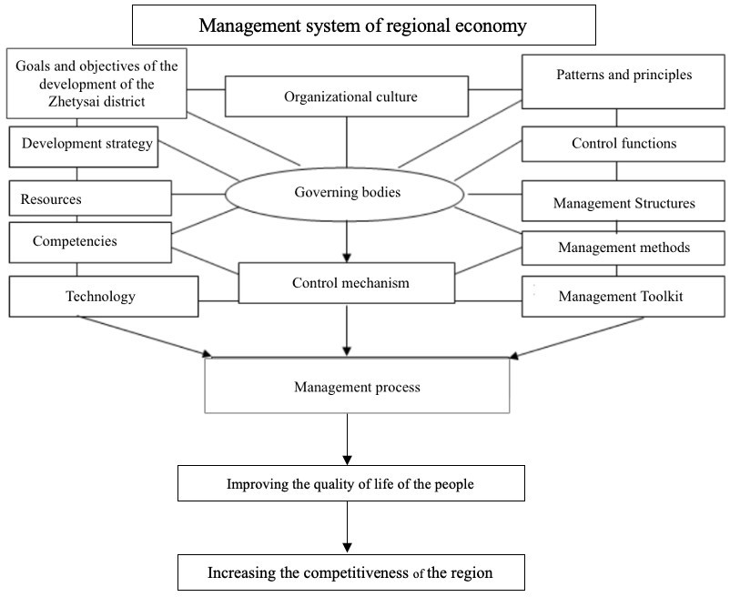
Note - the authors based on the source compile the image
Figure 2 Conceptual Model of the regional economic management system
The organizational and economic mechanism for managing regional development is the main structural element of the developed model. The mechanism, guided by the socioeconomic policy and the specifics of the development of the relevant territory, reveals the processes of appropriate influence on the implementation and the tools used for this by the authorized bodies of the region's administration.
Results and discussion. The regional development management mechanism should include the following blocks.
The first block is tools of influence, which include implementation of planning the activities of state organizational structures; direct financing and investment of public sector enterprises; investment in the development of regional infrastructure; Organization of implementation of projects and programs, taking into account the specifics of the region; improvement of the regional management apparatus.
The second block is the Coordination of activities and development processes of the region, carried out using specific means of influence, which include: legal framework; development of forecasts, plans and programs for the development of Regions; selection and implementation of development strategies; clustering of economic activities; publicprivate partnership.
The third block is processes aimed at stimulating the market, regulating and supporting economic agents in the region using established market instruments of influence.
This model reflects the main objects of management and areas of influence, as well as the ultimate goal of ensuring high-quality living conditions for the entire regional community.
Thus, the results of the study make a certain contribution to improving the theoretical and methodological foundations of managing the socio-economic development of the region. The model defines only significantly expanded tools, each of which includes more detailed organizational, economic and financial elements, scientifically based use, which in fact increases the efficiency of managing the development of the territory and ensures an increase in the quality of life of the population.
Conclusion. The process of managing the socio-economic development of the region is one of the main directions in regional policy. The practical activities of state bodies in managing the socio-economic development of the region develop a regional development strategy and are responsible for implementation. At the same time, the commitment of a long-term forecast of socio-economic development of the region within the framework of the strategy and the main projects and programs formulated on the basis of this forecast lead to the achievement of the goal and the main planned indicators.
The analysis of world experience made it possible to conclude that in modern conditions it is necessary to create an effectively functioning economic basis for effective management of the socio-economic development of the territory along with institutional prerequisites. Among the models that have proven themselves in foreign countries when performing these tasks, the following stand out:
-regional integration models;
-innovative regional development models.
The difficulty of using the models given above in Kazakhstan is explained by the fact that copying the experience of other countries does not lead to such results in the country. As an example, despite the activation of the efforts of state bodies in the field of formation of regional innovation systems, the level of development of innovative active regions may still remain low. The reason for the difficulty of using new institutions in our country lies in the lack of an established institutional environment that does not ensure the unity and integrity of the national economy.
There are positive changes in the field of employment, but there are many unresolved issues. In rural areas, there is a large number of jobs that are not covered, which is associated with seasonality in agriculture, a large number of labor in the yard economy, low qualifications of the rural population, and the lack of work corresponding to the specialty.
To reduce maternal mortality and infant mortality in the district, the rules of neontological care have been introduced, the material and technical base of organizations providing child and birth care is being strengthened, the degree of education of neontologists, pediatricians, obstetricians and genecologists of doctors is being increased.
Balanced sustainable development in the context of the economic crisis is impossible without interrelated regulation through the improvement of existing economic and legal mechanisms, natural-resource and industrial sectors, providing for integrated accounting of social, economic and environmental factors, optimization of consumer resources. The need to implement this approach is relevant for rural districts of Zhetysai district, since there is still an imbalance between the region's need for resources and the availability of available sources of resource replenishment, having the necessary resources.
Sources
- Прядкина Н. Н. Аймақтық менеджмент әлеуметтік — экономикалық процестерді басқарудың негізі ретінде // «ХХІ ғасырдағы басқару» VI Халықаралық ғылыми-практикалық конференциясы. – 2019.– Б.232-235.
- Пушкаренко А. Б. Аймақтық инновациялық жүйе: ғылыми әзірлемелерді коммерцияландыру шарттары// / / ЭКО. - 2019. -№2.-Б.114-119.
- Methodology Report on European Innovation Scoreboard 2015. - URL:
http://trendchart.cordis.Iu/scoreboard2015/index.cfin. (өтініш берілген күн: 13.07.2022)
- Enright, M.J. Survey on the Characterization of Regional Clusters: Initial Results. WorkingPaper, Institute of Economic Policy and Business Strategy: Compe¬titions. Program, University of Hong Kong. - 2020. - 27 p.
- Раевский В. В. Аймақ экономикасының дамуын тұрақтандыру мәселелері. / Оқу құралы. Хабаровск: ДВАГС, 2019. - 188 б.
- Қажымұрат К. / Таңдамалы ғылыми еңбектер. Алматы: Қазақстан даму институты, 2018. 360 б.
- Нурланова Н.К. Қазақстанның тұрақты дамуының аймақтық парадигмасы: теория жәнепрактика мәселелері. Алматы: ҚР БҒМ ҒК Экономика институты, 2017. 338 Б.
- Enright, M.J. Survey on the Characterization of Regional Clusters: Initial Results. WorkingPaper, Institute of Economic Policy and Business Strategy: Compe¬titions. Program, University of Hong Kong. - 2020. - 27 p.
- Большаков С.Н. Аймақтық дамуды стратегиялық жоспарлауға кейбір тәсілдер туралы // Экономиканы қайта құрудың аймақтық мәселелері. - №4. - 2020. - Б.25-31.
- Ансофф И. Стратегиялық басқару/ Оқу құралы - М.: Экономика, 2019.- Б.478.
- Ишаев В. Л. Ресейдің әлеуметтік-экономикалық даму стратегиясының негізгіпринциптері/ Болжау теориясы мен практикасы мәселелері. - 2018. - № 5. - Б.31-36.
- Лексин В. Н. Ресейдегі мемлекеттік аймақтық саясат// Ресейдің экономикалық жәнеэкономикалық саясатын модернизациялауды дамыту мен жүзеге асырудың проблемалары, жағдайы және мүмкіндіктері. Ресей Федерациясының экономикалық доктринасы: Бүкілресейлік материалдар. ғылыми.-экон. жиналыс, 19-20 қазан, Мәскеу. - М.: Ғылыми сарапшы, 2018. - Б.182201.
- Прядкина Н.Н. аймақтың әлеуметтік - экономикалық дамуын басқару механизмі // VIIIБүкілресейлік (халықаралық қатысумен) "Қазіргі қоғамның инновациялық және технологиялық дамуының тиімді тетіктері" ғылыми-практикалық конференциясы, Сочи, 2019. - Б.155-159.
- Прядкина Н.Н., Аймақтық менеджмент әлеуметтік — экономикалық процестердібасқарудың негізі ретінде / Н. Н.Прядкина / / "ХХІ ғасырдағы басқару" VI Халықаралық ғылымипрактикалық конференциясы, Киров, 2019. - С. 242-245
- Жетісай ауданының әлеуметтік-экономикалық дамуының 2021 жылғы
есебі.URL:https://www.gov.kz/memleket/entities/turkestan zhetisai/documents/details/269393?lang=ru
МРНТИ 06.71,
УДК 332.053

ЭЛЕКТР ЖЕЛІЛЕРІНДЕ АУА-РАЙЫНЫҢ НАШАРЛАУЫНА

БАЙЛАНЫСТЫ БОЛАТЫН ЭЛЕКТР ЭНЕРГИЯСЫНЫҢ ШЫҒЫНДАРЫН ЭКОНОМИКАЛЫҚ БАҒАЛАУ Б.И. Тузелбаев
«Ғұмарбек Даукеев атындағы Алматы энергетика және байланыс университеті» КеАҚ E-mail: b.tuzelbayev@aues.kz

Аңдатпа. Зерттеудің мақсаты – ауа-райының нашарлауына байланысты электр желілеріндегі электр энергиясының ысыраптарын экономикалық бағалау.
Зерттеудің өзектілігі – бұл мәселелер бойынша Қазақстанда ешкім жеке зерттеу жүргізбеген. Электр желілері компаниялары КСРО-да, содан кейін Ресейде ауа райын зерттеген ғалымдардың мәліметтерін ғана пайдаланады. Ұсынылған талаптарға сәйкес Қазақстан желілерін аймақтарға бөлу, метеорологиялық жағдайларды және ауа райының нашарлауына байланысты электр энергиясының ысыраптарының салыстырмалы мәндерін зерттеп мұздану картасын және қазақстандық нормативті әзірлеу қажет.
Электр желілеріндегі электр энергиясының жоғалуы бірнеше факторларға байланысты. Атап айтқанда, зерттеуде ауа-райының нашарлауының электр желілеріндегі электр энергиясының ысыраптарының артуына әсерін талдау және экономикалық шығындарды бағалау қарастырылған.
Зерттеу үшін Қазақстанның 220-500 кВ желілері таңдалды. Зерттеу нәтижелері ауа-райының қолайсыздығынан желілер арқылы электр энергиясын беру кезінде электр энергиясының айтарлықтай мөлшері жоғалатынын көрсетті. Сондықтан, нәтижесінде желідегі электр энергиясының құны айтарлықтай қаржылық шығындарға әкеледі.
Зерттеу нәтижелері бойынша ауа райының қолайсыздығына байланысты желілерде электр энергиясын беру кезінде электр энергиясының жоғалуы жылына 4,215 млрд теңгені құрады. Бұл шығындарды азайту үшін арнайы бизнес-жоспарлар жасап, жоғарыдағы ұсыныстар бойынша олардың табыстылығын бағалау қажет. Бұл мәселелер алдағы зерттеулерде қарастырылатын болады, өйткені бұл көп ақпаратты қажет етеді.
Кілт сөздер: электр желілері, электр энергиясының ысырабы, тәждік шығындар, электр шығындарын азайту амалдары.
ЭКОНОМИЧЕСКАЯ ОЦЕНКА ПОТЕРЬ ЭЛЕКТРОЭНЕРГИИ В ЭЛЕКТРИЧЕСКИХ СЕТЯХ ИЗ-ЗА УХУДШЕНИЯ ПОГОДНЫХ УСЛОВИЙ
Б.И. Тузелбаев
НАО «Алматинский университет энергетики и связи им.Гумарбека Даукеева» e-mail b.tuzelbayev@aues.kz
Аннотация. Цель исследования - экономическая оценка потерь электроэнергии в электрических сетях из-за ухудшения погодных условий.
Актуальность исследования заключается в том, что никто в Казахстане не проводил индивидуальных исследований по этим вопросам. Электросетевые компании используют только данные ученых, изучавших погоду в СССР, а затем в России. Согласно предложенным требованиям, необходимо разделить казахстанские сети на регионы, изучить метеорологические условия и относительные величины потерь электроэнергии изза ухудшения погодных условий, разработать карту замерзания и казахстанские нормативы.
Потери электроэнергии в электрических сетях зависят от нескольких факторов. В частности, в исследовании рассматривается анализ влияния ухудшения погодных условий на увеличение потерь электроэнергии в электрических сетях и оцениваются экономические затраты.
Для исследования были выбраны линии 220-500 кВ в Казахстане. Результаты исследования показывают, что из-за непогоды значительное количество электроэнергии теряется при передаче электроэнергии по сетям. Поэтому в итоге себестоимость электроэнергии в сети приводит к значительным финансовым затратам.
По результатам исследования потери электроэнергии при передаче электроэнергии в сетях из-за непогоды составили 4,215 млрд тенге в год. Для снижения этих затрат необходимо разработать специальные бизнес-планы и оценить их рентабельность в соответствии с приведенными выше рекомендациями.
Ключевые слова: электрические сети, потери электроэнергии, потери на корону, пути снижения потерь электроэнергии.
ECONOMIC ASSESSMENT OF ELECTRICITY LOSSES IN ELECTRICAL NETWORKS DUE TO WORSENING WEATHER CONDITIONS
B.I. Tuzelbayev
Almaty University of Power Engineering and Telecommunications named after Gumarbek Daukeev e-mail b.tuzelbayev@aues.kz
Annotation. The purpose of the study is the economic assessment of electricity losses in electrical networks due to worsening weather conditions.
The relevance of the study lies in the fact that no one in Kazakhstan has conducted individual studies on these issues. Power grid companies only use data from scientists who studied the weather in the USSR and then in Russia. According to the proposed requirements, it is necessary to divide Kazakhstan's networks into regions, study the meteorological conditions and the relative values of electricity losses due to worsening weather conditions, and develop a map of freezing and Kazakhstani normative.
Electricity losses in electrical networks depend on several factors. In particular, the study examines the analysis of the impact of deteriorating weather conditions on the increase in electricity losses in electrical networks and estimates economic costs.
For the study, 220-500 kV lines in Kazakhstan were selected. The results of the study show that due to bad weather, a significant amount of electricity is lost during transmission of electricity through the networks. Therefore, as a result, the cost of electricity in the network leads to significant financial costs.
According to the results of the study, electricity losses during transmission of electricity in networks due to bad weather amounted to 4.215 billion tenge per year. To reduce these costs, it is necessary to develop special business plans and evaluate their profitability according to the above recommendations.
Key words: power networks, power loss, corona loss, ways to reduce power loss.
Кіріспе
Қазақстанда қолданылып жүрген тәждік шығындарды есептеу әдістемесі [1, 2] өткен ғасырдың соңғы ширегінде жасалған. Бұл әдіс тәждік шығындардың кернеуге тәуелділіктің өлшеу мәліметтерін орта есеппен тәжге шаққандағы қуат пен электр шығынын есептеу үшін қолданылады.
Әдістемені талдау [1] көрсеткендей, ол бір тәжге шаққандағы меншікті қуат шығынын да, [2] -де анықталған бір тәж үшін жылдық қуат шығынын да төмендетеді. Шын мәнінде, электр энергиясының көп мөлшері 220-500кВ тасымалдау желілерде жоғалады, ал бір тәжге келетін электр қуатының максималды шығыны электр станциялары генераторларының белгіленген қуатының едәуір бөлігін жейді. Жаңа әуе желілерін жобалау кезінде бұл әдістемені қолдану экономикалық жағынан тиімсіз желілер санын көбейтеді.
Әуе желілерін жобалағанда [1] сәйкес, тәждің максималды шығыны ескерілмейді. Алайда американдық анықтамалық нұсқауларда [3]: «Тәждің максималды ысырабы электрмен жабдықтауға айтарлықтай әсер етуі мүмкін, өйткені максималды шығындарды жабу үшін қосымша белгіленген қуат қажет болуы мүмкін».
Әлемдік тәжірибеде тәждік шығындарды азайту мақсатында қолданылып жүрген әдістер мен амалдарға шолу жасайтын болсақ, соның ішінде желідегі мұздануды азайту бағытында қолданып жүрген әдістерді [4]-гі мәліметтерге сүйене отырып қарастырайық.
Кесте 1. Қолданыстағы негізгі тәсілдер мен амалдар
Мұздан тазарту әдістері | Сипаттамасы | Сипаттамалары (күйі, кемшіліктері, желі ұзындығы, орнату) | Қолданып жүрген елдер | Шығын деңгейі
Қарсы салмақ | Мұзды немесе дымқыл қардың жиналуын азайту үшін  қолданылады | - жедел жүзеге асады  - кез келген желі ұзындығына қолданыладын қолданылады  - тұрақты қондырғы | Жапония,  Исландия а Франция | Төмен
Қар сақиналары, сымдар, және қарсы салмақ пен қар сақиналары комбинациясы | Ылғал қардың жиналуын азайту үшін қолданылады | - жедел жүзеге асады  - кез келген желі ұзындығына қолданылады  - тұрақты қондырғы | Жапония | Төмен
Әр фаза үшін жеке құрылымдарды қолдана отырып, ригельдік  өзгерту, фазалық  конфигурацияны қайта  құру | Қос тізбекті желілердегі электр саңылауларына мұзданудың әсерін азайту үшін қолданылады | - жедел жүзеге асады  - кез келген желі ұзындығына қолданылады  - тұрақты қондырғы | Жаңа  Зеландия | Орташа
Ферромагнитті спиральды сымдар | Қарды жұмсақ температурада еріту және төгу үшін қолданылады | - жедел жүзеге асады  - қосымша шығындар тудырады  - кез келген желі ұзындығына қолданылады  - тұрақты қондырғы | Жапония, Шотландия | Төмен
Қашықтан басқарылатын көлік құралы | 315 кВ дейінгі жердегі сымдар мен желілік өткізгіштерді мұздан тазарту үшін қолданылады | - қысқа мерзімді жағдайда тиімді  - Жолға орнату қиын болуы мүмкін  - 1 км-ге дейін  - Уақытша орнату | Канада | Орташа
Пневматикалық балға | Мұздан тазарту үшін өткізгіштер үшін бір аралықта қолданылады | - нақты тиімділігі тексерілмеген  - еңбекті қажет етеді  - қысқа желіге тиімді  - Уақытша орнату | Канада | белгісіз
Мұзды еріткіш картридждер | Кәдімгі жер сымдарын мұздан тазарту үшін қолданылады | - қысқа мерзімге тиімді  - еңбекті қажет етеді  - қысқа желіге тиімді  - уақытша орнату | Канада | Төмен
Мұз төгетін құрылғылар | Желілік өткізгіштер мен жердегі сымдарды мұздан тазарту үшін  белгілі бір дірілдеу диапазонын енгізу үшін қолданылады | - нақты тиімділігі тексерілмеген  - ұзақ уақыт бойы қолданылған жағдайда жел | Канада  і | белгісіз
зақымдалуы мүмкін
- кез келген желі ұзындығына қолданылады
- тұрақты қондырғы
Желіні айналдыру(бұрау) құрылғылары | Өткізгіштерді механикалық бұрау арқылы мұздан тазартады | - нақты тиімділігі тексерілмеген  - кез келген желі ұзындығына қолданылады  - тұрақты қондырғы | Канада | Төмен
Ірі тросқа бекітілген  жүк | Тікұшақтар көмегімен таулы аймақтарда қарды желілерден түсіру үшін қолданылады | - жедел жүзеге асады  - тікұшақ қажет  - қысқа желіге тиімді  - уақытша пайдалану | Канада | Орташа
Электр жүктемесін ауыстыру әдісі | Желілік өткізгіштердің жүктемелерін басқа тізбектерден беру немесе ауыстыру арқылы мұздануға қарсы және мұздан тазарту үшін қолданылады | - жедел жүзеге асады  - тек бір желіде жұмыс істейді  - ұзындығы орташа желіде тиімді  - тұрақты қондырғы | Көптеген елдерде | Төмен
төмендетілген  кернеудің қысқа тұйықталу әдісі | 3 фазалы қысқа тұйықталуды қолдану  арқылы желілік өткізгіштердің мұ здануына қарсы және мұздан тазарту үшін қолданылады | - жедел жүзеге асады  - электр қуатына деген қажеттіліктің жоғары  болуына байланысты орта деңгейлі электр  желілерінде тиімді  - ұзындығы орташа желілерде тиімді  - тұрақты қондырғы | Көптеген елдерде | Орташа
Тұрақты ток әдісі | Тұрақты токты фазалық өткізгіштер арқылы кезең-  кезеңмен жүргізу арқылы жоғары  ток желілерінің ұзын учаскелерін мұздан тазарту үшін  қолданылады. Жер сымдарына да қолдануға болады. | - жедел жүзеге асады  - үлкен қондырғы  - ұзындығы орташа желілерге тиімді  - тұрақты қондырғы | ТМД / Канада | Жоғары
Мұздан тазартудың желілік әдісі | Желіні мұздан тазарту үшін фазаны ауыстыратын  трансформаторды қолдана  отырып, токты бір өткізгіштен  екіншісіне өзгерту арқылы жүзеге асады, мұздан тазартылатын қиманы желіден ажыратуды қажет етпейді. | - Болашақ  - Тек бір өткізгіш желіде жұмыс істейді  - ұзындығы орташа желіле  - Тұрақты қондырғы | АҚШ /  Канада р | Жоғары
Бу шығаратын құрылғы | Ажыратқыштар мен оқшаулағыштары мұздан тазарту үшін қолданылады | - жедел жүзеге асады  - еңбекті қажет етеді  - ұзындығы қысқа желіге тиімді  - уақытша пайдалану | Канада | Орташа

Осы қарастырылған әдістер мен теориялардың Қазақстанда тек жоғары кернеулі желілер үшін қолдану мүмкіндіктерін зерттеу қажет. Алдымен осы тиімді деген әдістердің ерекшеліктеріне тоқталайық.
Қар сақиналары және қарсы салмақ әдістері н толық тиімді деп айтуға келмейді, бірақ біршама қар тұру мен мұздануды төмендетуге септігін тигізеді. Қар сақиналары және қарсы салмақ қолдану әдістерін суреттен көруге болады.
Теориялық тұрғыдан мұзға қарсы жабындарды қолданудың пассивті әдістері өте тартымды нұсқа болып табылады. Бұл фазалық өткізгіштердегі мұзды азайтуы мүмкін. Бірақ жабындар ұзақ мерзімді әсер ету кезінде тәжге әсері толық зерттелмеген.
Ферромагниттік спиральдар. Бұл ұзақ және оң тәжірибесі бар құрылғы, бірақ, тек фазалық өткізгіштерге қолданылады. Бұл құрылғыдар өте қымбат деп саналады.
Сыртқы электр көздері. Егер кез-келген қашықтықтан басқарылатын құрылғы сыни учаскелерде орнатылса, оны іс-шара басталғанға дейін уақытында қосып, өткізгіштерді мұздың пайда болуын болдырмайтындай етіп жылытуға болады. Осындай алдын-алу қызмет көрсетуді пайдалану қажетті қуатты үнемдеуге көмектеседі. Айнымалы немесе тұрақты ток құрылғыларын зерттеу керек. Көптеген түрлі жылыту әдістері бар, бірақ біз олардың кейбіреулерін ғана қарастырамыз, термиялық әдістерді екі санатқа бөлуге болады:
- таза Джоуль эффектісіне негізделген әдістер;
- диэлектрлік шығындарға, радиациялық толқындарға және сыртқы жылукөздеріне негізделген әдістер.
Ток көзі ретінде айнымалы токтың негізгі тізбегі арқылы берілуі мүмкін және оған кейбір орташа кернеудегі айнымалы трансформатор қолданылуы мүмкін. Бұл әдіс бірнеше шақырымдық әуе желілерін мұздан тазартуға мүмкін болар еді.
Яғни осы бағытта, Қазақстанның жоғары вольтты желілері бойынша мұз картасын құру екенін атап өткен жөн. Осы картаны қолдана отырып, осындай стационарлық және қашықтан басқарылатын құрылғыларды орнатуға болатын әуе желілерінің маңызды учаскелерінің саны мен орналасуын алдын ала анықтап алуға мүмкіндік туады.
Өткізгіштердегі жылуды қайта бөлу теориясы. Бұл желілік өткізгіштер үшін зерттеу жүргізудің перспективалы әдісі болуы мүмкін. Теориялық тұрғыдан алғанда, бұл жүйе қолданыстағы төмен вольтты ажыратқыштар мен оқшаулағыштарды қолдана отырып жүзеге асыруға болады.
Жоғары жиілікпен жылыту. Онда ажыратқыштың орнына өткізгіш шоғырына жоғары жиілікті генератор қосылуы керек. Дайындық деңгейі қосалқы өткізгіштердегі токтың қайта бөлінуіне қарағанда төмен болып көрінеді, сонымен қатар тәждің мәселелері зерттелуі керек.
Робототехника. Қолданыстағы роботтар қымбат болып көрінеді, ал басты кемшілігі - оларды мұз басу кезінде әуе желісіне жеткізу мүмкін емес. Дегенмен, роботтарды қолдану келешегі зор. Мысалы фантастикалық робот Инфрақызылды жылыту немесе бу генераторын пайдалану арқылы дронмен басқарылады, ал дрон да, робот та өткізгіштен индуктивті зарядталады.
Электр энергиясын тасымалдайтын 220-500 кВ желілердің электр энергиясының шығындарын талдау
Қазақстандағы электр энергиясын тасымалдайтын 220-500 кВ желілер «KEGOС» Акционерлік қоғамына тиесілі. Біз зерттеуде осы компанияның нақты бір жылғы жұмысының нәтижелері зерттелді. Талдау нәтижелері көрсеткендей Қазақстанның 2019 жылғы электр желілердегі энергия шығындарының техникалық деңгейі шамамен 13% құрады /3/. Әлемдік тәжірибеде электр энергиясының техникалық шығындарының шамасын қарастратын болсақ: мысалы, Германия мен Жапонияда техникалық ысыраптар 4-5% деңгейінде, Канада мен Норвегияда және аумағы кеңейтілген және өндірісі шоғырланған елдерде - 10% деңгейінде электр энергиясы шығындалады.
KEGOС ұлттық желісіндегі электр энергиясының ысырабы көршілес елдердің транзитін қоспағанда, жеткізу көлемінің 6,0% деңгейінде бағаланды /4/. KEGOC желілеріндегі тәждік шығындары нақты электр беру желілерінің параметрлерін, сондай-ақ бақылау қосалқы станцияларының күнделікті ауарайы мәліметтерін пайдаланатын өзінің бағдарламасы бойынша есептеледі. Бұл деректер айдың соңында өңделеді, содан кейін әр жолдағы тәждік шығындар есептеледі, сонымен қатар аймақтар бойынша нақты шығындар көрсетіледі. Мұндағы бір мәселе - есептік жолмен жылдың басында болжанған нормативтік электр энергиясының шығындары жыл соңындағы нақты болған шығынмен сәйкес келмей жатады.
«KEGOC» Акционерлік қоғамының жүйелераралық электр желілерінің 9 филиалы бар. Тәждік шығындарды есептеу филиалдар бойынша шығындар 3-5 жыл ішінде зерттеліп орташаланған мәнін анықтайды және әр филиалдың желілері үшін тәждік шығындардың нормативіне кіреді.
Қазақстанның 220-500кВ электр желілеріндегі электр шығындарын талдау 2-ші кестеде және «-суретте берілді.

Кесте 2 - «KEGOC» АҚ-ның 220-500 кВ желілеріндегі электр энергиясының 2019 жылғы техникалық ысыраптарының құрылымы
Көрсеткіштердің атауы | «KEGOC» АҚ-ның 220- 500 кВ желісі
Нормативтік техникалық ысыраптар (шығындар) | 2 827 162 мың кВтсағ (6,0%)
Электр энергиясының ысырабы: | %
Жүктемелік шығындар | 62,70
Трансформаторлардағы шығындар | 1,3
бос жүрістегі электр энергиясының жоғалуы | 4,5
әуе желілеріндегі тәжге кететін шығындар | 21,7
компенсациялық құрылғылардағы шығындар | 6,6
қосалқы станциялары өзіндік тұтыну шығындары | 3,2
есептеу құралдары кететін шығындар | 3,2
Басқа да шығындар | -
Қосынды шығындар ( %) | 100
Кестеден 220-500 кВ желілердегі шығындар құрылымынан көрініп тұрғандай, негізгі шығындар желілердегі жүктеме шығындары мен тәждік шығындар болып табылады.
Алынған мәліметтер бойынша Қазақстанның 220-500 кВ желіліеріндегі (2019 жылдың деректері бойынша ) шығындар құрылымы кестеде берілді. Электр энергиясын беру кезіндегі шығындар құны:
Шқ = Б * Δ W = 2 886,69 * 6,73 = 19421,3 тг.
мұндағы:
Б - KEGOC желілері бойынша электр энергиясының шығындарын өтеу үшін электр энергиясының орташа сатып алу бағасы, теңге/кВтсағ; ΔW - электр энергиясының шығындалуы, мың кВтсағ;
Тәждік шығындардың болжамды шығыны = 2886,69*(21,7/100) = 626,41 млн.кВтсағ.
Тәжге кеткен ақшалай шығындар = 626,41 * 6,73 = 4215,74 млн. теңге.
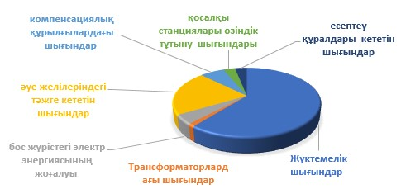
Сурет 1 - Электр энергиясының шығындарының құрылымы; %
Кесте 3 - 2019 жылға арналған «KEGOC » желілерінің 220-500кВ электр энергиясының техникалық ысыраптарының құрылымы:
Көрсеткіштердің атауы | Өлшем бірлігі | Мәні
Көрсетілетін қызметтердің (тауарлардың, жұмыстардың) көлемі | млн кВтсағ | 42532,15
Нақты шығындар | % | 6,2%
Нақты шығындар | млн. кВтсағ | 2886,69
Электр энергиясын жоғалтудың орнын толтыру үшін электр энергиясының орташа сатып алу бағасы | теңге / кВтсағ | 6,73
Қосынды шығындар | млн. теңге | 19421,3
- тәжге арналған шығындар (21,7%) | млн. кВтсағ | 626, 41
-ақшалай шығындар | млн. теңге | 4215,74

Электр желілеріндегі электр энергиясының ауа-райының нашарлауынан болатын тәждік шығындарды азайтуға ұсыныстар
- Шетелдік тәжірибеге шолу көрсеткендей ондағы қаралып отырған әрбір әдістерді зерттеп, тиімділігін бағалау керек.
- Қазақстанның 220-500 кВ желілеріндегі мұз қату және оның ұзақтығы туралы мәліметтер бойынша желідегі мұздану картасы жасалу керек.
- Отандық және шетелдік мамандардың ақыл-кеңестерін ала отырып, әуе электр желілері үшін арнайы наножабындарды өндірушілермен консультациялар өткізу қажет. Атап айтқанда, әсіресе қыс кезінде тәждік шығындар «KEGOC» АҚ-ның қай аймағындағы желілерінде көп болатын анықтап, жол желілерде инновациялық жабынды сынаудың пилоттық жобаларын жүзеге асыру қажет.
- Тәждік шығындарды төмендету мақсатындағы шараларда алдымен қарапайым және аз шығын кететін жұмыстардан бастау қажет. Мұз қататын не қар көп жауатын аймақтарда мұздан тазалау мақсатында уақытша бригада құрылып жол талғамайтын қарда жүретін көліктермен кезекшілік жазау міндетті. Қар күнде жауа бермеуі мүмкін, желілерге тоқ өткізбейтін арқандар ілу немесе асу арылы қарды немесе мұзду түсіру тиімді болуы мүмкін. Әрине Норвегиядағы тікұшақты қолданудан гөрі тиімдірек болары сөзсіз.
- Фазалық өткізгіштер үшін қажетті желі учаскелерінде тұрақты орнатылған арнайы төмен орта кернеулі ажыратқыштарды қолдану арқылы электрөткізгіштердегі токты қайта бөліп тарату әдісін қолдану тиімділігін зерттеу қажет. Сондай-ақ, екінші перспективалы нұсқа - қажетті желі учаскелерінде қосылған жоғары жиілікті генераторларды орнату тиімділігін зерттеу қажет.
- Шығындарды, соның ішінде тәждік шығындарды азайту үшін электр станцияларындағы кернеуді реттеу қажет. Кернеуді төмендету үшін реактивті қуат құралдарын қолдануға болады, оларға шунт реакторлары, синхронды компенсаторлар және статистикалық тиристорлар компенсаторлары кіреді.
- Қолданыстағы және жаңадан салынатын жоғары вольтты желілердегішығындарды азайту үшін:
- сымның диаметрін ұлғайту, сымды бөлу;
- сымның бетін өзгерту;
- сым қорытпасын және оның құрылымын өзгерту;
- сымның сыртқы бетіне арнайы жабындарды жағу және т.б.
Қазіргі уақытта жұмыстың екі негізгі бағытын: сымдарды үлкен көлденең қимамен ауыстыру немесе фазалық құрылымның өзгеруі әуе желісін толық қайта құру маңызды болып табылады.
Жылдың жалпы уақытының 10-нан 20% -на дейін болатын ауа-райының қолайсыздығы кезінде (жоғары ылғалдылық, аяз, мұз, жауын-шашын) барлық шығындардың 80%-дан астамы тәжге кетеді. Тәжді шығарумен күресудің перспективалы шешімдерінің бірі - қорғаныш жабындарын өндіру және қолдану, олардың бетінде жаңбыр мен аяз кезінде тамшылар пайда болмайды. Бұл жағдайда тәждік шығындар электр желілеріндегі барлық шығындардың шамамен 50% немесе 15-20% азайтылуы мүмкін.
8. Жаңа әуе желілеріне келетін болсақ, олар тәждік шығындардың нақты құнын және максималды жүктеме мен тәж жоғалту кезеңінде қыста жүктемені үзіліссіз қамтамасыз ету қажеттілігін ескере отырып салынуы керек.
Ауа-райының қолайсыздығы жағдайында 500 кВ әуе желілеріндегі кернеуді орташа жұмыс кернеуі 515кВ, оның 500кВ-ға дейін төмендеуі тәждің ысырабын 10-15%-ға немесе одан да көп азайтуға мүмкіндік береді. Ұзындығы 100 км-ден асатын әр түрлі 500 кВ әуе желілерінде кернеуді реттеу кезінде энергия үнемдеу жылына 5 млн.кВт/сағ-тан асуы мүмкін екендігі эксперименталды түрде Ресей ғалымдары анықтап отыр. Бұл экономикалық тұрғыдан өте маңызды және келешек шығындарды бағалауға мүмкіндік береді.
Қорытындылар
- Зерттеу нәтижесі көрсеткендей ауа-райының нашарлауына байланысты Қазақстанның жоғары кернеулі желілерінде электр энергиясын беру кезінде электр энергиясының шығындарды жылына орташа 4215,74 млн.теңге құрады. Тұтынушыға әсер ететін экономикалық тиімділікті ескере отырып, оны азайту жолдарын іздеу керек.
- Қазақстанның 220-500 кВ желілеріндегі мұз қату және оның ұзақтығы туралы мәліметтер бойынша желідегі мұздану картасын жасау қажет.
- Қазақстанның желілерінде жасалған мұздану картасы бойынша шығындарды зерттеп, шығындарды төмендету үшін келесідей шаралар жүзеге асырылуы тиіс:
- реактивті қуатты компенсациялау мен кернеуді реттеу құралдарын
енгізу;
- электр желілеріндегі электр энергиясының шығындарын есептеудіңжаңа технологияларын жетілдіру және енгізу;
- техникалық ысыраптарды есептеу, ысыраптарды азайту жөніндегішараларды әзірлеу;
- электр желілеріндегі электр энергиясының ысыраптарын есептеу, талдау және реттеуге байланысты ғылыми-зерттеу жұмыстарын жүргізуді көбейту, нормативтік құжаттарды қайта әзірлеу және жетілдіру;
- электр энергиясын шығындалуы саласында қазіргі заман талабынасәйкес жұмыс істейтін кадрларды даярлау және олардың біліктілігін арттыру және т.б.
- отандық және шетелдік мамандардың ақыл-кеңестерін ала отырып, әуеэлектр желілері үшін арнайы наножабындарды өндірушілермен желілерде инновациялық жабынды сынаудың пилоттық жобаларын жүзеге асыру;
- фазалық өткізгіштер үшін қажетті желі учаскелерінде тұрақты орнатылған арнайы төмен орта кернеулі ажыратқыштарды қолдану арқылы электрөткізгіштердегі токты қайта бөліп тарату әдісін қолдану тиімділігін зерттеу. Сондай-ақ, екінші перспективалы нұсқа - қажетті желі учаскелерінде қосылған жоғары жиілікті генераторларды орнату тиімділігін зерттеу қажет.
Осы зерттеудің жалғасы ретінде аталған шығындардың мөлшерін азайту үшін ұсынылған шараларға арнайы бизнес-жоспаралар жасап, сол ұсыныстардың экономикалық тиімділігін бағалау керек. Ол көп мәліметтерді қажет етеді.
Дереккөздер
- Руководящие указания по учёту потерь на корону и помех от короныпри выборе проводов воздушных линий электропередачи переменного тока 330 – 750 кВ и постоянного тока 800 – 1500 кВ. М. СЦНТИ. 1975.
- Методика расчёта нормативных технологических потерьэлектроэнергии при её передаче по электрическим сетям в базовом периоде. 2005.
- Линии «электропередачи 345 кВ и выше. Перевод под ред. В.В.
Бургсдорфа. М. Энергия. 1980.
- CIGRE WG B2.44, “Coatings for Protecting Overhead Power Network Equipment in Winter Conditions”, TB 631, September 2015.
https://www.lafarga.es/es/productos-y-mercados/conductores-lineas-aereas?
task=callelement&format=raw&item_id=401&element= 8b19cd4d-d064-4ba2-aea6cbecb3b50c7d&method=download
- Отчет об исполнении тарифной сметы АО «KEGOC» на услуги по передаче электрической энергии за 2019 год/
https://www.kegoc.kz/sites/default/files/files/prilozhenie_2.xls
МРНТИ 06.71.37

ПЕРСПЕКТИВЫ РАЗВИТИЯ МАЛОГО БИЗНЕСА В ЭНЕРГЕТИЧЕ-
СКОМ СЕКТОРЕ РОССИИ НА СОВРЕМЕННОМ ЭТАПЕ
Яковлева А.Э., Казнова Д.Д., к.э.н,доцент Хусаинова Е.А.
ФГБОУ ВО КГЭУ, г. Казань, Россия
E-mail: Sashylya.yakovleva@mail.ru, di.kaznova02@yandex.ru, eop100@mail.ru
Xülasə: bu məqalə müasir şəraitdə Rusiyada kiçik biznesin inkişaf perspektivlərini müzakirə edir. Rusiyada kiçik biznesin inkişafının müasir reallıqlarına uyğun gələn problemlər, habelə xüsusi diqqət tələb edən perspektivli sahələr müəyyən edilmişdir. Hazırda kiçik sahibkarlığa dövlət dəstəyinin, o cümlədən enerji sektorunda kiçik sahibkarlığın dəstəklənməsi üsul və vasitələrinin təhlilinə maraq artır. Bu baxımdan məqalədə Rusiyada kiçik biznesin inkişafının əsas tendensiyaları təhlil edilir. Kiçik sahibkarlıq fəaliyyətinin həyata keçirilməsinin səmərəliliyi məsələləri də öyrənilir, iqtisadiyyatın bu sahəsinin əsas üstünlükləri və çatışmazlıqları təqdim olunur.
Açar sözlər: enerji sahəsində kiçik biznes, fərdi sahibkarlar, sahibkarlıq problemləri, inkişaf perspektivləri, müəssisələr.
ПЕРСПЕКТИВЫ РАЗВИТИЯ МАЛОГО БИЗНЕСА В ЭНЕРГЕТИЧЕСКОМ СЕКТОРЕ РОССИИ НА СОВРЕМЕННОМ ЭТАПЕ
Яковлева А.Э., Казнова Д.Д., к.э.н,доцент Хусаинова Е.А.
ФГБОУ ВО КГЭУ, г. Казань, Россия
E-mail: Sashylya.yakovleva@mail.ru, di.kaznova02@yandex.ru, eop100@mail.ru
Аннотация: в данной статье рассматриваются перспективы развития малого бизнеса в России в современных условиях. Определены проблемы, соответствующие современным реалиям развития малого бизнеса в России, а также перспективные направления, требующие особого внимания. В настоящее время растет интерес к анализу государственной поддержки малого бизнеса, включая методы и средства поддержки малого бизнеса в энергетическом секторе. В связи с этим в статье анализируются основные тенденции развития малого бизнеса в России. Также изучаются вопросы эффективности осуществления деятельности малого бизнеса, представлены основные преимущества и недостатки этой сферы экономики.
Ключевые слова: малый бизнес в энергетике, индивидуальные предприниматели, проблемы предпринимательства, перспективы развития, предприятия.
PROSPECTS FOR THE DEVELOPMENT OF SMALL BUSINESS IN THE ENERGY SECTOR OF RUSSIA AT THE PRESENT STAGE
Yakovleva A.E., Kazanova D.D., Candidate of Economics, Associate Professor Khusainova E.A.
FGBOU VO KSEU, Kazan, Russia
E-mail: Sashylya.yakovleva@mail.ru, di.kaznova02@yandex.ru, eop100@mail.ru
Summary: this article discusses the prospects for the development of small business in Russia in modern conditions. The problems corresponding to the modern realities of small business development in Russia, as well as promising areas that require special attention, are identified. Currently, there is a growing interest in the analysis of state support for small businesses, including methods and means of supporting small businesses in the energy sector. In this regard, the article analyzes the main trends in the development of small business in Russia. The issues of the effectiveness of the implementation of small business activities are also studied, the main advantages and disadvantages of this sphere of the economy are presented.
Key words: small business in energy, individual entrepreneurs, entrepreneurship problems, development prospects, enterprises.
Малый бизнес является ведущей отраслью рыночной экономики, так как он создает новые рабочие места, обеспечивает наполнение рынка товарами и услугами, создает условия для здоровой рыночной конкуренции и в то же время удовлетворяет потребности населения [1].
Внедрение положительных тенденций в стране и реализация комплексных мер по совершенствованию малого предпринимательства напрямую зависят от выработки последовательной и правильной государственной политики в сфере экономической деятельности и деятельности компетентных органов. Если государственная поддержка поможет развитию малого бизнеса, это приведет к улучшению ситуации во всех аспектах. Правильный подход к развитию сектора малого бизнеса (МБ) в России будет стимулировать рынок труда за счет увеличения как рабочих мест, так и заработной платы. Увеличение числа малых предприятий делает монополии невозможными и благодаря здоровой конкуренции на рынке приводит к повышению качества товаров и услуг, с которыми имеют дело представители бизнеса [2].
Сегмент энергетической отрасли в малом бизнесе также обладает высоким потенциалом роста в силу возрастающей роли топливно-энергетического комплекса (ТЭК) в РФ. Чтобы малые организации заняли соответствующее место на рынке, необходимо определение траектории устойчивого развития малого бизнеса в энергетике. Малые предприниматели в секторе энергетики работают в таких направлениях как инновационные разработки, инжиниринг, «зеленая энергетика». Одним из самых перспективных направлений является здесь вклад малого бизнеса в развитие возобновляемых и нетрадиционных источников энергии [3].
Одним из способов поддержки малого бизнеса является объединение его с крупным видом предпринимательства. Наиболее популярными способами объединения малого и крупного бизнеса являются лизинг, франчайзинг и субподряд. Первый способ – это форма сотрудничества, при которой малый бизнес арендует оборудование во временное пользование с возможностью его последующего возврата по остаточной стоимости. Франчайзинг — это когда крупная фирма дает малому бизнесу право продавать свою продукцию под торговой маркой крупной фирмы. Этот способ удобен для тех, у кого нет опыта работы. Субподряд – это договор, заключаемый генеральным подрядчиком с юридическим или физическим лицом на частичное выполнение какой-либо работы. Данная форма сотрудничества широко распространена в России [4].
Основными проблемами, сдерживающими активное развитие малого бизнеса в нашей стране, являются нехватка квалифицированных кадров; ограниченный доступ к услугам лизинговых компаний; отсутствие оборотных средств и достаточного начального капитала для малого бизнеса; сложный процесс получения заемного капитала; отсутствие системы социальной защиты владельцев и работников субъектов малого предпринимательства; сложности с арендой производственных площадей [5].
В настоящее время в Российской Федерации государство активно поддерживает развитие малого бизнеса как важной отрасли экономики. В первую очередь это связано с тем, что МБ является основным направлением стратегического развития экономики, обеспечивает диверсификацию производства, развитие новых видов экономической деятельности, развивает инновационные процессы и технологии, создает стабильность на рынке, обеспечивает занятость населения, а также улучшает благосостояние социальной среды [6].
Государство реализует различные меры поддержки в сфере МБ: упрощение процедуры регистрации, развитие инфраструктуры поддержки малого предпринимательства, совершенствование системы налогообложения, предоставление грантов и субсидий, увеличение квоты закупок со стороны государства.
В энергетике же в настоящее время государственная политика реформирования также включает повышение инвестиционной привлекательности отрасли и увеличение эффективности её функционирования.
К основным преимуществам МБ относятся: оперативность и гибкость в принятии управленческих решений; относительно низкие затраты, особенно затраты на управление; малые предприятия требуют меньших капитальных затрат и меньших сроков строительства, быстрой адаптации к внедрению новых технологий и автоматизации производства, работники этого вида бизнеса более мотивированы на достижение успеха, реализацию идей и демонстрацию своих навыков, вся прибыль сконцентрирована в руках руководителей этих предприятий.
Из недостатков малого бизнеса можно назвать первоначальные большие капитальные затраты, систему налогообложения, предпочтение населения работать на государственной работе вместо старта предпринимательской деятельности с целью получения пенсии, слабую поддержку начала деятельности предпринимателей, трудности в получении всех необходимых разрешений на ведение бизнеса от правительства, низкую осведомленность населения, их недоверие и негативные ожидания [7].
Источники
- Алпатов, А. И. Развитие малого и среднего предпринимательстваРоссии в современных условиях / А. И. Алпатов // Международный студенческий научный вестник. – 2017. – № 3. – С. 14.
- Винокурова, М. Г. Малый бизнес в России: проблемы и перспективы развития / М. Г. Винокурова // Проблемы социально-экономического развития России: сборник статей по материалам Всероссийской научнопрактической конференции. – Уфа: государственное автономное учреждение дополнительного профессионального образования Институт развития образования Республики Башкортостан, 2018. – С. 114-116.
- Коршунов Е. А. Автоматизация процессов обслуживания энергетического оборудования с помощью специализированных программных решений / Е. А. Коршунов, А. А. Капанский, К. Е.Коршунов // Вестник Казанского государственного энергетического университета. 2022. Т. 14. № 1(53). С. 65-75.
- Гацкая, Л. П. "Зеленые" перспективы финансового развития / Л. П.Гацкая // Международный научный журнал Интернаука. Серия: Экономические науки. – 2017. – № 6(6). – С. 20-23.
- Ищенко, М. В. Проблемы развития малого предпринимательства /М. В. Ищенко // Омские научные чтения - 2019: материалы Третьей Всероссийской научной конференции. – Омск: Омский государственный университет им. Ф.М. Достоевского, 2019. – С. 674-676.
- Масюк, Н. Н. Предпринимательство в России: Состояние, путиразвития и саморегулирование / Н. Н. Масюк, Д. Н. Маркин. – Владивосток: Владивостокский государственный университет экономики и сервиса, 2018. – 164 с.
- Виноградов А. В. Анализ доли потребителей разной мощности вструктуре технологических присоединений в электросетевых компаниях / А. В. Виноградов, М. В. Бородин, А. А. Лансберг, Н. В. Махиянова // Вестник Казанского государственного энергетического университета. 2022. Т. 14. № 1(53). С. 86-95.
- Репушевская, О. А. Анализ и перспективы развития малого исреднего предпринимательства в России / О. А. Репушевская // Фундаментальные и прикладные исследования кооперативного сектора экономики. – 2020. – № 2. – С. 129-135.
- Савватеев, Е. В. Развитие малого бизнеса в России: проблемы ипути решения / Е. В. Савватеев, П. А. Новиков // Всероссийский исследовательский форум студентов и учащихся: Сборник статей Всероссийской научно-практической конференции. – Петрозаводск: Международный центр научного партнерства «Новая Наука» (ИП Ивановская Ирина Игоревна), 2020. – С. 25-33.

УДК 33-332.1-330.15

ОСОБЕННОСТИ ЭКОЛОГО-ЭНЕРГЕТИЧЕСКОЙ ПОЛИТИКИ
ТЕРРИТОРИИ

Имамеев Адель Дамирович, Галимова Эльмира Ирековна
ФГБОУ ВО «КГЭУ», г. Казань valis2000@mail.ru

Аннотация: Международные организации и научные сообщества разработали различные методологии, индикаторы и индексы для оценки различных аспектов устойчивости и безопасности энергетических систем. Особую научную ценность представляют те методы изучения мировой энергетики, которые комплексно рассматривают отрасль во всей ее сложности и включают несколько оценочных параметров. В статье подробно рассмотрены эколого-энергетические аспекты региональной политики, сделав акцент на необходимости инвестирования и реализации проектов в экологию, в области энергетики, обеспечивая экологическую устойчивость.
Ключевые слова: экология. энергетика, политика, проекты

FEATURES OF THE TERRITORY’S ENVIRONMENTAL ENERGY POLICY

Imameev Adel Damirovich, Galimova Elmira Irekovna
Scientific hand. Yulia Sergeyevna Valeeva Kazan State Power Engineering University, Kazan valis2000@mail.ru

Annotation: International organizations and scientific communities have developed various methodologies, indicators and indices to assess various aspects of sustainability and safety of energy systems. Of particular scientific value are those methods of studying the world energy, which comprehensively consider the industry in all its complexity and include several estimation parameters. The article considers in detail the ecological and energy aspects of regional policy, emphasizing the need to invest and implement projects in the environment, in the field of energy, ensuring environmental sustainability.
Keywords: ecology, energy, policy, projects

Практика реализации политических соглашений показывает, что поставленные цели по сокращению выбросов в атмосферу с жёсткими экологическими нормами, а также внедрение зелёных инноваций позволяет странам ОЭСР их достигать [1, 2]. Экспортные операции способствуют максимальному внедрению «зелёных» инноваций и позволяют сокращать выбросы углеводорода. При этом обратные реакции имеют импортные операции, сопровождающиеся интенсивными выбросами [3].
Возобновляемые источники энергии являются важным инструментом реализации экологической политики. Однако современные условия требуют больших вложений инвестиций в исследования для поиска новых источников и эффективного получения энергии на их основе. Только топ-20 стран вкладывают большие инвестиции в возобновляемые источники энергии, что позволяет давать хороший результат по получению чистой энергии. Однако другие страны не имеют возможности столько инвестировать, поэтому наблюдается разрыв в использовании альтернативных источников энергии [4].
В экологической политике должны учитываться три основных фактора, влияющих на окружающую среду такие как загрязнения воздуха, всемирное потепление, наводнение или таяние ледников в связи с потеплением. Для решения этих проблемных вопросов необходимо создание стандартов качества окружающей среды. Современная административная политика не всегда является достаточной для решения этих вопросов и обеспечения экономической эффективности экологических мероприятий, поэтому важны исследования в отношении эффективной экологической политики [5, 6].
Экологическая политика является инструментом реализации цели устойчивого развития ООН. Проводимые исследования позволяют сделать вывод о том, что рациональное природопользование должно быть основой в процессе планирования национального развития как долгосрочная программа
[7].
Концепция устойчивого развития закладывается многими странами. Однако финансирование этих проектов не всегда является повсеместным, особенно для развивающихся стран. Поэтому вопросы глобального характера потепления, выбросов углеводорода остаются достаточно жёсткими [8].
С другой стороны развитые страны являются капиталоемкими и энергоемкими, так как обязаны обеспечивать энергетикой промышленный сектор [9]. Одним из вопросов энергетического сектора является ликвидация атомных станций. При этом можно наблюдать различные подходы стран к устранению и развитию атомных электростанций. Выше обозначенные вопросы являются актуальными для развития и совершенствования экологической политики на уровне конкретной страны. Рассматривая особенности экологической политики, реализуемой в различных странах, необходимо проводить сравнительный анализ с помощью системы показателей оценки экономической эффективности [10]. Рассмотрим существующие подходы и предложим свой набор показателей, позволяющий, по нашему мнению, осуществить репрезентативную оценку экологической политики страны.
Индекс экологической эффективности (EPI – Environmental Performance
Index), который рассчитывается «Центром экологического права и политики Йельского и Колумбийского университетов» с 2006 г., является одним из самых применяемых методов оценки экологической политики. Он пришел на смену индексу экологической устойчивости. Этот метод предполагает использование рейтингового индексного метода. Интегральный показатель экономической эффективности экологической политики состоит из двух основных критериев. Первый критерий экологического здоровья – это коннотация через показатели качества воздуха, воды и санитарии, наличия тяжёлых металлов [5]. Второй критерий отражает жизнеспособность экосистем через показатели биоразнообразия и среды обитания, лесопосадки, рыболовства, климата, загрязнения воздуха, водных ресурсов, сельского хозяйства. Интеграция двух критериев позволяет получить объективную оценку экономической эффективности этой политики [4].
С применением метода табличного анализа выделены и обобщены подходы к формированию экологической политики страны. При использовании методов сравнения выделены основные тренды экологических политик стран.

ИСТОЧНИКИ

1. Ахметова, И. Г. Цифровизация энергосектора: генезис, содержание, составляющие, методика оценки / И. Г. Ахметова, Ю. С. Валеева, М. В. Калинина // Экономика промышленности. 2022. Т. 15. № 3. С. 308-322. – DOI 10.17073/2072-1633-2022-3-308-322. 2. Мубаракшина, Р. Р. Аналитика развития рынка электротранспорта в России / Р. Р. Мубаракшина, Ю. С. Валеева // Вестник Поволжского государственного технологического университета. Серия: Экономика и управление. – 2022. – № 1(53). – С. 57-65. – DOI 10.25686/2306-2800.2022.1.57. – EDN MJWIJM. 3. Стимулирование развития электротранспорта как инструмент развития территории / Ю. С. Валеева, М. В. Калинина, Т. Г. Зорина, И. Г. Ахметова // Вестник Казанского государственного энергетического университета. – 2022. – Т. 14. – № 1(53). – С. 155-172. –
EDN UCKMFG.
- Чиркова, И. Г. Анализ занятости в энергетическом секторе экономики региона / И. Г.
Чиркова, К. М. Бережной // Вестник Казанского государственного энергетического университета. – 2022. – Т. 14. – № 2(54). – С. 134-141. – EDN QYCLGC.
- Сиразева А.Л., Зарипова Р.С. Экологическая эффективность производства из различных источников сырья / Бутаковские чтения. Сборник материалов I Всероссийской с международным участием молодежной конференции. Томск, 2021. С. 404-408.
- Шарафутдинова, Н. С. Подходы к совершенствованию производственного процесса на предприятии / Н. С. Шарафутдинова, Ю. С. Валеева // Научное обозрение. – 2016. – № 24. – С. 276-278. – EDN XQVKHR. 7. Валеева, Ю. С. Региональная инвестиционная политика в Российской Федерации / Ю.
С. Валеева, Г. Р. Таишева, Н. С. Шарафутдинова // Региональная экономика: теория и практика. – 2009. – № 29. – С. 9-14. – EDN KVGFVB.
- Исаева, Н. С. Формирование регионального механизма эффективного управления повышением конкурентоспособного потенциала предприятий (на примере Республики Татарстан) / Н. С. Исаева, Ю. С. Валеева // Региональная экономика: теория и практика. – 2007. – № 16. – С. 16-21. – EDN IBMKNP.
- Шарафутдинова, Н. С. Анализ ключевых факторов успеха организации / Н. С. Шарафутдинова, Ю. С. Валеева // Вестник Казанского государственного финансовоэкономического института. – 2009. – № 1(14). – С. 13-16. – EDN MUOFAD.
- Валеева, Ю. С. Сравнительный анализ методик оценки инновационного потенциала региона / Ю. С. Валеева, Е. С. Макарова // Научное обозрение. – 2016. – № 13. – С. 148-151.
УДК 33-332.1-330.15

МЕТОДОЛОГИЯ ИССЛЕДОВАНИЯ ЭНЕРГЕТИЧЕСКОЙ
БЕЗОПАСНОСТИ ТЕРРИТОРИИ

¹Шараф Тимур Рустэмович, ²Салихова Регина Рафаэловна
¹УУ «ТИСБИ», ²ФГБОУ «КГЭУ», г. Казань sharaftimur@mail.ru

Аннотация: Методы оценки энергетической безопасности во многом зависят от трактовки и содержания понятия «энергетическая безопасность». Традиционную концепцию энергетической безопасности, зародившуюся во время кризиса 1973 года, необходимо расширить, включив в нее защиту всей цепочки энергоснабжения и инфраструктуры. При этом автор выделяет некоторые принципы энергетической безопасности, с которыми страны должны считаться для обеспечения энергетической безопасности: диверсификация поставок, устойчивость, признание реальности интеграции, важность информации для поддержки хорошо функционирующих рынков. Новая концепция энергетической безопасности должна включать два важнейших аспекта: признание глобализации системы энергетической безопасности и признание того факта, что вся цепочка поставок энергии нуждается в защите.
Ключевые слова: оценка, метод, энергетика, политика, проекты

METHODS FOR ASSESSING THE ENERGY SECURITY OF A TERRITORY

¹Sharaf Timur Rustemovich, ²Salikhova Regina Rafaelovna
¹TISUI, ²KSPEU, Kazan sharaftimur@mail.ru

Abstract: Methods for assessing energy security largely depend on the interpretation and content of the concept of "energy security". The traditional concept of energy security, which originated during the 1973 crisis, needs to be expanded to include protection of the entire energy supply chain and infrastructure. In doing so, the author highlights some of the principles of energy security that countries must reckon with to ensure energy security: diversification of supply, sustainability, recognition of the reality of integration, and the importance of information to support well-functioning markets. A new concept of energy security must incorporate two critical aspects: a recognition of the globalization of the energy security system and the recognition that the entire energy supply chain needs to be protected.
Keywords: assessment, method, energy, policy, projects

Практика реализации политических соглашений показывает, что поставленные цели по сокращению выбросов в атмосферу с жёсткими экологическими нормами, а также внедрение зелёных инноваций позволяет странам ОЭСР их достигать [1, 2]. Экспортные операции способствуют максимальному внедрению «зелёных» инноваций и позволяют сокращать выбросы углеводорода. При этом обратные реакции имеют импортные операции, сопровождающиеся интенсивными выбросами [3].
Возобновляемые источники энергии являются важным инструментом реализации экологической политики [4]. Однако современные условия требуют больших вложений инвестиций в исследования для поиска новых источников и эффективного получения энергии на их основе [5]. Только топ-20 стран вкладывают большие инвестиции в возобновляемые источники энергии, что позволяет давать хороший результат по получению чистой энергии. Однако другие страны не имеют возможности столько инвестировать, поэтому наблюдается разрыв в использовании альтернативных источников энергии [5, 6].
В экологической политике должны учитываться три основных фактора, влияющих на окружающую среду такие как загрязнения воздуха, всемирное потепление, наводнение или таяние ледников в связи с потеплением. Для решения этих проблемных вопросов необходимо создание стандартов качества окружающей среды. Современная административная политика не всегда является достаточной для решения этих вопросов и обеспечения экономической эффективности экологических мероприятий, поэтому важны исследования в отношении эффективной экологической политики [7].
Экологическая политика является инструментом реализации цели устойчивого развития ООН. Проводимые исследования позволяют сделать вывод о том, что рациональное природопользование должно быть основой в процессе планирования национального развития как долгосрочная программа [8].
Концепция устойчивого развития закладывается многими странами. Однако финансирование этих проектов не всегда является повсеместным, особенно для развивающихся стран. Поэтому вопросы глобального характера потепления, выбросов углеводорода остаются достаточно жёсткими [9].
С другой стороны развитые страны являются капиталоемкими и энергоемкими, так как обязаны обеспечивать энергетикой промышленный сектор. Одним из вопросов энергетического сектора является ликвидация атомных станций. При этом можно наблюдать различные подходы стран к устранению и развитию атомных электростанций. Выше обозначенные вопросы являются актуальными для развития и совершенствования экологической политики на уровне конкретной страны. Рассматривая особенности экологической политики, реализуемой в различных странах, необходимо проводить сравнительный анализ с помощью системы показателей оценки экономической эффективности. Рассмотрим существующие подходы и предложим свой набор показателей, позволяющий, по нашему мнению, осуществить репрезентативную оценку экологической политики страны.
Индекс экологической эффективности (EPI – Environmental Performance
Index), который рассчитывается «Центром экологического права и политики Йельского и Колумбийского университетов» с 2006 г., является одним из самых применяемых методов оценки экологической политики. Он пришел на смену индексу экологической устойчивости. Этот метод предполагает использование рейтингового индексного метода. Интегральный показатель экономической эффективности экологической политики состоит из двух основных критериев. Первый критерий экологического здоровья – это коннотация через показатели качества воздуха, воды и санитарии, наличия тяжёлых металлов. Второй критерий отражает жизнеспособность экосистем через показатели биоразнообразия и среды обитания, лесопосадки, рыболовства, климата, загрязнения воздуха, водных ресурсов, сельского хозяйства. Интеграция двух критериев позволяет получить объективную оценку экономической эффективности этой политики [4].
С применением метода табличного анализа выделены и обобщены подходы к формированию экологической политики страны. При использовании методов сравнения выделены основные тренды экологических политик стран.

ИСТОЧНИКИ
1. Ахметова, И. Г. Цифровизация энергосектора: генезис, содержание, составляющие, методика оценки / И. Г. Ахметова, Ю. С. Валеева, М. В. Калинина // Экономика промышленности. 2022. Т. 15. № 3. С. 308-322. DOI 10.17073/2072-1633-2022-3-308-322. 2. Мубаракшина, Р. Р. Аналитика развития рынка электротранспорта в России / Р. Р. Мубаракшина, Ю. С. Валеева // Вестник Поволжского государственного технологического университета. Серия: Экономика и управление. – 2022. – № 1(53). – С. 57-65.
- Стимулирование развития электротранспорта как инструмент развития территории / Ю. С. Валеева, М. В. Калинина, Т. Г. Зорина, И. Г. Ахметова // Вестник Казанского государственного энергетического университета. – 2022. – Т. 14. – № 1(53). – С. 155-172.
- Чиркова, И. Г. Анализ занятости в энергетическом секторе экономики региона / И. Г.
Чиркова, К. М. Бережной // Вестник Казанского государственного энергетического университета. – 2022. – Т. 14. – № 2(54). – С. 134-141. – EDN QYCLGC.
- Силкина О.Ю., Зарипова Р.С. "Зелёная экономика" как современный способ развития / Информационные технологии в строительных, социальных и экономических системах. 2022. №3 (29). С.43-45.
- The implementation challenges of zero carbon and zero waste approaches / L. Švecová, G. Ostapenko, J. Veber, Y. Valeeva // E3S Web of Conferences : 2019 International Scientific and Technical Conference Smart Energy Systems, SES 2019, Kazan, 18–20 сентября 2019 года. – Kazan: EDP Sciences, 2019. – P. 04025. – DOI 10.1051/e3sconf/201912404025. – EDN PHIWKJ.
- Валеева, Ю. С. Структура инновационного потенциала региональной хозяйственной системы / Ю. С. Валеева, Е. С. Макарова, Н. З. Уразбахтина // Ученые записки Казанской государственной академии ветеринарной медицины им. Н.Э. Баумана. – 2014. – Т. 220. – № 4. – С. 53-56. – EDN TDRLXB. 8. Кошаева, Э. А. Применение цифровых ресурсов в образовательном процессе / Э. А. Кошаева, Ю. С. Валеева // Актуальные проблемы управления: Сборник научных статей по итогам VI Всероссийской научно-практической конференции, Нижний Новгород, 01–05 октября 2019 года / Редколлегия: С.Н. Яшин, Ю.С.Ширяева. – Нижний Новгород:
Национальный исследовательский Нижегородский государственный университет им. Н.И. Лобачевского, 2019. – С. 254-257. – EDN TLOOSI.
9. Шарафутдинова, Н. С. Анализ ключевых факторов успеха организации / Н. С. Шарафутдинова, Ю. С. Валеева // Вестник Казанского государственного финансовоэкономического института. – 2009. – № 1(14). – С. 13-16. – EDN MUOFAD.
УДК 33-332.1-330.15

ФИНАНСОВЫЕ РЕЗУЛЬТАТЫ ПРЕДПРИЯТИЯ КАК ИНСТРУМЕНТ
РАЗВИТИЯ

Мокроусов Кирилл Владимирович, Салихова Регина Рафаэловна
ФГБОУ ВО «КГЭУ», г. Казань valis2000@mail.ru

Аннотация: Внедрение современных мер снижения расходов на принципах бережливого производства и проведение автоматизации управления запасами в АО «Сетевая компания» важный фактор снижения риска возникновения кризисной ситуации. Контролирование процесса управления запасами позволяет уравновешивать все материальные и финансовые потоки, а знание специфики отрасли даст возможность осуществить данную операцию максимально эффективно для АО «Сетевая компания».
Ключевые слова: финансовые результаты, анализ, энергетика, предприятие

FINANCIAL RESULTS OF ENTERPRISE AS A TOOL OF DEVELOPMENT

Mokrousov Kirill Vladimirovich, Salikhova Regina Rafaelovna KSPEU, Kazan, Russia valis2000@mail.ru

Abstract: The introduction of modern cost reduction measures on the principles of lean production and inventory management automation in JSC "Network Company" is an important factor in reducing the risk of crisis situation. Controlling the process of inventory management allows to balance all material and financial flows, and knowledge of the specifics of the industry will provide an opportunity to carry out this operation as efficiently as possible for the JSC "Network Company".
Keywords: financial results, analysis, energy, enterprise

Финансовый результат – оценочный показатель, выражающий экономическую эффективность осуществляемой деятельности хозяйствующего субъекта. Определяется при помощи показателя убытка или прибыли на протяжении 1 календарного года, является разницей сумм доходов, расходов хозяйствующего субъекта.
Рентабельность – коэффициент, который представляет собой зависимость прибыли от затрат, где в роли прибыли выступает размер чистой, балансовой прибыли, прибыль, полученная от реализации изготовленной продукции, от вида деятельности компании. Тогда как место знаменателя занимает показатель стоимости оборотных и основных фондов, выручка от реализации, себестоимость продукции и пр.
В 2021 году, если сравнивать с 2020 годом, в организации выручка от реализации выросла на 3 962 579 тысяч рублей. При этом себестоимость увеличилась на 959 444 тыс. руб. Вместе с тем валовая прибыль компании возросла на 3 003 135 тыс. руб. Управленческие расходы в 2021 году, если сравнивать с 2020 годом, выросли на 21 083 тыс. руб.
В 2021 г., если сравнивать с 2020 г., прибыль от реализации товаров в компании возросла на 2 982 052 тыс. руб. Если сравнивать с 2020 г. в 2021 г. в компании прибыль до обложения налогами и чистая прибыль выросли на 3 511 376 тыс. руб. и 3 296 464 тыс. руб. соответственно.
Основной проблемой можно назвать излишек запасов, таким образом весьма актуальной становится задача оптимизации материальных запасов. Проведенное в работе исследование показало, что системе управления запасами АО «Сетевая компания» присуще следующие проблемы:
- система нормирования и планирования необходимого объема
производственных запасов не эффективна и требует оптимизации;
- низкий уровень системы информационного обеспечения снабженческой деятельности АО «Сетевая компания»;
- низкий уровень эффективности системы управления затратами на получение и хранение запасов;
- система контроля снабженческой деятельности требует оптимизации;
- низкий уровень общей эффективности управления запасами в АО «Сетевая компания»;
- в АО «Сетевая компания» не реализуются принципы бережливого производства в управлении запасами, что приводит к высокому уровню потерь из–за лишних запасов; имеются потери от лишних затрат на хранение излишних запасов.
Главные элементы системы управления запасами, которые необходимо внедрить в работу АО «Сетевая компания», состоят в реализации принципов бережливого производства. Система управления запасами в АО «Сетевая компания» нуждается в совершенствовании на принципах бережливого производства. Система управления запасами на принципах бережливого производства в АО «Сетевая компания» должна базироваться на построении вытягивающей системы управления запасами. Применение вытягивающей системы управления позволит в АО «Сетевая компания» организовать систему гибкого производства, обеспечивающего выпуск требуемого количества изделий в нужное время в соответствии с изменением спроса потребителей.
Предложенный АО «Сетевая компания» проект внедрения системы управления запасами на принципах бережливого производства будет строится на реализации нескольких систем бережливого производства:
- система «Точно в срок» и система «Канбан». Эффективный способ снизить запасы материалов, готовых изделий, размеры занимаемых площадей. Этот метод также повышает эффективность движения потоков денежных средств.
Методы позволяют уменьшить потери, излишки складских запасов,
перепроизводство;
- система «Постоянное улучшение (Kaizen)», а именно совместные усилия всех сотрудников АО «Сетевая компания» по достижению ежедневных побед, достижений, улучшений в управлении запасами. Если в АО «Сетевая компания» удастся привить культуру ориентации на поиск и реализацию постоянных улучшений, то она становится практически вечным двигателем по уменьшению потерь в системе управления запасами;
- система «5S». Оптимальная организация рабочего пространства на складах АО «Сетевая компания» и автоматизация процесса управления запасами АО «Сетевая компания» с целью визуализации проблем, быстрое обнаружение отклонений в системе управления запасами.
После реализации проекта по внедрению системы управления запасами на принципах бережливого производства АО «Сетевая компания» получит положительный годовой эффект в размере 26940 тыс. руб.; финансовые результаты предприятия увеличатся. Вырастет общая рентабельность, рентабельность продаж и рентабельность основной деятельности АО «Сетевая компания».
ИСТОЧНИКИ
1. Ахметова, И. Г. Цифровизация энергосектора: генезис, содержание, составляющие, методика оценки / И. Г. Ахметова, Ю. С. Валеева, М. В. Калинина // Экономика промышленности. – 2022. – Т. 15. – № 3. – С. 308-322. – DOI 10.17073/2072-1633-2022-3-308322. – EDN AJDYHS. 2. Мубаракшина, Р. Р. Аналитика развития рынка электротранспорта в России / Р. Р. Мубаракшина, Ю. С. Валеева // Вестник Поволжского государственного технологического университета. Серия: Экономика и управление. – 2022. – № 1(53). – С. 57-65. – DOI 10.25686/2306-2800.2022.1.57. – EDN MJWIJM. 3. Стимулирование развития электротранспорта как инструмент развития территории / Ю. С. Валеева, М. В. Калинина, Т. Г. Зорина, И. Г. Ахметова // Вестник Казанского государственного энергетического университета. – 2022. – Т. 14. – № 1(53). – С. 155-172. – EDN
UCKMFG.
- Чиркова, И. Г. Анализ занятости в энергетическом секторе экономики региона / И. Г.
Чиркова, К. М. Бережной // Вестник Казанского государственного энергетического университета. – 2022. – Т. 14. – № 2(54). – С. 134-141. – EDN QYCLGC.
- Valeeva, Y. S. Digital Competence of Students, Postgraduates by means of Cross-cutting Digital Technologies in the Educational Process of Universities / Y. S. Valeeva, S. N. Valeeva, M. F. Shakurova // 2022 6th International Conference on Information Technologies in Engineering Education, Inforino 2022 - Proceedings : 6, Moscow, 12–15 апреля 2022 года. – Moscow, 2022. – DOI 10.1109/Inforino53888.2022.9782960. – EDN XOCGHW.
- Зуева, К. В. Анализ инновационной деятельности организации, современных наукоемких и информационных технологий, применяемых в организации / К. В. Зуева, Ю. С. Валеева // Актуальные проблемы управления : Сборник научных статей по итогам VI Всероссийской научно-практической конференции, Нижний Новгород, 01–05 октября 2019 года / Редколлегия: С.Н. Яшин, Ю.С.Ширяева. – Нижний Новгород: Национальный исследовательский Нижегородский государственный университет им. Н.И. Лобачевского, 2019. – С. 198-201. – EDN RLCKLY.
УДК 33-332.1-330.15

ОСОБЕННОСТИ ЭЛЕКТРОСНАБЖЕНИЯ САДОВОДЧЕСКИХ
ТОВАРИЩЕСТВ

Шайдуллин И.И., Галимова Э.И
ФГБОУ ВО «КГЭУ», г. Казань valis2000@mail.ru

Аннотация: В статье рассмотрены особенности электроснабжения садоводческих товариществ РТ.
Ключевые слова: электроснабжение, товарищества, СНТ

PECULIARITIES OF ELECTRICITY SUPPLY IN GARDENING COMMUNITIES

Shaidullin I.I., Galimova E.I.
KSPEU, Kazan, Russia valis2000@mail.ru

Abstract: Peculiarities of power supply to gardeners' associations in RT are studied in the article.
Key words: power supply, associations, gardening associations

Основу системы электроснабжения дачных массивов садоводческих обществ (СО) составляют распределительные сети напряжением 0,4–10 кВ, Причѐм более 95 % из них составляет доля сетей напряжением 0,4 кВ. Нарезка дачных массивов выполнялась так, что длина улиц достигала длины до 1 км. Сезонный характер функционирования садоводческих обществ определял относительно невысокие электрические нагрузки, преимущественно в летний и отчасти в весенне-осенний периоды (около 1 кВт). Соответственно, в системе электроснабжения устанавливались маломощные трансформаторные пункты (ТП) 6–10 кВ. Электрическое освещение практически не требовалось, и основными электроприѐмниками были маломощные однофазные электрические насосы [1]. В силу этих факторов, изначально магистральные электрические сети 0,4 кВ выполнялись голым алюминиевым проводом относительно небольшого сечения (16–35 мм 2) [2]. Учет электроэнергии в основном выполнялся на вводах 0,4 кВ головных ТП садоводческих обществ, а плата за электроэнергию распределялась между членами СО в составе ежегодных взносов. В современных условиях наблюдается устойчивая тенденция неуклонного роста объѐмов дачного строительства [3]. При этом, на территории садовых участков возводятся капитальные жилые дома, включающие всю необходимую бытовую инфраструктуру, что коренным образом изменило требования к техническим и технологическим возможностям дачных электрических сетей, в том числе, и к организации индивидуального учёта электрической энергии. Низкие уровни напряжений в удалённых точках электрической сети 0,4 кВ, перегруженность силовых трансформаторов ТП, высокий процент коммерческих потерь, вследствие несанкционированного потребления (хищения) электроэнергии, особенно в зимний период привели к острой необходимости реконструкции системы электроснабжения и строительству новых линий и трансформаторных пунктов [4, 5]. Кроме того, физические лица – владельцы дачных хозяйств в массовом порядке оформляют технологическое присоединение к электрической сети для последующего выхода на прямые расчѐты с гарантирующим поставщиком (энергосбытовой организацией). При этом, в соответствии с постановлением Правительства РФ № 861 от 27.12.2004 г. (ред. от 22.06.2019 г.), после обследования точки присоединения соответствующая территориальная сетевая компания (ТСО) разрабатывает технические условия как приложение к договору об осуществлении технологического присоединения, в котором определяются технические мероприятия для обеих сторон договора [6]. Следует отметить, что в современных условиях для выполнения всех необходимых технических требований по эксплуатации электрических сетей, а также для осуществления технических мероприятий по их реконструкции и развитию садовые общества, как правило, передают свои электрические сети в аренду или собственность территориальным сетевым организациям [7, 8]. Это, кроме всего прочего, ещё и способствует повышению надёжности электроснабжения бытовых потребителей, за счёт того, что ТСО организуют оперативное диспетчерское технологическое сопровождение, а также дежурство и работу аварийных ремонтных бригад. Всё это, в комплексе, отчасти уменьшило остроту указанных выше технических проблем, но не решило их полностью. В частности, по-прежнему весьма актуальным является состояние системы учёта электроэнергии, потребленной дачными хозяйствами, поскольку от их достоверности и полноты напрямую зависит экономика ТСО в части финансового возмещения потерь электроэнергии в электрической сети [9]. В настоящее время техническое и организационное обеспечение эксплуатации системы электроснабжения дачных хозяйств выполняется в рамках требований нормативных и директивных документов отрасли электроэнергетики, в том числе постановлений Правительства РФ № 1351 от 10.11.2017 г., № 442 от 04.05.2012 г. Указанные документы регламентируют процедуру технологического присоединения к электрическим сетям территориальных сетевых организаций, а также включают требования к выполнению учёта электроэнергии в точках балансового разграничения Заявителей и ТСО [10].
Садоводческие товарищества, имеющие на своем балансе электрические сети, вынуждены оплачивать их содержание, потери, возникающие при транспортировке электроэнергии, а также расходы, возникающие при несанкционированном потреблении электроэнергии.
По распоряжению Кабинета Министров РТ от 30.12.2016г. №3201-р с 2017г. ежегодно выделяется 100 млн. руб. на финансирование плана мероприятий по строительству реконструкции и капитальному ремонту объектов электросетевого хозяйства СНТ.
В таблице 1 представлено количество садовых товариществ в РТ, по которым были выполнены вышеназванные работы. Следует отметить, что динамики снижения реконструируемых СНТ и количественных характеристик вызвана неудовлетворительным состоянием электросетевого хозяйства и как следствие необходимостью решения большого комплекса задач для приведения электрооборудования в нормативное состояние в каждом конкретном садовом товариществе.
В таблице 2 представлена разбивка по муниципальным районам РТ, в которых в 2021 году были проведены работы по строительству, реконструкции и капитальному ремонту объектов электросетевого хозяйства.

Таблица 1 - Реализация программы СНТ
Год | Кол-во СНТ, шт. | Кол-во участков, шт. | Длина  ВЛ/КЛ, км | Кол-во КТП, шт
2017 | 58 | 35 431 | 59 | 16
2018 | 73 | 22 614 | 38 | 30
2019 | 63 | 25 169 | 21 | 74
2020 | 58 | 22 279 | 12 | 70
2021 | 33 | 12 539 | 16 | 39
Итого | 285 | 118 032 | 146 | 229

Таблица 2 – Охват муниципальных районов РТ по программе СНТ в 2021г.
№ п/п | Муниципальный район | Кол-во СНТ, шт.
1 | Азнакаевский район | 2
2 | Верхнеуслонский район | 2
3 | Высокогорский район | 4
4 | Елабужский район | 2
5 | Зеленодольский район | 3
6 | Лаишевский район | 3
7 | Пестречинский район | 2
8 | Тукаевский район | 5
9 | Чистопольский район | 2
10 | город Казань | 8
 | Итого: | 33

Наиболее проблемными вопросами являются несоответствие роста электрических нагрузок дачных хозяйств реальным темпам реконструкции и развития электрической сети 0,4–10 кВ и суммарной трансформаторной мощности ТП-10/0,4 кВ и отсутствие целевой государственной программы опережающего финансирования на развитие системы электроснабжения садоводческих обществ. В современных условиях существенно возрастает роль территориальных сетевых организаций в разработке и проведении технических мероприятий по реконструкции и новому строительству электросетевого комплекса садоводческих обществ. Применение микропроцессорных электросчётчиков с внешними измерительными блоками, устанавливаемыми на опорах в непосредственной близости от точки присоединения, существенно снижает возможности для хищения электроэнергии.

ИСТОЧНИКИ
1. Ахметова, И. Г. Цифровизация энергосектора: генезис, содержание, составляющие, методика оценки / И. Г. Ахметова, Ю. С. Валеева, М. В. Калинина // Экономика промышленности. 2022. Т. 15. № 3. С. 308-322. DOI 10.17073/2072-1633-2022-3-308-322. 2. Мубаракшина, Р. Р. Аналитика развития рынка электротранспорта в России / Р. Р. Мубаракшина, Ю. С. Валеева // Вестник Поволжского государственного технологического университета. Серия: Экономика и управление. – 2022. – № 1(53). – С. 57-65. – DOI 10.25686/2306-2800.2022.1.57. 3. Стимулирование развития электротранспорта как инструмент развития территории / Ю. С. Валеева, М. В. Калинина, Т. Г. Зорина, И. Г. Ахметова // Вестник Казанского государственного энергетического университета. – 2022. – Т. 14. – № 1(53). – С. 155-172. –
EDN UCKMFG.
- Чиркова, И. Г. Анализ занятости в энергетическом секторе экономики региона / И. Г. Чиркова, К. М. Бережной // Вестник Казанского государственного энергетического университета. – 2022. – Т. 14. – № 2(54). – С. 134-141.
- The implementation challenges of zero carbon and zero waste approaches / L. Švecová, G. Ostapenko, J. Veber, Y. Valeeva // E3S Web of Conferences : 2019 International Scientific and
Technical Conference Smart Energy Systems, SES 2019, Kazan, 18–20 сентября 2019 года. – Kazan: EDP Sciences, 2019. – P. 04025. – DOI 10.1051/e3sconf/201912404025. – EDN PHIWKJ. 6. Валеева, Ю. С. Структура инновационного потенциала региональной хозяйственной системы / Ю. С. Валеева, Е. С. Макарова, Н. З. Уразбахтина // Ученые записки Казанской государственной академии ветеринарной медицины им. Н.Э. Баумана. – 2014. – Т. 220. – № 4. – С. 53-56. – EDN TDRLXB.
7. Шакиров А.А., Зарипова Р.С. Проблемы и перспективы внедрения информационных и управляющих систем для энергетических объектов / Сборник статей ХХ Всероссийской студенческой научно-практической конференции Нижневартовского государственного университета. 2018. С. 147-149. 8. Кошаева, Э. А. Применение цифровых ресурсов в образовательном процессе / Э. А. Кошаева, Ю. С. Валеева // Актуальные проблемы управления : Сборник научных статей по итогам VI Всероссийской научно-практической конференции, Нижний Новгород, 01–05 октября 2019 года / Редколлегия: С.Н. Яшин, Ю.С.Ширяева. – Нижний Новгород:
Национальный исследовательский Нижегородский государственный университет им. Н.И. Лобачевского, 2019. – С. 254-257. – EDN TLOOSI.
- Валеева, Ю. С. Сравнительный анализ методик оценки инновационного потенциала региона / Ю. С. Валеева, Е. С. Макарова // Научное обозрение. – 2016. – № 13. – С. 148-151.
- Хуснуллова, А. Р. Четвертая промышленная революция и ее социальноэкономические последствия / А. Р. Хуснуллова, Ю. С. Валеева, С. Г. Абсалямова // Научное обозрение. – 2016. – № 13. – С. 157-163. – EDN WJLBAB.
- Шарафутдинова, Н. С. Подходы к совершенствованию производственного процесса на предприятии / Н. С. Шарафутдинова, Ю. С. Валеева // Научное обозрение. – 2016. – № 24. – С. 276-278. – EDN XQVKHR.
- Валеева, Ю. С. Региональная инвестиционная политика в Российской Федерации / Ю. С. Валеева, Г. Р. Таишева, Н. С. Шарафутдинова // Региональная экономика: теория и практика. – 2009. – № 29. – С. 9-14. – EDN KVGFVB.

ОГЛАВЛЕНИЕ
СЕКЦИЯ «КОСМИЧЕСКАЯ ИНЖЕНЕРИЯ И РОБОТОТЕХНИКА» 3
ПЕРСПЕКТИВЫ ПРИМЕНЕНИЯ ТЕХНОЛОГИЙ АНАЛИЗА 3
БОЛЬШИХ ДАННЫХ В ЗАДАЧЕ ПОИСКА ПРЕДВЕСТНИКОВ
СЕЙСМИЧЕСКОЙ АКТИВНОСТИ ПУТЕМ ОБРАБОТКИ
РЕЗУЛЬТАТОВ ИЗМЕРЕНИЙ, ПРОВЕДЕННЫХ КОСМИЧЕСКИМИ
АППАРАТАМИ
Алипбаев Куаныш Арингожаевич, Сулеев Тимур Адильжанулы
РОБОТТАРДЫҢ МАНИПУЛЯТОРЛАРЫН ЖӘНЕ КЕҢІСТІК 9
МЕХАНИЗМДЕРДІ ЖОБАУ
Косболов Cерикбай Байтикович, Әбітай Әнуар
OVERVIEW OF PROGRAMMING LANGUAGES FOR IMAGE 17
RECOGNITION
Nurbai Daryn
КОНФИГУРАЦИЯ STM32. ДОБАВЛЕНИЕ ТАЙМЕРА ДЛЯ 23
ПЕРИФЕРИЙНОГО УСТРОЙСТВА
Асан Даулет Талгатулы
ИССЛЕДОВАНИЕ ИЗГИБА СИММЕТРИЧНО НАГРУЖЕННОЙ 26
ЗАМКНУТОЙ ЦИЛИНДРИЧЕСКОЙ ОБОЛОЧКИ В
НЕОДНОРОДНОМ ТЕМПЕРАТУРНОМ ПОЛЕ
Кырыкбаев Батырхан Жамашулы
СПОСОБ АВТОМАТИЧЕСКОГО И НЕПРЕРЫВНОГО ИЗМЕНЕНИЯ 33
КРУТЯЩЕГО МОМЕНТА И СКОРОСТИ ВРАЩЕНИЯ
ВЫХОДНОГО ВАЛА В ЗАВИСИМОСТИ ОТ СОПРОТИВЛЕНИЯ
ДВИЖЕНИЮ
Абрар Анель Ерланкызы
ПОДХОД К ОЦЕНКЕ КАЧЕСТВА ПРОГРАММНЫХ СРЕДСТВ С 40
УЧЕТОМ РИСКОВ
Исмаил Есмагамбет Есмагзамулы, Утелиева Нуршат Карлыбаевна,
Смагулова Жулдыз
ИСПОЛЬЗОВАНИЕ АДДИТИВНЫХ ТЕХНОЛОГИЙ В 48
ИЗГОТОВЛЕНИЕ ВЫСОКОТОЧНЫХ МЕТАЛЛИЧЕСКИХ
ИЗДЕЛИЙ
Токтанай Жанибек Аскарулы
ANALYSİS OF CLUSTERİNG METHODS AND MODELLİNG A 53
CLUSTERİNG DATA NETWORK
Kalkabekova Tomiris Zhenisbekkyzy
ӨЗДІГІНЕН БЕЙІМДЕЛЕТІН ЖҮЙЕЛЕРГЕ АРНАЛҒАН ТИІМДІ 62
БЕЙІМДЕЛГІШ МЕХАНИКАЛЫҚ ЖЕТЕК
Иванов Константин Самсонович, Наурызбаева Гульнара
Қадырбековна, Сайра Мухтаркызы Сарсенбаева
DEVELOPMENT OF A WIRELESS REMOTE CONTROL AND 68
MANAGEMENT SYSTEM BASED ON THE ESP8266 MODULE WI-FI
Zhumatayev Ilyas, Muravyev Daniil Olegovich
OVERVIEW OF MODERN ROBOTS WITH VIDEO CONTROL 75
SYSTEM
Abuov Alyas Dzamilevich
ASSEMBLY OF A ROBOT TO DETECT BLOCKAGE BY MOVING 80
INSIDE THE PIPE
Nurgizat Yerkebulan Sametuly, Sultanazhina Akzhan Maksatovna,
Uzbekbayev Аrman Makhmudovich, Duisenbek Saya Nurdauletkyzy
CONTROLLING THE MOVEMENT OF A GROUP OF ROBOTS 87
BASED ON VISUAL INFORMATION FROM THE ACCOMPANYING
DRONE
Toleugazyyev Alisher Bolatuly
МОДЕЛИРОВАНИЕ МЕХАНИЗМА ПАНТОГРАФА, 91
ВЗАИМОДЕЙСТВУЮЩЕГО С ОКРУЖАЮЩЕЙ СРЕДОЙ
Азилкияшева Маржан Мухтарбековна, Совет Aйгерим Бериккызы
ТАБИҒИ ҚҰБЫЛЫСТАРДЫҢ САЛДАРЫН БАҒАЛАУ КЕЗІНДЕ 98
ЖАСАНДЫ ЗЕРДЕНІ ҚОЛДАНУДЫҢ МАҢЫЗЫ
Г.Т. Алджамбекова, Г.Қ. Наурызбаева, Р.Н. Сыздықова
РAЗРAБОТКA МAКЕТНОГО ОБРAЗЦA ВЫCОКОЭФФЕКТИВНОГО 104
МAЛОГAБAРИТНОГО ПРЕОБРAЗОВAТЕЛЯ НAПРЯЖЕНИЯ НA
ОCНОВЕ КВAЗИРЕЗОНAНCНОГО МЕТОДA ДЛЯ МИКРОCПУТНИКОВ И МУЛЬТИКОПТЕРОВ
Aлипбaев К.A., Кенжеғaрaевa A.Д., Caуровa К.C.
РАЗРАБОТКА ИНТЕГРИРОВАННОГО 112
МНОГОФУНКЦИОНАЛЬНОГО КОМПЛЕКСА ОСВЕЩЕНИЯ
КОСМИЧЕСКОЙ ОБСТАНОВКИ В СЕКТОРЕ КАСПИЙСКОГО
МОРЯ
Боранбаева АнаргульТалгатовна, Саурова Камила Серикбаевна,
Кенжегараева Ансаган Дарханкызы
ЖОҒАРҒЫ ҚОЛДЫ ОҢАЛТУҒА АРНАЛҒАН ЖАҢА ЭКЗОСКЕЛЕТ 121
ҚҰРАСТЫРУ
Жетенбаев Н.Т., Шингисов Б.Т., Ғани М.Б.
КЕҢІСТІКТЕГІ МОБИЛЬДІ РОБОТТАРДЫ ЖОБАЛАУ ЖӘНЕ 129
БАСҚАРУ
Серикбай Байтекович Косболов, Елдос Нурланович Корабаев, Әділхан
Досмаханбетұлы Әсілхан
СРАВНИТЕЛЬНЫЙ АНАЛИЗ КЛАССИЧЕСКОЙ И КВАНТОВОЙ 136
КРИПТОГРАФИИ
Кусаинов Ануар Бауржанович
МЕХАТРОННЫЙ МОДУЛЬ ВАКУУМНОЙ ТЕРАПИИ ДЛЯ 142
МОБИЛЬНЫХ СТАНЦИЙ МЕДПОМОЩИ
И.В. Ломакин, К.Ю. Самохвалова
АЗАММАТТЫҚ МАҚСАТТАР ҮШІН ӘСКЕРИ СУАСТЫ 147
ЗЫМЫРАНДАРДЫҢ ЗЫМЫРАН ТАСЫҒЫШ ЕСЕБІНДЕ
ҚАРАСТЫРУ
Ораз Ф.Б., Кемелхан Ә.Ә., Оразалиева А.Н., Жалымбетова І.
РАСЧЕТ ПАРАМЕТРОВ КВАЗИРЕЗОНАНСНОГО 152
ПРЕОБРАЗОВАТЕЛЯ НАПРЯЖЕНИЯ ДЛЯ МИКРОСПУТНИКОВ И
МУЛЬТИКОПТЕРОВ
Алипбаев Куаныш Арингожаевич, Саурова Камила Серикбаевна,
Кенжегараева Ансаган Дарханкызы
ПРИМЕНЕНИЕ БЕСПИЛОТНЫХ ЛЕТАТЕЛЬНЫХ АППАРАТОВ С 163
ТЕХНОЛОГИЯМИ НЕЙРОННЫХ СЕТЕЙ, ДЛЯ ПРОФИЛАКТИКИ И
БОРЬБЫ С ПРИРОДНЫМИ И ТЕХНОГЕННЫМИ
КАТАСТРОФАМИ, А ТАКЖЕ ДЛЯ ЛИКВИДАЦИИ ИХ ПОСЛЕДСТВИЙ
Т.Д. Сейдегалиев, Ә.Е. Әден, Е.Е. Оразалы, Бекешев Е.А.
ҒАРЫШТЫҚ ТЕХНОЛОГИЯДА АСҚЫН ӨТКІЗГІШ 169
МАТЕРИАЛДАРДЫ ҚОЛДАНУ ПЕРСПЕКТИВАЛАРЫНА
ҚЫСҚАША ШОЛУ
Совет Ә.Б., Назаргалиева Д., Төлендіұлы С.
PROBE DIAGNOSTICS AND OPTICAL EMISSION SPECTROSCOPY 175
OF THE PLASMA PLUME CREATED BY A MAGNETIC NOZZLE OF
AN INDUCTIVELY COUPLED PLASMA SOURCE
A.R. Gizzatullin, A.I. Shumeiko, V.D. Telekh
МЕТОДЫ ОБНАРУЖЕНИЕ НАЗЕМНЫХ МИН С ПОМОЩЬЮ 180
СОВРЕМЕННЫХ ТЕХНОЛОГИЙ
Оразалиева А.Н., Ораз Ф., Жалымбетова И., Кемелхан А.
ТОЧНЫЕ МОДИФИКАЦИИ РОБОТОВ С НЕАБСОЛЮТНОЙ 184
ПАМЯТЬЮ
А.С. Қабылкәрім, Э.Н. Кожакметов
РАЗВИТИЕ СЕТИ ЗАРЯДНЫХ СТАНЦИЙ ДЛЯ 188
ЭЛЕКТРОТРАНСПОРТА С ИСПОЛЬЗОВАНИЕМ
ИМИТАЦИОННОГО МОДЕЛИРОВАНИЯ
Майорова Екатерина Сергеевна, Беляев Эдуард Ирекович
СЕКЦИЯ «СОЦИАЛЬНО-ПОЛИТИЧЕСКОЕ И КУЛЬТУРНОЕ 192
РАЗВИТИЕ ЕВРАЗИИ»
БУНТАРЬ 192
Б.Ж. Кабдушев
РОЛЬ СИБИРСКОГО КОРПУСА В ЗАВОЕВАНИИ ЮЖНОГО 199
КАЗАХСТАНА
К.К. Кенжебеков
ГЕОПОЛИТИЧЕСКАЯ ТУРБУЛЕНТНОСТЬ ЕВРАЗИИ И 208
ПРОЕКЦИЯ НЕСТАБИЛЬНОСТИ НА ЦЕНТРАЛЬНОАЗИАТСКИЙ
РЕГИОН
М.М. Сарсекеев
ЦИФРОВИЗАЦИЯ ОБРАЗОВАНИЯ В СИСТЕМЕ СОВРЕМЕННЫХ 213
СОЦИАЛЬНО-ЭКОНОМИЧЕСКИХ УСЛОВИЯХ
Радмила Радиковна Хизбуллина
РОЛЬ ФИЛОСОФИИ В ФОРМИРОВАНИИ НАУЧНОГО 216
МИРОВОЗЗРЕНИЯ
Г.Д. Шаракпаева

CТАЛИНСКИЕ РЕПРЕССИИ В КАЗАХСТАНЕ В АРХИВНЫХ 223
ИСТОЧНИКАХ: НОВОЕ ПРОЧТЕНИЕ МАСШТАБОВ И
ПОСЛЕДСТВИЙ ТРАГЕДИИ
Утегалиева Алмажан Джусуповна
THE PROBLEM OF PERSONALITY IN THE INFORMATION 228
SOCIETY
Naurzbekova I., Omirbekova Zh.O.
ОСОБЕННОСТИ И ТЕНДЕНЦИИ РАЗВИТИЯ ОБРАЗОВАТЕЛЬНЫХ 232
ТЕХНОЛОГИЙ
А.Т. Мухамбедьярова
KAZAKHSTAN WITHIN THE MILITARY AND INDUSTRIAL 237
COMPLEX SYSTEM OF THE USSR: PLANT NO. 692 (FORMER
MOSCOW X-RAY PLANT)
Saule Baidildina Fellan
КЕМЕЛ ТҰЖЫРЫМ АРҚЫЛЫ ҰРПАҚ ТӘРБИЕЛЕУДЕГІ ТАРИХИ 244
БІЛІМНІҢ РӨЛІ
Берлібаев Б.Т.
ИСТОКИ ИДЕИ РЕЛИГИОЗНОЙ ТОЛЕРАНТНОСТИ 251
Ж.И.Даулбаева, Г.А.Абрахматова
К ВОПРОСУ О ПАТРИОТИЧЕСКОМ ВОСПИТАНИИ МОЛОДЕЖИ 257
В УСЛОВИЯХ РАЗВИТИЯ НОВОГО КАЗАХСТАНА
А.З. Бисенова
ТРАНСФОРМАЦИЯ РЕГИОНОВ ТРАДИЦИОННОГО 262
РАСПРОСТРАНЕНИЯ ИСЛАМА В ПОСТСОВЕТСКИЙ ПЕРИОД
(ИСТОРИЧЕСКИЙ АСПЕКТ)
Нуриахметова Флюра Мубаракзяновна, Холоднов Владимир
Григорьевич
ЖАСТАР АРАСЫНДА ҚҰНДЫЛЫҚТАР ҚАЛЫПТАСУ МӘСЕЛЕСІ 268
Орынбекова Дина Серикбековна
ИЗУЧЕНИЕ ЦЕННОСТЕЙ И СОЦИАЛЬНЫХ АКСИОМ 273
КАЗАХСТАНСКИХ СТУДЕНТОВ: ГЕНДЕРНЫЙ АСПЕКТ
Аширбаева Н.Н., Сатымгалиева М.Б.
ИНДИВИДУАЛЬНАЯ ТЕОРИЯ ЛИЧНОСТИ В 280
ГУМАНИСТИЧЕСКОЙ ПСИХОЛОГИИ АЛЬФРЕДА АДЛЕРА
Абдиева Г.И., Попков В. К.
РАБОТА В СТУДЕНЧЕСКИХ ОТРЯДАХ КАК ФАКТОР 286
ДОФОРМИРОВАНИЯ ПРОФЕССИОНАЛЬНО ВАЖНЫХ КАЧЕСТВ
У СТУДЕНТОВ ВУЗОВ
Ш.Н. Якупов, Г.В. Завада
ПОВЫШЕНИЕ УРОВНЯ КУЛЬТУРЫ РУССКОЙ РЕЧИ 291
СТУДЕНТОВ-КАЗАХОВ ТЕХНИЧЕСКОГО ВУЗА
Н.С. Саньярова
ПОЛИТИЧЕСКИЕ КАМПАНИИ В ПЕРИОД 20-30-Х ГОДОВ ХХ 296
ВЕКА
Рыскильдинова Д.Б.

СПЕЦИФИКА ПЕРЕВОДА РЕКЛАМНОГО ТЕКСТА В РАМКАХ 301
МЕЖКУЛЬТУРНОЙ КОММУНИКАЦИИ
Нурмаханова Маржан Калжановна
ҚАЗАҚ БАЙЛАРЫН ТӘРКІЛЕУ НЫҒМЕТ НҰРМАҚОВ 305
Кабдушев Б.Ж., Абуханов Ш.А.
НЕКОТОРЫЕ ВОПРОСЫ СОЦИАЛИЗАЦИИ ЛИЧНОСТИ В 314
ПРОЦЕССЕ ОБУЧЕНИЯ В ВУЗЕ
Абдиева Г.И.
ПОЛИТИЧЕСКИЕ РЕПРЕССИИ: ИСТОРИЯ ТРАГЕДИИ 321
А.Т. Мухамбедьярова
ЭКОЛОГИЧЕСКАЯ СОСТАВЛЯЮЩАЯ КАЧЕСТВА ЖИЗНИ 325
НАСЕЛЕНИЯ
Рочева О.А., Зарипова Р.С., Рочева Я.О.
АНАЛИЗ УСЛОВИЙ ЖИЗНИ НАСЕЛЕНИЯ РОССИИ 328
Рочева О.А., Рочева Я.О.
СЕКЦИЯ «ЭКОНОМИКА ЗНАНИЙ КАК ФАКТОР 332
ИННОВАЦИОННОГО РАЗВИТИЯ ВЫСШЕГО ОБРАЗОВАНИЯ»
ОСОБЕННОСТИ ЭКОНОМИКИ ЗНАНИЙ В УСЛОВИЯХ 332
ГЛОБАЛЬНЫХ ИЗМЕНЕНИЙ
Афанасьев М.В., Уразбахтина Л.Р.
ИНОСТРАННЫЙ ПРОФЕССОР КАК ИНСТРУМЕНТ РАЗВИТИЯ 337
УНИВЕРСИТЕТА И ЭЛЕМЕНТ ОТЧЁТНОСТИ
Ахметова И.Г., Валеева Ю.С., Халикова Д.Р.
ИННОВАЦИОННОЕ РАЗВИТИЕ ВУЗА НА ОСНОВЕ ИНЖЕНЕРИИ 342
ЗНАНИЙ
Баймухамедов М.Ф., Салыкова М.С.
INTELLECTUALIZATION AND ROTIZATION OF EDUCATION AN 346
IMPORTANT DIRECTION FOR THE DEVELOPMENT OF AN
INNOVATIVE UNIVERSITY
Baimukhamedova A.M., Mustafa K.A., Amreev M.B.
ТЕХНИКАЛЫҚ ЖОО-да МАТЕМАТИКАЛЫҚ БІЛІМДІ ӨЗ 350
БЕТІНШЕ МЕҢГЕРУ МӘСЕЛЕЛЕРІ
М.Ж. Байсалова, А.К. Искакова
РОЛЬ ПУБЛИКАЦИОННОЙ АКТИВНОСТИ ПРЕПОДАВАТЕЛЕЙ 355
КАК РЕЗУЛЬТАТ ИННОВАЦИОННОЙ ДЕЯТЕЛЬНОСТИ
УНИВЕРСИТЕТА
Валеева Ю.С., Калинина М.В.
ВЛИЯНИЕ ЦИФРОВОЙ ТРАНСФОРМАЦИИ НА КАЧЕСТВО И 363
СОДЕРЖАНИЕ ОБРАЗОВАТЕЛЬНОЙ ТРАЕКТОРИИ
УНИВЕРСИТЕТОВ
Валеева Светлана Николаевна
ЭКОНОМИКО – ИМИТАЦИОННАЯ МОДЕЛЬ 372
АВТОМАТИЗИРОВАННОГО ОПРЕДЕЛЕНИЯ ЦЕН НА
ЭЛЕКТРОЭНЕРГИЮ У ПОТРЕБИТЕЛЕЙ В РЫНКЕ
ЭЛЕКТРОЭНЕРГИИ И МОЩНОСТИ КАЗАХСТАНА
Жакупов А.А., Габелашвили К.Р., Нурмуратова Л.С., Оразбек С.Р.

ИНФОРМАЦИОННАЯ СРЕДА ВУЗА И ОРГАНИЗАЦИЯ РАБОТЫ 388
СТУДЕНТОВ В ЛИЧНЫХ КАБИНЕТАХ
Зарипова Р.С., Рочева О.А., Алемасов Е.П.
CONSCIOUS ACQUISITION OF KNOWLEDGE IS THE BASIS FOR 392
THE FORMATION OF THE NECESSARY COMPETENCIES FOR A
MODERN ENGINEER (on the example of mathematics)
A.K. Iskakova, M.Zh. Baisalova
БІЛІМ БЕРУДІ КӘСІБИЛЕНДІРУДЕГІ АҚПАРАТТЫҚ - 395
КОММУНИКАЦИЯЛЫҚ ТЕХНОЛОГИЯЛАР
А.К. Искакова, Сагынбаева Э.Е., М.Ж. Байсалова
ОСОБЕННОСТИ ПРИМЕНЕНИЯ КОМПЬЮТЕРНОЙ ГРАФИКИ В 402
УЧЕБНОМ ПРОЦЕССЕ
Кривоножкин Кирилл Евгеньевич, Зарипова Римма Солтановна
ОБРАЗОВАТЕЛЬНЫЙ ИНЖИНИРИНГ И ПОНЯТИЙНАЯ 405
ЦИФРОВИЗАЦИЯ ОБРАЗОВАНИЯ
Б.С. Кубеков
THE MODERN UNIVERSITY ON THE WAY TO A KNOWLEDGE 412
ECONOMY: PROBLEMS AND SOLUTIONS
Mukhambedyarova A.T., Smirnova Y.G.
ИНДУСТРИЯЛДЫ ҚОҒАМНЫҢ АДАМИ КАПИТАЛЫНА 416
ИНВЕСТИЦИЯ
Нұрпейіс Е.М.
ПРИМЕНЕНИЕ ИСКУССТВЕННОГО ИНТЕЛЛЕКТА В 422
РОБОТИЗАЦИИ СИСТЕМЫ ОБРАЗОВАНИЯ
Сатова Р.К., Баймухамедова Г.С., Айтбенова А.А., Гадылбек А.
ANALYSIS, EVALUATION OF THE MANAGEMENT OF 425
SOCIOECONOMIC DEVELOPMENT OF THE REGION AND
DEVELOPMENT OF A MANAGEMENT SYSTEM MODEL
Tleuberdiyeva S.S., Mukhiyayeva D.M., Satova R.K., Nurmuratova L.S.
ЭЛЕКТР ЖЕЛІЛЕРІНДЕ АУА-РАЙЫНЫҢ НАШАРЛАУЫНА 441
БАЙЛАНЫСТЫ БОЛАТЫН ЭЛЕКТР ЭНЕРГИЯСЫНЫҢ
ШЫҒЫНДАРЫН ЭКОНОМИКАЛЫҚ БАҒАЛАУ
Б.И. Тузелбаев
ПЕРСПЕКТИВЫ РАЗВИТИЯ МАЛОГО БИЗНЕСА В 450
ЭНЕРГЕТИЧЕСКОМ СЕКТОРЕ РОССИИ НА СОВРЕМЕННОМ
ЭТАПЕ
Яковлева А.Э., Казнова Д.Д., Хусаинова Е.А.
ОСОБЕННОСТИ ЭКОЛОГО-ЭНЕРГЕТИЧЕСКОЙ ПОЛИТИКИ 454
ТЕРРИТОРИИ
Имамеев Адель Дамирович, Галимова Эльмира Ирековна
МЕТОДОЛОГИЯ ИССЛЕДОВАНИЯ ЭНЕРГЕТИЧЕСКОЙ 457
БЕЗОПАСНОСТИ ТЕРРИТОРИИ
Шараф Тимур Рустэмович, Салихова Регина Рафаэловна
ФИНАНСОВЫЕ РЕЗУЛЬТАТЫ ПРЕДПРИЯТИЯ КАК 460
ИНСТРУМЕНТ РАЗВИТИЯ
Мокроусов Кирилл Владимирович, Салихова Регина Рафаэловна
ОСОБЕННОСТИ ЭЛЕКТРОСНАБЖЕНИЯ САДОВОДЧЕСКИХ 463
ТОВАРИЩЕСТВ
Шайдуллин И.И., Галимова Э.И
ОГЛАВЛЕНИЕ 467

Научное издание

ЭНЕРГЕТИКА, ИНФОКОММУНИКАЦИОННЫЕ ТЕХНОЛОГИИ И ВЫСШЕЕ ОБРАЗОВАНИЕ

Международная научно-техническая конференция
(Алматы, 20-21 октября 2022 г.)

Электронный сборник статей по материалам конференции
В трех томах

Том 3

Корректор Р.С. Зарипова
Компьютерная верстка Р.С. Зарипова

Центр публикационной активности КГЭУ
420066, г. Казань, ул. Красносельская, 51

^{,2,3}НАО «Алматинский университет энергетики и связи им.Гумарбека Даукеева», г. Алматы, Казахстан
s.kosbolov@aues.kz, ²y.korabayev@aues.kz, ³a.asilkhan@aues.kz Аннотация. Қазіргі уақытта мобильді роботтар сұранысқа ие, олар рельефке жақсы бейімделеді, жеткілікті жүк көтергіштігі және жоғары қозғалғыштығы бар. Өздігінен қозғалатын және қоршаған ортаны және қоршаған ортаны қабылдау арқылы ақылға қонымды шешімдер қабылдай алатын Роботтар автономды мобильді роботтар деп аталады. Мұндай жұмыстар біздің өмірімізде, үйлерде, кеңселерде, ауруханаларда, әртүрлі салаларда және тіпті көшелерде әртүрлі рөлдерді орындау
Astana Medical University,
Almaty University of Energy and Communications named after G. Daukeev, Almaty, d_jannat@mail.ru abrahmatova-g@mail.ru

